

Manual de procesos y procedimientos

Agosto 2023
Versión 1.0

Contenido
Contenido
I. Presentación 3
II. Antecedentes 4
III. Marco jurídico 6
Internacional 6
Nacional 6
Estatal 6
IV. Unidades administrativas de la Secretaría Ejecutiva 8
V. Relación de procesos y procedimientos 9
VI. Descripción de procedimientos 14
VI.1 Secretaría Técnica 14
VI.2 Dirección de Vinculación, Riesgos y Políticas Públicas 51
VI.3 Dirección de Gestión e Innovación Tecnológica 83
VI.4 Coordinación Administrativa 119
VI.5 Coordinación de Asuntos Jurídicos 168
VI.6 Coordinación de Planeación Institucional 197
VI.7 Coordinación de Archivo Institucional 222
VI.8 Coordinación de Análisis y Seguimiento a Recomendaciones No Vinculantes. 233
VI.9 Unidad de Transparencia 245
VI.10 Órgano Interno de Control. 263

Presentación

La Secretaría Ejecutiva del Sistema Estatal Anticorrupción tiene por objeto fungir como órgano de apoyo técnico del Comité Coordinador del Sistema Estatal Anticorrupción, a efecto de proveerle la asistencia técnica y los insumos para el desempeño de sus atribuciones para aprobar, diseñar, promover y evaluar las políticas públicas en materia anticorrupción en el Estado de Guanajuato.

Con fundamento en el artículo 15, fracción IV, del Estatuto Orgánico de la Secretaría Ejecutiva del Sistema Estatal Anticorrupción de Guanajuato (SESEA), el Secretario Técnico formulará los programas, y disposiciones que fijan el actuar normativo y organizacional de la Secretaría Ejecutiva, los cuales deberán ser aprobados por el Órgano de Gobierno; en este sentido, resulta fundamental que la Secretaría Ejecutiva para el cumplimiento de sus funciones, realice la planeación y opere de forma coordinada entre las diversas unidades administrativas que la integran, los diversos programas, proyectos y procesos para la consecución de los objetivos institucionales y cumplimiento de sus atribuciones.

El Manual de procesos y procedimientos contribuye y fortalece el desarrollo administrativo de la SESEA, al tiempo de mejorar la gestión y aprovechamiento de los recursos. También, muestra el detalle del funcionamiento interno de la Secretaría Ejecutiva, lo que permite a usuarios internos y externos entender sobre los trámites y servicios que se realizan en la institución. El contenido del Manual se ha desarrollado bajo un enfoque práctico, lógico y sistematizado, en él se podrá consultar la descripción detallada de la ejecución de los procesos y procedimientos, y los diagramas de flujo que expresan gráficamente la trayectoria de las distintas operaciones.

Antecedentes
La creación del Sistema Nacional Anticorrupción (SNA) tuvo su origen con la expedición de la Ley General del Sistema Nacional Anticorrupción, publicada en el Diario Oficial de la Federación el 18 de julio de 2016, cuyo objeto es establecer los principios, bases generales, políticas públicas y procedimientos para la coordinación entre las autoridades de todos los órdenes de gobierno en la prevención, detección y sanción de las faltas administrativas y hechos de corrupción, así como en la fiscalización y control de recursos públicos.

En este contexto, el 6 de septiembre de 2016, se publicó en el Periódico Oficial del Gobierno del Estado de Guanajuato, el Decreto Legislativo 109, por el que se reforman, adicionan y derogan diversas disposiciones de la Constitución Política para el Estado de Guanajuato, en específico se adicionó el artículo 132 sobre el Sistema Estatal Anticorrupción, con ello se estableció la base constitucional en el orden local a fin de implementar el Sistema Estatal Anticorrupción.

La adición del artículo 132 a la Constitución Política para el Estado de Guanajuato, dio origen a reformas y adiciones legales para la implementación del Sistema Estatal Anticorrupción, así fue como, mediante el Decreto Número 187 publicado en el Periódico Oficial del Gobierno del Estado de Guanajuato, el 16 de mayo de 2017 se crea la Ley del Sistema Estatal Anticorrupción.

En consonancia a lo anterior, el 17 de julio de 2017 el Congreso del Estado designó a los integrantes de la Comisión de Selección de los integrantes del Comité de Participación Ciudadana (CPC), el 15 de noviembre de 2017 fueron nombrados los cinco primeros integrantes del CPC quienes tomaron protesta el 5 de diciembre del mismo año.

En este orden, entró en operaciones la Secretaría Ejecutiva del Sistema Estatal Anticorrupción el 01 de enero del 2018 y el Comité Coordinador del Sistema Estatal Anticorrupción el 11 de enero de 2018. A fin de establecer las bases de organización, estructura y atribuciones de los órganos y unidades administrativas que integran la Secretaría Ejecutiva, el 12 de julio de 2018 se emitió el Estatuto Orgánico de la Secretaría Ejecutiva del Sistema Estatal Anticorrupción.

Ante la continua evolución normativa de la Secretaría Ejecutiva, funcionamiento y organización del Comité Coordinador del Sistema Estatal Anticorrupción, al funcionamiento de la Comisión Ejecutiva y focalización de esfuerzos en el cumplimiento de objetivos y fines institucionales, fue necesaria la renovación de la estructura orgánica y redistribución de las competencias de las unidades administrativas de la Secretaría Ejecutiva del Sistema Estatal Anticorrupción; así fue como el 7 de septiembre de 2021 se expide su Estatuto Orgánico vigente al día de hoy.

El Manual de procesos y procedimientos de la Secretaría Ejecutiva del Sistema Estatal Anticorrupción, es el documento que describe de una manera clara y completa las actividades, funciones y responsabilidades de las diferentes unidades administrativas que integran la Secretaría Ejecutiva del Sistema Estatal Anticorrupción.

Marco jurídico

Internacional
- Convención Interamericana contra la Corrupción de la Organización de los Estados Americanos.
- Convención para Combatir el Cohecho de Servidores Públicos Extranjeros en Transacciones Comerciales Internacionales de la Organización para la Cooperación y el Desarrollo Económicos.
- Convención de las Naciones Unidas contra la Corrupción.

Nacional
- Constitución Política de los Estados Unidos Mexicanos.
- Código Penal Federal.
- Ley de Fiscalización y Rendición de Cuentas de la Federación.
- Ley General del Sistema Nacional Anticorrupción.
- Ley General de Responsabilidades Administrativas.
- Ley General de Transparencia y Acceso a la Información Pública.
- Ley General de Protección de Datos Personales en Posesión de Sujetos Obligados.
- Ley Orgánica de la Fiscalía General de la República.
- Ley Orgánica del Tribunal Federal de Justicia Administrativa.
- Ley General de Archivos.

Estatal
- Constitución Política para el Estado de Guanajuato.
- Código Penal del Estado de Guanajuato.
- Ley del Sistema Estatal Anticorrupción de Guanajuato.
- Ley Orgánica del Poder Ejecutivo para el Estado de Guanajuato.
- Ley de Responsabilidades Administrativas para el Estado de Guanajuato.
- Ley Orgánica de la Fiscalía General del Estado de Guanajuato.
- Ley Orgánica del Tribunal de Justicia Administrativa del Estado de Guanajuato.
- Ley para la Protección de los Derechos Humanos en el Estado de Guanajuato.
- Ley Orgánica de la Universidad de Guanajuato.
- Ley de Transparencia y Acceso a la Información Pública para el Estado de Guanajuato.
- Ley de Instituciones y Procedimientos Electorales para el Estado de Guanajuato.
- Ley de Extinción de Dominio del Estado de Guanajuato.
- Ley de Archivos del Estado de Guanajuato.
- Ley de Protección de Datos Personales en Posesión de Sujetos Obligados para el Estado de Guanajuato.
- Reglamento de Transparencia y Acceso a la Información Pública de la Secretaría Ejecutiva del Sistema Estatal Anticorrupción de Guanajuato.
- Reglas de Operación en Materia Archivística del Grupo Interdisciplinario para los Sujetos Obligados del Estado de Guanajuato.
- Estatuto Orgánico de la Secretaría Ejecutiva del Sistema Estatal Anticorrupción de Guanajuato.
- Lineamientos para la Organización y Funcionamiento del Comité Coordinador del Sistema Estatal Anticorrupción de Guanajuato.

Unidades administrativas de la Secretaría Ejecutiva

Conforme al artículo 12 del Estatuto Orgánico de la Secretaría Ejecutiva, ésta contará con las siguientes unidades:

    - Secretaría Técnica;
    - Direcciones:
      - De Vinculación, Riesgos y Políticas Públicas; y
      - De Gestión e Innovación Tecnológica;
    - Coordinaciones:
      - Administrativa;
      - Asuntos Jurídicos;
      - Planeación Institucional;
      - Archivo Institucional; y
      - Análisis y Seguimiento a Recomendaciones No Vinculantes;
    - Unidad de Transparencia;
    - Órgano Interno de Control, y
    - Las demás unidades administrativas que requiera para el cumplimiento de su objeto y que permita el presupuesto de la Secretaría Ejecutiva.

Relación de procesos y procedimientos

Secretaría Técnica.

ID_Proceso | Nombre_ proceso | ID_Procedimiento | Nombre_Procedimiento
ET-DST-DIR-SE-1 | Dirigir los trabajos de la Secretaría Ejecutiva | ET-DST-DIR-1.1 | Planear los trabajos de las unidades administrativas de la Secretaría Ejecutiva para el óptimo desempeño de sus atribuciones.
ET-DST-DIR-SE-1 | Dirigir los trabajos de la Secretaría Ejecutiva | ET-DST-DIR-1.2 | Organizar los trabajos de las unidades administrativas de la Secretaría Ejecutiva para el óptimo desempeño de sus atribuciones.
ET-DST-DIR-SE-1 | Dirigir los trabajos de la Secretaría Ejecutiva | ET-DST-DIR-1.3 | Supervisar el cumplimiento de los trabajos de las unidades administrativas de la Secretaría Ejecutiva.
ET-DST-DIR-SE-1 | Dirigir los trabajos de la Secretaría Ejecutiva | ET-DST-DIR-1.4 | Dar seguimiento al cumplimiento de los trabajos de las unidades administrativas de la Secretaría Ejecutiva.
ET-DST-DIR-SE-1 | Dirigir los trabajos de la Secretaría Ejecutiva | ET-DST-DIR-1.5 | Evaluar el cumplimiento de los trabajos de las unidades administrativas de la Secretaría Ejecutiva.
ET-DST-CCOG-2 | Fungir como Secretario del Comité Coordinador / Órgano de Gobierno | ET-DST-CCOG-2.1 | Proveer de los insumos al Comité Coordinador y Órgano de Gobierno para la discusión de los temas en materia de prevención, investigación, detección y sanción de la corrupción.
ET-DST-CCOG-2 |  | ET-DST-CCOG-2.2 | Apoyar en el desarrollo de las sesiones del Comité Coordinador y Órgano de Gobierno.
ET-DST-CCOG-2 |  | ET-DST-CCOG-2.3 | Dar seguimiento al cumplimiento de los acuerdos del Comité Coordinador y Órgano de Gobierno.
ET-DST-DIR-CE-3 | Dirigir la Comisión Ejecutiva | ET-DST-DIR-CE-3.1 | Proveer de insumos a la Comisión Ejecutiva para la discusión de los temas en materia de prevención, investigación, detección y sanción de la corrupción.
ET-DST-DIR-CE-3 | Dirigir la Comisión Ejecutiva | ET-DST-DIR-CE-3.2 | Conducir las sesiones de la Comisión Ejecutiva.
ET-DST-DIR-CE-3 | Dirigir la Comisión Ejecutiva | ET-DST-DIR-CE-3.3 | Dar seguimiento al cumplimiento de los acuerdos de la Comisión Ejecutiva.
ET-DST-DIR-COMCC-4 | Dirigir las Comisiones del Comité Coordinador | ET-DST-DIR-COMCC-4.1 | Proveer de insumos a las Comisiones del Comité Coordinador para la implementación de la Política Estatal Anticorrupción, desarrollo e implementación de la Plataforma Digital Estatal y para la Comunicación Social del Comité Coordinador.
ET-DST-DIR-COMCC-4 | Dirigir las Comisiones del Comité Coordinador | ET-DST-DIR-COMCC-4.2 | Conducir las reuniones de trabajo de las Comisiones del Comité Coordinador.
ET-DST-DIR-COMCC-4 | Dirigir las Comisiones del Comité Coordinador | ET-DST-DIR-COMCC-4.3 | Dar seguimiento al cumplimiento de los acuerdos de las Comisiones del Comité Coordinador.

Dirección de Vinculación, Riesgos y Políticas Públicas.
ID_Proceso | Nombre_ proceso | ID_Procedimiento | Nombre_Procedimiento
MS-DVRPP-VINC-1 | Vinculación institucional | MS-DVRPP-VINC-1.1 | Establecer mecanismos internos de vinculación institucional de la Secretaría Ejecutiva con los integrantes del Sistema Estatal Anticorrupción.
MS-DVRPP-VINC-1 | Vinculación institucional | MS-DVRPP-VINC-1.2 | Establecer mecanismos externos de vinculación institucional de la Secretaría Ejecutiva con los entes públicos.
MS-DVRPP-VINC-1 | Vinculación institucional | MS-DVRPP-VINC-1.3 | Establecer mecanismos externos de vinculación institucional de la Secretaría Ejecutiva con el sector privado.
MS-DVRPP-VINC-1 | Vinculación institucional | MS-DVRPP-VINC-1.4 | Capacitación, actualización o profesionalización de servidores públicos y ciudadanía sobre temas del fenómeno de la corrupción.
MS-DVRPP-RIES-2 | Administración de riesgos de la corrupción | MS-DVRPP-RIES-2.1 | Realizar estudios de investigación especializados en torno al fenómeno de la corrupción.
MS-DVRPP-RIES-2 | Administración de riesgos de la corrupción | MS-DVRPP-RIES-2.2 | Elaborar un mapa de riesgo para prevenir faltas administrativas y hechos de corrupción.
MS-DVRPP-RIES-2 | Administración de riesgos de la corrupción | MS-DVRPP-RIES-2.3 | Implementar acciones para prevenir faltas administrativas y hechos de corrupción.
MS-DVRPP-PEA-3 | Políticas públicas para la prevención y el combate a la corrupción | MS-DVRPP-PEA-3.1 | Diseño de políticas públicas para la prevención y el combate a la corrupción.
MS-DVRPP-PEA-3 |  | MS-DVRPP-PEA-3.2 | Implementación de políticas públicas para la prevención y el combate a la corrupción.
MS-DVRPP-PEA-3 |  | MS-DVRPP-PEA-3.3 | Seguimiento y evaluación de políticas públicas para la prevención y el combate a la corrupción.

Dirección de Gestión e Innovación Tecnológica.
ID_Proceso | Nombre_ proceso | ID_Procedimiento | Nombre_Procedimiento
MS-DGIT-PDE-1 | Desarrollo y Administración de la Plataforma Digital Estatal | MS-DGIT-PDE-1.1 | Desarrollo de los sistemas electrónicos que integran la Plataforma Digital Estatal.
MS-DGIT-PDE-1 | Desarrollo y Administración de la Plataforma Digital Estatal | MS-DGIT-PDE-1.2 | Implementación de los sistemas electrónicos que integran la Plataforma Digital Estatal.
MS-DGIT-PDE-1 | Desarrollo y Administración de la Plataforma Digital Estatal | MS-DGIT-PDE-1.3 | Seguimiento y actualización a los sistemas electrónicos que integran la Plataforma Digital Estatal.
MS-DGIT-PY-TI-2 | Gestión de proyectos de Tecnologías de la Información y Comunicación | MS-DGIT-PY-TI-2.1 | Gestión de portafolio de proyectos de Tecnologías de la Información.
MS-DGIT-PY-TI-2 |  | MS-DGIT-PY-TI-2.2 | Desarrollo de proyectos de Tecnologías de la Información.
MS-DGIT-PY-TI-2 |  | MS-DGIT-PY-TI-2.3 | Implementación de proyectos (portafolio) de Tecnologías de Información.
MS-DGIT-PY-TI-2 |  | MS-DGIT-PY-TI-2.4 | Seguimiento y actualización de proyectos de Tecnología de la Información y Comunicación.
AP-DGIT-TI-3 | Apoyo técnico en la gestión de servicios de Tecnología de Información y Comunicación | AP-DGIT-TI-3.1 | Apoyo técnico (servicios) a personal de la Secretaría Ejecutiva.
AP-DGIT-TI-3 |  | AP-DGIT-TI-3.2 | Gestión técnica interna y externa en materia de Tecnología de Información y Comunicación.

Coordinación Administrativa.
ID_Proceso | Nombre_ proceso | ID_Procedimiento | Nombre_Procedimiento
AP-CADM-RH-1 | Recursos Humanos | AP-CADM-RH-1.1 | Reclutamiento, Selección y Contratación del personal.
AP-CADM-RH-1 | Recursos Humanos | AP-CADM-RH-1.2 | Capacitación del personal.
AP-CADM-RH-1 | Recursos Humanos | AP-CADM-RH-1.3 | Evaluación del desempeño.
AP-CADM-RH-1 | Recursos Humanos | AP-CADM-RH-1.4 | Gestión de la conclusión de la relación laboral.
AP-CADM-RH-1 | Recursos Humanos | AP-CADM-RH-1.5 | Gestión de nómina.
AP-CADM-RH-1 | Recursos Humanos | AP-CADM-RH-1.6 | Desarrollo del personal.
AP-CADM-RM-2 | Recursos Materiales | AP-CADM-RM-2.1 | Control de Inventarios.
AP-CADM-RM-2 | Recursos Materiales | AP-CADM-RM-2.2 | Administración de los servicios generales.
AP-CADM-RM-2 | Recursos Materiales | AP-CADM-RM-2.3 | Adquisiciones.
AP-CADM-RF-3 | Recursos Financieros | AP-CADM-RF-3.1 | Registro presupuestal.
AP-CADM-RF-3 | Recursos Financieros | AP-CADM-RF-3.2 | Cierre contable y presupuestal.
AP-CADM-RF-3 | Recursos Financieros | AP-CADM-RF-3.3 | Informes y Estados Financieros.
AP-CADM-RF-3 | Recursos Financieros | AP-CADM-RF-3.4 | Seguimiento y evaluación del presupuesto.
CADM-CI-4 | Coordinación del Control Interno | CADM-CI-4.1 | Comité de Control Interno.
CADM-CI-4 | Coordinación del Control Interno | CADM-CI-4.2 | Programa de Trabajo de Control Interno.
CADM-CI-4 | Coordinación del Control Interno | CADM-CI-4.3 | Programa de Trabajo de Administración de Riesgos.
CADM-CI-4 | Coordinación del Control Interno | CADM-CI-4.4 | Entrega recepción del personal.

Coordinación de Asuntos Jurídicos.
ID_Proceso | Nombre_ proceso | ID_Procedimiento | Nombre_Procedimiento
AP-CAJ-CA-1 | Contencioso Administrativo | AP-CAJ-CA-1.1 | Atención de asuntos jurisdiccionales, laborales y administrativos.
AP-CAJ-CA-1 | Contencioso Administrativo | AP-CAJ-CA-1.2 | Elaboración y rendición de informes previos y justificados en materia de amparo.
AP-CAJ-CA-1 | Contencioso Administrativo | AP-CAJ-CA-1.3 | Atención de asuntos ante el Ministerio Público.
AP-CAJ-CONS-2 | Consultoría Jurídica | AP-CAJ-CONS-2.1 | Elaboración de contratos sobre adquisiciones o prestación de servicios.
AP-CAJ-CONS-2 | Consultoría Jurídica | AP-CAJ-CONS-2.2 | Elaboración de convenios de colaboración.
AP-CAJ-CONS-2 | Consultoría Jurídica | AP-CAJ-CONS-2.3 | Análisis y opinión de alternativas jurídicas de solución a los asuntos de la SESEA.
AP-CAJ-CONS-2 | Consultoría Jurídica | AP-CAJ-CONS-2.4 | Seguimiento legislativo con relación a las iniciativas, proyectos, puntos de acuerdo y demás actos que incidan en el ámbito de competencia de la Secretaría Ejecutiva.
AP-CAJ-NORM-3 | Procesos Normativos | AP-CAJ-NORM-3.1 | Elaboración de normas jurídicas internas.
AP-CAJ-NORM-3 | Procesos Normativos | AP-CAJ-NORM-3.2 | Actualización de normas jurídicas internas.

Coordinación de Planeación Institucional.
ID_Proceso | Nombre_ proceso | ID_Procedimiento | Nombre_Procedimiento
ET-CPI-PLAN-EST-1 | Planificación estratégica | ET-CPI-PLAN-EST-1.1 | Planificación estratégica institucional.
ET-CPI-PLAN-TAC-2 | Planificación táctica | ET-CPI-PLAN-TAC-2.1 | Programación de programas, proyectos y procesos de la Secretaría Ejecutiva.
ET-CPI-PLAN-OPER-3 | Planificación operativa | ET-CPI-PLAN-OPER-3.1 | Seguimiento y evaluación al Programa Operativo Anual.
ET-CPI-PLAN-OPER-3 | Planificación operativa | ET-CPI-PLAN-OPER-3.2 | Sistema de estadísticas e indicadores institucionales.

Coordinación de Archivo Institucional.
ID_Proceso | Nombre_ proceso | ID_Procedimiento | Nombre_Procedimiento
AP-CAI-ARCH-1 | Coordinación del archivo institucional | AP-CAI-ARCH-1.1 | Gestión y administración del archivo de trámite y de concentración de la Secretaría Ejecutiva.
AP-CAI-ARCH-1 | Coordinación del archivo institucional | AP-CAI-ARCH-1.2 | Elaboración, diseño e implementación de la política en materia archivística.
AP-CAI-ARCH-1 | Coordinación del archivo institucional | AP-CAI-ARCH-1.3 | Asesoría en materia de archivística.

Coordinación de Análisis y Seguimiento a Recomendaciones No Vinculantes.
ID_Proceso | Nombre_ proceso | ID_Procedimiento | Nombre_Procedimiento
MS-CASRNV-A-RNV-1 | Análisis de Recomendaciones No Vinculantes | MS-CASRNV-A-RNV-1.1 | Análisis de las propuestas de Recomendaciones No Vinculantes.
MS-CASRNV-A-RNV-1 | Análisis de Recomendaciones No Vinculantes | MS-CASRNV-A-RNV-1.2 | Validación de las propuestas de Recomendaciones No Vinculantes.
MS-CASRNV-S-RNV-2 | Seguimiento a Recomendaciones No Vinculantes | MS-CASRNV-S-RNV-2-1 | Dar seguimiento a las Recomendaciones No Vinculantes.
MS-CASRNV-S-RNV-2 | Seguimiento a Recomendaciones No Vinculantes | MS-CASRNV-S-RNV-2.2 | Realizar los informes y reportes sobre la atención de las Recomendaciones No Vinculantes.

Unidad de Transparencia.
ID_Proceso | Nombre_ proceso | ID_Procedimiento | Nombre_Procedimiento
AP-UT-TRANS-1 | Transparencia y acceso a la información | AP-UT-TRANS-1.1 | Atención a las solicitudes de acceso a la información.
AP-UT-TRANS-1 | Transparencia y acceso a la información | AP-UT-TRANS-1.2 | Atención a las obligaciones de transparencia.
AP-UT-TRANS-1 | Transparencia y acceso a la información | AP-UT-TRANS-1.3 | Atención y seguimiento a las sesiones del Comité de Transparencia de la SESEA.
AP-UT-TRANS-1 | Transparencia y acceso a la información | AP-UT-TRANS-1.4 | Asesoría en materia de transparencia, acceso a la información pública, protección de datos personales y gobierno abierto.

Órgano Interno de Control.
ID_Proceso | Nombre_ proceso | ID_Procedimiento | Nombre_Procedimiento
EC-OIC-CI-1 | Control Interno (Supervisión del Control Interno) | EC-OIC-CI-1.1 | Plan Anual de Trabajo.
EC-OIC-CI-1 | Control Interno (Supervisión del Control Interno) | EC-OIC-CI-1.2 | Revisión del cumplimiento de Lineamientos de Control Interno.
EC-OIC-CI-1 | Control Interno (Supervisión del Control Interno) | EC-OIC-CI-1.3 | Verificación de cumplimiento de obligaciones en materia de transparencia.
EC-OIC-CI-1 | Control Interno (Supervisión del Control Interno) | EC-OIC-CI-1.4 | Supervisión de procesos de entrega - recepción del personal de la Secretaría Ejecutiva y de los integrantes del Comité de Participación Ciudadana del Sistema Estatal Anticorrupción de la Secretaría Ejecutiva.
EC-OIC-CI-1 | Control Interno (Supervisión del Control Interno) | EC-OIC-CI-1.5 | Recepción de declaraciones patrimoniales, de intereses y constancia de presentación de la declaración fiscal de los servidores públicos de la Secretaría Ejecutiva.
EC-OIC-CI-1 | Control Interno (Supervisión del Control Interno) | EC-OIC-CI-1.6 | Instauración de procesos de verificación de la evolución patrimonial de los servidores públicos de la Secretaría Ejecutiva.
EC-OIC-CI-1 | Control Interno (Supervisión del Control Interno) | EC-OIC-CI-1.7 | Verificación del cumplimiento de los Códigos de Ética y de Conducta.
EC-OIC-CI-1 | Control Interno (Supervisión del Control Interno) | EC-OIC-CI-1.8 | Revisión del desempeño institucional.
EC-OIC-CI-1 | Control Interno (Supervisión del Control Interno) | EC-OIC-CI-1.9 | Revisión Financiera.
EC-OIC-INV-2 | Investigación | EC-OIC-INV-2.1 | Integración y determinación de expedientes de investigación de presunta responsabilidad administrativa de los servidores públicos de la Secretaría Ejecutiva.
EC-OIC-SUBS-3 | Substanciación | EC-OIC-SUBS-3.1 | Conducción del procedimiento de responsabilidad administrativa.
EC-OIC-SUBS-3 | Substanciación | EC-OIC-SUBS-3.2 | Resolución de los incidentes del procedimiento de responsabilidad administrativa.
EC-OIC-SUBS-3 | Substanciación | EC-OIC-SUBS-3.3 | Desahogo del procedimiento de responsabilidad administrativa.
EC-OIC-RESOL-4 | Resolución | EC-OIC-RESOL-4.1 | Resolución del procedimiento de responsabilidad administrativa en caso de faltas no graves.

Descripción de procedimientos

VI.1 Secretaría Técnica

 | Ficha descriptiva del proceso | ID proceso: | ET-DST-DIR-SE-1
 | Ficha descriptiva del proceso | Fecha: | 27.07.23
 | Ficha descriptiva del proceso | Revisión núm.: | 0
Nombre: | Dirigir los trabajos de la Secretaría Ejecutiva.
Tipología: | Estratégico.
Responsable: | Secretario(a) Técnico(a).
Objetivo: | Planear, organizar, supervisar, dar seguimiento y evaluar el cumplimiento de las actividades de las unidades administrativas de la Secretaría Ejecutiva del Sistema Estatal Anticorrupción, para el logro de los objetivos y metas institucionales y con ello contribuir a la prevención y combate de la corrupción.
Alcance: | Aplica al Despacho del (de la) Secretario(a) Técnico(a).
Procedimientos: | - Planear los trabajos de las unidades administrativas de la Secretaría Ejecutiva para el óptimo desempeño de sus atribuciones.  - Organizar los trabajos de las unidades administrativas de la Secretaría Ejecutiva para desempeño de sus atribuciones.  - Supervisar el cumplimiento de los trabajos de las unidades administrativas de la Secretaría Ejecutiva.  - Dar seguimiento al cumplimiento de los trabajos de las unidades administrativas de la Secretaría Ejecutiva.  - Evaluar el cumplimiento de los trabajos de las unidades administrativas de la Secretaría Ejecutiva.
Procesos con los que se relaciona: | - Planificación estratégica.  - Planificación táctica.  - Planificación operativa.  - Recursos Humanos.  - Recursos Materiales.  - Recursos Financieros.
Áreas involucradas: | Unidades administrativas de la Secretaría Ejecutiva del Sistema Estatal Anticorrupción.
Normatividad interna: | - Ley del Sistema Estatal Anticorrupción de Guanajuato.  - Estatuto Orgánico de la Secretaría Ejecutiva del Sistema Estatal Anticorrupción.  - Reglamento de Contrataciones Públicas de la Secretaría Ejecutiva del Sistema Estatal Anticorrupción.
Normatividad externa: | - Ley del Presupuesto General de Egresos del Estado de Guanajuato para el Ejercicio Fiscal vigente.  - Ley de Planeación para el Estado de Guanajuato.  - Lineamientos Generales para la Administración de los Recursos Humanos adscritos a las Dependencias, Entidades y Unidades de apoyo de la Administración Pública Estatal.  - Lineamientos Generales de Racionalidad, Austeridad y Disciplina Presupuestal de la Administración Pública Estatal para el Ejercicio Fiscal vigente.
Entradas: | - Ley del Sistema Estatal Anticorrupción de Guanajuato.  - Estatuto Orgánico de la Secretaría Ejecutiva del Sistema Estatal Anticorrupción.
Proveedores: | - Comité Coordinador del Sistema Estatal Anticorrupción.  - Órgano de Gobierno de la Secretaría Ejecutiva.  - Secretaría de Finanzas, Inversión y Administración.
Salidas: | Informe trimestral sobre la función del Secretario(a) Técnico(a), apartado seguimiento a metas institucionales y ejercicio de recursos presupuestales asignados a la Secretaría Ejecutiva.
Usuarios: | Comité Coordinador del Sistema Estatal Anticorrupción; Entes públicos estatales y municipales; Ciudadanía.; Secretaría de Finanzas, Inversión y Administración.

Elaboró: | Revisó: | Autorizó:
Mtra. Florentina Rodríguez Ortega  Coordinadora de Planeación Institucional | Dr. Erik G. Ramírez Serafín  Secretario Técnico | Dr. Erik G. Ramírez Serafín  Secretario Técnico

 |  | Nombre de Procedimiento:  Planear los trabajos de las unidades administrativas de la Secretaría Ejecutiva para el óptimo desempeño de sus atribuciones. |  | Código: |  | ET-DST-DIR-1.1
 |  |  |  | Fecha de elaboración: |  | 27.07.23
 |  |  |  | Revisión Núm.: |  | 0
- INFORMACIÓN GENERAL DEL PROCEDIMIENTO
Unidad Administrativa: |  | Despacho de la Secretaría Técnica. |  | ID Proceso: |  | ET-DST-DIR-SE-1
Objetivo: |  | Planear los trabajos de las unidades administrativas de la Secretaría Ejecutiva, que permita identificar de forma ordenada y sistemática su contribución al cumplimiento de los objetivos y metas institucionales.
Responsable: |  | Secretario(a) Técnico(a).
Inicia: |  | Aprobación del Programa Anual de Trabajo, PAT, del Comité Coordinador del Sistema Estatal Anticorrupción.  Metas establecidas en el Programa de Gobierno y Sectorial de Guanajuato. | Termina: |  | Elaboración de los Planes de Trabajo detallados de las unidades administrativas de la Secretaría Ejecutiva.
Usuarios: |  | Unidades administrativas de la Secretaría Ejecutiva del Sistema Estatal Anticorrupción. | Participantes: |  | Unidades administrativas de la Secretaría Ejecutiva del Sistema Estatal Anticorrupción.
Normatividad: |  | - Ley del Sistema Estatal Anticorrupción de Guanajuato.  - Estatuto de la Secretaría Ejecutiva del Sistema Estatal Anticorrupción.
Insumos: |  | Programa Anual de Trabajo del Comité Coordinador.  Programa de Gobierno 2018-2024. | Productos: |  | Plan de Trabajo detallado de las unidades administrativas de la Secretaría Ejecutiva.
II. DESCRIPCIÓN DE ACTIVIDADES
Núm | Actividad |  |  | Responsable |  | Documentos
1 | Identificar las prioridades a considerar en el Plan Anual de Trabajo. |  |  | Secretario(a) Técnico(a). |  | Prioridades y proyectos identificados.
2 | Solicitar a la Coordinación de Planeación Institucional la elaboración del proyecto del Programa Anual de Trabajo considerando las prioridades y proyectos identificados. |  |  | Secretario(a) Técnico(a). |  | Solicitud realizada.
3 | Se conecta con el procedimiento “Planificación estratégica”. Elaboración del proyecto del Programa Anual de Trabajo. |  |  | Coordinador(a) de Planeación Institucional. |  | Propuesta del Programa Anual de Trabajo.
4 | Revisión y en su caso validación de la propuesta del proyecto del Programa Anual de Trabajo. |  |  | Secretario(a) Técnico(a).
5 | Someter al Comité Coordinador el proyecto del Programa Anual de Trabajo, para su análisis y en su caso aprobación. |  |  | Secretario(a) Técnico(a). |  | Acta de la sesión del Comité Coordinador.
6 | Decisión: El Programa Anual de Trabajo es aprobado  SI: Continuar en la actividad 7.  NO: Continuar en actividad 3. |  |  | Secretario(a) Técnico(a).
7 | Solicitar a la Coordinación de Planeación Institucional integrar los Planes de Trabajo detallados para cada unidad administrativa. Para ello es importante considerar las metas de componentes y procesos programados en el Sistema de Evaluación al Desempeño, y los proyectos aprobados en el Programa Anual de Trabajo del Comité Coordinador. |  |  | Secretario(a) Técnico(a). |  | Instrucción de elaboración de planes detallados.
8 | Elaboración e integración de Planes Anuales de Trabajo detallados para cada unidad administrativa. |  |  | Directores y coordinadores. |  | Planes detallados de las unidades administrativas.
9 | Solicitar a la Coordinación Administrativa la alineación de los recursos humanos, materiales y financieros asignados a las unidades administrativas, a las metas programadas en los Planes Anuales de Trabajo detallados. |  |  | Coordinador(a) Administrativo(a). |  | Matriz de alineación de metas programadas y recursos asignados.
10 | Solicitar ante la Secretaría de Finanzas, Inversión y Administración los recursos asignados a la Secretaría Ejecutiva para la consecución de los objetivos y metas institucionales. |  |  | Coordinador(a) Administrativo(a). |  | Solicitud de radicación de recursos.
11 | Autorización de recursos a la Secretaría Ejecutiva del Sistema Estatal Anticorrupción. |  |  | Secretaría de Finanzas, Inversión y Administración. |  | Reporte “Análisis Programático” de la Ley de Presupuesto General de Egresos de Guanajuato.
12 | Fin del procedimiento.

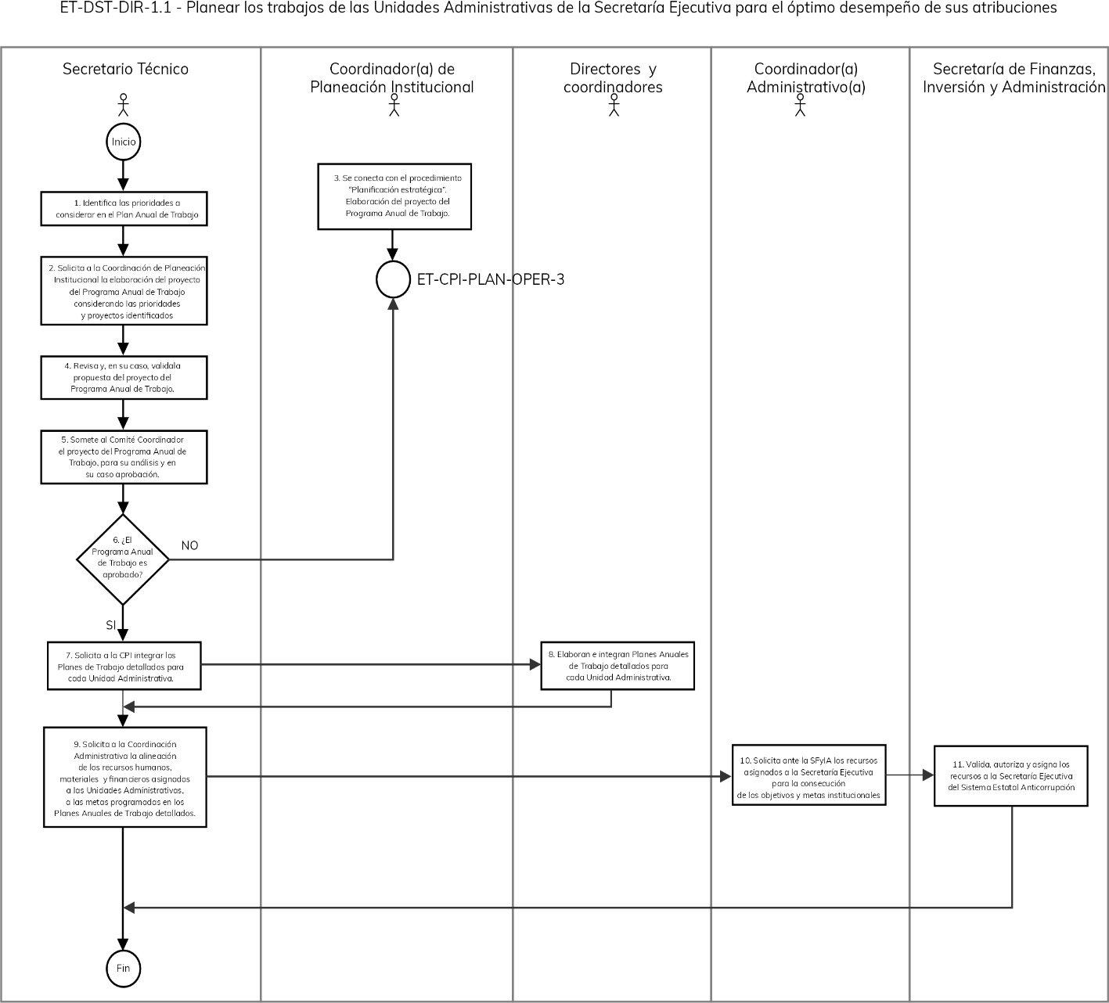

Elaboró: | Revisó: | Autorizó:
Mtra. Florentina Rodríguez Ortega  Coordinadora de Planeación Institucional | Dr. Erik G. Ramírez Serafín  Secretario Técnico | Dr. Erik G. Ramírez Serafín  Secretario Técnico

 |  | Nombre de Procedimiento:  Organizar los trabajos de las unidades administrativas de la Secretaría Ejecutiva para el óptimo desempeño de sus atribuciones. |  | Código: |  | ET-DIST-DIR-1.2
 |  |  |  | Fecha de elaboración: |  | 27.07.23
 |  |  |  | Revisión Núm.: |  | 0
    - INFORMACIÓN GENERAL DEL PROCEDIMIENTO
Unidad Administrativa: |  | Despacho de la Secretaría Técnica. |  | ID Proceso: |  | ET-DST-DIR-SE-1
Objetivo: |  | Organizar los trabajos de las unidades administrativas de la Secretaría Ejecutiva, que permita el monitoreo y seguimiento ordenado y sistematizado, para el cumplimiento de los Planes Anuales de Trabajo.
Responsable: |  | Secretario(a) Técnico(a).
Inicia: |  | Validación a los Planes Anuales de Trabajo detallados de las unidades administrativas y metas programadas en el Sistema de Evaluación al Desempeño. | Termina: |  | La validación del Sistema Integral de Planeación, Seguimiento y Evaluación Institucional (SIPSEI) para el monitoreo y seguimiento a metas institucionales.
Usuarios: |  | Unidades administrativas de la Secretaría Ejecutiva del Sistema Estatal Anticorrupción de Guanajuato. | Participantes: |  | Unidades administrativas de la Secretaría Ejecutiva del Sistema Estatal Anticorrupción de Guanajuato.
Normatividad: |  | - Ley del Sistema Estatal Anticorrupción de Guanajuato.  - Estatuto de la Secretaría Ejecutiva del Sistema Estatal Anticorrupción de Guanajuato.
Insumos: |  | Planes Anuales de Trabajo detallados de las unidades administrativas  Metas programadas en el Sistema de Evaluación al Desempeño. | Productos: |  | Sistema Integral de Planeación, Seguimiento y Evaluación Institucional.
II. DESCRIPCIÓN DE ACTIVIDADES
Núm. | Actividad |  |  | Responsable |  | Documentos
1 | Analizar la asignación de recursos humanos, materiales y financieros a cada unidad administrativa, y metas comprometidas. |  |  | Secretario(a) Técnico(a).
2 | Decisión: Los recursos asignados a las unidades administrativas son suficientes para el cumplimiento de las metas programadas.  SI: Continuar en la actividad 4.  NO: Continuar en la actividad 3. |  |  | Secretario(a) Técnico(a).
3 | Reorganizar los recursos asignados para el cumplimiento de las metas programadas de las unidades administrativas. |  |  | Secretario(a) Técnico(a).
4 | Solicitar a la Coordinación de Planeación Institucional la propuesta de monitoreo y seguimiento a la programación anual de las metas de las unidades administrativas. |  |  | Secretario(a) Técnico(a).
5 | Elaborar e integrar la propuesta de matriz de metas programadas de las unidades administrativas para el monitoreo y seguimiento. |  |  | Coordinador(a) de Planeación Institucional. |  | Propuesta de monitoreo y seguimiento a las metas.
6 | Revisión y en su caso validación a la propuesta de monitoreo y seguimiento a las metas programadas de las unidades administrativas. |  |  | Secretario(a) Técnico(a).
7 | Decisión: La propuesta de monitoreo y seguimiento a las metas es validada.  SI: Continuar en la actividad 8.  NO: Continuar en actividad 5. |  |  | Secretario(a) Técnico(a).
8 | Solicitar a la Coordinación Administrativa la pactación o asignación de metas de cada uno de los servidores públicos, a fin de monitorear y evaluar el desempeño profesional. |  |  | Secretario(a) Técnico(a).
9 | Elaboración e integración de la propuesta para la pactación de metas de desempeño de los servidores públicos de la Secretaría Ejecutiva. |  |  | Coordinador(a) Administrativo(a). |  | Pactación de metas y evaluación al desempeño en el Sistema de Gestión de Talento Humano.
10 | Revisión y en su caso validación a la propuesta de pactación de metas y evaluación al desempeño de los servidores públicos. |  |  | Secretario(a) Técnico(a).
11 | Decisión: La propuesta de pactación de metas y evaluación al desempeño es validada.  SI: Continuar en la actividad 12.  NO: Continuar en actividad 9. |  |  | Secretario(a) Técnico(a).
12 | Se concluye el procedimiento con los instrumentos validados para realizar el monitoreo y seguimiento al cumplimiento de metas y evaluación al desempeño. |  |  | Secretario(a) Técnico(a). |  | Metas pactadas en el Sistema de Gestión de Talento Humano.
13 | Fin de procedimiento.

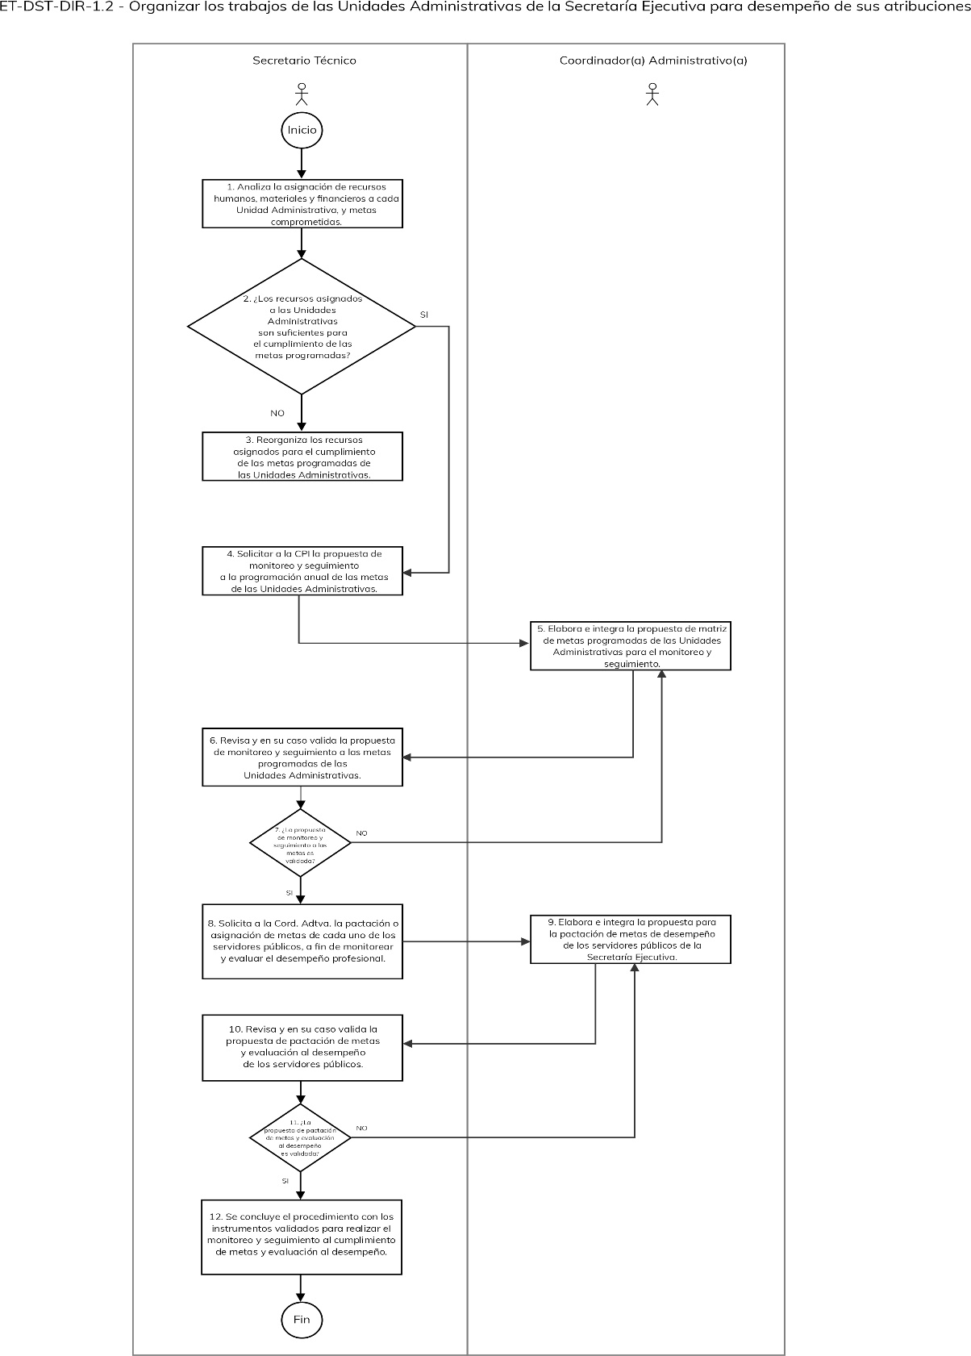
Elaboró: | Revisó: | Autorizó:
Mtra. Florentina Rodríguez Ortega  Coordinadora de Planeación Institucional | Dr. Erik G. Ramírez Serafín  Secretario Técnico | Dr. Erik G. Ramírez Serafín  Secretario Técnico
 |  | Nombre de Procedimiento:  Supervisar el cumplimiento de los trabajos de las unidades administrativas de la Secretaría Ejecutiva. |  | Código: |  | ET-DST-DIR-1.3
 |  |  |  | Fecha de elaboración: |  | 27.07.23
 |  |  |  | Revisión Núm.: |  | 0
I.INFORMACIÓN GENERAL DEL PROCEDIMIENTO
Unidad Administrativa: |  | Despacho de la Secretaría Técnica. |  | ID Proceso: |  | ET-DST-DIR-SE-1
Objetivo: |  | Supervisar los trabajos realizados de las unidades administrativas de la Secretaría Ejecutiva, para realimentar y corregir las posibles desviaciones en los resultados y su impacto en la consecución de los objetivos y metas institucionales de la Secretaría Ejecutiva.
Responsable: |  | Secretario(a) Técnico(a).
Inicia: |  | Validación a los mecanismos de monitoreo y seguimiento. | Termina: |  | Ajustes a los Planes Anuales de Trabajo detallados de las unidades administrativas
Usuarios: |  | Unidades administrativas de la Secretaría Ejecutiva del Sistema Estatal Anticorrupción de Guanajuato. | Participantes: |  | Unidades administrativas de la Secretaría Ejecutiva del Sistema Estatal Anticorrupción de Guanajuato.
Normatividad: |  | - Ley del Sistema Estatal Anticorrupción de Guanajuato.  - Estatuto Orgánico de la Secretaría Ejecutiva del Sistema Estatal Anticorrupción de Guanajuato.
Insumos: |  | Sistema Integral de Planeación, Seguimiento y Evaluación Institucional. | Productos: |  | Planes Anuales de Trabajo ajustados.
II. DESCRIPCIÓN DE ACTIVIDADES
Núm | Actividad |  |  | Responsable |  | Documentos
1 | Notificar a los Titulares de unidades administrativas la mecánica a seguir para la conducción y supervisión a las actividades realizadas. |  |  | Secretario(a) Técnico(a).
2 | Elaborar formato semanal de seguimiento a los asuntos pendientes asociados a las metas y funciones de la unidad administrativa. |  |  | Titulares de unidades administrativas. |  | Informe semanal.
3 | Convocar al Titular de la unidad administrativa a la sesión de acuerdos y seguimiento a los asuntos. |  |  | Secretario(a) Técnico(a).
4 | Revisión del seguimiento de asuntos semanales con el Titular de la unidad administrativa. |  |  | Secretario(a) Técnico(a).
5 | Decisión: Si se identifican desviaciones o demoras en la realización de actividades de las metas programadas:  SI: Continuar en la actividad 6.  NO: Continuar en actividad 8. |  |  | Secretario(a) Técnico(a).
6 | Se acuerda intervención por parte del Secretario Técnico y autoriza los ajustes al Plan de Trabajo detallado de la unidad administrativa. |  |  | Secretario(a) Técnico(a). |  | Instrucción de trabajo.
7 | Notificar a la Coordinación de Planeación Institucional los ajustes que se realizará a los Planes Anuales de Trabajo de las unidades administrativas. De igual forma notifica a la Coordinación Administrativa para la actualización -si aplicara- a metas pactadas. |  |  | Secretario(a) Técnico(a). |  | Planes Anuales de Trabajo detallados actualizados.
8 | El trabajo se realiza conforme a la programación de actividades planeadas. |  |  | Titulares de unidades administrativas |  | Planes Anuales de Trabajo detallados
9 | Fin de procedimiento.

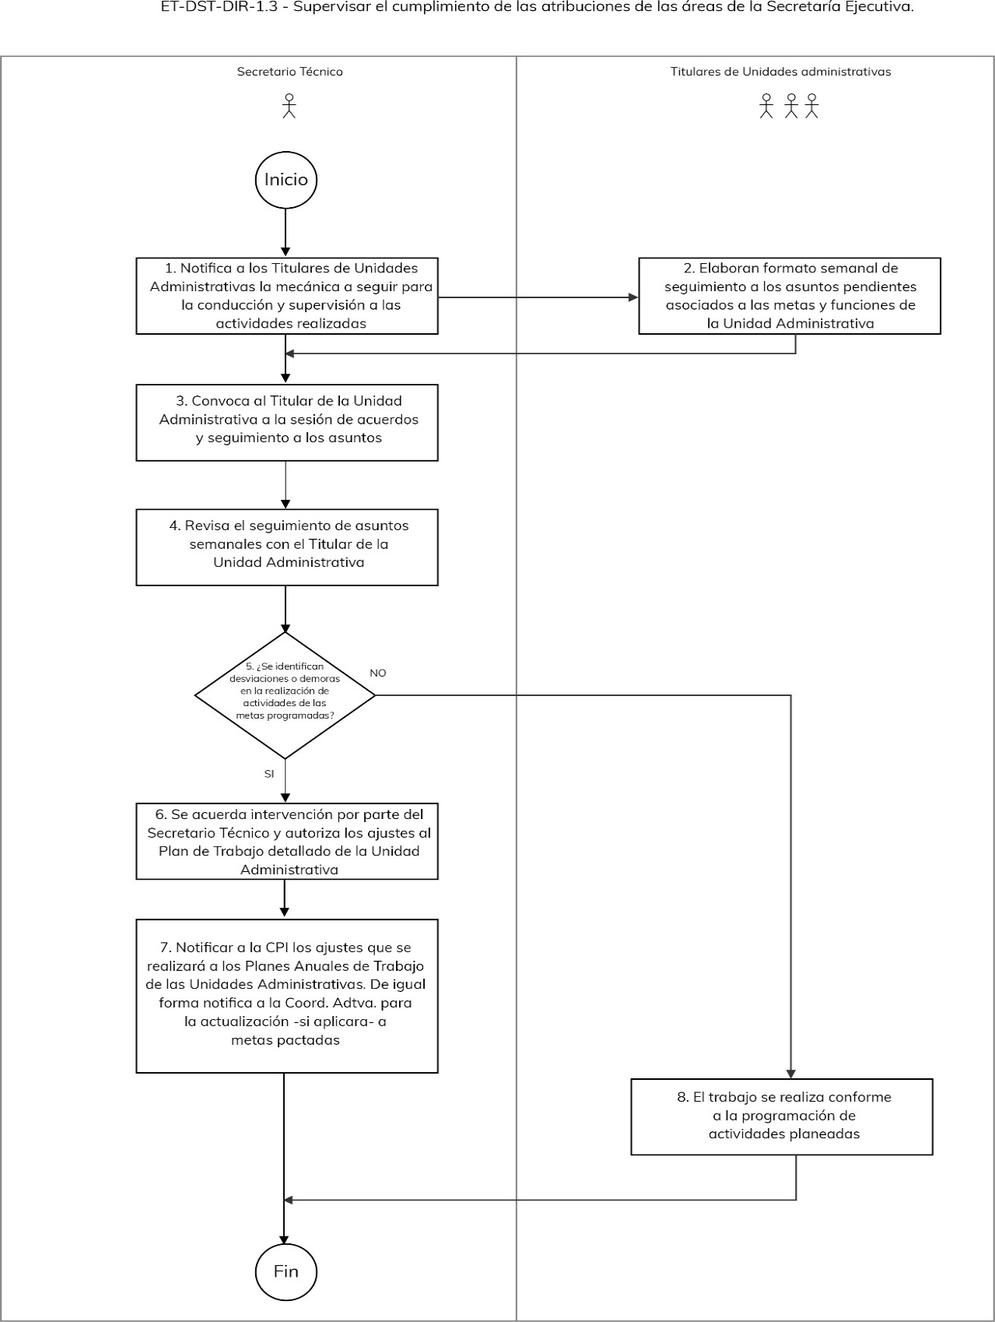
Elaboró: | Revisó: | Autorizó:
Mtra. Florentina Rodríguez Ortega  Coordinadora de Planeación Institucional | Dr. Erik G. Ramírez Serafín  Secretario Técnico | Dr. Erik G. Ramírez Serafín  Secretario Técnico
 |  | Nombre de Procedimiento:  Dar seguimiento al cumplimiento de los trabajos de las unidades administrativas de la Secretaría Ejecutiva. |  | Código: | ET-DST-DIR-1.4
 |  |  |  | Fecha de elaboración: | 27.07.23
 |  |  |  | Revisión Núm.: | 0
I.INFORMACIÓN GENERAL DEL PROCEDIMIENTO
Unidad Administrativa: |  | Despacho de la Secretaría Técnica. |  | ID Proceso: | ET-DST-DIR-SE-1
Objetivo: |  | Analizar y utilizar la información del avance de objetivos y metas institucionales, a fin de evaluar el progreso de las actividades realizadas por las unidades administrativas en la consecución de las metas.
Responsable: |  | Secretario(a) Técnico(a).
Inicia: |  | Validación a los mecanismos de monitoreo y seguimiento. | Termina: | Validación del Informe mensual del avance de metas programadas en el Sistema de Evaluación al Desempeño.
Usuarios: |  | Las unidades administrativas de la Secretaría Ejecutiva del Sistema Estatal Anticorrupción de Guanajuato. | Participantes: | Las unidades administrativas de la Secretaría Ejecutiva del Sistema Estatal Anticorrupción de Guanajuato.
Normatividad: |  | - Ley del Sistema Estatal Anticorrupción de Guanajuato.  - Estatuto Orgánico de la Secretaría Ejecutiva del Sistema Estatal Anticorrupción.
Insumos: |  | Mecanismo de monitoreo y seguimiento a las metas programadas de la Secretaría Ejecutiva. | Productos: | Informe mensual sobre el avance de metas o atención a la desviación respecto a lo programado.
II. DESCRIPCIÓN DE ACTIVIDADES
Núm. | Actividad |  |  | Responsable | Documentos
1 | Registro por los Titulares de unidades administrativas de los reportes del cumplimiento mensual a las metas institucionales programadas en el Sistema de Evaluación al Desempeño, en adelante, SED. |  |  | Titular de unidad administrativa. | SED actualizado con los avances.
2 | Solicitar a la Coordinación de Planeación Institucional el Informe mensual del avance logrado de las metas programadas en el Sistema de Evaluación al Desempeño, y Planes Anuales de Trabajo detallados. |  |  | Secretario(a) Técnico(a).
3 | Integrar el informe mensual del seguimiento a los indicadores del Plan Anual de Trabajo del Comité Coordinador, de la Matriz de Indicadores de Resultados, Componentes, Bienes y Servicios, y Procesos tipo P y G. |  |  | Coordinador(a) de Planeación Institucional. | Informe de seguimiento mensual.
4 | Revisión y análisis del informe mensual de seguimiento. |  |  | Secretario(a) Técnico(a).
5 | Si se identifican desviaciones en el cumplimiento de las metas programadas:  SI, continuar en actividad 6.  NO, continuar en actividad 10. |  |  | Secretario(a) Técnico(a).
6 | Se convoca a sesión de acuerdos al Titular de la unidad administrativa que está en este supuesto, a fin de revisar la alternativa de solución. |  |  | Secretario(a) Técnico(a).
7 | Verificar con la Coordinación Administrativa la pactación de metas institucionales de la unidad administrativa que está en riesgo de cumplimiento. |  |  | Secretario(a) Técnico(a), Titular de unidad administrativa.
8 | Identifica e implementa la estrategia de intervención en la unidad administrativa que presenta desvíos en el avance y cumplimiento de metas institucionales. |  |  | Secretario(a) Técnico(a).
9 | Se establecen acuerdos y compromisos con el Titular de la unidad administrativa que presenta desvío en el avance y cumplimiento. |  |  | Secretario(a) Técnico(a). | Planes Anuales de Trabajo detallados actualizados.
10 | Se integra el Informe mensual de seguimiento que es el insumo para el procedimiento de evaluación. |  |  | Coordinador(a) de Planeación Institucional. | Informe mensual de seguimiento validado.
11 | Fin del procedimiento.
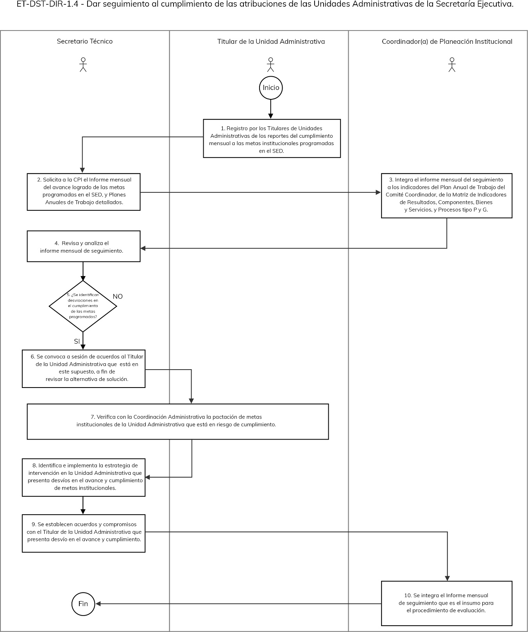
Elaboró: | Revisó: | Autorizó:
Mtra. Florentina Rodríguez Ortega  Coordinadora de Planeación Institucional | Dr. Erik G. Ramírez Serafín  Secretario Técnico | Dr. Erik G. Ramírez Serafín  Secretario Técnico
 |  | Nombre de Procedimiento:  Evaluar el cumplimiento de los trabajos de las unidades administrativas de la Secretaría Ejecutiva. |  | Código: |  | ET-DST-DIR-1.5
 |  |  |  | Fecha de elaboración: |  | 27.07.23
 |  |  |  | Revisión Núm.: |  | 0
I.INFORMACIÓN GENERAL DEL PROCEDIMIENTO
Unidad Administrativa: |  | Despacho de la Secretaría Técnica. |  | ID Proceso: |  | ET-DST-DIR-SE-1
Objetivo: |  | Evaluar el trabajo realizado por las unidades administrativas en el cumplimiento de sus atribuciones, que impacte en la consecución de los objetivos y metas institucionales.
Responsable: |  | Secretario(a) Técnico(a).
Inicia: |  | Emisión de los informes de seguimiento de avance de los objetivos y metas institucionales. | Termina: |  | Emisión del Informe del cumplimiento de metas institucionales y, de ser el caso, un plan de mejora.
Usuarios: |  | Las unidades administrativas de la Secretaría Ejecutiva del Sistema Estatal Anticorrupción de Guanajuato. | Participantes: |  | Las unidades administrativas de la Secretaría Ejecutiva del Sistema Estatal Anticorrupción de Guanajuato.
Normatividad: |  | - Ley del Sistema Estatal Anticorrupción de Guanajuato.  - Estatuto Orgánico de la Secretaría Ejecutiva del Sistema Estatal Anticorrupción de Guanajuato.
Insumos: |  | Informes de seguimiento mensual de las metas institucionales programadas en el año. | Productos: |  | Informe del cumplimiento de metas institucionales y, de ser el caso, un plan de mejora a las acciones realizadas.
II. DESCRIPCIÓN DE ACTIVIDADES
Núm. | Actividad |  |  | Responsable |  | Documentos
1 | Carga la evidencia del reporte anual del seguimiento a objetivos y metas institucionales. |  |  | Titulares de unidad administrativa.
2 | Solicitar a la Coordinación de Planeación Institucional el Reporte final del cumplimiento de las metas programadas en el Sistema de Evaluación al Desempeño, y Planes Anuales de Trabajo detallados. |  |  | Secretario(a) Técnico(a).
3 | Integrar el reporte final de cumplimiento a los indicadores del Plan Anual de Trabajo del Comité Coordinador, de la Matriz de Indicadores de Resultados, Componentes, Bienes y Servicios, y Procesos tipo P y G. |  |  | Coordinador(a) de Planeación Institucional. |  | Informe de cumplimiento anual.
4 | Revisión y análisis del reporte anual de cumplimiento, en contraste a las metas programadas durante el año. |  |  | Secretario(a) Técnico(a).
5 | Solicitar a la Coordinación Administrativa las evidencias de la participación de los Titulares de unidades administrativas en los programas de capacitación y cumplimiento final de las metas pactadas para la evaluación del desempeño. |  |  | Secretario(a) Técnico(a).
6 | Elabora informe final de la evaluación al desempeño. |  |  | Coordinador(a) Administrativo(a). |  | Informe final de la evaluación al desempeño.
7 | Emisión de la constancia de evaluación al desempeño. |  |  | Secretario(a) Técnico(a).
8 | El resultado de la evaluación está por debajo de lo esperado:  SI: Continuar en la actividad 8.  NO: Concluye el procedimiento. |  |  | Secretario(a) Técnico(a).
9 | Acordar con los Titulares de unidades administrativas un programa de mejora institucional (PMI) para el cumplimiento de los resultados esperados en la evaluación al desempeño. |  |  | Secretario(a) Técnico(a). |  | Programa de mejora firmado por el Secretario Técnico y el Colaborador.
10 | Fin del procedimiento.

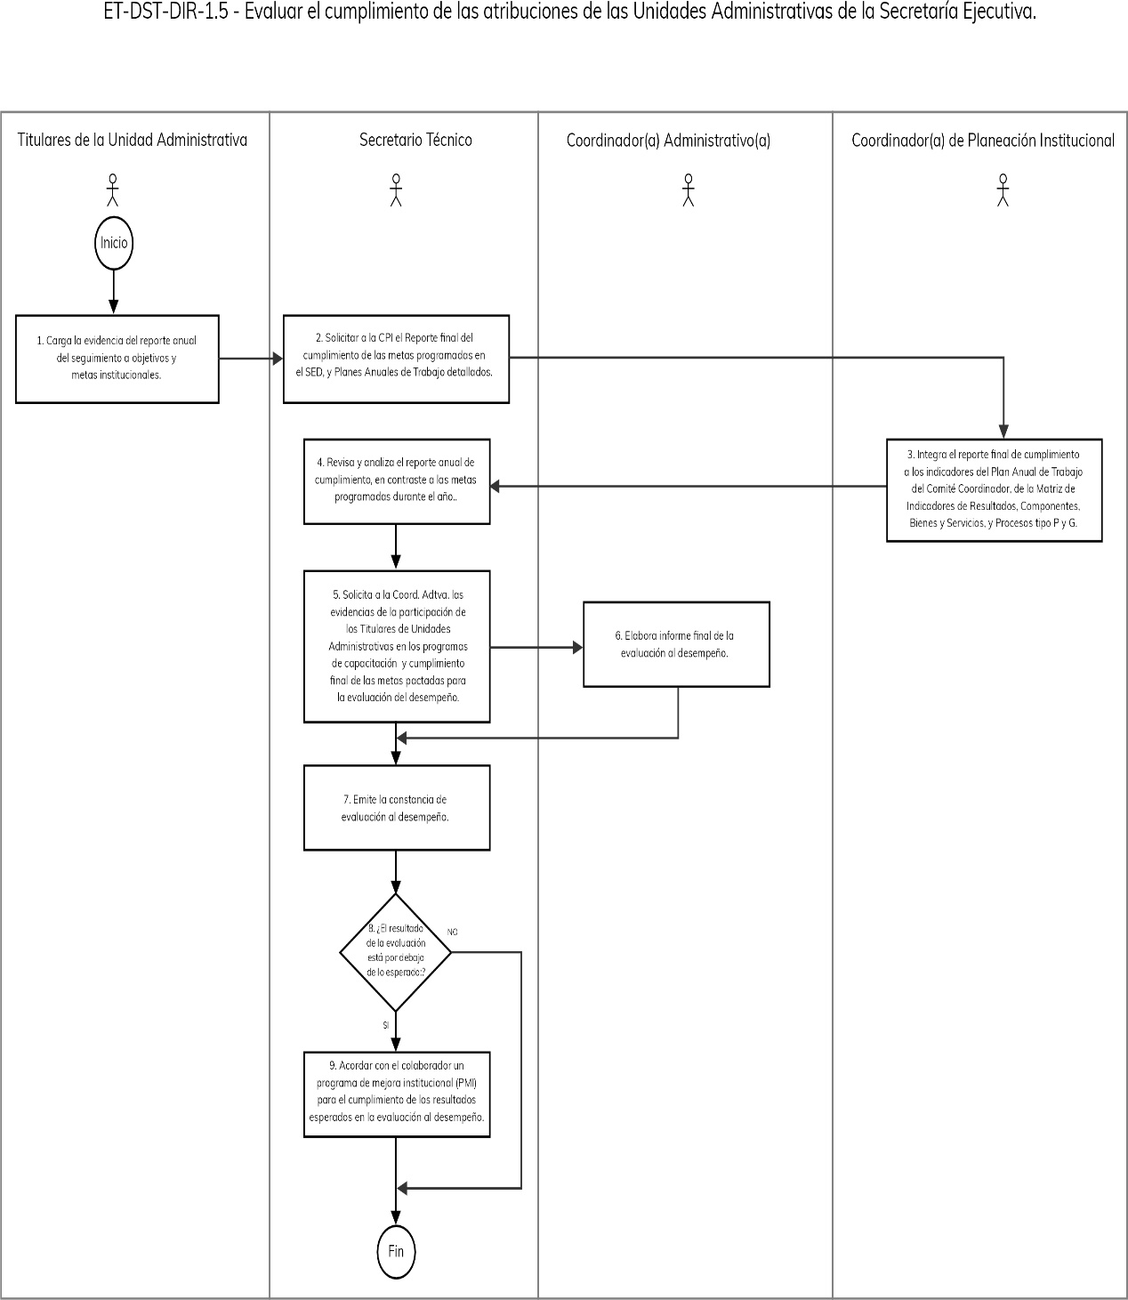
Elaboró: | Revisó: | Autorizó:
Mtra. Florentina Rodríguez Ortega  Coordinadora de Planeación Institucional | Dr. Erik G. Ramírez Serafín  Secretario Técnico | Dr. Erik G. Ramírez Serafín  Secretario Técnico
 | Ficha descriptiva del proceso. | ID proceso: | ET-DST-CCOG-2
 | Ficha descriptiva del proceso. | Fecha de elaboración: | 27.07.23
 | Ficha descriptiva del proceso. | Revisión: | 0
Nombre: | Fungir como Secretario del Comité Coordinador / Órgano de Gobierno.
Tipología: | Estratégico.
Responsable: | Secretario(a) Técnico(a).
Objetivo: | Preparar, organizar, apoyar en la conducción y desarrollo, y dar seguimiento a las sesiones y acuerdos del Comité Coordinador del Sistema Estatal Anticorrupción y Órgano de Gobierno de la Secretaría Ejecutiva.
Alcance: | Despacho de la Secretaría Técnica.
Procedimientos: | - Proveer de los insumos al Comité Coordinador y Órgano de Gobierno para la discusión de los temas en materia de prevención, investigación, detección y sanción de la corrupción.  - Apoyar en el desarrollo de las sesiones del Comité Coordinador y Órgano de Gobierno.  - Dar seguimiento al cumplimiento de los acuerdos del Comité Coordinador y Órgano de Gobierno.
Procesos con los que se relaciona: | - Dirigir los trabajos de la Secretaría Ejecutiva.  - Dirigir las Comisiones del Comité Coordinador.
Áreas involucradas: | Despacho de la Secretaría Técnica del Sistema Estatal Anticorrupción.
Normatividad interna: | - Ley del Sistema Estatal Anticorrupción de Guanajuato.  - Lineamientos para la organización y funcionamiento del Comité Coordinador del Sistema Estatal Anticorrupción de Guanajuato.  - Estatuto Orgánico de la Secretaría Ejecutiva del Sistema Estatal Anticorrupción de Guanajuato.
Normatividad externa: | Ley General del Sistema Nacional Anticorrupción.
Entradas: | Ley del Sistema Estatal Anticorrupción de Guanajuato.  Calendario de sesiones del Comité Coordinador y Acuerdos aprobados.
Proveedores: | Comité Coordinador del Sistema Estatal Anticorrupción de Guanajuato, entes públicos, ciudadanía.
Salidas: | Actas de las sesiones.  Acuerdos establecidos.  Portal institucional actualizado en los apartados: Comité Coordinador y Repositorio.
Usuarios: | Comité Coordinador del Sistema Estatal Anticorrupción de Guanajuato.  Secretaría Ejecutiva del Sistema Estatal Anticorrupción de Guanajuato.

Elaboró: | Revisó: | Autorizó:
Mtra. Florentina Rodríguez Ortega  Coordinadora de Planeación Institucional | Dr. Erik G. Ramírez Serafín  Secretario Técnico | Dr. Erik G. Ramírez Serafín  Secretario Técnico

 |  | Nombre de Procedimiento:  Proveer de los insumos al Comité Coordinador y Órgano de Gobierno para la discusión de los temas en materia de prevención, investigación, detección y sanción de la corrupción. |  | Código: |  | ET-DST-CCOG-2.1
 |  |  |  | Fecha de elaboración: |  | 27.07.23
 |  |  |  | Revisión Núm: |  | 0
I.INFORMACIÓN GENERAL DEL PROCEDIMIENTO
Unidad Administrativa: |  | Despacho de la Secretaría Técnica. |  | ID Proceso: |  | ET-DST-CCOG-2
Objetivo: |  | Coordinar la elaboración de la información y documentación de los temas y proyectos que se presentarán al Comité Coordinador y Órgano de Gobierno, para su análisis en las sesiones ordinarias y extraordinarias.
Responsable: |  | Secretario(a) Técnico(a).
Inicia: |  | Calendario de sesiones aprobadas. | Termina: |  | Entrega de insumos técnicos que se presentarán en la sesión del Comité Coordinador.
Usuarios: |  | Comité Coordinador y Secretaría Ejecutiva del Sistema Estatal Anticorrupción de Guanajuato. | Participantes: |  | Comité Coordinador y Secretaría Ejecutiva del Sistema Estatal Anticorrupción de Guanajuato.
Normatividad: |  | - Ley del Sistema Estatal Anticorrupción de Guanajuato.  - Estatuto Orgánico de la Secretaría Ejecutiva del Sistema Estatal Anticorrupción de Guanajuato.  - Lineamientos para la organización y el funcionamiento del Comité Coordinador del Sistema Estatal Anticorrupción de Guanajuato.
Insumos: |  | Programa Anual de Trabajo del Comité Coordinador.  Acuerdos del Comité Coordinador y Órgano de Gobierno. | Productos: |  | Insumos técnicos para presentar en las sesiones del Comité Coordinador y Órgano de Gobierno.
II. DESCRIPCIÓN DE ACTIVIDADES
Núm. | Actividad |  |  | Responsable |  | Documentos
1 | Calendario de sesiones ordinarias anuales aprobados por el Comité Coordinador. Los Acuerdos aprobados. |  |  | Secretario(a) Técnico(a). |  | Calendario de sesiones ordinarias aprobado.
2 | Elaborar el proyecto de orden del día. |  |  | Secretario(a) Técnico(a). |  | Proyecto de orden del día.
3 | Solicitar a las unidades administrativas, las propuestas de insumos que se presentarán conforme al proyecto de orden del día. |  |  | Secretario(a) Técnico(a). |  | Correo electrónico con la instrucción.
4 | Preparar la información conforme a la instrucción y características indicadas por el Secretario Técnico. |  |  | Titular de unidad administrativa. |  | Proyecto de información solicitada.
5 | Recepción y revisión de las propuestas elaboradas por las unidades administrativas. |  |  | Secretario(a) Técnico(a).
6 | Decisión: Si la información no tiene observaciones, pasa a la actividad 8, caso contrario pasa a la actividad 7. |  |  | Secretario(a) Técnico(a).
7 | Atender observaciones de acuerdo con las instrucciones recibidas por parte del Secretario Técnico. |  |  | Titular de unidad administrativa. |  | Proyecto de información solicitada.
8 | Concluye el procedimiento de elaboración de insumos técnicos. Se conecta con el procedimiento ET-DST-CCOG-2.2 Apoyar en el desarrollo de las sesiones del Comité Coordinador y Órgano de Gobierno. |  |  | Secretario(a) Técnico(a).
9 | Fin del procedimiento.

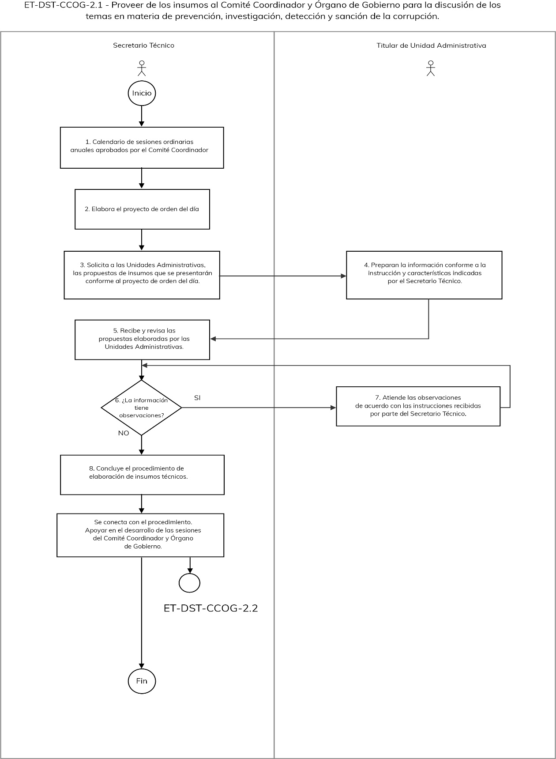
Elaboró: | Revisó: | Autorizó:
Mtra. Florentina Rodríguez Ortega  Coordinadora de Planeación Institucional | Dr. Erik G. Ramírez Serafín  Secretario Técnico | Dr. Erik G. Ramírez Serafín  Secretario Técnico
 |  | Nombre de Procedimiento:  Apoyar en el desarrollo de las sesiones del Comité Coordinador y Órgano de Gobierno. |  | Código: |  | ET-DST-CCOG-2.2
 |  |  |  | Fecha de elaboración: |  | 27.07.23
 |  |  |  | Revisión Núm: |  | 0
I.INFORMACIÓN GENERAL DEL PROCEDIMIENTO
Unidad Administrativa: |  | Despacho de la Secretaría Técnica. |  | ID Proceso: |  | ET-DST-CCOG-2
Objetivo: |  | Apoyar en el desarrollo de las sesiones ordinarias y extraordinarias del Comité Coordinador del Sistema Estatal Anticorrupción y Órgano de Gobierno de la Secretaría Ejecutiva, para el desahogo de los temas.
Responsable: |  | Secretario(a) Técnico(a).
Inicia: |  | Sesiones. | Termina: |  | Sesión realizada
Usuarios: |  | Comité Coordinador y Secretario Técnico del Sistema Estatal Anticorrupción de Guanajuato. | Participantes: |  | Comité Coordinador y Secretario Técnico del Sistema Estatal Anticorrupción de Guanajuato.
Normatividad: |  | - Ley del Sistema Estatal Anticorrupción de Guanajuato.  - Estatuto Orgánico de la Secretaría Ejecutiva del Sistema Estatal Anticorrupción de Guanajuato.  - Lineamientos para la organización y funcionamiento del Comité Coordinador.
Insumos: |  | Programa Anual de Trabajo del Comité Coordinador.  Acuerdos del Comité Coordinador y Órgano de Gobierno. | Productos: |  | Insumos técnicos para presentar en las sesiones del Comité Coordinador y Órgano de Gobierno.
II. DESCRIPCIÓN DE ACTIVIDADES
Núm. | Actividad |  |  | Responsable |  | Documentos
1 | Elaborar propuesta de la convocatoria a la sesión. |  |  | Secretario(a) Técnico(a). |  | Convocatoria de sesión.
2 | Si la sesión se realiza:  - Presencial pasar a la actividad 3.  - Remota pasar a la actividad 5. |  |  | Secretario(a) Técnico(a).
3 | Solicitar a la Coordinación Administrativa las gestiones materiales para realizar la sesión. |  |  | Secretario(a) Técnico(a). |  | Solicitud realizada.
4 | Gestiona los insumos materiales e informa al Secretario Técnico. |  |  | Coordinador(a) Administrativo(a). |  | Datos generales y ubicación del espacio físico gestionado.
5 | Solicitar a la Dirección de Gestión e Innovación Tecnológica la generación de enlace para la sesión remota. |  |  | Secretario(a) Técnico(a).
6 | Genera el enlace en plataforma Zoom para realizar la sesión e informa al Secretario Técnico. |  |  | Director(a) de Gestión e Innovación Tecnológica. |  | Enlace plataforma Zoom.
7 | Convocar a la sesión. Adjuntar a la convocatoria:  - Enlace de Zoom si es remoto.  - Datos de ubicación si es presencial.  - Proyecto de acta de la sesión anterior.  - Insumos técnicos de las propuestas que se analizarán en la sesión. |  |  | Secretario(a) Técnico(a). |  | Documentos en digital de los asuntos de la sesión.
8 | Confirmar recepción de convocatoria y asistencia a la sesión. |  |  | Especialista Administrativo(a). |  | Verificación y confirmación.
9 | Desahogo de la sesión conforme a los temas de la orden del día:  - Lista de asistencia y declaratoria de quórum legal.  - Lectura y aprobación, en su caso, del orden del día.  - Lectura y aprobación, en su caso, del acta de la sesión anterior.  - Informe de correspondencia.  - Presentación de asuntos conforme a orden del día.  - Clausura de la sesión. |  |  | Secretario(a) Técnico(a). |  | Expediente de la sesión realizada.
10 | Se concluye el procedimiento y se conecta al procedimiento ET-DST-CCOG-2.3 Seguimiento al cumplimiento de los acuerdos del Comité Coordinador y Órgano de Gobierno. |  |  | Secretario(a) Técnico(a).
11 | Fin del procedimiento.
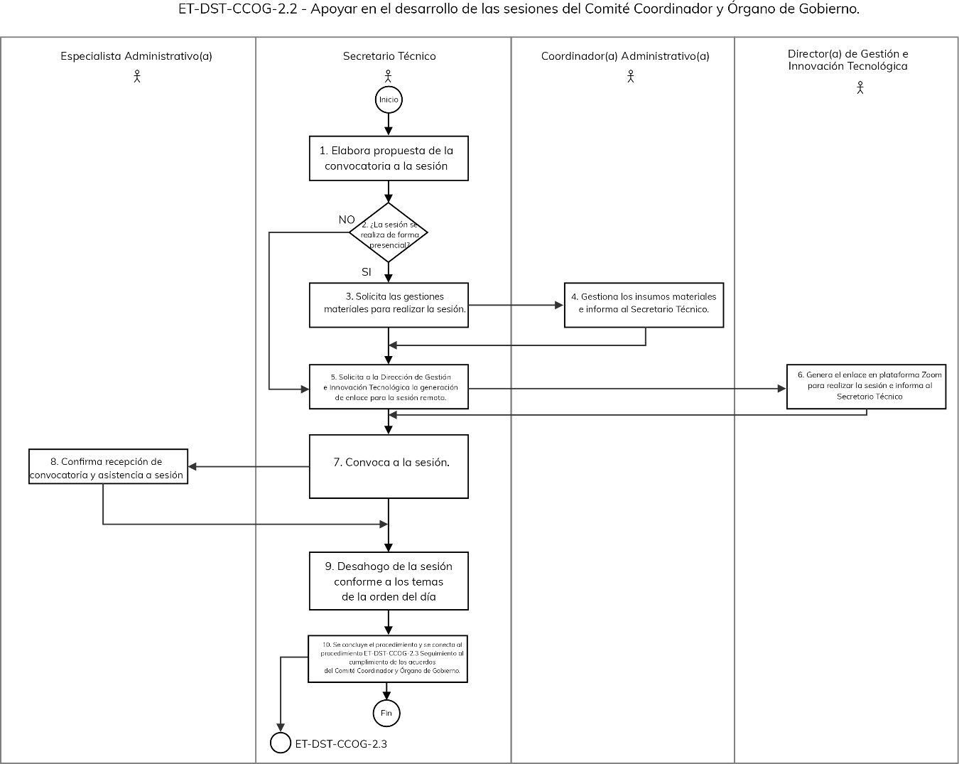

Elaboró: | Revisó: | Autorizó:
Mtra. Florentina Rodríguez Ortega  Coordinadora de Planeación Institucional | Dr. Erik G. Ramírez Serafín  Secretario Técnico | Dr. Erik G. Ramírez Serafín  Secretario Técnico
 |  | Nombre de Procedimiento:  Dar seguimiento al cumplimiento de los acuerdos del Comité Coordinador y Órgano de Gobierno. |  | Código: |  | ET-DST-CCOG-2.3
 |  |  |  | Fecha de elaboración: |  | 27.07.23
 |  |  |  | Revisión Núm.: |  | 0
I.INFORMACIÓN GENERAL DEL PROCEDIMIENTO
Unidad Administrativa: |  | Despacho de la Secretaría Técnica. |  | ID Proceso: |  | ET-DST-CCOG-2
Objetivo: |  | Elaborar e integrar los productos generados de la sesión celebrada del Comité Coordinador y Órgano de Gobierno (firma de acta aprobada de la sesión anterior; elaboración del proyecto del acta de la sesión realizada; seguimiento y publicación de los acuerdos generados).
Responsable: |  | Secretario(a) Técnico(a).
Inicia: |  | Sesión celebrada. | Termina: |  | Actualización del portal institucional, publicación de actas y acuerdos aprobados, y el seguimiento de los Acuerdos aprobados.
Usuarios: |  | Comité Coordinador y Secretario Técnico del Sistema Estatal Anticorrupción de Guanajuato. | Participantes: |  | Comité Coordinador y Secretario Técnico del Sistema Estatal Anticorrupción de Guanajuato.
Normatividad: |  | - Ley del Sistema Estatal Anticorrupción de Guanajuato.  - Estatuto Orgánico de la Secretaría Ejecutiva del Sistema Estatal Anticorrupción.  - Lineamientos para la organización y funcionamiento del Comité Coordinador del Sistema Estatal Anticorrupción de Guanajuato.
Insumos: |  | Notas tomadas en la sesión celebrada  Grabación de la sesión celebrada  Acuerdos aprobados. | Productos: |  | Actas aprobadas y firmadas.  Acuerdos con seguimiento.
II. DESCRIPCIÓN DE ACTIVIDADES
Núm. | Actividad |  |  | Responsable |  | Documentos
1 | Desarrollo de la sesión del Comité Coordinador y Órgano de Gobierno. |  |  | Secretario(a) Técnico(a).
2 | Solicitar a la Dirección de Gestión e Innovación Tecnológica la actualización del portal institucional, para agregar la sesión realizada en el repositorio digital. |  |  | Secretario(a) Técnico(a).
3 | Agrega la sesión realizada al repositorio digital del portal institucional. |  |  | Director(a) de Gestión e Innovación Tecnológica. |  | Repositorio del portal institucional actualizado.
4 | Decisión: Si el acta presentada en la sesión fue aprobada continuar en la actividad 6, en caso contrario en la actividad 5. |  |  | Secretario(a) Técnico(a).
5 | Atender la(s) observación(es) emitidas por el Comité Coordinador para engrose. |  |  | Secretario(a) Técnico(a). |  | Acta actualizada.
6 | Imprimir el acta y acuerdos aprobados. |  |  | Especialista Administrativo(a). |  | Acta de la sesión impresa.
7 | Recabar las firmas en las Actas y acuerdos a los integrantes del Comité Coordinador |  |  | Secretario(a) Técnico(a). |  | Instrucción.
8 | Con las Actas y acuerdos firmados, solicitar a la Dirección de Gestión e Innovación Tecnológica la actualización del portal institucional para que agregue al repositorio los documentos firmados. |  |  | Secretario(a) Técnico(a). |  | Instrucción para actualizar el portal institucional.
9 | Realizar la actualización del Portal institucional. |  |  | Director(a) de Gestión e Innovación Tecnológica. |  | Repositorio del portal institucional actualizado.
10 | Elaboración del proyecto de acta de la sesión realizada. |  |  | Secretario(a) Técnico(a). |  | Proyecto de acta.
11 | Decisión: Si se requiere la publicación de algún acuerdo en el Periódico Oficial continuar en la actividad 12, caso contrario en la 14. |  |  | Secretario(a) Técnico(a).
12 | Solicitar a la Coordinación de Asuntos Jurídicos realizar las gestiones para la publicación del Acuerdo aprobado. |  |  | Secretario(a) Técnico(a). |  | Solicitud realizada.
13 | Realiza las acciones para la publicación del Acuerdo aprobado en el Periódico Oficial. |  |  | Coordinador(a) de Asuntos Jurídicos. |  | Acuerdo publicado.
14 | Dar cumplimiento y seguimiento, en su caso, a los puntos de acuerdo, de los Acuerdos aprobados. |  |  | Secretario(a) Técnico(a).
15 | Fin del procedimiento.

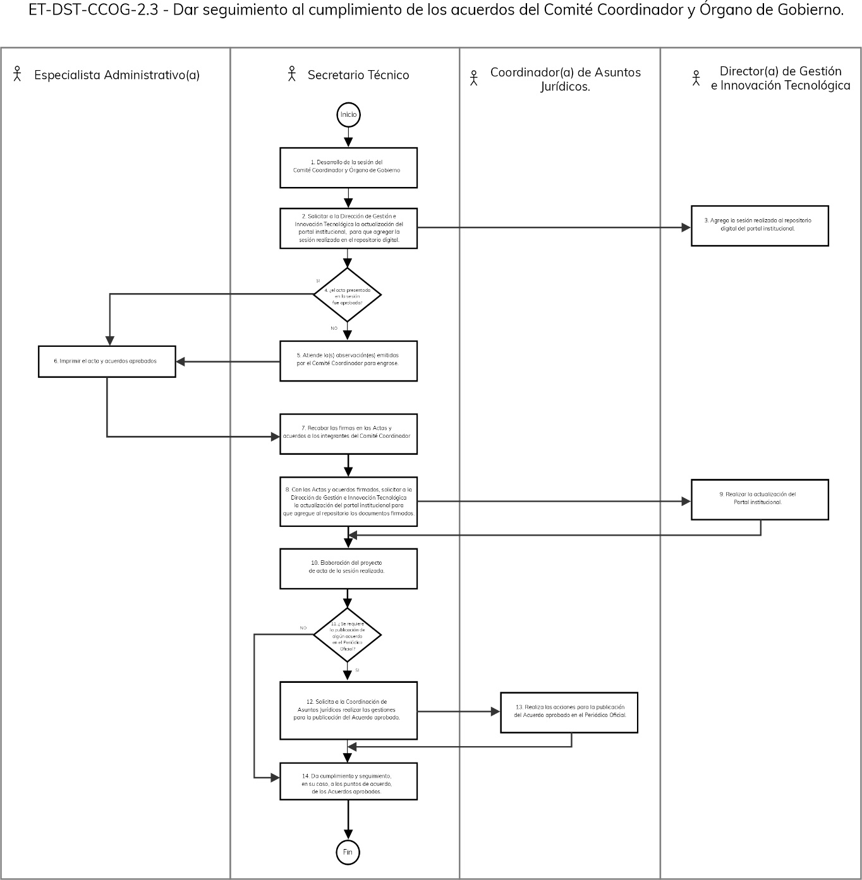
Elaboró: | Revisó: | Autorizó:
Mtra. Florentina Rodríguez Ortega  Coordinadora de Planeación Institucional | Dr. Erik G. Ramírez Serafín  Secretario Técnico | Dr. Erik G. Ramírez Serafín  Secretario Técnico
 | Ficha descriptiva del proceso. | ID proceso: | ET-DST-DIR-CE-3
 | Ficha descriptiva del proceso. | Fecha: | 27.07.23
 | Ficha descriptiva del proceso. | Revisión Núm.: | 0
Nombre: | Dirigir la Comisión Ejecutiva.
Tipología: | Estratégico.
Responsable: | Secretario(a) Técnico(a).
Objetivo: | Planear, organizar, conducir, dar seguimiento al cumplimiento de las funciones de la Comisión Ejecutiva de la Secretaría Ejecutiva del Sistema Estatal Anticorrupción, para el logro de los objetivos y metas institucionales y con ello contribuir a la prevención y combate de la corrupción.
Alcance: | Aplica a la Comisión Ejecutiva de la Secretaría Ejecutiva del Sistema Estatal Anticorrupción de Guanajuato.
Procedimientos: | - Proveer de insumos a la Comisión Ejecutiva para la discusión de los temas en materia de prevención, investigación, detección y sanción de la corrupción.  - Conducir las sesiones de la Comisión Ejecutiva.  - Dar seguimiento al cumplimiento de los acuerdos de la Comisión Ejecutiva.
Procesos con los que se relaciona: | - Dirigir los trabajos de la Secretaría Ejecutiva.  - Fungir como Secretario del Comité Coordinador / Órgano de Gobierno.  - Dirigir las Comisiones del Comité Coordinador.  - Vinculación institucional.  - Políticas públicas para la prevención y el combate a la corrupción.  - Administración de la Plataforma Digital Estatal.  - Seguimiento a Recomendaciones No Vinculantes.
Áreas involucradas: | Comité Coordinador, Comisiones del Comité Coordinador del Sistema Estatal Anticorrupción de Guanajuato y Secretaría Ejecutiva.
Normatividad interna: | - Ley del Sistema Estatal Anticorrupción de Guanajuato.  - Estatuto Orgánico de la Secretaría Ejecutiva del Sistema Estatal Anticorrupción.  - Lineamientos para la organización y funcionamiento del Comité Coordinador del Sistema Estatal Anticorrupción de Guanajuato.  - Lineamientos para el funcionamiento y organización de la Comisión Ejecutiva de la Secretaría Ejecutiva del Sistema Estatal Anticorrupción de Guanajuato.
Normatividad externa: | - Ley General del Sistema Nacional Anticorrupción.  - Ley General de Responsabilidades Administrativas.  - Ley de Responsabilidades Administrativas para el Estado de Guanajuato  - Ley de Transparencia y Acceso a la Información Pública para el Estado de Guanajuato.  - Ley de Protección de Datos Personales en Posesión de Sujetos Obligados.
Entradas: | - Ley del Sistema Estatal Anticorrupción de Guanajuato.  - Estatuto Orgánico de la Secretaría Ejecutiva del Sistema Estatal Anticorrupción.
Proveedores: | Ley del Sistema Estatal Anticorrupción de Guanajuato.
Salidas: | Propuestas de políticas públicas.  Propuestas de metodologías.  Propuestas de indicadores para la medición de la prevención y el combate a la corrupción.  Propuestas de Recomendaciones No Vinculantes.
Usuarios: | Comité Coordinador del Sistema Estatal Anticorrupción.  Comité de Participación Ciudadana.  Entes públicos estatales y municipales.  Ciudadanía.

Elaboró: | Revisó: | Autorizó:
Mtra. Florentina Rodríguez Ortega  Coordinadora de Planeación Institucional | Dr. Erik G. Ramírez Serafín  Secretario Técnico | Dr. Erik G. Ramírez Serafín  Secretario Técnico

 |  | Nombre de Procedimiento:  Proveer de insumos a la Comisión Ejecutiva para la discusión de los temas en materia de prevención, investigación, detección y sanción de la corrupción. |  | Código: |  | ET-DST-DIR-CE-3.1
 |  |  |  | Fecha de elaboración: |  | 27.07.23
 |  |  |  | Revisión Núm.: |  | 0
I.INFORMACIÓN GENERAL DEL PROCEDIMIENTO
Unidad Administrativa: |  | Despacho de la Secretaría Técnica. |  | ID Proceso: |  | ET-DST-DIR-CE-3
Objetivo: |  | Coordinar la elaboración de la información y documentación de los temas y proyectos que se presentarán a la Comisión Ejecutiva para su análisis.
Responsable: |  | Secretario(a) Técnico(a).
Inicia: |  | Aprobación del calendario anual de sesiones. | Termina: |  | Validación de insumos técnicos que se presentarán en las sesiones de la Comisión Ejecutiva.
Usuarios: |  | Comité Coordinador del Sistema Estatal Anticorrupción de Guanajuato.  Comisión Ejecutiva de la SESEA. | Participantes: |  | Comisión Ejecutiva de la Secretaría Ejecutiva del Sistema Estatal Anticorrupción de Guanajuato.
Normatividad: |  | - Ley del Sistema Estatal Anticorrupción de Guanajuato.  - Estatuto Orgánico de la Secretaría Ejecutiva del Sistema Estatal Anticorrupción de Guanajuato.  - Lineamientos para el funcionamiento y organización de la Comisión Ejecutiva de la Secretaría Ejecutiva del Sistema Estatal Anticorrupción de Guanajuato.  - Lineamientos para la organización y funcionamiento del Comité Coordinador del Sistema Estatal Anticorrupción.
Insumos: |  | Calendario de sesiones. | Productos: |  | Insumos técnicos para presentar en las sesiones de la Comisión Ejecutiva.
II. DESCRIPCIÓN DE ACTIVIDADES
Núm | Actividad |  |  | Responsable |  | Documentos
1 | Calendario de sesiones ordinarias anuales aprobados por la Comisión Ejecutiva, o Acuerdos aprobados. |  |  | Secretario(a) Técnico(a). |  | Calendario aprobado de sesiones ordinarias.
2 | Elaborar el proyecto de orden del día. |  |  | Secretario(a) Técnico(a) |  | Proyecto de orden del día.
3 | Solicitar a las unidades administrativas, las propuestas de insumos que se presentarán conforme al proyecto de orden del día. |  |  | Secretario(a) Técnico(a). |  | Correo electrónico con la instrucción.
4 | Preparar la información conforme a la instrucción y características indicadas por el Secretario Técnico. |  |  | Titular de unidad administrativa. |  | Proyecto de información solicitada
5 | Recepción y revisión de las propuestas elaboradas por las unidades administrativas. |  |  | Secretario(a) Técnico(a).
6 | Decisión: Si la información no tiene observaciones, pasa a la actividad 8, caso contrario pasa a la actividad 7. |  |  | Secretario(a) Técnico(a).
7 | Atender observaciones de acuerdo a las instrucciones recibidas por parte del Secretario Técnico. |  |  | Titular de unidad administrativa |  | Proyecto de información solicitada.
8 | Concluye el procedimiento de elaboración de insumos técnicos. Se conecta con el procedimiento ET-DST-DIR-CE-3.2 Conducir las sesiones de la Comisión Ejecutiva.
9 | Fin del procedimiento.

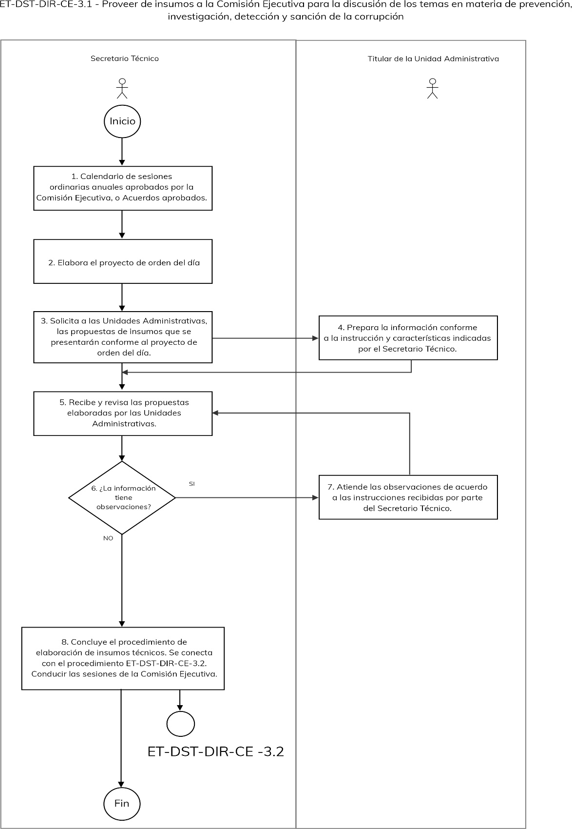
Elaboró: | Revisó: | Autorizó:
Mtra. Florentina Rodríguez Ortega  Coordinadora de Planeación Institucional | Dr. Erik G. Ramírez Serafín  Secretario Técnico | Dr. Erik G. Ramírez Serafín  Secretario Técnico
 |  | Nombre de Procedimiento:  Conducir las sesiones de la Comisión Ejecutiva. |  | Código: |  | ET-DST-DIR-CE-3.2
 |  |  |  | Fecha de elaboración: |  | 27.07.23
 |  |  |  | Revisión Núm.: |  | 0
I.INFORMACIÓN GENERAL DEL PROCEDIMIENTO
Unidad Administrativa: |  | Despacho de la Secretaría Técnica. |  | ID Proceso: |  | ET-DST-DIR-CE-3
Objetivo: |  | Conducir el desarrollo de las reuniones de trabajo, sesiones ordinarias y extraordinarias de la Comisión Ejecutiva de la Secretaría Ejecutiva del Sistema Estatal Anticorrupción para el desahogo de los asuntos.
Responsable: |  | Secretario(a) Técnico(a).
Inicia: |  | Calendario de sesiones aprobado.  Validación de insumos técnicos que se presentarán en la sesión. | Termina: |  | Clausura de la Sesión.
Usuarios: |  | Comisión Ejecutiva y Secretaría Ejecutiva del Sistema Estatal Anticorrupción. | Participantes: |  | Comisión Ejecutiva y Secretario Técnico de la Secretaría Ejecutiva del Sistema Estatal Anticorrupción.
Normatividad: |  | - Ley del Sistema Estatal Anticorrupción de Guanajuato.  - Estatuto Orgánico de la Secretaría Ejecutiva del Sistema Estatal Anticorrupción.  - Lineamientos para el funcionamiento y organización de la Comisión Ejecutiva de la Secretaría Ejecutiva del Sistema Estatal Anticorrupción de Guanajuato.  - Lineamientos para la organización y funcionamiento del Comité Coordinador del Sistema Estatal Anticorrupción.
Insumos: |  | Calendario anual de sesiones.  Insumos técnicos para presentar en las sesiones de la Comisión Ejecutiva. | Productos: |  | Acuerdos y grabación de la sesión.
II. DESCRIPCIÓN DE ACTIVIDADES
Núm | Actividad |  |  | Responsable |  | Documentos
1 | Elaborar propuesta de la convocatoria a la sesión. |  |  | Secretario(a) Técnico(a). |  | Convocatoria de sesión
2 | Si la sesión se realiza:  - Presencial pasar a la actividad 3.  - Remota, pasar a la actividad 5. |  |  | Secretario(a) Técnico(a).
3 | Solicitar a la Coordinación Administrativa las gestiones materiales para realizar la sesión. |  |  | Secretario(a) Técnico(a). |  | Solicitud realizada .
4 | Gestiona los insumos materiales e informar al Secretario Técnico. |  |  | Coordinador(a) Administrativo(a). |  | Datos generales y ubicación del espacio físico gestionado.
5 | Solicitar a la Dirección de Gestión e Innovación Tecnológica la generación del enlace para la sesión remota. |  |  | Secretario(a) Técnico(a).
6 | Generación del enlace en plataforma Zoom para realizar la sesión e informa al Secretario Técnico. |  |  | Director(a) de Gestión e Innovación Tecnológica. |  | Enlace plataforma Zoom.
7 | Convocar a la sesión. Adjuntar a la convocatoria:  - Enlace de Zoom si es remoto.  - Datos de ubicación si es presencial.  - Proyecto de acta de la sesión anterior.  - Insumos técnicos de las propuestas que se analizarán en la sesión. |  |  | Secretario(a) Técnico(a). |  | Documentos en digital de los contenidos de la sesión.
8 | Dirigir el desarrollo de la sesión conforme a los asuntos del orden del día:  - Lista de asistencia y declaratoria de quórum legal.  - Lectura y aprobación, en su caso, del orden del día.  - Lectura y aprobación, en su caso, del acta de la sesión anterior.  - Informe de correspondencia.  - Presentación de asuntos conforme a orden del día.  - Clausura de la sesión. |  |  | Secretario(a) Técnico(a). |  | Expediente de la sesión realizada.
9 | Aprobación de los proyectos presentados en la Comisión Ejecutiva. |  |  | Secretario(a) Técnico(a). |  | Acuerdos aprobados.
10 | Se concluye el procedimiento y se conecta al procedimiento ET-DST-DIR-CE-3.3 Dar seguimiento al cumplimiento de los acuerdos de la Comisión Ejecutiva. |  |  | Secretario(a) Técnico(a).
11 | Fin del procedimiento.

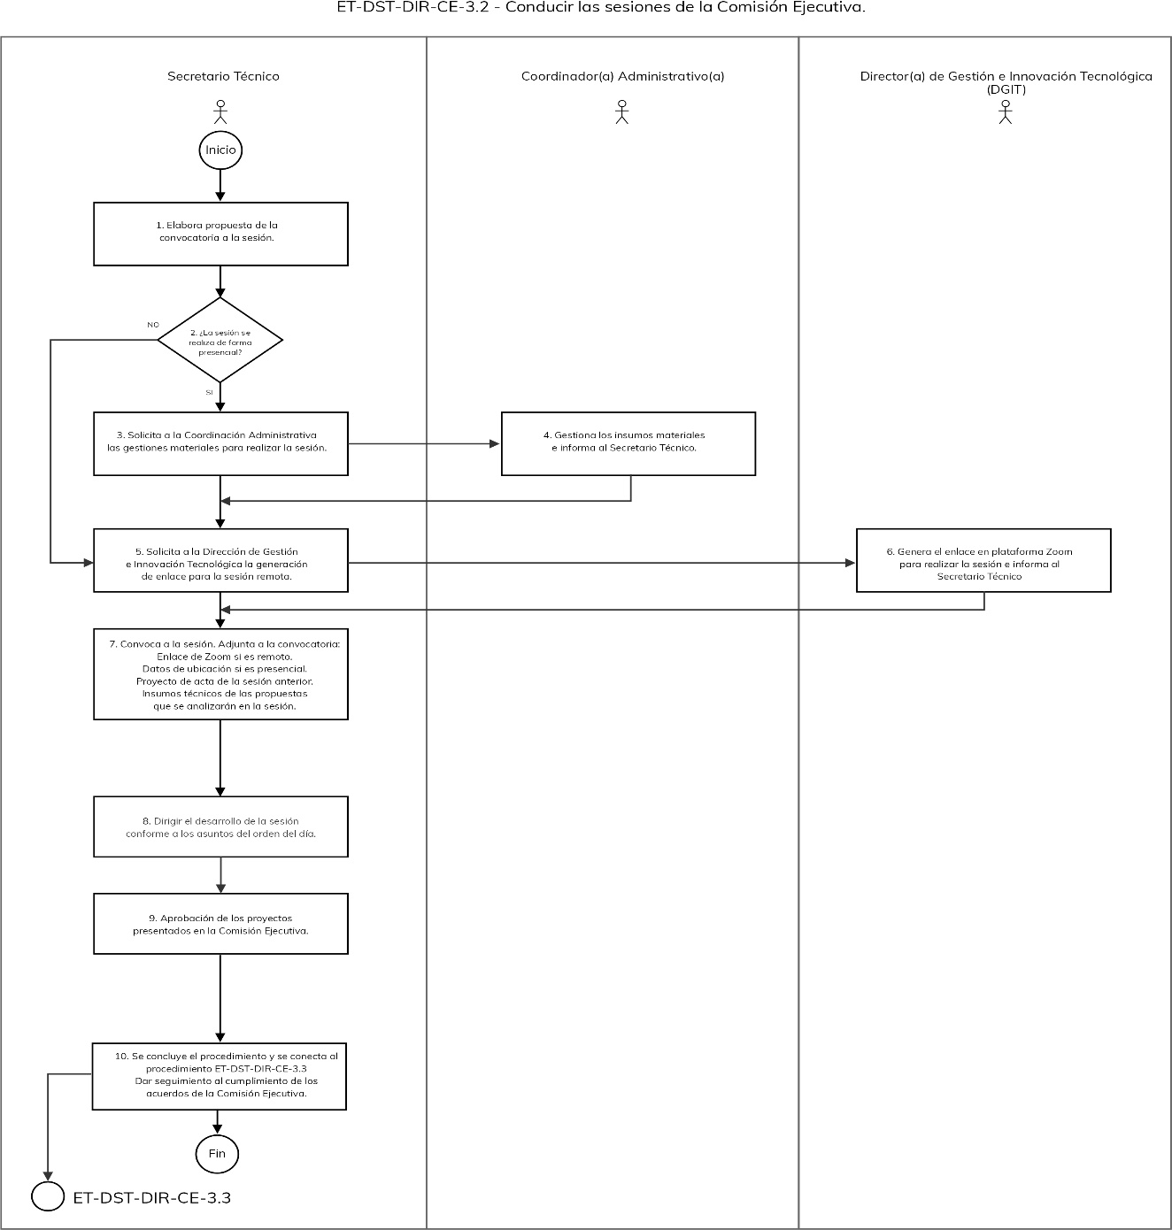
Elaboró: | Revisó: | Autorizó:
Mtra. Florentina Rodríguez Ortega  Coordinadora de Planeación Institucional | Dr. Erik G. Ramírez Serafín  Secretario Técnico | Dr. Erik G. Ramírez Serafín  Secretario Técnico
 |  | Nombre de Procedimiento:  Dar seguimiento al cumplimiento de los acuerdos de la Comisión Ejecutiva. |  | Código: |  | ET-DST-DIR-CE-3.3
 |  |  |  | Fecha de elaboración: |  | 27.07.23
 |  |  |  | Revisión Núm.: |  | 0
I.INFORMACIÓN GENERAL DEL PROCEDIMIENTO
Unidad Administrativa: |  | Despacho de la Secretaría Técnica. |  | ID Proceso: |  | ET-DST-DIR-CE-3
Objetivo: |  | Dar seguimiento a los Acuerdos generados de la sesión celebrada de la Comisión Ejecutiva (firma de acta aprobada de la sesión anterior; elaboración del proyecto del acta de la sesión realizada; seguimiento y publicación de los acuerdos generados).
Responsable: |  | Secretario(a) Técnico(a).
Inicia: |  | Sesión celebrada. | Termina: |  | Cumplimiento de los Acuerdos.
Usuarios: |  | Comisión Ejecutiva y Secretaría Ejecutiva del Sistema Estatal Anticorrupción. | Participantes: |  | Comisión Ejecutiva y Secretario Técnico de la Secretaría Ejecutiva del Sistema Estatal Anticorrupción.
Normatividad: |  | - Ley del Sistema Estatal Anticorrupción de Guanajuato.  - Estatuto Orgánico de la Secretaría Ejecutiva del Sistema Estatal Anticorrupción.  - Lineamientos para el funcionamiento y organización de la Comisión Ejecutiva de la Secretaría Ejecutiva del Sistema Estatal Anticorrupción de Guanajuato.  - Lineamientos para la organización y funcionamiento del Comité Coordinador del Sistema Estatal Anticorrupción.
Insumos: |  | Grabación de la sesión celebrada  Comentarios u observaciones a los asuntos del Orden del día. | Productos: |  | Actas aprobadas y firmadas.  Acuerdos aprobados y firmados.
II. DESCRIPCIÓN DE ACTIVIDADES
Núm | Actividad |  |  | Responsable |  | Documentos
1 | Desarrollo de la sesión de la Comisión Ejecutiva. |  |  | Secretario(a) Técnico(a).
2 | Solicitar a la Dirección de Gestión e Innovación Tecnológica la actualización del portal institucional, para agregar la grabación de la sesión realizada en el repositorio digital. |  |  | Secretario(a) Técnico(a)
3 | Agrega la grabación de la sesión realizada al repositorio digital del portal institucional. |  |  | Director(a) de Gestión e Innovación Tecnológica. |  | Repositorio del portal institucional actualizado.
4 | Decisión: Si el acta presentada en la sesión fue aprobada continuar en la actividad 8, en caso contrario en la actividad 7. |  |  | Secretario(a) Técnico(a).
5 | Decisión: Si los Acuerdos son aprobados continuar en la actividad 8, en caso contrario, continuar en actividad 7. |  |  | Secretario(a) Técnico(a).
6 | Realizar las acciones para dar cumplimiento a los Acuerdos, y presentar los Acuerdos concluidos. |  |  | Secretario(a) Técnico(a).
7 | Atender la(s) observación(es) emitidas por la Comisión Ejecutiva para engrose. |  |  | Secretario(a) Técnico(a). |  | Acta actualizada.
8 | Imprimir el acta y acuerdos aprobados. |  |  | Especialista Administrativo(a). |  | Acta de la sesión y acuerdos aprobados impresos.
9 | Recabar las firmas de los integrantes de la Comisión Ejecutiva en las Actas y acuerdos aprobados. |  |  | Secretario(a) Técnico(a).
10 | Con las Actas y Acuerdos firmados, solicitar a la Dirección de Gestión e Innovación Tecnológica la carga de las Actas y Acuerdos en el portal institucional para que se agregue al repositorio. |  |  | Secretario(a) Técnico(a). |  | Instrucción para actualizar el portal institucional.
11 | Decisión. Si se requiere la publicación de Acuerdos en el Periódico Oficial, continuar en la actividad 13, en otro caso continuar en la 12. |  |  | Secretario(a) Técnico(a).
12 | Realizar la actualización del Portal institucional. |  |  | Director(a) de Gestión e Innovación Tecnológica. |  | Repositorio del portal institucional actualizado.
13 | Solicitar a la Coordinación de Asuntos Jurídicos realizar las gestiones para la publicación del Acuerdo aprobado. |  |  | Secretario(a) Técnico(a). |  | Solicitud realizada.
14 | Realiza las acciones para la publicación del Acuerdo aprobado en el Periódico Oficial. |  |  | Secretario(a) Técnico(a)  Coordinador(a) de Asuntos Jurídicos. |  | Acuerdo publicado.
15 | Seguimiento al cumplimiento de los puntos de acuerdo una vez publicado en el Periódico Oficial. |  |  | Secretario(a) Técnico(a).
16 | Fin del procedimiento.

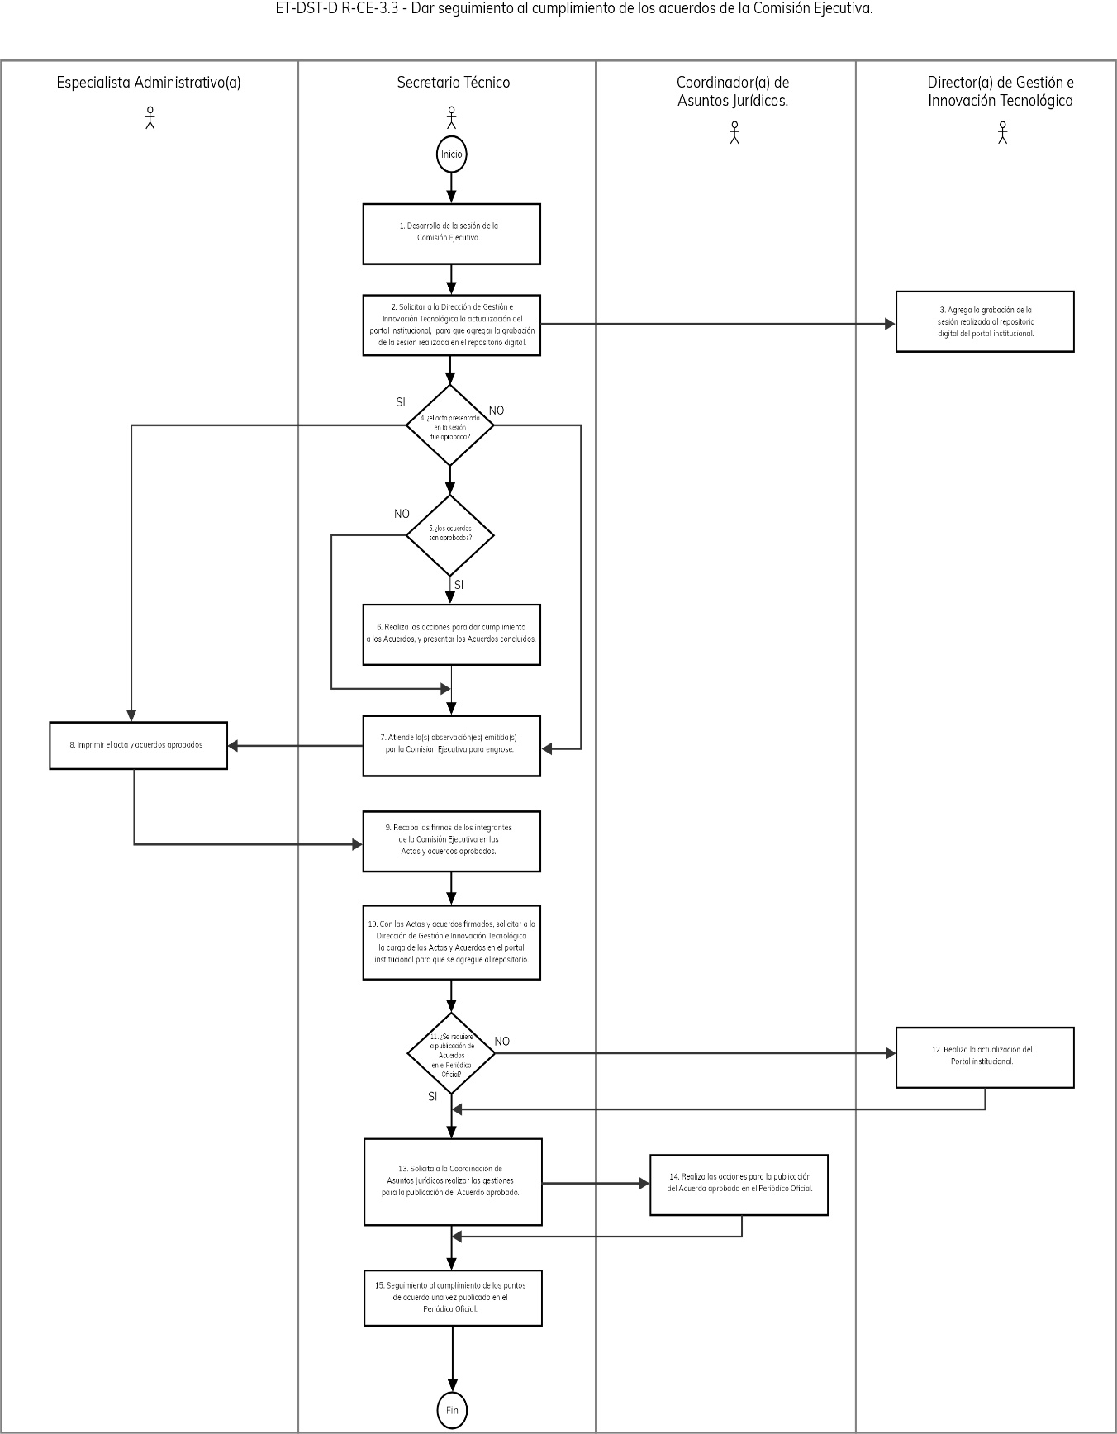
Elaboró: | Revisó: | Autorizó:
Mtra. Florentina Rodríguez Ortega  Coordinadora de Planeación Institucional | Dr. Erik G. Ramírez Serafín  Secretario Técnico | Dr. Erik G. Ramírez Serafín  Secretario Técnico
 | Ficha descriptiva del proceso. | ID proceso: | ET-DST-DIR-SE-1
 | Ficha descriptiva del proceso. | Fecha | 27.07.23
 | Ficha descriptiva del proceso. | Revisión núm.: | 0
Nombre: | Dirigir las Comisiones del Comité Coordinador.
Tipología: | Estratégico.
Responsable: | Secretario(a) Técnico(a).
Objetivo: | Planear, organizar, conducir y dar seguimiento a las actividades de las Comisiones del Comité Coordinador en auxilio técnico del mismo.
Alcance: | Aplica a las Comisiones del Comité Coordinador.
Procedimientos: | - Proveer de insumos a las Comisiones del Comité Coordinador para la implementación de la Política Estatal Anticorrupción, desarrollo e implementación de la Plataforma Digital Estatal y para la Comunicación Social del Comité Coordinador.  - Conducir las reuniones de trabajo de las Comisiones del Comité Coordinador.  - Dar seguimiento al cumplimiento de los acuerdos de las Comisiones del Comité Coordinador.
Procesos con los que se relaciona: | - Dirigir los trabajos de la Secretaría Ejecutiva.  - Fungir como Secretario del Comité Coordinador / Órgano de Gobierno.  - Dirigir la Comisión Ejecutiva.  - Vinculación institucional.  - Políticas públicas para la prevención y el combate a la corrupción.  - Administración de la Plataforma Digital Estatal.
Áreas involucradas: | Instituciones que conforman el Comité Coordinador y las Unidades Administrativas de la Secretaría Ejecutiva del Sistema Estatal Anticorrupción.
Normatividad interna: | - Ley del Sistema Estatal Anticorrupción de Guanajuato.  - Estatuto Orgánico de la Secretaría Ejecutiva del Sistema Estatal Anticorrupción.  - Acuerdo CCSE/002/2020 por el que el Comité Coordinador integra la Comisión de la Política Estatal Anticorrupción y la Comisión de la Plataforma Digital Estatal, como instancias de coordinación y colaboración.  - Acuerdo CCSE/001/2021 por el que el Comité Coordinador del Sistema Estatal Anticorrupción de Guanajuato aprueba la integración de la Comisión de Comunicación Social del Sistema Estatal Anticorrupción de Guanajuato, como instancia de coordinación y colaboración.  - Lineamientos para la organización y funcionamiento del Comité Coordinador del Sistema Estatal Anticorrupción.  - Bases para el Desarrollo e Implementación de la Plataforma Digital Estatal.  - Política Estatal Anticorrupción.
Normatividad externa: | - Ley General del Sistema Nacional Anticorrupción.  - Ley General de Responsabilidades Administrativas.  - Ley de Responsabilidades Administrativas para el Estado de Guanajuato.  - Ley de Transparencia y Acceso a la Información Pública para el Estado de Guanajuato.  - Ley de Protección de Datos Personales en Posesión de Sujetos Obligados.  - Política Nacional Anticorrupción.  - Bases para el Desarrollo e Implementación de la Plataforma Digital Nacional.
Entradas: | Programa Anual de Trabajo del Comité Coordinador.  Acuerdos del Comité Coordinador.
Proveedores: | Instituciones que conforman el Comité Coordinador del Sistema Estatal Anticorrupción.  Órgano de Gobierno de la Secretaría Ejecutiva.  Secretaría Ejecutiva del Sistema Estatal Anticorrupción.
Salidas: | Insumos metodológicos para la Política Estatal Anticorrupción, Plataforma Digital Estatal y para Comunicación Social.
Usuarios: | Comité Coordinador del Sistema Estatal Anticorrupción.  Entes públicos estatales y municipales.  Ciudadanía.

Elaboró: | Revisó: | Autorizó:
Mtra. Florentina Rodríguez Ortega  Coordinadora de Planeación Institucional | Dr. Erik G. Ramírez Serafín  Secretario Técnico | Dr. Erik G. Ramírez Serafín  Secretario Técnico

 |  | Nombre de Procedimiento:  Proveer de insumos a las Comisiones del Comité Coordinador para la implementación de la Política Estatal Anticorrupción, desarrollo e implementación de la Plataforma Digital Estatal y para la Comunicación Social del Comité Coordinador. |  | Código: |  | ET-DST-DIR-COMCC-4.1
 |  |  |  | Fecha de elaboración: |  | 27.07.23
 |  |  |  | Revisión Núm.: |  | 0
I.INFORMACIÓN GENERAL DEL PROCEDIMIENTO
Unidad Administrativa: |  | Despacho de la Secretaría Técnica. |  | ID Proceso: |  | ET-DST-DIR-COMCC-4
Objetivo: |  | Coordinar la elaboración de la información y documentación de los temas y proyectos que se presentarán en las Comisiones del Comité Coordinador, para su análisis en las reuniones de trabajo.
Responsable: |  | Secretario(a) Técnico(a).
Inicia: |  | Solicitud o requerimiento para sesionar en la Comisión del Comité Coordinador.  Acuerdo del Comité Coordinador. | Termina: |  | Validación de insumos técnicos que se presentarán en las reuniones de trabajo de las Comisiones del Comité Coordinador.
Usuarios: |  | Comisiones del Comité Coordinador del Sistema Estatal Anticorrupción y la Secretaría Ejecutiva del Sistema Estatal Anticorrupción. | Participantes: |  | Comisiones del Comité Coordinador, y la Secretaría Ejecutiva del Sistema Estatal Anticorrupción.
Normatividad: |  | - Ley del Sistema Estatal Anticorrupción de Guanajuato.  - Estatuto Orgánico de la Secretaría Ejecutiva del Sistema Estatal Anticorrupción.  - Acuerdo CCSE/002/2020 por el que el Comité Coordinador integra la Comisión de la Política Estatal Anticorrupción y la Comisión de la Plataforma Digital Estatal, como instancias de coordinación y colaboración.  - Acuerdo CCSE/001/2021 por el que el Comité Coordinador del Sistema Estatal Anticorrupción de Guanajuato aprueba la integración de la Comisión de Comunicación Social del Sistema Estatal Anticorrupción de Guanajuato, como instancia de coordinación y colaboración.  - Lineamientos para la organización y funcionamiento del Comité Coordinador del Sistema Estatal Anticorrupción.  - Bases para el Desarrollo e Implementación de la Plataforma Digital Estatal.  - Política Estatal Anticorrupción.  - Ley General del Sistema Nacional Anticorrupción.  - Ley General de Responsabilidades Administrativas.  - Ley de Responsabilidades Administrativas para el Estado de Guanajuato.  - Ley de Transparencia y Acceso a la Información Pública para el Estado de Guanajuato.  - Ley de Protección de Datos Personales en Posesión de Sujetos Obligados.  - Política Nacional Anticorrupción.  - Bases para el Desarrollo e Implementación de la Plataforma Digital Nacional.
Insumos: |  | Requerimiento para sesionar en la Comisión según se trate. | Productos: |  | Insumos técnicos para presentar en las Comisiones del Comité Coordinador.
II. DESCRIPCIÓN DE ACTIVIDADES
Núm | Actividad |  |  | Responsable |  | Documentos
1 | Elaboración de convocatoria para reunirse en las Comisiones del Comité Coordinador. |  |  | Secretario(a) Técnico(a). |  | Requerimiento / Solicitud / Acuerdo.
2 | Elaborar el proyecto de orden del día. |  |  | Secretario(a) Técnico(a) |  | Proyecto de orden del día.
3 | Solicitar a las unidades administrativas, las propuestas de insumos que se presentarán conforme al proyecto de orden del día. |  |  | Secretario(a) Técnico(a). |  | Correo electrónico con la instrucción.
4 | Preparar la información conforme a la instrucción y características indicadas por el Secretario Técnico. |  |  | Titular de unidad administrativa. |  | Proyecto de información solicitada.
5 | Recepción y revisión de las propuestas elaboradas por las unidades administrativas. |  |  | Secretario(a) Técnico(a).
6 | Decisión: Si la información no tiene observaciones, pasa a la actividad 8, caso contrario pasa a la actividad 7. |  |  | Secretario(a) Técnico(a).
7 | Atender observaciones de acuerdo a las instrucciones recibidas por parte del Secretario Técnico. |  |  | Titular de unidad administrativa. |  | Proyecto de información solicitada.
8 | Concluye el procedimiento de elaboración de insumos técnicos. Se conecta con el procedimiento ET-DST-DIR-COMCC-4.2 Conducir las sesiones de las Comisiones del Comité Coordinador. |  |  | Secretario(a) Técnico(a).
9 | Fin del procedimiento.

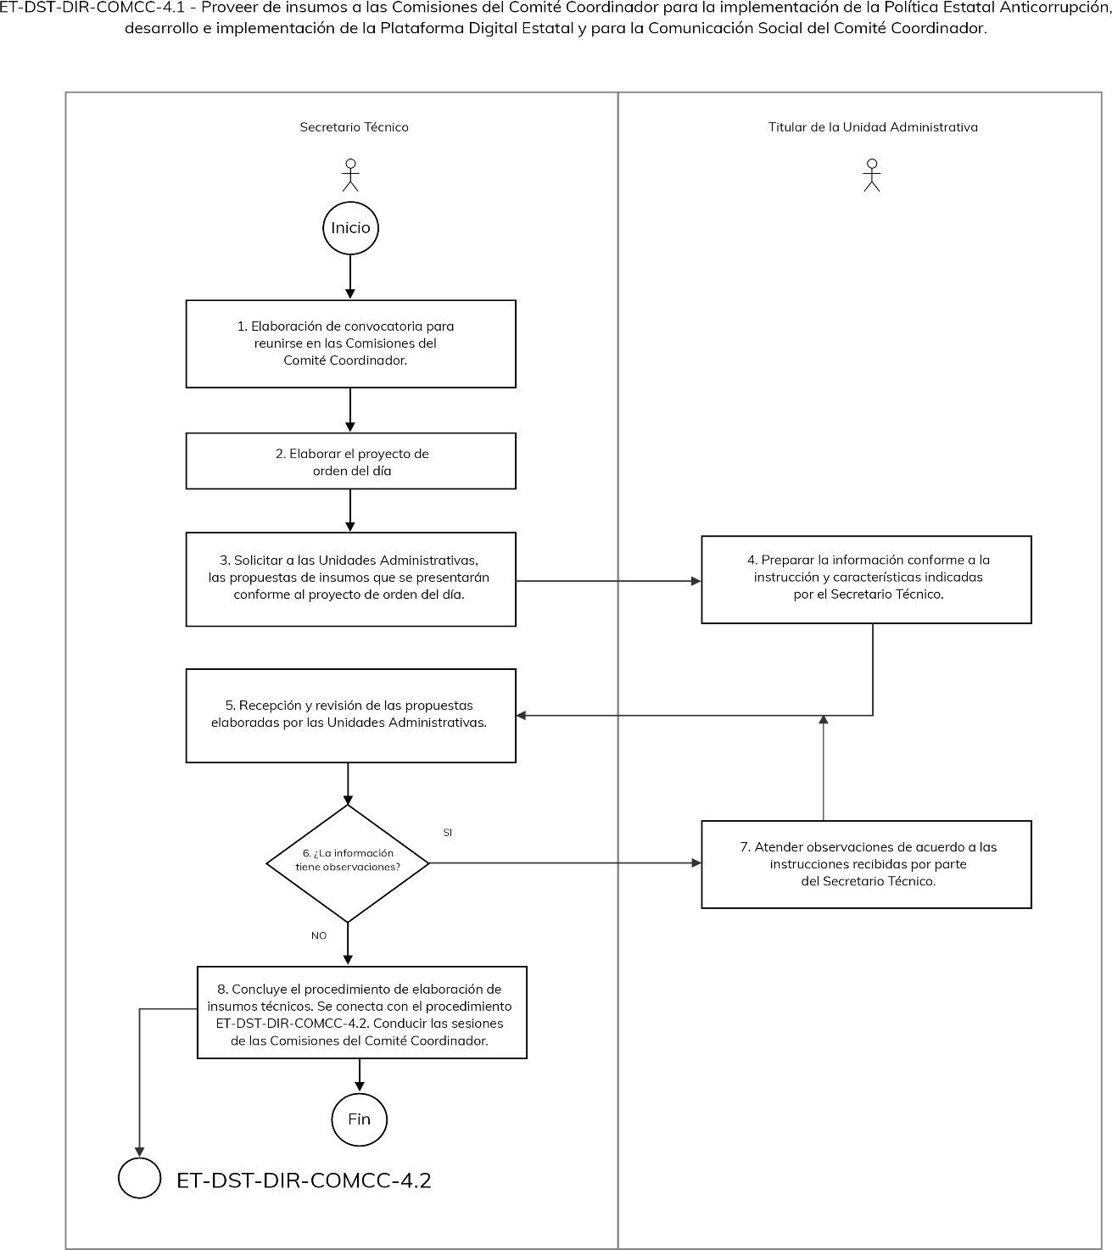
Elaboró: | Revisó: | Autorizó:
Mtra. Florentina Rodríguez Ortega  Coordinadora de Planeación Institucional | Dr. Erik G. Ramírez Serafín  Secretario Técnico | Dr. Erik G. Ramírez Serafín  Secretario Técnico
 |  | Nombre de Procedimiento:  Conducir las reuniones de trabajo de las Comisiones del Comité Coordinador. |  | Código: |  | ET-DST-DIR-COMCC-4.2
 |  |  |  | Fecha de elaboración: |  | 27.07.23
 |  |  |  | Revisión Núm.: |  | 0
I.INFORMACIÓN GENERAL DEL PROCEDIMIENTO
Unidad Administrativa: |  | Despacho de la Secretaría Técnica. |  | ID Proceso: |  | ET-DST-DIR-COMCC-4
Objetivo: |  | Dirigir las reuniones de trabajo de las Comisiones del Comité Coordinador del Sistema Estatal Anticorrupción, para el desahogo de los temas.
Responsable: |  | Secretario(a) Técnico(a).
Inicia: |  | Acuerdo / solicitud para reuniones de trabajo con alguna de las Comisiones del Comité Coordinador . | Termina: |  | Clausura de la reunión.
Usuarios: |  | Secretaría Ejecutiva del Sistema Estatal Anticorrupción, y las Comisiones del Comité Coordinador.  Comité Coordinador. | Participantes: |  | Secretario Técnico de la Secretaría Ejecutiva del Sistema Estatal Anticorrupción, e integrantes de las Comisiones del Comité Coordinador.
Normatividad: |  | - Ley del Sistema Estatal Anticorrupción de Guanajuato.  - Estatuto Orgánico de la Secretaría Ejecutiva del Sistema Estatal Anticorrupción.  - Acuerdo CCSE/002/2020 por el que el Comité Coordinador integra la Comisión de la Política Estatal Anticorrupción y la Comisión de la Plataforma Digital Estatal, como instancias de coordinación y colaboración.  - Acuerdo CCSE/001/2021 por el que el Comité Coordinador del Sistema Estatal Anticorrupción de Guanajuato aprueba la integración de la Comisión de Comunicación Social del Sistema Estatal Anticorrupción de Guanajuato, como instancia de coordinación y colaboración.  - Lineamientos para la organización y funcionamiento del Comité Coordinador del Sistema Estatal Anticorrupción.  - Bases para el Desarrollo e Implementación de la Plataforma Digital Estatal.  - La Política Estatal Anticorrupción.  - Ley General del Sistema Nacional Anticorrupción.  - Ley General de Responsabilidades Administrativas.  - Ley de Responsabilidades Administrativas para el Estado de Guanajuato.  - Ley de Transparencia y Acceso a la Información Pública para el Estado de Guanajuato.  - Ley de Protección de Datos Personales en Posesión de Sujetos Obligados.  - Política Nacional Anticorrupción.  - Bases para el Desarrollo e Implementación de la Plataforma Digital Nacional.
Insumos: |  | Acuerdo del Comité Coordinador para reunirse en alguna de las Comisiones. | Productos: |  | Notas generadas en la reunión realizada, proyectos, metodologías, indicadores.
II. DESCRIPCIÓN DE ACTIVIDADES
Núm | Actividad |  |  | Responsable |  | Documentos
1 | Elaborar propuesta de la convocatoria a la reunión. |  |  | Secretario(a) Técnico(a). |  | Convocatoria de sesión.
2 | Si la sesión se realiza:  - Presencial pasar a la actividad 3.  - Remota, pasar a la actividad 5. |  |  | Secretario(a) Técnico(a).
3 | Solicitar a la Coordinación Administrativa las gestiones materiales para realizar la reunión. |  |  | Secretario(a) Técnico(a). |  | Solicitud realizada .
4 | Gestiona los insumos materiales e informar al Secretario Técnico. |  |  | Coordinador(a) Administrativo(a). |  | Datos generales y ubicación del espacio físico gestionado.
5 | Solicitar a la Dirección de Gestión e Innovación Tecnológica la generación de enlace para la reunión remota. |  |  | Secretario(a) Técnico(a).
6 | Genera el enlace en plataforma Zoom para realizar la reunión e informar al Secretario Técnico. |  |  | Director(a) de Gestión e Innovación Tecnológica. |  | Enlace plataforma Zoom.
7 | Convocar a la reunión. Adjuntar a la convocatoria:  - Enlace de Zoom si es remoto.  - Datos de ubicación si es presencial.  - Insumos técnicos de las propuestas que se analizarán en la sesión. |  |  | Secretario(a) Técnico(a). |  | Documentos en digital de los contenidos de la sesión.
8 | Dirigir el desarrollo de la reunión conforme a los temas de orden del día:  - Lista de asistencia.  - Lectura y aprobación, en su caso, de la agenda del día.  - Presentación de temas conforme a la agenda del día.  - Clausura de la reunión. |  |  | Secretario(a) Técnico(a). |  | Expediente de la sesión realizada.
9 | Se concluye el procedimiento y se conecta al procedimiento ET-DST-DIR-COMCCC-4.3 Dar seguimiento al cumplimiento de los acuerdos de las Comisiones del Comité Coordinador. |  |  | Secretario(a) Técnico(a).
10 | Fin del procedimiento.

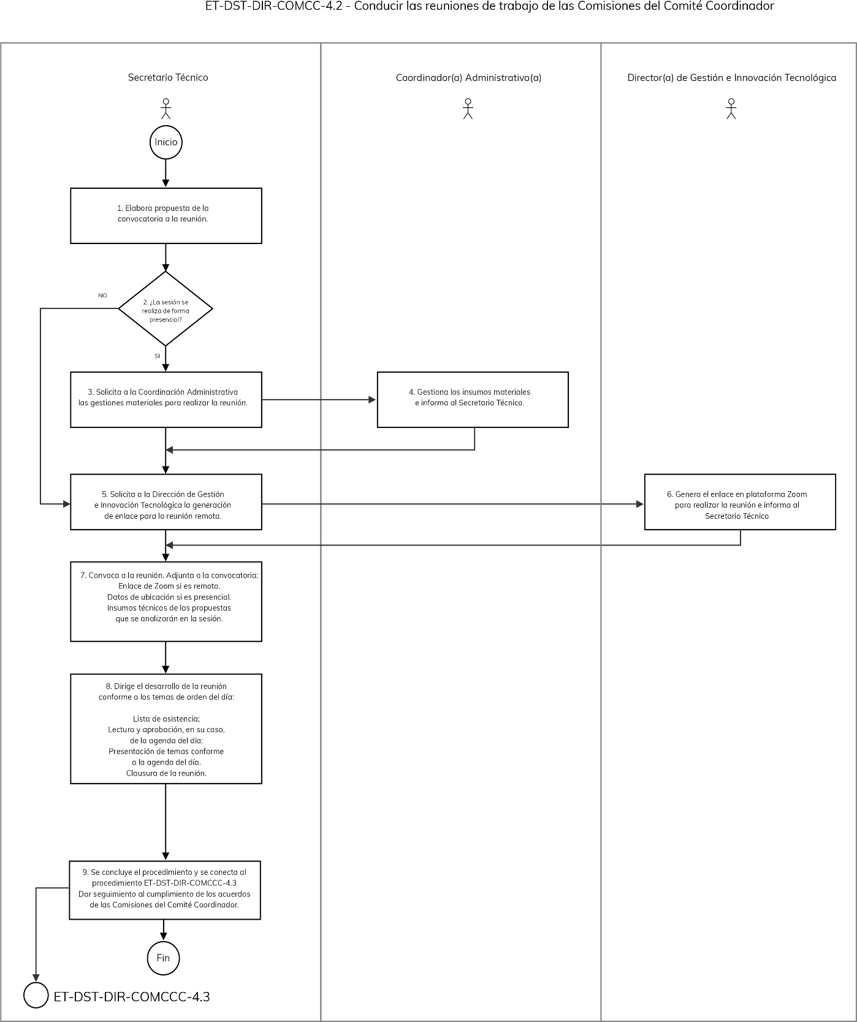
Elaboró: | Revisó: | Autorizó:
Mtra. Florentina Rodríguez Ortega  Coordinadora de Planeación Institucional | Dr. Erik G. Ramírez Serafín  Secretario Técnico | Dr. Erik G. Ramírez Serafín  Secretario Técnico
 |  | Nombre de Procedimiento:  Dar seguimiento al cumplimiento de los acuerdos de las Comisiones del Comité Coordinador. |  | Código: |  | ET-DST-DIR-COMCC-4.3
 |  |  |  | Fecha de elaboración: |  | 27.07.23
 |  |  |  | Revisión Núm.: |  | 0
I.INFORMACIÓN GENERAL DEL PROCEDIMIENTO
Unidad Administrativa: |  | Despacho de la Secretaría Técnica. |  | ID Proceso: |  | ET-DST-DIR-COMCC-4
Objetivo: |  | Elaborar e integrar los productos generados de la reunión de trabajo celebrada de las Comisiones del Comité Coordinador, para el seguimiento de los acuerdos establecidos.
Responsable: |  | Secretario(a) Técnico(a).
Inicia: |  | Reunión celebrada. | Termina: |  | Con el cumplimiento de los Acuerdos establecidos.
Usuarios: |  | Secretaría Ejecutiva del Sistema Estatal Anticorrupción, y la Comisiones del Comité Coordinador.  Comité Coordinador. | Participantes: |  | Secretaría Ejecutiva del Sistema Estatal Anticorrupción, y las Comisiones del Comité Coordinador.
Normatividad: |  | - Ley del Sistema Estatal Anticorrupción de Guanajuato.  - Estatuto Orgánico de la Secretaría Ejecutiva del Sistema Estatal Anticorrupción.  - Acuerdo CCSE/002/2020 por el que el Comité Coordinador integra la Comisión de la Política Estatal Anticorrupción y la Comisión de la Plataforma Digital Estatal, como instancias de coordinación y colaboración.  - Acuerdo CCSE/001/2021 por el que el Comité Coordinador del Sistema Estatal Anticorrupción de Guanajuato aprueba la integración de la Comisión de Comunicación Social del Sistema Estatal Anticorrupción de Guanajuato, como instancia de coordinación y colaboración.  - Lineamientos para la organización y funcionamiento del Comité Coordinador del Sistema Estatal Anticorrupción.  - Bases para el Desarrollo e Implementación de la Plataforma Digital Estatal.  - Política Estatal Anticorrupción.  - Ley General del Sistema Nacional Anticorrupción.  - Ley General de Responsabilidades Administrativas.  - Ley de Responsabilidades Administrativas para el Estado de Guanajuato.  - Ley de Transparencia y Acceso a la Información Pública para el Estado de Guanajuato.  - Ley de Protección de Datos Personales en Posesión de Sujetos Obligados.  - Política Nacional Anticorrupción  - Bases para el Desarrollo e Implementación de la Plataforma Digital Nacional
Insumos: |  | Grabación de la reunión celebrada.  Acuerdos aprobados. | Productos: |  | Minutas aprobadas y firmadas.
II. DESCRIPCIÓN DE ACTIVIDADES
Núm. | Actividad |  |  | Responsable |  | Documentos
1 | Desarrollo de la reunión de la Comisión del Comité Coordinador. |  |  | Secretario(a) Técnico(a).
2 | Solicitar a las unidades administrativas el seguimiento de los Acuerdos y fichas informativas del tema. |  |  | Secretario(a) Técnico(a).
3 | Atención a la instrucción del Secretario Técnico respecto al seguimiento de Acuerdos y fichas informativas del tema. |  |  | Titular de la unidad administrativa. |  | Fichas informativas  Seguimiento de Acuerdos.
4 | Decisión: Si las fichas informativas y seguimiento de Acuerdos es validado por el Secretario Técnico, continuar en la actividad 6, en caso contrario en la actividad 5. |  |  | Secretario(a) Técnico(a).
5 | Atender la(s) observación(es) emitidas por el Secretario Técnico. |  |  | Titular de la unidad administrativa. |  | Ficha informativa actualizada.
6 | Imprimir minutas aprobadas. |  |  | Especialista administrativo(a). |  | Acta de la sesión y acuerdos aprobados impresos.
7 | Recabar las firmas de los integrantes de las Comisiones del Comité Coordinador en las minutas. |  |  | Secretario(a) Técnico(a)
8 | Fin del procedimiento.
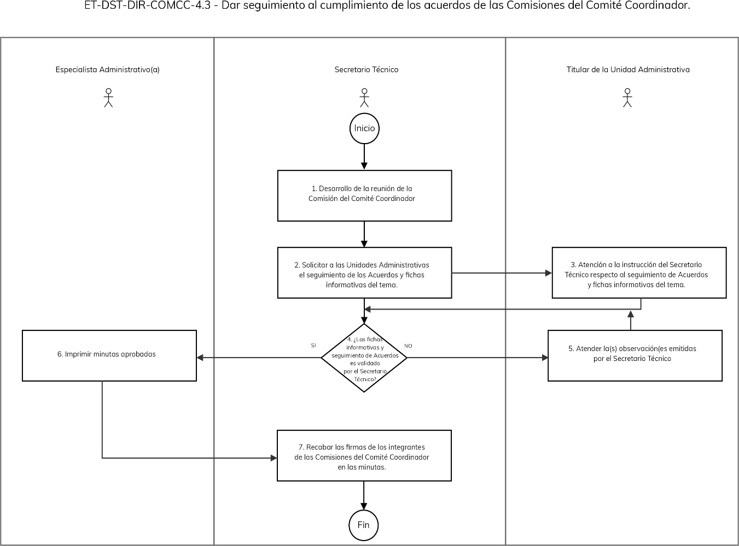

Elaboró: | Revisó: | Autorizó:
Mtra. Florentina Rodríguez Ortega  Coordinadora de Planeación Institucional | Dr. Erik G. Ramírez Serafín  Secretario Técnico | Dr. Erik G. Ramírez Serafín  Secretario Técnico

VI.2 Dirección de Vinculación, Riesgos y Políticas Públicas
 | Ficha descriptiva del proceso. | ID proceso: | MS-DVRPP-VINC-1
 | Ficha descriptiva del proceso. | Fecha de elaboración: | 27.07.23
 | Ficha descriptiva del proceso. | Revisión Núm.: | 0
Nombre: | Vinculación institucional.
Tipología: | Misional.
Responsable: | Director(a) de Vinculación, Riesgos y Políticas Públicas.
Objetivo: | Generar y dar seguimiento a los mecanismos internos y externos de vinculación institucional de la Secretaría Ejecutiva con los integrantes del Sistema Estatal Anticorrupción, entes públicos y sector privado, así como, al diseño de programas de capacitación, actualización o profesionalización en materia de prevención, detección y disuasión de hechos de corrupción y faltas administrativas.
Alcance: | Inicia con la determinación del tipo de mecanismo de vinculación institucional, capacitación, actualización o profesionalización, y finaliza con la realización y documentación del mecanismo de vinculación institucional, capacitación, actualización o profesionalización de que se trate.
Procedimientos: | - Establecer mecanismos internos de vinculación institucional de la Secretaría Ejecutiva con los integrantes del Sistema Estatal Anticorrupción.  - Establecer mecanismos externos de vinculación institucional de la Secretaría Ejecutiva con los entes públicos.  - Establecer mecanismos externos de vinculación institucional de la Secretaría Ejecutiva con el sector privado.  - Capacitación, actualización o profesionalización de servidores públicos y ciudadanía sobre temas del fenómeno de la corrupción.
Procesos con los que se relaciona: | - Dirigir los trabajos de la Secretaría Ejecutiva.  - Políticas públicas para la prevención y combate a la corrupción.  - Administración de riesgos de la corrupción.  - Gestión de proyectos de Tecnologías de la Información y Comunicación.
Áreas involucradas: | - Secretaría Ejecutiva.  - Integrantes del Sistema Estatal Anticorrupción.  - Entes públicos.  - Sector privado.  - Personas servidoras públicas.  - Ciudadanía.
Normatividad interna: | - Ley del Sistema Estatal Anticorrupción de Guanajuato.  - Estatuto Orgánico de la Secretaría Ejecutiva del Sistema Estatal Anticorrupción.  - Acuerdo CCSE/002/2020 por el que el Comité Coordinador integra la Comisión de la Política Estatal Anticorrupción y la Comisión de la Plataforma Digital Estatal, como instancias de coordinación y colaboración.
Normatividad externa: | Ley del Sistema Nacional Anticorrupción.
Entradas: | Programa Anual de Trabajo del Comité Coordinador del Sistema Estatal Anticorrupción  Acuerdos del Comité Coordinador del Sistema Estatal Anticorrupción de Guanajuato.
Proveedores: | Integrantes del Comité Coordinador del Sistema Estatal Anticorrupción de Guanajuato.  Entes públicos y sector privado.  Secretaría Técnica de la Secretaría Ejecutiva del Sistema Estatal Anticorrupción.
Salidas: | Expedientes con evidencia de la implementación de:  - Mecanismos internos de vinculación de la Secretaría Ejecutiva con los integrantes del Comité Coordinador.  - Mecanismos externos de vinculación institucional con los entes públicos y con el sector privado.  - Capacitación, actualización o profesionalización de servidores públicos y ciudadanía sobre temas del fenómeno de la corrupción.
Usuarios: | - Integrantes del Comité Coordinador del Sistema Estatal Anticorrupción.  - Entes públicos y sector privado.  - Secretaría Técnica de la Secretaría Ejecutiva del Sistema Estatal Anticorrupción.  - Ciudadanía.

Elaboró: | Revisó: | Autorizó:
Mtro. Demian Blademir Guerrero  Director de Vinculación, Riesgos y Políticas Públicas | Mtra. Florentina Rodríguez Ortega  Coordinadora de Planeación Institucional | Dr. Erik G. Ramírez Serafín  Secretario Técnico de la Secretaría Ejecutiva

 | Nombre de Procedimiento:  Establecer mecanismos internos de vinculación institucional de la Secretaría Ejecutiva con los integrantes del Sistema Estatal Anticorrupción. |  | Código: |  | MS-DVRPP-VINC-1
 |  |  | Fecha de elaboración: |  | 28.07.23
 |  |  | Revisión Núm.: |  | 0
I.INFORMACIÓN GENERAL DEL PROCEDIMIENTO
Unidad Administrativa: | Dirección de Vinculación, Riesgos y Políticas Públicas. |  | ID Proceso: |  | MS-DVRPP-VINC-1.1
Objetivo: | Generar, implementar y dar seguimiento a los mecanismos internos de vinculación institucional de la Secretaría Ejecutiva con los integrantes del Sistema Estatal Anticorrupción en materia de prevención, detección y disuasión de hechos de corrupción y faltas administrativas.
Responsable: | Director(a) de Vinculación, Riesgos y Políticas Públicas.
Inicia: | Acuerdo para la implementación del mecanismo interno de vinculación de la Secretaría Ejecutiva con los integrantes del Sistema Estatal Anticorrupción en el Programa Anual de Trabajo del Comité Coordinador. | Termina: |  | Integración del expediente que contenga la evidencia de las actividades realizadas y los resultados de la implementación del mecanismo interno de vinculación.
Usuarios: | Integrantes del Sistema Estatal Anticorrupción, entes públicos del estado de Guanajuato. | Participantes: |  | Integrantes del Comité Coordinador del Sistema Estatal Anticorrupción de Guanajuato; la Secretaría Técnica y la Dirección de Vinculación, Riesgos y Políticas Públicas.
Normatividad: | - Ley del Sistema Estatal Anticorrupción de Guanajuato.  - Plan Rector 18-24 del Sistema Estatal Anticorrupción.  - Programa Anual de Trabajo del Comité Coordinador.
Insumos: | Programa Anual de Trabajo del Comité Coordinador e instrucción de realización. | Productos: |  | Mecanismos internos de vinculación institucional de la Secretaría Ejecutiva con los integrantes del Sistema Estatal Anticorrupción, realizado y documentado.

II. DESCRIPCIÓN DE ACTIVIDADES
Núm. | Actividad | Responsable | Documentos
1 | Acordar la implementación del mecanismo interno de vinculación de la Secretaría Ejecutiva con los integrantes del Sistema Estatal Anticorrupción de Guanajuato. | Secretario(a) Técnico(a). | Programa Anual de Trabajo del Comité Coordinador.
2 | Instruir a la Dirección de Vinculación, Riesgos y Políticas Públicas para implementar el mecanismo interno de vinculación. | Secretario(a) Técnico(a). | Oficio, correo electrónico.
3 | Generar la propuesta del mecanismo interno de vinculación que contiene el objetivo, la programación de las acciones a realizar, los responsables, la logística o mecánica de desarrollo, así como los resultados esperados. | Director(a) de Vinculación, Riesgos y Políticas Públicas, en adelante, DVRyPP. | Propuesta de implementación del mecanismo de vinculación.
4 | Analizar y validar la propuesta de implementación del mecanismo interno de vinculación. | Secretario(a) Técnico(a). | Propuesta de implementación del mecanismo de vinculación, validada.
5 | Realizar reuniones de trabajo para el seguimiento del mecanismo interno de vinculación con la institución o instituciones que colaborarán en su implementación. | DVRyPP e integrantes del Comité Coordinador. | Tarjeta informativa.
6 | Decisión: Se requiere firmar convenio de colaboración para formalizar la implementación del mecanismo.  Si: Continuar en actividad 7.  No: Continuar en actividad 10. | DVRyPP.
7 | Se solicita la elaboración del convenio con la Coordinación de Asuntos Jurídicos. | DVRyPP.
8 | Elabora el convenio de colaboración para el mecanismo interno de vinculación. | Coordinador(a) de Asuntos Jurídicos. | Convenio de colaboración elaborado.
9 | Se realiza la firma del convenio de colaboración. | DVRyPP. | Convenio de colaboración firmado.
10 | Se requiere realizar la difusión entre el público objetivo la convocatoria a participar en el mecanismo interno de vinculación.  Si: Continuar en actividad 11.  No. Continuar en actividad 12. | DVRyPP.
11 | Se realiza la difusión de la convocatoria a participar en el mecanismo interno de vinculación, entre el público objetivo. | DVRyPP e integrantes del Comité Coordinador. | Oficios, correos electrónicos y publicaciones.
12 | Ejecutar las acciones programadas para implementar el mecanismo de vinculación conforme a lo establecido en la actividad 4. | Secretario(a) Técnico(a), DVRyPP e integrantes del Comité Coordinador. | Minuta de reunión
13 | Informar al Secretario Técnico los resultados de la implementación del mecanismo de vinculación. | DVRyPP. | Informe de resultados del mecanismo de vinculación, reporte de evidencia en el SED.
14 | Integrar el expediente que contenga la descripción de las actividades realizadas y los resultados de la implementación del mecanismo interno de vinculación. | DVRyPP. | Expediente del mecanismo interno de colaboración.
15 | Fin del procedimiento.

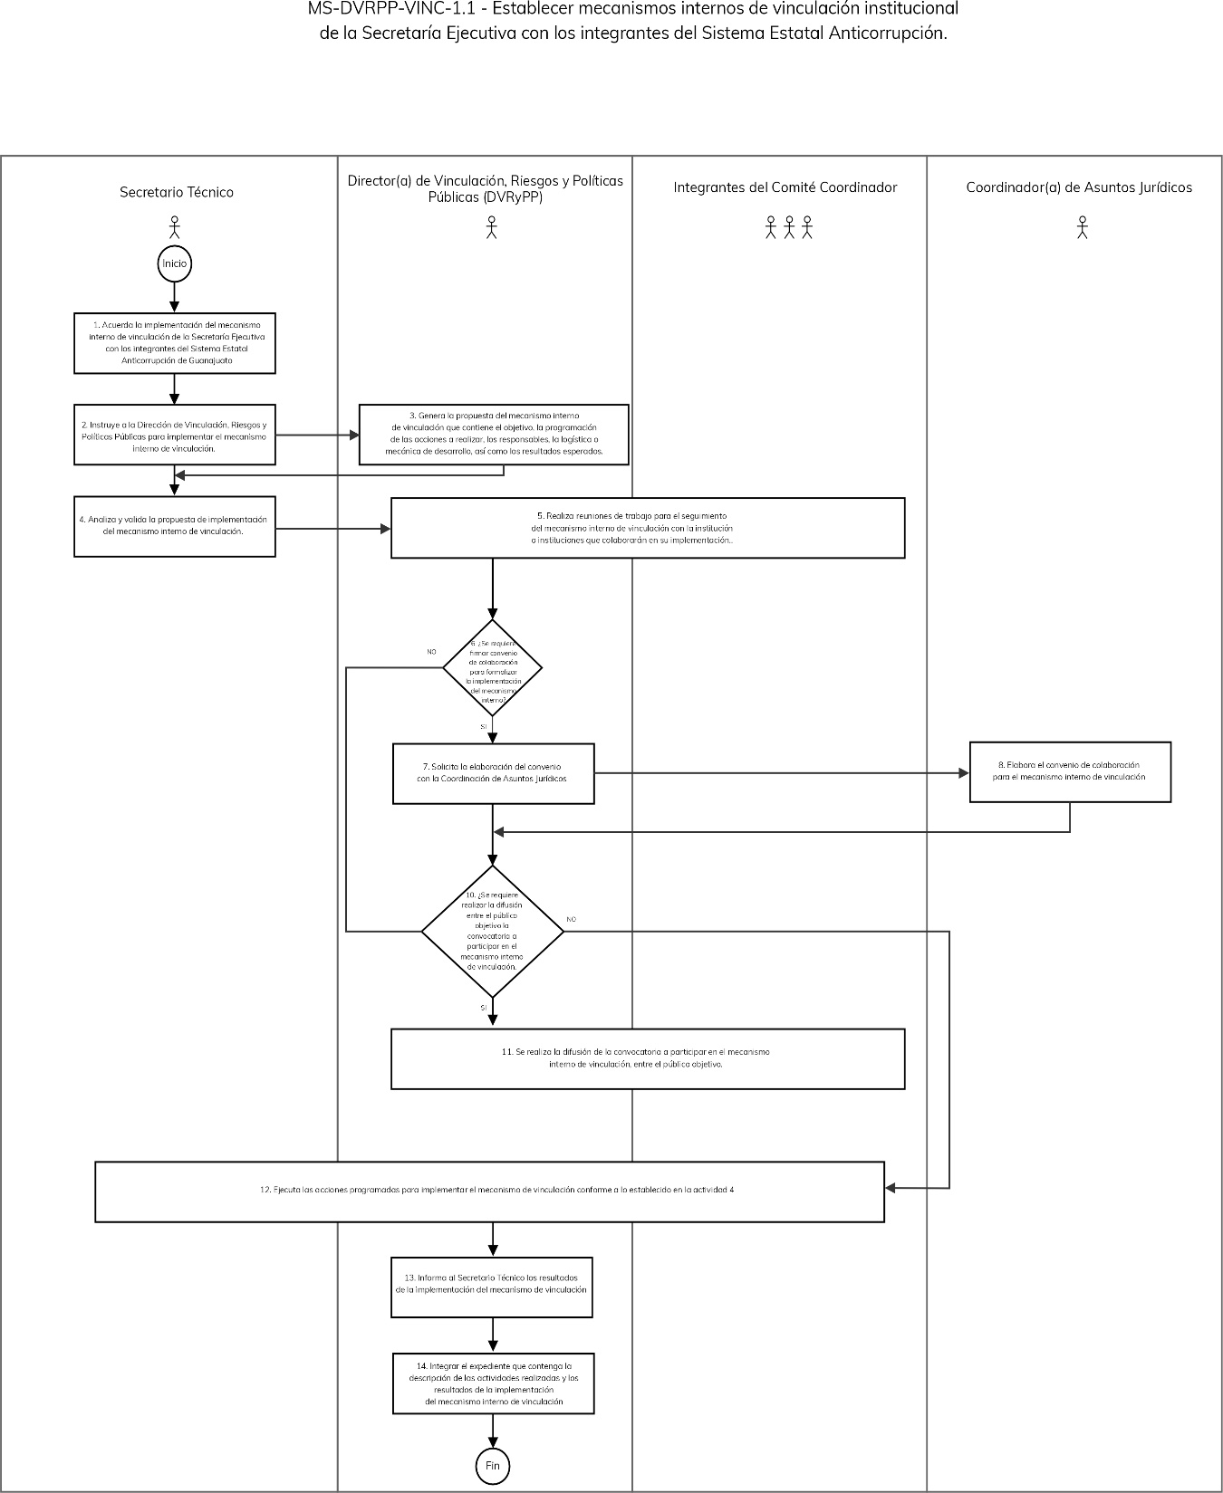
Elaboró | Revisó | Autorizó
Mtro. Demian Blademir Guerrero  Director de Vinculación, Riesgos y Políticas Públicas | Mtra. Florentina Rodríguez Ortega  Coordinadora de Planeación Institucional | Dr. Erik G. Ramírez Serafín  Secretario Técnico de la Secretaría Ejecutiva
 |  | Nombre de Procedimiento:  Establecer mecanismos externos de vinculación institucional de la Secretaría Ejecutiva con los entes públicos. |  | Código: |  | MS-DVRPP-VINC-1.2
 |  |  |  | Fecha de elaboración: |  | 28.07.23
 |  |  |  | Revisión Núm.: |  | 0
I.INFORMACIÓN GENERAL DEL PROCEDIMIENTO
Unidad Administrativa: |  | Dirección de Vinculación, Riesgos y Políticas Públicas. |  | ID Proceso: |  | MS-DVRPP-VINC-1
Objetivo: |  | Generar, implementar y dar seguimiento a los mecanismos externos de vinculación institucional de la Secretaría Ejecutiva con los entes públicos en materia de prevención, detección y disuasión de hechos de corrupción y faltas administrativas.
Responsable: |  | Director(a) de Vinculación, Riesgos y Políticas Públicas.
Inicia: |  | Acuerdo para la implementación del mecanismo externo de vinculación de la Secretaría Ejecutiva con los entes públicos. | Termina: |  | Integración del expediente que contenga la evidencia de las actividades realizadas y los resultados de la implementación del mecanismo externo de vinculación.
Usuarios: |  | Integrantes del Sistema Estatal Anticorrupción, entes públicos del estado de Guanajuato. | Participantes: |  | Integrantes del Comité Coordinador del Sistema Estatal Anticorrupción de Guanajuato, la Secretaría Técnica, entes públicos y la Dirección de Vinculación, Riesgos y Políticas Públicas.
Normatividad: |  | - Ley del Sistema Estatal Anticorrupción de Guanajuato.  - Plan Rector 18-24 del Sistema Estatal Anticorrupción.  - Programa Anual de Trabajo del Comité Coordinador.
Insumos: |  | Programa Anual de Trabajo del Comité Coordinador e instrucción de realización. | Productos: |  | Mecanismos externos de vinculación institucional de la Secretaría Ejecutiva con los entes públicos, realizado y documentado.
II. DESCRIPCIÓN DE ACTIVIDADES
Núm. | Actividad |  |  | Responsable |  | Documentos
1 | Acordar la implementación del mecanismo externo de vinculación institucional con los entes públicos. |  |  | Secretario(a) Técnico(a). |  | Programa Anual de Trabajo del Comité Coordinador.
2 | Instruir a la Dirección de Vinculación, Riesgos y Políticas Públicas para implementar el mecanismo externo de vinculación institucional con los entes públicos. |  |  | Secretario(a) Técnico(a). |  | Oficio, correo electrónico.
3 | Generar la propuesta del mecanismo externo de vinculación que contiene el objetivo, la programación de las acciones a realizar, los responsables, la logística o mecánica de desarrollo, así como los resultados esperados. |  |  | Director(a) de Vinculación, Riesgos y Políticas Públicas, en adelante, DVRyPP. |  | Propuesta de implementación del mecanismo de vinculación.
4 | Analizar y validar la propuesta de implementación del mecanismo externo de vinculación. |  |  | Secretario(a) Técnico(a). |  | Propuesta de implementación del mecanismo externo de vinculación institucional con los entes públicos, validada.
5 | Realizar reuniones de trabajo para el seguimiento del mecanismo externo de vinculación institucional con los entes públicos que colaborarán en su implementación. |  |  | DVRyPP. |  | Tarjeta informativa.
6 | Decisión: Se requiere firmar convenio de colaboración para formalizar la implementación del mecanismo externo.  Si: Continuar en actividad 7.  No: Continuar en actividad 10. |  |  | DVRyPP.
7 | Se solicita la elaboración del convenio con la Coordinación de Asuntos Jurídicos. |  |  | DVRyPP.
8 | Elabora el convenio de colaboración para el mecanismo externo de vinculación. |  |  | Coordinador(a) de Asuntos Jurídicos. |  | Convenio de colaboración elaborado.
9 | Se realiza la firma del convenio de colaboración. |  |  | DVRyPP. |  | Convenio de colaboración firmado.
10 | Decisión. Se requiere realizar la difusión entre el público objetivo la convocatoria a participar en el mecanismo externo de vinculación.  Si: Continuar en actividad 11.  No. Continuar en actividad 12. |  |  | DVRyPP.
11 | Se realiza la difusión de la convocatoria a participar en el mecanismo externo de vinculación, entre el público objetivo. |  |  | DVRyPP e integrantes del Comité Coordinador. |  | Oficios, correos electrónicos y publicaciones.
12 | Ejecutar las acciones programadas para implementar el mecanismo externo de vinculación institucional con los entes públicos conforme a lo establecido en la actividad 4. |  |  | Secretario(a) Técnico(a), DVRyPP e integrantes del Comité Coordinador. |  | Minuta de reunión
13 | Informar al Secretario Técnico los resultados de la implementación del mecanismo externo de vinculación institucional con los entes públicos. |  |  | DVRyPP. |  | Informe de resultados del mecanismo externo de vinculación institucional con los entes públicos, reporte de evidencia en el SED.
10 | Integrar el expediente que contenga la descripción de las actividades realizadas y los resultados de la implementación del mecanismo externo de vinculación institucional con los entes públicos. |  |  | DVRyPP. |  | Expediente del mecanismo externo de vinculación institucional con los entes públicos.
11 | Fin del procedimiento.

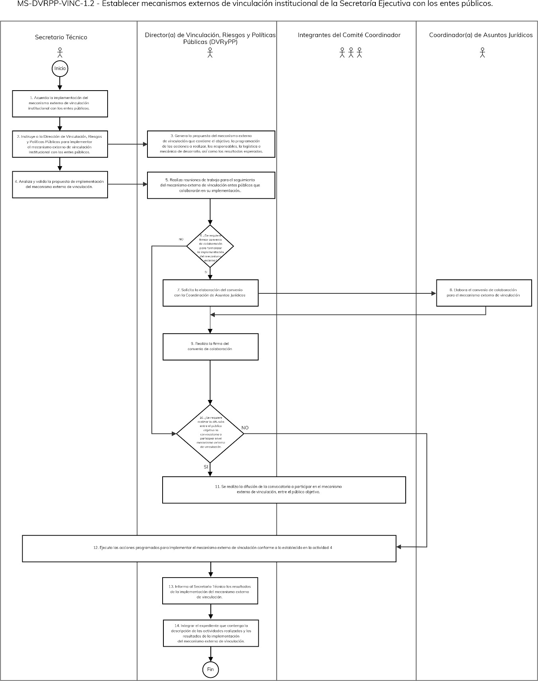
Elaboró | Revisó | Autorizó
Mtro. Demian Blademir Guerrero  Director de Vinculación, Riesgos y Políticas Públicas | Mtra. Florentina Rodríguez Ortega  Coordinadora de Planeación Institucional | Dr. Erik G. Ramírez Serafín  Secretario Técnico de la Secretaría Ejecutiva
 | Nombre de Procedimiento:  Establecer mecanismos externos de vinculación institucional de la Secretaría Ejecutiva con el sector privado. |  | Código: |  | MS-DVRPP-VINC-1.3
 |  |  | Fecha de elaboración: |  | 28.07.23
 |  |  | Revisión Núm.: |  | 0
I.INFORMACIÓN GENERAL DEL PROCEDIMIENTO
Unidad Administrativa: | Dirección de Vinculación, Riesgos y Políticas Públicas. |  | ID Proceso: |  | MS-DVRPP-VINC-1
Objetivo: | Generar, implementar y dar seguimiento a los mecanismos externos de vinculación institucional de la Secretaría Ejecutiva con el sector privado en materia de prevención, detección y disuasión de hechos de corrupción y faltas administrativas.
Responsable: | Director(a) de Vinculación, Riesgos y Políticas Públicas.
Inicia: | Acuerdo para la implementación del mecanismo externo de vinculación institucional de la Secretaría Ejecutiva con el sector privado en materia de prevención, detección y disuasión de hechos de corrupción y faltas administrativas. | Termina: |  | Integración del expediente que contenga la evidencia de las actividades realizadas y los resultados de la implementación del mecanismo externo de vinculación institucional de la Secretaría Ejecutiva con el sector privado.
Usuarios: | Integrantes del Sistema Estatal Anticorrupción, entes públicos del estado de Guanajuato y sector privado. | Participantes: |  | Integrantes del Comité Coordinador del Sistema Estatal Anticorrupción de Guanajuato; la Secretaría Técnica, miembros del sector privado y la Dirección de Vinculación, Riesgos y Políticas Públicas.
Normatividad: | - Ley del Sistema Estatal Anticorrupción de Guanajuato.  - Plan Rector 18-24 del Sistema Estatal Anticorrupción.  - Programa Anual de Trabajo del Comité Coordinador.
Insumos: | Programa Anual de Trabajo del Comité Coordinador e instrucción de realización. | Productos: |  | Mecanismo externo de vinculación institucional de la Secretaría Ejecutiva con el sector privado, realizado y documentado.

II. DESCRIPCIÓN DE ACTIVIDADES
Núm. | Actividad | Responsable | Documentos
1 | Acordar la implementación del mecanismo externo de vinculación institucional con el sector privado. | Secretario(a) Técnico(a). | Programa Anual de Trabajo del Comité Coordinador.
2 | Instruir a la Dirección de Vinculación, Riesgos y Políticas Públicas para implementar el mecanismo externo de vinculación institucional con el sector privado. | Secretario(a) Técnico(a). | Oficio, correo electrónico.
3 | Generar la propuesta del mecanismo externo de vinculación institucional con el sector privado, que contiene el objetivo, la programación de las acciones a realizar, los responsables, la logística o mecánica de desarrollo, así como los resultados esperados. | Director(a) de Vinculación, Riesgos y Políticas Públicas, en adelante, DVRyPP. | Propuesta de implementación del mecanismo de vinculación.
4 | Analizar y validar la propuesta de implementación del mecanismo externo de vinculación institucional con el sector privado. | Secretario(a) Técnico(a). | Propuesta de implementación del mecanismo externo de vinculación institucional con el sector privado, validada.
5 | Realizar reuniones de trabajo para el seguimiento del mecanismo externo de vinculación institucional con el sector privado que colaborarán en su implementación. | DVRyPP y entes públicos. | Tarjeta informativa.
6 | Decisión: Se requiere firmar convenio de colaboración para formalizar la implementación del mecanismo externo.  Si: Continuar en actividad 7.  No: Continuar en actividad 10. | DVRyPP.
7 | Se solicita la elaboración del convenio con la Coordinación de Asuntos Jurídicos. | DVRyPP.
8 | Elabora el convenio de colaboración para el mecanismo externo de vinculación con el sector privado. | Coordinador(a) de Asuntos Jurídicos. | Convenio de colaboración elaborado.
9 | Se realiza la firma del convenio de colaboración. | DVRyPP. | Convenio de colaboración firmado.
10 | Decisión. Se requiere realizar la difusión de la convocatoria a participar en el mecanismo externo de vinculación institucional con el sector privado.  Si: Continuar en actividad 11.  No. Continuar en actividad 12. | DVRyPP. | Oficios, correos electrónicos y publicaciones.
11 | Se realiza la difusión de la convocatoria a participar en el mecanismo externo de vinculación con el sector privado, entre el público objetivo. | DVRyPP e integrantes del Comité Coordinador. | Oficios, correos electrónicos y publicaciones.
12 | Ejecutar las acciones programadas para implementar el mecanismo externo de vinculación institucional con el sector privado conforme a lo establecido en la actividad 4. | DVRyPP y sector privado. | Minuta de trabajo.
13 | Informar al Secretario Técnico los resultados de la implementación del mecanismo externo de vinculación institucional con el sector privado. | DVRyPP. | Informe de resultados del mecanismo externo de vinculación institucional con el sector privado, reporte de evidencia en el SED.
14 | Integrar el expediente que contenga la descripción de las actividades realizadas y los resultados de la implementación del mecanismo externo de vinculación institucional con el sector privado. | DVRyPP. | Expediente del mecanismo externo de vinculación institucional con el sector privado.
15 | Fin del procedimiento.

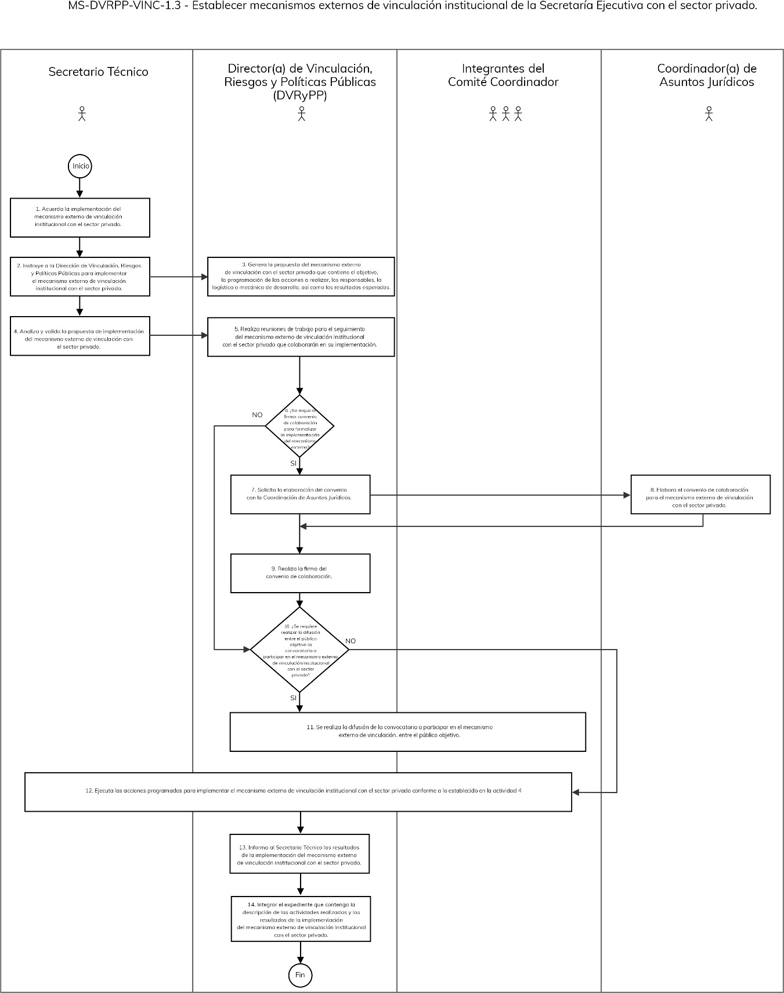
Elaboró | Revisó | Autorizó
Mtro. Demian Blademir Guerrero  Director de Vinculación, Riesgos y Políticas Públicas | Mtra. Florentina Rodríguez Ortega  Coordinadora de Planeación Institucional | Dr. Erik G. Ramírez Serafín  Secretario Técnico de la Secretaría Ejecutiva
 | Nombre de Procedimiento:  Capacitación, actualización o profesionalización de servidores públicos y sociedad sobre temas del fenómeno de la corrupción. |  | Código: |  | MS-DVRPP-VINC-1.4
 |  |  | Fecha de elaboración: |  | 28.07.23
 |  |  | Revisión Núm.: |  | 0
I.INFORMACIÓN GENERAL DEL PROCEDIMIENTO
Unidad Administrativa: | Dirección de Vinculación, Riesgos y Políticas Públicas. |  | ID Proceso: |  | MS-DVRPP-VINC-1
Objetivo: | Diseñar y dar seguimiento a programas conjuntos y coordinados de capacitación, actualización o profesionalización para las y los servidores públicos estatales y municipales, así como dirigidos a la ciudadanía, en materia del fenómeno de la corrupción, previamente aprobados por el Comité Coordinador del Sistema Estatal Anticorrupción.
Responsable: | Director(a) de Vinculación, Riesgos y Políticas Públicas.
Inicia: | - Proyecto estratégico en el  - Programa Anual de Trabajo del Comité Coordinador del Sistema Estatal Anticorrupción.  - Acuerdo del Comité Coordinador del Sistema Estatal Anticorrupción. | Termina: |  | - Realización y documentación de capacitación, actualización o profesionalización de servidores públicos y/o sociedad.
Usuarios: | Integrantes del Sistema Estatal Anticorrupción, entes públicos del estado de Guanajuato y sector privado. | Participantes: |  | Integrantes del Comité Coordinador del Sistema Estatal Anticorrupción de Guanajuato; personas servidoras públicas, ciudadanía, Secretaría Técnica y la Dirección de Vinculación, Riesgos y Políticas Públicas.
Normatividad: | - Estatuto Orgánico de la Secretaría del Sistema Estatal Anticorrupción.  - Ley del Sistema Estatal Anticorrupción.
Insumos: | Programa Anual de Trabajo del Comité Coordinador o Acuerdos de realización de la capacitación, actualización o profesionalización. | Productos: |  | Capacitación, actualización o profesionalización realizada y documentada.

II. DESCRIPCIÓN DE ACTIVIDADES
Núm | Actividad | Responsable | Documentos
1 | Recepción del Acuerdo del Secretario Técnico de la Secretaría Ejecutiva del Sistema Estatal Anticorrupción, para realizar la capacitación, actualización o profesionalización. | Director(a) de Vinculación, Riesgos y Políticas Públicas, en adelante DVRyPP. | Programa Anual de Trabajo del Comité Coordinador, correo electrónico, oficio.
2 | Realizar sesión de trabajo con los enlaces de los entes involucrados en la organización de la capacitación, actualización o profesionalización, propuesta. Definición del objetivo, metodología y alcances de la capacitación. | DVRyPP. | Tarjeta informativa.
3 | Se realiza la planeación y programación del ejercicio de capacitación, actualización o profesionalización, y se presenta al Secretario Técnico para su revisión, y en su caso aprobación. | DVRyPP. | Carta descriptiva.
4 | Revisión de planeación y programación del ejercicio de capacitación, actualización o profesionalización. | Secretario(a)  Técnic(o)a.
5 | Decisión. Se valida la propuesta:  SI: Continuar en actividad 6.  No: Continuar en la actividad 3 para atender las observaciones de la Secretaría Técnica. | DVRyPP.
6 | Elaboración de insumos logísticos. Se definen las herramientas necesarias para implementar la capacitación, actualización o profesionalización, como lo son: Convocatoria, espacio, si es presencial o remota, ponentes, contenidos, reconocimientos. | DVRyPP. | Insumos logísticos.
7 | Difusión de la capacitación, actualización o profesionalización a realizar. Gestionar las acciones de promoción y difusión a través de los medios pertinentes, como lo son las redes sociales. | DVRyPP. | Reporte de difusión.
8 | Implementación de la capacitación, actualización o profesionalización. Ejecutar las actividades para lograr el objetivo y alcances propuestos en el ejercicio de capacitación, actualización o profesionalización a través del uso de las herramientas definidas. | Personas servidoras públicas, ciudadanía y DVRyPP. | Reporte de implementación.
9 | Seguimiento a la implementación de la capacitación, actualización o profesionalización. Se elabora el Informe de la capacitación, que contenga: Objetivo, alcances, contenidos, ponentes, estadística de participantes, características de las sesiones, estadística de la difusión en redes sociales, evaluación aplicada y sus resultados, memoria fotográfica. | DVRyPP | Informe de resultados.
10 | Integración del expediente que contenga los insumos, reportes e informe de resultados de la implementación de la capacitación, actualización o profesionalización a servidores públicos o ciudadanía. | DVRyPP. | Expediente del ejercicio de capacitación, actualización o profesionalización.
11 | Fin del procedimiento.

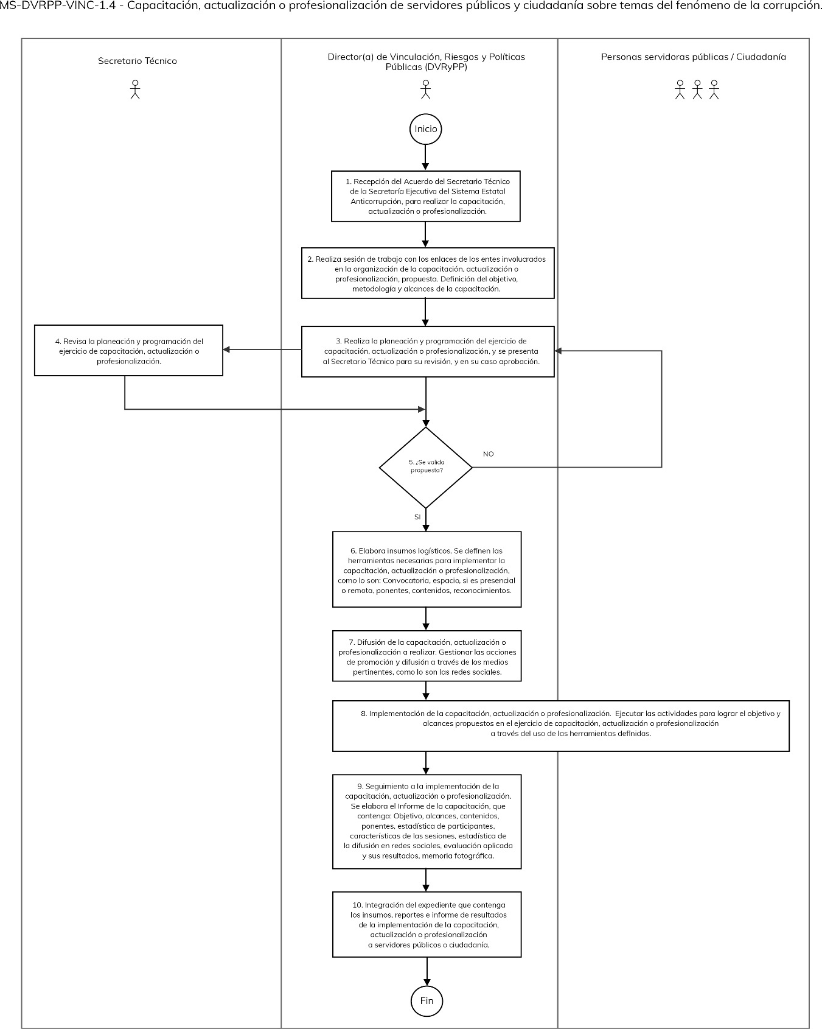
Elaboró | Revisó | Autorizó
Mtro. Demian Blademir Guerrero  Director de Vinculación, Riesgos y Políticas Públicas | Mtra. Florentina Rodríguez Ortega  Coordinadora de Planeación Institucional | Dr. Erik G. Ramírez Serafín  Secretario Técnico de la Secretaría Ejecutiva
 | Ficha descriptiva del proceso | ID proceso: | MS-DVRPP-RIES-2
 | Ficha descriptiva del proceso | Fecha: | 28.07.23
 | Ficha descriptiva del proceso | Revisión núm.: | 0
Nombre: | Administración de riesgos de la corrupción.
Tipología: | Misional.
Responsable: | Director(a) de Vinculación, Riesgos y Políticas Públicas.
Objetivo: | Elaborar herramientas que aporten valor en la detección de riesgos en faltas administrativas y hechos de corrupción, a fin de consolidar acciones para su prevención.
Alcance: | Inicia con un acuerdo del Comité Coordinador para la elaboración de un estudio de investigación del fenómeno de la corrupción, y finaliza con la definición de acciones con enfoque preventivo alineadas a la Política Estatal Anticorrupción, Plataforma Digital Estatal, las Recomendaciones No Vinculantes y el Plan de Acción del Mapa de Riesgo.
Procedimientos: | - Realizar estudios de investigación especializados en torno al fenómeno de la corrupción.  - Elaborar un mapa de riesgo para prevenir faltas administrativas y hechos de corrupción.  - Implementar acciones para prevenir faltas administrativas y hechos de corrupción.
Procesos con los que se relaciona: | - Dirigir los trabajos de la Secretaría Ejecutiva.  - Planificación estratégica.  - Vinculación institucional.  - Políticas públicas para la prevención y el combate a la corrupción.
Áreas involucradas: | - Secretaría Técnica.  - Dirección de Vinculación, Riesgos y Políticas Públicas.
Normatividad interna: | Ley del Sistema Estatal Anticorrupción de Guanajuato.  Estatuto Orgánico de la Secretaría del Sistema Estatal Anticorrupción.
Normatividad externa: | Ley General del Sistema Nacional Anticorrupción.
Entradas: | - Metodología para la elaboración de mapas de riesgos.  - Política Estatal Anticorrupción.  - Plataforma Digital Estatal.  - Recomendaciones no vinculantes.
Proveedores: | Secretaría Técnica de la Secretaría Ejecutiva del Sistema Estatal Anticorrupción.
Salidas: | - Estudio de investigación del fenómeno de la corrupción.  - Mapa de riesgos de corrupción.
Usuarios: | - Comité Coordinador del Sistema Estatal Anticorrupción.  - Secretaría Técnica de la Secretaría Ejecutiva del Sistema Estatal Anticorrupción.  - Entes públicos y sector privado.

Elaboró | Revisó | Autorizó
Mtro. Demian Blademir Guerrero  Director de Vinculación, Riesgos y Políticas Públicas | Mtra. Florentina Rodríguez Ortega  Coordinadora de Planeación Institucional | Dr. Erik G. Ramírez Serafín  Secretario Técnico de la Secretaría Ejecutiva

 |  | Nombre de Procedimiento:  Realizar estudios de investigación especializados en torno al fenómeno de la corrupción. |  | Código: |  | MS-DVRPP-RIES-2.1
 |  |  |  | Fecha de elaboración: |  | 28.07.23
 |  |  |  | Revisión Núm.: |  | 0
I.INFORMACIÓN GENERAL DEL PROCEDIMIENTO
Unidad Administrativa: |  | Dirección de Vinculación, Riesgos y Políticas Públicas. |  | ID Proceso: |  | MS-DVRPP-RIES-2
Objetivo: |  | Analizar y documentar elementos significativos que aporten datos acerca del fenómeno de la corrupción relacionado con la prevención y el combate a la misma.
Responsable: |  | Director(a) de Vinculación Riesgos y Políticas Públicas.
Inicia: |  | - Determinación del estudio a realizar en el Programa Anual de Trabajo del Comité Coordinador del Sistema Estatal Anticorrupción de Guanajuato. | Termina: |  | - Publicación del estudio de investigación especializado en torno al fenómeno de la corrupción.
Usuarios: |  | Integrantes del Sistema Estatal Anticorrupción, entes públicos y sector privado. | Participantes: |  | Integrantes del Sistema Estatal Anticorrupción.
Normatividad: |  | - Ley del Sistema Estatal Anticorrupción de Guanajuato.  - Estatuto Orgánico de la Secretaría del Sistema Estatal Anticorrupción.  - Programa Anual de Trabajo del Comité Coordinador.
Insumos: |  | Base metodológica, datos nacionales e internacionales y consultas acerca del fenómeno de la corrupción. | Productos: |  | Estudio realizado.
II. DESCRIPCIÓN DE ACTIVIDADES
Núm. | Actividad |  |  | Responsable |  | Documentos
1 | Determinación del objetivo del estudio. |  |  | Secretario(a) Técnico(a), Comité Coordinador. |  | Acuerdo, Programa Anual de Trabajo.
2 | Recepción de la solicitud y características del estudio; Definición de los datos y las fuentes de información para describir y contextualizar el objeto del estudio que se va a analizar. |  |  | Director de Vinculación, Riesgos y Políticas Públicas, en adelante, DVRyPP.
3 | Solicitud, obtención y sistematización de la información. Solicitar, obtener y sistematizar la información relevante acerca del objeto de estudio de fuentes académicas, de los entes públicos y de la ciudadanía, según sea el caso. |  |  | DVRyPP. |  | Reporte de avance.
4 | Interpretación de datos. Realizar el análisis de la información obtenida para identificar las variables intervinientes en el objeto de estudio. |  |  | DVRyPP. |  | Reporte de avance.
5 | Articulación e interrelación de variables. Definir las características de las variables. |  |  | DVRyPP. |  | Reporte de avance.
6 | Integración de las conclusiones de la investigación. Realizar el análisis integral de la información obtenida para emitir las conclusiones en torno al objeto del estudio con base en los datos obtenidos. |  |  | DVRyPP. |  | Reporte de avance.
7 | Elaboración y presentación del informe de la investigación. Elaborar y presentar los resultados de la investigación. |  |  | DVRyPP. |  | Reporte final de investigación.
8 | Recepción del estudio realizado, para su revisión y validación. |  |  | Secretario(a) Técnico(a).
9 | Decisión. Se valida el estudio:  Si: Continuar en actividad 10.  No: Continuar en actividad 4. |  |  | DVRyPP.
10 | Presentación al Comité Coordinador el estudio para su aprobación. |  |  | Secretario(a) Técnico(a). |  | Aprobación del estudio realizado.
11 | Fin del procedimiento.

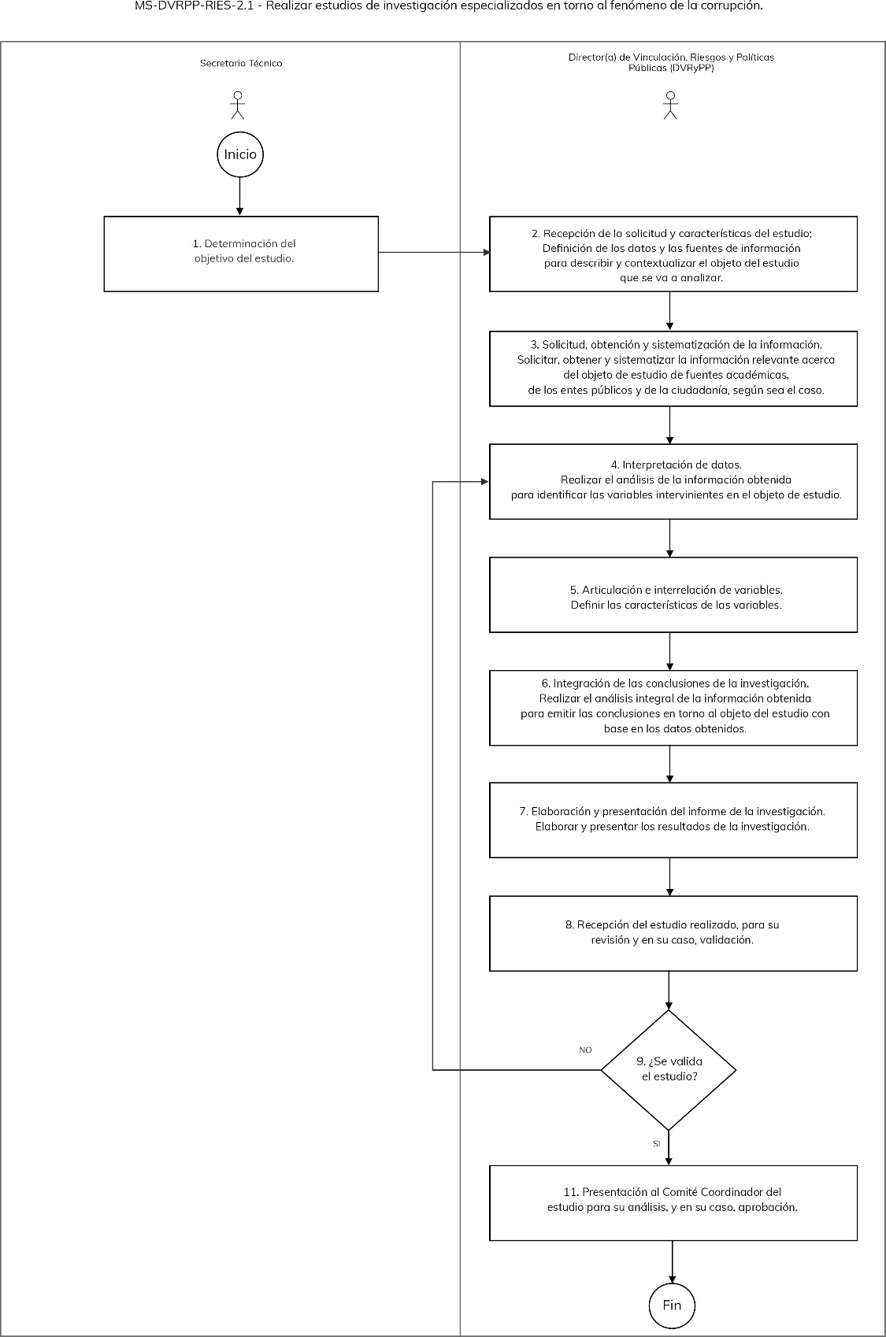
Elaboró | Revisó | Autorizó
Mtro. Demian Blademir Guerrero  Director de Vinculación, Riesgos y Políticas Públicas | Mtra. Florentina Rodríguez Ortega  Coordinadora de Planeación Institucional | Dr. Erik G. Ramírez Serafín  Secretario Técnico de la Secretaría Ejecutiva
 |  | Nombre de Procedimiento:  Elaborar un mapa de riesgo para prevenir faltas administrativas y hechos de corrupción. |  | Código: |  | MS-DVRPP-RIES-2.2
 |  |  |  | Fecha de elaboración: |  | 28.07.23
 |  |  |  | Revisión Núm.: |  | 0
I.INFORMACIÓN GENERAL DEL PROCEDIMIENTO
Unidad Administrativa: |  | Dirección de Vinculación, Riesgos y Políticas Públicas. |  | ID Proceso: |  | MS-DVRPP-RIES-2
Objetivo: |  | Contar con mecanismos eficaces para prevenir y combatir los riesgos de corrupción.
Responsable: |  | Director(a) de Vinculación, Riesgos y Políticas Públicas.
Inicia: |  | - Determinación de la realización del mapa de riesgos en el Programa Anual de Trabajo del Comité Coordinador del Sistema Estatal Anticorrupción de Guanajuato. | Termina: |  | - Publicación de versión aprobada del mapa de riesgos y su plan de acción para prevenir y combatir los riesgos de corrupción.
Usuarios: |  | Integrantes del Sistema Estatal Anticorrupción, entes públicos y sector privado. | Participantes: |  | Integrantes del Sistema Estatal Anticorrupción.
Normatividad: |  | • Ley del Sistema Estatal Anticorrupción de Guanajuato.  • Estatuto Orgánico de la Secretaría Ejecutiva del Sistema Estatal Anticorrupción.
Insumos: |  | Estudio sobre investigación especializada en torno al fenómeno de la corrupción. | Productos: |  | Mapa de riesgos de corrupción.
II. DESCRIPCIÓN DE ACTIVIDADES
Núm. | Actividad |  |  | Responsable |  | Documentos
1 | Definición de tipos de riesgos y las bases para la intervención del mapa. Definir y aprobar la base metodológica para la elaboración del mapa de riesgo. |  |  | Secretario(a) Técnico(a), Comité Coordinador. |  | Base metodológica aprobada para la elaboración del mapa de riesgos.
2 | Recepción de la instrucción para elaborar el mapa de riesgo, especificaciones y base metodológica. |  |  | Director(a) de Vinculación, Riesgos y Políticas Públicas, en adelante, DVRyPP.
3 | Identificación de riesgos de corrupción. Desarrollar y aplicar las herramientas y mecanismos necesarios para recopilar datos acerca de la posibilidad de que, por acción u omisión, uso indebido del poder, de los recursos o de la información, se lesionen los intereses de una entidad y, en consecuencia, del Estado, para la obtención de un beneficio particular. |  |  | DVRyPP. |  | Reporte de identificación de riesgos de corrupción.
4 | Realización del análisis causal. Identificar las debilidades o factores internos y las amenazas o factores externos, que pueden influir en los procesos y procedimientos vulnerables frente a riesgos de corrupción, a través del análisis de diferentes fuentes de información. |  |  | DVRyPP. |  | Reporte del análisis causal.
5 | Análisis del riesgo. Determinar el grado en el cual se pueden materializar los eventos identificados a través de la evaluación cualitativa; riesgos y controles. |  |  | DVRyPP. |  | Reporte de análisis del riesgo.
6 | Valoración de los riesgos. Analizar la información obtenida para realizar un ejercicio de priorización de los riesgos detectados en la intervención y determinar las estrategias para mitigarlos. |  |  | DVRyPP. |  | Reporte de valoración de riesgos.
7 | Integrar la propuesta del mapa de riesgos y entregar a la Secretaría Técnica para su revisión, y validación. |  |  | DVRyPP. |  | Propuesta de Mapa de riesgos .
8 | Análisis y revisión de la propuesta de Mapa de riesgos. |  |  | Secretario(a) Técnico(a)
9 | Decisión. Se valida la propuesta del Mapa de riesgos:  Si: Continuar en actividad 10.  No: Retornar a la actividad 7.
10 | Presentación al Comité Coordinador la propuesta de Mapa de riesgos para su análisis, discusión y aprobación. |  |  | Secretario(a) Técnico(a).
11 | Desarrollo del Plan de Acción. Generar un documento que plantee acciones para mitigar y controlar los riesgos mapeados. |  |  | Secretario(a)Técnico(a), Comisión Ejecutiva y DVRyPP. |  | Mapa de riesgos con Plan de Acción.
12 | Fin del procedimiento.

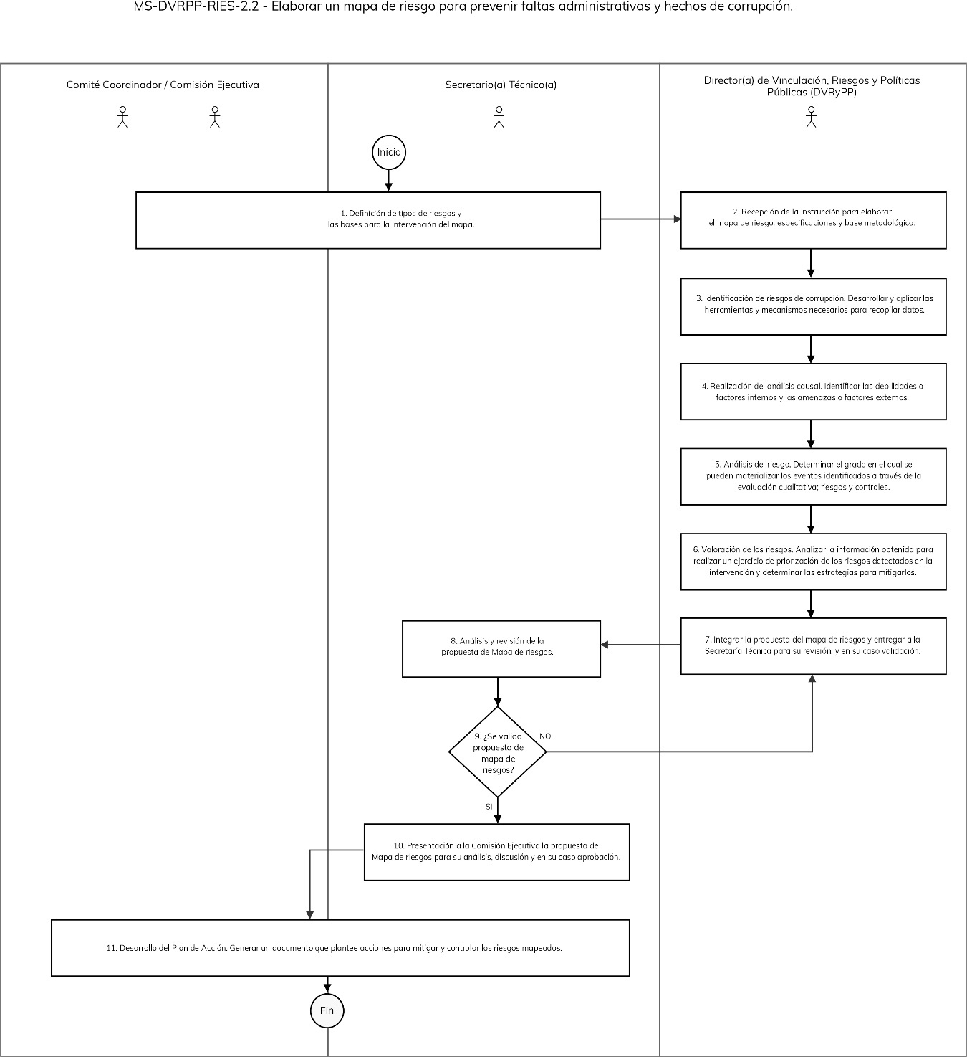
Elaboró | Revisó | Autorizó
Mtro. Demian Blademir Guerrero  Director de Vinculación, Riesgos y Políticas Públicas | Mtra. Florentina Rodríguez Ortega  Coordinadora de Planeación Institucional | Dr. Erik G. Ramírez Serafín  Secretario Técnico de la Secretaría Ejecutiva
 |  | Nombre de Procedimiento:  Implementar acciones para prevenir faltas administrativas y hechos de corrupción |  | Código: |  | MS-DVRPP-RIES-2.3
 |  |  |  | Fecha de elaboración: |  | 28.07.23
 |  |  |  | Revisión Núm.: |  | 0
I. INFORMACIÓN GENERAL DEL PROCEDIMIENTO
Unidad Administrativa: |  | Dirección de Vinculación, Riesgos y Políticas Públicas. |  | ID Proceso: |  | MS-DVRPP-RIES-2
Objetivo: |  | Realizar las acciones coordinadas derivadas del quehacer del Sistema Estatal Anticorrupción de Guanajuato para prevenir faltas administrativas y hechos de corrupción.
Responsable: |  | Director(a) de Vinculación, Riesgos y Políticas Públicas.
Inicia: |  | - Acuerdo del Comité Coordinador del Sistema Estatal Anticorrupción de Guanajuato para la realización de acciones para la prevención de faltas administrativas y hechos de corrupción. | Termina: |  | - Acciones implementadas en materia de prevención de faltas administrativas y hechos de corrupción.
Usuarios: |  | Integrantes del Sistema Estatal Anticorrupción, entes públicos y sector privado. | Participantes: |  | Integrantes del Sistema Estatal Anticorrupción, Secretaría Técnica y Dirección de Vinculación, Riesgos y Políticas Públicas.
Normatividad: |  | - Ley del Sistema Estatal Anticorrupción de Guanajuato.  - Estatuto Orgánico de la Secretaría Ejecutiva del Sistema Estatal Anticorrupción.
Insumos: |  | Plataforma Digital Estatal, Recomendaciones No Vinculantes, Política Estatal Anticorrupción de Guanajuato, Plan de Acción del Mapa de riesgos. | Productos: |  | Registro de prácticas elaborado.
II. DESCRIPCIÓN DE ACTIVIDADES
Núm. | Actividad |  |  | Responsable |  | Documentos
1 | Análisis de acciones realizadas. Elaborar un registro de las acciones llevadas a cabo por el Sistema Estatal Anticorrupción derivadas de la Política Estatal Anticorrupción, la Plataforma Digital Estatal, las Recomendaciones no vinculantes y el Plan de Acción del Mapa de Riesgos. |  |  | Secretario(a) Técnico(a), Director(a) de Vinculación, Riesgos y Políticas Públicas, en adelante, DVRyPP. |  | Reporte de análisis.
2 | Identificación de las acciones preventivas. Detectar las prácticas realizadas por el Sistema Estatal Anticorrupción enfocadas a la prevención de las faltas administrativas y hechos de corrupción. |  |  | Secretario(a) Técnico(a), DVRyPP |  | Reporte de identificación.
3 | Elaboración de un registro. Generar un documento que registre las acciones que se han implementado, las que se encuentran en proceso de implementación y las que se proyectan implementar en materia de prevención, derivado de los acuerdos del Comité Coordinador. |  |  | Secretario(a) Técnico(a), DVRyPP. |  | Registro de acciones preventivas.
4 | Implementación del Plan de Acción. Impulsar la implementación de acciones de prevención de faltas administrativas y hechos de corrupción basadas en el Plan de Acción derivado del Mapa de Riesgo, alineado a la Política Estatal Anticorrupción, la Plataforma Digital Estatal y las Recomendaciones no vinculantes. |  |  | Secretario(a) Técnico(a), DVRyPP. |  | Registro de acciones preventivas.
5 | Fin del procedimiento.
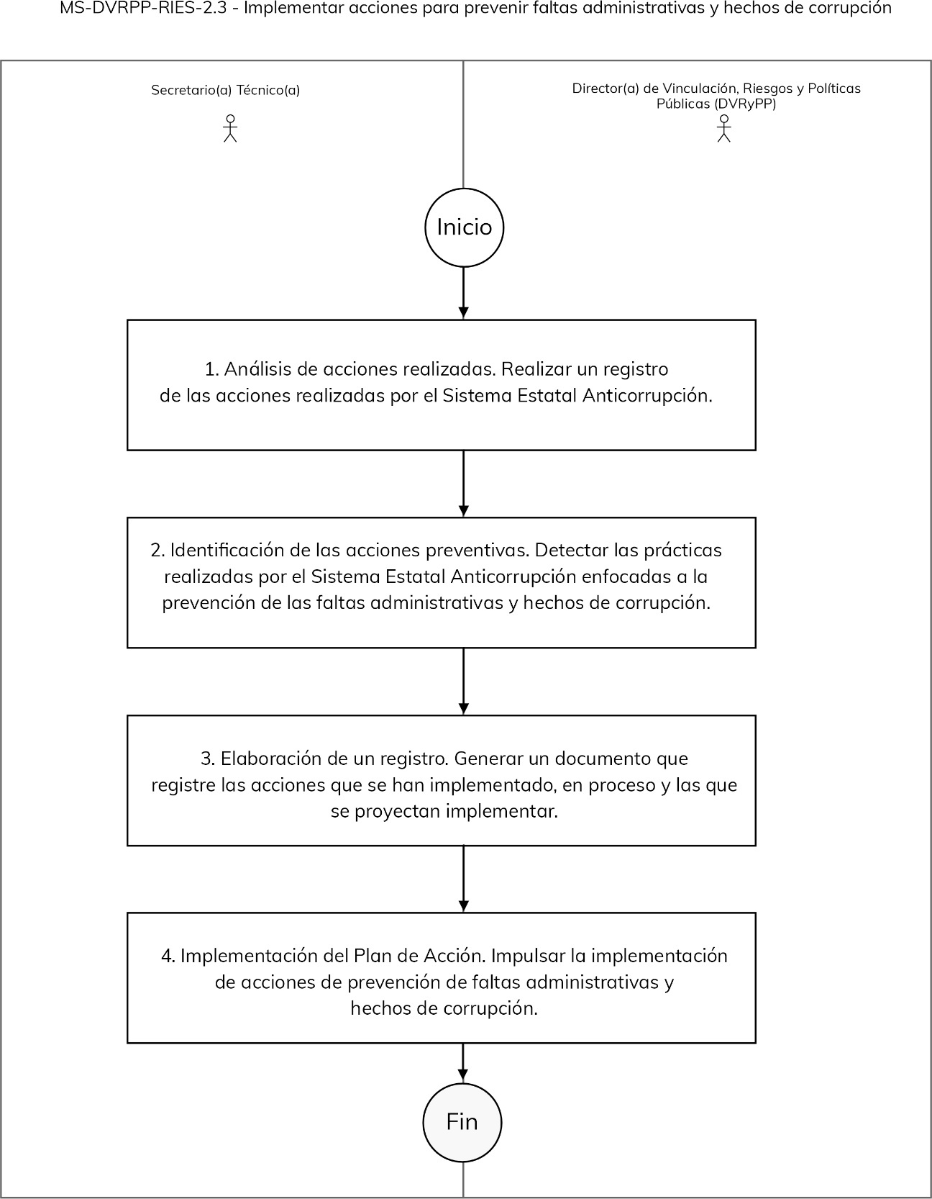

Elaboró | Revisó | Autorizó
Mtro. Demian Blademir Guerrero  Director de Vinculación, Riesgos y Políticas Públicas | Mtra. Florentina Rodríguez Ortega  Coordinadora de Planeación Institucional | Dr. Erik G. Ramírez Serafín  Secretario Técnico de la Secretaría Ejecutiva

 | Ficha descriptiva del proceso. | ID proceso: | MS-DVRPP-PEA-3
 | Ficha descriptiva del proceso. | Fecha: | 28.07.23
 | Ficha descriptiva del proceso. | Revisión núm.: | 0
Nombre: | Políticas públicas para la prevención y el combate a la corrupción.
Tipología: | Misional.
Responsable: | Director(a) de Vinculación, Riesgos y Políticas Públicas.
Objetivo: | Diseñar, implementar, dar seguimiento y evaluar las Políticas Públicas para la prevención y el combate a la corrupción.
Alcance: | Inicia con la aprobación del acuerdo para el diseño de la política pública en materia de prevención y el combate a la corrupción, y finaliza con el informe de evaluación de los indicadores de las prioridades de la política pública.
Procedimientos: | - Diseño de políticas públicas para la prevención y el combate a la corrupción.  - Implementación de políticas públicas para la prevención y combate a la corrupción.  - Seguimiento y evaluación de políticas públicas para la prevención y el combate a la corrupción.
Procesos con los que se relaciona: | - Dirigir los trabajos de la Secretaría Ejecutiva.  - Planificación estratégica.  - Vinculación institucional.  - Administración de riesgos de la corrupción.  - Gestión de portafolio de proyectos de Tecnologías de la Información.
Áreas involucradas: | - Comité Coordinador.  - Comisión Ejecutiva.  - Comité de Participación Ciudadana.  - Secretaría Técnica.  - Panel de Expertos.  - Dirección de Vinculación, Riesgos y Políticas Públicas.  - Coordinación de Planeación Institucional.
Normatividad interna: | - Ley del Sistema Estatal Anticorrupción de Guanajuato.  - Estatuto Orgánico de la Secretaría Ejecutiva del Sistema Estatal Anticorrupción.
Normatividad externa: | Ley del Sistema Nacional Anticorrupción.
Entradas: | Datos y las fuentes de información a considerar para describir y contextualizar el problema objeto de la Política Pública.
Proveedores: | INEGI, Transparencia Internacional, World Justice Project, entes públicos y sector privado.
Salidas: | Política pública en materia de prevención y combate a la corrupción, Programa de Implementación, Plan de Acción, Modelo de Seguimiento y Evaluación.
Usuarios: | Secretario(a) Técnico(a), Comité Coordinador, entes públicos y sector privado.

Elaboró | Revisó | Autorizó
Mtro. Demian Blademir Guerrero  Director de Vinculación, Riesgos y Políticas Públicas | Mtra. Florentina Rodríguez Ortega  Coordinadora de Planeación Institucional | Dr. Erik G. Ramírez Serafín  Secretario Técnico de la Secretaría Ejecutiva

 | Nombre de Procedimiento:  Diseño de políticas públicas para la prevención y el combate a la corrupción. |  | Código: |  | MS-DVRPP-PEA-3.1
 |  |  | Fecha de elaboración: |  | 28.07.23
 |  |  | Revisión Núm.: |  | 1
I.INFORMACIÓN GENERAL DEL PROCEDIMIENTO
Unidad Administrativa: | Dirección de Vinculación, Riesgos y Políticas Públicas. |  | ID Proceso: |  | MS-DVRPP-PEA-3
Objetivo: | Diseñar, con base en una metodología, la política pública para la prevención y el combate a la corrupción en el estado de Guanajuato.
Responsable: | Director(a) de Vinculación, Riesgos y Políticas Públicas.
Inicia: | - Aprobación del acuerdo para el diseño de la política pública en materia de prevención y el combate a la corrupción. | Termina: |  | - Aprobación de la política pública propuesta.
Usuarios: | Integrantes del Sistema Estatal Anticorrupción, entes públicos y sector privado. | Participantes: |  | Comité Coordinador del Sistema Estatal Anticorrupción, Comisión Ejecutiva, Comisión del Comité Coordinador de la Política Estatal Anticorrupción y Panel de Expertos.
Normatividad: | - Ley del Sistema Estatal Anticorrupción de Guanajuato.  - Estatuto Orgánico de la Secretaría Ejecutiva del Sistema Estatal Anticorrupción.
Insumos: | Base metodológica, datos resultados de mediciones nacionales e internacionales, consultas y ejercicios de co-creación, acerca del fenómeno de la corrupción. | Productos: |  | Política pública diseñada.

II. DESCRIPCIÓN DE ACTIVIDADES
Núm. | Actividad | Responsable | Documentos
1 | Determinación de variables. Aprobación de la base metodológica: datos y las fuentes de información a considerar para describir y contextualizar el problema objeto de la Política Pública. | Comité Coordinador. | Acuerdo de aprobación.
2 | Recepción de instrucción y Acuerdo de aprobación para el diseño de la Política Pública. | Director(a) de Vinculación, Riesgos y Políticas Públicas, en adelante, DVRyPP.
3 | Requerimiento, recopilación y sistematización de la información. Solicitar y recibir la información proporcionada por los entes públicos para su sistematización. | DVRyPP. | Oficios emitidos enviados a entes públicos.
4 | Interpretación de datos. Realizar el análisis de la información sistematizada para identificar las variables que intervienen en el problema. | DVRyPP. | Árbol de problemas.
5 | Articulación e interrelación de variables. Definir el rumbo del documento presentando la relación que guarda cada dato de las variables entre sí, y sus efectos. | DVRyPP. | Árbol de problemas.
6 | Integrar y presentar al Secretario Técnico el documento de problematización. | DVRyPP.
7 | Decisión. Se aprueba el documento de la problematización:  Si: Continuar en la actividad 8  No: Retornar a la actividad 6 | DVRyPP.
8 | Aprobación del Acuerdo para la integración del Panel de Expertos. Integrar un grupo multidisciplinario de personas con experiencia en el tema relacionado a la problemática. | Comisión Ejecutiva. | Acuerdo y nota de trabajo de la instalación Panel de Expertos.
9 | Aplicación de Consulta Pública Ciudadana. Elaborar y aplicar una herramienta para recabar opiniones y percepciones de la ciudadanía respecto a las causales que provocan la existencia de la problemática. | Secretario(a) Técnico(a), Panel de Expertos, Comisión Ejecutiva y DVRyPP. | Reporte de resultados de la  Consulta Pública Ciudadana  sobre las causales de la corrupción.
10 | Análisis de resultados de la Consulta Pública Ciudadana e información complementaria proporcionada por el Panel de Expertos para su integración en la propuesta de Diagnóstico de la Política Pública. Robustecer la problematización del objeto de estudio. | DVRyPP. | Reporte de aportes para robustecer la problematización.
11 | Elaboración y presentación al Secretario Técnico la propuesta del Diagnóstico de la Política Pública. | DVRyPP. | Propuesta del Diagnóstico de la Política Pública.
12 | Revisión y en su caso validación de la propuesta del Diagnóstico de la Política Pública. | Secretario(a) Técnico(a).
13 | Decisión. Se valida la propuesta del Diagnóstico:  Si: Continuar en actividad 14.  No: Retornar en actividad 11. | Secretario(a) Técnico(a).
14 | Presentación a la Comisión Ejecutiva la propuesta de Diagnóstico, para su análisis, discusión y aprobación. | Comisión Ejecutiva. | Propuesta del Diagnóstico de la Política Pública aprobado.
15 | Decisión: La propuesta de Diagnóstico es aprobado por la Comisión Ejecutiva:  Si: Continuar en actividad 16.  No: Retornar a la actividad 13. | Secretario(a) Técnico(a).
16 | Análisis, discusión y en su caso aprobación de la propuesta de Diagnóstico de la Política Pública. Analizar y, en su caso, aprobar la propuesta del Diagnóstico de la Política Pública. | Comité Coordinador. | Diagnóstico de la Política Pública, aprobado por el Comité Coordinador.
17 | Solicita la elaboración de la propuesta de la Política Pública. Proporcionar especificaciones técnicas metodológicas. | Secretario(a) Técnico(a).
18 | Integración de la propuesta de la Política Pública. Realizar el análisis integral de los datos que presentan las causales de la problemática para generar las propuestas de atención. | DVRyPP. | Propuesta de Política Pública.
19 | Presentar al Secretario Técnico la propuesta de la Política Pública, para su revisión y aprobación. | DVRyPP.
20 | Revisión y validación de la propuesta de la Política Pública. | Secretario(a) Técnico(a).
21 | Decisión. Se valida la propuesta de la Política Pública:  Si: Continuar en Actividad 22.  No: Retornar a la Actividad 18. | Secretario(a) Técnico(a).
22 | Someter al análisis ciudadano la propuesta de Política Pública. Consultar a la ciudadanía para conocer su opinión respecto de la propuesta de Política Pública. | Comisión Ejecutiva, Panel de Expertos y DVRyPP. | Informe de resultados de la Consulta Pública Ciudadana sobre la propuesta de la Política Pública.
23 | Integración y análisis de los resultados de la Consulta Ciudadana sobre la propuesta de la Política Pública. Sistematizar los datos recabados y tenerlos en consideración para la integración de la propuesta de Política Pública. | DVRyPP. | Reporte de análisis de resultados de la Consulta Ciudadana.
24 | Elaboración y presentación al Secretario Técnico de la propuesta de la Política Pública. | DVRyPP. | Propuesta de Política Pública.
25 | Revisión y en su caso validación de la propuesta de la Política Pública. | Secretario(a) Técnico(a).
26 | Decisión. Se valida la propuesta de la Política Pública:  Si: Continuar en Actividad 27.  No: Retornar a la Actividad 25. | Secretario(a) Técnico(a).
27 | Presentación a la Comisión Ejecutiva la propuesta de Política Pública para su análisis, discusión y en su caso Aprobación. | Comisión Ejecutiva. | Propuesta de Política Pública, aprobada por la Comisión Ejecutiva.
28 | Decisión. La propuesta de Política Pública es aprobada por la Comisión Ejecutiva:  Si: Continuar en Actividad 30.  No: retornar a la Actividad 26. | Secretario(a) Técnico(a).
29 | Presentación en el Comité Coordinador la propuesta de Política Pública, para su análisis, discusión y aprobación. | Comité Coordinador. | Política Pública, aprobada por el Comité Coordinador.
30 | Fin del procedimiento.

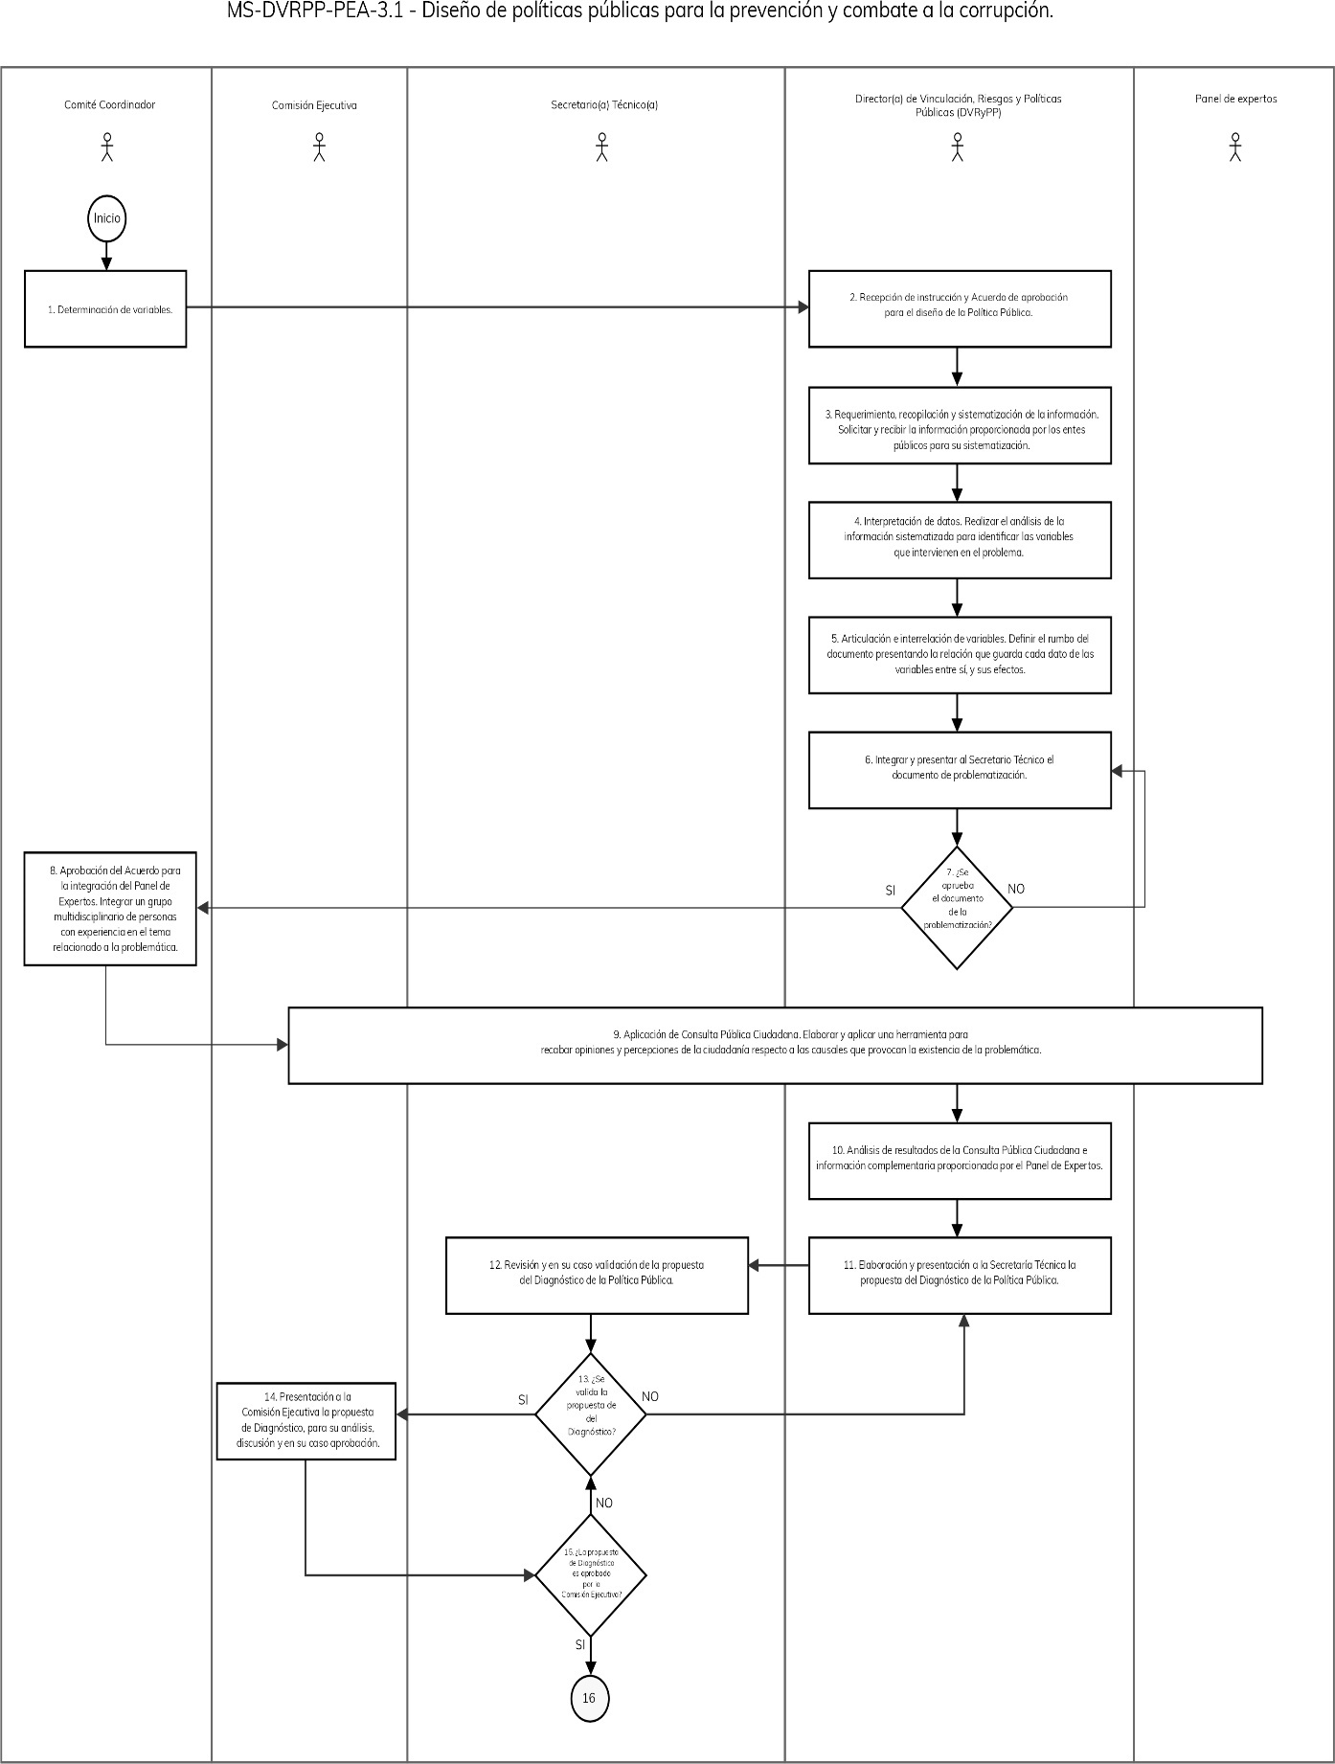

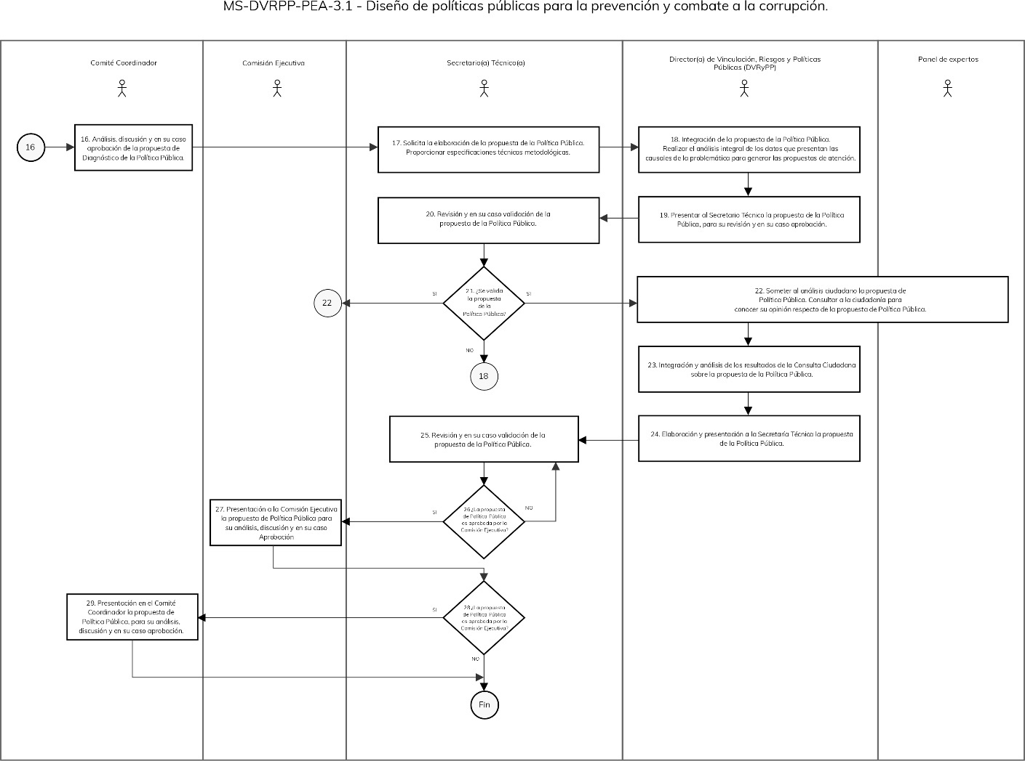

Elaboró | Revisó | Autorizó
Mtro. Demian Blademir Guerrero  Director de Vinculación, Riesgos y Políticas Públicas | Mtra. Florentina Rodríguez Ortega  Coordinadora de Planeación Institucional | Dr. Erik G. Ramírez Serafín  Secretario Técnico de la Secretaría Ejecutiva

 |  | Nombre de Procedimiento:  Implementación de políticas públicas para la prevención y el combate a la corrupción. |  | Código: |  | MS-DVRPP-PEA-3.2
 |  |  |  | Fecha de elaboración: |  | 28.07.23
 |  |  |  | Revisión Núm.: |  | 0
I.INFORMACIÓN GENERAL DEL PROCEDIMIENTO
Unidad Administrativa: |  | Dirección de Vinculación, Riesgos y Políticas Públicas. |  | ID Proceso: |  | MS-DVRPP-PEA-3
Objetivo: |  | Implementar medidas efectivas para prevenir y combatir las causales de la corrupción en el estado de Guanajuato de manera articulada, efectiva y colaborativa con una base metodológica.
Responsable: |  | Director(a) de Vinculación, Riesgos y Políticas Públicas.
Inicia: |  | - Talleres para la construcción del Programa de Implementación de la política pública. | Termina: |  | - Implementación de las acciones del Programa de Implementación de la Política Pública.
Usuarios: |  | Integrantes del Sistema Estatal Anticorrupción, entes públicos y sector privado. | Participantes: |  | Integrantes del Sistema Estatal Anticorrupción, entes públicos y ciudadanía.
Normatividad: |  | Ley del Sistema Estatal Anticorrupción de Guanajuato.
Insumos: |  | Política Pública aprobada. | Productos: |  | Programa de Implementación de la política pública aprobado.
II. DESCRIPCIÓN DE ACTIVIDADES
Núm. | Actividad |  |  | Responsable |  | Documentos
1 | Integración del Equipo de Implementación. Designar por parte del Comité Coordinador a las personas colaboradoras para dar seguimiento a la implementación de la política pública. |  |  | Secretario(a) Técnico(a) y Comité Coordinador. |  | Oficios de designación.
2 | Realizar ejercicios de co-creación entre sociedad y gobierno para definir las Estrategias y Líneas de Acción para la implementación y cumplimiento a las Prioridades de la Política Pública. |  |  | DVRyPP. |  | Matriz de acuerdos.
3 | Integrar y analizar las propuestas generadas en los ejercicios de co-creación entre sociedad y gobierno. |  |  | DVRyPP.
4 | Elaboración de la propuesta del Programa de Implementación. Elaborar y presentar la propuesta de Líneas de Acción y Estrategias para dar cumplimiento a las Prioridades de la Política Pública. |  |  | DVRyPP |  | Propuesta del Programa de Implementación.
5 | Revisión y análisis del proyecto del Programa de Implementación. |  |  | Secretario(a) Técnico(a).
6 | Decisión. El proyecto del Programa de Implementación es validado por el Secretario Técnico:  SI: Continuar en actividad 7.  No: Continuar en actividad 4. |  |  | DVRyPP.
7 | Presentación del proyecto del Programa de Implementación a la Comisión Ejecutiva, para su análisis y discusión. |  |  | Comisión Ejecutiva. |  | Propuesta del Programa de Implementación de la Política Pública, aprobado por la Comisión Ejecutiva.
8 | Decisión. El proyecto del Programa de Implementación es aprobado por la Comisión Ejecutiva:  SI: Continuar en actividad 9.  No: Continuar en actividad 5. |  |  | Comisión Ejecutiva.
9 | Presentar el proyecto del Programa de Implementación al Comité Coordinador, para su análisis y discusión. |  |  | Comisión Ejecutiva. |  | Programa de Implementación de la Política Pública, aprobado por el Comité Coordinador.
10 | Decisión. El Programa de Implementación es aprobado por el Comité Coordinador:  SI: Continuar en actividad 11.  No: Continuar en actividad 5. |  |  | Comité Coordinador.
11 | Integrar la propuesta del Plan de Acción del Programa de Implementación de la Política Estatal. Realizar ejercicios de co-creación entre sociedad y gobierno para definir las Actividades que dan cumplimiento a las Prioridades de la Política Pública. |  |  | DVRyPP. |  | Matriz de acuerdos.
12 | Elaboración del proyecto del Plan de Acción del Programa de Implementación de la Política Pública. Definir las Actividades que dan cumplimiento a las Prioridades de la Política Pública, considerando los resultados de los ejercicios de co-creación. |  |  | DVRyPP. |  | Propuesta del Plan de Acción del Programa de Implementación de la Política Pública.
13 | Revisión y análisis del proyecto del Plan de Acción del Programa de Implementación de la Política Estatal Anticorrupción. |  |  | Secretario(a) Técnico(a).
14 | Decisión. El proyecto del Plan de Acción del Programa de Implementación es validado por el Secretario Técnico:  SI: Continuar en actividad 15.  No: Continuar en actividad 13. |  |  | DVRyPP.
15 | Presentación del proyecto del Plan de Acción del Programa de Implementación a la Comisión Ejecutiva, para su análisis y discusión. |  |  | Comisión Ejecutiva. |  | Propuesta del del Plan de Acción del Programa de Implementación de la Política Pública, aprobado por la Comisión Ejecutiva.
16 | Decisión. El proyecto del Plan de Acción del Programa de Implementación es aprobado por la Comisión Ejecutiva:  SI: Continuar en actividad 17.  No: Continuar en actividad 13. |  |  | Comisión Ejecutiva.
17 | Presentación al Comité Coordinador el proyecto del Plan de Acción del Programa de Implementación, para su análisis y discusión. |  |  | Comisión Ejecutiva. |  | Plan de Acción del Programa de Implementación de la Política Pública, aprobado por el Comité Coordinador.
18 | Decisión. El proyecto del Plan de Acción del Programa de implementación es aprobado por el Comité Coordinador:  SI: Continuar en actividad 19.  No: Continuar en actividad 13. |  |  | Comité Coordinador.
19 | Implementación de las Actividades del Plan de Acción del Programa de Implementación. Generar los acuerdos de los Líderes de Implementación, en colaboración con la ciudadanía, para dar atención de forma gradual a las Prioridades de la Política Pública. |  |  | DVRyPP. |  | Tablero de implementación.
20 | Fin del procedimiento.

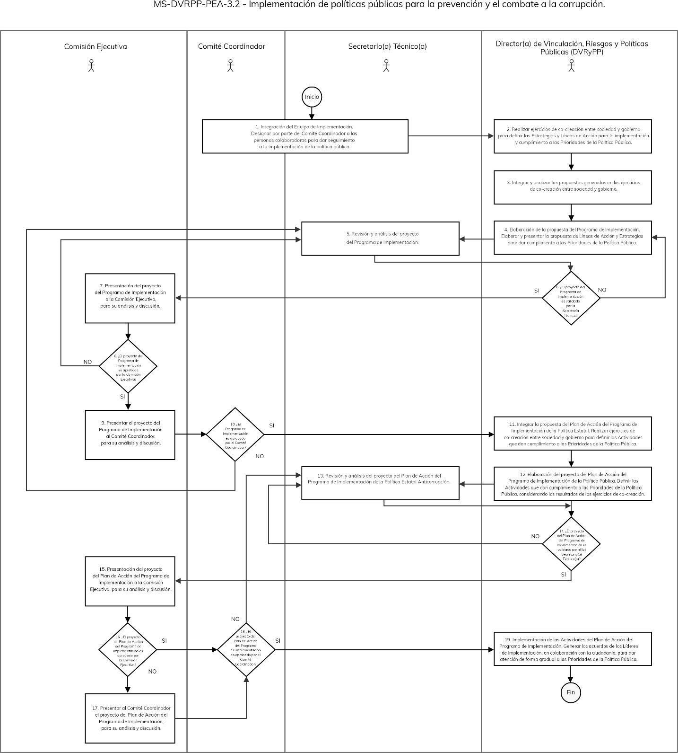

Elaboró | Revisó | Autorizó
Mtro. Demian Blademir Guerrero  Director de Vinculación, Riesgos y Políticas Públicas | Mtra. Florentina Rodríguez Ortega  Coordinadora de Planeación Institucional | Dr. Erik G. Ramírez Serafín  Secretario Técnico de la Secretaría Ejecutiva
 |  | Nombre de Procedimiento:  Seguimiento y evaluación de políticas públicas para la prevención y el combate a la corrupción. |  | Código: |  | MS-DVRPP-PEA-3.3
 |  |  |  | Fecha de elaboración: |  | 28.07.23
 |  |  |  | Revisión Núm.: |  | 0
I.INFORMACIÓN GENERAL DEL PROCEDIMIENTO
Unidad Administrativa: |  | Dirección de Vinculación, Riesgos y Políticas Públicas. |  | ID Proceso: |  | MS-DVRPP-PEA-3
Objetivo: |  | Dar seguimiento y evaluar la implementación de la política pública, para proporcionar información oportuna que apoye la toma de decisiones en torno a la política pública implementada.
Responsable: |  | Director(a) de Vinculación, Riesgos y Políticas Públicas.
Inicia: |  | - Aprobación del Modelo de Seguimiento y Evaluación (MOSE). | Termina: |  | - Informe de los indicadores de la implementación.
Usuarios: |  | Integrantes del Sistema Estatal Anticorrupción, entes públicos y sector privado. | Participantes: |  | Integrantes del Sistema Estatal Anticorrupción.
Normatividad: |  | Ley del Sistema Estatal Anticorrupción de Guanajuato.
Insumos: |  | - Política Estatal Anticorrupción de Guanajuato.  - Programa de Implementación de la Política Estatal Anticorrupción. | Productos: |  | Informes de evaluación de los indicadores del Modelo de Seguimiento y Evaluación de la Política Pública.
II. DESCRIPCIÓN DE ACTIVIDADES
Núm. | Actividad |  |  | Responsable |  | Documentos
1 | Elaboración de la propuesta del Modelo de Seguimiento y Evaluación de la Política Pública. Definir la metodología e indicadores a considerar para dar seguimiento y evaluar la Política Pública. |  |  | Director(a) de Vinculación, Riesgos y Políticas Públicas, en adelante, DVRyPP. |  | Proyecto del Modelo de Seguimiento y Evaluación de la Política Pública.
2 | Análisis y revisión del proyecto del Modelo de Seguimiento y Evaluación de la Política Pública. |  |  | Secretario(a) Técnico(a).
3 | Decisión. Se valida el proyecto del Modelo de Seguimiento y Evaluación de la Política Pública.  Si: Continuar en actividad 4.  No: Continuar en actividad 1. |  |  | Secretario(a) Técnico(a). |  | Proyecto validado.
4 | Presentar a la Comisión Ejecutiva para su análisis y discusión, el Proyecto del Modelo de Seguimiento y Evaluación de la Política Pública. |  |  | Secretario(a) Técnico(a).
5 | Decisión. Se aprueba el proyecto del Modelo de Seguimiento y Evaluación de la Política Pública.  Si: Continuar en actividad 6.  No: Continuar en actividad 1. |  |  | Comisión Ejecutiva. |  | Proyecto aprobado en la Comisión Ejecutiva.
6 | Presentar al Comité Coordinador para su análisis y discusión, el Proyecto del Modelo de Seguimiento y Evaluación de la Política Pública. |  |  | Comisión Ejecutiva. |  | Proyecto presentado.
7 | Decisión. Se aprueba el proyecto del Modelo de Seguimiento y Evaluación de la Política Pública.  Si: Continuar en actividad 8.  No: Continuar en actividad 1. |  |  | Comité Coordinador |  | Proyecto aprobado por el Comité Coordinador
8 | Realización de mesas de trabajo con los Líderes de Implementación, para el seguimiento a la implementación de las Prioridades de la Política Estatal Anticorrupción. Esta actividad es continua y gradual conforme a la temporalidad de la implementación de corto, mediano y largo plazo. |  |  | DVRyPP. |  | Minutas de las reuniones de mesas de trabajo con Líderes de implementación.
9 | Se integra la información proporcionada de los Líderes de implementación, y se verifica con la línea base y meta de los indicadores definidos en el Modelo de Seguimiento y Evaluación. |  |  | DVRyPP.
10 | Se elabora el Informe de los resultados obtenidos de los indicadores de las Prioridades de la Política Estatal Anticorrupción, que contiene el cumplimiento de la implementación de las Prioridades de la Política Estatal Anticorrupción. |  |  | DVRyPP. |  | Informe de evaluación.
11 | Fin del procedimiento.

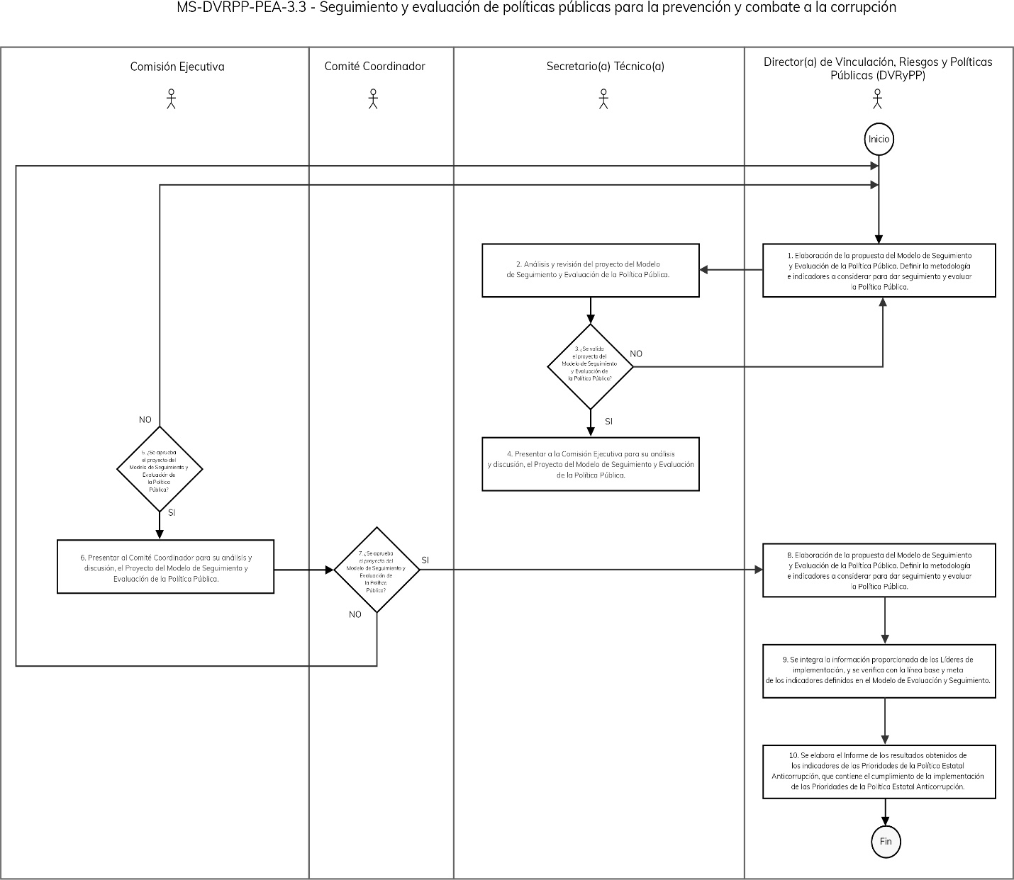

Elaboró | Revisó | Autorizó
Mtro. Demian Blademir Guerrero  Director de Vinculación, Riesgos y Políticas Públicas | Mtra. Florentina Rodríguez Ortega  Coordinadora de Planeación Institucional | Dr. Erik G. Ramírez Serafín  Secretario Técnico de la Secretaría Ejecutiva

VI.3 Dirección de Gestión e Innovación Tecnológica

 | Ficha descriptiva del proceso | ID proceso: | MS-DGIT-PDE-1
 | Ficha descriptiva del proceso | Fecha: | 28.07.23
 | Ficha descriptiva del proceso | Revisión núm.: | 0
Nombre: | Desarrollo y administración de la Plataforma Digital Estatal.
Tipología: | Procesos Misionales (MS).
Responsable: | Director(a) de Gestión e Innovación Tecnológica.
Objetivo: | Desarrollar e implementar la Plataforma Digital Estatal y los sistemas electrónicos que la integran, para el intercambio de datos anticorrupción entre los diferentes niveles de gobierno y que sea un medio de fácil acceso a toda la población para construir integridad y combatir la corrupción.
Alcance: | Comprende por lo menos seis Sistemas electrónicos: I. Sistema de evolución patrimonial, de declaración de intereses y constancia de presentación de declaración fiscal; II. Sistema de los Servidores públicos que intervengan en procedimientos de contrataciones públicas; III. Sistema estatal de Servidores públicos y particulares sancionados; IV. Sistema de información y comunicación del Sistema Estatal; V. Sistema de denuncias públicas de faltas administrativas y hechos de corrupción; y VI. Sistema de Información Pública de Contrataciones.
Procedimientos: | - Desarrollo de los sistemas electrónicos que integran la Plataforma Digital Estatal.  - Implementación de los sistemas electrónicos que integran la Plataforma Digital Estatal.  - Seguimiento y actualización a los sistemas electrónicos que integran la Plataforma Digital Estatal.
Procesos con los que se relaciona: | - Dirigir los trabajos de la Secretaría Ejecutiva.  - Gestión de proyectos de Tecnologías de la Información y Comunicación.  - Apoyo técnico en la gestión de servicios de Tecnología de Información y Comunicación.  - Fungir como Secretario del Comité Coordinador / Órgano de Gobierno.  - Dirigir las Comisiones del Comité Coordinador.  - Vinculación institucional.  - Consultoría jurídica.
Áreas involucradas: | - Unidad de Servicios Tecnológicos y Plataforma Digital Nacional (USTPDN).  - Comité Coordinador del Sistema Estatal Anticorrupción.  - Entes públicos estatales y municipales.  - Secretaría Técnica de la Secretaría Ejecutiva del Sistema Estatal Anticorrupción.  - Dirección de Gestión e Innovación Tecnológica de la Secretaría Ejecutiva del Sistema Estatal Anticorrupción.  - Coordinación de Asuntos Jurídicos de la Secretaría Ejecutiva del Sistema Estatal Anticorrupción.
Normatividad interna: | Ley del Sistema Estatal Anticorrupción de Guanajuato.  Estatuto Orgánico de la Secretaría Ejecutiva del Sistema Estatal Anticorrupción.  Bases para el Funcionamiento de la Plataforma Digital Estatal.  Lineamientos de Tecnologías de la Información y Telecomunicaciones de la Secretaría Ejecutiva del Sistema Estatal Anticorrupción.
Normatividad externa: | - Ley de Responsabilidades Administrativas para el Estado de Guanajuato.  - Ley de Transparencia y Acceso a la Información Pública para el Estado de Guanajuato.  - Ley de Protección de Datos Personales en Posesión de Sujetos Obligados para el Estado de Guanajuato.
Entradas: | - Ley General del Sistema Nacional Anticorrupción (LGSNA).  - Bases para el funcionamiento de la Plataforma Digital Nacional (PDN) en el Diario Oficial de la Federación (DOF).  - Ley del Sistema Estatal Anticorrupción de Guanajuato.  - Bases para el Funcionamiento de la Plataforma Digital Estatal.
Proveedores: | Comité Coordinador del Sistema Estatal Anticorrupción.  Los tres Poderes: Ejecutivo, Legislativo y Judicial.  Organismos autónomos.  Ayuntamientos de los municipios.  Comisión de la Plataforma Digital Estatal.
Salidas: | Plataforma digital implementada y publicada para su consulta. https://plataformadigital.guanajuato.gob.mx/
Usuarios: | Entes públicos estatales y municipales.  Comité Coordinador del Sistema Estatal Anticorrupción.  Ciudadanía.

Elaboró | Revisó | Autorizó
Lic. Jorge Luis Tapia Muñoz  Director de Gestión e Innovación Tecnológica | Mtra. Florentina Rodríguez Ortega  Coordinadora de Planeación Institucional | Dr. Erik G. Ramírez Serafín  Secretario Técnico de la Secretaría Ejecutiva

 |  | Nombre de Procedimiento:  Desarrollo de los sistemas electrónicos que integran la Plataforma Digital Estatal. |  | Código: | MS-DGIT-PDE-1.1
 |  |  |  | Fecha de elaboración: | 28.07.23
 |  |  |  | Revisión Núm.: | 0
- INFORMACIÓN GENERAL DEL PROCEDIMIENTO
Unidad Administrativa: |  | Dirección de Gestión e Innovación Tecnológica. |  | ID Proceso: | MS-DGIT-PDE-1
Objetivo: |  | Analizar, diseñar y desarrollar los componentes y sistemas para la recopilación y publicación de la información de los entes públicos que serán integrados a la Plataforma Digital Estatal.
Responsable: |  | Director(a) de Gestión e Innovación Tecnológica.
Inicia: |  | Aprobación del Programa Anual de Trabajo del Comité Coordinador. | Termina: | Con el producto del software desarrollado, documentado, versionado y con ambiente de producción preparado.
Usuarios: |  | La comisión de la Plataforma Digital Estatal.  Secretaría Técnica.  Dirección de Gestión e Innovación Tecnológica.  Unidad de Servicios Tecnológicos y Plataforma Digital Nacional (USTPDN). | Participantes: | Secretario(a) Técnico(a).  Director(a) de Gestión e Innovación Tecnológica.  Especialista en Gestión de la Plataforma Digital Estatal.
Normatividad: |  | - Ley General del Sistema Nacional Anticorrupción.  - Ley del Sistema Estatal Anticorrupción de Guanajuato.  - Bases para el Funcionamiento de la Plataforma Digital Estatal.  - Estatuto Orgánico de la Secretaría Ejecutiva del Sistema Estatal Anticorrupción.
Insumos: |  | - Programa Anual de Trabajo detallado.  - Documentación, herramientas de validaciones, protocolos y estándares que la Unidad de Servicios Tecnológicos y Plataforma Digital Nacional (USTPDN) establece.  - Aprobación de las bases para el Funcionamiento de la Plataforma Digital Estatal. | Productos: | - Software desarrollado, documentado y validado por la Unidad de Servicios Tecnológicos y Plataforma Digital Nacional (USTPDN).
II. DESCRIPCIÓN DE ACTIVIDADES
Núm | Actividad |  |  | Responsable | Documentos
1 | Recepción del Programa Anual de Trabajo aprobado por el Comité Coordinador del Sistema Estatal Anticorrupción. |  |  | Director(a) en Gestión e Innovación Tecnológica, en adelante, DGIT. | Correo electrónico con la instrucción, Programa Anual de Trabajo.
2 | Analizar el Programa Anual de Trabajo detallado referente a los sistemas electrónicos que integran la Plataforma Digital Estatal y se selecciona el sistema electrónico a desarrollar. |  |  | Especialista de la Plataforma Digital Estatal, en adelante, EPDE.
3 | Realizar un sondeo entre los proveedores de la información para ver si cuentan con alguna aplicación que sirva como base para el sistema a desarrollar. |  |  | Proveedores de la información. | Sondeo realizado.
4 | Verificar que existan las bases del funcionamiento publicadas por la Unidad de Servicios Tecnológicos y Plataforma Digital Nacional (USTPDN) para el sistema a desarrollar. |  |  | EPDE.
5 | Decisión. Existen bases del funcionamiento  SI, pasar a la etapa 6.  NO, pasar a la etapa 13. |  |  | EPDE. | Decisión.
6 | Revisar la documentación y el diccionario de datos que proporciona la Unidad de Servicios Tecnológicos y Plataforma Digital Nacional (USTPDN). |  |  | EPDE. | Open API Specification, Catálogos de códigos y valores, diccionario de datos.
7 | Si se encontró un sistema de alguno de los entes que se adapte al sistema seleccionado y cuente con una base de datos que coincida con el diccionario de datos o que se pueda adaptar:  SI, pasar a la etapa 21.  No, pasar a la actividad 8. |  |  | EPDE. | Decisión.
8 | Seleccionar la tecnología a usar para el desarrollo y el gestor de la base de datos del sistema que servirá como fuente de datos. |  |  | EPDE.
9 | Recopilar datos y análisis. |  |  | EPDE. | Documentación del análisis y los datos recopilados.
10 | Planificación de acciones, determinando los tiempos a cumplir y los recursos que van a necesitar para realizar cada tarea. |  |  | EPDE. | Cronograma de trabajo.
11 | Diseño del mapa del sitio -sitemap-, experiencia del usuario -UX-, interfaz de Usuario – UI- y todo el diseño del sistema. |  |  | EPDE. | Repositorio en GitHub, código frontend.
13 | Se realiza el diseño y desarrollo de la base de datos con base a normativas vigentes y apegado a la imagen institucional. |  |  | EPDE | Scripts, backups, diagramas de base de datos.
14 | Implementar todas las funcionalidades que se han considerado, teniendo en cuenta el diseño marcado e incorporando el contenido que esté apegado a las reglas del funcionamiento, aquí entra el diseño y desarrollo de las clases, métodos, vistas, controladores y el contexto para la base de datos. |  |  | EPDE. | Código backend, repositorio en GitHub.
15 | Etapa de Prueba, se realiza una serie de pruebas para ver su funcionalidad y para evitar errores en el funcionamiento en un ambiente de pruebas. |  |  | EPDE.
 | SI se encuentran errores en la etapa de prueba:  SI: Retornar a la actividad 13.  NO: Continuar en la actividad 17. |  |  | EPDE.
17 | Someter a validación y para su aprobación con el Director de Gestión e Innovación Tecnológica. |  |  | EPDE. | Correo electrónico.
 | Realiza análisis y validación del desarrollo. |  |  | DGIT.
18 | Si derivado de la validación se sugieren cambios o modificaciones:  SI: se regresa a la etapa 14.  NO: Continúa en la etapa 19. |  |  | EPDE. | Decisión.
19 | Preparar el servidor de producción con los prerrequisitos y la base de datos. |  |  | EPDE.
20 | Publicación y despliegue del sistema. |  |  | EPDE. | Dirección web (url).
21 | Revisar que la base de datos cumpla con el diccionario de datos y los catálogos cumplan con los valores y códigos para el sistema seleccionado. |  |  | EPDE. | Catálogos de códigos y valores, diccionario de datos.
22 | La base de datos no cumple con los requisitos:  SI: se pasa a la etapa 23.  NO: Ir a la etapa 13. |  |  | EPDE. | Decisión.
23 | Seleccionar la tecnología a usar para el desarrollo de la API del sistema seleccionado. |  |  | EPDE.
24 | Planificar las acciones, determinando los tiempos a cumplir y los recursos que van a necesitar para realizar cada tarea de diseño y desarrollo del API. |  |  | EPDE. | Cronograma.
25 | Implementar todas las funcionalidades en el API que se han considerado y que esté apegado a las bases del funcionamiento y a sus protocolos y cumpla con las medidas de seguridad para poder tener la interoperabilidad, aquí entra el diseño y desarrollo de las clases, métodos, vistas, controladores, el contexto para la base de datos, además de implementar los parámetros de entrada para generar los filtros y para los ordenamientos al mostrar la información. |  |  | EPDE. | Código backend, repositorio en GitHub.
26 | Generar datos sintéticos e insertarlos en la base de datos que servirá como fuente para el API. |  |  | EPDE. | Tablas de la base de datos de prueba con datos sintéticos.
27 | Etapa de Prueba, se realiza una serie de pruebas para ver su funcionalidad y para evitar errores en el funcionamiento en un ambiente de pruebas apoyado de las herramientas que proporciona la Unidad de Servicios Tecnológicos y Plataforma Digital Nacional (USTPDN) como el validador de API y la herramienta ValidAPI. |  |  | EPDE. | Reporte del Validador, reporte de ValidAPI.
28 | Se encuentran errores en la etapa de pruebas anterior:  SI: Retornar en la etapa 25.  NO: Continuar en la etapa 29. |  |  | EPDE.
29 | API generada, desarrollada e implementada con datos de prueba |  |  | EPDE. | API desplegada en Ambiente de desarrollo.
30 | Fin del procedimiento.
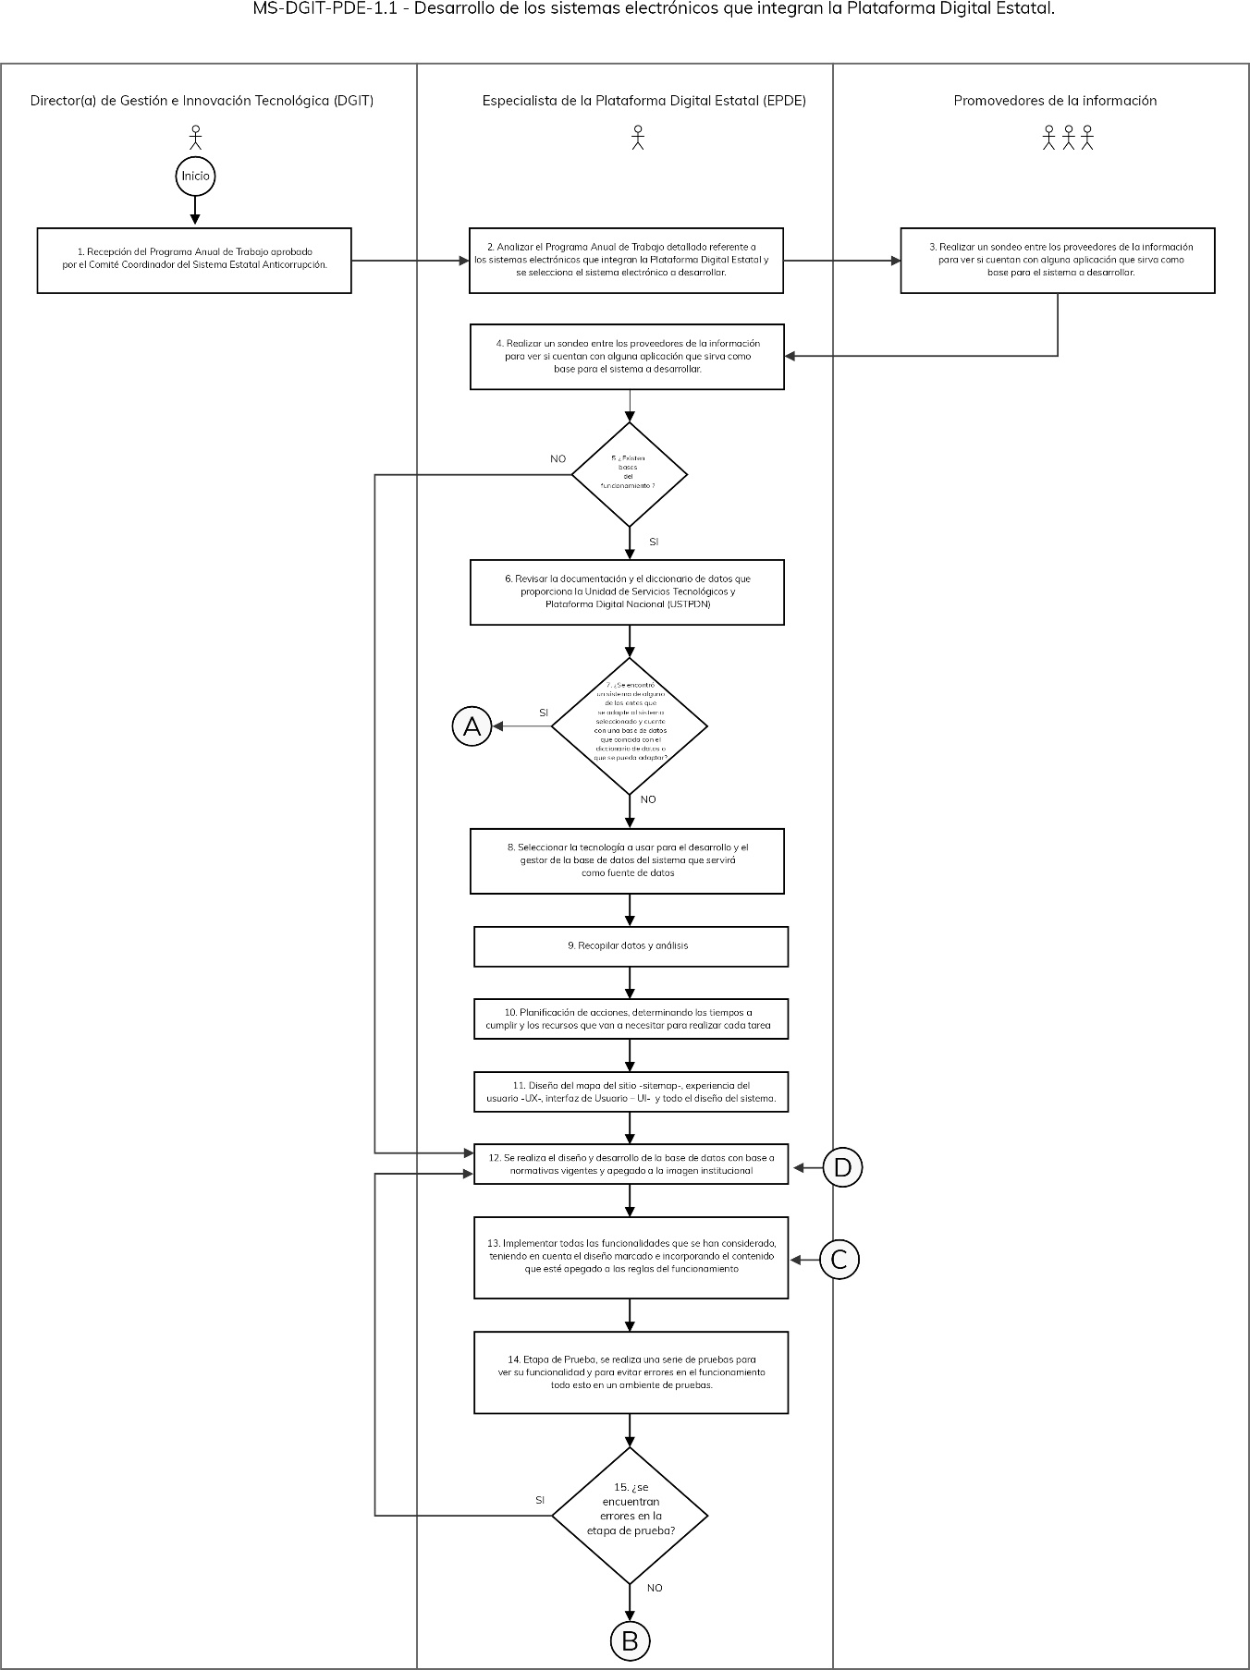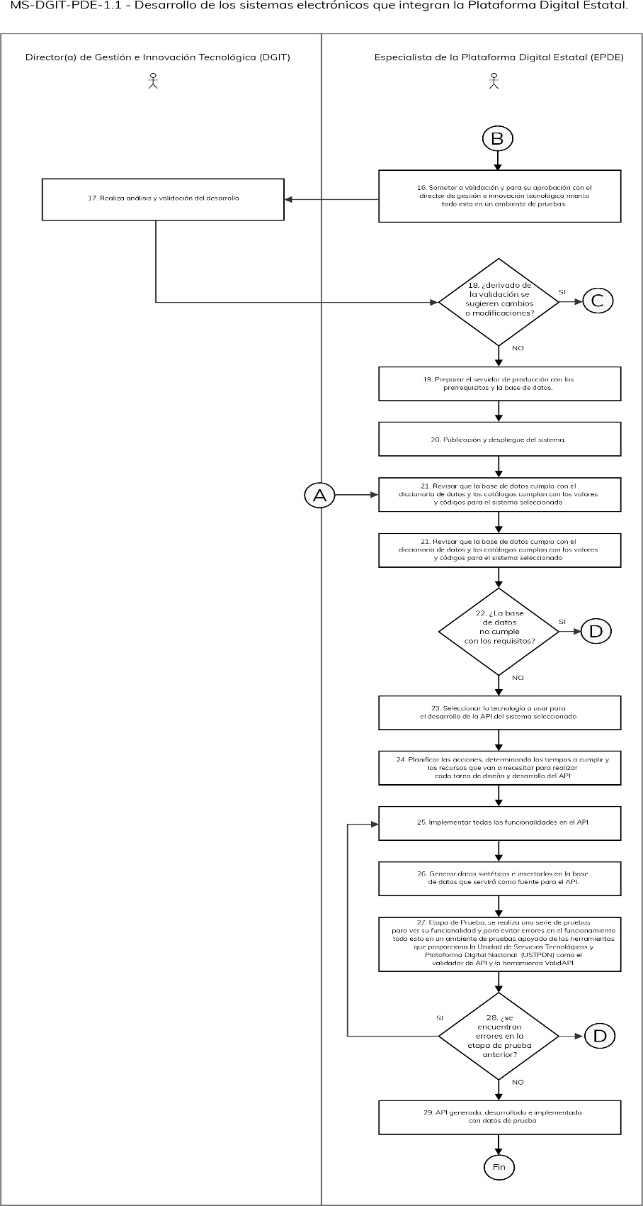
Elaboró | Revisó | Autorizó
Lic. Jorge Luis Tapia Muñoz  Director de Gestión e Innovación Tecnológica | Mtra. Florentina Rodríguez Ortega  Coordinadora de Planeación Institucional | Dr. Erik G. Ramírez Serafín  Secretario Técnico de la Secretaría Ejecutiva
 |  | Nombre de Procedimiento:  Implementación de los sistemas electrónicos que integran la Plataforma Digital Estatal. |  | Código: |  | MS-DGIT-PDE-1.2
 |  |  |  | Fecha de elaboración: |  | 28.07.23
 |  |  |  | Revisión Núm.: |  | 0
I. INFORMACIÓN GENERAL DEL PROCEDIMIENTO
Unidad Administrativa: |  | Dirección de Gestión e Innovación Tecnológica. |  | ID Proceso: |  | MS-DGIT-PDE-1
Objetivo: |  | Administrar, gestionar e implementar los sistemas electrónicos que conforman la Plataforma Digital Estatal, así como implementar las APIS para lograr la interoperabilidad entre la Plataforma Digital Estatal, Plataforma Digital Nacional y los proveedores de la información en los diferentes niveles de gobierno, apegados a la normativa vigente y a los estándares establecidos.
Responsable: |  | Director(a) de Gestión e Innovación Tecnológica.
Inicia: |  | Sistema electrónico desarrollado. | Termina: |  | Con la integración del sistema a la Plataforma Digital Estatal con datos reales.
Usuarios: |  | La comisión de la Plataforma Digital Estatal.  Secretaría Técnica.  Dirección de Gestión e Innovación Tecnológica.  Unidad de Servicios Tecnológicos y Plataforma Digital Nacional (USTPDN). | Participantes: |  | Secretario(a) Técnico(a).  Director(a) de Gestión e Innovación Tecnológica.  Especialista en Gestión de la Plataforma Digital Estatal.  Proveedores de la información.
Normatividad: |  | - Ley General del Sistema Nacional Anticorrupción.  - Bases para el Funcionamiento de la Plataforma Digital Estatal.  - Estatuto Orgánico de la Secretaría Ejecutiva del Sistema Estatal Anticorrupción.
Insumos: |  | - Sistema desarrollado.  - Documentación, herramientas de validaciones, protocolos y estándares que la Unidad de Servicios Tecnológicos y Plataforma Digital Nacional (USTPDN) establece.  - Aprobación de las bases para el Funcionamiento de la Plataforma Digital Estatal. | Productos: |  | - Software desarrollado, documentado y validado por la Unidad de Servicios Tecnológicos y Plataforma Digital Nacional (USTPDN) e integrado a la Plataforma Digital Estatal con datos reales.
II. DESCRIPCIÓN DE ACTIVIDADES
Núm | Actividad |  |  | Responsable |  | Documentos
1 | Recepción del sistema desarrollado. |  |  | DGIT,  EPDE. |  | Correo electrónico con la instrucción, para implementar el sistema en la Plataforma Digital Estatal.
2 | Si existe algún sistema electrónico que sirva como fuente de datos de alguno de los proveedores de la información y se pueda adaptar:  SI: Continuar en etapa 3.  NO: Continuar en la etapa 6. |  |  | EPDE. |  | Decisión.
3 | Se realizan las gestiones para que el sistema pueda ser donado y poderlo implementar. |  |  | EPDE. |  | Convenios, oficios.
4 | Se revisa la tecnología en la que está desarrollado el sistema donado para ver todos los requerimientos para su implementación. |  |  | EPDE. |  | Documentación de la aplicación.
5 | Si existe un servidor de pruebas:  SI: pasar a la etapa 7.  No: pasar a la referencia 6. |  |  | EPDE.
6 | Se solicita un servidor con los prerrequisitos para la publicación del sistema ya sea que fue un sistema donado y adaptado o si se generó un sistema nuevo de captura. |  |  | EPDE. |  | Servidor de pruebas publicado.
7 | Se instalan los servicios o aplicaciones necesarias para el despliegue de la aplicación. |  |  | EPDE. |  | Run time, servidor web (apache, iis, nginx).
8 | Se configura y se crea la base de datos que ya se tiene desarrollada y diseñada en el servidor de pruebas con los datos sintéticos. |  |  | EPDE. |  | Scripts de base de datos.
9 | Se publica y se despliega la aplicación para realizar las pruebas de su funcionamiento. |  |  | EPDE.
10 | Se publica el servidor OAUTH para implementar el protocolo de la fuente de datos con el API. |  |  | EPDE. |  | Dirección web (url) servidor oauth.
11 | Se realiza la publicación del API en el servidor de pruebas con los datos de conexión a la base de datos de prueba. |  |  | EPDE. |  | Dirección web (url).
12 | Se comienzan las pruebas ya con la interacción del API, la fuente de datos y el protocolo de seguridad con la herramienta de postman. |  |  | EPDE. |  | JSON resultante al hacer el post.
13 | Se utiliza el validador de las APIs que ofrece la Unidad de Servicios Tecnológicos y Plataforma Digital Nacional (USTPDN) para analizar el JSON resultante y coincida con las especificaciones. |  |  | EPDE. |  | Resultados del validador la Unidad de Servicios Tecnológicos y Plataforma Digital Nacional (USTPDN).
14 | Si el validador arroja que se obtuvieron errores:  SI: Retornar a la etapa 8.  NO: Pasa a la etapa 15. |  |  | EPDE. |  | Decisión.
15 | Realizar las pruebas del JSON con el validador ValidAPI. |  |  | EPDE. |  | Resultados del ValidAPI.
16 | Si el ValidAPI arroja alguna inconsistencia o alguna especificación que no se cumpla:  SI: se regresa a la etapa 8.  NO: Continuar en la etapa 17. |  |  | EPDE. |  | Decisión.
17 | Generar el formato de solicitud de conexión, llenarlo con todos los datos que se solicitan para que la Unidad de Servicios Tecnológicos y Plataforma Digital Nacional (USTPDN) realice su plan de pruebas con el API con datos de prueba. |  |  | EPDE. |  | Formato con la solicitud de la validación.
18 | Enviar por correo a la Unidad de Servicios Tecnológicos y Plataforma Digital Nacional (USTPDN) la solicitud de conexión adjuntando el formato. |  |  | EPDE. |  | Correo electrónico con la solicitud.
19 | Realizar las pruebas de autorización API con datos de prueba. |  |  | SESNA. |  | Plan de pruebas.
20 | Realizar las pruebas de funcionalidad API con datos de prueba. |  |  | SESNA. |  | Plan de pruebas.
21 | Realizar las pruebas de estrés API con datos de prueba. |  |  | SESNA. |  | Plan de pruebas.
22 | Recepción del correo por parte de la Unidad de Servicios Tecnológicos y Plataforma Digital Nacional (USTPDN) con el reporte de los resultados que salieron en las diferentes pruebas de su plan. |  |  | EPDE |  | Correo electrónico con la respuesta.
23 | Si el reporte muestra que existen inconsistencias o errores en alguno de los puntos:  SI: Retornar a la etapa 8.  NO: Continuar en actividad 24. |  |  | EPDE. |  | Decisión.
24 | Si se pasaron todas las pruebas de su plan de la Unidad de Servicios Tecnológicos y Plataforma Digital Nacional (USTPDN) se da por concluida la implementación del API con datos de pruebas. |  |  | EPDE. |  | Decisión.
25 | Realizar la publicación del API en el servidor de producción con los datos de conexión a la base de datos de producción. |  |  | EPDE. |  | Dirección web (url).
26 | Comenzar las pruebas ya con la interacción del API, la fuente de datos y el protocolo de seguridad con la herramienta de postman, con datos reales. |  |  | EPDE.
27 | Utilizar el validador de las APIs que ofrece la Unidad de Servicios Tecnológicos y Plataforma Digital Nacional (USTPDN) para analizar el JSON resultante y coincida con las especificaciones. |  |  | EPDE. |  | Resultados del validador la Unidad de Servicios Tecnológicos y Plataforma Digital Nacional (USTPDN).
28 | Si el validador arroja que se obtuvieron errores:  SI: se regresa a la etapa 29.  NO: se pasa a la etapa siguiente 30. |  |  | EPDE. |  | Decisión.
29 | Corregir los errores derivados del validador, y después pasar a la etapa 27. |  |  | EPDE.
30 | Realizar pruebas de performance y tiempos de respuestas con el validador se somete a usar la herramienta de ValidAPI para simular las pruebas que hace la Unidad de Servicios Tecnológicos y Plataforma Digital Nacional (USTPDN) con los diferentes parámetros de entrada siguiendo el plan de pruebas de la Unidad de Servicios Tecnológicos y Plataforma Digital Nacional (USTPDN). |  |  | EPDE. |  | Resultados del ValidAPI.
31 | Si el ValidAPI arroja alguna inconsistencia o alguna especificación que no se cumpla:  SI: se regresa a la etapa 29.  NO: Continuar en la etapa 32. |  |  | EPDE. |  | Decisión.
32 | Generar el formato, llenarlo con todos los datos que se solicitan para que la Unidad de Servicios Tecnológicos y Plataforma Digital Nacional (USTPDN) realice su plan de pruebas con el API con datos reales. |  |  | EPDE. |  | Formato con la solicitud de la validación.
33 | Enviar por correo a la Unidad de Servicios Tecnológicos y Plataforma Digital Nacional (USTPDN) la solicitud de conexión adjuntando el formato para tal fin. |  |  | EPDE. |  | Correo electrónico con la solicitud.
34 | Pruebas de autorización API con datos reales. |  |  | SESNA. |  | Plan de pruebas.
35 | Pruebas de funcionalidad API con datos reales. |  |  | SESNA. |  | Plan de pruebas.
36 | Pruebas de estrés API con datos reales. |  |  | SESNA. |  | Plan de pruebas.
37 | Recepción del correo por parte de la Unidad de Servicios Tecnológicos y Plataforma Digital Nacional (USTPDN) con el reporte de los resultados que salieron en las diferentes pruebas de su plan. |  |  | EPDE. |  | Correo electrónico con la respuesta.
38 | Si el reporte muestra que existen inconsistencias o errores en alguno de los puntos:  SI: se regresa a la etapa 18.  NO: Continuar en la etapa 39. |  |  | EPDE. |  | Decisión.
39 | SESNA implementa el API en la Plataforma Digital Nacional |  |  | SESNA. |  | Dirección web (url PDN y el sistema correspondiente).
40 | Si se pasaron todas las pruebas del Plan de la Unidad de Servicios Tecnológicos y Plataforma Digital Nacional (USTPDN):  SI: Continuar en la etapa 41.  NO: Regresar a la etapa 29. |  |  | EPDE. |  | Decisión.
41 | Generar el desarrollo de las páginas donde se va a consumir el API que mostrarán los datos en la Plataforma Digital Estatal en el ambiente de pruebas. |  |  | EPDE. |  | Código frontend y código backend, generar repositorio github.
42 | Implementar el API en la PDE con todos los mecanismos de seguridad, parámetros de entrada para filtros y ordenamiento respetando el diseño y la interacción de los sistemas que integran a la PDE en el ambiente de pruebas. |  |  | EPDE. |  | dirección web (url del API).
43 | Someter a validación para su despliegue en producción. |  |  | ST,  DGIT.
44 | Se analiza y emite validación. |  |  | ST  DGIT. |  | Correo electrónico con la respuesta de la validación.
45 | Si se valida y no existen observaciones:  SI: Continuar en la etapa 46.  NO: Regresar a la etapa 42. |  |  | EPDE. |  | Decisión.
46 | Publicar el cambio a un ambiente productivo donde el API ya esté implementada en la PDE. |  |  | EPDE. |  | Dirección web (url PDE y el sistema correspondiente).
47 | Fin del procedimiento.

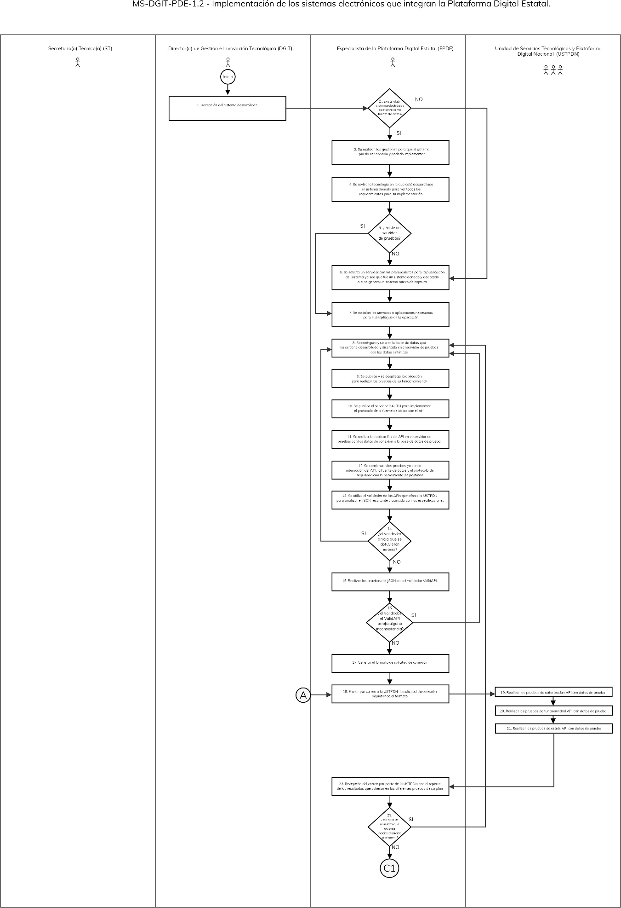
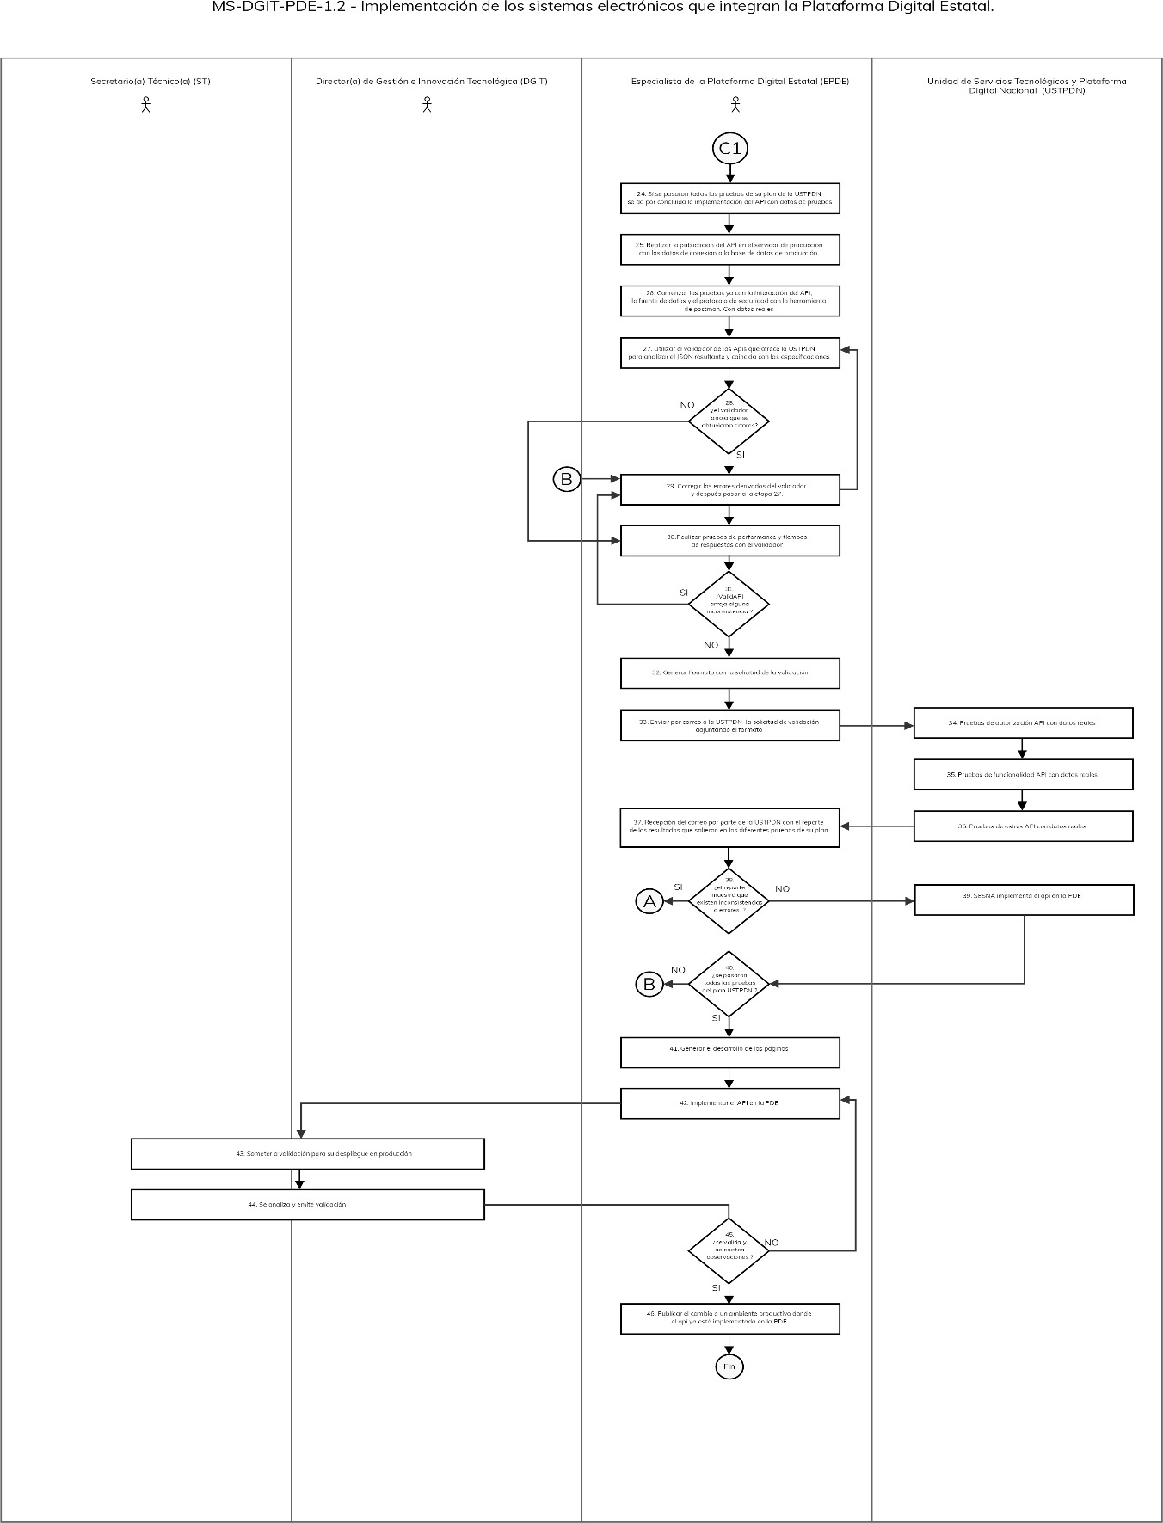
Elaboró | Revisó | Autorizó
Lic. Jorge Luis Tapia Muñoz  Director de Gestión e Innovación Tecnológica | Mtra. Florentina Rodríguez Ortega  Coordinadora de Planeación Institucional | Dr. Erik G. Ramírez Serafín  Secretario Técnico de la Secretaría Ejecutiva
 |  | Nombre de Procedimiento:  Seguimiento y actualización de los sistemas electrónicos que integran la Plataforma Digital Estatal. |  | Código: | MS-DGIT-PDE-1.3
 |  |  |  | Fecha de elaboración: | 28.07.23
 |  |  |  | Revisión Núm.: | 0
I.INFORMACIÓN GENERAL DEL PROCEDIMIENTO
Unidad Administrativa: |  | Dirección de Gestión e Innovación Tecnológica. |  | ID Proceso: | MS-DGIT-PDE-1
Objetivo: |  | Mantener los sistemas electrónicos que integran la Plataforma Digital actualizados, accesibles, con el mayor número de conexiones y de datos de los diferentes proveedores de la información de las fuentes de datos.
Responsable: |  | Director(a) de Gestión e Innovación Tecnológica.
Inicia: |  | Sistema desarrollado e implementado en la Plataforma Digital Estatal. | Termina: | Cuando el solicitante verifica y comprueba que la funcionalidad sea la correcta referente al sistema electrónico que integra la plataforma digital.
Usuarios: |  | La comisión de la Plataforma Digital Estatal.  Secretaría Técnica.  Dirección de Gestión e Innovación Tecnológica.  Unidad de Servicios Tecnológicos y Plataforma Digital Nacional (USTPDN). | Participantes: | Secretario(a) Técnico(a).  Director(a) de Gestión e Innovación Tecnológica.  Especialista en Gestión de la Plataforma Digital Estatal.  Proveedores de la información.
Normatividad: |  | - Ley General del Sistema Nacional Anticorrupción.  - Bases para el Funcionamiento de la Plataforma Digital Estatal.  - Estatuto Orgánico de la Secretaría Ejecutiva del Sistema Estatal Anticorrupción.
Insumos: |  | - Programa Anual de Trabajo detallado.  - Documentación, herramientas de validaciones, protocolos y estándares que la Unidad de Servicios Tecnológicos y Plataforma Digital Nacional (USTPDN) establece.  - Bases para el Funcionamiento de la Plataforma Digital Estatal. | Productos: | - Software desarrollado o actualizado, implementado, documentado y validado por el ente público solicitante.
II. DESCRIPCIÓN DE ACTIVIDADES
Núm. | Actividad |  |  | Responsable | Documentos
1 | Recepción de la solicitud de interconexión a un proveedor de información. |  |  | Dirección de Gestión e Innovación Tecnológica, en adelante, DGIT. | Correo electrónico.
2 | Decisión.  Si la solicitud es para interconectar a un proveedor de la información pasar a la etapa 3;  Si la solicitud es por parte de la Unidad de Servicios Tecnológicos y Plataforma Digital Nacional (USTPDN) pasar a la etapa 24;  Si la solicitud es para actualizar alguno de los sistemas en cuanto a funcionamiento, contenido o diseño pasar a la etapa 35. |  |  | DGIT. | Decisión.
3 | Si el sujeto obligado elige usar un mecanismo propio de un sistema o usar información alojada en su infraestructura:  SI: se pasa a la actividad 4.  No: se pasa a la actividad 13. |  |  | Sujeto Obligado. | Decisión.
4 | Adaptar mecanismo de fuente de datos por medio de la API que se desarrolló o generar un mecanismo automatizado de volcado de datos de la base de datos del proveedor de información con la estructura de la base de datos con la que se implementó el API desarrollada. |  |  | DGIT. | Open API Specification, script de base de datos, código fuente con modificaciones de procesos o procesos nuevos.
5 | Distribuir el compilado del API para que el proveedor de la información publique el API en su infraestructura. |  |  | DGIT. | Enviar un correo con los enlaces de descarga del compilado.
6 | Proporcionar la base de datos en caso de que no la tengan implementada con todos los scripts tablas, vistas, procedimientos almacenados. |  |  | DGIT. | Enviar un correo con los enlaces de descarga del backup, scripts de base de datos.
7 | Si tienen implementada la base de datos  SI: Continúa en la actividad 8.  NO: Continuar en la actividad 9. |  |  | DGIT. | Decisión.
8 | Se genera la cadena de conexión con los datos de su servidor del proveedor de la información en el API y se comparte los scripts para que genere las tablas auxiliares, vistas, procedimientos almacenados etc. |  |  | DGIT.
9 | Compartir con el ente público la base de datos y apoyar la implementación. |  |  | DGIT.
10 | Enviar una guía de publicación al sujeto obligado especificado por sistema operativo con todos los prerrequisitos para poder publicar el API. |  |  | DGIT. | Guía para publicación,  Enviar por correo electrónico la guía con los prerrequisitos.
11 | Se apoya al Sujeto Obligado para que publique el API con conexión a su base de datos. |  |  | DGIT  Sujeto Obligado. | Dirección web (url del API del sujeto obligado).
12 | Realizar las pruebas, apoyados del validador de la SESNA. |  |  | DGIT. | Resultados del validador de las APIS.
13 | Si existen errores:  SI: se regresa a la actividad 11.  No: Continuar en la actividad 14. |  |  | EPDE. | Se actualiza el código backend y se actualiza en el repositorio de github.
14 | Apoyar a implementar las herramientas auxiliares para el correcto funcionamiento del API como es el de una herramienta de actualización de las vistas para la base de datos de manera automática. |  |  | DGIT  Sujeto Obligado.
15 | Si el sujeto obligado opta por usar el mecanismo proporcionado por la SESEA:  SI: Continuar en la etapa 17.  NO: Continuar en la referencia 16. |  |  | DGIT. | Decisión,  mecanismo de captura por sistema.
16 | El ente público usa su propio mecanismo de fuente de datos. La SESEA adapta el API para lograr la interconexión. |  |  | DGIT  Sujeto Obligado.
17 | Se apoya al sujeto obligado en el mecanismo ofrecido por la SESEA, ya sea automatizado, o a través de una plantilla. |  |  | DGIT. | Decisión.
18 | Unificar la información de las diferentes fuentes de datos de los entes públicos. |  |  | DGIT. | Se genera el código backend y se crea un repositorio en github.
19 | Generar un proceso y su bitácora para mantener los datos actualizados de las diferentes fuentes de información y saber que si se está actualizando la información. |  |  | DGIT. | Se almacena la bitácora en tablas de la base de datos,  se genera el código backend y se crea un repositorio en github.
20 | Notificar al proveedor de la información de que el proceso ha terminado para que revise su funcionamiento. |  |  | EPDE. | Correo electrónico.
21 | El proveedor de la información notifica a la DGIT que ha concluido la revisión de su información. |  |  | Proveedor de la información. | Correo electrónico.
22 | Si el proveedor de la información notifica que es el resultado esperado:  NO: regresar a la actividad 11.  SI: pasar a la actividad 36. |  |  | DGIT. | Decisión.
23 | Generar una API que consuma la fuente unificada y logre la interoperabilidad con la Plataforma Digital Estatal y la Nacional. |  |  | DGIT. | Se genera el código backend y se crea un repositorio en github.
24 | Generar las modificaciones solicitadas en los modelos, en el diseño y en el consumo de la información. |  |  | DGIT. | Se modifica el código y se actualiza el repositorio GitHub.
25 | Realizar pruebas a las modificaciones. |  |  | DGIT  Sujeto Obligado. | Resultados del validador de las APIS.
26 | Solicitar a SESNA la revisión ya con los cambios. |  |  | DGIT. | Mandar correo con la solicitud de validación
27 | Recepción del correo por parte de SESNA con el reporte de los resultados que salieron en las diferentes pruebas de su plan. |  |  | DGIT. | Correo electrónico con la respuesta.
28 | Si todas las pruebas fueron satisfactorias:  SI: se replica en las APIS de los sujetos obligados, en el API unificador y en las fuentes de datos de los diferentes proveedores de la información se pasa a la etapa 36.  NO: Se retorna a la etapa 25. |  |  | DGIT  Sujeto Obligado. | Decisión.
29 | Se analiza el cambio o actualización solicitada y se determina en donde debe realizarse el cambio y sus implicaciones. |  |  | EPDE. | Se modifica el código y se actualiza el repositorio GitHub.
30 | Se actualiza el Código backend. |  |  | EPDE. | Se modifica el código y se actualiza el repositorio GitHub.
31 | Se publican los cambios en un ambiente de pruebas. |  |  | EPDE. | Servidor ambiente de pruebas.
32 | Se notifica del cambio al solicitante para su revisión en el ambiente de pruebas. |  |  | EPDE. | Correo electrónico, url ambiente de pruebas.
33 | Se recibe la notificación del visto bueno por parte del solicitante -ente público. |  |  | DGIT,  ST.
34 | Si existe alguna observación o cambio por parte del solicitante  SI: se regresa a la actividad 26.  NO: pasa a la actividad 38. |  |  | DGIT,  ST.
35 | Se realizan modificaciones solicitadas en la PDE. |  |  | EPDE. | Se modifica el código y se actualiza el repositorio GitHub.
36 | Se realizan las pruebas de las modificaciones realizadas en la PDE. |  |  | EPDE. | Resultados de las pruebas realizadas.
37 | Si las pruebas realizadas son satisfactorias:  SI: Continuar en la etapa 38.  NO: Regresar a la etapa 35. |  |  | EPDE. | Decisión.
38 | Se notifica al solicitante que su solicitud fue terminada. |  |  | EPDE. | Correo electrónico.
39 | Fin del procedimiento.

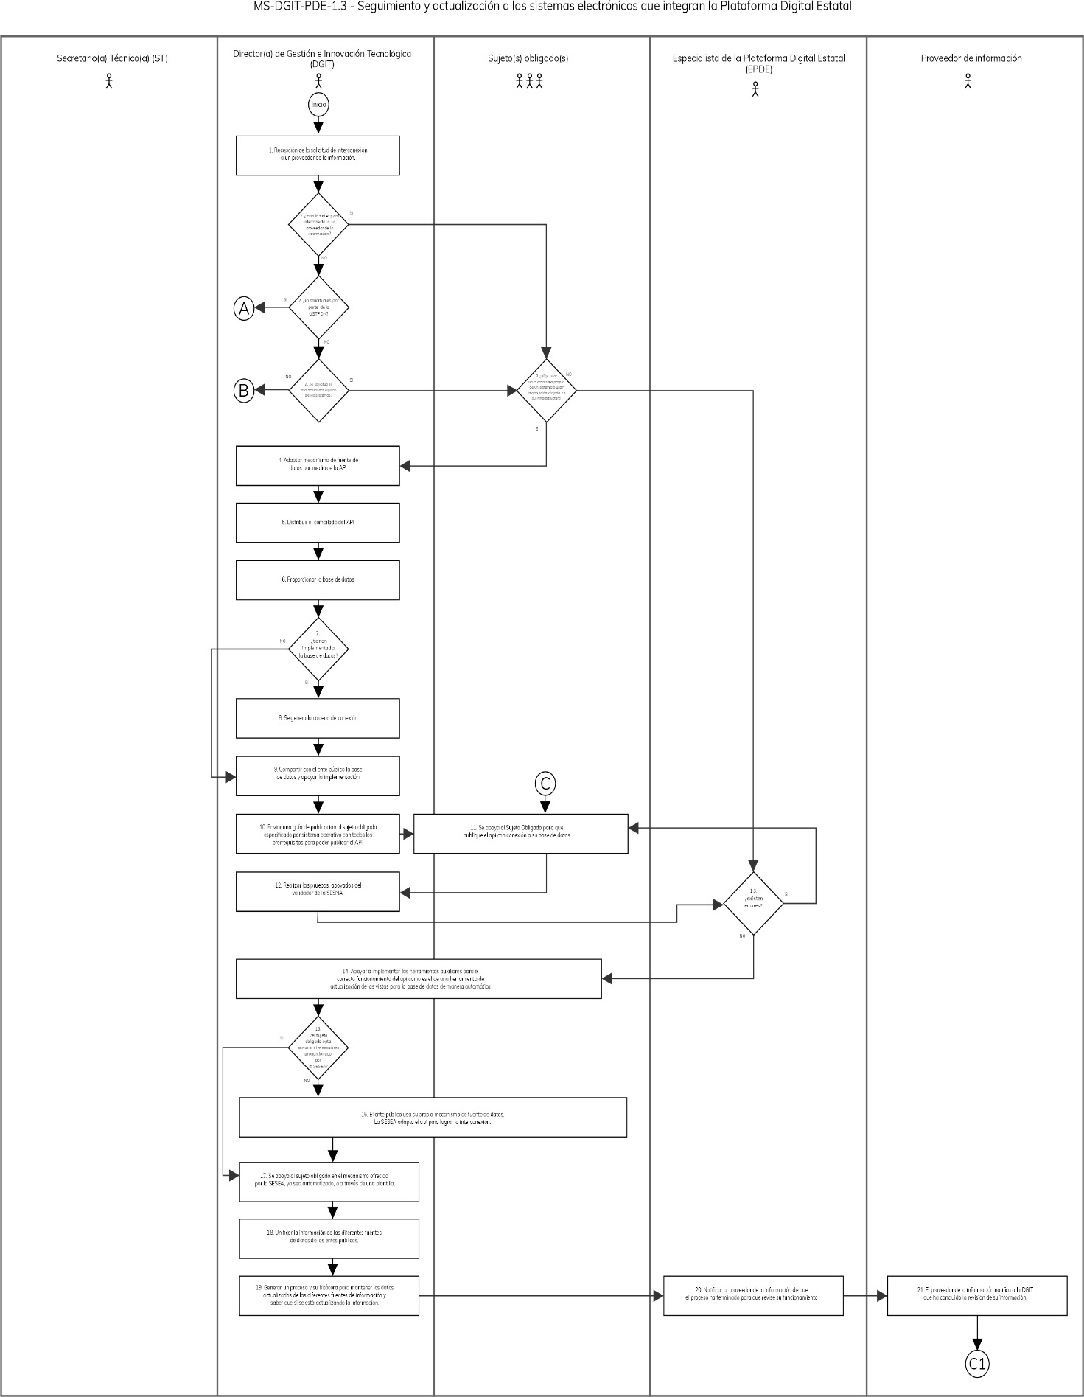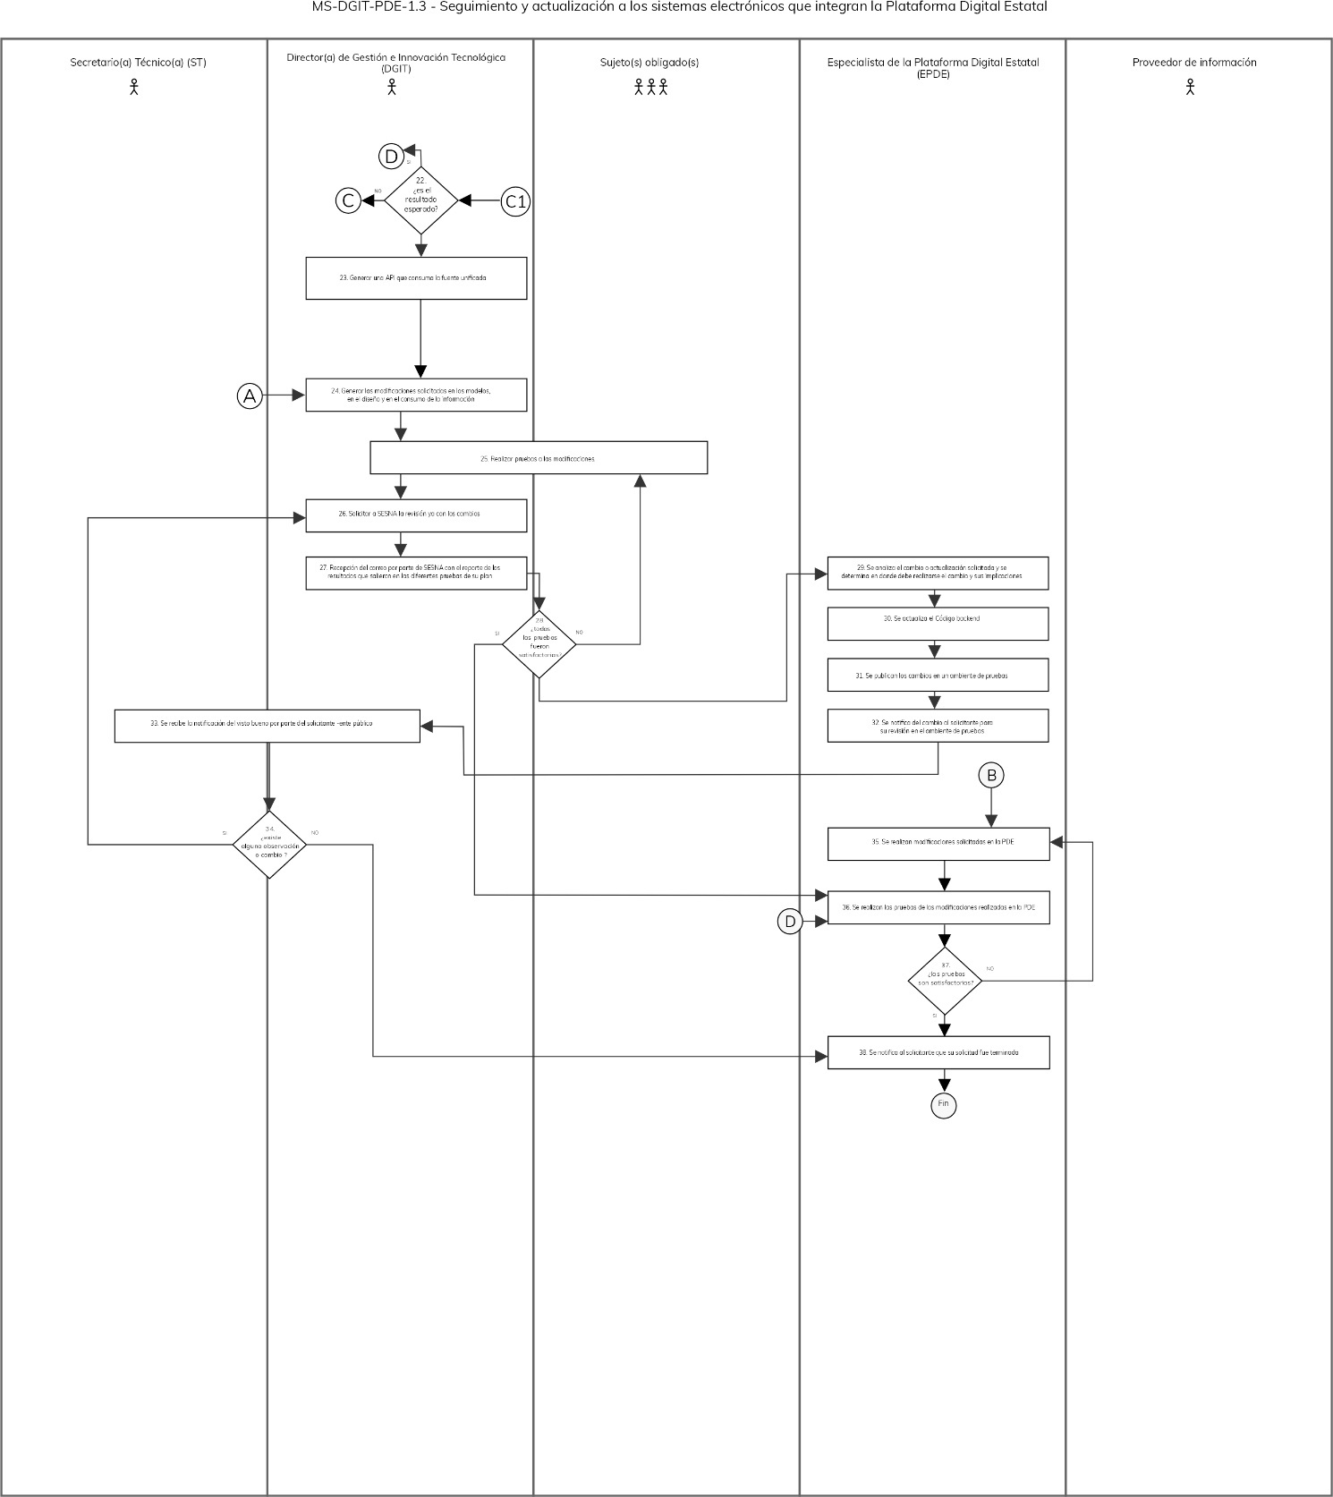

Elaboró | Revisó | Autorizó
Lic. Jorge Luis Tapia Muñoz  Director de Gestión e Innovación Tecnológica | Mtra. Florentina Rodríguez Ortega  Coordinadora de Planeación Institucional | Dr. Erik G. Ramírez Serafín  Secretario Técnico de la Secretaría Ejecutiva
 | Ficha descriptiva del proceso. | ID proceso: | MS-DGIT-PY-TI-2
 | Ficha descriptiva del proceso. | Fecha: | 28.07.23
 | Ficha descriptiva del proceso. | Revisión núm.: | 0
Nombre: | Gestión de proyectos de Tecnologías de la Información y Comunicación.
Tipología: | Misional.
Responsable: | Director(a) de Gestión e Innovación Tecnológica.
Objetivo: | Definir e implementar los proyectos de Tecnologías de la Información y Comunicación de la Secretaría Ejecutiva a través de la elaboración de un portafolio de proyectos y la construcción e implementación de los sistemas que de éstos se deriven.
Alcance: | Comprende la identificación de las necesidades en materia de soluciones tecnológicas dentro de la institución para la automatización de procesos en el año; y la elaboración o actualización de los sistemas de información y comunicación de la Secretaría Ejecutiva del Sistema Estatal Anticorrupción.
Procedimientos: | - Gestión de portafolio de proyectos de Tecnologías de la Información.  - Desarrollo de proyectos de Tecnologías de la Información.  - Implementación de proyectos (portafolio) de Tecnologías de Información.  - Seguimiento y actualización de proyectos de Tecnología de la Información y Comunicación.
Procesos con los que se relaciona: | - Dirigir los trabajos de la Secretaría Ejecutiva.
Áreas involucradas: | - Todas las unidades administrativas de la Secretaría Ejecutiva del Sistema Estatal Anticorrupción indicadas en el Estatuto vigente.
Normatividad interna: | - Estatuto Orgánico de la Secretaría Ejecutiva del Sistema Estatal Anticorrupción.  - Políticas de Tecnologías de la Información de la Secretaría Ejecutiva.
Normatividad externa: | - Ley del Sistema Estatal Anticorrupción de Guanajuato.  - Ley de Responsabilidades Administrativas para el Estado de Guanajuato.  - Bases para el Funcionamiento de la Plataforma Digital Estatal.  - Ley de Transparencia y Acceso a la Información Pública para el Estado de Guanajuato.  - Ley de Protección de Datos Personales en Posesión de Sujetos Obligados para el Estado de Guanajuato.
Entradas: | Solicitud de automatización de proceso por parte de la unidad administrativa.
Proveedores: | Unidades administrativas de la Secretaría Ejecutiva del Sistema Estatal Anticorrupción.
Salidas: | Portafolio de proyectos y Sistemas informáticos implementados.
Usuarios: | Unidades administrativas de la Secretaría Ejecutiva del Sistema Estatal Anticorrupción.

Elaboró | Revisó | Autorizó
Lic. Jorge Luis Tapia Muñoz  Director de Gestión e Innovación Tecnológica | Mtra. Florentina Rodríguez Ortega  Coordinadora de Planeación Institucional | Dr. Erik G. Ramírez Serafín  Secretario Técnico de la Secretaría Ejecutiva

 |  | Nombre de Procedimiento:  Gestión de portafolio de proyectos de Tecnologías de la Información. |  | Código: |  | MS-DGIT-PY-TI-2.1
 |  |  |  | Fecha de elaboración: |  | 28.07.23
 |  |  |  | Revisión Núm.: |  | 0
- INFORMACIÓN GENERAL DEL PROCEDIMIENTO
Unidad Administrativa: |  | Dirección de Gestión e Innovación Tecnológica. |  | ID Proceso: |  | MS-DGIT-PY-TI-2
Objetivo: |  | Contar con un portafolio de iniciativas de proyectos en materia de Tecnologías de la Información y Comunicación, para la atención de las necesidades de las unidades administrativas.
Responsable: |  | Director(a) de Gestión e Innovación Tecnológica.
Inicia: |  | Solicitud por parte de la unidad administrativa requirente de la sistematización del proceso. | Termina: |  | Con la priorización de iniciativas por parte de las unidades administrativas y de la Secretaría Técnica.
Usuarios: |  | Unidades administrativas de la Secretaría Ejecutiva. | Participantes: |  | Unidades administrativas de la Secretaría Ejecutiva.
Normatividad: |  | - Estatuto Orgánico de la Secretaría Ejecutiva del Sistema Estatal Anticorrupción.  - Ley del Sistema Estatal Anticorrupción de Guanajuato.  - Lineamientos de Tecnologías de la Información y Telecomunicaciones de la Secretaría Ejecutiva del Sistema Estatal Anticorrupción.
Insumos: |  | Correo de solicitud por parte de la unidad administrativa requirente para la sistematización y automatización de procesos. | Productos: |  | Documento de iniciativas en el formato “Portafolio de proyectos de TI-Año-SESEA” debidamente llenado.
II. DESCRIPCIÓN DE ACTIVIDADES
Etapa | Actividad (Descripción) |  |  | Responsable |  | Documentos
1 | Recepción del correo por parte del área requirente. |  |  | Titular de la unidad administrativa. |  | Correo electrónico dirigido a la cuenta de correo dgit.sesea@guanajuato.gob.mx, en el cual se anexe el documento “Iniciativa de proyecto”.
2 | Recibe y verifica que la solicitud de iniciativa de proyecto, si cumple con el formato se continúa con la etapa 2, si está incorrecto informa al área solicitante mediante correo. |  |  | Director de Gestión e Innovación Tecnológica, en adelante, DGIT. |  | Correo con el resultado de la revisión.
3 | Se revisa el contenido del documento y se generan comentarios para tratar con los interesados de la iniciativa. |  |  | DGIT. |  | Documento de portafolio actualizado.
4 | Se convoca a los involucrados de la iniciativa para la revisión y complemento de la iniciativa. |  |  | DGIT. |  | Convocatoria de reunión.
5 | Se lleva a cabo la reunión con los involucrados de la revisión y complemento de la iniciativa propuesta. |  |  | DGIT. |  | Documento de portafolio actualizado.
6 | Se revisa el contenido del documento, se establecen puntajes según el beneficio y beneficiarios, así como la optimización de procesos o procedimientos. |  |  | DGIT. |  | Documento de portafolio actualizado.
7 | Se realiza la evaluación de las iniciativas con base a los puntajes asignados y se da una priorización técnica. |  |  | DGIT. |  | Documento de portafolio actualizado.
8 | Se genera una presentación con las iniciativas, la cual debe contener el objetivo, beneficios, beneficiarios de cada una. |  |  | DGIT. |  | Presentación Power Point.
9 | Se envía la presentación al (a la) Secretario(a) Técnico(a) para su revisión y retroalimentación, así como su priorización de dichas iniciativas. |  |  | DGIT. |  | Correo electrónico.
10 | Se generan comentarios y priorización de las iniciativas con el punto de vista del (de la) Secretario(a) Técnico(a). |  |  | Secretario(a) Técnico(a). |  | Presentación actualizada.
11 | Se convoca a los responsables de las iniciativas para dar a conocer el portafolio de proyectos y su priorización. |  |  | DGIT. |  | Correo electrónico.
12 | Se presenta el portafolio de proyectos a los responsables de las iniciativas y el orden de atención que se asignó según la prioridad establecida. |  |  | Coordinación de Planeación Institucional. |  | Documento de portafolio actualizado.
13 | Fin del procedimiento.

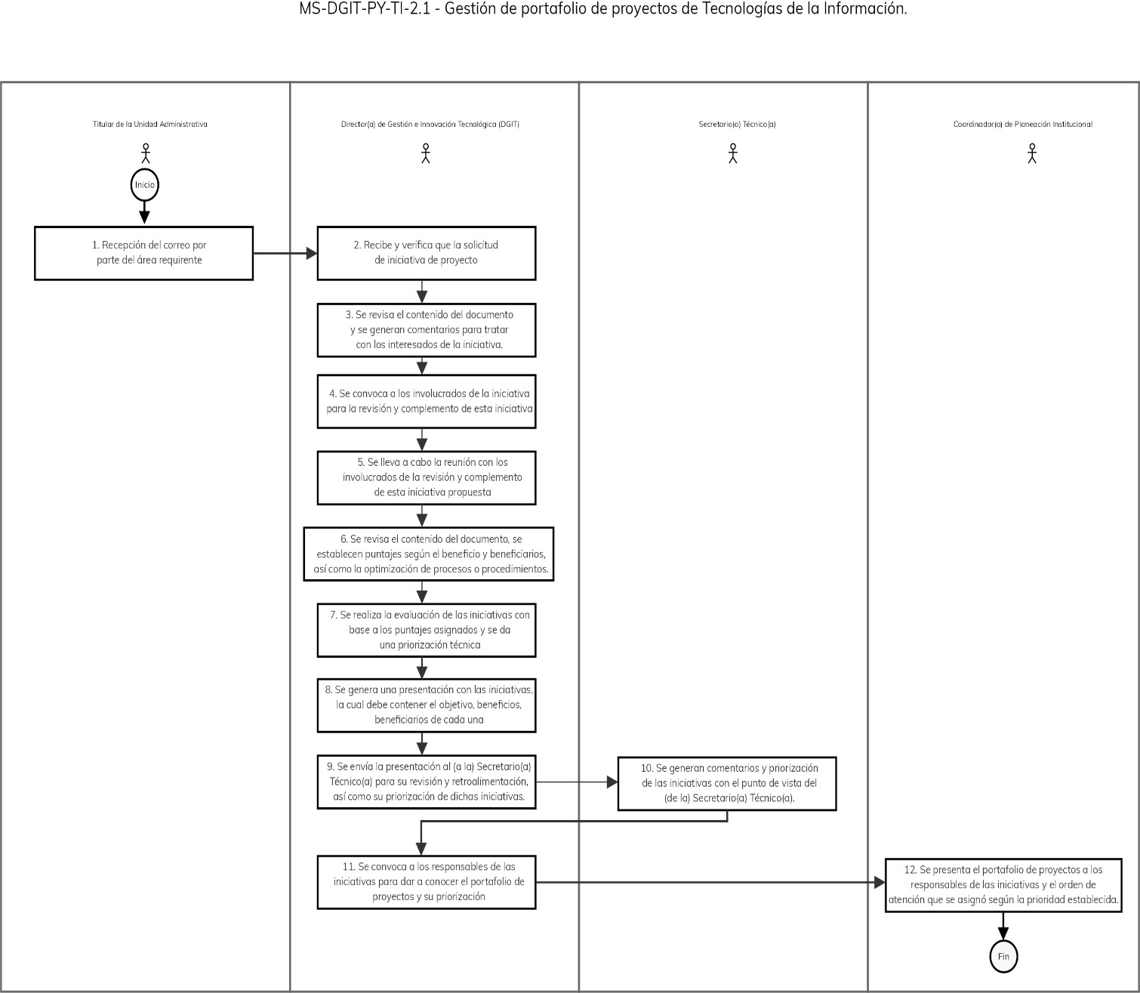

Elaboró | Revisó | Autorizó
Lic. Jorge Luis Tapia Muñoz  Director de Gestión e Innovación Tecnológica | Mtra. Florentina Rodríguez Ortega  Coordinadora de Planeación Institucional | Dr. Erik G. Ramírez Serafín  Secretario Técnico de la Secretaría Ejecutiva

 |  | Nombre de Procedimiento:  Desarrollo de proyectos de Tecnologías de la Información. |  | Código: |  | MS-DGIT-PY-TI-2.2
 |  |  |  | Fecha de elaboración: |  | 28.07.23
 |  |  |  | Revisión Núm.: |  | 0
- INFORMACIÓN GENERAL DEL PROCEDIMIENTO
Unidad Administrativa: |  | Dirección de Gestión e Innovación Tecnológica. |  | ID Proceso: |  | MS-DGIT-PY-TI-2
Objetivo: |  | Analizar, diseñar y desarrollar los componentes y sistemas informáticos para la automatización de un proceso o procedimiento.
Responsable: |  | Director(a) de Gestión e Innovación Tecnológica.
Inicia: |  | Inicia con el documento de portafolio de proyectos aprobados y priorizados. | Termina: |  | Con la publicación del proyecto en un entorno de producción y listo para su implementación.
Usuarios: |  | Unidades administrativas de la Secretaría Ejecutiva. | Participantes: |  | Unidades administrativas de la Secretaría Ejecutiva.
Normatividad: |  | - Estatuto Orgánico de la Secretaría Ejecutiva del Sistema Estatal Anticorrupción.  - Ley del Sistema Estatal Anticorrupción de Guanajuato.  - Lineamientos de Tecnologías de la Información y Comunicaciones de la Secretaría Ejecutiva del Sistema Estatal Anticorrupción.
Insumos: |  | - Lineamientos normativos de procesos y procedimientos.  - Lineamientos de Tecnologías de Información y Comunicaciones de la Secretaría Ejecutiva del Sistema Estatal Anticorrupción.  - Portafolio de proyectos. | Productos: |  | Producto de software desarrollado y documentado.
II. DESCRIPCIÓN DE ACTIVIDADES
Núm. | Actividad |  |  | Responsable |  | Documentos
1 | Notificación a la Dirección de Gestión e Innovación Tecnológica el portafolio aprobado y su priorización. |  |  | Secretario(a) Técnico(a). |  | Correo con indicación y aprobación del(la) Secretario(a) Técnico(a).
2 | Se revisa el portafolio de proyectos aprobado y se calendariza con base a la prioridad y la capacidad instalada para atender el portafolio de proyectos de TICS. |  |  | DGIT. |  | Portafolio de proyectos aprobado.
3 | Se convoca a los líderes de proyectos a sesión de trabajo y se presenta el portafolio aprobado y priorizado. Se expone la metodología que se utilizará para la construcción del producto de software. |  |  | DGIT. |  | Convocatoria de reunión.
4 | Se presenta a los convocados el portafolio de proyectos y se explica la metodología que se estará utilizando. |  |  | DGIT. |  | Minuta de reunión.
5 | Se convoca a los interesados del proyecto conforme a la prioridad asignada, para su atención y desarrollo. |  |  | DGIT. |  | Convocatoria de reunión.
6 | Se explica la dinámica de levantamiento y especificación de requerimientos, así como el ciclo de vida de la construcción de producto de software. |  |  | DGIT. |  | Minuta de reunión.
7 | Se elabora agenda de reuniones para el levantamiento de requerimientos. |  |  | DGIT. |  | Reuniones agendadas.
8 | Se levanta requerimientos de usuario alto nivel. |  |  | DGIT. |  | Historias de usuario documentadas.
9 | Se especifican y detallan las historias de usuario. |  |  | DGIT. |  | Historias de usuario detalladas y documentadas.
10 | Se elabora el product backlog de alto nivel correspondiente al proyecto. |  |  | DGIT. |  | Lista de historias de usuario.
11 | Se define el sprint planing (cronograma de tareas). |  |  | DGIT. |  | Plan de reuniones.
12 | Se determinan las tareas que conformarán el sprint product backlog. |  |  | DGIT |  | Lista de usuarios a focalizar en el sprint definido.
13 | Se desarrolla el producto de software que comprende lo establecido en el sprint product backlog. |  |  | DGIT. |  | Código fuente.
14 | Se prueba el producto de software desarrollado definido en el sprint product backlog. |  |  | DGIT. |  | Pruebas ejecutadas.
15 | Se convoca a reunión a los interesados para la presentación de avances correspondientes al sprint producto backlog. |  |  | DGIT. |  | Convocatoria de reunión.
16 | Se presenta el producto de software generado en el sprint product backlog a los interesados. |  |  | DGIT |  | Minuta de reunión.
17 | Se valida el producto, si el usuario tiene comentarios o modificaciones se documentan y se pasan al product backlog para la siguiente interacción, si no hay cambios se aprueba. |  |  | DGIT. |  | Correo de comentarios de los interesados.
18 | Se realiza la reunión de retrospectiva sobre la ejecución del sprint que se concluye. |  |  | DGIT. |  | Minuta de reunión.
19 | Si existen más elementos pendientes en el product backlog:  SI: se regresa a la etapa 8.  No: Continuar en la etapa 20. |  |  | DGIT.
20 | Se prepara el ambiente de producción para el alojamiento del sistema desarrollado. |  |  | DGIT. |  | Ficha técnica del sistema.
21 | Se genera el compilado del Sistema. |  |  | DGIT. |  | Archivo zip con el compilado del Sistema.
22 | Se publica en ambiente de producción el compilado del proyecto desarrollado. |  |  | DGIT. |  | Ficha técnica del sistema.
23 | Fin del procedimiento.
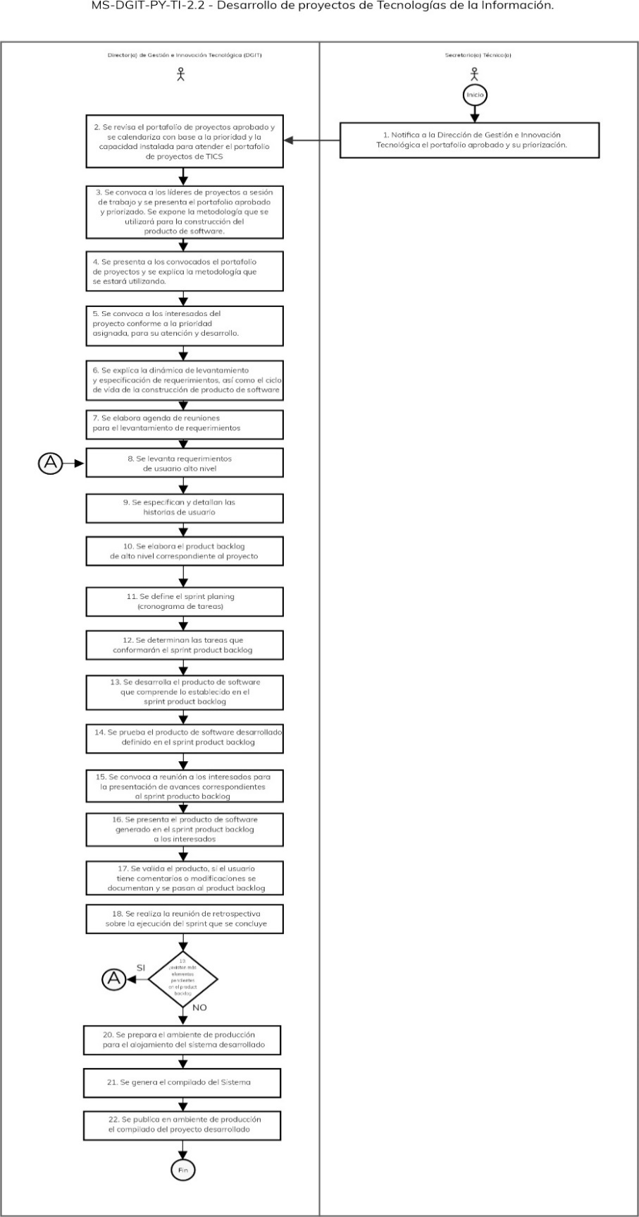
Elaboró | Revisó | Autorizó
Lic. Jorge Luis Tapia Muñoz  Director de Gestión e Innovación Tecnológica | Mtra. Florentina Rodríguez Ortega  Coordinadora de Planeación Institucional | Dr. Erik G. Ramírez Serafín  Secretario Técnico de la Secretaría Ejecutiva
 |  | Nombre de Procedimiento:  Implementación de proyectos (portafolio) de Tecnologías de Información. |  | Código: |  | MS-DGIT-PY-TI-2.3
 |  |  |  | Fecha de elaboración: |  | 28.07.23
 |  |  |  | Revisión Núm.: |  | 0
- INFORMACIÓN GENERAL DEL PROCEDIMIENTO
Unidad Administrativa: |  | Dirección de Gestión e Innovación Tecnológica. |  | ID Proceso: |  | MS-DGIT-PY-TI-2
Objetivo: |  | Implementar producto de software desarrollado.
Responsable: |  | Director(a) de Gestión e Innovación tecnológica.
Inicia: |  | Inicia con la verificación del funcionamiento del producto de software con la IP asignada. | Termina: |  | La notificación y capacitación del uso del producto de software.
Usuarios: |  | Unidades administrativas de la Secretaría Ejecutiva. | Participantes: |  | Unidades administrativas de la Secretaría Ejecutiva.
Normatividad: |  | - Estatuto Orgánico de la Secretaría Ejecutiva del Sistema Estatal Anticorrupción.  - Ley del Sistema Estatal Anticorrupción de Guanajuato.  - Lineamientos de Tecnologías de la Información y Comunicaciones de la Secretaría Ejecutiva del Sistema Estatal Anticorrupción.
Insumos: |  | - Lineamientos normativos de procesos y procedimientos.  - Lineamientos de Tecnologías de Información y Comunicaciones de la Secretaría Ejecutiva del Sistema Estatal Anticorrupción.  - Portafolio de proyectos. | Productos: |  | Producto de software implementado y en operación.
II. DESCRIPCIÓN DE ACTIVIDADES
Núm. | Actividad |  |  | Responsable |  | Documentos
1 | Notificar vía correo electrónico al Líder del Proyecto sobre la puesta en producción del producto de software. |  |  | DGIT. |  | Correo electrónico.
2 | Se verifica el funcionamiento del producto de software en la IP asignada. |  |  | DGIT. |  | Correo electrónico.
3 | Se evalúa si el nuevo producto de software tendrá su propio DNS, si es necesario un DNS, pasa a la actividad 4, si no pasa a la actividad 9. |  |  | DGIT.
4 | Se genera la solicitud de validación de código fuente. |  |  | DGIT. |  | Solicitud de validación de código fuente.
5 | Se realiza la validación del código fuente. |  |  | DGIT. |  | Correo electrónico con Informe de resultados.
6 | Pruebas de seguridad y puertos abiertos. |  |  | DGIT. |  | Informe de resultados de pruebas y puertos abiertos del servidor.
7 | Se envía el informe de resultados de las pruebas y puertos del servidor donde estará la aplicación web. |  |  | DGIT. |  | Solicitud en portal DGTIT.
8 | Se configura el DNS en el NGX para que la aplicación funcione correctamente al momento de usar el DNS asignado. |  |  | DGIT.
9 | Se crean los roles y ámbitos de la nueva aplicación en producción. |  |  | DGIT. |  | Roles y ámbitos creados en sistema de Gestión de usuarios.
10 | Se asignan permisos a los usuarios que utilizarán la aplicación. |  |  | DGIT. |  | Permisos asignados en Sistema de gestión de usuarios.
11 | Se verifican y validan los permisos asignados. |  |  | DGIT. |  | Prueba de configuración.
12 | Se genera material de ayuda para el uso de la aplicación. |  |  | DGIT. |  | Material de ayuda.
13 | Se convoca al Líder de proyecto a reunión para la capacitación de uso y operación de la aplicación desarrollada. |  |  | DGIT. |  | Convocatoria de reunión.
13 | Se realiza la capacitación del uso y operación de la aplicación. |  |  | DGIT. |  | Minuta.
14 | Seguimiento y uso de la aplicación. |  |  | DGIT.
15 | Fin del procedimiento.

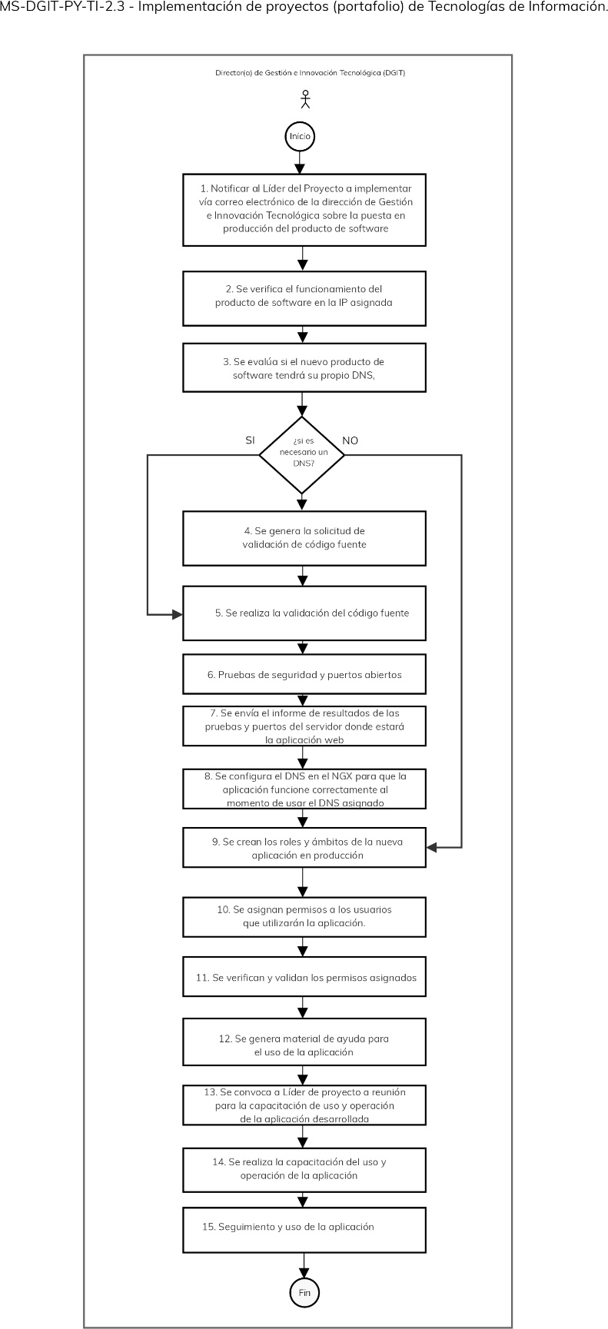
Elaboró | Revisó | Autorizó
Lic. Jorge Luis Tapia Muñoz  Director de Gestión e Innovación Tecnológica | Mtra. Florentina Rodríguez Ortega  Coordinadora de Planeación Institucional | Dr. Erik G. Ramírez Serafín  Secretario Técnico de la Secretaría Ejecutiva
 |  | Nombre de Procedimiento:  Seguimiento y actualización de proyectos de Tecnología de la Información y Comunicación. |  | Código: |  | MS-DGIT-PY-TI-2.4
 |  |  |  | Fecha de elaboración: |  | 28.07.23
 |  |  |  | Revisión Núm.: |  | 0
- INFORMACIÓN GENERAL DEL PROCEDIMIENTO
Unidad Administrativa: |  | Dirección de Gestión e Innovación Tecnológica. |  | ID Proceso: |  | MS-DGIT-PY-TI-2
Objetivo: |  | Mantener a los sistemas electrónicos implementados en operación y actualizados.
Responsable: |  | Director(a) de Gestión e Innovación Tecnológica.
Inicia: |  | Inicia con la solicitud de actualización o reporte de incidencia del sistema. | Termina: |  | La actualización y notificación de la actualización o atención de la incidencia reportada.
Usuarios: |  | Unidades administrativas de la Secretaría Ejecutiva. | Participantes: |  | Unidades administrativas de la Secretaría Ejecutiva.
Normatividad: |  | - Estatuto Orgánico de la Secretaría Ejecutiva del Sistema Estatal Anticorrupción.  - Ley del Sistema Estatal Anticorrupción de Guanajuato.  - Lineamientos de Tecnologías de la Información y Comunicaciones de la Secretaría Ejecutiva del Sistema Estatal Anticorrupción.
Insumos: |  | - Lineamientos normativos de procesos y procedimientos.  - Lineamientos de Tecnologías de Información y Comunicaciones de la Secretaría Ejecutiva del Sistema Estatal Anticorrupción.  - Portafolio de proyectos. | Productos: |  | Producto de software actualizado y en operación.
II. DESCRIPCIÓN DE ACTIVIDADES
Núm. | Actividad |  |  | Responsable |  | Documentos
1 | Se recibe solicitud de modificación o de incidencia. |  |  | DGIT. |  | Correo electrónico o registro de llamada telefónica.
2 | Se verifica el tipo de solicitud, si es una incidencia:  SI: Continuar en la etapa 6.  NO: Continuar en la etapa 3. |  |  | DGIT. |  | Decisión.
3 | Se evalúa y se estima la modificación y el impacto que éste tendría sobre el sistema. |  |  | DGIT. |  | Notificación al usuario.
4 | Se informa al usuario sobre el tiempo estimado de la implementación de la solicitud. |  |  | DGIT. |  | Correo electrónico.
5 | Se programa la modificación en el plan de tareas de los recursos disponibles. |  |  | DGIT.
6 | Se realiza la modificación y se valida su funcionamiento. |  |  | DGIT. |  | Código fuente modificado.
7 | Se realiza la actualización en ambiente de producción. |  |  | DGIT. |  | Compilado publicado en producción.
8 | Se notifica al usuario de la actualización y se solicita la validación de dicho cambio. |  |  | DGIT. |  | Correo electrónico.
9 | Fin del procedimiento.
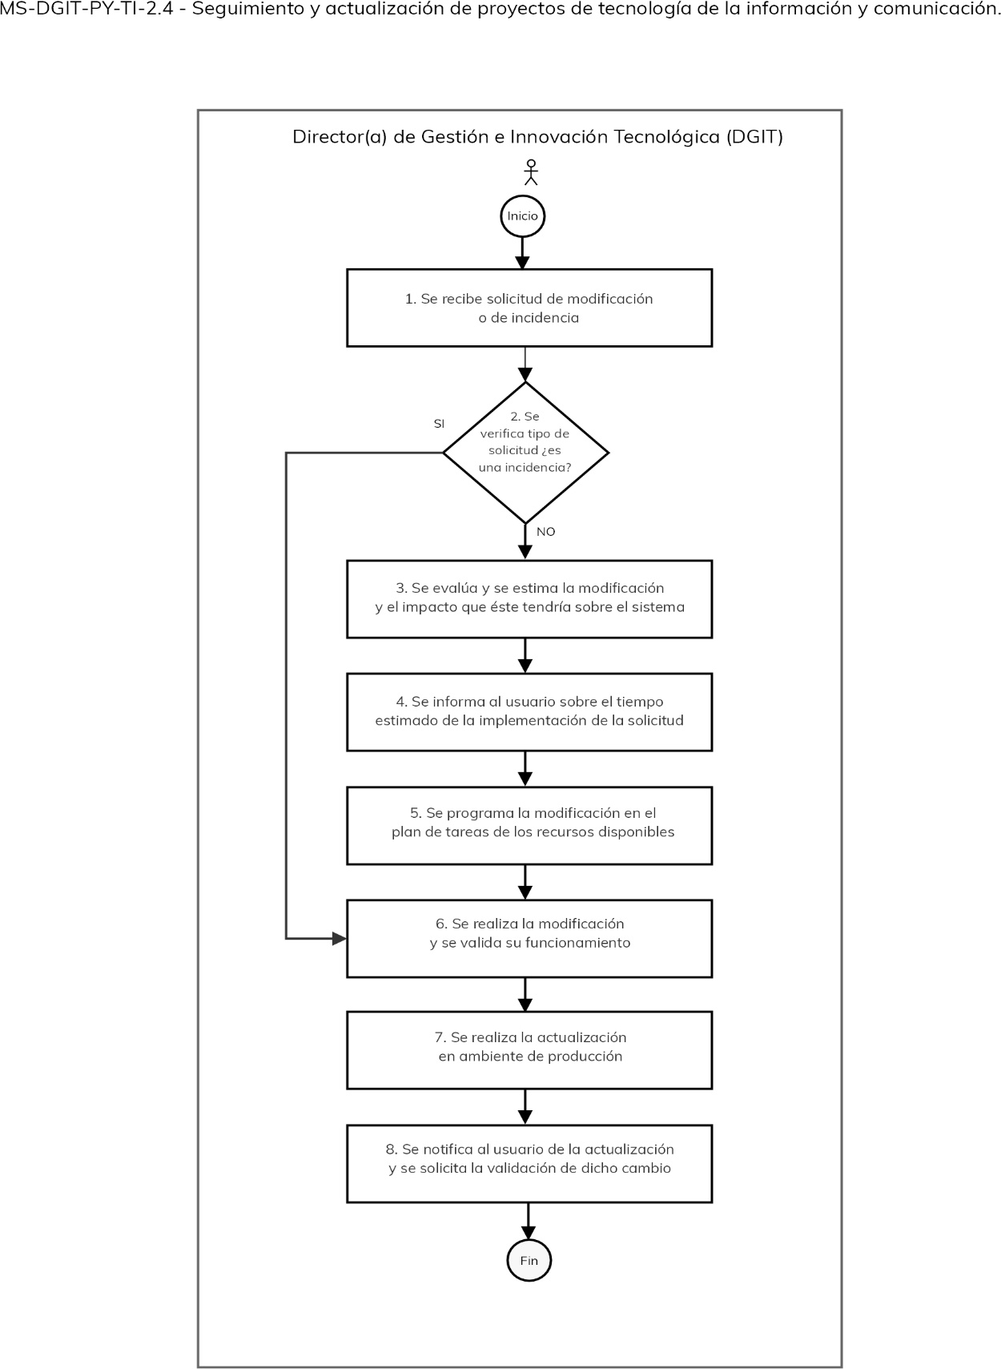

Elaboró | Revisó | Autorizó
Lic. Jorge Luis Tapia Muñoz  Director de Gestión e Innovación Tecnológica | Mtra. Florentina Rodríguez Ortega  Coordinadora de Planeación Institucional | Dr. Erik G. Ramírez Serafín  Secretario Técnico de la Secretaría Ejecutiva
 | Ficha descriptiva del proceso. | ID proceso: | AP-DGIT-TI-3
 | Ficha descriptiva del proceso. | Fecha: | 28.07.23
 | Ficha descriptiva del proceso. | Revisión núm.: | 0
Nombre: | Apoyo técnico en la gestión de servicios de Tecnología de Información y Comunicación.
Tipología: | Apoyo.
Responsable: | Director de Gestión e Innovación Tecnológica.
Objetivo: | Brindar servicios de apoyo tecnológico al personal de la Secretaría Ejecutiva del Sistema Estatal Anticorrupción.
Alcance: | Proporcionar los diferentes servicios de apoyo en cuestión de tecnologías de la información al personal de la Secretaría Ejecutiva del Sistema Estatal Anticorrupción.
Procedimientos: | - Apoyo técnico (servicios) a personal de la Secretaría Ejecutiva.  - Gestión técnica en materia de tecnologías de información y comunicación.
Procesos con los que se relaciona: | - Dirigir los trabajos de la Secretaría Ejecutiva.  - Desarrollo y Administración de la Plataforma Digital Estatal.  - Gestión de proyectos de Tecnologías de la Información y Comunicación
Áreas involucradas: | Unidades administrativas del SESEA.
Normativa interna: | Estatuto Orgánico de la Secretaría Ejecutiva del Sistema Estatal Anticorrupción.  Lineamientos de Tecnologías de la Información y Comunicaciones de la Secretaría Ejecutiva del Sistema Estatal Anticorrupción.
Normativa externa: | Lineamientos de Tecnologías de la Información y Comunicaciones de la Administración Pública Estatal.
Entradas: | Solicitud.
Proveedores: | Todo el personal de la SESEA.
Salidas: | Solicitud atendida.
Clientes: | Personal del SESEA.

Elaboró | Revisó | Autorizó
Lic. Jorge Luis Tapia Muñoz  Director de Gestión e Innovación Tecnológica | Mtra. Florentina Rodríguez Ortega  Coordinadora de Planeación Institucional | Dr. Erik G. Ramírez Serafín  Secretario Técnico de la Secretaría Ejecutiva

 |  | Nombre de Procedimiento:  Apoyo técnico (servicios) a personal de la Secretaría Ejecutiva. |  | Código: |  | MS-DGIT-AP-TI-3.1
 |  |  |  | Fecha de elaboración: |  | 28.07.23
 |  |  |  | Revisión Núm.: |  | 0
I.INFORMACIÓN GENERAL DEL PROCEDIMIENTO
Unidad Administrativa: |  | Dirección de Gestión e Innovación Tecnológica. |  | ID Proceso: |  | AP-DGIT-TI-3
Objetivo: |  | Brindar el apoyo técnico en cuestiones de tecnología, software y hardware, así como de comunicación e internet.
Responsable: |  | Director(a) de Gestión e Innovación Tecnológica.
Inicia: |  | - Solicitud del personal y/o área. | Termina: |  | - Resolución de la solicitud.
Usuarios: |  | Personal de la Secretaría Ejecutiva del Sistema Estatal Anticorrupción, en adelante, SESEA. | Participantes: |  | Solicitante, Portal de Servicios de la Dirección General de Tecnologías de la Información y Telecomunicaciones, Especialista. Técnico de la SESEA.
Normatividad: |  | - Estatuto Orgánico de la Secretaría Ejecutiva del Sistema Estatal Anticorrupción.  - Lineamientos de Tecnologías de la Información y Comunicaciones de la Secretaría Ejecutiva del Sistema Estatal Anticorrupción.
Insumos: |  | Solicitud del personal y/o área. | Productos: |  | Resolución y/o Detalle de la Solicitud.
II. DESCRIPCIÓN DE ACTIVIDADES
Núm. | Actividad |  |  | Responsable |  | Documentos
1 | Recepción de la solicitud de apoyo. |  |  | Especialista Técnico. |  | Email.
2 | Revisa la solicitud de apoyo y ejecuta conforme a:  A: Problemas con el DRIVE, continuar en actividad 3.  B: Problemas con la impresora, continuar en actividad 4.  C: Software, continuar en actividad 5.  D: hardware y/o periféricos de entrada y salida, continuar en actividad 6.  E: edición de Archivos, continuar en actividad 7.  F: Equipo multimedia, continuar en actividad 8.  G: Cargar vídeos (Sesiones) o eventos, continuar en actividad 9.  H: Sesiones de ZOOM, continuar en actividad 10.  I: instalación referente a la RED, telefonía o dispositivo  Tecnológico, ir a la actividad 11.  J: instalación de un dispositivo tecnológico, continuar en actividad 12.  K: es referente con el servicio de internet, continuar en actividad 13.  L: es referente con el servicio de telefónica, continuar en actividad 14.  M: portales institucionales, continuar en actividad 15.  N: asesorías en el uso de software y/o TI, continuar en actividad 16. |  |  | Especialista Técnico / Director(a) de Gestión e Innovación Tecnológica, en adelante, DGIT.
3 | Acude con la persona que solicitó el servicio, revisa el problema, resuelve y asesora sobre el uso y administración del DRIVE. |  |  | Especialista Técnico / DGIT.
4 | Acude a revisar el problema al centro de impresión, verifica:  A: Si se requiere la intervención del proveedor, se informa al Coordinador(a) Administrativa que se requiere la intervención del Proveedor; da seguimiento a la resolución del problema.  B: Si es por falta de tóner, solicitar a la Coordinación Administrativa el tóner, cambia el tóner y reinicia el servicio.  C: Si está atascado el papel, se retira el papel atascado y reinicia. |  |  | Especialista Técnico / DGIT.
5 | Acudir con la persona que solicita el apoyo, revisar el problema, resolver y explicar el motivo del problema. |  |  | Especialista Técnico / DGIT.
6 | Verifica lo siguiente:  A: El periférico requiere cambio, reemplazar el componente dañado o que cuenta con el problema.  B: El periférico requiere limpieza, se realiza la limpieza del componente y pruebas de funcionamiento. |  |  | Especialista Técnico / DGIT.
7 | Verifica lo siguiente:  A: Para edición de archivos, se edita el archivo conforme a las modificaciones solicitadas, una vez concluido se envían para su revisión. |  |  | Especialista Técnico  / DGIT.
8 | A: Creación de plantillas para transmisión en FBLive:  - Crear imágenes de inicio y término de la transmisión.  - Enviar imágenes al solicitante para su valoración.  B: Crear imágenes para portales institucionales: Se crea la imagen y se envía al usuario.  C: Audio de sesiones en el repositorio:  - Descargar audios de ZOOM.  - Cargar audios en el repositorio DRIVE de Audios. |  |  | Especialista Técnico  / DGIT.
9 | - Descargar videos de la Sesiones y/o Eventos de ZOOM.  - Diseñar plantilla para los videos de las Sesiones Ordinaria, Extraordinaria y Eventos.  - Generar videos de las Sesiones Ordinaria, Extraordinaria y Eventos.  - Cargar videos en las listas correspondientes en el canal de YouTube. |  |  | Especialista Técnico / DGIT.
10 | Si se cuenta con el formulario: Revisar la solicitud del formulario, crear enlace para sesión/reunión, enviar correo de respuesta.  Si no se cuenta el formulario: Capturar solicitud en el formulario de solicitudes de ZOOM, crear el enlace para la sesión y notificar al solicitante.  Si se requiere modificar de la sesión: Realizar la edición y notificar a la persona que solicitó.  Si la solicitud es para cancelar: Se elimina la sesión programada y se notifica al interesado. |  |  | Especialista Técnico  / DGIT.
11 | Se programa la actividad para la instalación, instala y realiza pruebas. |  |  | Especialista Técnico  / DGIT.
12 | Instala el dispositivo, realiza pruebas al funcionamiento, envía correo electrónico del estatus de la instalación, retira y guarda el dispositivo. |  |  | Especialista Técnico  / DGIT.
13 | Se revisan los módems de servicio de internet:  A: Si se requiere al proveedor, se contacta al Proveedor para la asistencia técnica, se revisa y se hacen pruebas de funcionamiento, y se informa al usuario.  B: Se reinician los módems y se realizan pruebas de restablecimiento del servicio.  C: Si el problema es con los dispositivos, se reinicia cada dispositivo, se le hacen las pruebas y se notifica al usuario.  D: El problema es en el equipo del solicitante: Se revisa el equipo y los nodos, se restaura el servicio y se verifica que el equipo del solicitante ya tenga internet. |  |  | Especialista Técnico  / DGIT.
14 | Revisar y realizar conforme a:  A: Si no hay tono de llamada, se revisa y resuelve el problema.  B: Si es la instalación de nueva línea: preparar lugar, instalar y hacer pruebas con la nueva línea.  C: Si es para reubicar la línea: Se prepara el lugar, se instala y se realizan pruebas. |  |  | Especialista Técnico  / DGIT.
15 | Revisar solicitud y actuar:  A: Si la solicitud es para actualizar contenidos: realiza la actualización correspondiente y notifica.  B: Si es para agregar nueva sección: realiza las modificaciones y notifica al usuario.  C: Si es para agregar nuevas publicaciones: realizar la publicación y notificar al usuario.  D: Si es para actualizar el diseño de los portales:  - Se realiza propuesta de diseño  - Se envía al usuario la propuesta del diseño para que lo revise y en su caso lo aprueba.  - Revisa la propuesta del diseño y envía correo de notificación al usuario. |  |  | Especialista Técnico  / DGIT.
16 | Agenda para brindar apoyo, brinda el apoyo, resuelve dudas y/o cuestionamiento sobre el tema solicitado. |  |  | Especialista Técnico  / DGIT.
17 | Enviar correo de resolución satisfactoria al Especialista Técnico |  |  | Especialista Técnico  / DGIT.
18 | Fin del procedimiento.

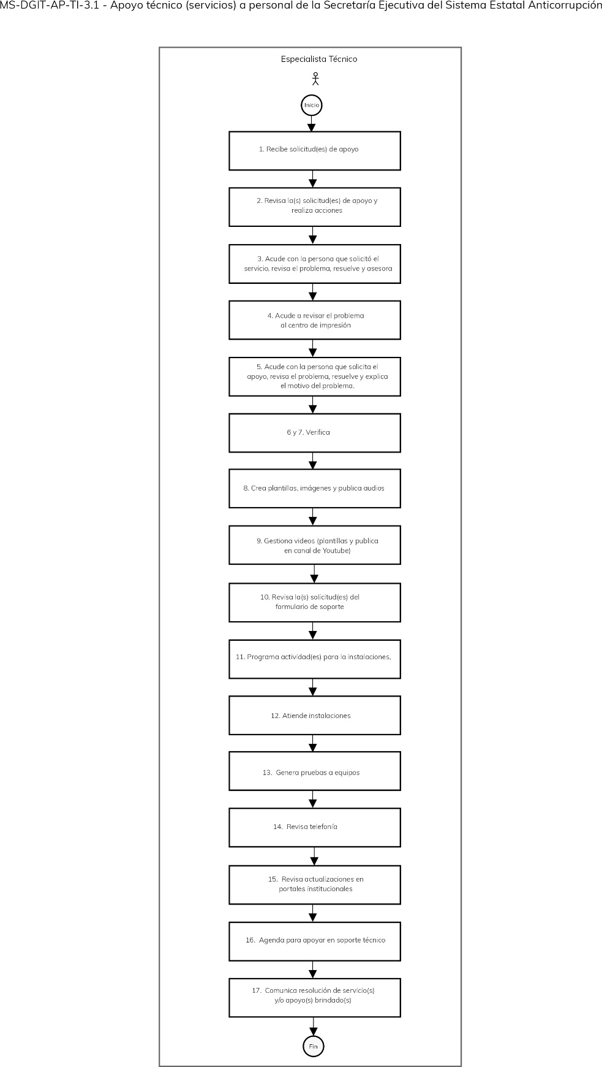
Elaboró | Revisó | Autorizó
Lic. Jorge Luis Tapia Muñoz  Director de Gestión e Innovación Tecnológica | Mtra. Florentina Rodríguez Ortega  Coordinadora de Planeación Institucional | Dr. Erik G. Ramírez Serafín  Secretario Técnico de la Secretaría Ejecutiva
 |  | Nombre de Procedimiento:  Gestión técnica interna y externa en materia de Tecnología de Información y Comunicación. |  | Código: |  | MS-DGIT-AP-TI-3.2
 |  |  |  | Fecha de elaboración: |  | 31.07.23
 |  |  |  | Revisión Núm.: |  | 0
I. INFORMACIÓN GENERAL DEL PROCEDIMIENTO
Unidad Administrativa: |  | Dirección de Gestión e Innovación Tecnológica. |  | ID Proceso: |  | AP-DGIT-TI-3
Objetivo: |  | Brindar el servicio en solicitudes de correos institucionales, validaciones técnicas, SAP, entre otras las cuales tienen comunicación con la Dirección General de Tecnologías de la Información y Telecomunicaciones de la Secretaría de Finanzas, Inversión y Administración.
Responsable: |  | Director(a) de Gestión e Innovación tecnológica.
Inicia: |  | - Solicitud del personal y/o área. | Termina: |  | - Resolución de la solicitud.
Usuarios: |  | Personal de la Secretaría Ejecutiva del Sistema Estatal Anticorrupción. | Participantes: |  | Solicitante, Portal de Servicios de la Dirección General de Tecnologías de la Información y Telecomunicaciones, Especialista. Técnico de la Secretaría Ejecutiva del Sistema Estatal Anticorrupción de Guanajuato.
Normatividad: |  | - Estatuto Orgánico de la Secretaría Ejecutiva del Sistema Estatal Anticorrupción.  - Lineamientos de Tecnologías de la Información y Telecomunicaciones de la Administración Pública Estatal.  - Lineamientos de Tecnologías de la Información y Comunicaciones de la Secretaría Ejecutiva del Sistema Estatal Anticorrupción de Guanajuato.
Insumos: |  | - Solicitud del personal y/o área. | Productos: |  | Resolución y/o Detalle de la Solicitud.
II. DESCRIPCIÓN DE ACTIVIDADES
Núm. | Actividad |  |  | Responsable |  | Documentos
1 | Recepción de la solicitud de apoyo. |  |  | Especialista Técnico. |  | Email.
2 | Revisa la solicitud y ejecuta conforme a:  - Correo Institucional, continuar en actividad 3.  - Correo Corporativo, continuar en actividad 4.  - Sistema SAP, continuar en actividad 5.  - Soporte de Redes y Telefonía, continuar en actividad 6.  - DNS / Hosting, continuar en actividad 7.  - Correos masivos, continuar en actividad 8.  - Sistema de Validaciones, continuar en actividad 9.  - Detalles de la solicitud, continuar en actividad 10. |  |  | Especialista Técnico.
3 | Verificar lo siguiente:  - Si la solicitud es para crear correo, se genera la solicitud en el portal de servicios de la DGTIT.  - Si la solicitud es para recuperar o modificar contraseña de correo, se genera la solicitud en el portal de servicios de la DGTIT.  - Si la solicitud es para dar de baja el correo, se genera la solicitud en el portal de servicios de la DGTIT.  - Si la solicitud es para reactivar un correo, se genera la solicitud en el portal de servicios de la DGTIT.  - Si la solicitud es para recuperar correos eliminados, se genera la solicitud en el portal de servicios de la DGTIT. |  |  | Especialista Técnico.
4 | Verificar lo siguiente:  - Si la solicitud es para crear correo, se genera la solicitud en el portal de servicios de la DGTIT.  - Si la solicitud es para recuperar o modificar contraseña de correo, se genera la solicitud en el portal de servicios de la DGTIT.  - Si la solicitud es para dar de baja el correo, se genera la solicitud en el portal de servicios de la DGTIT.  - Si la solicitud es para reactivar un correo, se genera la solicitud en el portal de servicios de la DGTIT.  - Si la solicitud es para recuperar correos eliminados, se genera la solicitud en el portal de servicios de la DGTIT.  - Si la solicitud es para cambiar el propietario del correo, se genera la solicitud en el portal de servicios de la DGTIT. |  |  | Especialista Técnico.
5 | Verificar lo siguiente:  - Si la solicitud es para instalar y/o actualizar el sistema SAP en equipo de la Secretaría Ejecutiva del Sistema Estatal Anticorrupción de Guanajuato., se pasa con el usuario a instalar el sistema, posteriormente se valida con el usuario, revisar correo de satisfacción del usuario.  - Si la solicitud es para el alta de nuevos usuarios para el sistema, se genera la solicitud con la información del formato correspondiente en el sistema de Servicios de la DGTIT.  - Si la solicitud es para la modificación de permisos de los usuarios del sistema, se genera la solicitud con la información del formato correspondiente en el sistema de Servicios de la DGTIT. |  |  | Especialista Técnico. |  | - Formato de Alta.  - Formato de Modificación.
6 | Verifica lo siguiente:  - Si la solicitud es para solicitar IP Públicas para los proyectos web, se genera la solicitud con la información proporcionada (Por correo) en el sistema de Servicios de la DGTIT.  - Si la solicitud es para solicitar Acceso vía VPN, se genera la solicitud con la información proporcionada (Por correo) en el sistema de Servicios de la DGTIT. |  |  | Especialista Técnico.
7 | Verifica lo siguiente:  - Si la solicitud es para la creación de servidores virtuales, se genera la solicitud con la información proporcionada (por correo) en el sistema de Servicios de la DGTIT.  - Si la solicitud es para la creación de Instancias SQL Server, se genera la solicitud con la información proporcionada (por correo) en el sistema de Servicios de la DGTIT.  - Si la solicitud es para la creación de Dominios o Subdominios, se genera la solicitud con la información proporcionada (por correo) en el sistema de Servicios de la DGTIT.  - Si la solicitud es para la solicitud de Certificados SSL para portales WEB, se genera la solicitud con la información proporcionada (Por correo) en el sistema de Servicios de la DGTIT.  - Si la solicitud es para modificar Recursos de Servidores, se genera la solicitud con la información proporcionada (Por correo) en el sistema de Servicios de la DGTIT. |  |  | Especialista Técnico.
8 | Se genera la solicitud del correo masivo con la información proporcionada (por correo), en el sistema de Servicios de la DGTIT, enviándose el correo en un lapso de 3 días hábiles. |  |  | Especialista Técnico.
9 | Se realiza lo siguiente:  - Se recibe la solicitud de validación técnica.  - Se verifica que la compra se encuentre en el informe de requerimientos técnicos de bienes informáticos y tecnológicos de la Secretaría Ejecutiva.  - Se realiza se realiza el estudio de características técnicas del artículo o servicio a adquirir.  - Se analizan alternativas que puedan atender los requerimientos técnicos sin necesidad de hacer un gasto.  - Se documenta y se notifica la resolución al usuario solicitante mediante el formato de Validación y justificación técnica. |  |  | Especialista Técnico  Coordinación Administrativa. |  | Validación y justificación técnica.
10 | Procesar la solicitud y genera el Detalle de la Solicitud. |  |  | DGTIT.
11 | Enviar correo al solicitante con el Detalle de la solicitud. |  |  | Especialista Técnico.
17 | Enviar correo de resolución satisfactoria al Especialista Técnico. |  |  | Especialista Técnico.
18 | Fin del procedimiento.

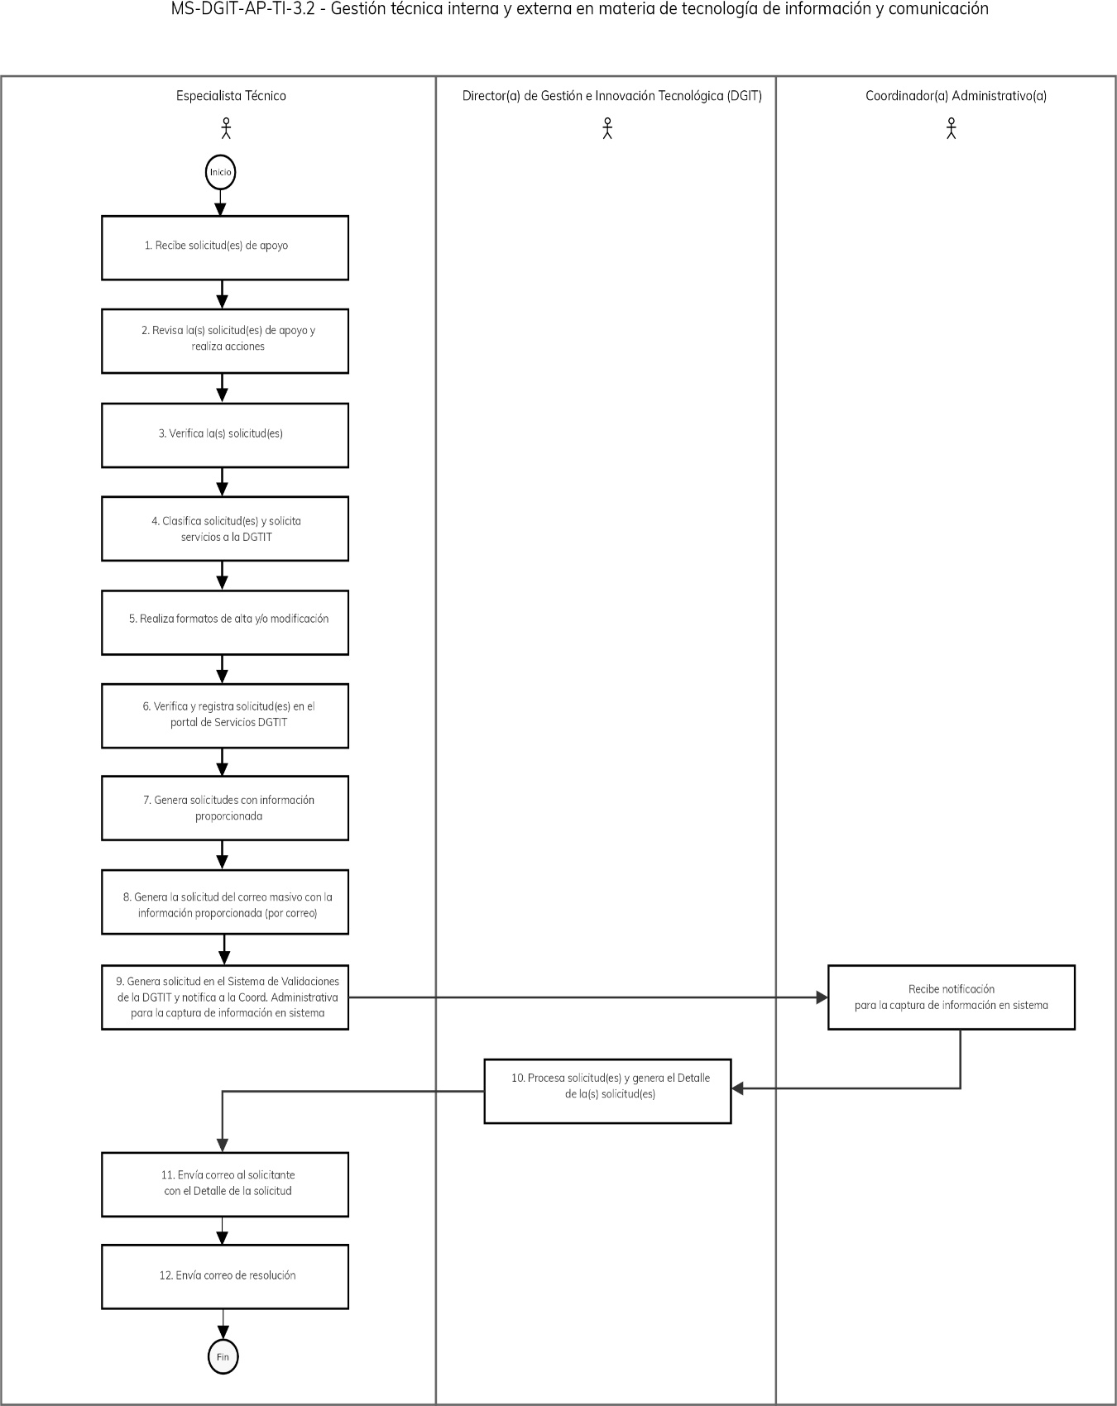
Elaboró | Revisó | Autorizó
Lic. Jorge Luis Tapia Muñoz  Director de Gestión e Innovación Tecnológica | Mtra. Florentina Rodríguez Ortega  Coordinadora de Planeación Institucional | Dr. Erik G. Ramírez Serafín  Secretario Técnico de la Secretaría Ejecutiva

VI.4 Coordinación Administrativa

 | Ficha descriptiva del proceso. | ID proceso: | AP-CADM-RH-1
 | Ficha descriptiva del proceso. | Fecha: | 31.07.23
 | Ficha descriptiva del proceso. | Revisión Núm.: | 0
Nombre: | Recursos Humanos.
Tipología: | De apoyo.
Responsable: | Coordinador(a) Administrativo(a).
Objetivo: | Proveer, integrar, motivar, desarrollar y conservar el talento humano de la Secretaría Ejecutiva del Sistema Estatal Anticorrupción, para el óptimo desarrollo de sus funciones que contribuyen al cumplimiento de los objetivos y metas institucionales.
Alcance: | Inicia con el reclutamiento, selección y contratación del personal para las vacantes existentes y termina con la gestión de la conclusión laboral. El proceso es aplicable a la Coordinación Administrativa y a todo el personal de la Secretaría Ejecutiva del Sistema Estatal Anticorrupción.
Procedimientos: | - Reclutamiento, Selección y Contratación del personal.  - Capacitación del personal.  - Evaluación del desempeño.  - Gestión de la conclusión de la relación laboral.  - Gestión de nómina.  - Desarrollo del personal.
Procesos con los que se relaciona: | - Dirigir los trabajos de la Secretaría Ejecutiva.  - Recursos financieros.
Áreas involucradas: | Unidades administrativas.
Normatividad interna: | Estatuto Orgánico de la Secretaría Ejecutiva del Sistema Estatal Anticorrupción.
Normatividad externa: | - Ley del Trabajo de los Servidores Públicos al Servicio del Estado y de los Municipios.  - Criterios para Apoyos, Seguro de Gastos Médicos Mayores.  - Condiciones Generales de Trabajo para las Dependencias, Entidades y Unidades de Apoyo de la Administración Pública del Estado de Guanajuato.  - Lineamientos Generales para la Administración de los Recursos Humanos.  - Tabulador de sueldos.  - Lineamientos y manual de operación de ingreso, profesionalización, evaluación del desempeño y bienestar laboral.
Entradas: | - Convocatoria para la selección para ocupación de los puestos vacantes.  - Designación por parte del Comité Coordinador en su calidad de Órgano de Gobierno, para ocupar un puesto vacante.  - Diagnóstico de Necesidades de Capacitación.  - Programa Anual de Capacitación Técnica.  - Pactación de metas y actividades.  - Registro de movimientos a la nómina.  - Solicitud de otorgamiento de apoyos.  - Recepción del motivo de la terminación de la relación laboral.
Proveedores: | - Secretario Técnico de la Secretaría Ejecutiva del Sistema Estatal Anticorrupción de Guanajuato.  - Comité Coordinador en su calidad de Órgano de Gobierno de la Secretaría Ejecutiva del Sistema Estatal Anticorrupción de Guanajuato.  - Personal de la Secretaría Ejecutiva del Sistema Estatal Anticorrupción de Guanajuato.  - Secretaría de Finanzas, Inversión y Administración.  - Instituto de Seguridad del Estado de Guanajuato.
Salidas: | - Contratación del nuevo personal en la plaza vacante.  - Capacitaciones realizadas.  - Constancias de calificación de la evaluación del desempeño.  - Póliza de nómina.  - Timbrado de nómina.  - Registro de apoyo en nómina.  - Póliza de finiquito.  - Timbrado de finiquito.
Usuarios: | Personal de la Secretaría Ejecutiva del Sistema Estatal Anticorrupción de Guanajuato.

Elaboró: | Revisó | Autorizó:
Lic. María del Carmen Yebra Núñez  Coordinadora Administrativa | Mtra. Florentina Rodríguez Ortega  Coordinadora de Planeación Institucional | Dr. Erik G. Ramírez Serafín  Secretario Técnico de la Secretaría Ejecutiva

 |  | Nombre de Procedimiento:  Reclutamiento, Selección y Contratación del personal. |  | Código: |  | AP-CADM-RH-1.1
 |  |  |  | Fecha de elaboración: |  | 31.07.23
 |  |  |  | Revisión Núm.: |  | 0
I.INFORMACIÓN GENERAL DEL PROCEDIMIENTO
Unidad Administrativa: |  | Coordinación Administrativa. |  | ID Proceso: |  | AP-CADM-RH-1
Objetivo: |  | Tener cubierta la totalidad de la plantilla de recursos humanos de la Secretaría Ejecutiva del Sistema Estatal Anticorrupción de Guanajuato.
Responsable: |  | Coordinador(a) Administrativo(a).
Inicia: |  | Con la generación de una vacante dentro de la plantilla. | Termina: |  | - Captura del alta del trabajador en el sistema de nómina.
Usuarios: |  | Secretaría Ejecutiva del Sistema Estatal Anticorrupción de Guanajuato. | Participantes: |  | - Secretaría Técnica de la Secretaría Ejecutiva.  - Comité Coordinador en su calidad de Órgano de Gobierno de la Secretaría Ejecutiva.  - Secretaría de Finanzas, Inversión y Administración.  - Coordinación Administrativa.
Normatividad: |  | - Ley del Trabajo de los Servidores Públicos al Servicio del Estado y de los Municipios.  - Condiciones Generales de Trabajo para las Dependencias, Entidades y Unidades de Apoyo de la Administración Pública del Estado de Guanajuato.  - Lineamientos Generales para la Administración de los Recursos Humanos.  - Tabulador de sueldos.  - Lineamientos y manual de operación de ingreso, profesionalización, evaluación del desempeño y bienestar laboral.
Insumos: |  | - Evidencia de la terminación de la relación laboral.  - Incremento de estructura orgánica.  - Convocatoria aprobada por el Órgano de Gobierno.  - Designación por parte del Órgano de Gobierno. | Productos: |  | - Nombramiento.  - Registro en sistema de nómina.  - Registro en el Sistema de Gestión de Afiliación de Asegurados del Instituto de Seguridad Social del Estado de Guanajuato.
II. DESCRIPCIÓN DE ACTIVIDADES
Núm | Actividad |  |  | Responsable |  | Documentos
1 | Recepción del documento que evidencie la existencia de la vacante.  Si es nivel del 1 al 4 continúa en actividad 16.  Si es nivel 5 al 12 continúa en actividad 2. |  |  | Coordinador(a) Administrativo(a), en adelante CA. |  | - Renuncia.  - Oficio de autorización de modificación de estructura.  - Rescisión laboral.
2 | Elaboración de propuesta de convocatoria para ocupar la plaza vacante de la SESEA para niveles tabulares del 5 al 12 y se presenta al (a la) Secretario(a) Técnico(a). |  |  | Especialista en Desarrollo de Personal, en adelante, EDP.  /CA. |  | Convocatoria para ocupar la plaza vacante de la SESEA.
3 | Presentar al Órgano de Gobierno la propuesta de la convocatoria para ocupar la vacante, para su análisis y en su caso aprobación. |  |  | Secretario Técnico.
4 | Aprobación de la convocatoria para ocupar la plaza vacante. |  |  | Comité Coordinador en su calidad de Órgano de Gobierno. |  | Acuerdo mediante el cual se aprueba la convocatoria para ocupar la plaza vacante.
5 | Difusión de la convocatoria para ocupar la plaza vacante. |  |  | CA. |  | Convocatoria difundida.
6 | Registro de aspirantes y documentación para ocupar la plaza vacante. |  |  | Aspirantes a ocupar la plaza vacante. |  | Documentación requerida en convocatoria.
7 | Se realiza la valoración curricular y documental, y se requisita el Formato de notificación de resultados. |  |  | EDP. |  | Formato de notificación de resultados.
8 | Se informa a los aspirantes el resultado de la valoración curricular y documental. |  |  | EDP. |  | Correos electrónicos de notificación a los Aspirantes
9 | Elaborar una propuesta de examen de conocimientos para aplicar a los candidatos que pasaron la valoración curricular y documental. |  |  | EDP. |  | Propuesta de examen de conocimientos.
10 | Recibe y analiza la propuesta del examen de conocimientos. |  |  | CA. |  | Examen de conocimientos.
11 | Aplicación del examen de conocimientos a los aspirantes. |  |  | EDP. |  | Examen de conocimientos y notificación de resultado de examen de conocimientos.
12 | Se califica el examen de conocimientos aplicado, prepara informe de resultados e informa a los aspirantes. |  |  | EDP. |  | Informe de resultados del examen y correos de notificación a los aspirantes.
13 | Elaboración de insumos para realizar la entrevista de validación de perfil. |  |  | EDP. |  | Insumos preparados.
14 | Convocar a las personas que participarán en la entrevista. |  |  | EDP.
15 | Realización de la entrevista de validación de perfil. |  |  | EDP, CA y jefe inmediato de la plaza vacante. |  | Cédulas de calificación de entrevista de validación de perfil.
16 | Presentación de la propuesta de designación al Comité Coordinador en su calidad de Órgano de Gobierno. |  |  | Secretario Técnico.
17 | Designación de la persona a ocupar la plaza vacante. |  |  | Comité Coordinador en su calidad de Órgano de Gobierno. |  | Acuerdo mediante el cual se designa la persona a ocupar la plaza vacante.
18 | Se emite el nombramiento de la persona a ocupar la plaza vacante. |  |  | Secretario Técnico |  | Nombramiento.
19 | Solicitud de cobertura de plaza en el portal RH-Recursos Humanos de la Secretaría de Finanzas, Inversión y Administración. |  |  | EDP. |  | Solicitud de cobertura de plaza.
20 | Validación de solicitud de cobertura de plaza. |  |  | Secretaría de Finanzas, Inversión y Administración. |  | Validación de solicitud de cobertura de plaza.
21 | Recepción de documentación para integrar expediente de ingreso. |  |  | EDP. |  | Expediente de personal activo.
22 | Registro en sistema de nómina el alta del personal a ocupar la plaza vacante. |  |  | EDP. |  | Registro en sistema de nómina.
23 | Registro en el Sistema de Gestión de Afiliación de Asegurados del Instituto de Seguridad Social del Estado de Guanajuato. |  |  | EDP. |  | Registro en sistema del Instituto de Seguridad Social del Estado de Guanajuato.
24 | Elaborar el formato de alta del personal de nuevo ingreso en el Instituto de Seguridad y Servicios Sociales de los Trabajadores del Estado. |  |  | EDP. |  | Formato de alta elaborado.
25 | Se requisita la firma del personal de nuevo ingreso en el formato de alta del Instituto de Seguridad y Servicios Sociales de los Trabajadores del Estado. |  |  | Personal de nuevo ingreso. |  | Formato de alta firmado.
26 | Enviar oficio de notificación al Instituto de Seguridad y Servicios Sociales de los Trabajadores del Estado para el alta del personal de nuevo ingreso. |  |  | EDP. |  | Oficio de solicitud.
27 | Recepción de la notificación de alta del personal del nuevo ingreso en el Instituto de Seguridad y Servicios Sociales de los Trabajadores del Estado. |  |  | EDP.
28 | Fin del procedimiento.
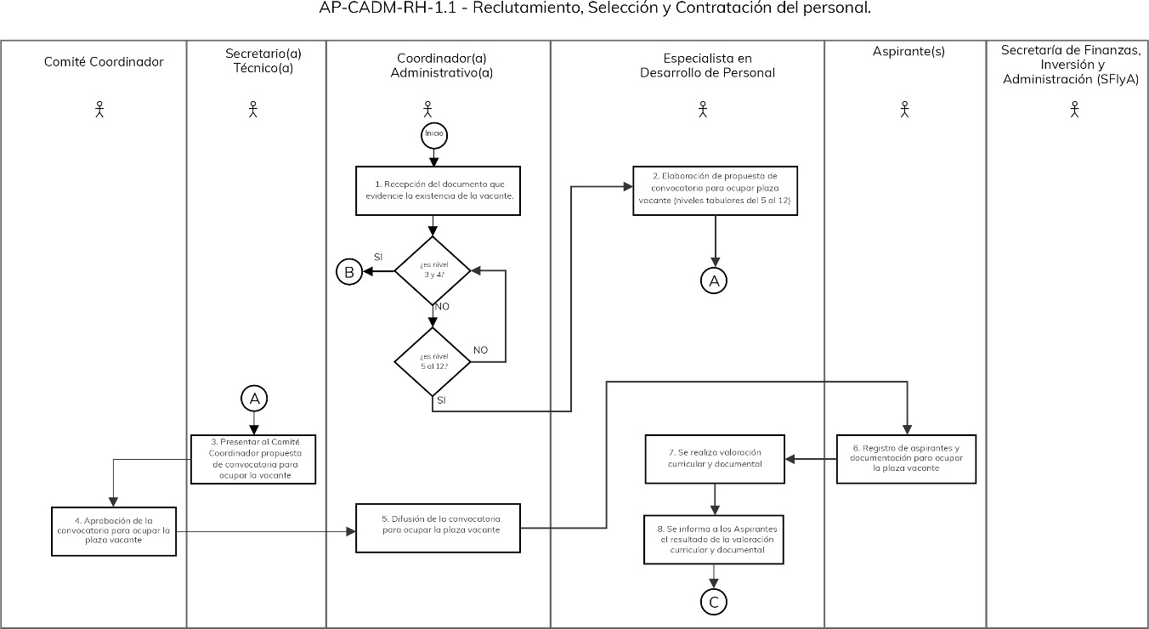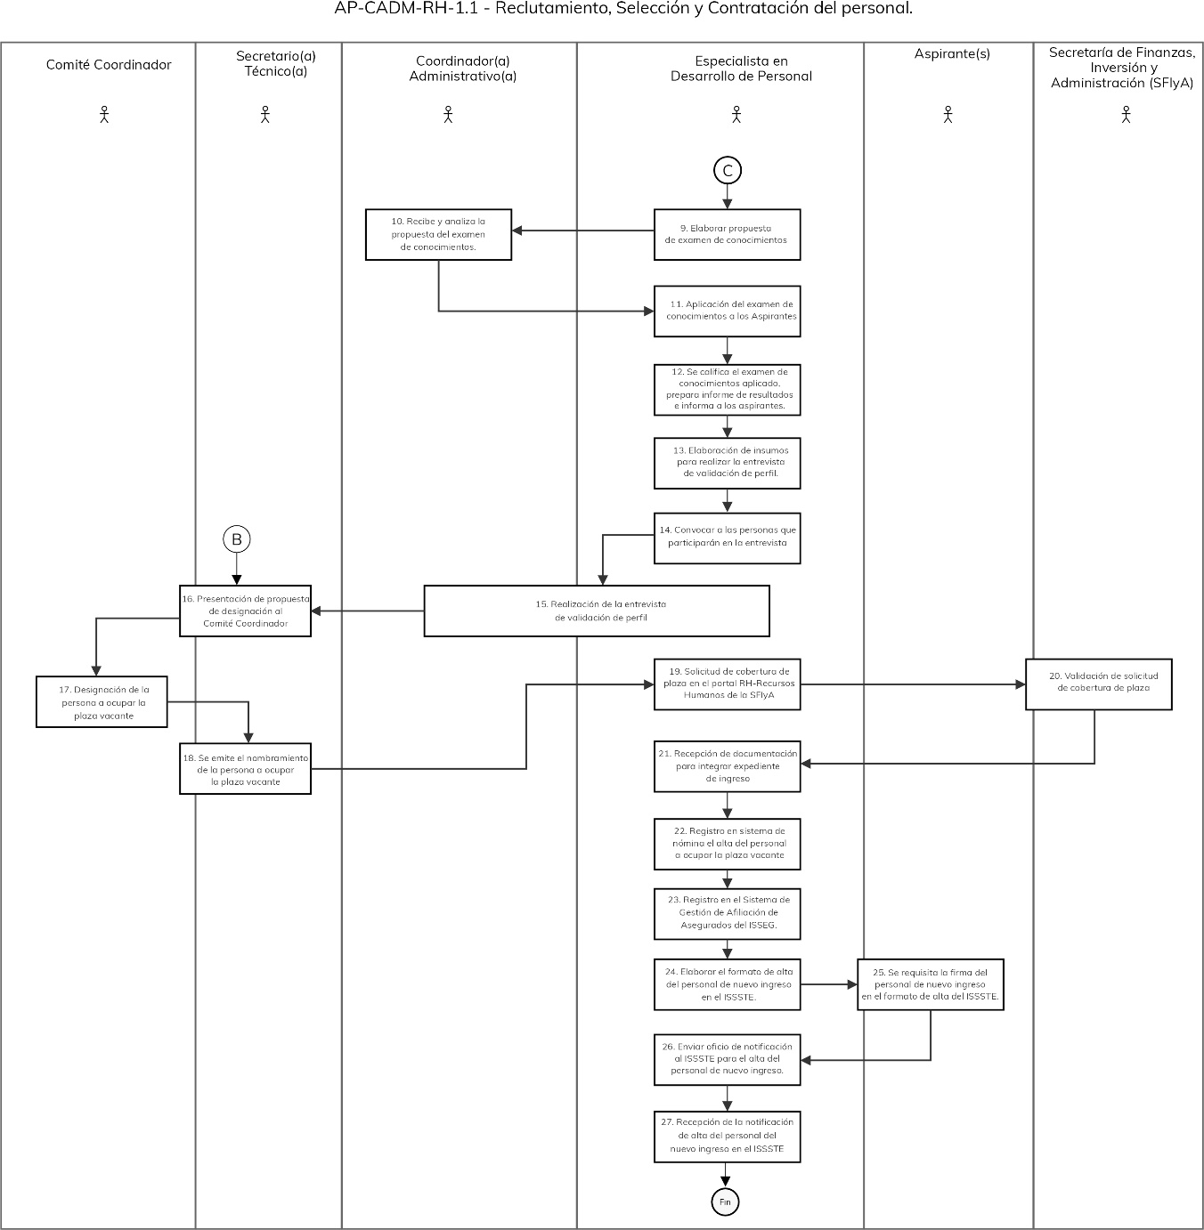

Elaboró: |  |  | Revisó |  |  | Autorizó:
Lic. María del Carmen Yebra Núñez  Coordinadora Administrativa |  |  | Mtra. Florentina Rodríguez Ortega  Coordinadora de Planeación Institucional |  |  | Dr. Erik G. Ramírez Serafín  Secretario Técnico de la Secretaría Ejecutiva
 |  | Nombre del Procedimiento:  Capacitación del personal. |  |  | Código: |  | AP-CADM-RH-1.2
 |  |  |  |  | Fecha de elaboración: |  | 31.07.23
 |  |  |  |  | Revisión Núm.: |  | 0
I. INFORMACIÓN GENERAL DEL PROCEDIMIENTO
Unidad Administrativa: |  | Coordinación Administrativa. |  |  | ID Proceso: |  | AP-CADM-RH-1
Objetivo: |  | Capacitar a los Servidores públicos de la Secretaría Ejecutiva del Sistema Estatal Anticorrupción de Guanajuato para el desarrollo óptimo de sus funciones.
Responsable: |  | Coordinador(a) Administrativo(a).
Inicia: |  | Con el diagnóstico de necesidades de capacitación. |  | Termina: | - La capacitación de Servidores públicos.
Usuarios: |  | Servidores públicos de la Secretaría Ejecutiva del Sistema Estatal Anticorrupción de Guanajuato. |  | Participantes: | - Servidores Públicos de la Secretaría Ejecutiva del Sistema Estatal Anticorrupción.  - Secretaría de Finanzas, Inversión y Administración.  - Coordinador(a) Administrativo(a).  - Especialista en Desarrollo de Personal.
Normatividad: |  | - Ley del Trabajo de los Servidores Públicos al Servicio del Estado y de los Municipios.  - Condiciones Generales de Trabajo para las Dependencias, Entidades y Unidades de Apoyo de la Administración Pública del Estado de Guanajuato.  - Lineamientos Generales para la Administración de los Recursos Humanos.  - Tabulador de sueldos.  - Lineamientos y manual de operación de ingreso, profesionalización, evaluación del desempeño y bienestar laboral.  - Estatuto Orgánico de la Secretaría Ejecutiva del Sistema Estatal Anticorrupción de Guanajuato.
Insumos: |  | - Diagnóstico de Necesidades de Capacitación.  - Solicitud de capacitación técnica.  - Programa Anual de Capacitación. |  | Productos /Servicios: | - Servidores públicos de la Secretaría Ejecutiva del Sistema Estatal Anticorrupción con capacitación técnica institucional.
II. DESCRIPCIÓN DE ACTIVIDADES
Núm. | Actividad |  |  |  | Responsable |  | Documentos
1 | Si es una capacitación institucional:  SI: Continuar en actividad 2.  NO: Continuar en actividad 13. |  |  |  | Coordinador(a) Administrativo(a), en adelante CA.
2 | Recepción de la notificación para la capacitación institucional. |  |  |  | CA.
3 | Notificar a los Servidores Públicos de niveles que corresponda, ingresen al CampusGTO para verificar la oferta de cursos, y seleccionen el curso que desean. |  |  |  | Especialista en Desarrollo de Personal, en adelante, EDP. |  | Correos electrónicos.
4 | Selecciona los cursos y notifica a Recursos humanos. |  |  |  | Servidor Público. |  | Correos electrónicos.
5 | Elaboración del Diagnóstico de Necesidades de Capacitación institucional. |  |  |  | EDP. |  | Diagnóstico de Necesidades de Capacitación institucional.
6 | Notifica a SFIA el diagnóstico de necesidades de capacitación institucional. |  |  |  | EDP.
7 | Realizar la inscripción de Servidores públicos nivel que corresponda en los cursos del portal RH-Recursos Humanos en el aula virtual CampusGTO. |  |  |  | EDP.
8 | Los Servidores públicos realizan los cursos de capacitación donde fue inscrito. |  |  |  | Servidores públicos de la Secretaría Ejecutiva.
9 | Verifica la participación de Servidores públicos en los cursos inscritos. |  |  |  | EDP. |  | Reportes del sistema.
10 | Si el servidor público acredita el curso:  SI: Continuar en actividad 30.  NO: Se requisita el formato de no acreditación y se retorna a la actividad 6. |  |  |  | EDP.
11 | Realizar el cierre de la capacitación institucional (Sesión con SFIA). |  |  |  | EDP.
12 | Continuar en actividad 29. |  |  |  | EDP.
13 | Elaboración del diagnóstico de capacitación técnica. |  |  |  | EDP. |  | Diagnóstico de capacitación técnica.
14 | Elaborar el Programa Anual de Capacitación. |  |  |  | EDP. |  | Programa Anual de Capacitación.
15 | Presentar el Programa Anual de capacitación al Secretario Técnico. |  |  |  | CA.
16 | Revisa y valida el Programa Anual de Capacitación Técnica. |  |  |  | Secretario Técnico. |  | Programa Anual de Capacitación Validado.
17 | Presentar el Programa Anual de Capacitación Técnica al Comité Coordinador en su calidad de Órgano de Gobierno, para su análisis y en su caso aprobación. |  |  |  | Secretario Técnico.
18 | Si el Programa Anual de Capacitación es aprobado:  SI: Continuar en 18.  No: Retornar a 13. |  |  |  | Secretario Técnico. |  | Acuerdo del Comité Coordinador.
19 | Si la capacitación requiere de la contratación de proveedor:  SI: Continuar en actividad 20.  NO: Continuar en actividad 28. |  |  |  | EDP.
20 | Solicitar propuesta de cotización de cursos a Proveedores. |  |  |  | EDP. |  | Cotizaciones recibidas.
21 | Integrar cotizaciones recibidas y seleccionar a Proveedores conforme a los lineamientos normativos para tal efecto. |  |  |  | CA.
22 | Integrar y seleccionar a Proveedores de Capacitación Técnica |  |  |  | CA.
23 | Solicitar en el portal de validación de partidas restringidas de la SFIA, la validación técnica de la capacitación a realizar. |  |  |  | EDP. |  | Registro en portal validación de partidas restringidas.
24 | Si la validación técnica de la capacitación es aprobada por la SFIA:  SI: Continuar en actividad 25.  No: Retornar a la actividad 18. |  |  |  | EDP.
25 | Solicitar a la Coordinación de Asuntos Jurídicos la elaboración del contrato de prestación de servicios. |  |  |  | CA. |  | Correo electrónico, oficios.
26 | Elaboración del contrato de prestación de servicios del proveedor de capacitación. |  |  |  | CA. |  | Contrato elaborado.
27 | Firma del Contrato de prestación de servicios para la capacitación. |  |  |  | CA. |  | Contrato firmado.
28 | Se emite convocatoria a Servidores públicos para la capacitación. |  |  |  | EDP. |  | Correos electrónicos.
29 | El personal de la Secretaría Ejecutiva del Sistema Estatal Anticorrupción participa en la capacitación. |  |  |  | Personal de la Secretaría Ejecutiva. |  | Constancias de capacitación recibida por el personal.
30 | Se elabora y entrega las constancias de capacitación a Servidores públicos que participaron en el curso. |  |  |  | EDP. |  | Correos, acuses de recepción de constancias.
31 | Fin del procedimiento.

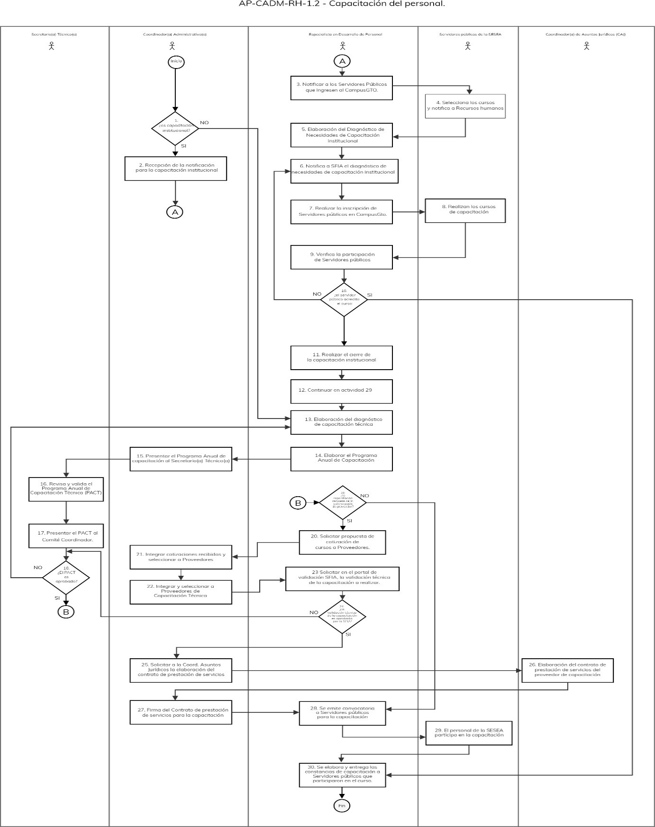
Elaboró: |  |  | Revisó |  |  | Autorizó:
Lic. María del Carmen Yebra Núñez  Coordinadora Administrativa |  |  | Mtra. Florentina Rodríguez Ortega  Coordinadora de Planeación Institucional |  |  | Dr. Erik G. Ramírez Serafín  Secretario Técnico de la Secretaría Ejecutiva
 |  | Nombre del Procedimiento:  Evaluación del desempeño. |  |  | Código: |  |  | AP-CADM-RH-1.3
 |  |  |  |  | Fecha de elaboración: |  |  | 31.07.23
 |  |  |  |  | Revisión Núm.: |  |  | 0
I.INFORMACIÓN GENERAL DEL PROCEDIMIENTO
Unidad Administrativa: |  | Coordinación Administrativa. |  |  | ID Proceso: |  |  | AP-CADM-RH-1
Objetivo: |  | Evaluar el desempeño del personal de la Secretaría Ejecutiva del Sistema Estatal Anticorrupción, para proporcionar una retroalimentación adecuada a cada persona sobre su desempeño a fin de implementar acciones que contribuyan al cumplimiento de los objetivos institucionales.
Responsable: |  | Coordinador(a) Administrativo(a)
Inicia: |  | Notificación de inicio del proceso de Evaluación del Desempeño. |  | Termina: |  |  | - Constancia de calificación  - Estímulo del desempeño.
Usuarios: |  | Servidores Públicos de la Secretaría Ejecutiva del Sistema Estatal Anticorrupción de Guanajuato. |  | Participantes: |  |  | - Servidores públicos de la Secretaría Ejecutiva.  - Secretaría de Finanzas, Inversión y Administración.  - Especialista en Desarrollo de Personal.
Normatividad: |  | - Ley del Trabajo de los Servidores Públicos al Servicio del Estado y de los Municipios.  - Condiciones Generales de Trabajo para las Dependencias, Entidades y Unidades de Apoyo de la Administración Pública del Estado de Guanajuato.  - Lineamientos Generales para la Administración de los Recursos Humanos.  - Tabulador de sueldos del año vigente.  - Lineamientos y manual de operación de ingreso, profesionalización, evaluación del desempeño y bienestar laboral.  - Estatuto Orgánico de la Secretaría Ejecutiva del Sistema Estatal Anticorrupción.
Insumos: |  | - Oficio de inicio del proceso de evaluación del desempeño. |  | Productos: |  |  | - Constancia de calificación de evaluación del desempeño.  - Estímulo de evaluación del desempeño.
II. DESCRIPCIÓN DE ACTIVIDADES
Núm. | Actividad |  |  |  | Responsable |  |  | Documentos
1 | Se recibe la notificación del inicio del proceso de evaluación del desempeño por parte de la Secretaría de Finanzas, Inversión y Administración. |  |  |  | Coordinador(a) Administrativo(a), en adelante, CA. |  |  | Oficio de notificación.
2 | Si la evaluación es para Servidores públicos niveles 1 al 4:  SI: Continuar en actividad 3.  NO: Continuar en actividad 14. |  |  |  | Especialista en Desarrollo de Personal, en adelante, EDP.
3 | Se solicita a los Titulares de las unidades administrativas el registro de actividades. |  |  |  | EDP. |  |  | Correos electrónicos.
4 | Registra actividades de los Servidores públicos. |  |  |  | Titular de unidad administrativa. |  |  | Registro anual de actividades.
5 | Se notifica a los Titulares de unidades administrativas el inicio de la evaluación de las actividades del primer semestre. |  |  |  | EDP. |  |  | Correos electrónicos.
6 | Realiza la evaluación de actividades del primer semestre. |  |  |  | Titular de unidad administrativa. |  |  | Constancia de evaluación.
7 | Se notifica a los Titulares de unidades administrativas el inicio de la evaluación de las actividades del segundo semestre. |  |  |  | EDP. |  |  | Correos electrónicos.
8 | Realiza la evaluación de actividades del segundo semestre. |  |  |  | Titular de unidad administrativa. |  |  | Constancia de evaluación.
9 | Se recibe la notificación de validación de listado de estímulos al desempeño para los niveles que corresponda. |  |  |  | CA. |  |  | Oficio de inicio de validación de listados.
10 | Se realiza la validación de listados. |  |  |  | EDP. |  |  | Listado de estímulos del desempeño para los niveles 3 al 4.
11 | Notificación a SFIA de las personas sujetas a estímulo del desempeño. |  |  |  | EDP. |  |  | Oficio de notificación.
12 | Aplicación del estímulo en el sistema de nómina.  Continuar en actividad 21. |  |  |  | Secretaría de Finanzas, Inversión y Administración. |  |  | Notificación de aplicación de estímulo.
13 | Se solicita a los Titulares de unidades administrativas realizar la pactación de metas de los Servidores públicos de los niveles 12 en adelante. |  |  |  | EDP. |  |  | Correos electrónicos.
14 | Realiza la pactación de metas de los Servidores públicos de los niveles 5 al 14. |  |  |  | Titular de unidad administrativa / Servidor público. |  |  | Acuerdo anual de metas.
15 | Notificar a Titulares de unidades administrativas el inicio del proceso de evaluación del desempeño del primer semestre. |  |  |  | EDP. |  |  | Correo de notificación.
16 | Realiza la evaluación del primer semestre de las metas pactadas. |  |  |  | Titular de unidad administrativa. |  |  | Constancia de calificación semestral.
17 | Notificar a Titulares de unidades administrativas el inicio del proceso de evaluación del desempeño del segundo semestre. |  |  |  | ERH. |  |  | Correo de notificación.
18 | Realiza la evaluación del segundo semestre a las metas pactadas. |  |  |  | Titular de unidad administrativa. |  |  | Constancia de calificación semestral y final.
19 | Se analizan y revisan las constancias de evaluación. |  |  |  | EDP.
20 | Si logra el nivel de desempeño óptimo  SI: Continuar en actividad 21.  NO: Continuar en actividad 22. |  |  |  | EDP.
21 | Se integran las constancias de evaluación del desempeño al expediente de los Servidores públicos. |  |  |  | EDP. |  |  | Expediente actualizado.
22 | Elaborar un acuerdo para la mejora del desempeño. |  |  |  | Titular de unidad administrativa / Servidor público. |  |  | Plan de Mejora.
23 | Recabar e integrar las evidencias de las acciones realizadas del plan de mejora del desempeño del Servidor público. |  |  |  | EDP.
24 | Fin del procedimiento.

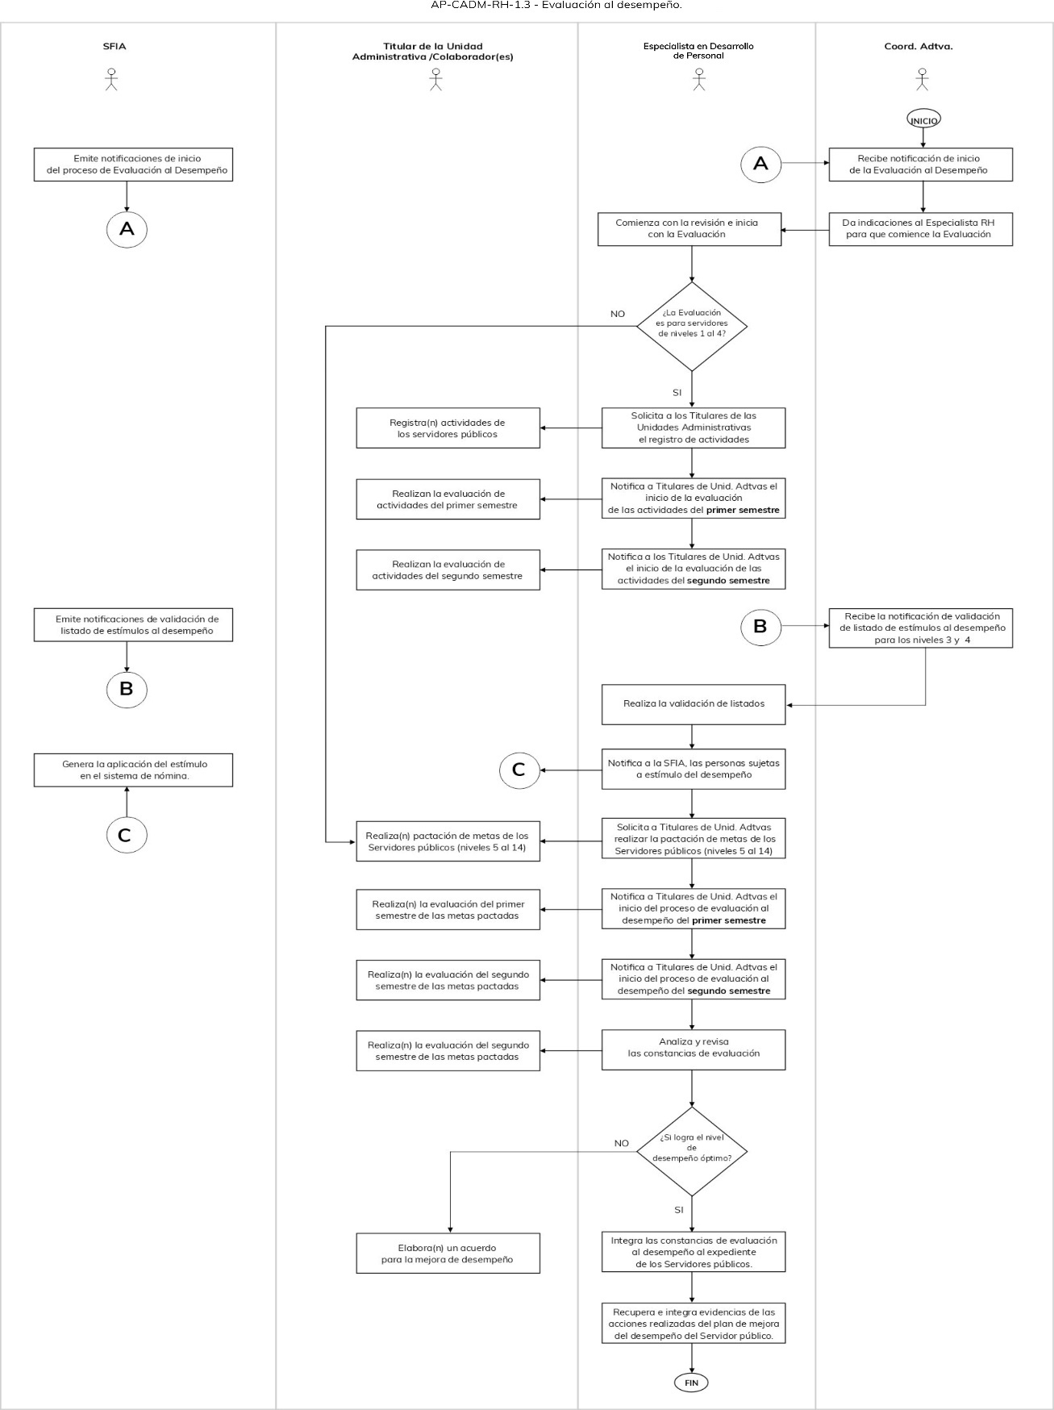

Elaboró: |  |  | Revisó |  |  | Autorizó:
Lic. María del Carmen Yebra Núñez  Coordinadora Administrativa |  |  | Mtra. Florentina Rodríguez Ortega  Coordinadora de Planeación Institucional |  |  | Dr. Erik G. Ramírez Serafín  Secretario Técnico de la Secretaría Ejecutiva
 |  | Nombre del Procedimiento:  Gestión de la conclusión de la relación laboral. |  |  | Código: |  |  | AP-CADM-RH-1.4
 |  |  |  |  | Fecha de elaboración: |  |  | 31.07.23
 |  |  |  |  | Revisión Núm.: |  |  | 0
I.INFORMACIÓN GENERAL DEL PROCEDIMIENTO
Unidad Administrativa: |  | Coordinación Administrativa. |  |  | ID Proceso: |  |  | AP-CADM-RH-1
Objetivo: |  | Realizar las gestiones administrativas generadas por el término de la relación laboral con los Servidores públicos, para el cumplimiento de la normatividad aplicable.
Responsable: |  | Coordinador(a) Administrativo(a).
Inicia: |  | Documento de conclusión de la relación laboral. |  | Termina: |  |  | Timbrado de finiquito.
Usuarios: |  | Servidores públicos que concluyen su relación laboral con la Secretaría Ejecutiva del Sistema Estatal Anticorrupción. |  | Participantes: |  |  | - Secretaría de Finanzas, Inversión y Administración.  - Coordinador/a Administrativo/a.  - Especialista en Desarrollo de Personal.  - Secretario Técnico.  - Instituto de Seguridad del Estado de Guanajuato.
Normatividad: |  | - Ley del Trabajo de los Servidores Públicos al Servicio del Estado y de los Municipios.  - Condiciones Generales de Trabajo para las Dependencias, Entidades y Unidades de Apoyo de la Administración Pública del Estado de Guanajuato.  - Lineamientos Generales para la Administración de los Recursos Humanos.  - Tabulador de sueldos.  - Lineamientos y manual de operación de ingreso, profesionalización, evaluación del desempeño y bienestar laboral.  - Estatuto Orgánico de la Secretaría Ejecutiva del Sistema Estatal Anticorrupción de Guanajuato.
Insumos: |  | - Documentación que acredite la terminación de la relación laboral. |  | Productos: |  |  | - Póliza de finiquito.  - CFDI.  - Pago de finiquito.
II. DESCRIPCIÓN DE ACTIVIDADES
Núm. | Actividad |  |  |  | Responsable |  |  | Documentos
1 | Recepción de evidencia documental de la conclusión de la relación laboral. |  |  |  | Coordinador(a) Administrativo(a), en adelante, CA. |  |  | Documentación de la conclusión de la relación laboral.
3 | Elaboración del cálculo de finiquito. |  |  |  | Especialista en Desarrollo de Personal, en adelante, EDP. |  |  | Formato de cálculo de finiquito.
4 | Solicitar a la Secretaría de Finanzas, Inversión y Administración la validación del cálculo de finiquito: Se adjunta oficio de solicitud de validación, formato de cálculo de finiquito y la evidencia documental de la terminación de la relación laboral. |  |  |  | EDP. |  |  | - Oficio de solicitud y anexos.
5 | Emite la validación del cálculo de finiquito. |  |  |  | Secretaría de Finanzas, Inversión y Administración |  |  | PAM de validación.
6 | Elaboración del formato de ampliación presupuestal para el finiquito validado. |  |  |  | EDP. |  |  | Formato de afectación presupuestal.
7 | Firma de formato de ampliación presupuestal para el finiquito validado. |  |  |  | Secretario Técnico y CA. |  |  | Formato de afectación presupuestal firmado.
8 | Enviar oficio a la Secretaría de Finanzas, Inversión y Administración para la validación de ampliación presupuestal. Se adjunta el formato de ampliación presupuestal firmado por el Secretario Técnico. |  |  |  | EDP. |  |  | Oficio de solicitud de validación y formato de afectación presupuestal.
9 | Otorgamiento de la ampliación del finiquito. |  |  |  | Secretaría de Finanzas, Inversión y Administración. |  |  | Notificación de otorgamiento de ampliación.
10 | Registrar la ampliación presupuestal para el pago de finiquito en el sistema de nómina. |  |  |  | Especialista Financiero y Contable, en adelante, EFC. |  |  | No aplica.
11 | Solicitar la ministración de recurso para el pago de finiquito. |  |  |  | EFC. |  |  | Formato de solicitud de ministración.
12 | Hacer el registro presupuestal en el sistema de nómina de la ministración del recurso para el pago de finiquito. |  |  |  | EFC. |  |  | No aplica.
13 | Registro de conceptos de percepciones y deducciones en el sistema de nómina. |  |  |  | EDP. |  |  | No aplica.
14 | Contabilización de finiquito en el sistema de nómina. |  |  |  | EDP. |  |  | Póliza de pago de finiquito.
15 | Elaboración de cheque de finiquito. |  |  |  | CA. |  |  | Cheque de finiquito.
16 | Solicitar a la Coordinación de Asuntos Jurídicos el Convenio de terminación laboral. |  |  |  | EDP. |  |  | Formato de datos de finiquito.
17 | Elabora el Convenio de terminación laboral. |  |  |  | Coordinador(a) de Asuntos Jurídicos. |  |  | Convenio de terminación laboral.
18 | Firma del convenio de terminación laboral y recepción de cheque de finiquito. |  |  |  | Beneficiario del finiquito. |  |  | Convenio de terminación laboral firmado y acuse de recepción de cheque de finiquito.
19 | Realizar el timbrado del cheque de finiquito. |  |  |  | EDP. |  |  | CFDI: Comprobante Fiscal Digital.
20 | Generar expediente de la conclusión de relación laboral del Servidor público. |  |  |  | EDP. |  |  | Expediente de Servidor público actualizado.
21 | Fin del procedimiento.

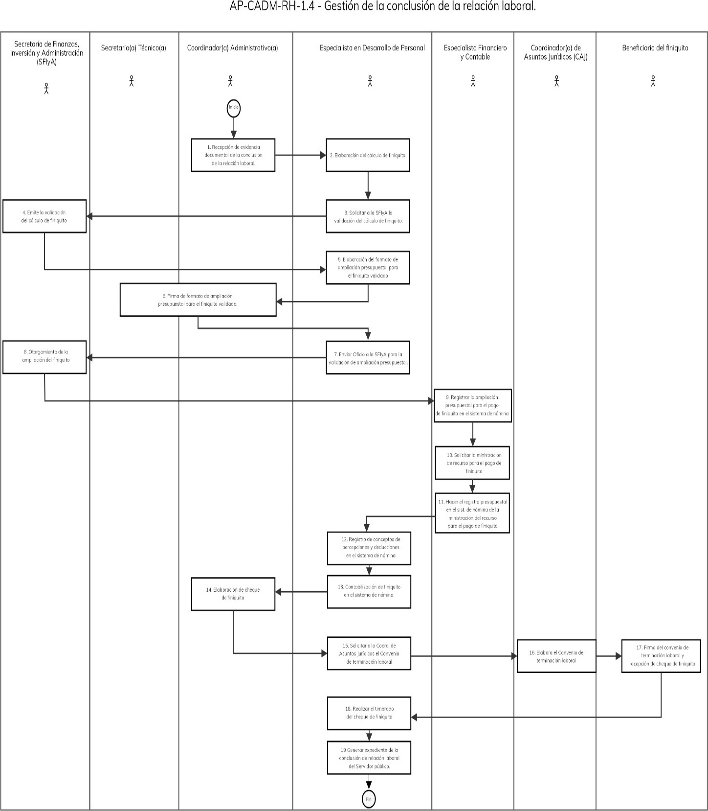

Elaboró: | Revisó | Autorizó:
Lic. María del Carmen Yebra Núñez  Coordinadora Administrativa | Mtra. Florentina Rodríguez Ortega  Coordinadora de Planeación Institucional | Dr. Erik G. Ramírez Serafín  Secretario Técnico de la Secretaría Ejecutiva

 |  | Nombre del Procedimiento:  Gestión de nómina. |  | Código: |  | AP-CADM-RH-1.5
 |  |  |  | Fecha de elaboración: |  | 31.07.23
 |  |  |  | Revisión Núm.: |  | 0
I.INFORMACIÓN GENERAL DEL PROCEDIMIENTO
Unidad Administrativa: |  | Coordinación Administrativa. |  | ID Proceso: |  | AP-CADM-RH-1
Objetivo: |  | Realizar el pago quincenal por la contraprestación de la relación laboral a los Servidores públicos de la Secretaría Ejecutiva del Sistema Estatal Anticorrupción.
Responsable: |  | Coordinador(a) Administrativo(a).
Inicia: |  | Captura de movimientos a la nómina. | Termina: |  | Timbrado de nómina.
Usuarios: |  | Servidores públicos de la Secretaría Ejecutiva del Sistema Estatal Anticorrupción de Guanajuato. | Participantes: |  | - Coordinador(a) Administrativo(a).  - Especialista en Desarrollo de Personal.  - Especialista Financiero y Contable.  - Secretaría de Finanzas, Inversión y Administración.  - Secretario Técnico.  - Instituto de Seguridad del Estado de Guanajuato.  - Servidores públicos de la Secretaría Ejecutiva.
Normatividad: |  | - Ley del Trabajo de los Servidores Públicos al Servicio del Estado y de los Municipios.  - Condiciones Generales de Trabajo para las Dependencias, Entidades y Unidades de Apoyo de la Administración Pública del Estado de Guanajuato.  - Lineamientos Generales para la Administración de los Recursos Humanos.  - Tabulador de sueldos.  - Lineamientos y manual de operación de ingreso, profesionalización, evaluación del desempeño y bienestar laboral.
Insumos: |  | - Incidencias.  - Descuentos Instituto de Seguridad Social del Estado de Guanajuato.  - Movimientos a la nómina. | Productos: |  | - Póliza de nómina.  - CFDI.  - Pago de nómina.
II. DESCRIPCIÓN DE ACTIVIDADES
Núm. | Actividad |  |  | Responsable |  | Documentos
1 | Registro en el sistema de nómina los movimientos internos. |  |  | Especialista en Desarrollo de Personal, en adelante, EDP. |  | Incidencias  Registro de pagos complementarios.
2 | Recepción de descuentos por préstamos enviados por el Instituto de Seguridad Social del Estado de Guanajuato. |  |  | EDP. |  | Archivos de descuentos.
3 | Registrar los descuentos del Instituto de Seguridad Social del Estado de Guanajuato en el sistema de nómina. |  |  | EDP. |  | No aplica.
4 | Financiación. Asignación de techo presupuestal para el pago de nómina. |  |  | Secretaría de Finanzas, Inversión y Administración. |  | No aplica.
5 | Realizar el cálculo de nómina en el sistema de nómina. |  |  | EDP. |  | No aplica.
6 | Revisión de cálculo de nómina. |  |  | EDP. |  | No aplica.
7 | Si el cálculo de nómina está correcto, continuar en actividad 8; caso contrario, actividad 1. |  |  | EDP.
8 | Simulación de la contabilización de la nómina. |  |  | EDP. |  | Cifras de nómina.
9 | Revisión de la simulación de la contabilización de la nómina. |  |  | Especialista Financiero y Contable, en adelante, EFC.
10 | Contabilización de nómina productiva |  |  | EFC. |  | No aplica.
11 | Liberación de nómina. |  |  | EFC. |  | Póliza de nómina.
12 | Dispersión de nómina. |  |  | CA. |  | Archivo de dispersión.
13 | Liberación de dispersión. |  |  | Secretario Técnico. |  | Archivo de dispersión.
14 | Timbrado de nómina. |  |  | EDP. |  | CFDI.
15 | Fin del procedimiento.
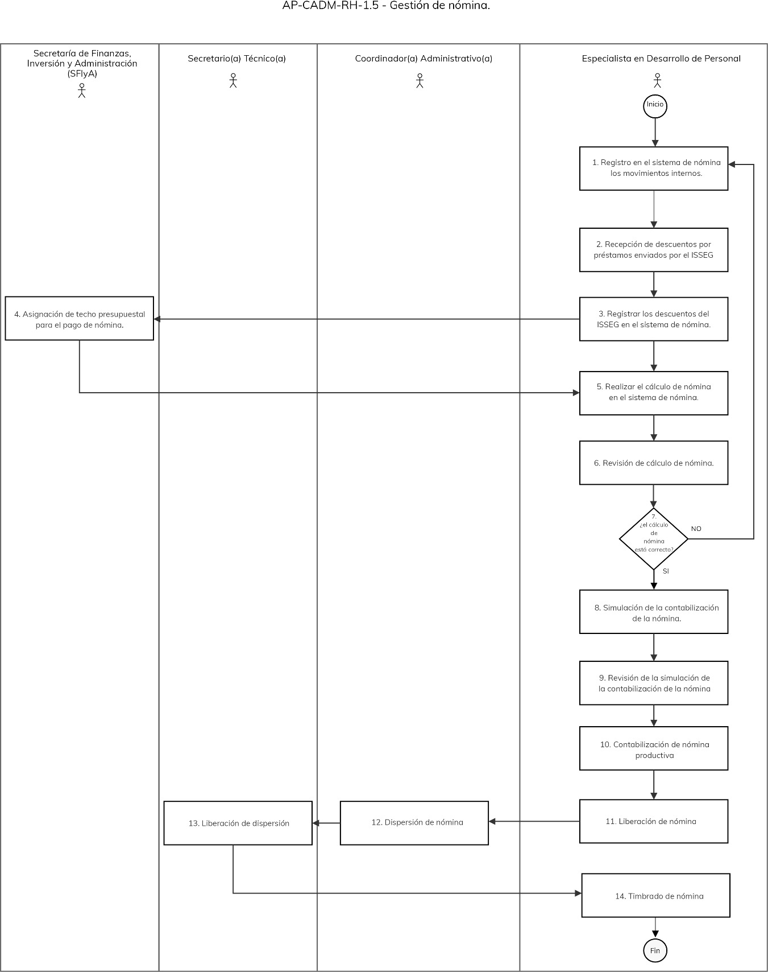

Elaboró: |  |  | Revisó |  |  | Autorizó:
Lic. María del Carmen Yebra Núñez  Coordinadora Administrativa |  |  | Mtra. Florentina Rodríguez Ortega  Coordinadora de Planeación Institucional |  |  | Dr. Erik G. Ramírez Serafín  Secretario Técnico de la Secretaría Ejecutiva
 |  | Nombre del Procedimiento:  Desarrollo del personal. |  |  | Código: |  |  | AP-CADM-RH-1.6
 |  |  |  |  | Fecha de elaboración: |  |  | 31.07.23
 |  |  |  |  | Revisión Núm.: |  |  | 0
I.INFORMACIÓN GENERAL DEL PROCEDIMIENTO
Unidad Administrativa: |  | Coordinación Administrativa. |  |  | ID Proceso: |  |  | AP-CADM-RH-1
Objetivo: |  | Gestionar los apoyos solicitados por los Servidores públicos de la Secretaría Ejecutiva del Sistema Estatal Anticorrupción, conforme a la normatividad aplicable.
Responsable: |  | Coordinador(a) Administrativo(a).
Inicia: |  | Recepción de la solicitud del apoyo. |  | Termina: |  |  | Registro del apoyo en el sistema de nómina.
Usuarios: |  | Trabajadores de la Secretaría Ejecutiva del Sistema Estatal Anticorrupción de Guanajuato. |  | Participantes: |  |  | - Coordinador(a) Administrativo(a).  - Especialista en Desarrollo de Personal.  - Secretaría de Finanzas, Inversión y Administración.  - Trabajadores de la Secretaría Ejecutiva.
Normatividad: |  | - Ley del Trabajo de los Servidores Públicos al Servicio del Estado y de los Municipios.  - Condiciones Generales de Trabajo para las Dependencias, Entidades y Unidades de Apoyo de la Administración Pública del Estado de Guanajuato.  - Lineamientos Generales para la Administración de los Recursos Humanos.  - Tabulador de sueldos.  - Lineamientos y manual de operación de ingreso, profesionalización, evaluación del desempeño y bienestar laboral.
Insumos: |  | Solicitud de apoyo. |  | Productos: |  |  | Validación del apoyo.
II. DESCRIPCIÓN DE ACTIVIDADES
Núm. | Actividad |  |  |  | Responsable |  |  | Documentos
1 | Recepción de solicitud de apoyo del Servidor público. |  |  |  | Coordinador(a) Administrativo(a), en adelante, CA. |  |  | Solicitud de apoyo.
2 | Si es una solicitud de beca para hijos:  SI: Continuar en actividad 6.  NO: Continuar en actividad 3. |  |  |  | Especialista en Desarrollo de Personal, EDP.
3 | Solicitud de validación a la Secretaría de Finanzas, Inversión y Administración el otorgamiento de apoyo. Se adjunta al oficio los documentos requisitos conforme a la normatividad aplicable. |  |  |  | EDP. |  |  | Oficio de solicitud de validación de apoyo y requisitos.
4 | Análisis de la solicitud de apoyo. |  |  |  | Secretaría de Finanzas, Inversión y Administración.
5 | Se validó la solicitud de apoyo:  SI: Continuar en actividad 6.  NO: Retornar a la actividad 1. |  |  |  | EDP.
6 | Revisión de suficiencia presupuestal. |  |  |  | EDP.
7 | Si existe suficiencia presupuestal:  SI: continúa con la actividad 12.  NO: continúa en actividad 8. |  |  |  | EDP.
8 | Solicitud de adecuación presupuestal a SFIA mediante un oficio, formato de adecuación presupuestal y la evidencia de la validación de SFIA. |  |  |  | CA. |  |  | Solicitud de adecuación y anexos.
9 | Autorización de adecuación presupuestal. |  |  |  | Secretaría de Finanzas, Inversión y Administración. |  |  | Evidencia de autorización.
10 | Si se autoriza la adecuación presupuestal:  SI: Continuar en la actividad 11.  NO: Notificar al Servidor público de la no procedencia y termina el procedimiento. |  |  |  | EDP. |  |  | No aplica.
11 | Registro de adecuación presupuestal en el sistema de nómina. |  |  |  | Especialista Financiero y Contable. |  |  | No aplica.
12 | Registro del apoyo en el sistema de nómina. |  |  |  | EDP. |  |  | No aplica.
13 | Fin del procedimiento.

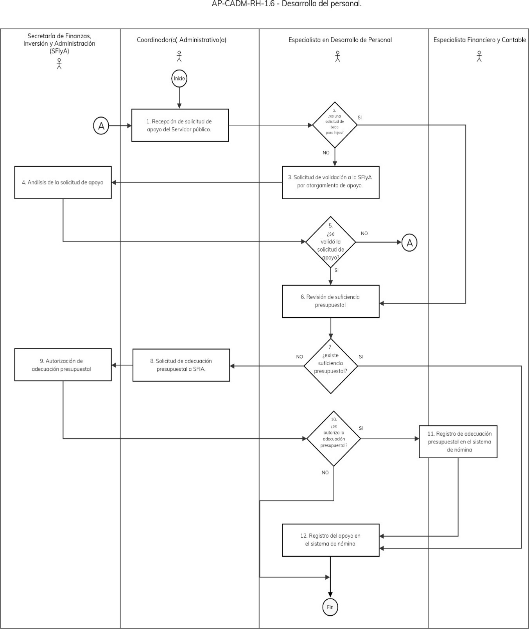

Elaboró: | Revisó | Autorizó:
Lic. María del Carmen Yebra Núñez  Coordinadora Administrativa | Mtra. Florentina Rodríguez Ortega  Coordinadora de Planeación Institucional | Dr. Erik G. Ramírez Serafín  Secretario Técnico de la Secretaría Ejecutiva

 | Ficha descriptiva del proceso. | ID proceso: | AP-CADM-RM-2
 | Ficha descriptiva del proceso. | Fecha: | 31.07.23
 | Ficha descriptiva del proceso. | Revisión Núm.: | 0
Nombre: | Recursos Materiales.
Tipología: | De apoyo.
Responsable: | Coordinador(a) Administrativo(a).
Objetivo: | Establecer los mecanismos para la atención oportuna de los requerimientos en materia de servicios generales y materiales de la Secretaría Ejecutiva del Sistema Estatal Anticorrupción.
Alcance: | Inicia con la autorización del Presupuesto Aprobado para el ejercicio fiscal, con la administración de los recursos materiales, seguimiento a los procedimientos de contrataciones de conformidad con el Programa Anual de Adquisiciones, Arrendamientos y Servicios, de acuerdo con la normatividad aplicable.
Procedimientos: | - Control de inventarios.  - Administración de los Servicios generales.  - Adquisiciones.
Procesos con los que se relaciona: | - Dirigir los trabajos de la Secretaría Ejecutiva.  - Recursos Financieros.  - Consultoría jurídica.  - Procesos normativos.
Áreas involucradas: | - Unidades administrativas del Estatuto Orgánico de la Secretaría Ejecutiva del Sistema Estatal Anticorrupción.
Normatividad interna: | - Ley del Sistema Estatal Anticorrupción de Guanajuato.  - Estatuto Orgánico de la Secretaría Ejecutiva del Sistema Estatal Anticorrupción.  - Reglamento de Contrataciones Públicas de la Secretaría Ejecutiva del Sistema Estatal Anticorrupción.
Normatividad externa: | - Ley de Presupuesto General de Egresos del Estado de Guanajuato.  - Ley de Contabilidad Gubernamental.  - Ley de Responsabilidades Administrativas para el Estado de Guanajuato.  - Ley de Contrataciones Públicas para el Estado de Guanajuato.  - Ley de Adquisiciones Federal.  - Disposiciones Administrativas vigentes.
Entradas: | - Ley de Presupuesto General de Egresos para el Estado de Guanajuato (Presupuesto aprobado).  - Programa de Adquisiciones, Arrendamientos y Servicios aprobado por el Órgano de Gobierno.
Proveedores: | Secretaría de Finanzas, Inversión y Administración, Órgano de Gobierno.
Salidas: | Inventarios, compras realizadas.
Clientes: | Titulares de unidades administrativas de la Secretaría Ejecutiva del Sistema Estatal Anticorrupción.

Elaboró: | Revisó | Autorizó:
Lic. María del Carmen Yebra Núñez  Coordinadora Administrativa | Mtra. Florentina Rodríguez Ortega  Coordinadora de Planeación Institucional | Dr. Erik G. Ramírez Serafín  Secretario Técnico de la Secretaría Ejecutiva

 |  | Nombre de Procedimiento:  Control de inventarios. |  | Código: |  | AP-CADM-RM-2.1
 |  |  |  | Fecha de elaboración: |  | 31.07.23
 |  |  |  | Revisión Núm.: |  | 0
I.INFORMACIÓN GENERAL DEL PROCEDIMIENTO
Unidad Administrativa: |  | Coordinación Administrativa. |  | ID Proceso: |  | AP-CADM-RM-2.1
Objetivo: |  | Contar con un inventario actualizado de los bienes que conforman el patrimonio de la Secretaría Ejecutiva.
Responsable: |  | Coordinador(a) Administrativo(a).
Inicia: |  | - Adquisición de bienes. | Termina: |  | - Resguardo.  - Inventario anual de bienes.
Usuarios: |  | Servidores públicos de la Secretaría Ejecutiva. | Participantes: |  | Unidades administrativas de la Secretaría Ejecutiva.
Normatividad: |  | - Ley para el Ejercicio y Control de los Recursos Públicos del Estado de Guanajuato.  - Ley del Presupuesto General de Egresos del Estado de Guanajuato para el Ejercicio Fiscal vigente.  - Ley de Adquisiciones, Arrendamientos y Servicios del Sector Público.  - Reglamento de la Ley de Adquisiciones, Arrendamientos y Servicios del Sector Público.  - Lineamientos para la Operación del Programa Anual de Adquisiciones, Arrendamientos y Servicios  - Ley de Contrataciones Públicas para el Estado de Guanajuato.  - Reglamento de la Ley de Contrataciones Públicas para el Estado de Guanajuato de la APE.  - Clasificador por objeto del gasto.  - Estatuto Orgánico de la Secretaría Ejecutiva del Sistema Estatal Anticorrupción.
Insumos: |  | Factura por adquisición de un bien. | Productos: |  | Resguardo, inventario anual.
II. DESCRIPCIÓN DE ACTIVIDADES
Núm. | Actividad |  |  | Responsable |  | Documentos
1 | Recepción de la solicitud para la actualización del control de inventarios. |  |  | Coordinador(a) Administrativo(a), en adelante, CA. |  | Factura de compra.
2 | Decisión.  Si es adquisición de un bien, continuar en la actividad 3.  Si es una actualización de resguardo, continuar en la actividad 6.  SI es un inventario de bienes, continuar en la actividad 8. |  |  | Especialista Administrativo, en adelante, EA.
3 | Solicitud de alta en inventario para asignación de número de activo fijo en la Dirección de Control Patrimonial. |  |  | CA. |  | Oficio de solicitud.
4 | Se recibe oficio de parte de la Dirección de Control Patrimonial de la Secretaría de Finanzas, Inversión y Administración donde indica el alta del bien en el sistema SAP y su respectivo número de activo fijo y etiqueta. |  |  | CA. |  | Oficio y etiqueta.
5 | Se realiza el pegado de la etiqueta en el bien correspondiente. |  |  | EA. |  | Etiqueta.
6 | Se asigna el bien adquirido a un servidor público de la Secretaría Ejecutiva y se captura en el sistema SAP. |  |  | EA.
7 | Impresión del resguardo y recabar firma en el resguardo actualizado. |  |  | EA. |  | Resguardo.
8 | Se recibe oficio de Control Patrimonial para efectuar el inventario de bienes anual de la Secretaría Ejecutiva. |  |  | CA. |  | Oficio.
9 | Se realiza inventario de bienes: Revisa el estado y la ubicación física del bien y lo contrasta con el reporte del sistema SAP. |  |  | EA. |  | Reporte de Excel.
10 | Decisión. Si no hay diferencias del SAP con la revisión continuar en la actividad 12, caso contrario en la 11. |  |  | EA.
11 | Se realiza la actualización del resguardo de bienes. |  |  | EA. |  | Resguardo.
12 | Se envía inventario conciliado mediante oficio a la Dirección de Control Patrimonial de la Secretaría de Finanzas, Inversión y Administración. |  |  | CA. |  | Oficio.
13 | Se firma Acta de Inventario. |  |  | CA |  | Acta de inventario.
14 | Se archivan resguardos e inventario realizado. |  |  | EA. |  | Legajo.
15 | Fin del procedimiento.

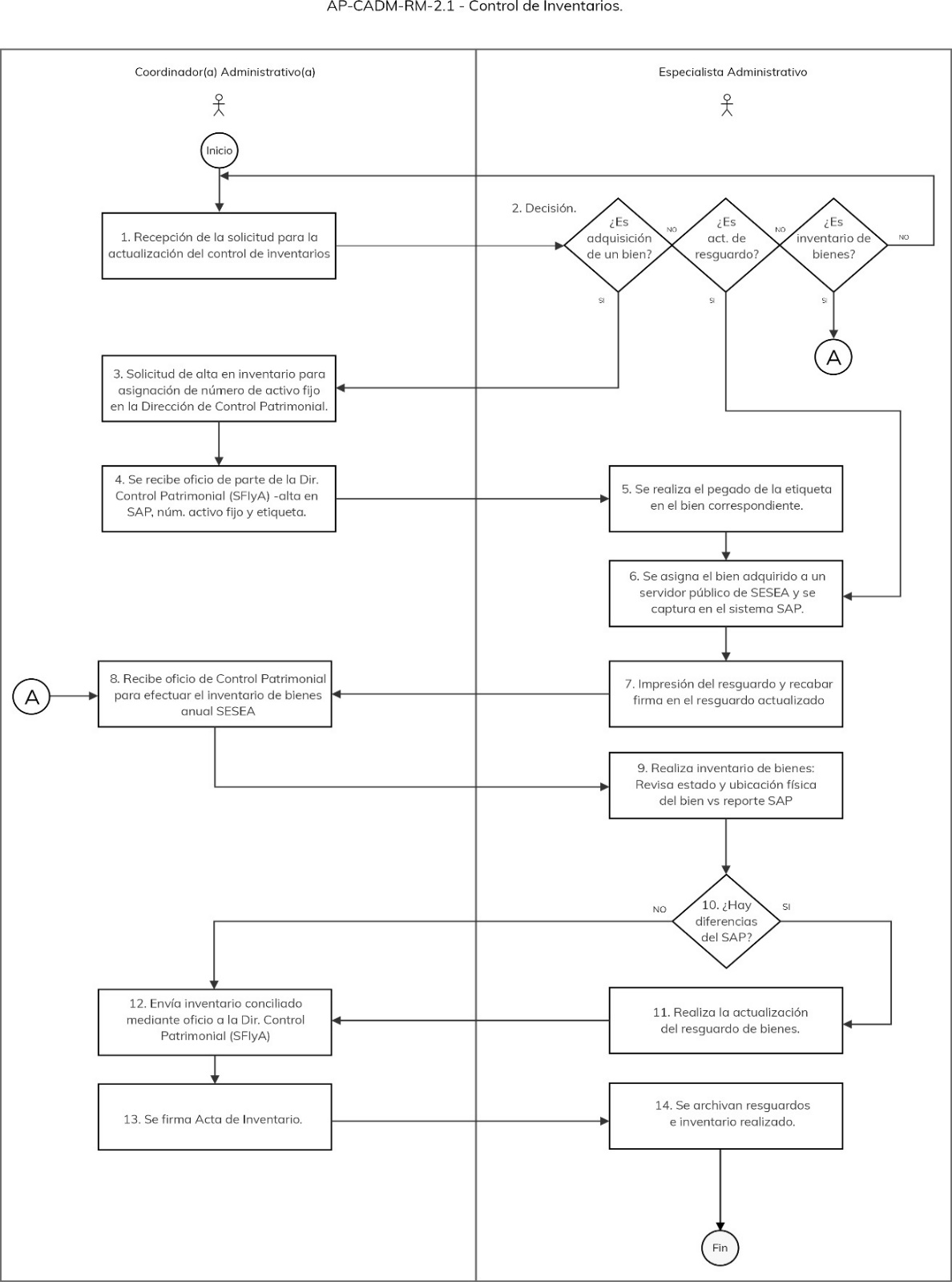

Elaboró: |  |  | Revisó |  |  |  | Autorizó:
Lic. María del Carmen Yebra Núñez  Coordinadora Administrativa |  |  | Mtra. Florentina Rodríguez Ortega  Coordinadora de Planeación Institucional |  |  |  | Dr. Erik G. Ramírez Serafín  Secretario Técnico de la Secretaría Ejecutiva
 |  | Nombre del Procedimiento:  Administración de los Servicios Generales. |  |  | Código: |  |  | AP-CADM-RM-2.2
 |  |  |  |  | Fecha de elaboración: |  |  | 31.07.23
 |  |  |  |  | Revisión Núm.: |  |  | 0
I.INFORMACIÓN GENERAL DEL PROCEDIMIENTO
Unidad Administrativa: |  | Coordinación Administrativa. |  |  | ID Proceso: |  |  | AP-CADM-RM-2
Objetivo: |  | Atender las diferentes necesidades en materia de mantenimiento a bienes muebles e inmuebles y de servicios en general de la Secretaría Ejecutiva del Sistema Estatal Anticorrupción.
Responsable: |  | Coordinador(a) Administrativo(a).
Inicia: |  | Recepción de la solicitud para:  - Mantenimiento  - Pago de servicios básicos y carga de combustible. |  | Termina: |  | Mantenimiento del bien mueble o inmueble, pago de los servicios básicos.
Usuarios: |  | Trabajadores de la Secretaría Ejecutiva del Sistema Estatal Anticorrupción de Guanajuato. |  | Participantes: |  | - Coordinador(a) Administrativo(a).  - Secretaría de Finanzas, Inversión y Administración.  - Trabajadores de la Secretaría Ejecutiva.  - Especialista Administrativo.
Normatividad: |  | - Lineamientos de Servicios Generales de la Administración Pública Estatal.  - Circulares expedidas por la Secretaría de Finanzas, Inversión y Administración.
Insumos: |  | - Solicitud por las áreas o bien recepción de recibos de servicios básicos. |  | Productos: |  | - Mantenimiento de bienes muebles e inmuebles.  - Pago de servicios Básicos.  - Carga de combustible.
II. DESCRIPCIÓN DE ACTIVIDADES
Núm. | Actividad |  |  |  | Responsable |  |  | Documentos
1 | Recepción de la solicitud de manteniendo a bienes inmuebles o de servicios generales. |  |  |  | Coordinador(a)Administrativo(a), en adelante, CA. |  |  | Solicitud de mantenimiento.
2 | Revisar la solicitud y determinar la procedencia o improcedencia de ésta, conforme al presupuesto asignado y calendarizado. |  |  |  | CA. |  |  | Oficio de respuesta, Acuse de la solicitud.
3 | Decisión. Si es una partida restringida.  SI: Continuar en actividad 4.  NO: Continuar en actividad 6. |  |  |  | CA.
4 | Elaborar oficio para solicitar autorización a la Dirección General de Servicios Materiales, Control Patrimonial y Catastro de la Secretaría de Finanzas, Inversión y Administración, mediante PAM, Pacto de Acuerdo Multilateral de firma electrónica. |  |  |  | CA. |  |  | Generación de PAM.
5 | Recepción de respuesta por parte de la Dirección General de Servicios Materiales, Control Patrimonial y Catastro de la Secretaría de Finanzas, Inversión y Administración. |  |  |  | CA. |  |  | Documento con firma electrónica.
6 | Realizar el procedimiento de invitación para la contratación del servicio de mantenimiento o de servicios generales. |  |  |  | CA. |  |  | Invitaciones a proveedores para cotizar.
7 | Revisar la oferta económica del procedimiento de la contratación del servicio de mantenimiento  o de servicios generales. |  |  |  | CA. |  |  | Cuadro comparativo para su adjudicación.
8 | Solicitar a la Coordinación de Asuntos Jurídicos la elaboración del contrato de prestación de servicios. |  |  |  | CA.
9 | Elaboración del Contrato de prestación de servicios. |  |  |  | Coordinador(a) de Asuntos Jurídicos.
10 | Recabar la firma del contrato de prestación de servicios de mantenimiento o de servicios generales. |  |  |  | CA. |  |  | Contrato firmado.
11 | Recepción de facturas por servicios básicos y consolidados. |  |  |  | Proveedor. |  |  | Recibo con factura del servicio: agua, luz, telefonía e internet y servicios consolidados.
12 | Registro de factura en el SAP. |  |  |  | Especialista administrativo. |  |  | Póliza para pago.
13 | Registro de pago en la banca. |  |  |  | CA. |  |  | Registro en net cash para su autorización.
14 | Firma de póliza para pasar autorización de pago. |  |  |  | Secretario Técnico. |  |  | Póliza firmada con pago autorizado en la banca.
15 | Fin del procedimiento.

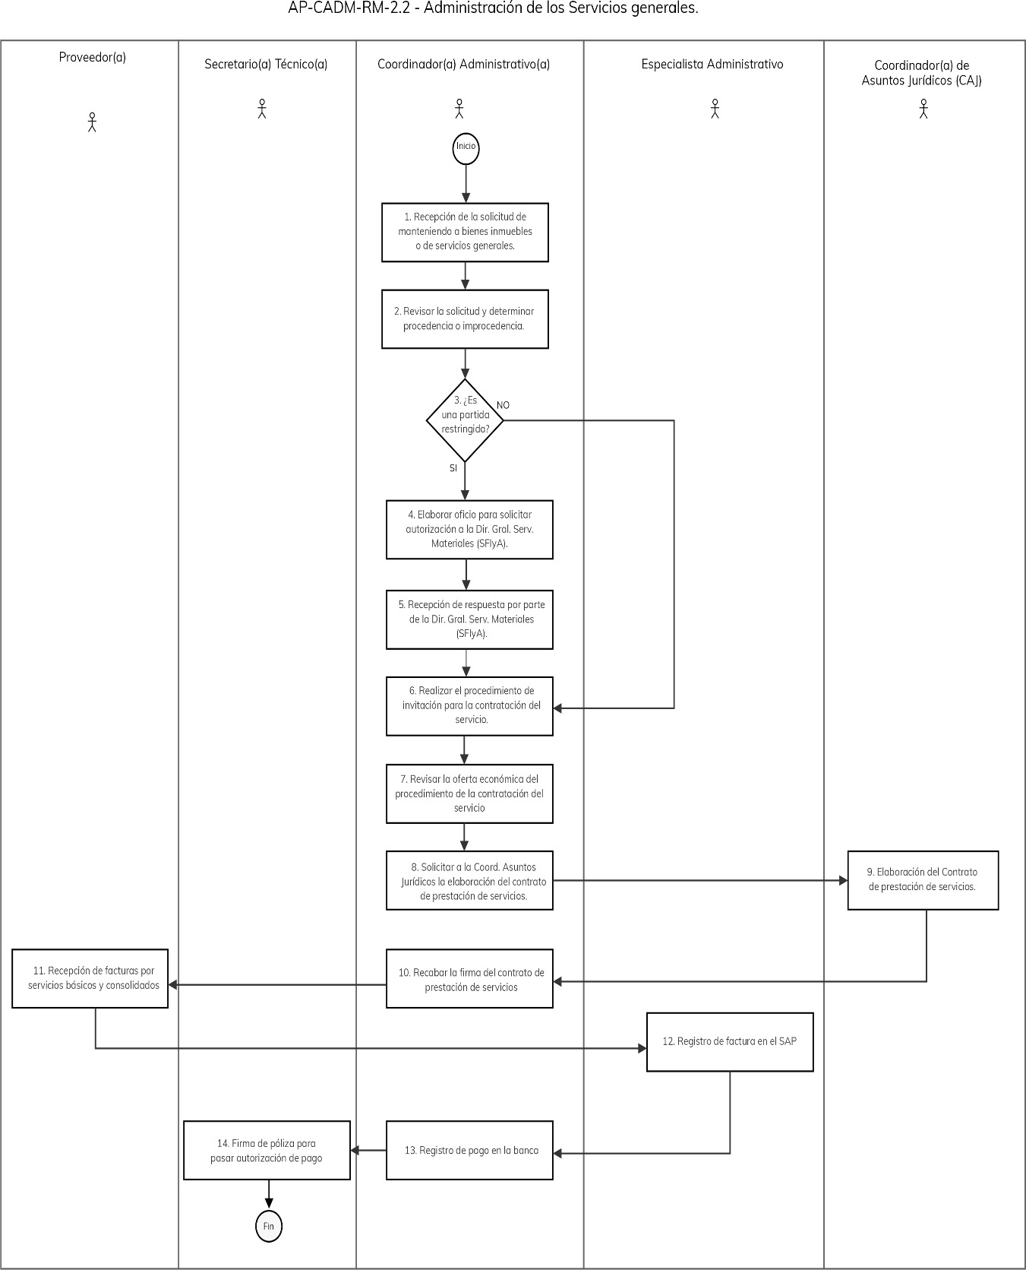

Elaboró: | Revisó | Autorizó:
Lic. María del Carmen Yebra Núñez  Coordinadora Administrativa | Mtra. Florentina Rodríguez Ortega  Coordinadora de Planeación Institucional | Dr. Erik G. Ramírez Serafín  Secretario Técnico de la Secretaría Ejecutiva

 |  | Nombre del Procedimiento:  Adquisiciones. | Código: |  | AP-CADM-RM-2.3
 |  | Nombre del Procedimiento:  Adquisiciones. | Fecha de elaboración: |  | 31.07.23
 |  | Nombre del Procedimiento:  Adquisiciones. | Revisión Núm.: |  | 0
I.INFORMACIÓN GENERAL DEL PROCEDIMIENTO
Unidad Administrativa: |  | Coordinación Administrativa. | ID Proceso: |  | AP-CADM-RM-2
Objetivo: |  | Ejecutar el procedimiento de adjudicación que señala la norma vigente, para atender los requerimientos de operación de la Secretaría Ejecutiva del Sistema Estatal Anticorrupción.
Responsable: |  | Coordinador(a) Administrativo(a).
Inicia: |  | Solicitud de requerimiento de materiales, servicios o bienes. | Termina: | Pago de servicio o bien y entrega de este para uso del área requirente.
Usuarios: |  | Trabajadores de la Secretaría Ejecutiva del Sistema Estatal Anticorrupción de Guanajuato. | Participantes: | - Coordinador(a) Administrativo(a).  - Secretaría de Finanzas, Inversión y Administración.  - Secretario(a) Técnico(a).  - Coordinador(a) de Asuntos Jurídicos.  - Personal de la Secretaría Ejecutiva del Sistema Estatal Anticorrupción que tenga recurso asignado.
Normatividad: |  | - Reglamento de Contrataciones Públicas de la Secretaría Ejecutiva del Sistema Estatal Anticorrupción.  - Circulares expedidas por la Secretaría de Finanzas, Inversión y Administración.
Insumos: |  | - Solicitud por las áreas o bien recepción de recibos de servicios básicos. | Productos: | - Mantenimiento de bienes muebles e inmuebles.  - Pago de servicios Básicos.  - Carga de combustible.
II. DESCRIPCIÓN DE ACTIVIDADES
Núm. | Actividad |  | Responsable |  | Documentos
1 | Recibir y revisar que la solicitud del área sea de acuerdo con la partida asignada para su ejercicio y los montos para determinar el tipo de adjudicación. |  | Coordinador(a) Administrativo(a), en adelante, CA. |  | Solicitud de compra.
2 | Si es adjudicación hasta por 300,000 mil se realiza el proceso de adjudicación directa con tres proveedores. |  | CA. |  | Justificación de la compra directa de acuerdo con lineamientos.
3 | Envío de invitación cuando menos a tres proveedores registrados en el padrón de Gobierno del Estado de Guanajuato. |  | CA. |  | Invitación electrónica.
4 | Respuesta por parte de los proveedores y captura de datos en tablas comparativas para estudio de mercado. |  | CA. |  | Estudio de mercado.
5 | Tabla comparativa señalando cual es el proveedor adjudicado de acuerdo con la media. |  | CA. |  | Notificación de adjudicación.
6 | Solicitud de elaboración de contrato con la documental necesaria para realizarlo conforme a la Ley. |  | CA. |  | Solicitud.
7 | Recepción de solicitud y elaboración de contrato. |  | Coordinador(a) de Asuntos Jurídicos. |  | Contrato.
8 | Entrega de bienes o servicios. |  | CA. |  | Recepción de servicio por el área o del bien.
9 | Recepción de facturas cdfi y xml para su registro de acuerdo con el monto estipulado en contrato. |  | CA. |  | Archivos electrónicos.
10 | Registro de factura en el SAP. |  | Especialista Financiero y Contable. |  | Póliza para pago.
11 | Registro de pago en la banca. |  | CA. |  | Registro en net cash para su autorización.
12 | Firma de póliza para pasar autorización de pago. |  | Secretario Técnico. |  | Póliza firmada con pago autorizado en la banca.
13 | Fin del procedimiento.
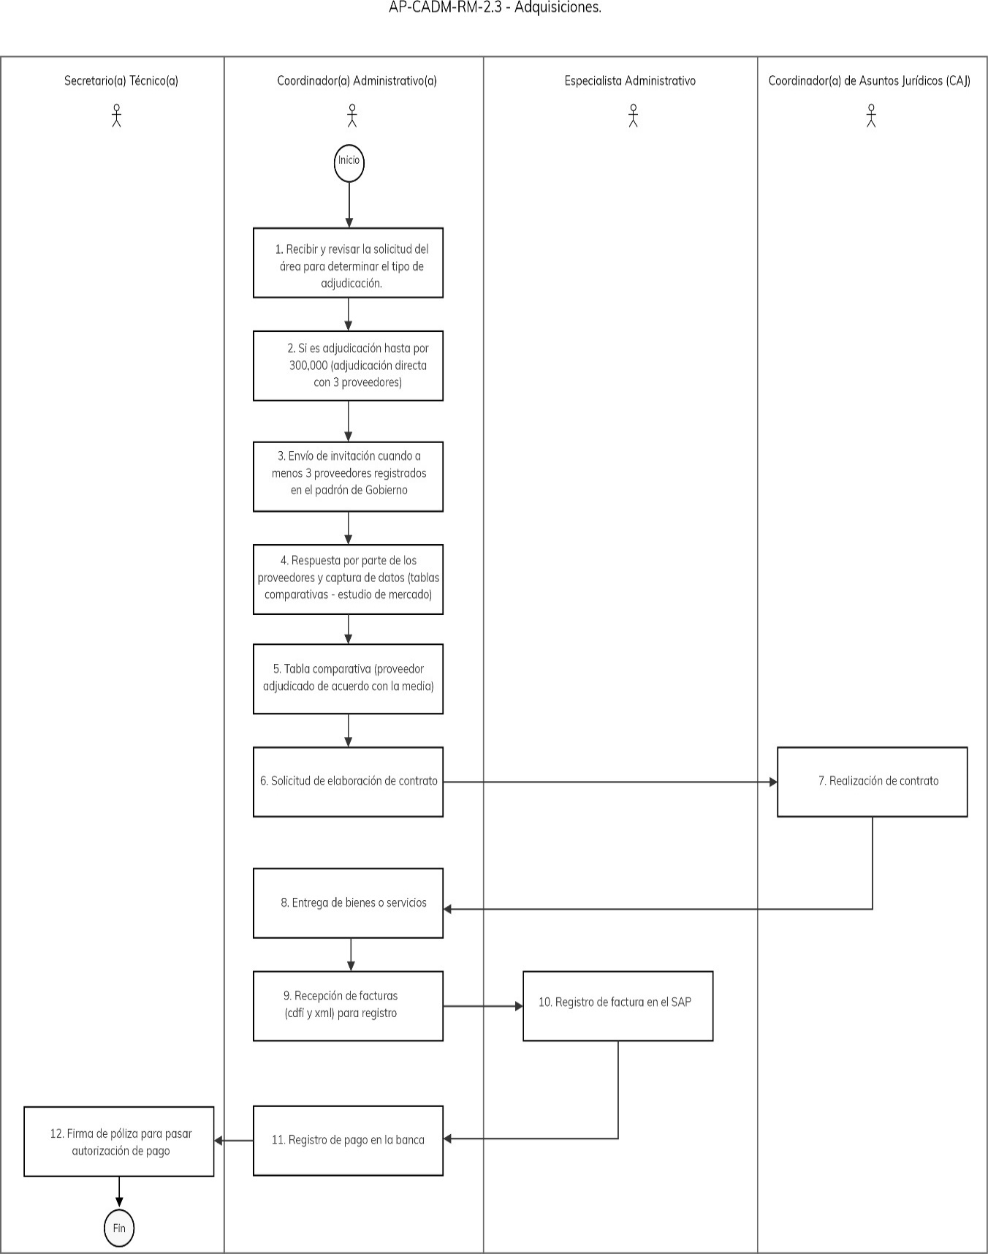
Elaboró: |  | Revisó |  | Autorizó:
Lic. María del Carmen Yebra Núñez  Coordinadora Administrativa |  | Mtra. Florentina Rodríguez Ortega  Coordinadora de Planeación Institucional |  | Dr. Erik G. Ramírez Serafín  Secretario Técnico de la Secretaría Ejecutiva
 | Ficha descriptiva del proceso. |  | ID proceso: |  | AP-CADM-RF-3
 |  |  | Fecha: |  | 31.07.23
 |  |  | Revisión Núm.: |  | 0
Nombre: | Recursos Financieros.
Tipología: | De apoyo.
Responsable: | Coordinador(a) Administrativo(a).
Objetivo: | Gestionar y administrar los recursos financieros de la Secretaría Ejecutiva, para la operación de los procesos y procedimientos.
Alcance: | Inicia con la autorización de Presupuesto Aprobado para el ejercicio fiscal, con la administración de los recursos financieros, seguimiento y ejecución del presupuesto mediante el registro presupuestal, contable y financiero de las operaciones de la Secretaría Ejecutiva de acuerdo con la normatividad aplicable, para emitir la Información Financiera correspondiente.
Procedimientos: | - Registro presupuestal.  - Cierre contable y presupuestal.  - Informes y Estados Financieros.  - Seguimiento y evaluación del presupuesto.
Procesos con los que se relaciona: | - Dirigir los trabajos de la Secretaría Ejecutiva.  - Fungir como Secretario del Comité Coordinador / Órgano de Gobierno.  - Dirigir la Comisión Ejecutiva.  - Vinculación Institucional.  - Políticas públicas para la prevención y el combate a la corrupción.  - Administración de la Plataforma Digital Estatal.  - Apoyo técnico en la gestión de servicios de Tecnología de Información y Comunicación.
Áreas involucradas: | - Unidades administrativas del Estatuto Orgánico de la Secretaría Ejecutiva del Sistema Estatal Anticorrupción.
Normatividad interna: | Estatuto Orgánico de la Secretaría Ejecutiva del Sistema Estatal Anticorrupción.
Normatividad externa: | - Ley de Ingresos del Estado de Guanajuato.  - Ley de Presupuesto General de Egresos del Estado de Guanajuato.  - Ley de Contabilidad Gubernamental.  - Ley de Responsabilidades Administrativas para el Estado de Guanajuato.  - Ley de Contrataciones Públicas para el Estado de Guanajuato.  - Ley de Adquisiciones Federal.  - Disposiciones Administrativas vigentes para el Control y Ejercicio del Presupuesto del Ejercicio Fiscal en curso.
Entradas: | Ley de Ingresos del Estado de Guanajuato y Ley de Presupuesto General de Egresos para el Estado de Guanajuato, para el presupuesto autorizado a ejercer en el periodo.
Proveedores: | Secretaría de Finanzas, Inversión y Administración.
Salidas: | Estados Financieros.
Usuarios: | - Titulares de unidades administrativas de la Secretaría Ejecutiva del Sistema Estatal Anticorrupción.  - Secretaría de Finanzas, Inversión y Administración.  - Auditoría Superior del Estado de Guanajuato.

Elaboró: | Revisó | Autorizó:
Lic. María del Carmen Yebra Núñez  Coordinadora Administrativa | Mtra. Florentina Rodríguez Ortega  Coordinadora de Planeación Institucional | Dr. Erik G. Ramírez Serafín  Secretario Técnico de la Secretaría Ejecutiva

 |  | Nombre de Procedimiento:  Registro presupuestal. |  | Código: |  | AP-CADM-RF-3.1
 |  |  |  | Fecha de elaboración: |  | 31.07.23
 |  |  |  | Revisión Núm.: |  | 0
I.INFORMACIÓN GENERAL DEL PROCEDIMIENTO
Unidad Administrativa: |  | Coordinación Administrativa. |  | ID Proceso: |  | AP-CADM-RF-3.1
Objetivo: |  | Realizar el registro presupuestal, contable y financiero de las operaciones realizadas para el funcionamiento de la Secretaría Ejecutiva.
Responsable: |  | Coordinador(a) Administrativo(a).
Inicia: |  | - Presupuesto autorizado para ejercer.  - Aprobación por autoridad competente de un acto administrativo, u otro instrumento jurídico que formaliza una relación jurídica con terceros para la adquisición de bienes y servicios. | Termina: |  | - Registro presupuestal de modificaciones al presupuesto.  - Cancelación de las obligaciones de pago, que se concreta mediante el pago realizado a través de transferencia electrónica.
Usuarios: |  | Coordinación Administrativa. | Participantes: |  | Coordinación Administrativa.
Normatividad: |  | - Ley de Presupuesto General de Egresos del Estado de Guanajuato.  - Ley de Contabilidad Gubernamental.  - Ley de Responsabilidades Administrativas para el Estado de Guanajuato.  - Ley de Contrataciones Públicas para el Estado de Guanajuato.  - Ley de Adquisiciones Federal.  - Disposiciones Administrativas vigentes para el Control y Administración de Presupuesto emitidas por la Secretaría de Finanzas, Inversión y Administración.  - Estatuto Orgánico de la Secretaría Ejecutiva del Sistema Estatal Anticorrupción.  - Lineamientos para la Operación del Programa Anual de Adquisiciones, Arrendamientos y Servicios.  - Circular Normativa en alcance a Lineamientos emitida por la Secretaría de Finanzas, Inversión y Administración para el ejercicio fiscal vigente.  - Ley de Adquisiciones, Arrendamientos y Servicios del Sector Público.  - Reglamento de la Ley de Adquisiciones, Arrendamientos y Servicios del Sector Público.  - Presupuesto de Egresos de la Federación para el Ejercicio Fiscal.  - Reglamento de la Ley de Contrataciones Públicas para el Estado de Guanajuato de la Administración Pública Estatal.  - Clasificador por objeto del gasto.  - Ley para el Ejercicio y Control de los Recursos Públicos para el Estado de Guanajuato.  - Lineamientos del Programa Operativo Anual Compras del año fiscal en curso.  - Ley de Contrataciones Públicas para el Estado de Guanajuato.  - Reglamento de Contrataciones Públicas de la Secretaría Ejecutiva del Sistema Estatal Anticorrupción.
Insumos: |  | Factura de ingreso, factura de gasto, oficio para pago de gastos. | Productos: |  | Pólizas contables.
II. DESCRIPCIÓN DE ACTIVIDADES
Núm. | Actividad |  |  | Responsable |  | Documentos
1 | Se recibe notificación del Presupuesto asignado. |  |  | Coordinador(a) Administrativo(a), en adelante, CA. |  | Autorización del presupuesto.
2 | Se recibe la solicitud de registro de un ingreso o gasto. |  |  | CA. |  | Solicitud de registro de un ingreso o gasto.
3 | Identificar el tipo de registro (presupuestal, contable) de un ingreso o egreso.  Si es un ingreso, continuar en actividad 4.  Si es un egreso, continuar en actividad 12. |  |  | Especialista Financiero y Contable, en adelante, EFC. |  | Solicitud de registro de un ingreso o gasto.
4 | Ingreso: Solicitud de recurso en el formato de ministración emitido por la Dirección General de Presupuesto de la Secretaría de Finanzas, Inversión y Administración. |  |  | EFC. |  | Solicitud.
5 | Se crea el PAM-Pacto de Acuerdo Multilateral para la solicitud de ministración del recurso. |  |  | EFC.
6 | Registro de la cuenta por cobrar en el sistema SAP. |  |  | EFC. |  | Póliza contable.
7 | Recepción del recurso en la cuenta de bancos de la Secretaría Ejecutiva. |  |  | EFC. |  | Póliza contable.
8 | Se compensa el deudor en el sistema SAP. |  |  | EFC. |  | Registro contable.
9 | Imprimir pólizas de ingresos. |  |  | EFC. |  | Póliza Contable.
10 | Firma póliza de ingreso. |  |  | CA. |  | Póliza Contable.
11 | Recaba firma de póliza de ingresos del Secretario Técnico. |  |  | CA. |  | Póliza Contable.
12 | Egreso: Solicitud de erogación de un gasto. |  |  | CA. |  | Solicitud.
13 | Registro de la reserva del recurso en el sistema SAP. |  |  | EFC. |  | Reserva de recurso.
14 | Recepción mediante correo electrónico de los CFDI de la factura que comprueba la erogación del gasto realizado. |  |  | CA. |  | Archivo PDF y .xml.
15 | Se envían los archivos electrónicos de la factura al correo asignado por la Secretaría de Finanzas para su carga en el Sistema SAP. |  |  | EFC. |  | Archivo PDF y .xml.
16 | Se registra en el sistema SAP la póliza contable del gasto. |  |  | EFC. |  | Póliza contable.
17 | Se imprime y firma póliza generada del gasto, y se entrega a las Coordinador(a) Administrativa. |  |  | EFC. |  | Póliza contable.
18 | Firma de póliza y programar pago. |  |  | CA. |  | Póliza contable.
19 | Se captura el pago en el portal del banco de la Secretaría para la autorización del Secretario Técnico. |  |  | CA. |  | No aplica.
20 | Se entrega al Secretario Técnico la póliza contable del pago a realizar para su autorización en el portal del banco. |  |  | CA. |  | Póliza contable.
21 | Autorización del pago en el portal del banco. |  |  | Secretario Técnico. |  | Comprobante de pago.
22 | Recibir la póliza firmada. |  |  | CA. |  | Póliza contable.
21 | Imprimir el comprobante de pago. |  |  | CA. |  | Comprobante de pago.
22 | Recibe la póliza y el pago para el registro contable. |  |  | EFC. |  | Póliza contable.
23 | Se recaban firmas de la Coordinadora Administrativa y Secretario Técnico. |  |  | EFC. |  | Póliza contable.
24 | Se archiva la póliza contable. |  |  | EFC. |  | Legajo.
25 | Fin del Procedimiento.

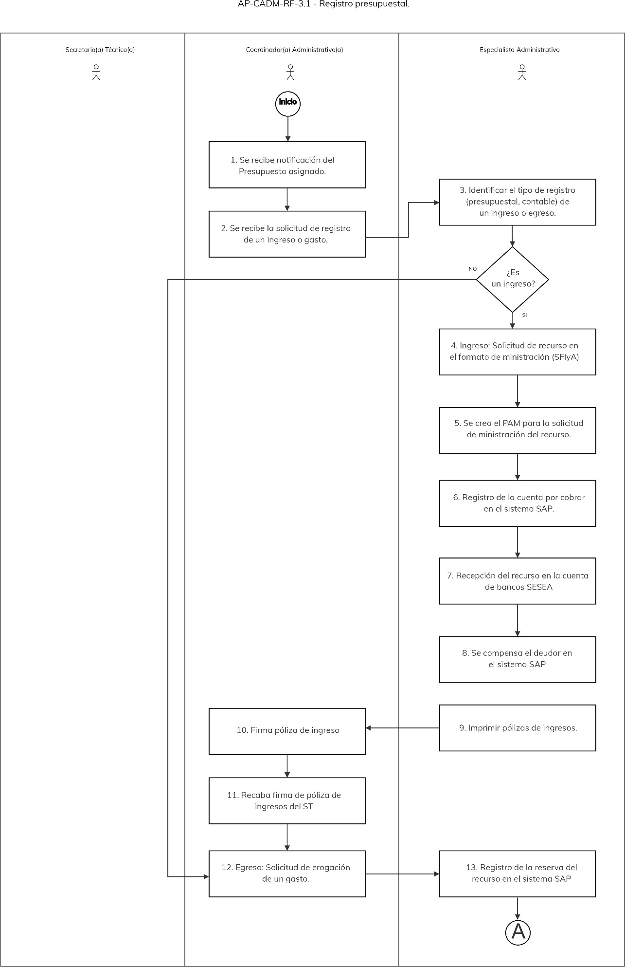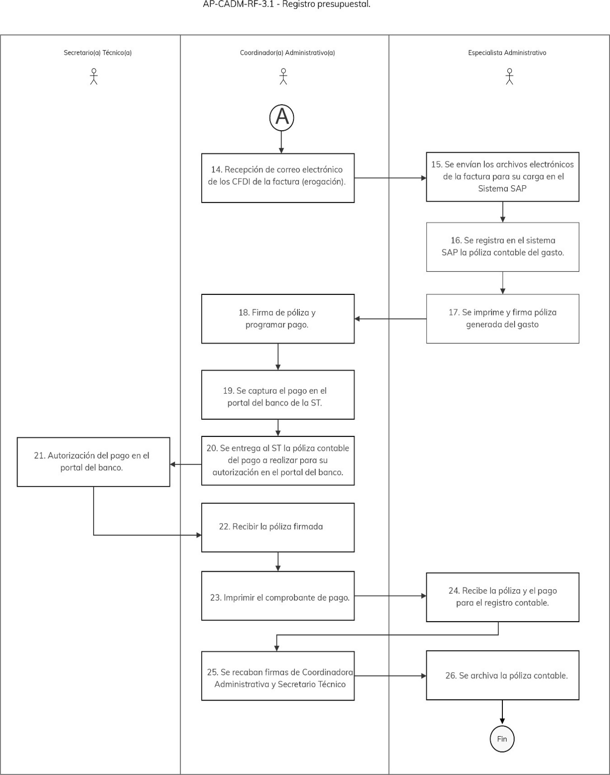
Elaboró: |  |  | Revisó |  |  | Autorizó:
Lic. María del Carmen Yebra Núñez  Coordinadora Administrativa |  |  | Mtra. Florentina Rodríguez Ortega  Coordinadora de Planeación Institucional |  |  | Dr. Erik G. Ramírez Serafín  Secretario Técnico de la Secretaría Ejecutiva
 |  | Nombre de Procedimiento:  Cierre contable y presupuestal. |  |  | Código: |  |  | AP-CADM-RF-3.2
 |  |  |  |  | Fecha de elaboración: |  |  | 31.07.23
 |  |  |  |  | Revisión Núm.: |  |  | 0
I. INFORMACIÓN GENERAL DEL PROCEDIMIENTO
Unidad Administrativa: |  | Coordinación Administrativa. |  |  | ID Proceso: |  |  | AP-CADM-RF-3.2
Objetivo: |  | Realizar el registro presupuestal, contable y financiero de las operaciones realizadas para el funcionamiento de la Secretaría Ejecutiva, que genere información confiable, veraz y oportuna.
Responsable: |  | Coordinador(a) Administrativo(a).
Inicia: |  | - Término de los registros mensuales de las operaciones de la Secretaría Ejecutiva. |  | Termina: |  |  | - Elaboración de las conciliaciones.
Usuarios: |  | Coordinación Administrativa. |  | Participantes: |  |  | Especialista Financiero y Contable.
Normatividad: |  | - Ley de Presupuesto General de Egresos del Estado de Guanajuato.  - Ley del Sistema Estatal Anticorrupción de Guanajuato.  - Ley de Contabilidad Gubernamental.  - Ley de Responsabilidades Administrativas para el Estado de Guanajuato.  - Disposiciones Administrativas vigentes.  - Estatuto Orgánico de la Secretaría Ejecutiva del Sistema Estatal Anticorrupción.
Insumos: |  | Término de los registros contables y presupuestales del mes. |  | Productos: |  |  | Cierre contable y presupuestal.
II. DESCRIPCIÓN DE ACTIVIDADES
Núm. | Actividad |  |  |  | Responsable |  |  | Documentos
1 | Se concluyen los registros presupuestales, contables y financieros del periodo. |  |  |  | Especialista Financiero y Contable, en adelante, EFC. |  |  | Pólizas.
2 | Revisión del estatus del presupuesto para identificar el devengado y proceder con la delimitación de documentos contables. |  |  |  | EFC.
3 | Realizar la conciliación bancaria. |  |  |  | EFC. |  |  | Conciliación.
4 | Realizar la conciliación contable – presupuestal del periodo. |  |  |  | EFC. |  |  | Conciliación.
5 | Realizar la conciliación del presupuesto modificado. |  |  |  | EFC. |  |  | Conciliación.
6 | Se realiza la revisión de la Balanza de comprobación. |  |  |  | EFC. |  |  | Balanza de comprobación.
7 | Realizar el registro de cuentas de orden presupuestal del periodo. |  |  |  | EFC. |  |  | Póliza contable.
8 | Realizar la conciliación de cuentas de orden presupuestal. |  |  |  | EFC. |  |  | Conciliación.
9 | SÍ es cierre anual, se realiza el arrastre de saldos de las cuentas contables, en caso contrario se concluye el procedimiento. |  |  |  | EFC.
10 | Fin del procedimiento.

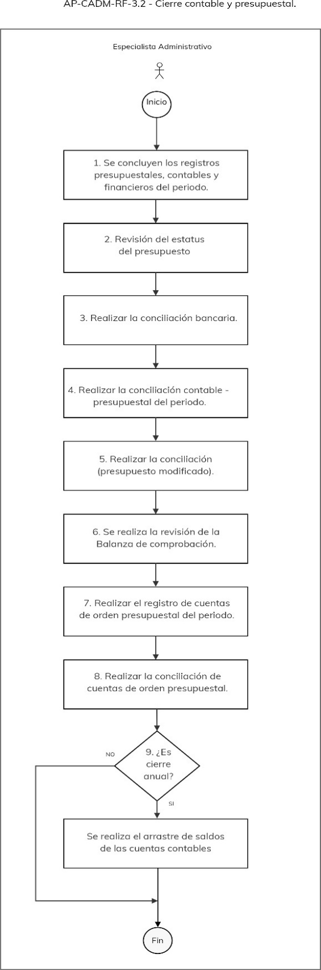
Elaboró: |  |  | Revisó |  |  | Autorizó:
Lic. María del Carmen Yebra Núñez  Coordinadora Administrativa |  |  | Mtra. Florentina Rodríguez Ortega  Coordinadora de Planeación Institucional |  |  | Dr. Erik G. Ramírez Serafín  Secretario Técnico de la Secretaría Ejecutiva
 |  | Nombre de Procedimiento:  Informes y Estados Financieros. |  |  | Código: |  |  | AP-CADM-RF-3.3
 |  |  |  |  | Fecha de elaboración: |  |  | 31.07.23
 |  |  |  |  | Revisión Núm.: |  |  | 0
I.INFORMACIÓN GENERAL DEL PROCEDIMIENTO
Unidad Administrativa: |  | Coordinación Administrativa. |  |  | ID Proceso: |  |  | AP-CADM-RF-3.3
Objetivo: |  | Proporcionar información a los usuarios sobre la situación financiera, los resultados de la gestión y ejercicio de los recursos asignados a la Secretaría Ejecutiva del Sistema Estatal Anticorrupción de Guanajuato, para la toma de decisiones respecto a la rendición de cuentas, la transparencia y la fiscalización de las cuentas públicas.
Responsable: |  | Coordinador(a) Administrativo(a).
Inicia: |  | - Término del cierre contable y presupuestal del periodo. |  | Termina: |  |  | - Publicación y entrega de los Estados Financieros.
Usuarios: |  | - Órgano de Gobierno.  - Secretaría de Finanzas, Inversión y Administración.  - Auditoría Superior de Estado de Guanajuato. |  | Participantes: |  |  | Secretario Técnico.  Coordinador(a) Administrativo(a).  Coordinador(a) de Planeación.  Especialista Financiero y Contable.
Normatividad: |  | - Ley de Ingresos del Estado de Guanajuato.  - Ley de Presupuesto General de Egresos del Estado de Guanajuato.  - Ley del Sistema Estatal Anticorrupción de Guanajuato.  - Ley de Contabilidad Gubernamental.  - Ley de Responsabilidades Administrativas para el Estado de Guanajuato.  - Estatuto Orgánico de la Secretaría Ejecutiva del Sistema Estatal Anticorrupción.
Insumos: |  | Cierre contable y presupuestal del periodo. |  | Productos: |  |  | Estados Financieros.
II. DESCRIPCIÓN DE ACTIVIDADES
Núm. | Actividad |  |  |  | Responsable |  |  | Documentos
1 | Descargar del sistema SAP los reportes de Estados Financieros. |  |  |  | Especialista Financiero y Contable, en adelante, EFC. |  |  | Reportes de Excel.
2 | Revisar que las reglas de validación sean positivas. |  |  |  | EFC. |  |  | Reporte de Excel.
3 | Solicitar a la Coordinación de Planeación Institucional el llenado de la información correspondiente a Indicadores de Resultados. |  |  |  | EFC. |  |  | Reporte de Excel.
4 | Realiza el llenado de los indicadores de Resultados y entrega a la Coordinación Administrativa. |  |  |  | Coordinador(a) de Planeación Institucional. |  |  | Reportes de Excel.
5 | Agregar a cada reporte el nombre de la Secretaría Ejecutiva y firmas correspondientes en el formato Excel. |  |  |  | EFC. |  |  | Reportes de Excel.
6 | Generar el Informe de estados financieros en un documento de Word. |  |  |  | EFC. |  |  | Informe financiero en Word.
7 | Imprimir informe de estados financieros. |  |  |  | EFC. |  |  | Estados Financieros.
8 | Firma de el(la) Coordinador(a) Administrativo(a) en los Estados financieros. |  |  |  | Coordinador(a) Administrativo(a), en adelante, CA.
9 | Firma del Secretario Técnico en los Estados financieros. |  |  |  | Secretario Técnico. |  |  | Estados Financieros firmados.
10 | Digitalizar los Estados Financieros firmados. |  |  |  | EFC. |  |  | Documento PDF.
11 | Cargar los Estados Financieros a la página institucional de la Secretaría Ejecutiva. |  |  |  | EFC. |  |  | Reporte Excel y documento PDF.
12 | Se crea PAM para notificar a la Director/a de Contabilidad del Sector Paraestatal de la Secretaría de Finanzas, Inversión y Administración, respecto a la publicación de los Estados Financieros en la página institucional. |  |  |  | CA. |  |  | Notificación de creación de PAM.
13 | Cargar los Estados Financieros en la plataforma del Sistema para la Recepción Telemática de la Información Financiera Trimestral y Cuenta Pública, SIRET, requeridos por la Auditoría Superior del Estado de Guanajuato. |  |  |  | EFC. |  |  | Archivos Excel y PDF.
14 | Descargar acuse de la plataforma SIRET. |  |  |  | EFC. |  |  | Documento PDF.
15 | Se envía oficio a la Auditoría Superior del Estado de Guanajuato informando del cumplimiento de entrega de información financiera, adjuntando acuse descargado de la plataforma SIRET. |  |  |  | CA. |  |  | Oficio y acuse SIRET.
16 | Si es último trimestre del ejercicio fiscal  SI: Continuar en actividad 17.  No: Termina el procedimiento. |  |  |  | EFC. |  |  | Reporte de Excel.
17 | Se integra a la Cuenta Pública el archivo concentrado de Excel. |  |  |  | EFC.
18 | Se envía oficio a la Dirección de Contabilidad Gubernamental para la entrega de la Cuenta Pública, adjuntando reporte de Excel y Estados Financieros firmados. |  |  |  | CA. |  |  | Oficio, USB y Estados Financieros.
19 | Archivar Estados Financieros. |  |  |  | EFC. |  |  | Legajo.
20 | Fin del Procedimiento.

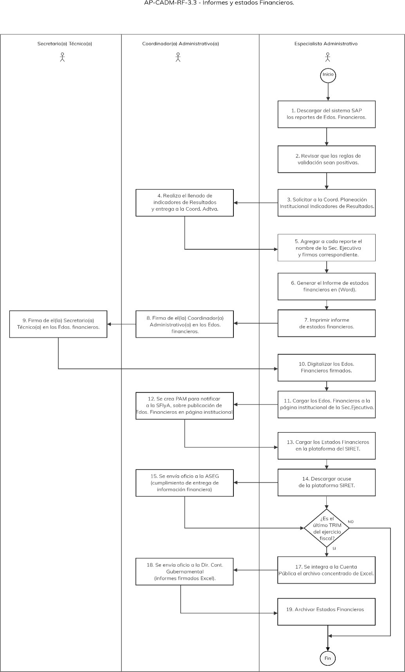
Elaboró: |  |  | Revisó |  |  | Autorizó:
Lic. María del Carmen Yebra Núñez  Coordinadora Administrativa |  |  | Mtra. Florentina Rodríguez Ortega  Coordinadora de Planeación Institucional |  |  | Dr. Erik G. Ramírez Serafín  Secretario Técnico de la Secretaría Ejecutiva
 |  | Nombre de Procedimiento:  Seguimiento y evaluación del presupuesto. |  |  | Código: |  |  | AP-CADM-RF-3.4
 |  |  |  |  | Fecha de elaboración: |  |  | 31.07.23
 |  |  |  |  | Revisión Núm.: |  |  | 0
I.INFORMACIÓN GENERAL DEL PROCEDIMIENTO
Unidad Administrativa: |  | Coordinación Administrativa. |  |  | ID Proceso: |  |  | AP-CADM-RF-3.4
Objetivo: |  | Dar seguimiento y evaluar el presupuesto asignado a la Secretaría Ejecutiva para vigilar que el recurso se ejerza en los tiempos establecidos.
Responsable: |  | Coordinador(a) Administrativo(a).
Inicia: |  | - Presupuesto autorizado para ejercer. |  | Termina: |  |  | - Registro presupuestal de modificaciones al presupuesto.
Usuarios: |  | Titulares de las unidades administrativas. |  | Participantes: |  |  | Titulares de las unidades administrativas.
Normatividad: |  | - Ley de Presupuesto General de Egresos del Estado de Guanajuato.  - Ley de Contabilidad Gubernamental.  - Ley de Responsabilidades Administrativas para el Estado de Guanajuato.  - Ley de Contrataciones Públicas para el Estado de Guanajuato.  - Ley de Adquisiciones Federal.  - Disposiciones Administrativas vigentes.  - Lineamientos para la Operación del Programa Anual de Adquisiciones, Arrendamientos y Servicios.  - Circular Núm.: DGRMSGC-DAS-010/22 alcance a lineamientos.  - Ley de Adquisiciones, Arrendamientos y Servicios del Sector Público.  - Reglamento de la Ley de Adquisiciones, Arrendamientos y Servicios del Sector Público.  - Presupuesto de Egresos de la Federación para el Ejercicio Fiscal vigente.  - Reglamento de la Ley de Contrataciones Públicas para el Estado de Guanajuato de la APE.  - Ley Orgánica del Poder Ejecutivo del Estado de Guanajuato.  - Ley para el Ejercicio y Control de los Recursos Públicos del Estado de Guanajuato.  - Decreto por el que se reforman, adicionan y derogan diversos artículos del Reglamento de la LAASSP.  - Estatuto Orgánico de la Secretaría Ejecutiva del Sistema Estatal Anticorrupción.  - Reglamento de Contrataciones Públicas de la Secretaría Ejecutiva del Sistema Estatal Anticorrupción.
Insumos: |  | Gastos de operación, operativos de personal, servicios, adquisiciones y arrendamientos. |  | Productos: |  |  | Afectaciones presupuestales al presupuesto ejercido.
II. DESCRIPCIÓN DE ACTIVIDADES
Núm. | Actividad |  |  |  | Responsable |  |  | Documentos
1 | Presupuesto asignado. |  |  |  | Coordinador(a)  Administrativo(a), en adelante, CA. |  |  | Autorización del presupuesto.
2 | Ejercer el recurso asignado de forma mensual. |  |  |  | Titulares de las unidades administrativas
3 | Recalendarizar recurso no ejercido. |  |  |  | CA. |  |  | Formato de Excel.
4 | Reporte por capítulo de lo asignado y pagado. |  |  |  | CA. |  |  | Reporte Excel.
5 | Realizar traspasos compensados indispensables para el funcionamiento de la Secretaría Ejecutiva. |  |  |  | CA. |  |  | Formato de Excel.
6 | Reporte de avance financiero mensual. |  |  |  | CA. |  |  | Reporte de Excel.
7 | Fin del Procedimiento.

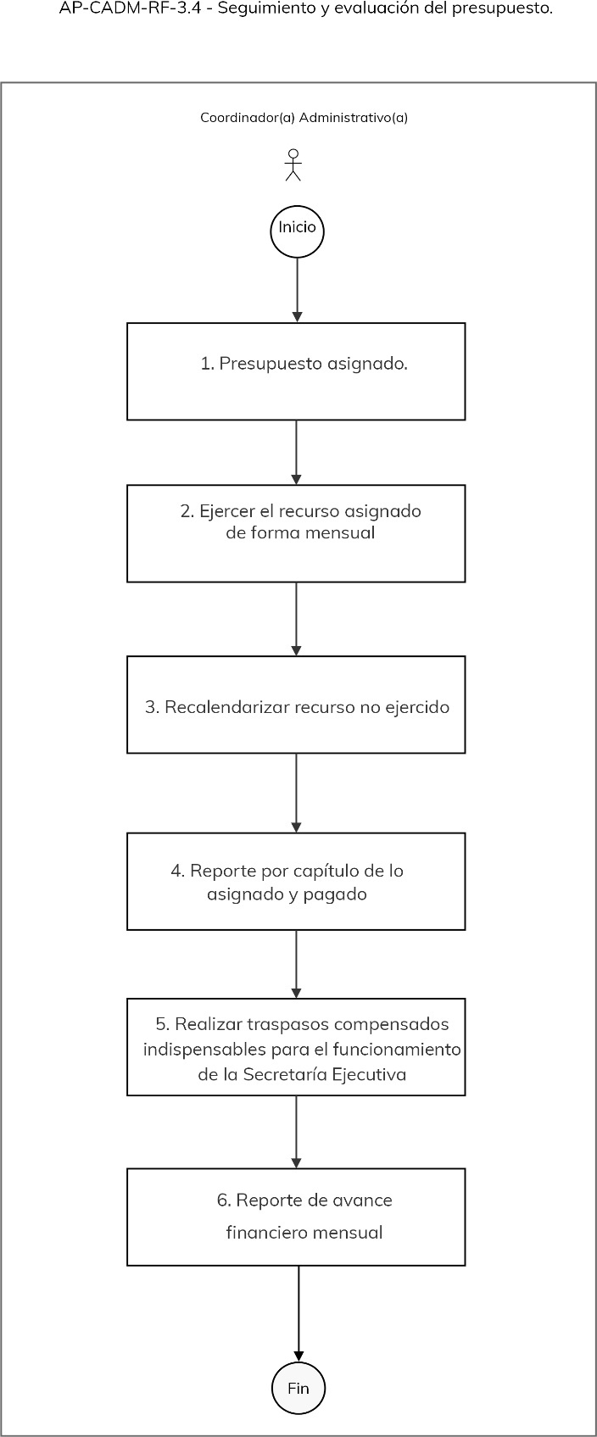
Elaboró: |  | Revisó |  | Autorizó:
Lic. María del Carmen Yebra Núñez  Coordinadora Administrativa |  | Mtra. Florentina Rodríguez Ortega  Coordinadora de Planeación Institucional |  | Dr. Erik G. Ramírez Serafín  Secretario Técnico de la Secretaría Ejecutiva
 | Ficha descriptiva del proceso. |  | ID proceso: |  | AP-CADM-CI-4
 |  |  | Fecha: |  | 31.07.23
 |  |  | Revisión Núm.: |  | 0
Nombre: | Control Interno.
Tipología: | De Control Interno.
Responsable: | Coordinador(a) Administrativo(a).
Objetivo: | Implementación de los mecanismos de Control Interno que coadyuven al cumplimiento de metas y objetivos, prevenir, detectar, evaluar, administrar y controlar los riesgos que puedan afectar el logro de éstos, fortalecer el cumplimiento de las leyes y disposiciones normativas,
Alcance: | Personal de la Secretaría Ejecutiva, en sus respectivos ámbitos de competencia, implementen el Control Interno en apego a los Lineamientos de Control Interno.
Procedimientos: | - Comité de Control Interno.  - Programa de Trabajo de Control Interno.  - Programa de Trabajo de Administración de Riesgos.  - Entrega recepción del personal.
Procesos con los que se relaciona: | - Es un proceso transversal a los procesos de la Secretaría Ejecutiva.
Áreas involucradas: | - Unidades administrativas.
Normatividad interna: | Estatuto Orgánico de la Secretaría Ejecutiva del Sistema Estatal Anticorrupción.
Normatividad externa: | - Lineamientos Generales de Control Interno del Sistema Estatal de Fiscalización.  - Lineamientos Generales de Control Interno para el Poder Ejecutivo del Estado de Guanajuato,  - Reglamento de Entrega- Recepción para la Administración Pública Estatal.
Entradas: | - Matriz de Administración de Riesgos de la Secretaría Ejecutiva.  - Análisis FODA, Fortalezas, Oportunidades, Debilidades y Amenazas.  - Renuncia de funcionario de la Secretaría Ejecutiva.
Proveedores: | - Personal de la Secretaría Ejecutiva del Sistema Estatal Anticorrupción de Guanajuato.  - Secretaría de la Transparencia y Rendición de Cuentas.
Salidas: | - Programa de Trabajo de Administración de Riesgos.  - Mapa de Riesgo Institucional.  - Acciones y Estrategias.  - Informe Anual de Control Interno.  - Acta de Entrega- Recepción.
Clientes: | - Personal de la Secretaría Ejecutiva del Sistema Estatal Anticorrupción de Guanajuato.

Elaboró: | Revisó | Autorizó:
Lic. María del Carmen Yebra Núñez  Coordinadora Administrativa | Mtra. Florentina Rodríguez Ortega  Coordinadora de Planeación Institucional | Dr. Erik G. Ramírez Serafín  Secretario Técnico de la Secretaría Ejecutiva

 |  | Nombre de Procedimiento:  Comité de Control Interno. |  | Código: |  | AP-CADM-RM-4.1
 |  |  |  | Fecha de elaboración: |  | 31.07.23
 |  |  |  | Revisión Núm.: |  | 0
I.INFORMACIÓN GENERAL DEL PROCEDIMIENTO
Unidad Administrativa: |  | Coordinación Administrativa. |  | ID Proceso: |  | AP-CADM-RM-4.1
Objetivo: |  | Coordinar las acciones establecidas a través de políticas y procedimientos, para alcanzar los objetivos y metas institucionales.
Responsable: |  | Coordinador(a) Administrativo(a).
Inicia: |  | - Coordinar las acciones generadas en el Comité de Control Interno para su implementación en las unidades administrativas. | Termina: |  | - Informe de Control Interno.
Usuarios: |  | Trabajadores de la Secretaría Ejecutiva. | Participantes: |  | Unidades administrativas de la Secretaría Ejecutiva.
Normatividad: |  | - Lineamientos Generales de Control Interno para el Poder Ejecutivo del Estado de Guanajuato.  - Lineamientos Generales de Control Interno del Sistema Estatal de Fiscalización.
Insumos: |  | Acciones establecidas para administrar riesgos en las actividades de las unidades administrativas. | Productos: |  | Informe de Control Interno.
II. DESCRIPCIÓN DE ACTIVIDADES
Núm. | Actividad |  |  | Responsable |  | Documentos
1 | Identificación de riesgos en cada unidad administrativa. |  |  | Comité de Control Interno. |  | Matriz de Administración de Riesgos.
2 | Generación de un Plan de Trabajo para administrar los riesgos. |  |  | Unidades administrativas |  | Plan de Trabajo por unidad administrativa.
3 | Documentación de las acciones realizadas |  |  | Unidades administrativas. |  | Evidencias de cumplimiento.
4 | Implementación de controles para los temas de manejo de recursos humanos, financieros y materiales. |  |  | Coordinador(a) Administrativo(a). |  | Oficios y formatos.
5 | Solicitud de evidencia a las unidades administrativas de acciones realizadas en un ambiente de Control. |  |  | Coordinador(a) Administrativo(a). |  | Fotografías, minutas, informes (evidencias).
6 | Realizar informe anual de control interno en el Sistema de Control Interno del Estado de Guanajuato, en adelante SICIEG. |  |  | Coordinador(a) Administrativo(a). |  | Informe capturado en Sistema.
7 | Aprobación del Informe por parte del Comité. |  |  | Comité de Control Interno. |  | Informe.
8 | Envío del Informe aprobado a través del SICIEG. |  |  | Coordinador(a) Administrativo(a). |  | Acuse de recepción.
9 | Retroalimentación del Informe de Control Interno. |  |  | Órgano Interno de Control. |  | Oficio o correo de retroalimentación.
10 | Informe/ dictamen de revisión. |  |  | Secretaría de la Transparencia y Rendición de Cuentas. |  | Informe emitido por la Secretaría de Transparencia y Rendición de Cuentas.
11 | Fin del Procedimiento.

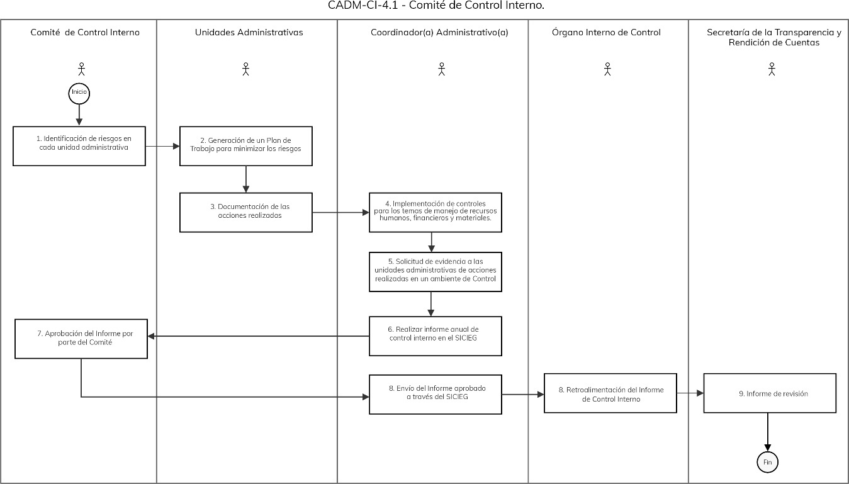

Elaboró: | Revisó | Autorizó:
Lic. María del Carmen Yebra Núñez  Coordinadora Administrativa | Mtra. Florentina Rodríguez Ortega  Coordinadora de Planeación Institucional | Dr. Erik G. Ramírez Serafín  Secretario Técnico de la Secretaría Ejecutiva

 |  | Nombre del Procedimiento:  Programa de Trabajo de Control Interno. |  | Código: |  | AP-CADM-RM-4.2
 |  |  |  | Fecha de elaboración: |  | 31.07.23
 |  |  |  | Revisión Núm.: |  | 0
I.INFORMACIÓN GENERAL DEL PROCEDIMIENTO
Unidad Administrativa: |  | Coordinación Administrativa. |  | ID Proceso: |  | AP-CADM-CI-4
Objetivo: |  | Establecer las acciones de Control Interno de la Secretaría Ejecutiva, orientadas a apoyar el logro de los objetivos y metas institucionales.
Responsable: |  | Coordinador(a) Administrativo(a).
Inicia: |  | Dictamen de la Secretaría de la Transparencia y Rendición de Cuentas. | Termina: |  | Informe de Control Interno Anual.
Usuarios: |  | Trabajadores de la Secretaría Ejecutiva del Sistema Estatal Anticorrupción de Guanajuato. | Participantes: |  | Personal de la Secretaría Ejecutiva.
Normatividad: |  | - Lineamientos Generales de Control Interno para el Poder Ejecutivo del Estado de Guanajuato.  - Lineamientos Generales del Sistema Estatal de Fiscalización.
Insumos: |  | - Plan de Administración de Riesgos y Dictamen de la Secretaría de la Transparencia y Rendición de Cuentas. | Productos: |  | - Plan de Trabajo de Control Interno implementado.
II. DESCRIPCIÓN DE ACTIVIDADES
Núm. | Actividad |  |  | Responsable |  | Documentos
1 | Identificación de acciones de mejora para administrar los riesgos en el cumplimiento de objetivos y metas institucionales. |  |  | Unidad administrativa. |  | Acciones propuestas.
2 | Verificación de Informe de Control Interno. |  |  | Secretaría de la Transparencia y Rendición de Cuentas. |  | Dictamen emitido.
3 | Elaboración del Programa de Trabajo de Control Interno derivado del dictamen realizado por la Secretaría de la Transparencia y Rendición de Cuentas. |  |  | Unidad administrativa. |  | Propuesta de Plan de Trabajo.
4 | Presentación de la Propuesta del Plan de Trabajo de Control Interno. |  |  | Comité de Control Interno. |  | Plan de Trabajo de Control Interno Aprobado.
5 | Coordinación para la implementación del Plan de Trabajo de Control Interno. |  |  | Coordinador(a) Administrativo(a). |  | Evidencias de la implementación.
6 | Elaboración de Informe de Control Interno Anual. |  |  | Coordinador(a) Administrativo(a). |  | Informe en plataforma del SICIEG.
7 | Aprobación del Informe de Control Interno. |  |  | Comité de Control Interno. |  | Informe Aprobado y firmado en plataforma.
8 | Dictamen emitido del informe. |  |  | Secretaría de la transparencia y Rendición de Cuenta. |  | Dictamen en plataforma.
9 | Fin del Procedimiento.

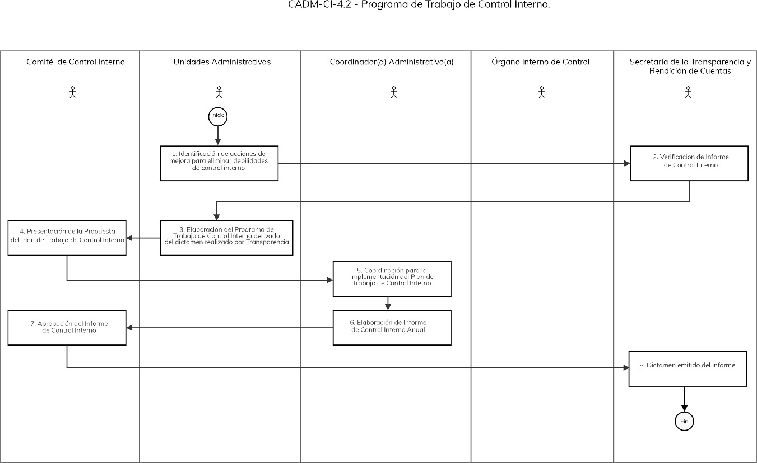

Elaboró: | Revisó | Autorizó:
Lic. María del Carmen Yebra Núñez  Coordinadora Administrativa | Mtra. Florentina Rodríguez Ortega  Coordinadora de Planeación Institucional | Dr. Erik G. Ramírez Serafín  Secretario Técnico de la Secretaría Ejecutiva

 |  | Nombre del Procedimiento:  Programa de Trabajo de Administración de Riesgos. |  | Código: |  | AP-CADM-RM-4.3
 |  |  |  | Fecha de elaboración: |  | 31.07.23
 |  |  |  | Revisión Núm.: |  | 0
I.INFORMACIÓN GENERAL DEL PROCEDIMIENTO
Unidad Administrativa: |  | Coordinación Administrativa. |  | ID Proceso: |  | AP-CADM-CI-4
Objetivo: |  | Identificar y evaluar los riesgos para establecer las acciones de Control Interno de la Secretaría Ejecutiva.
Responsable: |  | Coordinador(a) Administrativo(a).
Inicia: |  | Elaboración de la Matriz de Riesgos. | Termina: |  | Programa de Trabajo de Administración de Riesgos Implementado.
Usuarios: |  | Personal de la Secretaría Ejecutiva. | Participantes: |  | Personal de la Secretaría Ejecutiva.
Normatividad: |  | - Lineamientos Generales de Control Interno para el Poder Ejecutivo del Estado de Guanajuato.  - Lineamientos de Control Interno del Sistema Estatal de Fiscalización.
Insumos: |  | Identificación de riesgos por unidad administrativa de la Secretaría Ejecutiva. | Productos: |  | Plan de Trabajo de Administración de Riesgos.
II. DESCRIPCIÓN DE ACTIVIDADES
Núm. | Actividad |  |  | Responsable |  | Documentos
1 | Identificación de los riesgos y controles de los procesos de cada Unidad administrativa. |  |  | Unidad administrativa. |  | Matriz de Administración de Riesgos.
2 | Revisión en mesas de trabajo de la matriz de riesgos. |  |  | Comité de Control Interno. |  | Matriz de Riesgos, acciones y Estrategias revisadas.
3 | Construcción de las acciones para dar seguimiento a los riesgos. |  |  | Unidades administrativas. |  | Programa de Trabajo.
4 | Aprobación del Programa de Trabajo de Administración de Riesgos. |  |  | Comité de Control Interno. |  | Programa de Trabajo de administración de riesgos aprobado.
5 | Implementación del Programa de Trabajo de Administración de Riesgos. |  |  | Unidades administrativas. |  | Evidencias de la implementación.
6 | Fin del Procedimiento.

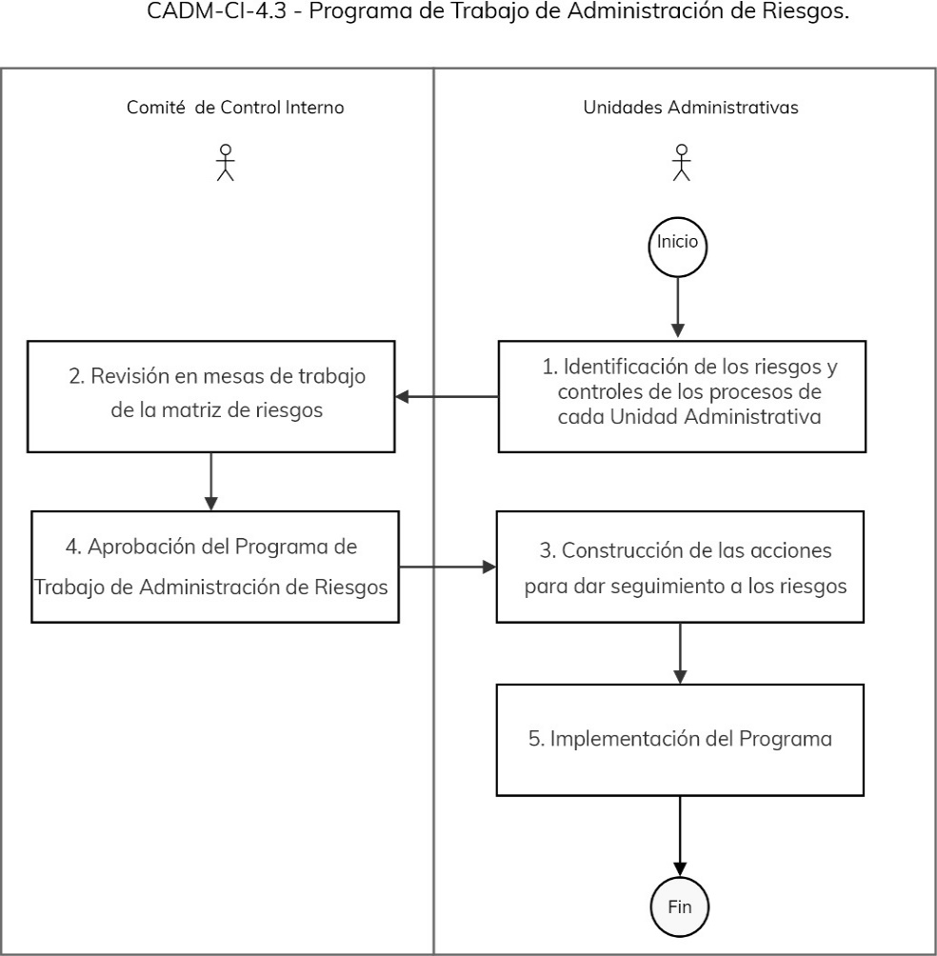

Elaboró: | Revisó | Autorizó:
Lic. María del Carmen Yebra Núñez  Coordinadora Administrativa | Mtra. Florentina Rodríguez Ortega  Coordinadora de Planeación Institucional | Dr. Erik G. Ramírez Serafín  Secretario Técnico de la Secretaría Ejecutiva

 |  | Nombre del Procedimiento:  Entrega recepción del personal. |  | Código: |  | AP-CADM-RM-4.4
 |  |  |  | Fecha de elaboración: |  | 31.07.23
 |  |  |  | Revisión Núm.: |  | 0
I.INFORMACIÓN GENERAL DEL PROCEDIMIENTO
Unidad Administrativa: |  | Coordinación Administrativa. |  | ID Proceso: |  | AP-CADM-CI-4
Objetivo: |  | Realizar el Acta de Entrega Recepción por la separación del cargo de los servidores públicos de la Secretaría Ejecutiva.
Responsable: |  | Coordinador(a) Administrativo(a).
Inicia: |  | Recepción de renuncia del servidor público. | Termina: |  | Acta entrega-recepción.
Usuarios: |  | Trabajadores de la Secretaría Ejecutiva del Sistema Estatal Anticorrupción de Guanajuato. | Participantes: |  | - Coordinador(a) Administrativo(a).  - Personal de SESEA.  - Órgano Interno de Control.  - Secretaría de la Transparencia y Rendición de Cuentas.
Normatividad: |  | Reglamento de Entrega Recepción para la Administración Pública Estatal.
Insumos: |  | Notificación de la separación del cargo del servidor público. | Productos: |  | Acta entrega- recepción.
II. DESCRIPCIÓN DE ACTIVIDADES
Núm. | Actividad |  |  | Responsable |  | Documentos
1 | Notificación de la separación del cargo del servidor público, ya sea de manera definitiva o temporal. |  |  | Trabajador. |  | Renuncia del servidor público o bien una incapacidad mayor a 60 días
2 | Decisión. La separación del cargo es con el nivel tabular 1 al 11.  SI: Continuar en actividad 3.  NO: Continuar en actividad 7. |  |  | Coordinador(a) Administrativo(a), en adelante, CA.
3 | Generar oficio para notificar al Órgano Interno de Control de la Secretaría Ejecutiva del Sistema Estatal Anticorrupción. |  |  | CA. |  | Oficio.
4 | Se envía al servidor público que se separa del cargo, los formatos para la entrega-recepción de acuerdo con los anexos correspondientes para su llenado. |  |  | CA. |  | Correo electrónico.
5 | Llenado de los formatos para la entrega-recepción. |  |  | Servidor Público saliente. |  | Formatos válidos e impresos.
6 | Se confirma con el órgano Interno de Control fecha y hora en que se realizará el acto de entrega-recepción. Continuar en actividad 11. |  |  | CA. |  | Correo.
7 | Generar oficio para notificar a la Secretaría de la Transparencia y Rendición de Cuentas. |  |  | CA. |  | Oficio.
8 | Se apertura el Sistema de Entrega Recepción de la Secretaría de Transparencia y Rendición de Cuentas para la carga de formatos, y se notifica al servidor público. |  |  | CA. |  | Clave del sistema.
9 | Carga la información en el sistema de Entrega-recepción. |  |  | Servidor Público saliente. |  | Sistema con información.
10 | Se confirma con la Secretaría de la Transparencia y Rendición de Cuentas, el nombre de los servidores públicos que asistirán al acto de entrega-recepción, además de la fecha y hora en que se realizará. Continuar en actividad 11. |  |  | CA. |  | Correos.
11 | Se realiza el acto de entrega- recepción. |  |  | CA. |  | Acta Entrega- Recepción firmada y cargada en sistema.
12 | Fin del procedimiento.
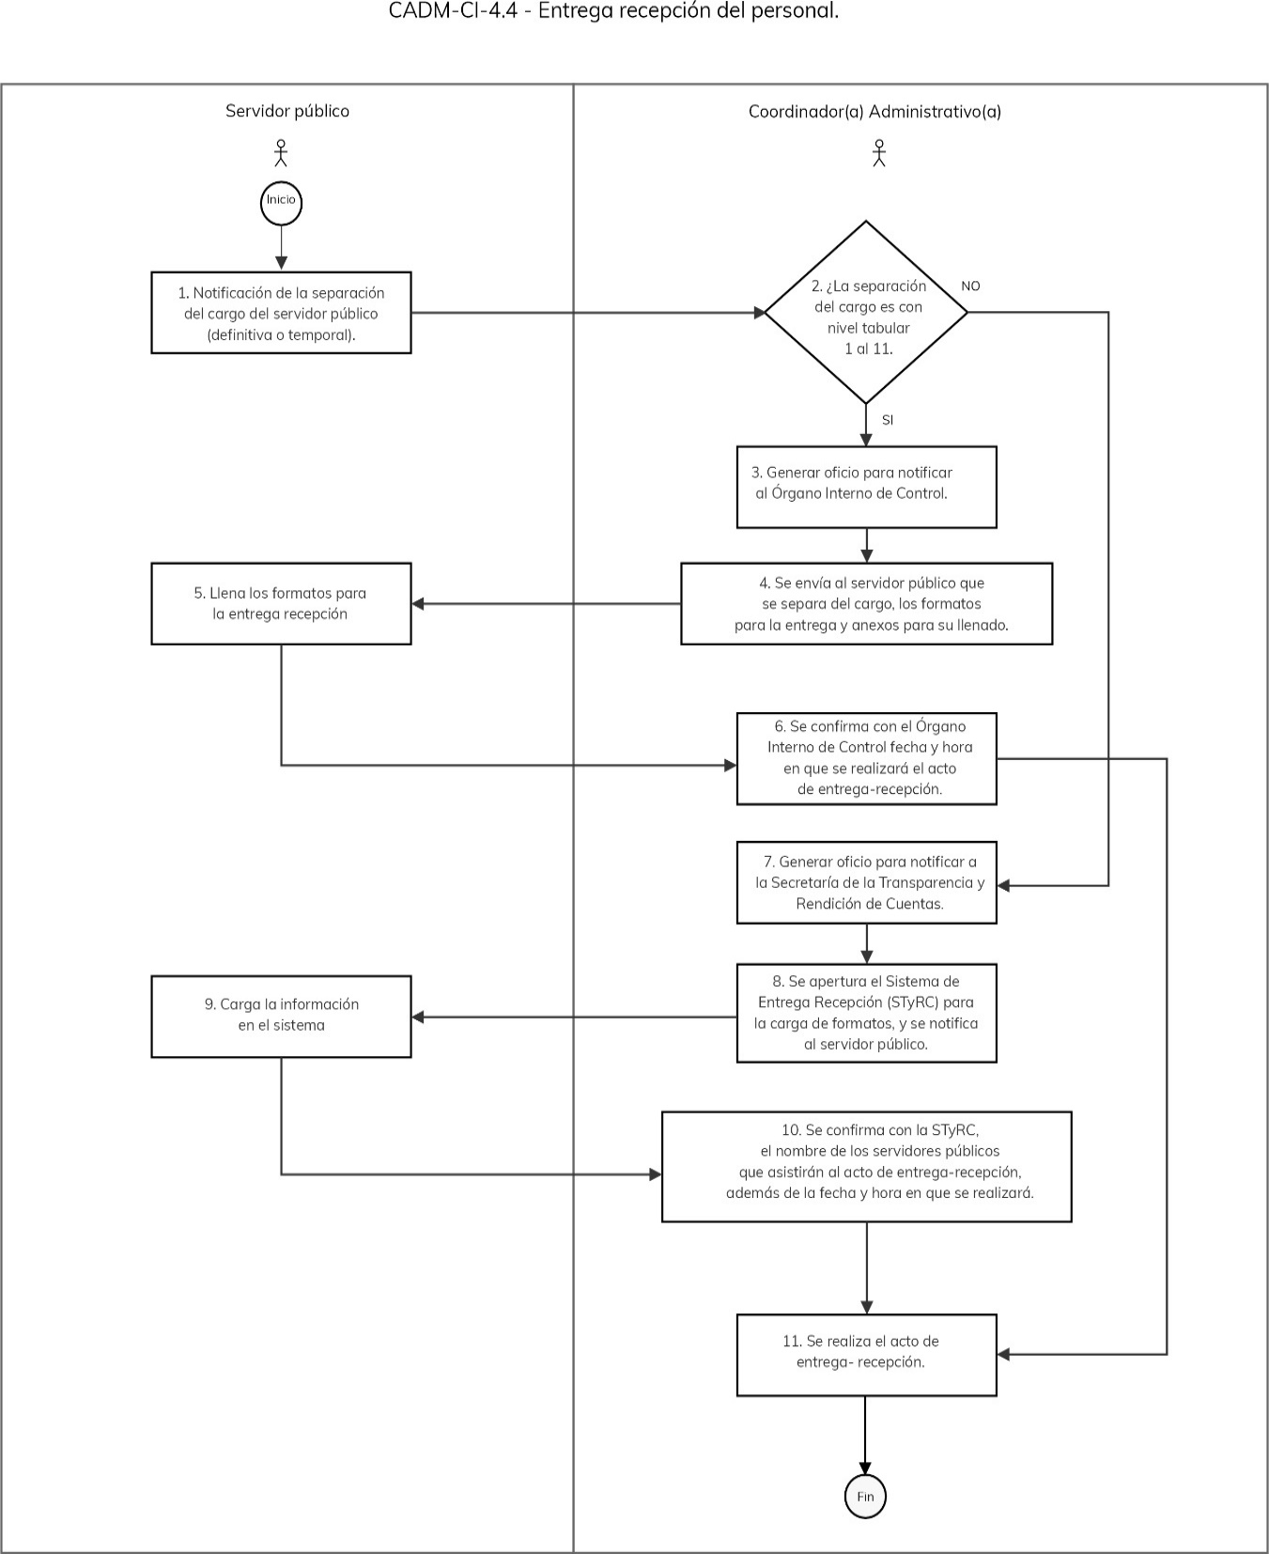
Elaboró: | Revisó | Autorizó:
Lic. María del Carmen Yebra Núñez  Coordinadora Administrativa | Mtra. Florentina Rodríguez Ortega  Coordinadora de Planeación Institucional | Dr. Erik G. Ramírez Serafín  Secretario Técnico de la Secretaría Ejecutiva

VI.5 Coordinación de Asuntos Jurídicos
 | Ficha descriptiva del proceso. | ID proceso: | AP-CAJ-CA-1
 | Ficha descriptiva del proceso. | Fecha: | 01.08.23
 | Ficha descriptiva del proceso. | Revisión Núm.: | 0
Nombre: | Contencioso Administrativo.
Tipología: | De apoyo.
Responsable: | Coordinador(a) de Asuntos Jurídicos.
Objetivo: | Atender los asuntos jurídicos en que la Secretaría Ejecutiva del Sistema Estatal Anticorrupción sea parte.
Alcance: | Inicia con una demanda por parte de la Secretaría Ejecutiva del Sistema Estatal Anticorrupción o notificación de demanda por parte de algún Tribunal o autoridad competente, y finaliza con una sentencia definitiva por parte de la autoridad competente.
Procedimientos: | - Atención de asuntos jurisdiccionales, laborales y administrativos.  - Elaboración y rendición de informes previos y justificados en materia de amparo.  - Atención de asuntos ante el Ministerio Público.
Procesos con los que se relaciona: | - Dirigir los trabajos de la Secretaría Ejecutiva.  - Recursos humanos.  - Recursos materiales.  - Control interno.
Áreas involucradas: | - Secretaría Técnica.  - Coordinación Administrativa.  - Órgano Interno de Control.
Normatividad interna: | - Ley del Sistema Estatal Anticorrupción.  - Estatuto Orgánico de la Secretaría Ejecutiva del Sistema Estatal Anticorrupción.  - Código de Conducta de la Secretaría Ejecutiva del Sistema Estatal Anticorrupción de Guanajuato.  - Código de Ética de la Secretaría Ejecutiva del Sistema Estatal Anticorrupción de Guanajuato.  - Lineamientos para la Organización y en Funcionamiento del Comité Coordinador del Sistema Estatal Anticorrupción de Guanajuato.  - Lineamientos para el Funcionamiento y Organización de la Comisión Ejecutiva de la Secretaría Ejecutiva del Sistema Estatal Anticorrupción de Guanajuato.  - Lineamientos para la Elaboración, Seguimiento y Sistematización de las Recomendaciones no Vinculantes.  - Bases para el funcionamiento de la Plataforma Digital Estatal.  - Reglamento de Transparencia y Acceso a la Información Pública de la Secretaría Ejecutiva del Sistema Estatal Anticorrupción de Guanajuato.  - Reglamento de Contrataciones Públicas de la Secretaría Ejecutiva del Sistema Estatal Anticorrupción de Guanajuato.  - Lineamientos de Tecnologías de la Información y Comunicaciones de la Secretaría Ejecutiva del Sistema Estatal Anticorrupción de Guanajuato.
Normatividad externa: | - Constitución Política de los Estados Unidos Mexicanos.  - Ley de Amparo, reglamentaria de los artículos 103 y 107 de la Constitución Política de los Estados Unidos Mexicanos.  - Ley del Sistema Nacional Anticorrupción.  - Ley General de Responsabilidades Administrativas.  - Ley Federal del Trabajo.  - Código Nacional de Procedimientos Penales.  - Constitución Política para el Estado de Guanajuato.  - Ley de Responsabilidades Administrativas para el Estado de Guanajuato.  - Ley del Trabajo de los servidores públicos del Estado y de los municipios de Guanajuato.  - Código Civil del Estado de Guanajuato.  - Código de Procedimientos Civiles para el Estado de Guanajuato.  - Código Penal del Estado de Guanajuato.  - Código de Procedimiento y Justicia Administrativa para el Estado y los Municipios de Guanajuato.
Entradas: | Demanda realizada por la Secretaría Ejecutiva del Sistema Estatal Anticorrupción de Guanajuato o notificación de demanda por parte de la autoridad competente.
Proveedores: | - Tribunal que corresponda, según la materia.  - Unidades administrativas de la Secretaría Ejecutiva del Sistema Estatal Anticorrupción.
Salidas: | - Demanda.  - Contestación de demanda.  - Ofrecimiento de pruebas.  - Informe justificado.  - Denuncia.  - Acuerdos.  - Incidentes.
Usuarios: | - Unidades administrativas de la Secretaría Ejecutiva del Sistema Estatal Anticorrupción.

Elaboró: | Revisó: | Autorizó:
Lic. J. Jesús Badillo Segura  Coordinador de Asuntos Jurídicos | Mtra. Florentina Rodríguez Ortega  Coordinadora de Planeación Institucional | Dr. Erik G. Ramírez Serafín  Secretario Técnico de la Secretaría Ejecutiva

 |  | Nombre de Procedimiento:  Atención de asuntos jurisdiccionales, laborales y administrativos. |  | Código: |  | AP-CAJ-CA-1.1
 |  |  |  | Fecha de elaboración: |  | 01.08.23
 |  |  |  | Revisión Núm.: |  | 0
I.INFORMACIÓN GENERAL DEL PROCEDIMIENTO
Unidad Administrativa: |  | Coordinación de Asuntos Jurídicos. |  | ID Proceso: |  | AP-CAJ-CA-1
Objetivo: |  | Atender los asuntos judiciales, laborales y administrativos en los que tenga intervención la Secretaría Ejecutiva, protegiendo los intereses de la misma.
Responsable: |  | Coordinador(a) de Asuntos Jurídicos.
Inicia: |  | Presentación de escrito inicial de demanda de parte de la Secretaría Ejecutiva, o notificación de demanda por parte de la Autoridad Jurisdiccional. | Termina: |  | Sentencia definitiva, resolución o Laudo.
Usuarios: |  | Personal de la Secretaría Ejecutiva del Sistema Estatal Anticorrupción. | Participantes: |  | - Coordinación de Asuntos Jurídicos.  - Tribunales.  - Terceros interesados.
Normatividad: |  | - Constitución Política de los Estados Unidos Mexicanos.  - Ley de Amparo, reglamentaria de los artículos 103 y 107 de la Constitución Política de los Estados Unidos Mexicanos.  - Ley del Sistema Nacional Anticorrupción.  - Ley Federal del Trabajo.  - Ley General de Responsabilidades Administrativas.  - Código Nacional de Procedimientos Penales.  - Constitución Política para el Estado de Guanajuato.  - Ley de Responsabilidades Administrativas para el Estado de Guanajuato.  - Ley del Trabajo de los servidores públicos del Estado y de los municipios de Guanajuato.  - Código Civil del Estado de Guanajuato.  - Código Penal del Estado de Guanajuato.  - Código de Procedimientos Civiles para el Estado de Guanajuato.  - Código de Procedimiento y Justicia Administrativa para el Estado y los Municipios de Guanajuato.
Insumos: |  | Notificación o escrito inicial de la demanda. | Productos: |  | Actuaciones por parte de la Secretaría Ejecutiva del Sistema Estatal Anticorrupción, y Autoridades.
II. DESCRIPCIÓN DE ACTIVIDADES
Núm. | Actividad |  |  | Responsable |  | Documentos
1 | Recepción de la notificación de demanda e inicio de proceso jurisdiccional. |  |  | Oficialía de partes. |  | Acuse de la notificación.
2 | Recepción de la notificación en la Coordinación de Asuntos Jurídicos. |  |  | Coordinador(a) de Asuntos Jurídicos, en adelante, CAJ. |  | Acuse de notificación.
3 | Decisión: Si el inicio del procedimiento jurisdiccional es en calidad de demandante, ir a la actividad 4, si es en calidad de demandado ir a la actividad 9. |  |  | CAJ.
4 | Elaboración de la demanda. |  |  | CAJ.
5 | Presentación del escrito inicial de la demanda. |  |  | CAJ. |  | Escrito de demanda.
6 | Decisión: Si la demanda es admitida por la Autoridad Jurisdiccional, ir a la actividad 10, en caso contrario a la actividad 7. |  |  | CAJ
7 | Se analiza el caso. |  |  | CAJ.
8 | Se subsanan inconsistencias. |  |  | CAJ.
9 | Se elabora y presenta ante la autoridad jurisdiccional, correspondiente la actuación seguir. (demanda, contestación de demanda, ofrecimiento y desahogo de pruebas, recursos). |  |  | CAJ. |  | Actuación.
10 | Asiste y participa en las audiencias correspondientes para la sustanciación del proceso jurisdiccional. |  |  | CAJ. |  | Actuación.
11 | Interposición de medios de impugnación contra sentencias adversas a los intereses de la Secretaría Ejecutiva del Sistema Estatal Anticorrupción. |  |  | CAJ. |  | Escrito de medio de impugnación.
12 | Notifica la sentencia definitiva y en su caso, se cumple con lo ordenado y se archiva el expediente respectivo. |  |  | Autoridad Jurisdiccional. |  | Sentencia definitiva.
13 | Fin del Procedimiento.

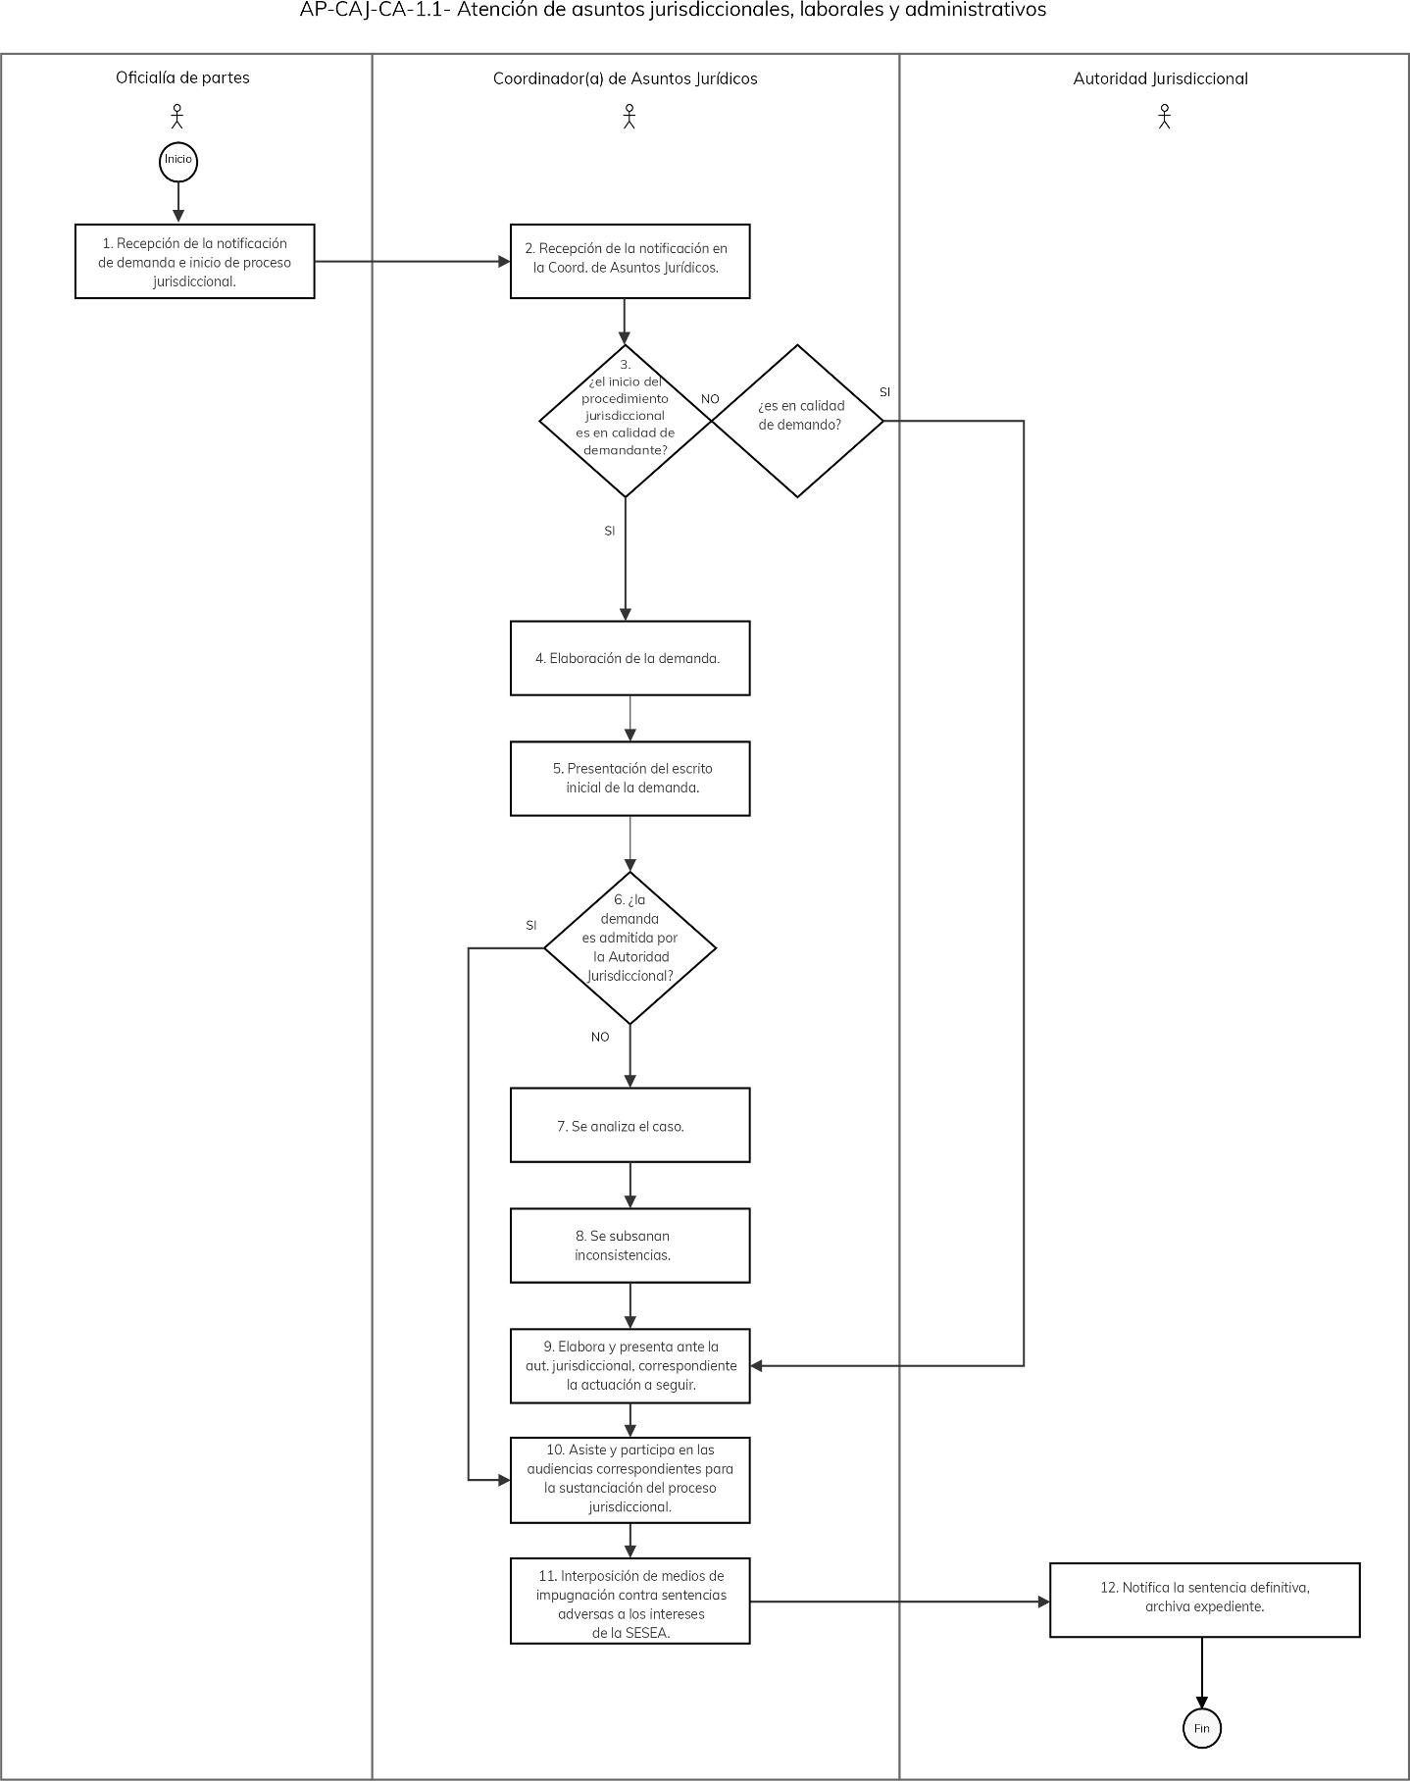
Elaboró: | Revisó: | Autorizó:
Lic. J. Jesús Badillo Segura  Coordinador de Asuntos Jurídicos | Mtra. Florentina Rodríguez Ortega  Coordinadora de Planeación Institucional | Dr. Erik G. Ramírez Serafín  Secretario Técnico de la Secretaría Ejecutiva

 |  | Nombre de Procedimiento:  Elaboración y rendición de informes previos y justificados en materia de amparo. |  | Código: |  | AP-CAJ-CA-1.2
 |  |  |  | Fecha de elaboración: |  | 01.08.23
 |  |  |  | Revisión Núm.: |  | 0
I.INFORMACIÓN GENERAL DEL PROCEDIMIENTO
Unidad Administrativa: |  | Coordinación de Asuntos Jurídicos. |  | ID Proceso: |  | AP-CAJ-CA-1
Objetivo: |  | Atender los juicios de amparo en los que tenga intervención la Secretaría Ejecutiva, protegiendo los intereses de la misma.
Responsable: |  | Coordinador(a) de Asuntos Jurídicos.
Inicia: |  | Órgano jurisdiccional de Amparo. | Termina: |  | Sentencia definitiva.
Usuarios: |  | Personal de la Secretaría Ejecutiva del Sistema Estatal Anticorrupción. | Participantes: |  | Coordinación de Asuntos Jurídicos.
Normatividad: |  | - Constitución Política de los Estados Unidos Mexicanos.  - Ley de Amparo, reglamentaria de los artículos 103 y 107 de la Constitución Política de los Estados Unidos Mexicanos.  - Ley del Sistema Nacional Anticorrupción.  - Constitución Política para el Estado de Guanajuato.  - Ley del Sistema Estatal Anticorrupción de Guanajuato.  - Estatuto Orgánico de la Secretaría Ejecutiva del Sistema Estatal Anticorrupción de Guanajuato.
Insumos: |  | - Notificación de demanda. | Productos: |  | Actuaciones y medios de impugnación por parte de la Secretaría Ejecutiva del Sistema Estatal Anticorrupción y las sentencias que reciba.
II. DESCRIPCIÓN DE ACTIVIDADES
Núm. | Actividad |  |  | Responsable |  | Documentos
1 | Recepción de la notificación de la interposición de un Amparo. |  |  | Oficialía de Partes. |  | Actuación.
2 | Recepción de la notificación en la Coordinación de Asuntos Jurídicos. |  |  | Coordinador(a) de Asuntos Jurídicos, en adelante, CAJ. |  | Notificación.
3 | Análisis del caso. |  |  | CAJ.
4 | Elabora y presenta ante el órgano jurisdiccional de amparo la actuación debida. (demanda, informe previo y justificado, ofrecimiento y desahogo de pruebas, recursos), cuando la autoridad lo requiera o se inicié o participe en el mismo. |  |  | CAJ. |  | Actuación.
5 | Asiste y participa en las audiencias correspondientes para la sustanciación del juicio de amparo. |  |  | CAJ. |  | Actuación.
6 | Interposición de medios de impugnación contra sentencias adversas a los intereses de la Secretaría Ejecutiva del Sistema Estatal Anticorrupción. |  |  | CAJ. |  | Escrito de medio de impugnación.
7 | Se notifica la sentencia definitiva y en su caso, se cumple con lo ordenado y se archiva el expediente respectivo. |  |  | Órgano Jurisdiccional de Amparo. |  | Sentencia definitiva.
8 | Fin del Procedimiento.

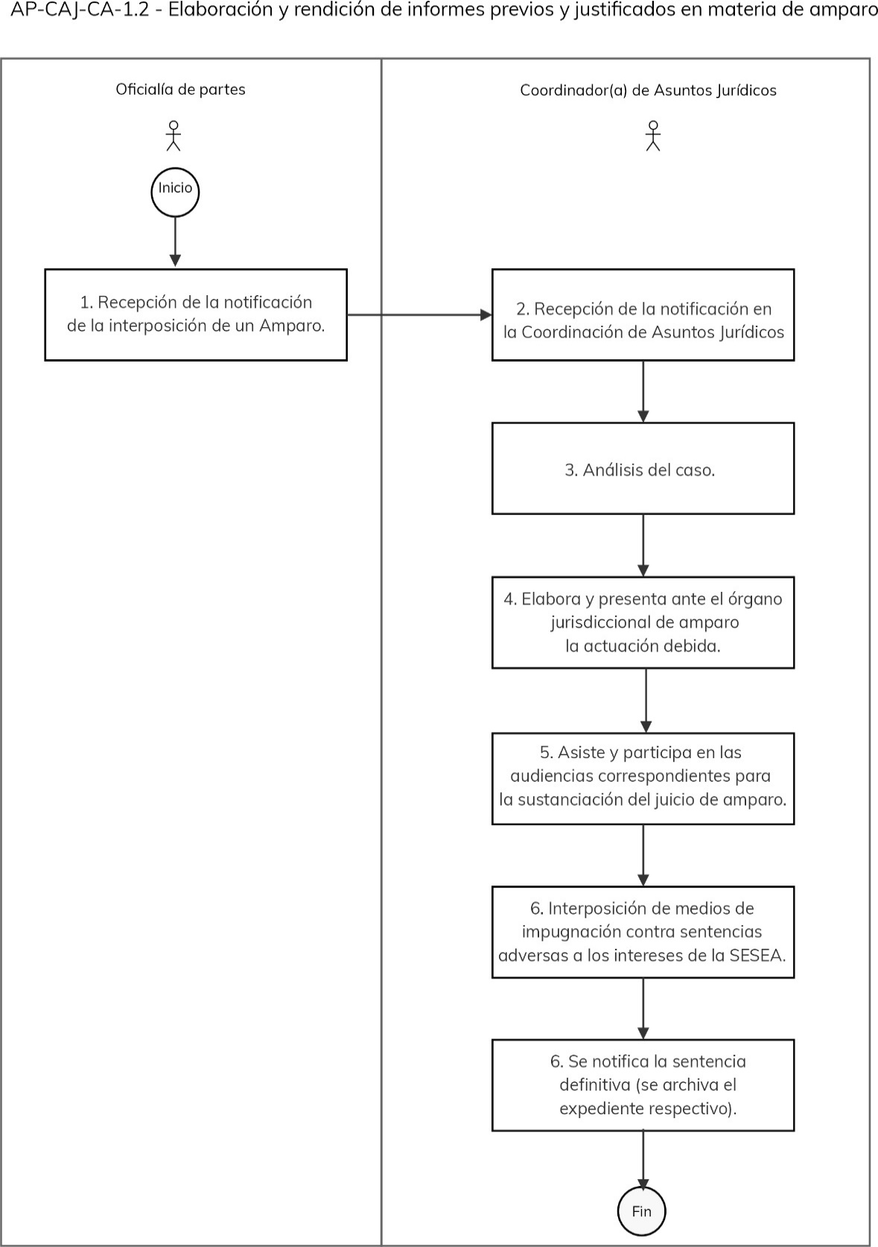

Elaboró: | Revisó: | Autorizó:
Lic. J. Jesús Badillo Segura  Coordinador de Asuntos Jurídicos | Mtra. Florentina Rodríguez Ortega  Coordinadora de Planeación Institucional | Dr. Erik G. Ramírez Serafín  Secretario Técnico de la Secretaría Ejecutiva
 |  | Nombre de Procedimiento:  Atención de asuntos ante el Ministerio Público. |  | Código: |  | AP-CAJ-CA-1.3
 |  |  |  | Fecha de elaboración: |  | 01.08.23
 |  |  |  | Revisión Núm.: |  | 0
I.INFORMACIÓN GENERAL DEL PROCEDIMIENTO
Unidad Administrativa: |  | Coordinación de Asuntos Jurídicos. |  | ID Proceso: |  | AP-CAJ-CA-1
Objetivo: |  | Presentar y ratificar denuncias y/o querellas ante el Ministerio Público por hechos u omisiones presumiblemente constitutivos de delitos, respecto de los asuntos de la competencia de la Secretaría Ejecutiva y, en su caso, fungir como coadyuvante.
Responsable: |  | Coordinador(a) de Asuntos Jurídicos.
Inicia: |  | Denuncia o querella. | Termina: |  | Sentencia o auto que emita la autoridad Jurisdiccional competente.
Usuarios: |  | Personal de la Secretaría Ejecutiva del Sistema Estatal Anticorrupción. | Participantes: |  | Coordinación de Asuntos Jurídicos.
Normatividad: |  | - Constitución Política de los Estados Unidos Mexicanos.  - Ley del Sistema Nacional Anticorrupción.  - Código Nacional de Procedimientos Penales.  - Constitución Política para el Estado de Guanajuato.  - Ley del Sistema Estatal Anticorrupción de Guanajuato.  - Código Penal del Estado de Guanajuato.  - Estatuto Orgánico de la Secretaría Ejecutiva del Sistema Estatal Anticorrupción de Guanajuato.
Insumos: |  | Denuncia o querella. | Productos: |  | Actuaciones por parte de la Secretaría Ejecutiva del Sistema Estatal Anticorrupción.
II. DESCRIPCIÓN DE ACTIVIDADES
Núm. | Actividad |  |  | Responsable |  | Documentos
1 | Solicitud o notificación a la Coordinación de Asuntos Jurídicos sobre algún hecho u omisión presumiblemente constitutivo de delito. |  |  | Unidad administrativa de la Secretaría Ejecutiva del Sistema Estatal Anticorrupción. |  | Solicitud.
2 | Análisis del caso. |  |  | Coordinador(a) de Asuntos Jurídicos, en adelante, CAJ.
3 | Elabora y presenta ante el Ministerio Público la denuncia o querella, con las pruebas correspondientes. |  |  | CAJ. |  | Denuncia o Querella.
4 | Decisión: admite la denuncia o querella pasar a actividad 5, no admite regresa a actividad 2 para reformular. |  |  | CAJ.
5 | Se ratifica la denuncia ante el Ministerio Público y se coadyuva. |  |  | CAJ. |  | Ratificación.
6 | Notifica el ejercicio o el no ejercicio de la acción penal. |  |  | Ministerio Público. |  | Notificación.
7 | Fin del Procedimiento.

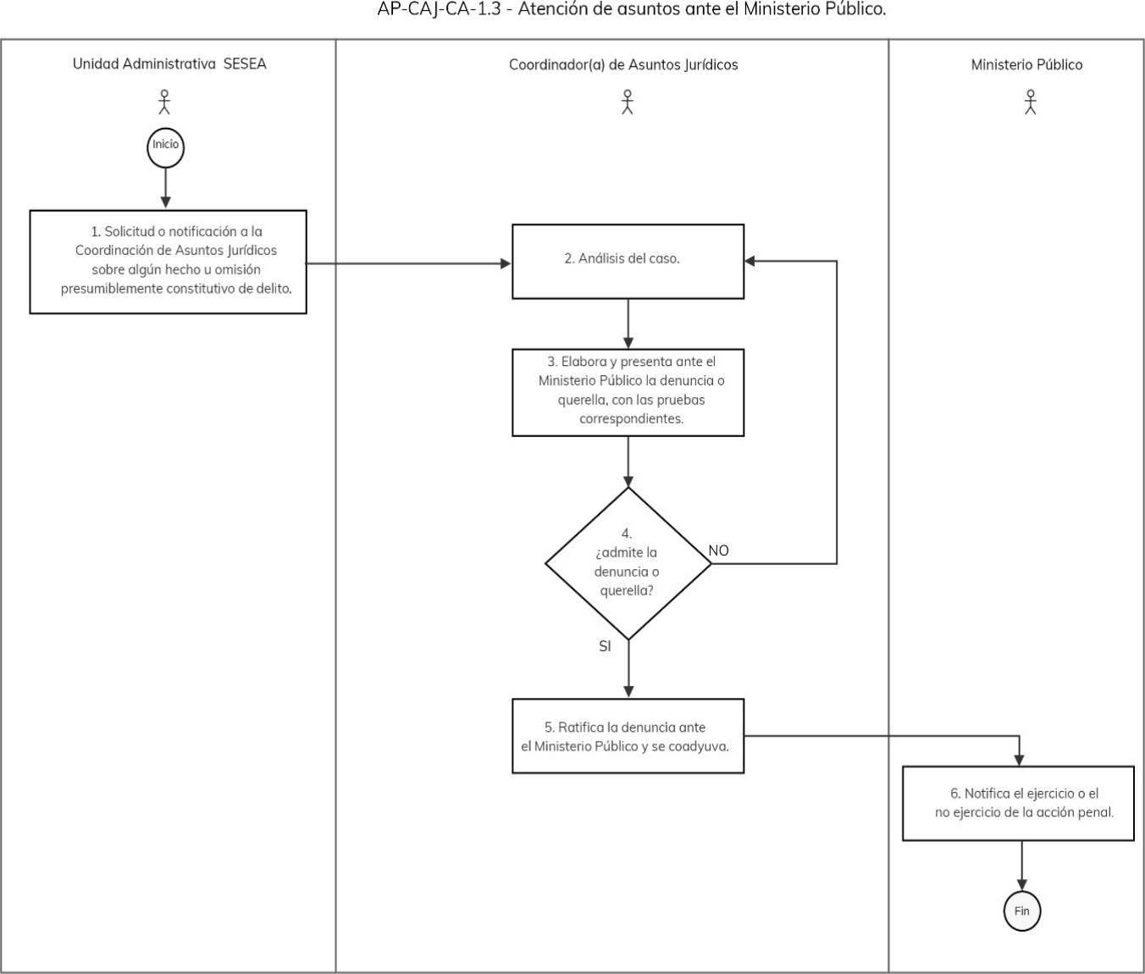

Elaboró: | Revisó: | Autorizó:
Lic. J. Jesús Badillo Segura  Coordinador de Asuntos Jurídicos | Mtra. Florentina Rodríguez Ortega  Coordinadora de Planeación Institucional | Dr. Erik G. Ramírez Serafín  Secretario Técnico de la Secretaría Ejecutiva

 | Ficha descriptiva del proceso. | ID proceso: | AP-CAJ-CONS-2
 | Ficha descriptiva del proceso. | Fecha: | 01.08.23
 | Ficha descriptiva del proceso. | Revisión Núm.: | 0
Nombre: | Consultoría Jurídica.
Tipología: | De apoyo.
Responsable: | Coordinador(a) de Asuntos Jurídicos.
Objetivo: | Analizar la viabilidad de suscribir, así como elaborar los instrumentos jurídicos requeridos por parte de las unidades administrativas de la Secretaría Ejecutiva para garantizar la seguridad jurídica de la misma.
Alcance: | Inicia con el requerimiento por parte de alguna unidad administrativa, y finaliza con el instrumento jurídico emitido y suscrito.
Procedimientos: | - Elaboración de contratos sobre adquisiciones o prestación de servicios.  - Elaboración de convenios de colaboración.  - Análisis y opinión de alternativas jurídicas de solución a los asuntos de la SESEA.  - Seguimiento legislativo con relación a las iniciativas, proyectos, puntos de acuerdo y demás actos que incidan en el ámbito de competencia de la Secretaría Ejecutiva.
Procesos con los que se relaciona: | - Dirigir los trabajos de la Secretaría Ejecutiva.  - Vinculación institucional.  - Recursos humanos.  - Recursos materiales.  - Control interno.
Áreas involucradas: | - Secretaría Técnica.  - Dirección de Vinculación, Riesgos y Políticas Públicas.  - Coordinación Administrativa.  - Órgano Interno de Control.
Normatividad interna: | - Ley del Sistema Estatal Anticorrupción.  - Estatuto Orgánico de la Secretaría Ejecutiva del Sistema Estatal Anticorrupción.  - Código de Conducta de la Secretaría Ejecutiva del Sistema Estatal Anticorrupción de Guanajuato.  - Código de Ética de la Secretaría Ejecutiva del Sistema Estatal Anticorrupción de Guanajuato.  - Lineamientos para la Organización y el Funcionamiento del Comité Coordinador del Sistema Estatal Anticorrupción de Guanajuato.  - Lineamientos para el Funcionamiento y Organización de la Comisión Ejecutiva de la Secretaría Ejecutiva del Sistema Estatal Anticorrupción de Guanajuato.  - Lineamientos para la Elaboración, Seguimiento y Sistematización de las Recomendaciones no Vinculantes.  - Bases para el funcionamiento de la Plataforma Digital Estatal.  - Reglamento de Transparencia y Acceso a la Información Pública de la Secretaría Ejecutiva del Sistema Estatal Anticorrupción de Guanajuato.  - Reglamento de Contrataciones Públicas de la Secretaría Ejecutiva del Sistema Estatal Anticorrupción.  - Lineamientos de Tecnologías de la Información y Comunicaciones de la Secretaría Ejecutiva del Sistema Estatal Anticorrupción.
Normatividad externa: | - Constitución Política de los Estados Unidos Mexicanos.  - Ley del Sistema Nacional Anticorrupción.  - Ley Federal del Trabajo.  - Ley General de Responsabilidades Administrativas.  - Código Nacional de Procedimientos Penales.  - Constitución Política para el Estado de Guanajuato.  - Ley de Responsabilidades Administrativas para el Estado de Guanajuato.  - Ley del Trabajo de los servidores públicos del Estado y de los municipios de Guanajuato.  - Ley de Contrataciones Públicas para el Estado de Guanajuato.  - Código Civil del Estado de Guanajuato.  - Código Penal del Estado de Guanajuato.  - Código de Procedimientos Civiles para el Estado de Guanajuato.  - Código de Procedimiento y Justicia Administrativa para el Estado y los municipios de Guanajuato.
Entradas: | Solicitudes de las unidades administrativas de la Secretaría Ejecutiva.
Proveedores: | Unidades administrativas de la Secretaría Ejecutiva.
Salidas: | Contratos, Convenios, Opiniones Jurídicas.
Usuarios: | Titulares de unidades administrativas de la Secretaría Ejecutiva.

Elaboró: | Revisó: | Autorizó:
Lic. J. Jesús Badillo Segura  Coordinador de Asuntos Jurídicos | Mtra. Florentina Rodríguez Ortega  Coordinadora de Planeación Institucional | Dr. Erik G. Ramírez Serafín  Secretario Técnico de la Secretaría Ejecutiva

 |  | Nombre de Procedimiento:  Elaboración de contratos sobre adquisiciones o prestación de servicios. |  | Código: |  | AP-CAJ-CONS-2.1
 |  |  |  | Fecha de elaboración: |  | 01.08.23
 |  |  |  | Revisión Núm.: |  | 0
I.INFORMACIÓN GENERAL DEL PROCEDIMIENTO
Unidad Administrativa: |  | Coordinación de Asuntos Jurídicos. |  | ID Proceso: |  | AP-CAJ-CONS-2
Objetivo: |  | Elaborar los contratos sobre adquisiciones o prestación de servicios de los bienes o servicios que soliciten las unidades administrativas de la Secretaría Ejecutiva del Sistema Estatal Anticorrupción para la consecución de sus fines.
Responsable: |  | Coordinador(a) de Asuntos Jurídicos.
Inicia: |  | Solicitud por parte de la Coordinación Administrativa. | Termina: |  | Contrato firmado por las partes.
Usuarios: |  | - Titulares de las unidades administrativas de la Secretaría Ejecutiva del Sistema Estatal Anticorrupción. | Participantes: |  | Coordinación de Asuntos Jurídicos.
Normatividad: |  | - Ley del Sistema Estatal Anticorrupción de Guanajuato.  - Ley de Contrataciones Públicas para el Estado de Guanajuato.  - Código Civil para el Estado de Guanajuato.  - Código de Procedimientos Civiles para el Estado de Guanajuato.  - Código de Procedimiento y Justicia Administrativa para el Estado y los Municipios del Estado de Guanajuato.  - Reglamento de Contrataciones Públicas de la Secretaría Ejecutiva del Sistema Estatal Anticorrupción.  - Estatuto Orgánico de la Secretaría Ejecutiva del Sistema Estatal Anticorrupción de Guanajuato.
Insumos: |  | Documentación del proveedor o prestador de servicios. | Productos: |  | Contrato sobre adquisición o prestación de servicios.
II. DESCRIPCIÓN DE ACTIVIDADES
Núm. | Actividad |  |  | Responsable |  | Documentos
1 | Recepción de la solicitud para la elaboración del contrato sobre adquisición o prestación de servicios. |  |  | Coordinador(a) de Asuntos Jurídicos, en adelante, CAJ. |  | Solicitud y anexos.
2 | Recibe y analiza la documentación del proveedor o prestador de servicios correspondiente. |  |  | CAJ. |  | Documentación del proveedor o prestador de servicios.
3 | Decisión. Si la información del proveedor o prestador de servicios está completa:  SI, continúa en actividad 5.  No, continúa en actividad 4. |  |  | CAJ.
4 | Se solicita a la Coordinación Administrativa completar los documentos faltantes que adjuntó del proveedor o prestador de servicios. |  |  | CAJ.
5 | Elabora el proyecto de contrato sobre adquisición o prestación de servicios. |  |  | CAJ. |  | Proyecto de contrato sobre adquisición o prestación de servicios.
6 | Envía el proyecto de contrato sobre adquisición o prestación de servicios a la Coordinación Administrativa para su validación. |  |  | CAJ. |  | Proyecto de contrato sobre adquisición o prestación de servicios.
7 | Revisa proyecto de contrato. |  |  | Coordinador(a) Administrativa.
8 | Decisión. Si el proyecto de contrato tiene observaciones  SI, continuar en actividad 9.  No, continuar en actividad 10. |  |  | CAJ.
9 | Atiende las observaciones o comentarios al proyecto de contrato sobre adquisición o prestación de servicios. |  |  | CAJ. |  | Contrato sobre adquisición o prestación de servicios.
10 | Envía a la Coordinación Administrativa la versión final del contrato sobre adquisición o prestación de servicios impreso para su formalización (suscripción) ante las partes. |  |  | CAJ. |  | Contrato sobre adquisición o prestación de servicios.
11 | Gestiona la firma de la versión final del contrato. |  |  | Coordinador(a) Administrativa. |  | Contrato sobre adquisición o prestación de servicios firmado.
12 | La Coordinación Administrativa remite un tanto en físico de dicho contrato firmado por las partes para su archivo en la Coordinación de Asuntos Jurídicos. |  |  | Coordinador(a) Administrativa. |  | Contrato sobre adquisición o prestación de servicios firmado.
13 | Recepción de contrato firmado para su archivo. |  |  | CAJ.
14 | Fin del Procedimiento.

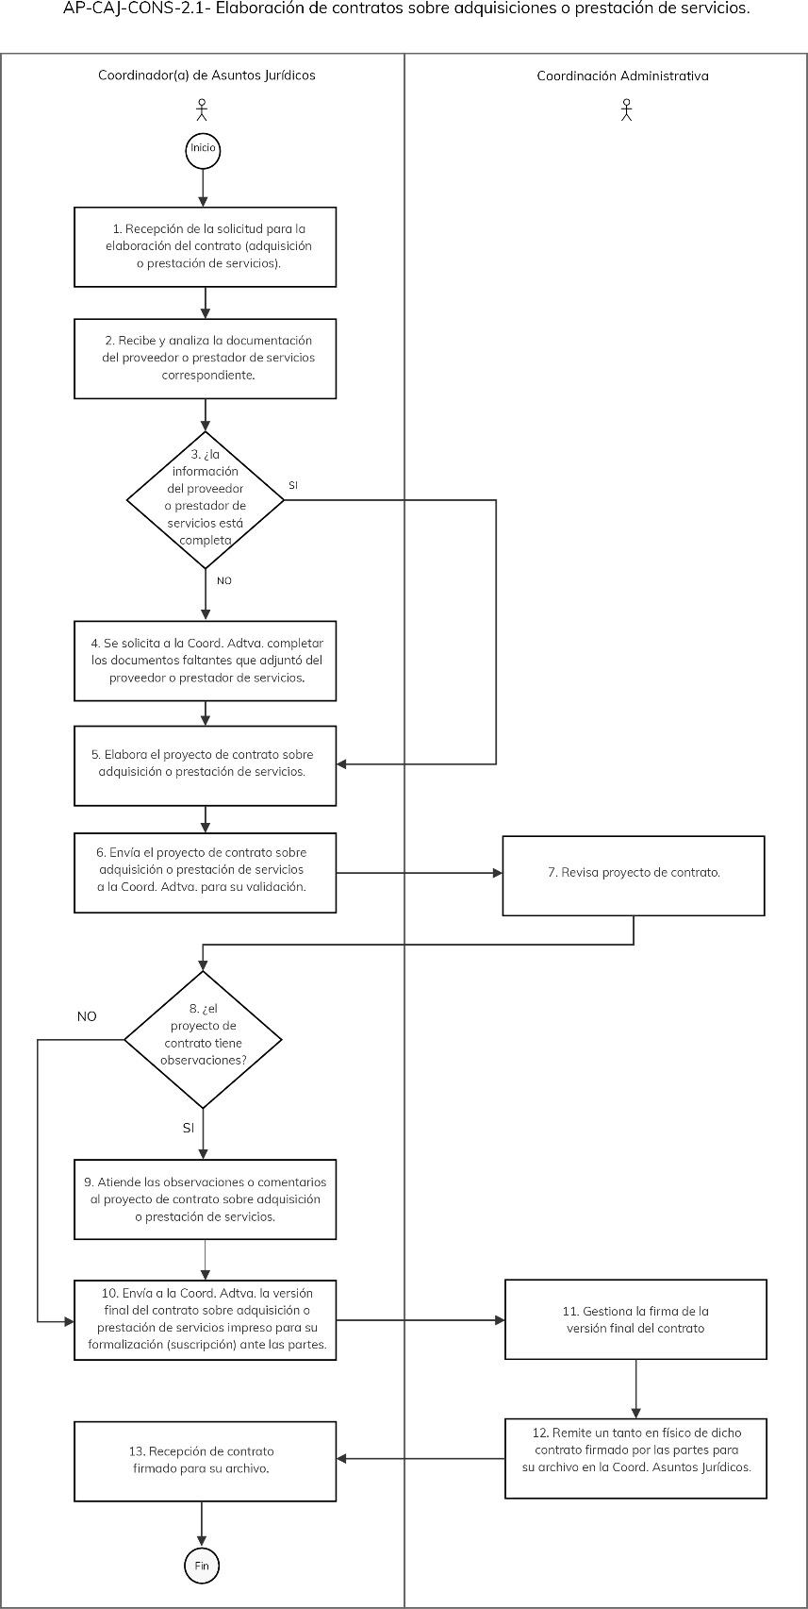
Elaboró: | Revisó: | Autorizó:
Lic. J. Jesús Badillo Segura  Coordinador de Asuntos Jurídicos | Mtra. Florentina Rodríguez Ortega  Coordinadora de Planeación Institucional | Dr. Erik G. Ramírez Serafín  Secretario Técnico de la Secretaría Ejecutiva
 |  | Nombre de Procedimiento:  Elaboración de convenios de colaboración. |  | Código: |  | AP-CAJ-CONS-2.2
 |  |  |  | Fecha de elaboración: |  | 01.08.23
 |  |  |  | Revisión Núm.: |  | 0
I.INFORMACIÓN GENERAL DEL PROCEDIMIENTO
Unidad Administrativa: |  | Coordinación de Asuntos Jurídicos. |  | ID Proceso: |  | AP-CAJ-CONS-2
Objetivo: |  | Elaborar los convenios de colaboración a suscribir entre el Comité Coordinador o la Secretaría Ejecutiva del Sistema Estatal Anticorrupción de Guanajuato con otros entes públicos o privados para la consecución de fines institucionales.
Responsable: |  | Coordinador(a) de Asuntos Jurídicos.
Inicia: |  | Solicitud por parte de las unidades administrativas. | Termina: |  | Se comparte la versión final del convenio de colaboración para recabar las firmas.
Usuarios: |  | - Titulares de unidades administrativas de la Secretaría Ejecutiva. | Participantes: |  | Coordinación de Asuntos Jurídicos.
Normatividad: |  | - Constitución Política de los Estados Unidos Mexicanos.  - Ley del Sistema Estatal Anticorrupción de Guanajuato  - Constitución Política para el Estado de Guanajuato.  - Código Civil para el Estado de Guanajuato.  - Código de Procedimientos Civiles para el Estado de Guanajuato.  - Código de Procedimiento y Justicia Administrativa para el Estado y los Municipios del Estado de Guanajuato.  - Estatuto Orgánico de la Secretaría Ejecutiva del Sistema Estatal Anticorrupción.
Insumos: |  | Documentación soporte del ente público o privado. | Productos: |  | Convenio de colaboración firmado por las partes.
II. DESCRIPCIÓN DE ACTIVIDADES
Núm. | Actividad |  |  | Responsable |  | Documentos
1 | Recepción de la solicitud para la elaboración del convenio de colaboración, adjuntando la documentación correspondiente. |  |  | Coordinador(a) de Asuntos Jurídicos, en adelante, CAJ |  | Solicitud.
2 | Analiza la documentación soporte del ente público o privado correspondiente con quién se suscribirá el convenio de colaboración. |  |  | CAJ. |  | Documentación soporte.
3 | Decisión. Si está completa la información del ente público o privado:  SI, continuar en actividad 4.  No, continuar en actividad 5. |  |  | CAJ.
4 | Elabora el proyecto de convenio de colaboración. |  |  | CAJ. |  | Proyecto de convenio de colaboración.
5 | Solicitar a la unidad administrativa que hizo la solicitud, completar todos los documentos requeridos. |  |  | CAJ.
6 | Envía el proyecto de convenio de colaboración para la validación del ente público o privado con el que se pretende suscribir dicho convenio. |  |  | Unidades administrativas. |  | Proyecto de convenio de colaboración.
7 | Analiza y revisa el proyecto de convenio, si existen observaciones las envía a la Coordinación de Asuntos Jurídicos. |  |  | Ente público o privado; Unidades administrativas solicitantes.
8 | Decisión. Existen observaciones al proyecto de convenio:  SI, continuar en actividad 9.  NO, continuar en actividad 10. |  |  | CAJ.
9 | Atiende las observaciones o comentarios al proyecto de convenio de colaboración. |  |  | CAJ. |  | Proyecto de convenio de colaboración.
10 | Envía la versión final del convenio de colaboración para su formalización (suscripción) ante las partes. |  |  | CAJ. |  | Convenio de colaboración.
11 | Se realiza la firma de convenio de colaboración. |  |  | Unidad administrativa que solicitó el convenio. |  | Convenio de colaboración.
12 | Entrega a la Coordinación Jurídica un tanto en físico del convenio firmado por las partes para su archivo en la Coordinación de Asuntos Jurídicos. |  |  | Unidad administrativa que solicitó el convenio. |  | Convenio de colaboración firmado.
13 | Resguardo de convenio firmado. |  |  | CAJ.
14 | Fin del Procedimiento.

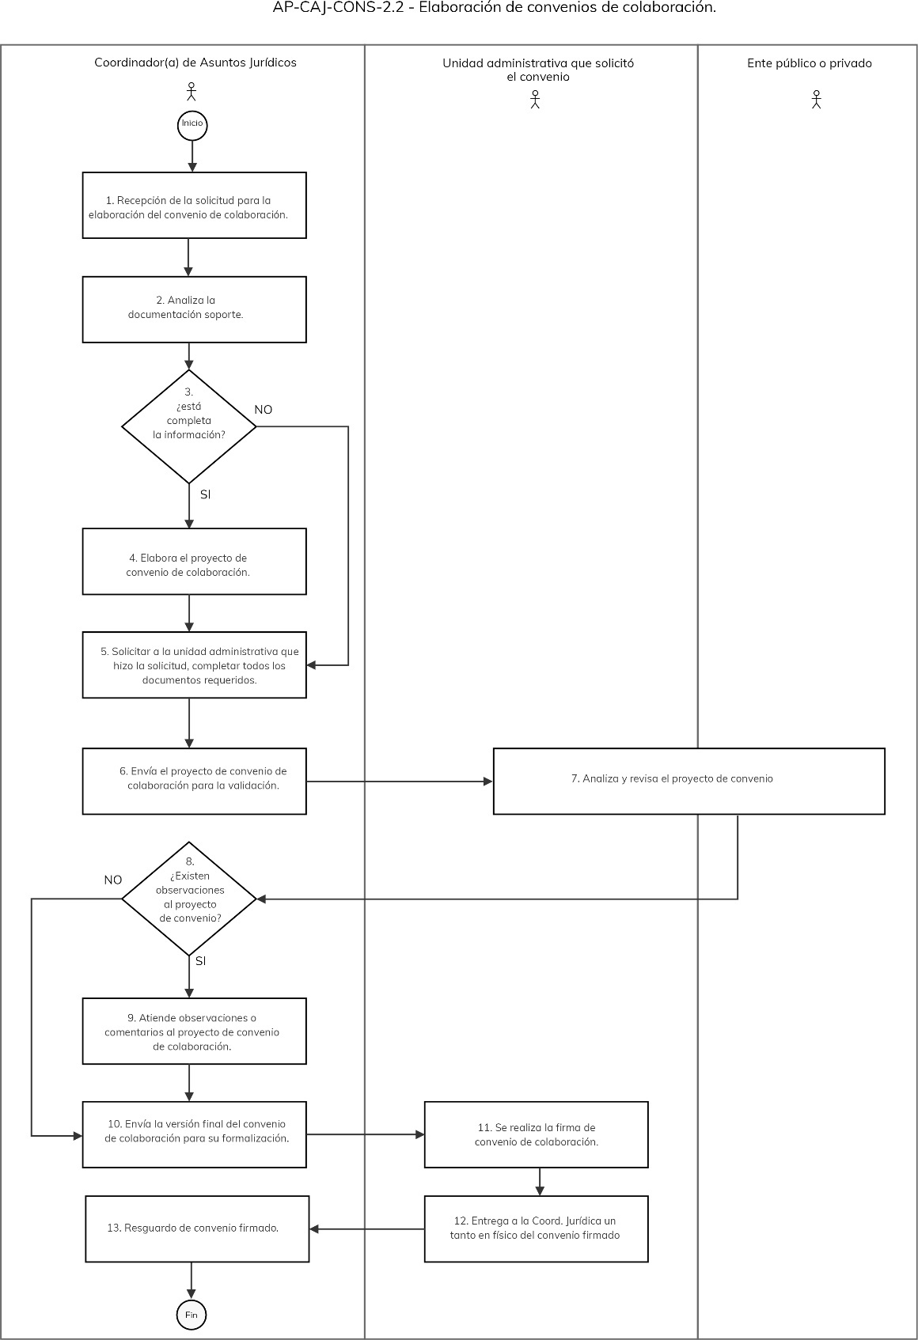
Elaboró: | Revisó: | Autorizó:
Lic. J. Jesús Badillo Segura  Coordinador de Asuntos Jurídicos | Mtra. Florentina Rodríguez Ortega  Coordinadora de Planeación Institucional | Dr. Erik G. Ramírez Serafín  Secretario Técnico de la Secretaría Ejecutiva
 |  | Nombre de Procedimiento:  Análisis y opinión de alternativas jurídicas de solución a los asuntos de la SESEA. |  | Código: |  | AP-CAJ-CONS-2.3
 |  |  |  | Fecha de elaboración: |  | 01.08.23
 |  |  |  | Revisión Núm.: |  | 0
I.INFORMACIÓN GENERAL DEL PROCEDIMIENTO
Unidad Administrativa: |  | Coordinación de Asuntos Jurídicos. |  | ID Proceso: |  | AP-CAJ-CONS-2
Objetivo: |  | Generar certeza jurídica a la Secretaría Ejecutiva del Sistema Estatal Anticorrupción de Guanajuato, asesorando a las unidades administrativas para proteger los intereses y asegurar el correcto ejercicio de las atribuciones constitucionales y legales.
Responsable: |  | Coordinador(a) de Asuntos Jurídicos.
Inicia: |  | Solicitud por parte de unidades administrativas de la Secretaría Ejecutiva del Sistema Estatal Anticorrupción. | Termina: |  | Tarjeta informativa o dictamen de solución.
Usuarios: |  | Titulares de las unidades administrativas de la Secretaría Ejecutiva del Sistema Estatal Anticorrupción. | Participantes: |  | Coordinación de Asuntos Jurídicos.
Normatividad: |  | - Constitución Política de los Estados Unidos Mexicanos.  - Ley del Sistema Nacional Anticorrupción.  - Ley Federal del Trabajo.  - Ley General de Responsabilidades Administrativas.  - Código Nacional de Procedimientos Penales.  - Constitución Política para el Estado de Guanajuato.  - Ley de Responsabilidades Administrativas para el Estado de Guanajuato.  - Ley del Trabajo de los servidores públicos del Estado y de los municipios de Guanajuato.  - Código Civil del Estado de Guanajuato.  - Código Penal del Estado de Guanajuato.  - Código de Procedimiento y Justicia Administrativa para el Estado y los Municipios de Guanajuato.  - Ley del Sistema Estatal Anticorrupción.  - Estatuto Orgánico de la Secretaría Ejecutiva del Sistema Estatal Anticorrupción de Guanajuato.  - Código de Conducta de la Secretaría Ejecutiva del Sistema Estatal Anticorrupción de Guanajuato.  - Código de Ética de la Secretaría Ejecutiva del Sistema Estatal Anticorrupción de Guanajuato.  - Lineamientos para la Organización y el Funcionamiento del Comité Coordinador del Sistema Estatal Anticorrupción de Guanajuato.  - Lineamientos para el Funcionamiento y Organización de la Comisión Ejecutiva de la Secretaría Ejecutiva del Sistema Estatal Anticorrupción de Guanajuato.  - Lineamientos para la Elaboración, Seguimiento y Sistematización de las Recomendaciones no Vinculantes.  - Bases para el funcionamiento de la Plataforma Digital Estatal.  - Reglamento de Transparencia y Acceso a la Información Pública de la Secretaría Ejecutiva del Sistema Estatal Anticorrupción de Guanajuato.  - Reglamento de Contrataciones Públicas de la Secretaría Ejecutiva del Sistema Estatal Anticorrupción de Guanajuato.  - Lineamientos de Tecnologías de la Información y Comunicaciones de la Secretaría Ejecutiva del Sistema Estatal Anticorrupción de Guanajuato.
Insumos: |  | Documentación soporte sobre el asunto materia de la consulta. | Productos: |  | Tarjeta informativa o dictamen de solución.
II. DESCRIPCIÓN DE ACTIVIDADES
Núm. | Actividad |  |  | Responsable |  | Documentos
1 | Recepción de la solicitud de asesoría sobre el tema en específico con la documentación soporte en su caso. |  |  | Coordinador(a) de Asuntos Jurídicos, en adelante, CAJ. |  | Solicitud y documentación soporte.
2 | Analiza la documentación soporte sobre el asunto materia de la consulta. |  |  | CAJ.
3 | Decisión. Falta información complementaria del asunto materia de la consulta:  SI, continuar en actividad 4.  NO, continuar en actividad 6. |  |  | CAJ.
4 | Solicita a la unidad administrativa solicitante la información adicional. |  |  | CAJ. |  | Solicitud.
5 | Atiende la solicitud de información complementaria. |  |  | Titular de unidad administrativa. |  | Respuesta.
6 | Realiza un análisis jurídico sobre el asunto materia de la consulta. |  |  | CAJ.
7 | Elabora la tarjeta informativa o el dictamen de solución a la consulta. |  |  | CAJ. |  | Tarjeta informativa o el dictamen de solución.
8 | Envía la tarjeta informativa o el dictamen de solución de conflicto a la unidad administrativa que lo solicitó. |  |  | CAJ. |  | Tarjeta informativa o el dictamen de solución.
9 | Asesora a la unidad administrativa, en caso de que esta tenga algunas dudas o comentarios al respecto. |  |  | CAJ.
10 | Fin del procedimiento.

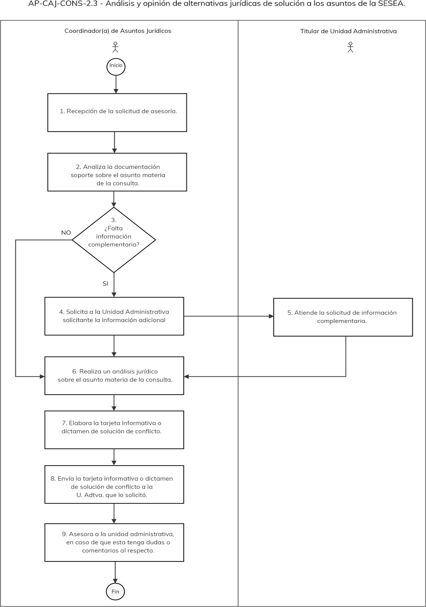
Elaboró: | Revisó: | Autorizó:
Lic. J. Jesús Badillo Segura  Coordinador de Asuntos Jurídicos | Mtra. Florentina Rodríguez Ortega  Coordinadora de Planeación Institucional | Dr. Erik G. Ramírez Serafín  Secretario Técnico de la Secretaría Ejecutiva
 |  | Nombre de Procedimiento:  Seguimiento legislativo con relación a las iniciativas, proyectos, puntos de acuerdo y demás actos que incidan en el ámbito de competencia de la Secretaría Ejecutiva. |  | Código: |  | AP-CAJ-CONS-2.4
 |  |  |  | Fecha de elaboración: |  | 01.08.23
 |  |  |  | Revisión Núm.: |  | 0
I.INFORMACIÓN GENERAL DEL PROCEDIMIENTO
Unidad Administrativa: |  | Coordinación de Asuntos Jurídicos. |  | ID Proceso: |  | AP-CAJ-CONS-2
Objetivo: |  | Llevar a cabo un seguimiento legislativo con relación a iniciativas, proyectos, puntos de acuerdo y demás actos que incidan en el ámbito de competencia de la Secretaría Ejecutiva.
Responsable: |  | Coordinador(a) de Asuntos Jurídicos.
Inicia: |  | Solicitud por parte de la Secretaría Técnica. | Termina: |  | Análisis jurídico elaborado.
Usuarios: |  | Secretaría Técnica. | Participantes: |  | Coordinación de Asuntos Jurídicos.
Normatividad: |  | - Constitución Política de los Estados Unidos Mexicanos.  - Ley del Sistema Nacional Anticorrupción.  - Ley General de Responsabilidades Administrativas.  - Constitución Política para el Estado de Guanajuato.  - Ley del Sistema Estatal Anticorrupción de Guanajuato.  - Ley de Responsabilidades Administrativas para el Estado de Guanajuato.  - Código de Procedimiento y Justicia Administrativa para el Estado y los Municipios de Guanajuato.  - Estatuto Orgánico de la Secretaría Ejecutiva del Sistema Estatal Anticorrupción de Guanajuato.  - Código de Conducta de la Secretaría Ejecutiva del Sistema Estatal Anticorrupción de Guanajuato.  - Código de ética de la Secretaría Ejecutiva del Sistema Estatal Anticorrupción de Guanajuato.  - Lineamientos para la Organización y el Funcionamiento del Comité Coordinador del Sistema Estatal Anticorrupción de Guanajuato.  - Lineamientos para el Funcionamiento y Organización de la Comisión Ejecutiva de la Secretaría Ejecutiva del Sistema Estatal.
Insumos: |  | Documentación soporte para análisis (iniciativa, proyecto, punto de acuerdo). | Productos: |  | Análisis jurídico elaborado.
II. DESCRIPCIÓN DE ACTIVIDADES
Núm. | Actividad |  |  | Responsable |  | Documentos
1 | Recepción de la solicitud a la Coordinación de Asuntos Jurídicos ante una iniciativa, proyecto o punto de acuerdo enviado por parte del Poder Legislativo. |  |  | Coordinador(a) de Asuntos Jurídicos, en adelante, CAJ. |  | Solicitud.
2 | Recibe y analiza la documentación presentada. (iniciativa, proyecto o punto de acuerdo). |  |  | CAJ. |  | Documentación soporte.
3 | Elabora un proyecto de análisis jurídico sobre la iniciativa, proyecto o punto de acuerdo. |  |  | CAJ. |  | Proyecto de Análisis Jurídico.
4 | Envía el proyecto de análisis jurídico a la Secretaría Técnica para su validación. |  |  | CAJ. |  | Proyecto de Análisis Jurídico.
5 | Se realizan los ajustes y se plasman los comentarios en el Análisis jurídico, en caso de que haya. |  |  | CAJ. |  | Análisis Jurídico.
6 | Se envía al Poder Legislativo el análisis jurídico realizado. |  |  | Secretario Técnico. |  | Análisis Jurídico.
7 | Se participa en mesa de trabajo en el Poder Legislativo, en caso de que haya convocatoria. |  |  | Secretario Técnico.
8 | Fin del procedimiento.

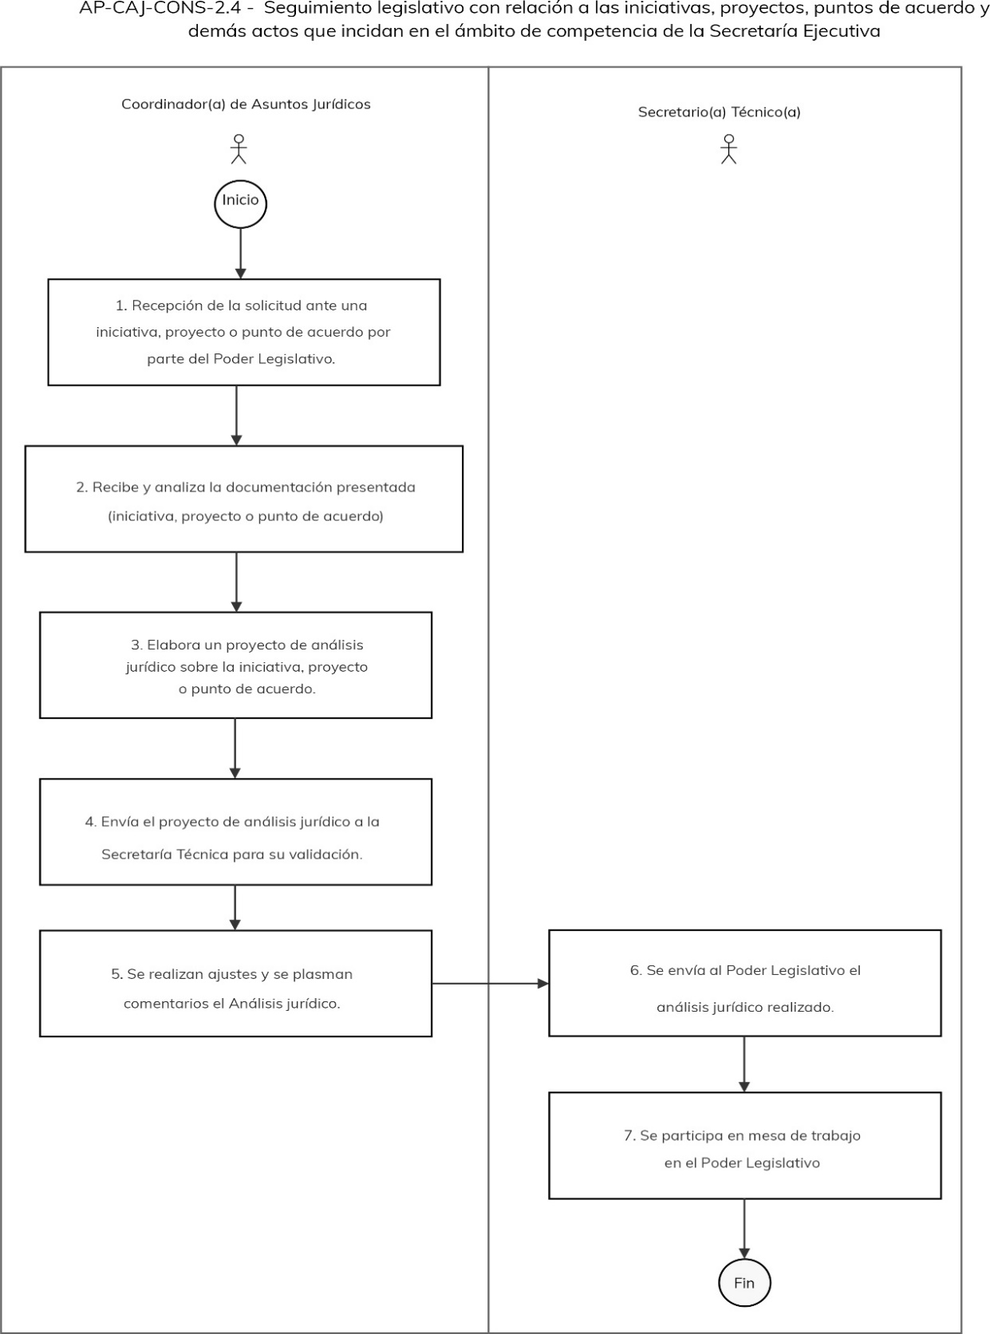
Elaboró: | Revisó: | Autorizó:
Lic. J. Jesús Badillo Segura  Coordinador de Asuntos Jurídicos | Mtra. Florentina Rodríguez Ortega  Coordinadora de Planeación Institucional | Dr. Erik G. Ramírez Serafín  Secretario Técnico de la Secretaría Ejecutiva
 | Ficha descriptiva del proceso | ID proceso: | AP-CAJ-NORM-3
 | Ficha descriptiva del proceso | Fecha: | 01.08.23
 | Ficha descriptiva del proceso | Revisión Núm.: | 0
Nombre: | Procesos Normativos.
Tipología: | De apoyo.
Responsable: | Coordinador(a) de Asuntos Jurídicos.
Objetivo: | Coadyuvar a la integración de una política normativa práctica y dinámica, que facilite la operación del trabajo interno y externo tanto de entes públicos como de personas físicas y morales cuyas actividades estén vinculadas con la Secretaría Ejecutiva.
Alcance: | Inicia con el requerimiento por parte de alguna unidad administrativa, y finaliza con la normativa interna emitida.
Procedimientos: | - Elaboración de normas jurídicas internas.  - Actualización de normas jurídicas internas.
Procesos con los que se relaciona: | - Transversal con todos los procesos de la Secretaría Ejecutiva del Sistema Estatal Anticorrupción.
Áreas involucradas: | - Unidades administrativas de la Secretaría Ejecutiva del Sistema Estatal Anticorrupción.
Normatividad interna: | - Ley del Sistema Estatal Anticorrupción.  - Estatuto Orgánico de la Secretaría Ejecutiva del Sistema Estatal Anticorrupción de Guanajuato.  - Código de Conducta de la Secretaría Ejecutiva del Sistema Estatal Anticorrupción de Guanajuato.  - Código de ética de la Secretaría Ejecutiva del Sistema Estatal Anticorrupción de Guanajuato.  - Lineamientos para la Organización y el Funcionamiento del Comité Coordinador del Sistema Estatal Anticorrupción de Guanajuato.  - Lineamientos para el Funcionamiento y Organización de la Comisión Ejecutiva de la Secretaría Ejecutiva del Sistema Estatal Anticorrupción de Guanajuato.  - Lineamientos para la Elaboración, Seguimiento y Sistematización de las Recomendaciones no Vinculantes.  - Bases para el funcionamiento de la Plataforma Digital Estatal.  - Reglamento de Transparencia y Acceso a la Información Pública de la Secretaría Ejecutiva del Sistema Estatal Anticorrupción de Guanajuato.  - Reglamento de Contrataciones Públicas de la Secretaría Ejecutiva del Sistema Estatal Anticorrupción de Guanajuato.  - Lineamientos de Tecnologías de la Información y Comunicaciones de la Secretaría Ejecutiva del Sistema Estatal Anticorrupción de Guanajuato.
Normatividad externa: | - Constitución Política de los Estados Unidos Mexicanos.  - Ley del Sistema Nacional Anticorrupción.  - Ley General de Responsabilidades Administrativas.  - Constitución Política para el Estado de Guanajuato.  - Ley de Responsabilidades Administrativas para el Estado de Guanajuato
Entradas: | Solicitudes de las unidades administrativas de la Secretaría Ejecutiva del Sistema Estatal Anticorrupción.
Proveedores: | Unidades administrativas de la Secretaría Ejecutiva del Sistema Estatal Anticorrupción.
Salidas: | Proyecto de normatividad interna.
Usuarios: | Titulares de unidades administrativas de la Secretaría Ejecutiva del Sistema Estatal Anticorrupción.

Elaboró: | Revisó: | Autorizó:
Lic. J. Jesús Badillo Segura  Coordinador de Asuntos Jurídicos | Mtra. Florentina Rodríguez Ortega  Coordinadora de Planeación Institucional | Dr. Erik G. Ramírez Serafín  Secretario Técnico de la Secretaría Ejecutiva

 |  | Nombre de Procedimiento:  Elaboración de normas jurídicas internas. |  | Código: |  | AP-CAJ-NORM-3.1
 |  |  |  | Fecha de elaboración: |  | 01.08.23
 |  |  |  | Revisión Núm.: |  | 0
I.INFORMACIÓN GENERAL DEL PROCEDIMIENTO
Unidad Administrativa: |  | Coordinación de Asuntos Jurídicos. |  | ID Proceso: |  | AP-CAJ-NORM-3
Objetivo: |  | Elaborar un marco normativo interno práctico, dinámico y completo, que facilite el cumplimiento ordenado de las funciones y atribuciones de la Secretaría Ejecutiva.
Responsable: |  | Coordinador(a) de Asuntos Jurídicos.
Inicia: |  | Solicitud por parte del titular de la Secretaría Ejecutiva. | Termina: |  | Documento de normativa interna publicado en el Periódico Oficial del Gobierno del Estado de Guanajuato.
Usuarios: |  | Servidores públicos de la Secretaría Ejecutiva del Sistema Estatal Anticorrupción, así como particulares involucrados. | Participantes: |  | Coordinación de Asuntos Jurídicos.
Normatividad: |  | - Constitución Política de los Estados Unidos Mexicanos.  - Constitución Política para el Estado de Guanajuato.  - Ley del Sistema Nacional Anticorrupción.  - Ley del Sistema Estatal Anticorrupción de Guanajuato.  - Ley de Responsabilidades Administrativas para el Estado de Guanajuato.  - Estatuto Orgánico de la Secretaría Ejecutiva del Sistema Estatal Anticorrupción de Guanajuato.  - Manual de Organización de la Secretaría Ejecutiva del Sistema Estatal Anticorrupción de Guanajuato.  - Código de Conducta de la Secretaría Ejecutiva del Sistema Estatal Anticorrupción de Guanajuato.  - Código de Ética de la Secretaría Ejecutiva del Sistema Estatal Anticorrupción de Guanajuato.  - Lineamientos para la Organización y el Funcionamiento del Comité Coordinador del Sistema Estatal Anticorrupción de Guanajuato.  - Lineamientos para el Funcionamiento y Organización de la Comisión Ejecutiva de la Secretaría Ejecutiva del Sistema Estatal Anticorrupción de Guanajuato.  - Lineamientos para la Elaboración, Seguimiento y Sistematización de las Recomendaciones No Vinculantes.  - Bases para el Funcionamiento de la Plataforma Digital Estatal.  - Reglamento de Transparencia y Acceso a la Información Pública de la Secretaría Ejecutiva del Sistema Estatal Anticorrupción de Guanajuato.  - Reglamento de Contrataciones Públicas de la Secretaría Ejecutiva del Sistema Estatal Anticorrupción de Guanajuato.  - Lineamientos de Tecnologías de la Información y Comunicaciones de la Secretaría Ejecutiva del Sistema Estatal Anticorrupción de Guanajuato.
Insumos: |  | Documentación soporte sobre el tema objeto de la normativa interna. | Productos: |  | Normativa interna.
II. DESCRIPCIÓN DE ACTIVIDADES
Núm. | Actividad |  |  | Responsable |  | Documentos
1 | Recepción de la solicitud para la elaboración de una normativa interna de la Secretaría Ejecutiva del Sistema Estatal Anticorrupción de Guanajuato ante alguna necesidad detectada. |  |  | Coordinación de Asuntos Jurídicos, en adelante, CAJ. |  | Solicitud.
2 | Realiza un análisis de la materia sobre la cual versa la propuesta de normativa interna solicitada. |  |  | CAJ. |  | Documentación soporte.
3 | Elabora la propuesta o proyecto de la normativa interna solicitada. |  |  | CAJ. |  | Proyecto de la normativa interna.
4 | Realiza mesa de trabajo con las unidades administrativas involucradas, integra propuesta y la envía a la Secretaría Técnica para su revisión y análisis. |  |  | CAJ. |  | Proyecto de la normativa interna.
5 | Realiza mesa de trabajo con las unidades administrativas o los entes públicos involucrados, para revisión y emisión de comentarios y ajustes al proyecto de normativa interna. |  |  | CAJ / Secretario Técnico / Titulares de unidades administrativas. |  | Documento de trabajo.
6 | Atiende los comentarios y/o ajustes realizados al proyecto y remite a la Secretaría Técnica el proyecto de normativa interna para su revisión. |  |  | CAJ. |  | Proyecto de la normativa interna.
7 | Aprueba la Secretaría Técnica, o en su caso el Órgano de Gobierno. |  |  | Secretario Técnico. |  | Normativa interna
8 | Publicación del Acuerdo aprobado en el Periódico Oficial del Gobierno del Estado de Guanajuato. |  |  | Periódico Oficial. |  | Ejemplar del Periódico Oficial para el Gobierno del Estado de Guanajuato.
9 | Comunicación de la normativa interna publicada a las unidades administrativas de la Secretaría Ejecutiva del Sistema Estatal Anticorrupción. |  |  | CAJ. |  | Oficio o correo electrónico a través del cual se les hace llegar la norma jurídica aprobada.
10 | Fin del Procedimiento.

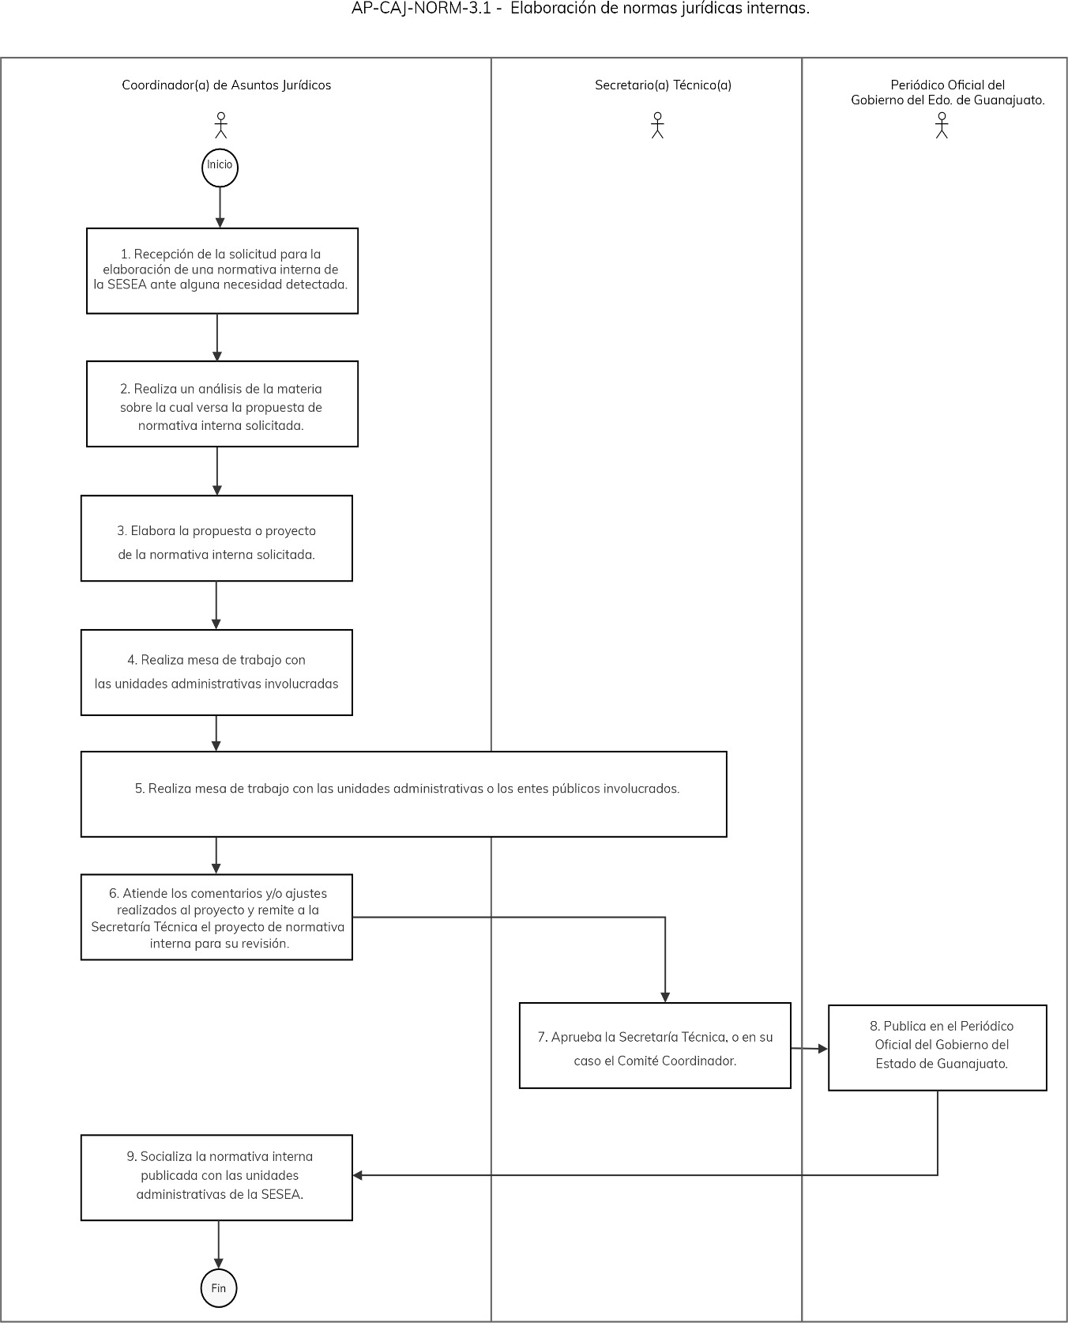
Elaboró: | Revisó: | Autorizó:
Lic. J. Jesús Badillo Segura  Coordinador de Asuntos Jurídicos | Mtra. Florentina Rodríguez Ortega  Coordinadora de Planeación Institucional | Dr. Erik G. Ramírez Serafín  Secretario Técnico de la Secretaría Ejecutiva
 |  | Nombre de Procedimiento:  Actualización de normas jurídicas internas. |  | Código: |  | AP-CAJ-NORM-3.2
 |  |  |  | Fecha de elaboración: |  | 01.08.23
 |  |  |  | Revisión Núm.: |  | 0
I.INFORMACIÓN GENERAL DEL PROCEDIMIENTO
Unidad Administrativa: |  | Coordinación de Asuntos Jurídicos. |  | ID Proceso: |  | AP-CAJ-NORM-3
Objetivo: |  | Tener actualizado el marco normativo de la Secretaría Ejecutiva del Sistema Estatal Anticorrupción para que siempre esté acorde a la realidad de ésta, siendo práctico, dinámico y ordenado, facilitando el cumplimiento de las atribuciones y funciones de la Secretaría Ejecutiva del Sistema Estatal Anticorrupción.
Responsable: |  | Coordinador(a) de Asuntos Jurídicos.
Inicia: |  | Solicitud por parte del titular de la Secretaría Técnica. | Termina: |  | Documento de normativa interna actualizado y publicado en el Periódico Oficial del Gobierno del Estado.
Usuarios: |  | Servidores públicos de la Secretaría Ejecutiva del Sistema Estatal Anticorrupción, así como particulares involucrados. | Participantes: |  | Coordinación de Asuntos Jurídicos.
Normatividad: |  | - Constitución Política de los Estados Unidos Mexicanos.  - Constitución Política para el Estado de Guanajuato.  - Ley del Sistema Nacional Anticorrupción.  - Ley del Sistema Estatal Anticorrupción de Guanajuato.  - Ley General de Responsabilidades Administrativas.  - Ley de Responsabilidades Administrativas para el Estado de Guanajuato.  - Estatuto Orgánico de la Secretaría Ejecutiva del Sistema Estatal Anticorrupción de Guanajuato.  - Manual de Organización de la Secretaría Ejecutiva del Sistema Estatal Anticorrupción de Guanajuato.  - Código de Conducta de la Secretaría Ejecutiva del Sistema Estatal Anticorrupción de Guanajuato.  - Código de Ética de la Secretaría Ejecutiva del Sistema Estatal Anticorrupción de Guanajuato.  - Lineamientos para la Organización y el Funcionamiento del Comité Coordinador del Sistema Estatal Anticorrupción de Guanajuato.  - Lineamientos para el Funcionamiento y Organización de la Comisión Ejecutiva de la Secretaría Ejecutiva del Sistema Estatal Anticorrupción de Guanajuato.  - Lineamientos para la Elaboración, Seguimiento y Sistematización de las Recomendaciones No Vinculantes.  - Bases para el Funcionamiento de la Plataforma Digital Estatal.  - Reglamento de Transparencia y Acceso a la Información Pública de la Secretaría Ejecutiva del Sistema Estatal Anticorrupción de Guanajuato.  - Reglamento de Contrataciones Públicas de la Secretaría Ejecutiva del Sistema Estatal Anticorrupción de Guanajuato.  - Lineamientos de Tecnologías de la Información y Comunicaciones de la Secretaría Ejecutiva del Sistema Estatal Anticorrupción de Guanajuato.
Insumos: |  | Documentación soporte sobre el tema objeto de la normativa interna. | Productos: |  | Normativa interna actualizada.
II. DESCRIPCIÓN DE ACTIVIDADES
Núm. | Actividad |  |  | Responsable |  | Documentos
1 | Solicita la actualización de una normativa interna de la Secretaría Ejecutiva del Sistema Estatal Anticorrupción de Guanajuato, ante alguna necesidad detectada. |  |  | Secretario Técnico. |  | Solicitud.
2 | Recibe y realiza un análisis de la materia sobre la cuál versa la propuesta de actualización de la normativa interna solicitada y su soporte documental en su caso. |  |  | Coordinador de Asuntos Jurídicos, en adelante, CAJ. |  | Documentación soporte.
3 | Elabora la propuesta o proyecto de actualización de la normativa interna solicitada. |  |  | CAJ. |  | Proyecto de actualización a la normativa interna.
4 | Realiza mesa de trabajo con las unidades administrativas involucradas, integra propuesta y la envía a la Secretaría Técnica para su revisión y análisis. |  |  | CAJ. |  | Minuta de Trabajo y lista de asistencia.
5 | Realiza mesa de trabajo con la Secretaría Técnica, las unidades administrativas, para revisión y emisión de comentarios y ajustes al proyecto de actualización de normativa interna. |  |  | CAJ / Secretario Técnico / Titulares de unidades administrativas. |  | Documento de trabajo.
6 | Atiende los comentarios y/o ajustes realizados al proyecto y remite a la Secretaría Técnica el proyecto de normativa interna actualizada para su revisión. |  |  | CAJ. |  | Proyecto de actualización a la normativa interna.
7 | Aprueba la Secretaría Técnica, o en su caso el Órgano de Gobierno. |  |  | Secretario Técnico/ Órgano de Gobierno. |  | Acuerdo de aprobación.
8 | Publicación en el Periódico Oficial del Gobierno del Estado de Guanajuato. |  |  | Periódico Oficial. |  | Ejemplar del Periódico Oficial para el Gobierno del Estado de Guanajuato.
9 | Comunicación de la normativa interna actualizada y publicada a las unidades administrativas de la Secretaría Ejecutiva del Sistema Estatal Anticorrupción de Guanajuato. |  |  | CAJ. |  | Oficio o correo electrónico a través del cual se les hace llegar la norma jurídica aprobada.
10 | Fin del Procedimiento.

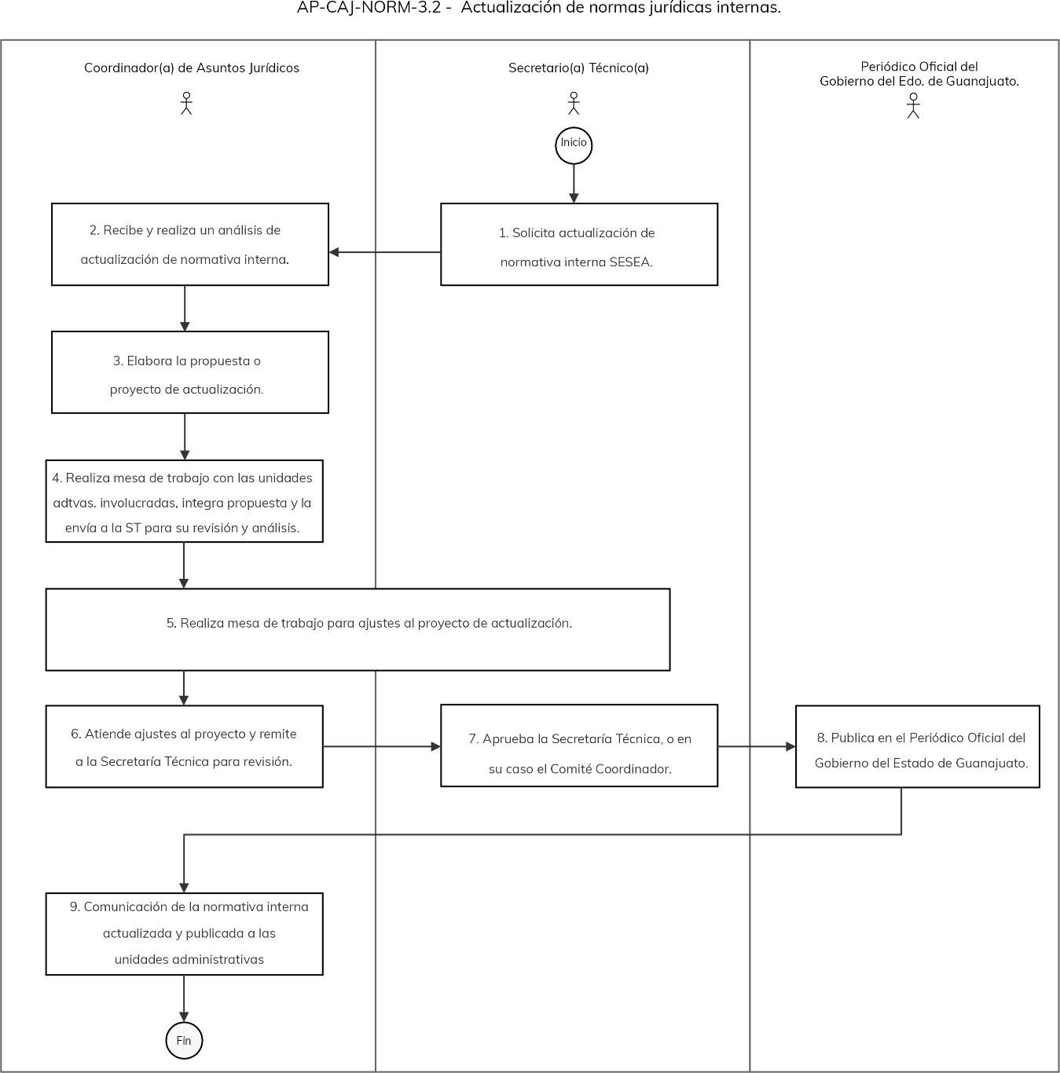
Elaboró: | Revisó: | Autorizó:
Lic. J. Jesús Badillo Segura  Coordinador de Asuntos Jurídicos | Mtra. Florentina Rodríguez Ortega  Coordinadora de Planeación Institucional | Dr. Erik G. Ramírez Serafín  Secretario Técnico de la Secretaría Ejecutiva

VI.6 Coordinación de Planeación Institucional

 | Ficha descriptiva del proceso. | ID proceso: | ET-CPI-PLAN-EST-1
 | Ficha descriptiva del proceso. | Fecha: | 02.08.23
 | Ficha descriptiva del proceso. | Revisión Núm.: | 0
Nombre: | Planificación estratégica.
Tipología: | Estratégico.
Responsable: | Coordinador(a) de Planeación Institucional.
Objetivo: | Establecer el marco estratégico institucional de actuación de la Secretaría Ejecutiva del Sistema Estatal Anticorrupción, para la consecución de los objetivos y metas institucionales.
Alcance: | Inicia con la identificación de las necesidades dentro de la institución, en centrar los objetivos que se desean alcanzar en el corto, mediano y largo plazo, y termina con la elaboración o actualización de los instrumentos de planeación estratégica de la Secretaría Ejecutiva del Sistema Estatal Anticorrupción.
Procedimientos: | - Planeación estratégica institucional.
Procesos con los que se relaciona: | - Dirigir los trabajos de la Secretaría Ejecutiva.  - Planificación Táctica.  - Planificación Operativa.
Áreas involucradas: | - Secretaría Técnica.  - Unidades administrativas con procesos misionales.
Normatividad interna: | Estatuto Orgánico de la Secretaría Ejecutiva del Sistema Estatal Anticorrupción.
Normatividad externa: | - Ley de Planeación para el Estado de Guanajuato.  - Ley del Sistema Estatal Anticorrupción de Guanajuato.
Entradas: | Solicitud o algún requerimiento para la elaboración o actualización de los instrumentos de planeación estratégica.
Proveedores: | - Instituto de Planeación, Estadística y Geografía del Estado de Guanajuato.  - Órgano de Gobierno de la Secretaría Ejecutiva del Sistema Estatal Anticorrupción.
Salidas: | - Plan Estatal de Desarrollo actualizado.  - Programa de Gobierno actualizado.  - Programa Sectorial actualizado.  - Plan Rector del Sistema Estatal Anticorrupción.
Usuarios: | - Secretario Técnico.  - Titulares de unidades administrativas con procesos misionales.  - Instituto de Planeación, Estadística y Geografía del Estado de Guanajuato.

Elaboró: | Revisó: | Autorizó:
Mtra. Florentina Rodríguez Ortega  Coordinadora de Planeación Institucional | Mtra. Florentina Rodríguez Ortega  Coordinadora de Planeación Institucional | Dr. Erik G. Ramírez Serafín  Secretario Técnico de la Secretaría Ejecutiva

 |  | Nombre de Procedimiento:  Planificación estratégica. |  | Código: |  | ET-CPI-PLAN-EST-1.1
 |  |  |  | Fecha de elaboración: |  | 02.08.23
 |  |  |  | Revisión Núm.: |  | 0
- INFORMACIÓN GENERAL DEL PROCEDIMIENTO
Unidad Administrativa: |  | Coordinación de Planeación Institucional. |  | ID Proceso: |  | ET-CPI-PLAN-EST-1
Objetivo: |  | Dar atención a los requerimientos de elaboración o actualización de los instrumentos de Planeación Estratégica de la Secretaría Ejecutiva del Sistema Estatal Anticorrupción.
Responsable: |  | Coordinador(a) de Planeación Institucional.
Inicia: |  | Requerimiento para la elaboración o actualización de los instrumentos de planeación estratégica institucional. | Termina: |  | Con los documentos de planeación estratégica elaborados o actualizados.
Usuarios: |  | - Secretaría Técnica.  - Instituto de Planeación, Estadística y Geografía del Estado de Guanajuato. | Participantes: |  | - Secretario(a) Técnico(a).  - Titular de unidad administrativa con procesos misionales.  - Instituto de Planeación, Estadística y Geografía del Estado de Guanajuato.
Normatividad: |  | Estatuto Orgánico de la Secretaría Ejecutiva del Sistema Estatal Anticorrupción  Ley del Sistema Estatal Anticorrupción de Guanajuato.
Insumos: |  | Requerimiento para la actualización de los documentos de planeación estratégica, puede ser, un oficio, correo electrónico o acuerdo del Comité Coordinador. | Productos: |  | Instrumentos de planeación estratégica actualizados.
II. DESCRIPCIÓN DE ACTIVIDADES
Núm. | Actividad |  |  | Responsable |  | Documentos
1 | Recepción del requerimiento para la elaboración o actualización de los documentos de planeación estratégica. |  |  | Coordinador(a) de Planeación Institucional, en adelante, CPI. |  | Oficio, correo electrónico, seguimiento de asuntos semanales, instrucción verbal o un acuerdo del Comité Coordinador, donde se exprese el requerimiento.
2 | Verificar con la instancia que hace el requerimiento si hay formatos o guías a considerar para realizar la elaboración o actualización. |  |  | CPI. |  | Correo electrónico, llamada.
3 | Preparar la información e integrar al formato. Si hay alguna duda respecto al uso del formato o guía, establecer comunicación con la persona que hizo el requerimiento. |  |  | CPI / Unidad administrativa solicitante. |  | Formato propuesto.
4 | Elaborar la propuesta de la información de las variables que se requieren, al tiempo de analizar la tendencia y referencias de dichas variables en el contexto nacional e internacional. |  |  | CPI. |  | Propuesta elaborada.
5 | Enviar al Secretario Técnico la propuesta de variables y estructura de la información, para su revisión, y en su caso, validación. |  |  | CPI. |  | Correo electrónico
6 | Decisión: El Secretario Técnico valida la propuesta:  SI: Continuar en actividad 7  NO: Retornar a la actividad 4 |  |  | Secretario Técnico, en adelante, ST.
7 | Se procede con la preparación de la elaboración o actualización del instrumento de planeación estratégica. |  |  | CPI. |  | Propuesta de instrumento de planeación estratégica elaborado o actualizado.
8 | Someter a validación del Secretario Técnico la propuesta elaborada. |  |  | CPI. |  | Correo electrónico donde se remite la propuesta y se solicita la validación.
9 | Revisión, y en su caso validación de la propuesta de elaboración o actualización del instrumento de planeación estratégica. |  |  | ST. |  | Observaciones o en su caso la validación a la propuesta.
10 | Decisión: La propuesta de elaboración o actualización del instrumento de planeación estratégica es validada:  SI: Continuar en actividad 11.  NO: Retornar a la actividad 7. |  |  | CPI.
11 | Elaboración de oficio para dar respuesta al requerimiento de actualización. |  |  | CPI. |  | Oficio propuesto para dar respuesta al requerimiento
12 | Se remite el oficio al Secretario Técnico para su revisión, y en su caso validación. |  |  | CPI. |  | Correo electrónico, a través del cual se remite el oficio propuesto.
13 | Decisión. El oficio elaborado es aprobado por el Secretario Técnico:  SI: Continuar en actividad 14.  NO: Retornar a la actividad 12. |  |  | CPI / ST.
14 | Verificar con quien hizo el requerimiento cuál es el medio de respuesta, es decir, si es mediante oficio en documento físico con firma autógrafa, o a través de firma electrónica. |  |  | CPI. |  | Correo electrónico, llamada telefónica.
15 | Decisión: La respuesta es en documento físico:  SI: Continuar en actividad 16.  NO: Continuar en actividad 17. |  |  | CPI.
16 | Recabar la firma del Secretario Técnico en el oficio impreso, una vez firmado entregar los documentos en físico al requirente y recuperar el acuse correspondiente. |  |  | CPI /  Asistente de Secretaría Técnica. |  | Acuse de Oficio e información entregada al requirente.
17 | Elaborar el PAM-Pacto de Acuerdo Multilateral:  - Verificar los datos y roles de los destinatarios.  - El oficio no se firma en físico, ya que llevará la firma electrónica.  - Preparar en un archivo formato zip o rar el oficio en formato pdf y archivo con información validada que se entrega.  - Se ingresa al sistema de firma electrónica y se carga el PAM. Apoyarse en la guía de usuario de la plataforma de firma electrónica.  - Confirmar con el Secretario Técnico que firme el acuerdo. |  |  | CPI. |  | PAM entregado a los destinatarios.
18 | Confirmar con la persona que hizo el requerimiento, que haya recibido la respuesta, es decir el documento actualizado. |  |  | CPI.
19 | Se valida requerimiento o hay observaciones. |  |  | CPI / Unidad administrativa solicitante. |  | Notificación de recepción y su estatus respecto a validación u observaciones.
20 | Decisión: La información entregada fue aceptada por la persona/área requirente:  SI: Continuar en actividad 21.  NO: Continuar en actividad 22. |  |  | CPI.
21 | - Se agrega el documento de actualización que ha sido aprobado y aceptado, a la carpeta electrónica del archivo del instrumento de planeación correspondiente.  - Al inicio del nombre del archivo que se ha validado, se indica la fecha en formato ddmmaa y la palabra “aprobado”. Ej. 270123 aprobado Plan Estatal de Desarrollo.  - Se concluye el procedimiento. |  |  | CPI. |  | Carpeta electrónica de archivo actualizado.
22 | Establecer contacto con la persona que hizo el requerimiento, para que indique cuáles son las observaciones.  Retornar a la actividad 7 de este procedimiento.
23 | Fin del procedimiento.
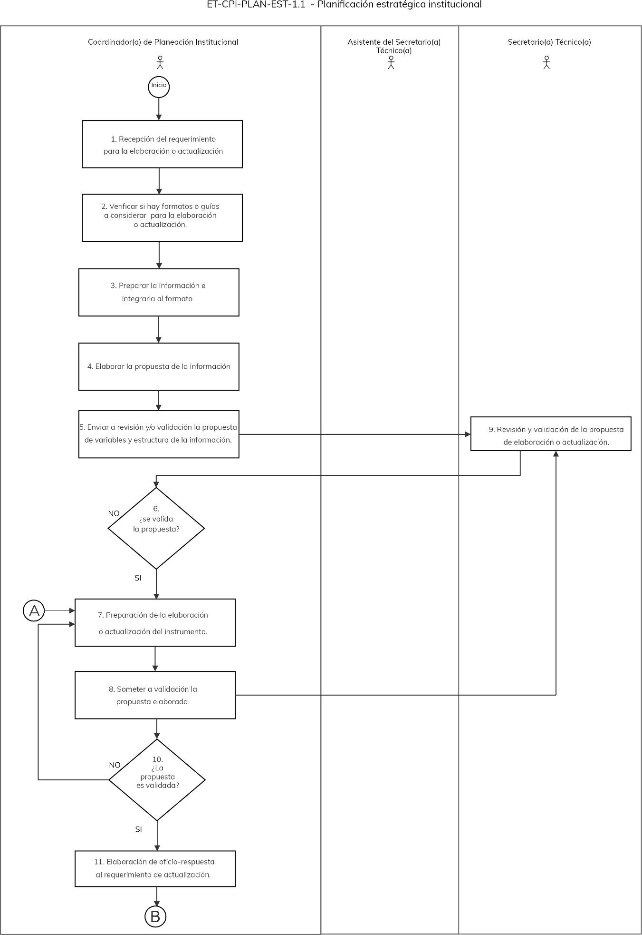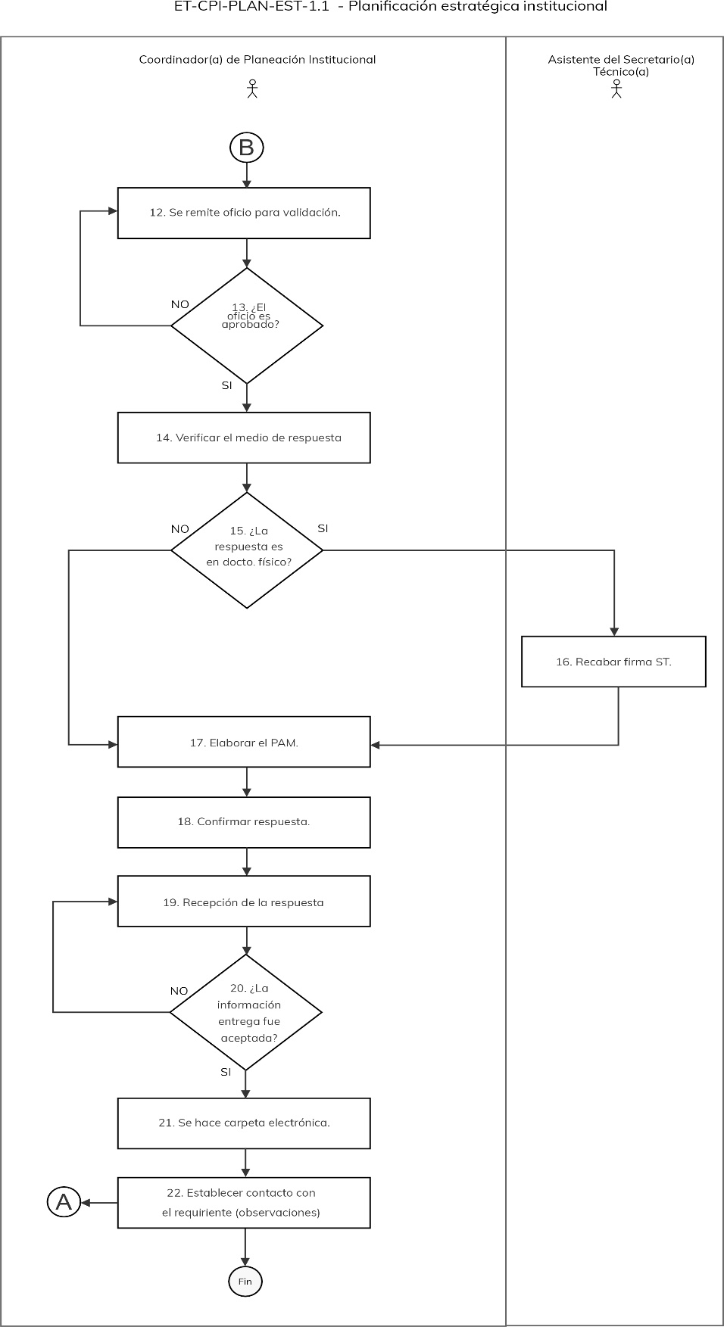
Elaboró: |  |  | Revisó: |  | Autorizó:
Mtra. Florentina Rodríguez Ortega  Coordinadora de Planeación Institucional |  |  | Mtra. Florentina Rodríguez Ortega  Coordinadora de Planeación Institucional |  | Dr. Erik G. Ramírez Serafín  Secretario Técnico
 |  | Ficha descriptiva del proceso. |  | ID proceso: |  | ET-CPI-PLAN-TAC-2
 |  |  |  | Fecha: |  | 02.08.23
 |  |  |  | Revisión Núm.: |  | 0
 | Nombre: | Planificación táctica.
 | Tipología: | Estratégico.
 | Responsable: | Coordinador(a) de Planeación Institucional.
 | Objetivo: | Elaborar la propuesta de estrategias anuales que contribuyan al cumplimiento de los objetivos y metas institucionales.
 | Alcance: | Comprende las estrategias, programas y proyectos que conduzcan al cumplimiento de los objetivos y metas de la institución.
 | Procedimientos: | Programación de programas, proyectos y procesos de la Secretaría Ejecutiva.
 | Procesos con los que se relaciona: | - Dirigir los trabajos de la Secretaría Ejecutiva.  - Planificación estratégica.  - Planificación operativa.
 | Áreas involucradas: | Unidades administrativas de la Secretaría Ejecutiva del Sistema Estatal Anticorrupción.
 | Normatividad interna: | Estatuto Orgánico de la Secretaría Ejecutiva del Sistema Estatal Anticorrupción.
 | Normatividad externa: | - Lineamientos Generales de Gestión para Resultados para la Administración Pública del Estado de Guanajuato.  - Manual de Procesos de Operación tipo P y G.  - Banco Integrado de Proyectos. Criterios generales de documentación.  - Proyectos de inversión Qs. Manual de documentación. Sistema de Evaluación al Desempeño.
 | Entradas: | Instrumentos de planeación estratégica:  - Programa de Gobierno.  - Programa Sectorial.  - Plan Rector del Sistema Estatal Anticorrupción.
 | Proveedores: | - Instituto de Planeación, Estadística y Geografía del Estado de Guanajuato.  - Comité Coordinador del Sistema Estatal Anticorrupción.
 | Salidas: | - Programa Anual de Trabajo del Comité Coordinador del Sistema Estatal Anticorrupción.  - Programa detallado de acciones de las unidades administrativas de la Secretaría Ejecutiva.  - Sistema de Evaluación al Desempeño documentado con proyectos y procesos de operación anual.
 | Usuarios: | Secretario Técnico y Titular de unidad administrativa de la Secretaría Ejecutiva del Sistema Estatal Anticorrupción.

Elaboró: | Revisó: | Autorizó:
Mtra. Florentina Rodríguez Ortega  Coordinadora de Planeación Institucional | Mtra. Florentina Rodríguez Ortega  Coordinadora de Planeación Institucional | Dr. Erik G. Ramírez Serafín  Secretario Técnico

 |  | Nombre de Procedimiento:  Programación de programas, proyectos y procesos de la Secretaría Ejecutiva. |  | Código: |  | ET-CPI-PLAN-TAC-2.1
 |  |  |  | Fecha de elaboración: |  | 02.08.23
 |  |  |  | Revisión Núm.: |  | 0
- INFORMACIÓN GENERAL DEL PROCEDIMIENTO
Unidad Administrativa: |  | Coordinación de Planeación Institucional. |  | ID Proceso: |  | ET-CPI-PLAN-TAC-2
Objetivo: |  | Realizar la programación de proyectos, procesos, indicadores y metas del Programa presupuestario de la Secretaría Ejecutiva del Sistema Estatal Anticorrupción, para el cumplimiento de los objetivos y metas institucionales.
Responsable: |  | Coordinador(a) de Planeación Institucional.
Inicia: |  | Requerimiento de la Secretaría de Finanzas, Inversión y Administración a través de la Circular que define el cronograma de las actividades para la integración del paquete fiscal del siguiente año. | Termina: |  | Aprobación de la programación de proyectos, procesos, indicadores y metas de la Secretaría Ejecutiva del Sistema Estatal Anticorrupción.
Usuarios: |  | Secretaría de Finanzas, Inversión y Administración, en adelante, SFIA. | Participantes: |  | Unidades administrativas de la SESEA.
Normatividad: |  | - Lineamientos Generales de Gestión para Resultados para la Administración Pública del Estado de Guanajuato.  - Manual de Procesos de Operación tipo P y G.  - Banco Integrado de Proyectos. Criterios generales de documentación.  - Proyectos de inversión Qs. Manual de documentación. Sistema de Evaluación al Desempeño.
Insumos: |  | Circular de la SFIA con la notificación de cronograma de trabajo para la programación presupuestal. | Productos: |  | Programación presupuestal en el Sistema de Evaluación al Desempeño de proyectos, procesos, entregables, indicadores y metas para el siguiente ejercicio fiscal.
II. DESCRIPCIÓN DE ACTIVIDADES
Núm. | Actividad |  |  | Responsable |  | Documentos
1 | Recepción de la Circular que emite la SFIA para la ruta de trabajo en la integración del paquete fiscal del siguiente año. |  |  | Coordinación de Planeación Institucional, en adelante, CPI. |  | Circular con el cronograma de trabajo.
2 | Elaborar ruta de trabajo de la Secretaría Ejecutiva para las diversas etapas en la integración del paquete fiscal. |  |  | CPI. |  | Cronograma de trabajo.
3 | Inicia Etapa 1: Programación del Programa Presupuestario y Matriz de Indicadores de Resultados. |  |  | CPI.
4 | Elaborar propuesta de actualización del diagnóstico particular del programa presupuestario. |  |  | CPI. |  | Diagnóstico propuesto.
5 | Someter a validación del Secretario Técnico el diagnóstico presupuestario propuesto. |  |  | CPI.
6 | Revisión y validación del diagnóstico presupuestario. |  |  | Secretario Técnico, en adelante, ST. |  | Diagnóstico presupuestario validado por el ST.
7 | Decisión: Si el diagnóstico presupuestario es validado se continúa en el paso 8 de este procedimiento, en caso contrario retorna al paso 4. |  |  | CPI.
8 | Elaborar oficio para enviar el diagnóstico presupuestario a la Secretaría de Finanzas, Inversión y Administración. |  |  | CPI. |  | Oficio elaborado.
9 | Verificar con la persona enlace en la SFIA, los roles y participantes en el PAM-Pacto de Acuerdo Multilateral de firma electrónica. |  |  | SFIA. |  | Correo electrónico.
10 | Preparación del archivo para subir al PAM:  - Integrar en un archivo formato zip o rar, el oficio validado por el(la) Secretario(a) Técnico(a) y el diagnóstico presupuestario.  - Ingresar a la plataforma de firma electrónica con las credenciales de acceso.  - Subir el archivo formato zip o rar, y agregar a los participantes con roles establecidos. |  |  | CPI / ST. |  | Archivo del PAM- Proceso de Acuerdo Multilateral firmado.
11 | Decisión. La Matriz de Indicadores de Resultados, en adelante MIR, tiene actualizaciones:  SI: Continuar con la actividad 12.  NO: Continuar en la actividad 16. |  |  | CPI. |  | Decisión.
12 | Descargar del sitio https://equipogpr.guanajuato.gob.mx/paquete-fiscal-2023/programaci%C3%B3n-2023 los formatos de:  - Matriz de Indicadores de Resultados-MIR.  - Creación-modificación de indicador-Ficha Técnica del Indicador, FTI.  - Modificación de componentes. |  |  | CPI.
13 | Documentar los formatos y someterlos a la validación del Secretario Técnico. |  |  | CPI. |  | Formatos de la MIR propuestos.
14 | Revisión y validación de los formatos de la MIR. |  |  | ST. |  | Formatos de la MIR validados.
15 | Decisión. Si la MIR es validada por el Secretario Técnico:  SI: Continuar en actividad 16.  NO: Retornar a la actividad 13. |  |  | CPI / ST.
16 | Inicia Etapa 2 de la programación de procesos de operación tipo P y G. |  |  | CPI.
17 | Verificar las fechas que indica SFIA para definir la estructura del portafolio de gasto de operación bajo la estructura de los procesos P y G. |  |  | CPI.
18 | Elaborar cronograma de trabajo para la revisión y en su caso actualización de la documentación de los procesos P y G de la Secretaría Ejecutiva. |  |  | CPI. |  | Cronograma de trabajo.
19 | Verificar la estructura del formato que requiere la SFIA para programar el portafolio de gasto de operación de procesos P y G, y realizar la documentación requerida. |  |  | CPI. |  | Portafolio de gasto de operación documentado.
20 | Revisión y validación del portafolio de gasto de operación de procesos P y G. |  |  | ST.
21 | Decisión. Si el portafolio de gasto de operación es validado:  SI: Continuar en actividad 22.  NO: Retorna a la actividad 19. |  |  | CPI.
22 | Elaborar oficio para enviar el portafolio de gasto de operación. |  |  | CPI. |  | Oficio para entregar el portafolio de gasto de operación.
23 | Verificar con la persona enlace de la SFIA, el medio y características para entregar el portafolio de gasto de operación. |  |  | CPI /SFIA.
24 | Decisión. Si la entrega del portafolio de gasto es mediante firma electrónica:  SI: continuar en la actividad 25.  NO: continuar en la actividad 26. |  |  | CPI. |  | Decisión.
25 | Preparación del archivo que se subirá al PAM:  - Integrar en un archivo de formato zip o rar, el oficio de entrega del portafolio de gasto y el archivo validado con el portafolio de gato.  - Ingresar a la plataforma de firma electrónica y registrar el PAM, agregando participantes y sus roles. |  |  | CPI / ST / SFIA |  | PAM del portafolio de gasto de operación.
26 | Elaborar correo electrónico conforme a las especificaciones indicadas por la persona enlace en SFIA mencionada en el paso 23. |  |  | CPI. |  | Correo electrónico enviado con el oficio y archivo del gasto de operación.
27 | Inicia etapa 3 de la propuesta de proyectos de inversión. |  |  | CPI.
28 | Recepción de la convocatoria emitida por la SFIA, para capacitación en el proceso de integración de proyectos de inversión. |  |  | CPI. |  | Correo electrónico de la convocatoria.
29 | Participación en la sesión de capacitación para integrar la propuesta de proyectos de inversión. |  |  | CPI.
30 | Elaborar cronograma de trabajo con los titulares de las unidades administrativas para la propuesta de inversión del siguiente año. |  |  | CPI. |  | Cronograma de trabajo.
31 | Consultar en el link https://equipogpr.guanajuato.gob.mx/paquete-fiscal-2023/programaci%C3%B3n-2023  El manual para la documentación de iniciativas de inversión en el Banco Integrado de Proyectos. |  |  | CPI.
32 | Convocar a los titulares de unidades administrativas de la SESEA a sesión de trabajo para que realicen propuestas de inversión. |  |  | CPI. |  | Correo electrónico con la convocatoria.
33 | Preparar presentación y realizar la sesión con titulares de unidades administrativas, además del archivo en el que registran la propuesta de iniciativa de inversión. |  |  | CPI / Titular de unidad administrativa / ST. |  | Presentación y guía para documentación de iniciativas de inversión.
34 | Elaborar propuesta de inversión. |  |  | Titular de unidad. |  | Propuestas de inversión realizadas por los titulares de la SESEA.
35 | Integración y análisis de las propuestas recibidas de los titulares de unidades administrativas de la SESEA. |  |  | CPI. |  | Portafolio de iniciativas de proyectos.
36 | Revisión, y validación de las propuestas de iniciativas de inversión. |  |  | ST |  | Portafolio de iniciativas validado.
37 | Decisión: La propuesta de iniciativas de inversión se valida:  SI: Continuar en la actividad 38.  NO: Retornar a la actividad 35. |  |  | CPI.
38 | Documentar en el Banco Integrado de Proyectos, BIP, las propuestas de inversión validadas por el Secretario Técnico. |  |  | CPI. |  | Banco Integrado de Proyectos, BIP, actualizado.
39 | Si la iniciativa documentada en el BIP tiene observaciones:  SI: Retornar a la actividad 38.  NO: Continuar en actividad 40. |  |  | CPI. |  | Decisión.
40 | Elaborar oficio y formato para informar la ratificación de las iniciativas de inversión. |  |  | CPI. |  | Oficio de ratificación.
41 | Preparación del archivo que se subirá al PAM:  - Integrar en un archivo de formato zip o rar, el oficio de entrega de la ratificación de las iniciativas de inversión y el formato de ratificación de iniciativas.  - Ingresar a la plataforma de firma electrónica y registrar el PAM, agregando participantes y sus roles. |  |  | CPI / ST.
42 | Recepción de la aprobación de iniciativas de inversión que serán programadas como proyectos de inversión. |  |  | CPI. |  | Correo electrónico, oficio.
43 | Elaborar la documentación de los proyectos de inversión programados para el siguiente ejercicio fiscal, de acuerdo a la estructura y variables del Sistema de Evaluación al Desempeño, SED. |  |  | CPI /  Titular de unidad. |  | Proyectos de inversión documentados.
44 | Presentar al Secretario Técnico los proyectos de inversión documentados, para su revisión y validación. |  |  | CPI.
45 | Revisión y validación de propuesta de proyectos de inversión documentados. |  |  | ST
46 | Decisión. Si los proyectos de inversión son validados:  SI: Continuar en la actividad 47.  NO: Continuar en la actividad 43. |  |  | CPI. |  | Decisión.
47 | Capturar la documentación de los proyectos de inversión en el Sistema de Evaluación al Desempeño. |  |  | CPI. |  | SED con proyectos de inversión documentados.
48 | Recepción de los criterios del anteproyecto de presupuesto de inversión para los proyectos de inversión para el siguiente ejercicio fiscal. |  |  | SFIA-DGIP. |  | Correo electrónico con la notificación.
49 | Decisión. Se requiere ajustar los proyectos de inversión:  SI: Continuar en actividad 45.  NO: Continuar en la actividad 50. |  |  | Decisión.
50 | Realizar ajustes aprobados en el Sistema de Evaluación al Desempeño |  |  | CPI. |  | SED con proyecto de inversión actualizados.
51 | Fin del procedimiento.

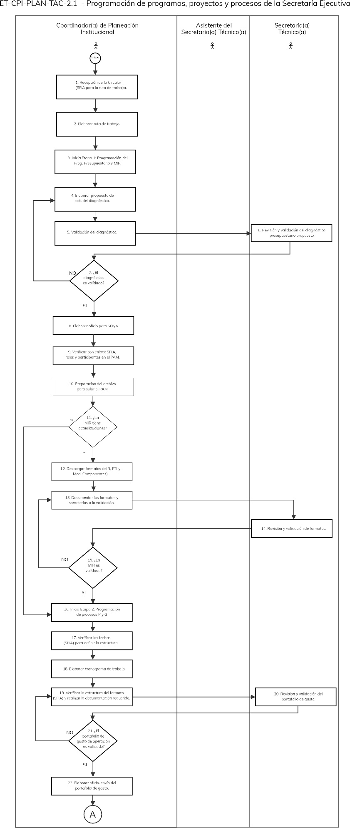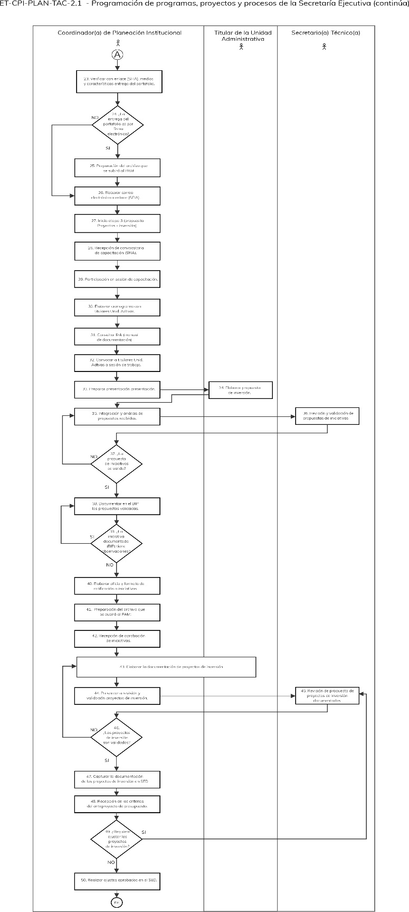
Elaboró: | Revisó: | Autorizó:
Mtra. Florentina Rodríguez Ortega  Coordinadora de Planeación Institucional | Mtra. Florentina Rodríguez Ortega  Coordinadora de Planeación Institucional | Dr. Erik G. Ramírez Serafín  Secretario Técnico

 | Ficha descriptiva del proceso. | ID proceso: | ET-CPI-PLAN-OPER-3
 | Ficha descriptiva del proceso. | Fecha: | 02.08.23
 | Ficha descriptiva del proceso. | Revisión Núm.: | 0
Nombre: | Planificación operativa.
Tipología: | Estratégico.
Responsable: | Coordinador(a) de Planeación Institucional.
Objetivo: | Integrar y dar seguimiento al avance del Programa Anual de Trabajo para informar sobre el avance y el logro de los objetivos y metas institucionales, a fin de identificar si las estrategias y las acciones que se están ejecutando son las adecuadas para lograr los resultados esperados.
Alcance: | Programa Anual de Trabajo integrado, con seguimiento y evaluación.
Procedimientos: | - Seguimiento y evaluación al Programa Operativo Anual.  - Sistema de estadísticas e indicadores institucionales.
Procesos con los que se relaciona: | - Dirigir los trabajos de la Secretaría Ejecutiva.  - Planificación táctica.
Áreas involucradas: | Unidades administrativas de la Secretaría Ejecutiva del Sistema Estatal Anticorrupción, y la Secretaría de Finanzas, Inversión y Administración, en adelante SFIA.
Normatividad interna: | Estatuto Orgánico de la Secretaría Ejecutiva del Sistema Estatal Anticorrupción.
Normatividad externa: | - Lineamientos Generales de Gestión para Resultados para la Administración Pública del Estado de Guanajuato.  - Manual de usuario del Sistema de Evaluación al Desempeño. Seguimiento, Criterios generales de documentación.
Entradas: | Programación de proyectos y procesos autorizados en el Paquete Fiscal del año en curso.
Proveedores: | Secretaría de Finanzas, Inversión y Administración.
Salidas: | - Sistema de Evaluación al Desempeño actualizado en la captura de avances de entregables, bienes y servicios.  - Informes mensuales, trimestrales y anual del seguimiento y avance de proyectos y procesos del Programa Anual de Trabajo.
Usuarios: | - Secretario Técnico.  - Titulares de unidad administrativa de la Secretaría Ejecutiva del Sistema Estatal Anticorrupción.  - Secretaría de Finanzas, Inversión y Administración.

Elaboró: | Revisó: | Autorizó:
Mtra. Florentina Rodríguez Ortega  Coordinadora de Planeación Institucional | Mtra. Florentina Rodríguez Ortega  Coordinadora de Planeación Institucional | Dr. Erik G. Ramírez Serafín  Secretario Técnico

 |  | Nombre de Procedimiento:  Seguimiento y evaluación al Programa Operativo Anual |  | Código: |  | ET-CPI-PLAN-OPER-3.1
 |  |  |  | Fecha de elaboración: |  | 17-Feb-23
 |  |  |  | Revisión Núm.: |  | 0
I. INFORMACIÓN GENERAL DEL PROCEDIMIENTO
Unidad Administrativa: |  | Coordinación de Planeación Institucional. |  | ID Proceso: |  | ET-CPI-PLAN-OPER-1
Objetivo: |  | Registrar en el Sistema de Evaluación al Desempeño el seguimiento mensual de componentes, metas e indicadores de la Matriz de Indicadores de Resultados del Programa presupuestario de la Secretaría Ejecutiva del Sistema Estatal Anticorrupción, para la generación de informes trimestrales y anual de rendición de cuentas.
Responsable: |  | Coordinador(a) de Planeación Institucional.
Inicia: |  | Requerimiento de: Dirección de Análisis y Seguimiento Presupuestal de la Secretaría de Finanzas, Inversión y Administración. | Termina: |  | Registro de avance del seguimiento mensual de indicadores y metas, en el Sistema de Evaluación al Desempeño, en adelante, SED.  Informes de gestión presentados al Secretario Técnico.
Usuarios: |  | Titulares de unidad administrativa de la SESEA. | Participantes: |  | Titulares de unidad administrativa de la SESEA.
Normatividad: |  | - Lineamientos Generales de Gestión para Resultados para la Administración Pública del Estado de Guanajuato.  - Manual de usuario del Sistema de Evaluación al Desempeño. Seguimiento, Criterios generales de documentación.
Insumos: |  | Proyectos y procesos programados para el ejercicio fiscal del año actual. | Productos: |  | SED documentado con el seguimiento de componentes, metas e indicadores de la Matriz de Indicadores de Resultados.
II. DESCRIPCIÓN DE ACTIVIDADES
Núm. | Actividad |  |  | Responsable |  | Documentos
1 | Preparar calendario anual de seguimiento, que considera los 3 primeros días hábiles de cada mes para la carga de evidencias. |  |  | Coordinador(a) de Planeación Institucional, en adelante, CPI. |  | Calendario anual de seguimiento.
2 | Notificar a los Titulares de unidad administrativa el calendario anual para el seguimiento de componentes, indicadores, entregables y metas. |  |  | CPI.
3 | Ingresar al SED con usuario y contraseña asignada, ir a sección “Reportes Detalle PGI-à Exportar a excel”. Se descarga un archivo en formato zip, posteriormente abrir el archivo en formato Excel. |  |  | CPI. |  | Concentrado de entregables, indicadores y metas para seguimiento.
4 | Filtrar los entregables e indicadores programados en el mes que se reporta. |  |  | CPI.
5 | Crear las carpetas en el drive para la carga de evidencias de cumplimiento de entregables y metas, de acuerdo con la siguiente estructura de organización:  - Ingresar al drive del correo institucional de la Coordinación de Planeación Institucional.  - En la carpeta “3. Seguimiento SED”, abrir una nueva carpeta para el ejercicio anual, en este caso “2023”.  - Abrir una subcarpeta por cada unidad administrativa.  - Si fuera el caso, abrir una subcarpeta por proyecto/proceso.  - Para cada proceso, abrir una subcarpeta por entregable/meta programada en el mes que se reportará. |  |  | CPI. |  | Drive con carpetas creadas de los entregables a reportar.
6 | Notificar mediante correo electrónico a los Titulares de unidad administrativa los entregables/metas programados en el mes que concluyó. Hay que reiterar que se carga la evidencia con el correo institucional corporativo asignado a su unidad. |  |  | CPI. |  | Correo electrónico.
7 | El primer día hábil de cada mes, compartir las carpetas a cada Titular de unidad de sus entregables/metas con el perfil de “Editor”. |  |  | CPI. |  | Carpetas compartidas con Titulares de sus procesos y entregables/metas.
8 | Carga de evidencia documental de entregables programados en el mes vencido. |  |  | Responsable de unidad administrativa.
9 | Revisar la carga de evidencias del entregable programado, y verificar que cumpla con los criterios para capturar su cumplimiento en el SED. |  |  | CPI. |  | Carpetas del drive con los archivos.
10 | Decisión: La evidencia presentada cumple con los criterios de cumplimiento.  SI: Continuar en actividad 11.  NO: Continuar en actividad 12. |  |  | CPI.
11 | Actualizar el archivo Excel de seguimiento con el cumplimiento de entregables/metas programados. También se actualiza el archivo de retroalimentación de evidencias. |  |  | CPI |  | Archivo Excel actualizado.
12 | Actualizar el archivo Excel de seguimiento dejando en ceros la cantidad del entregable/meta programado. Se actualiza también el archivo Excel de retroalimentación con las observaciones correspondientes. |  |  | CPI. |  | Archivo Excel actualizado.
13 | Ingresar al SED y capturar el seguimiento:  Para procesos tipo P:  - Captura entregables del proceso.  - Captura del indicador de avance nivel actividad “% avance físico del proceso”.  - Captura de indicadores del componente.  - Captura de entregables de bienes o servicios del componente.  Para procesos tipo G  - Captura entregables del proceso.  - Los procesos G no están alineados a una MIR, por ello sólo se capturan los entregables del proceso. |  |  | CPI. |  | SED actualizado con el seguimiento.
14 | Capturar pantallas de captura del seguimiento del proceso y pegarlas en un documento de Word. Cuando se ha capturado todo, se guarda el documento con el nombre conformado como sigue:  Clave_proceso+ acrónimo de la unidad+ mes de captura+ “seguimiento”; ejemplo:  1276 CPI AGOSTO seguimiento.doc |  |  | CPI. |  | Se guarda un documento en Word por proceso P o G.
15 | Cuando se concluye la captura de todos los entregables, se carga en el drive del entregable de la Coordinación de Planeación, los archivos generados de las capturas de las pantallas del SED. |  |  | CPI. |  | Drive de entregable de la CPI con evidencia de cumplimiento.
16 | Elaborar los oficios de opinión a las evidencias presentadas del cumplimiento. |  |  | CPI. |  | Oficios elaborados.
17 | Entregar mediante correo electrónico a los Titulares de unidades administrativas los oficios de opinión. |  |  | CPI |  | Correos electrónicos
18 | Elaborar las cédulas de avance de entregables/metas para publicar en el portal institucional de la SESEA. |  |  | CPI. |  | Cédulas de avance actualizadas con seguimiento.
19 | Solicitar -mediante correo electrónico- a la Dirección de Gestión e Innovación tecnológica, cargar en el portal institucional las cédulas de avance de entregables/metas. |  |  | CPI. |  | Correo electrónico.
20 | Carga en el Portal institucional las cédulas de avance de entregables/metas. |  |  | Director(a) de Gestión e Innovación Tecnológica. |  | Portal actualizado.
21 | Actualizar el archivo Excel llamado “Reportes seguimiento indicadores y entregables MIR.xls “ que contiene los indicadores, bienes y servicios, y entregables del Programa presupuestario de la SESEA. |  |  | CPI. |  | Archivo actualizado.
22 | Decisión: Se tiene requerimiento del Órgano Interno de Control de la SESEA respecto a la información de evaluación al desempeño:  SI: Continuar en actividad 23.  No: Continuar en actividad 26. |  |  | CPI. |  | Oficio del Órgano Interno de Control de la SESEA.
23 | Preparar la información requerida por el Órgano Interno de Control de la SESEA |  |  | CPI. |  | Información solicitada por el Órgano Interno de Control de la SESEA.
24 | Elaborar el oficio de respuesta al Órgano Interno de Control para dar respuesta a su oficio de requerimiento. |  |  | CPI. |  | Oficio elaborado.
25 | Remitir -mediante correo electrónico- al Órgano Interno de Control, el oficio y la información solicitada. |  |  | CPI. |  | Correo electrónico.
26 | Decisión. Se tiene el requerimiento de la Dirección de Análisis y Seguimiento Presupuestal de la Secretaría de Finanzas de Inversión y Administración, en adelante, DAySP para emitir fichas de justificación a desvío de indicadores:  SI: Continuar en actividad 27.  NO: Continuar en actividad 36. |  |  | CPI.
27 | Analizar las fichas enviadas por la DAySP para verificar qué indicador presenta desviación. |  |  | CPI.
28 | Decisión. La desviación de indicador se presenta en el nivel Fin y Propósito de la MIR.  SI: Continuar en Actividad 29.  NO: Continuar en Actividad 30. |  |  | CPI.
29 | Elaborar la justificación del desvío de indicadores del nivel Fin y Propósito de la MIR. |  |  | CPI. |  | Correo electrónico.
30 | Solicitar al Titular del proceso la justificación del desvío del indicador. |  |  | CPI.
31 | El responsable del proceso elabora la justificación y remite a la Coordinación de Planeación Institucional. |  |  | Titular de unidad administrativa. |  | Correo electrónico.
32 | Integrar y revisar las justificaciones del desvío de indicadores de la MIR, y remite al Secretario Técnico para su revisión. |  |  | CPI. |  | Correo electrónico.
33 | Revisa, y en su caso, aprueba las fichas de justificación de desvío de indicadores. |  |  | ST.
34 | Decisión. El Secretario Técnico valida las fichas de justificación.  SI: Continuar en actividad 35.  NO: retornar a la actividad 32. |  |  | CPI.
35 | Envía mediante correo electrónico- a la DAySP las fichas de justificación validadas por el Secretario Técnico. Continuar en Actividad 36. |  |  | CPI.
36 | Decisión. Se tiene requerimiento para la actualización de las Obligaciones de Transparencia:  SI: Continuar en actividad 37.  NO: Continuar en actividad 41. |  |  | CPI.
37 | Ingresar a la carpeta local del equipo de cómputo asignado a la CPI llamada “Transparencia”; y localizar en esta, los formatos de obligaciones que informa la Coordinación de Planeación Institucional. |  |  | CPI.
38 | Elaborar e integrar la información en los formatos de transparencia. |  |  | CPI. |  | Formatos elaborados.
39 | Ingresar al Portal Nacional de Transparencia, en adelante, PNT, con las credenciales de acceso a la CPI, y cargar los formatos de transparencia. |  |  | CPI.
40 | Descargar los acuses de archivos cargados en la PNT. |  |  | CPI. |  | Acuses descargados.
41 | Cargar en la carpeta del drive asignada a la CPI, los formatos de transparencia cargados en la PNT y los acuses correspondientes. |  |  | CPI. |  | Carpetas del drive asignadas a la CPI actualizadas.
42 | Fin del Procedimiento.

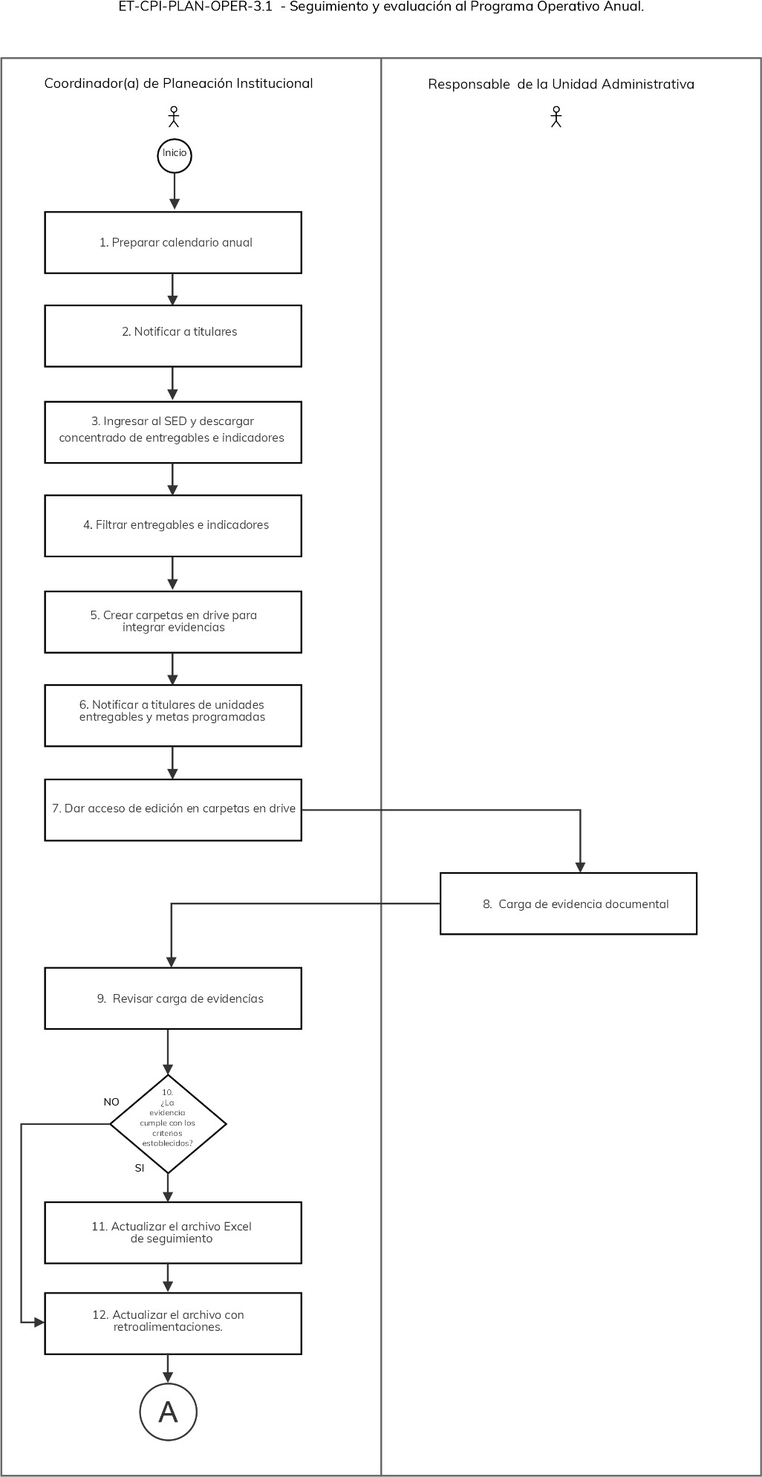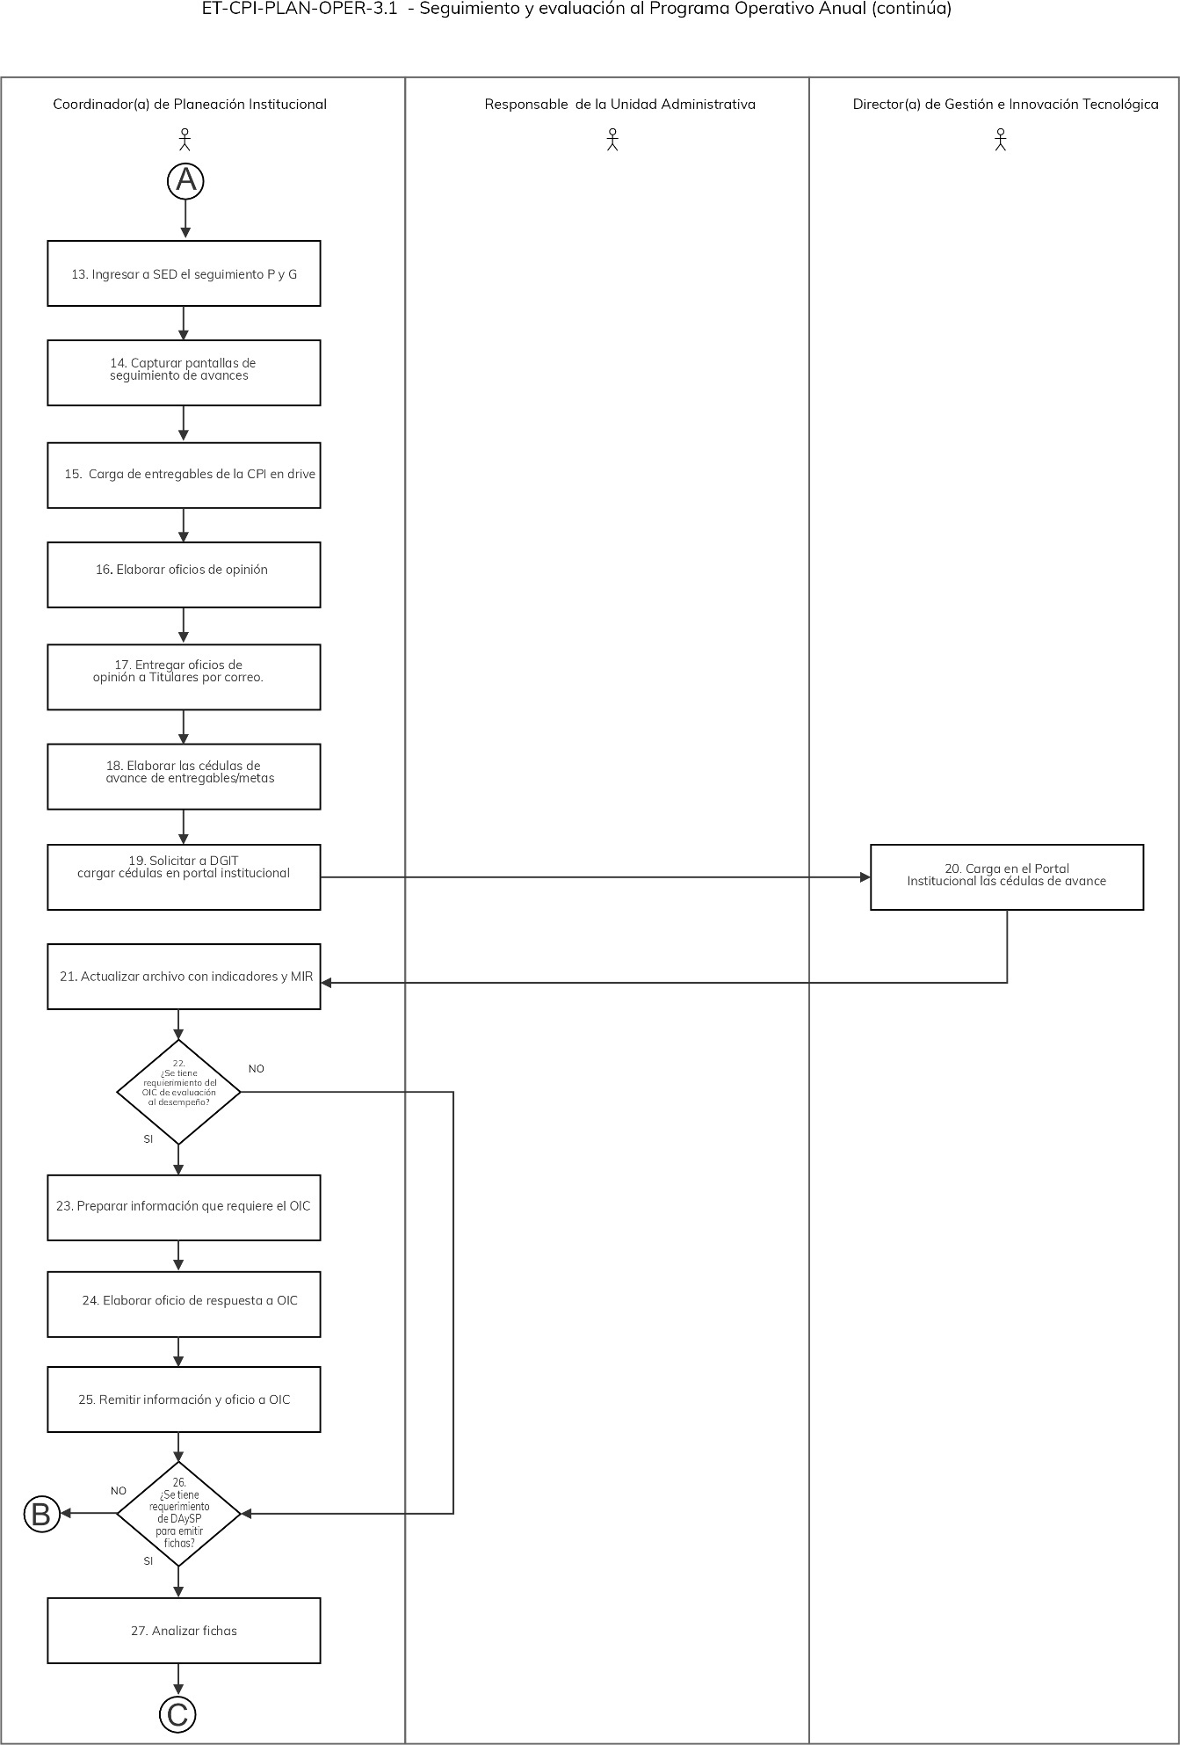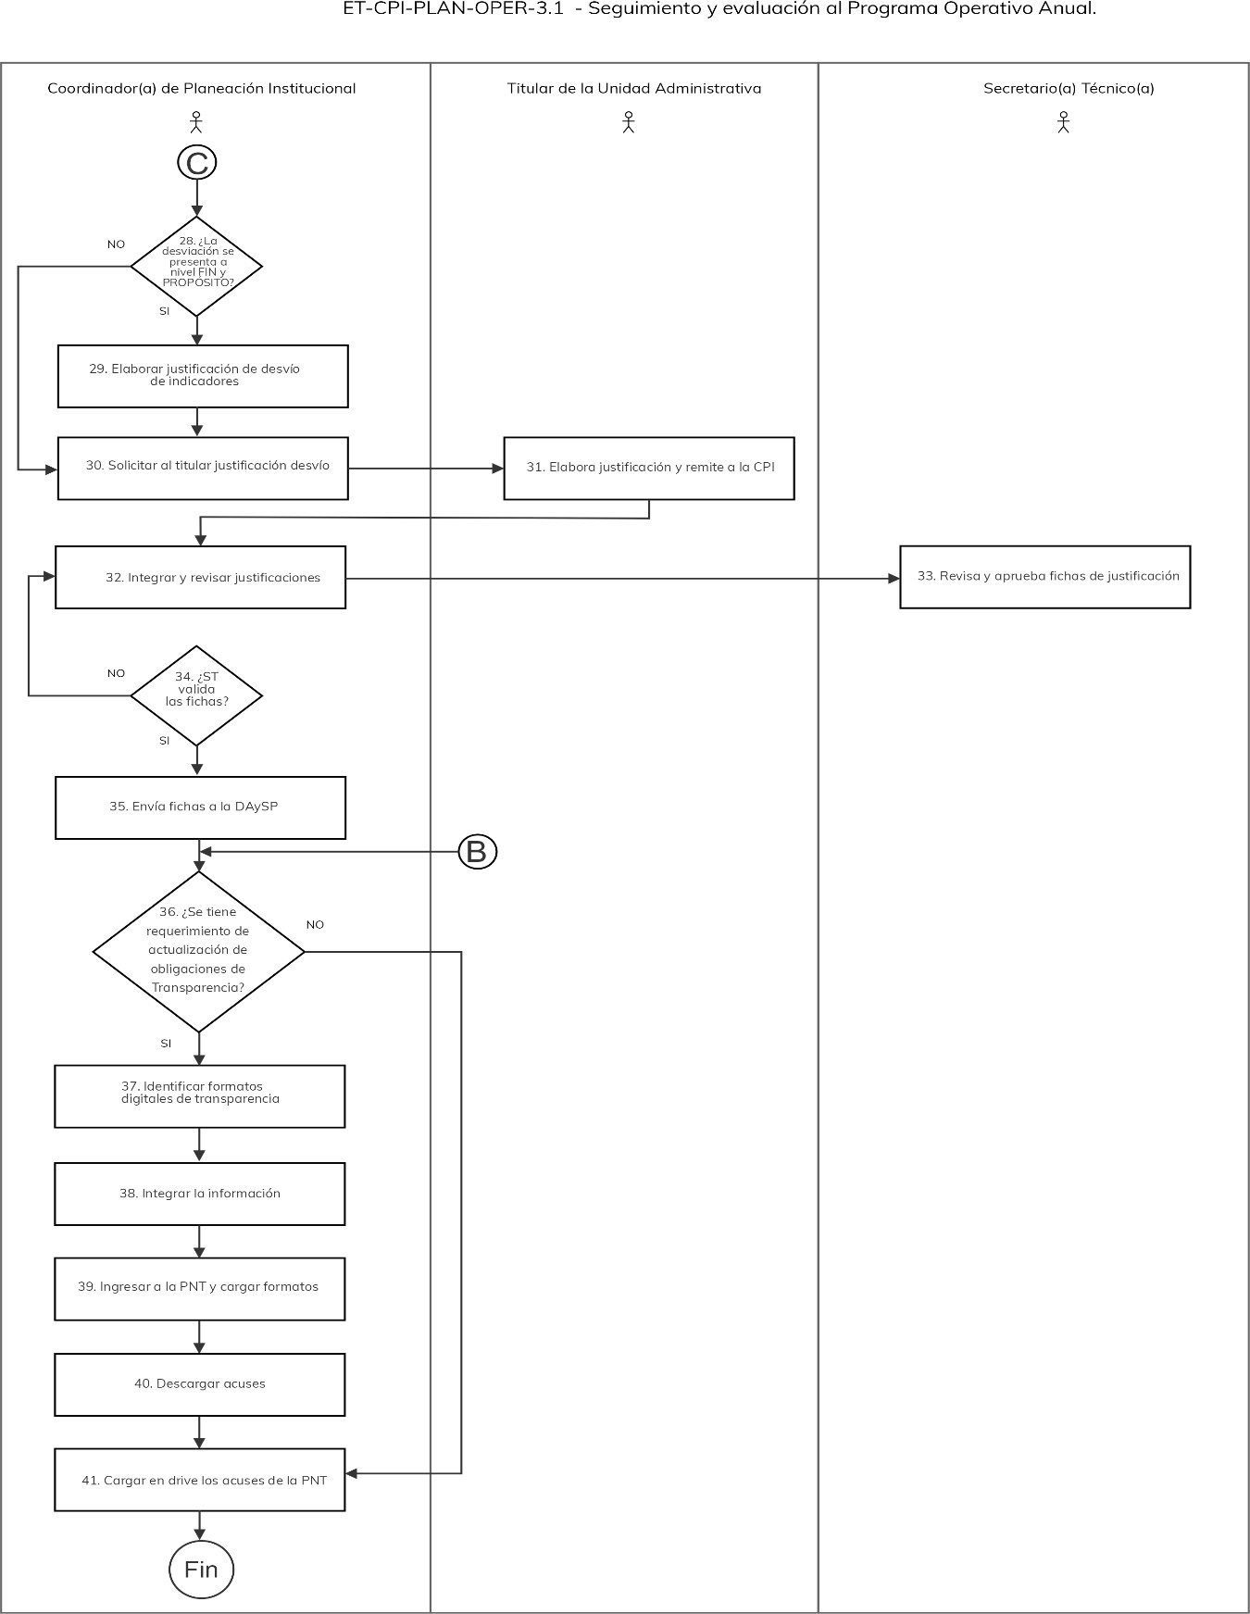
Elaboró: |  |  |  | Revisó: |  |  | Autorizó:
Mtra. Florentina Rodríguez Ortega  Coordinadora de Planeación Institucional |  |  |  | Mtra. Florentina Rodríguez Ortega  Coordinadora de Planeación Institucional |  |  | Dr. Erik G. Ramírez Serafín  Secretario Técnico
 |  |  | Nombre de Procedimiento:  Sistema de estadísticas e indicadores institucionales. |  |  | Código: |  |  | ET-CPI-PLAN-OPER-3.2
 |  |  |  |  |  | Fecha de elaboración: |  |  | 02.08.23
 |  |  |  |  |  | Revisión Núm.: |  |  | 0
 | I. INFORMACIÓN GENERAL DEL PROCEDIMIENTO
 | Unidad Administrativa: |  | Coordinación de Planeación Institucional. |  |  | ID Proceso: |  |  | ET-CPI-PLAN-OPER-3
 | Objetivo: |  | Integrar y analizar las diversas fuentes de estadísticas e indicadores en materia del fenómeno de la corrupción, para la elaboración de diagnósticos e informes de seguimiento a las metas institucionales de la Secretaría Ejecutiva del Sistema Estatal Anticorrupción.
 | Responsable: |  | Coordinador(a) de Planeación Institucional.
 | Inicia: |  | Requerimiento para actualizar el banco de información de estadísticas e indicadores del fenómeno de la corrupción. |  | Termina: |  |  | Estadísticas e indicadores anticorrupción actualizados.
 | Usuarios: |  | Secretario Técnico. |  | Participantes: |  |  | Secretario Técnico.  Coordinador(a) de Planeación Institucional.
 | Normatividad: |  | Estatuto Orgánico de la Secretaría Ejecutiva del Sistema Estatal Anticorrupción.
 | Insumos: |  | Requerimiento de actualización del Diagnóstico particular del Programa presupuestario de la Secretaría Ejecutiva del Sistema Estatal Anticorrupción. |  | Productos: |  |  | - Banco de información de estadísticas e indicadores actualizado.  - Diagnóstico particular actualizado.
 | II. DESCRIPCIÓN DE ACTIVIDADES
 | Núm. | Actividad |  |  |  | Responsable |  |  | Documentos
 | 1 | Recepción de la solicitud para la actualización del Diagnóstico particular del Programa presupuestario. |  |  |  | Coordinador(a) de Planeación Institucional, en adelante, CPI. |  |  | Oficio.
 | 2 | Identificar las fuentes de información de estadísticas e indicadores anticorrupción que requieren ser actualizados. |  |  |  | CPI.
 | 3 | Consultar las fuentes de información de las estadísticas e indicadores anticorrupción. |  |  |  | CPI.
 | 4 | Descargar los documentos fuente de la información e integrar a la carpeta digital llamada “BI_anticorrupción”. |  |  |  | CPI. |  |  | Carpeta digital que contiene los documentos fuente de información.
 | 5 | Actualizar en el archivo Excel “Indicadores_anticorrupción” los datos actuales de los documentos oficiales. |  |  |  | CPI. |  |  | Archivo Excel actualizado.
 | 6 | Actualizar el diagnóstico particular del Programa presupuestario de la Secretaría Ejecutiva del Sistema Estatal Anticorrupción. |  |  |  | CPI. |  |  | Diagnóstico particular actualizado.
 | 7 | Análisis de la Matriz de Indicadores de Resultados, MIR, y las Fichas Técnicas de Indicador, FTI. |  |  |  | CPI.
 | 8 | Elaborar propuesta de metodología e indicadores para el seguimiento de los instrumentos de planeación estatal y Programa Anual de Trabajo. |  |  |  | CPI. |  |  | Propuesta elaborada.
 | 9 | Presentar al Secretario Técnico la propuesta de metodología e indicadores. |  |  |  | CPI.
 | 10 | Decisión. El Secretario Técnico valida la propuesta.  SI: Continuar en actividad 11.  NO: Retornar a la actividad 8. |  |  |  | CPI / Secretario Técnico. |  |  | Archivo Excel actualizado.
 | 11 | Actualizar Matriz de Indicadores para Resultados, MIR, y las Fichas Técnicas de Indicadores. |  |  |  | CPI. |  |  | MIR y FTI actualizados.
 | 12 | Fin del Procedimiento.

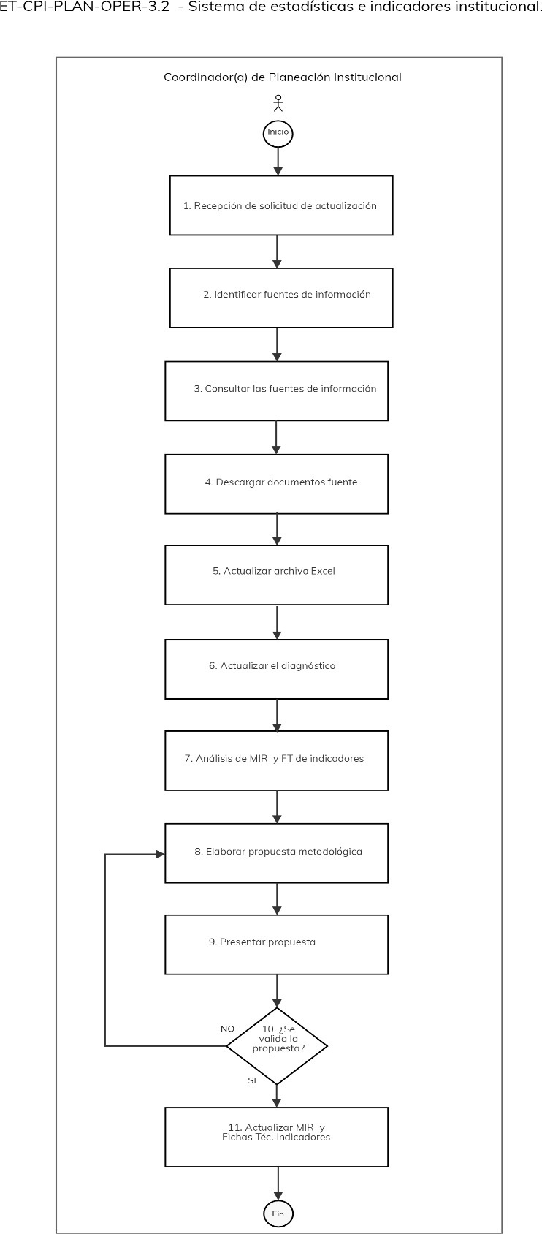
Elaboró: | Revisó: | Autorizó:
Mtra. Florentina Rodríguez Ortega  Coordinadora de Planeación Institucional | Mtra. Florentina Rodríguez Ortega  Coordinadora de Planeación Institucional | Dr. Erik G. Ramírez Serafín  Secretario Técnico

VI.7 Coordinación de Archivo Institucional

 | Ficha descriptiva del proceso. | ID proceso: | AP-CAI-ARCH-1
 | Ficha descriptiva del proceso. | Fecha: | 03.08.23
 | Ficha descriptiva del proceso. | Revisión Núm.: | 0
Nombre: | Coordinación de Archivo Institucional.
Tipología: | De apoyo.
Responsable: | Coordinador(a) de Archivo Institucional.
Objetivo: | Dar atención a los requerimientos que establece la Ley de Archivos del Estado de Guanajuato, a través de la capacitación técnica al personal de la Secretaría Ejecutiva en materia de archivo, supervisión y verificación de la integración del archivo institucional.
Alcance: | Inicia con la generación y autorización de la Programación Anual de Desarrollo Archivístico (PADA) y finaliza con el informe de cumplimiento del Programa anual.
Procedimientos: | - Gestión y administración del archivo de trámite y de concentración de la Secretaría Ejecutiva.  - Elaboración, diseño e implementación de la política en materia archivística.  - Asesoría en materia de archivística.
Procesos con los que se relaciona: | - Dirigir los trabajos de la Secretaría Ejecutiva.  - Apoyo técnico en la gestión de servicios de Tecnología de Información y Comunicación.  - Transparencia y acceso a la información.  - Control Interno (Supervisión del Control Interno).  - Planificación Operativa.
Áreas involucradas: | - Unidades administrativas de la Secretaría Ejecutiva del Sistema Estatal Anticorrupción.
Normatividad interna: | - Estatuto Orgánico de la Secretaría del Sistema Estatal Anticorrupción.
Normatividad externa: | - Ley General de Archivos.  - Ley de Archivos del Estado de Guanajuato.  - Ley de Transparencia y Acceso a la Información Pública para el Estado de Guanajuato.
Entradas: | - Atención a las disposiciones establecidas en las Leyes de Archivo aplicables.
Proveedores: | - Unidades administrativas de la Secretaría Ejecutiva del Sistema Estatal Anticorrupción.
Salidas: | - Programa Anual de Desarrollo Archivístico.  - Actas de sesión del grupo interdisciplinario.  - Instrumentos de clasificación archivística actualizados.  - Informes de supervisión.  - Dictaminación de archivos.  - Archivos de trámite y concentración generados conforme a las Leyes de Archivos.
Usuarios: | - Secretario(a) Técnico(a) de la Secretaría Ejecutiva.  - Titulares de las unidades administrativas de la Secretaría Ejecutiva.  - Archivo General de la Nación y del Estado.

Elaboró: | Revisó: | Autorizó:
Lic. Giovanni Gabriel Carmona Durán  Coordinación de Archivo Institucional | Mtra. Florentina Rodríguez Ortega  Coordinadora de Planeación Institucional | Dr. Erik G. Ramírez Serafín  Secretario Técnico

 |  | Nombre de Procedimiento:  Gestión y administración del archivo de trámite y de concentración de la Secretaría Ejecutiva. |  | Código: |  | AP-CAI-ARCH-1.1
 |  |  |  | Fecha de elaboración: |  | 03.08.23
 |  |  |  | Revisión Núm.: |  | 0
I.INFORMACIÓN GENERAL DEL PROCEDIMIENTO
Unidad Administrativa: |  | Coordinación de Archivo Institucional. |  | ID Proceso: |  | AP-CAI-ARCH-1
Objetivo: |  | Gestionar y Administrar el archivo de trámite y concentración generado por la Secretaría Ejecutiva del Sistema Estatal Anticorrupción en atención a lo establecido en las disposiciones legales aplicables en materia archivística.
Responsable: |  | Coordinador(a) de Archivo Institucional.
Inicia: |  | Atención a las disposiciones jurídicas en materia de Archivo de trámite y concentración. | Termina: |  | Archivo Institucional organizado, conservado, administrado y preservado homogéneamente.
Usuarios: |  | Unidades administrativas de la Secretaría Ejecutiva. | Participantes: |  | Unidades administrativas de la Secretaría Ejecutiva del Sistema Estatal Anticorrupción de Guanajuato, y el Archivo General de la Nación y del Estado.
Normatividad: |  | - Ley General de Archivos.  - Ley de Archivos del Estado de Guanajuato.  - Estatuto Orgánico de la Secretaría Ejecutiva del Sistema Estatal Anticorrupción.
Insumos: |  | Archivo generado por las unidades administrativas.  Inventarios de expedientes.  Actas de transferencias documentales. | Productos: |  | Archivo generado por las unidades administrativas organizado y supervisado. Dictamen de supervisión.  Inventarios documentales.  Actas de recepción de transferencias documentales.  Relación de archivo de concentración.
II. DESCRIPCIÓN DE ACTIVIDADES
Núm. | Actividad |  |  | Responsable |  | Documentos
1 | Elaboración del Programa Anual de Desarrollo Archivístico, en adelante, PADA. |  |  | Coordinación de Archivo Institucional, en adelante, CAI. |  | Proyecto del PADA.
2 | Presentación a la Secretaría Técnica el PADA para su revisión, y en su caso aprobación. |  |  | CAI.
3 | Revisión y validación del PADA. |  |  | Secretaría Técnica. |  | PADA aprobado.
4 | Decisión. Se aprueba el PADA:  Si: Continuar en la Actividad 5.  No: Retornar a la Actividad 2. |  |  | Secretaría Técnica.
5 | Decisión. Si es una supervisión interna:  Si: Continuar en Actividad 6.  No. Continuar en Actividad 16. |  |  | CAI.
6 | Elabora oficio de notificación y remite a la unidad administrativa a supervisar. |  |  | CAI. |  | Oficio de notificación.
7 | Se realiza la supervisión de archivo a la unidad administrativa notificada. |  |  | CAI  Unidad administrativa. |  | Guía de supervisión y formato de revisión de expedientes.
8 | Se elabora el dictamen de supervisión y se remite a la unidad administrativa. |  |  | CAI. |  | Dictamen de supervisión
9 | Atención a las observaciones y recomendaciones establecidas en el Dictamen de supervisión. |  |  | Unidad administrativa. |  | Oficio de respuesta y evidencia de atención.
10 | Decisión. Las unidades administrativas solicitan la transferencia de archivos de trámite al archivo de concentración:  Si: Continuar en la Actividad 11.  No: Termina el procedimiento. |  |  | Unidad administrativa.
11 | Se realiza la revisión del archivo a transferir de forma primaria. |  |  | CAI. |  | Archivo revisado.
12 | Decisión. El archivo para transferir cumple con las especificaciones legales establecidas en la normatividad aplicable:  Si: Continuar en la Actividad 13.  No: Continuar en la Actividad 15. |  |  | CAI.
13 | Se realiza el Acta de entrega-recepción de Archivo de trámite en transferencia primaria para concentración. |  |  | CAI.  Unidad administrativa. |  | Acta de entrega-recepción e inventarios.
14 | Identificación, registro y almacenamiento del archivo recibido. |  |  | CAI. |  | Registro de inventarios y préstamos.
15 | Se notifica a la unidad administrativa para su atención, el Dictamen de observaciones a los archivos sujetos a transferir. |  |  | CAI. |  | Dictamen de verificación de archivos sujetos a transferir.
16 | Se da atención al proceso de supervisión externa conforme a la notificación recibida. |  |  | CAI.  Unidad administrativa determinada por la Ley General y Estatal de Archivos. |  | Notificación de calendario de revisión externa; Guía de supervisión externa y levantamiento de observaciones y recomendaciones.
17 | Se recibe el Dictamen de la supervisión externa y se da respuesta agregando la evidencia de atención, si fuera el caso. |  |  | CAI. |  | Dictamen de supervisión externa, y oficio de atención al Dictamen.
18 | Decisión. Si se reciben requerimientos de información respecto de las actividades de archivo:  Si: Continuar en Actividad 19.  No: Termina el procedimiento.
19 | Se da atención al requerimiento de información en materia archivística. |  |  | CAI. |  | Oficio de respuesta al requerimiento de información.
20 | Fin del Procedimiento.

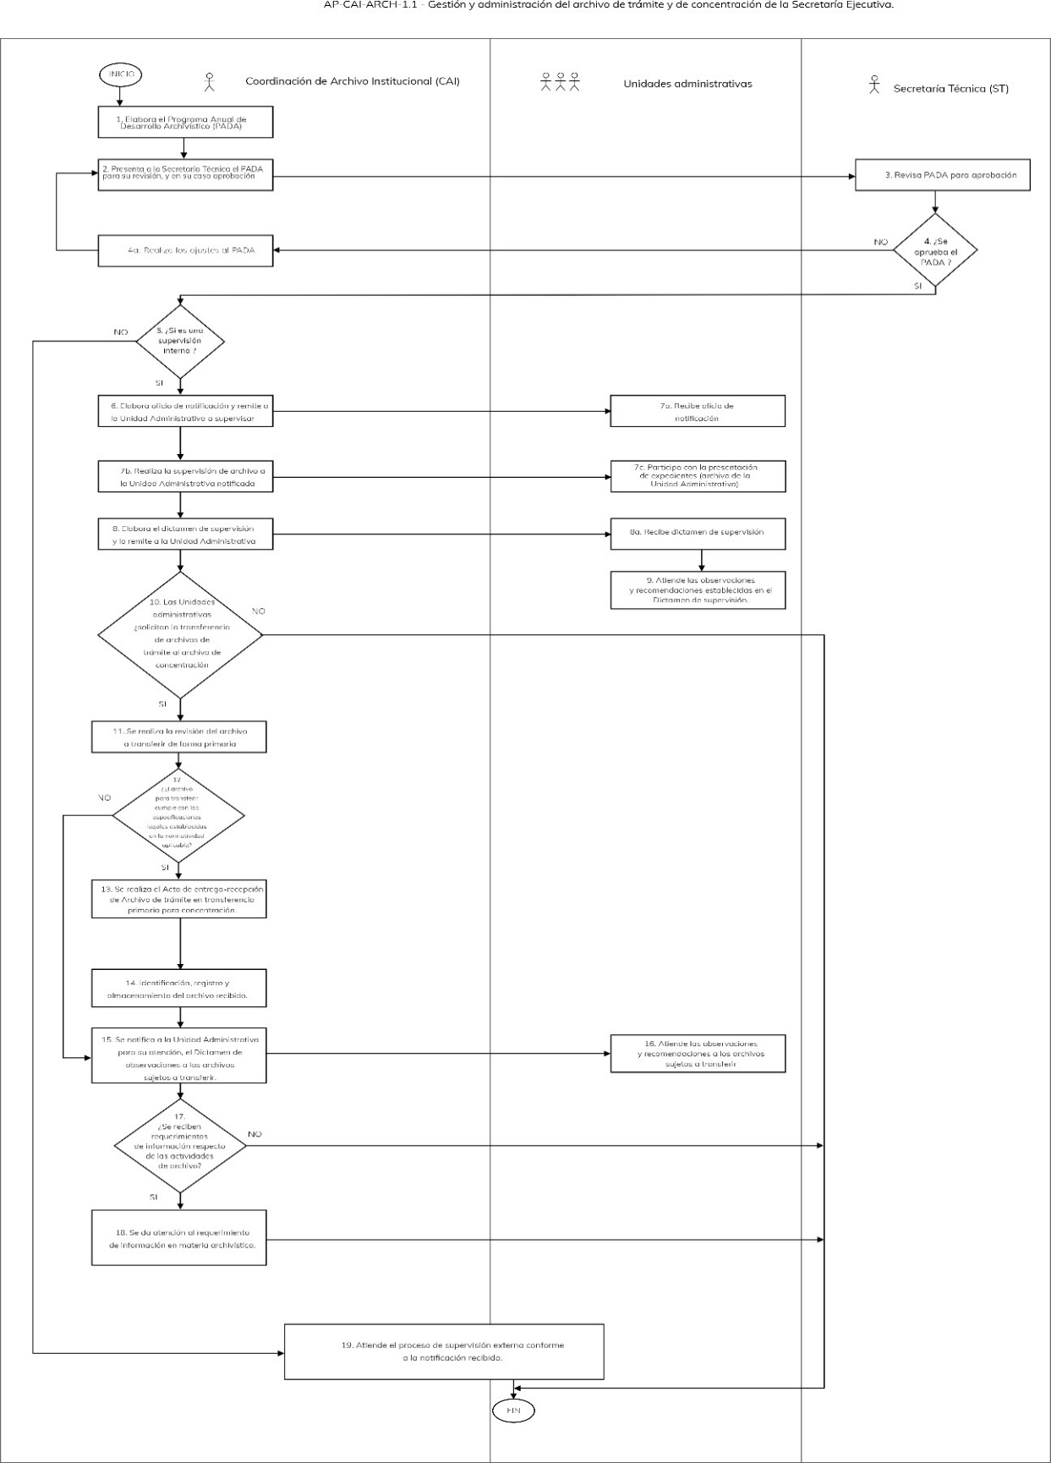
Elaboró: | Revisó: | Autorizó:
Lic. Giovanni Gabriel Carmona Durán  Coordinación de Archivo Institucional | Mtra. Florentina Rodríguez Ortega  Coordinadora de Planeación Institucional | Dr. Erik G. Ramírez Serafín  Secretario Técnico
 |  | Nombre de Procedimiento:  Elaboración, diseño e implementación de la política en materia archivística. |  | Código: |  | AP-CAI-ARCH-1.2
 |  |  |  | Fecha de elaboración: |  | 03.08.23
 |  |  |  | Revisión Núm.: |  | 0
- INFORMACIÓN GENERAL DEL PROCEDIMIENTO
Unidad Administrativa: |  | Coordinación de Archivo Institucional. |  | ID Proceso: |  | AP-CAI-ARCH-2
Objetivo: |  | Generar, modificar y actualizar los instrumentos necesarios para la implementación de la política en materia de archivo de la Secretaría Ejecutiva del Sistema Estatal Anticorrupción, a efecto de contar con un archivo organizado, conservado, íntegro y que se encuentre disponible para su localización y consulta expedita.
Responsable: |  | Coordinador(a) de Archivo Institucional.
Inicia: |  | Programa Anual de Desarrollo Archivístico donde se especifican las actividades de actualización de los instrumentos de clasificación y consulta archivística, la actividad del grupo interdisciplinario y en su caso, si existe dictaminación de archivos respecto a su disposición documental. | Termina: |  | Informe de cumplimento de las actividades establecidas en el programa anual.
Usuarios: |  | Unidades administrativas de la Secretaría Ejecutiva del Sistema Estatal Anticorrupción de Guanajuato. | Participantes: |  | Unidades administrativas de la Secretaría Ejecutiva del Sistema Estatal Anticorrupción de Guanajuato, Archivo General de la Nación y Archivo General del Estado.
Normatividad: |  | - Ley General de Archivos.  - Ley de Archivos del Estado de Guanajuato.  - Reglas de Operación en Materia Archivística del Grupo Interdisciplinario para los Sujetos Obligados del Estado de Guanajuato.  - Estatuto Orgánico de la Secretaría Ejecutiva del Sistema Estatal Anticorrupción.
Insumos: |  | - Programa Anual de Desarrollo Archivístico.  - Instrumentos de control y consulta archivísticos.  - Documental lista para dictaminar. | Productos: |  | - Programa Anual de Desarrollo Archivístico.  - Instrumentos de control y consulta archivísticos actualizados.  - Dictamen, actas y minutas.
II. DESCRIPCIÓN DE ACTIVIDADES
Núm. | Actividad |  |  | Responsable |  | Documentos
1 | Elaboración del Programa Anual de Desarrollo Archivístico, en adelante, PADA. |  |  | Coordinación de Archivo Institucional, en adelante, CAI. |  | Proyecto del PADA.
2 | Presentación a la Secretaría Técnica el PADA para su revisión, y aprobación. |  |  | CAI.
3 | Revisión y aprobación del PADA. |  |  | Secretaría Técnica. |  | PADA aprobado.
4 | Decisión. Se aprueba el PADA:  Si: Continuar en la Actividad 5.  No: Retornar a la Actividad 2. |  |  | Secretaría Técnica.
5 | Solicita a la Dirección de Gestión e Innovación Tecnológica la publicación del Programa Anual de Desarrollo Archivístico, en la página web de la Secretaría Ejecutiva. |  |  | CAI. |  | Programa anual de Desarrollo Archivístico, oficio de información.
6 | Realiza la publicación del PADA, en la página de la Secretaría Ejecutiva del Sistema Estatal Anticorrupción de Guanajuato, e informa el cumplimiento de la actividad. |  |  | Dirección de Gestión e Innovación Tecnológica. |  | Correo electrónico.
7 | Se informa de la publicación del PADA a la Dirección General de Archivo General del Poder Ejecutivo. |  |  | CAI. |  | Oficio, correo electrónico y PADA aprobado y publicado.
8 | La Dirección General del Archivo General del Poder Ejecutivo, informa la recepción de PADA y registra su cumplimiento. |  |  | Dirección General del Archivo General del Poder Ejecutivo. |  | Correo electrónico.
9 | Informa y remite el PADA aprobado al Grupo Interdisciplinario de la Secretaría Ejecutiva del Sistema Estatal Anticorrupción. |  |  | CAI, Grupo Interdisciplinario. |  | Correo electrónico.
10 | Determina la realización de sesión del Grupo Interdisciplinario de la Secretaría Ejecutiva del Sistema Estatal Anticorrupción. |  |  | CAI.
11 | Se trata de una sesión ordinaria.  Si: Continúa en la actividad 12.  No: Continúa en la actividad 18. |  |  | CAI.
12 | Se genera convocatoria y se notifica con 5 días hábiles, y se anexan los insumos para su desarrollo. |  |  | CAI. |  | Convocatoria y documental necesaria para atender la sesión.
13 | Se realiza la sesión ordinaria, donde se establecen los acuerdos respecto a los temas atendidos dentro de los cuales se encuentran la actualización de los instrumentos de clasificación y consulta archivística, y la dictaminación de archivos respecto a su disposición documental (baja o transferencia secundaria). |  |  | Grupo Interdisciplinario. |  | Acta de sesión.
14 | Para el seguimiento de los acuerdos se realizarán mesas de trabajo.  Si: Continúa en la actividad 15.  No: Continúa en la actividad 17. |  |  | CAI.
15 | Programación de la mesa de trabajo y generación de los insumos para la realización de ésta, en atención del acuerdo que se atiende. |  |  | CAI. |  | Programación de actividades, oficio de informe.
16 | Se realiza mesa de trabajo y se genera documental para la atención del acuerdo, se deja asentada la actividad. |  |  | Unidades Administrativas que intervienen. |  | Minuta de trabajo, y documental generado para la atención del acuerdo.
17 | Informe de atención de acuerdos con la evidencia correspondiente que se presenta en la siguiente sesión del Grupo Interdisciplinario. Pasa a la actividad 20. |  |  | CAI. |  | Informe.
18 | Se genera Convocatoria para sesión extraordinaria y se notifica por lo menos con 1 día hábil anexando los insumos para su desarrollo. |  |  | CAI. |  | Convocatoria y documental necesaria para atender la sesión.
19 | Se realiza la sesión extraordinaria, donde se establecen los acuerdos respecto a los temas atendidos, dentro de los cuales se encuentran la actualización de los instrumentos de clasificación y consulta archivística, y la dictaminación de archivos respecto a su disposición documental (baja o transferencia secundaria).  Regresa a la actividad 15. |  |  | Grupo Interdisciplinario. |  | Acta de sesión.
20 | Fin del Procedimiento.

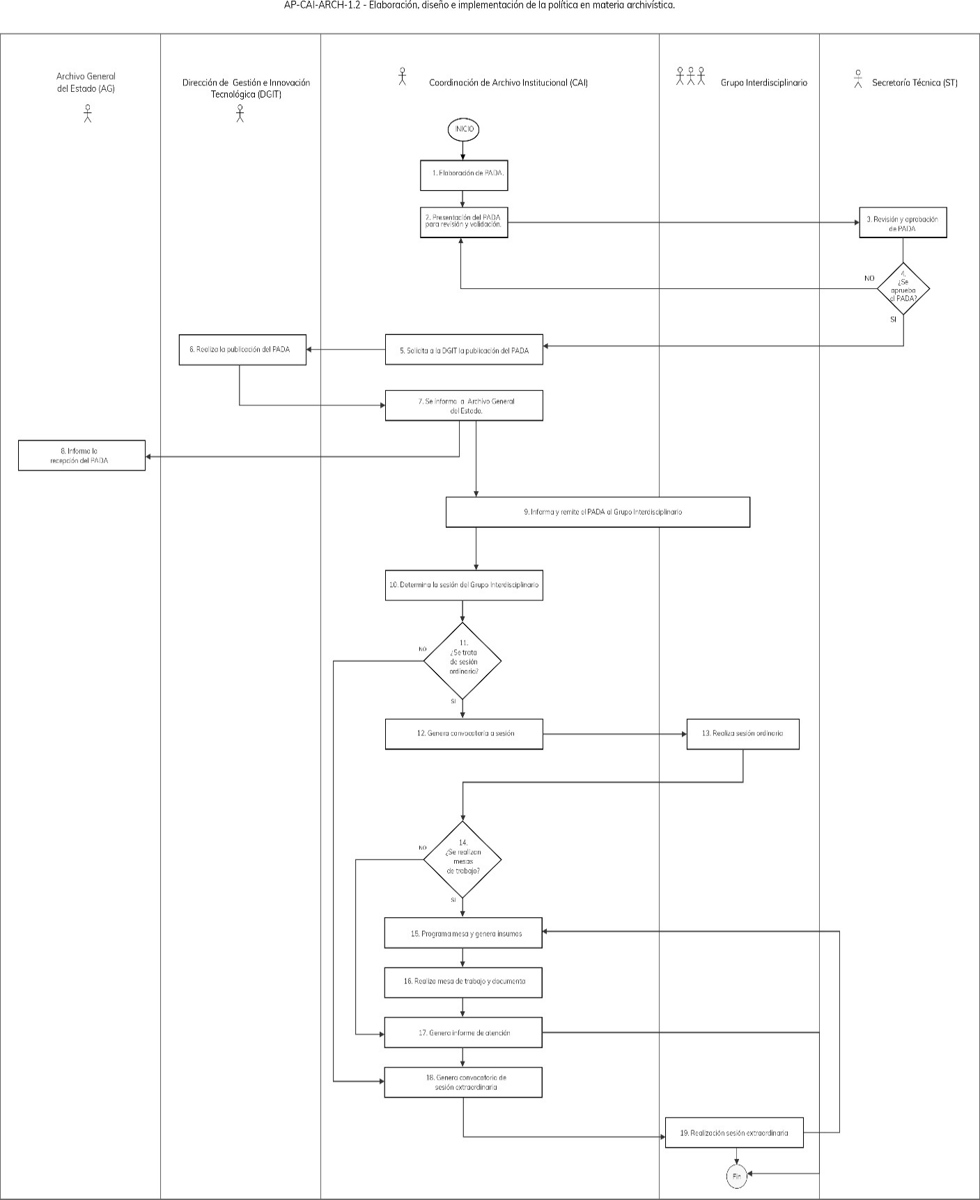
Elaboró: | Revisó: | Autorizó:
Lic. Giovanni Gabriel Carmona Durán  Coordinación de Archivo Institucional | Mtra. Florentina Rodríguez Ortega  Coordinadora de Planeación Institucional | Dr. Erik G. Ramírez Serafín  Secretario Técnico de la Secretaría Ejecutiva

 |  | Nombre de Procedimiento:  Asesoría en materia de archivística. |  | Código: |  | AP-CAI-ARCH-1.3
 |  |  |  | Fecha de elaboración: |  | 03.08.23
 |  |  |  | Revisión Núm.: |  | 0
- INFORMACIÓN GENERAL DEL PROCEDIMIENTO
Unidad Administrativa: |  | Coordinación de Archivo Institucional. |  | ID Proceso: |  | AP-CAI-ARCH-1.3
Objetivo: |  | Asesorar al personal de la Secretaría Ejecutiva del Sistema Estatal Anticorrupción de Guanajuato, en materia archivística y acorde a lo establecido en las disposiciones legales que rigen la materia en el ámbito local y federal.
Responsable: |  | Coordinador(a) de Archivo Institucional.
Inicia: |  | Calendario de asesorías institucionales o requerimiento individual de asesoría específica. | Termina: |  | Evaluación a la asesoría otorgada, e informe.
Usuarios: |  | - Unidades administrativas de la Secretaría Ejecutiva del Sistema Estatal Anticorrupción de Guanajuato. | Participantes: |  | - Unidades administrativas de la Secretaría Ejecutiva del Sistema Estatal Anticorrupción de Guanajuato.  - Archivo General de la Nación y Archivo General del Estado.
Normatividad: |  | - Ley de Archivos del Estado de Guanajuato.  - Ley de Transparencia y Acceso a la Información Pública.  - Estatuto Orgánico de la Secretaría Ejecutiva del Sistema Estatal Anticorrupción de Guanajuato.
Insumos: |  | Calendario de asesorías, solicitudes de asesoría en la materia realizadas por las unidades administrativas de la Secretaría Ejecutiva del Sistema Estatal Anticorrupción de Guanajuato. | Productos: |  | Presentaciones, evaluaciones, evidencia de atención y seguimiento.
II. DESCRIPCIÓN DE ACTIVIDADES
Núm. | Actividad |  |  | Responsable |  | Documentos
1 | Se genera el requerimiento de la asesoría en materia archivística. |  |  | Unidades administrativas. |  | Calendario anual de asesorías o requerimiento de asesoría de la unidad administrativa.
2 | Decisión: Es asesoría establecida en el calendario anual de asesorías aprobado en el Programa Anual de Desarrollo Archivístico.  Si: Continúa en la actividad 3.  No: Continúa en la actividad 13. |  |  | Coordinación de Archivo Institucional, en adelante, CAI.
3 | Decisión: La asesoría establecida en el calendario anual aprobado se realiza con el apoyo de la Dirección General del Archivo General del Poder Ejecutivo.  Si: Continúa en la actividad 4.  No: Continúa en la actividad 14. |  |  | CAI.
4 | La Dirección General del Archivo General del Estado, imparte la asesoría o capacitación en el tema determinado en el calendario. |  |  | CAI. |  | Oficio o correo electrónico de requerimiento de apoyo.
5 | Se informa a la Coordinación Administrativa de la Secretaría Ejecutiva del Sistema Estatal Anticorrupción de Guanajuato con al menos 5 días hábiles de anticipación la realización de asesorías o capacitaciones. |  |  | CAI. |  | Oficio notificado por correo electrónico.
6 | Se informa al personal de la Secretaría Ejecutiva del Sistema Estatal Anticorrupción de Guanajuato la realización de la asesoría o capacitación. |  |  | Coordinación Administrativa. |  | Correo electrónico donde se informa de la asesoría o capacitación.
7 | Se lleva a cabo la asesoría o capacitación de forma presencial o virtual según como se establezca. |  |  | Archivo General del Estado, unidades administrativas de la Secretaría Ejecutiva del Sistema Estatal Anticorrupción.
8 | Se comparte la información utilizada para proporcionar la asesoría o capacitación a los participantes y se genera la evaluación. Pasa a la actividad 13. |  |  | CAI. |  | Presentación y cualquier material utilizado en la exposición que pueda ser compartido.
9 | Se genera la información necesaria para realizar la impartición de la asesoría o capacitación en el tema determinado en el calendario y regresa a la actividad 5. |  |  | CAI. |  | Información que se expondrá, listas de asistencia, presentación.
10 | Las unidades administrativas de la Secretaría Ejecutiva del Sistema Estatal Anticorrupción, requieren asesoría específica sobre los temas de archivo. |  |  | Unidades administrativas de la Secretaría Ejecutiva del Sistema Estatal Anticorrupción. |  | Correo electrónico.
11 | Se analiza la petición, se prepara el tema y se otorga la asesoría sobre este en modo presencial o virtual. |  |  | CAI. |  | Correo electrónico.
12 | Se genera reporte de atención a las unidades administrativas de la Secretaría Ejecutiva del Sistema Estatal Anticorrupción, que contiene evaluación de la atención otorgada. |  |  | CAI. |  | Correo electrónico, Reporte de atención y evaluación.
13 | Fin del procedimiento.

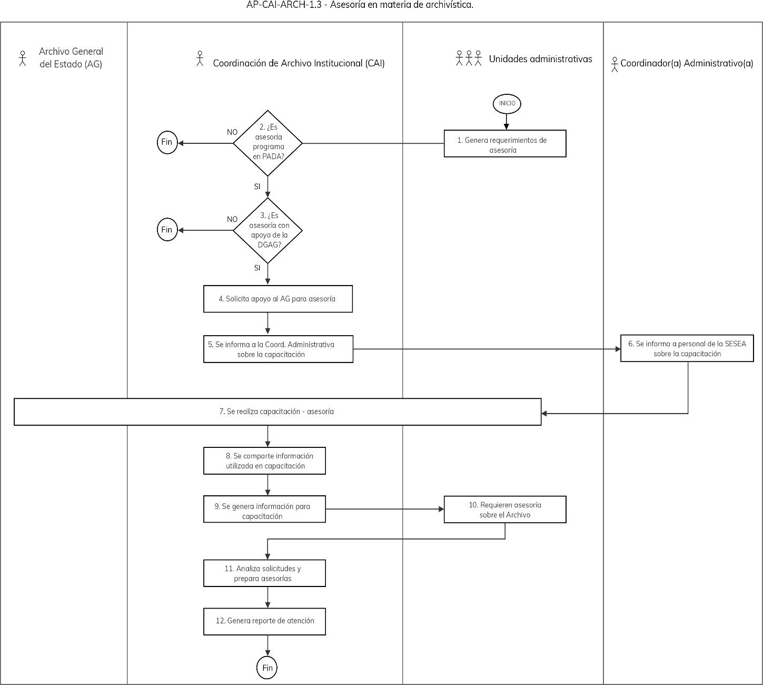
Elaboró: | Revisó: | Autorizó:
Lic. Giovanni Gabriel Carmona Durán  Coordinación de Archivo Institucional | Mtra. Florentina Rodríguez Ortega  Coordinadora de Planeación Institucional | Dr. Erik G. Ramírez Serafín  Secretario Técnico

VI.8 Coordinación de Análisis y Seguimiento a Recomendaciones No Vinculantes.

 | Ficha descriptiva del proceso | ID proceso: | MS-CASRNV-A-RNV-1
 | Ficha descriptiva del proceso | Fecha: | 03.08.23
 | Ficha descriptiva del proceso | Revisión Núm.: | 0
Nombre: | Análisis de Recomendaciones No Vinculantes.
Tipología: | Misional.
Responsable: | Coordinador(a) de Análisis y Seguimiento a Recomendaciones No Vinculantes.
Objetivo: | Analizar y emitir, en su caso, el Dictamen técnico sobre la procedencia de los proyectos de Recomendaciones No Vinculantes en materia de prevención y combate a la corrupción.
Alcance: | Inicia con la recepción de los proyectos de las Recomendaciones No Vinculantes, por conducto del Secretario Técnico de la Secretaría Ejecutiva del Sistema Estatal Anticorrupción de Guanajuato, y finaliza con la emisión del Dictamen técnico que validará los criterios establecidos para estos efectos.
Procedimientos: | - Análisis de las propuestas de las Recomendaciones No Vinculantes.  - Validación de las propuestas de Recomendaciones No Vinculantes.
Procesos con los que se relaciona: | - Dirigir los trabajos de la Secretaría Ejecutiva.  - Seguimiento a Recomendaciones No Vinculantes.  - Fungir como Secretario del Comité Coordinador / Órgano de Gobierno.  - Dirigir las Comisiones del Comité Coordinador.  - Dirigir la Comisión Ejecutiva.
Áreas involucradas: | - Secretaría Técnica.  - Coordinación de Asuntos Jurídicos.
Normatividad interna: | - Ley del Sistema Estatal Anticorrupción de Guanajuato.  - Estatuto Orgánico de la Secretaría Ejecutiva del Sistema Estatal Anticorrupción de Guanajuato.  - Lineamientos para la Elaboración, Seguimiento y Sistematización de las Recomendaciones No Vinculantes.
Normatividad externa: | - Ley General del Sistema Nacional Anticorrupción.  - Ley de Responsabilidades Administrativas para el Estado de Guanajuato.
Entradas: | Proyectos de Recomendaciones No Vinculantes.
Proveedores: | - Secretario(a) Técnico(a) del Sistema Estatal Anticorrupción de Guanajuato.
Salidas: | Emisión del Dictamen técnico sobre la validación de las propuestas de las recomendaciones no vinculantes.
Usuarios: | Secretario(a) Técnico(a) de la Secretaría Ejecutiva.  Comité Coordinador del Sistema Estatal Anticorrupción.

Elaboró: | Revisó: | Autorizó:
Lic. Víctor Hugo López Álvarez Coordinación de Análisis y Seguimiento a Recomendaciones No Vinculantes | Mtra. Florentina Rodríguez Ortega  Coordinadora de Planeación Institucional | Dr. Erik G. Ramírez Serafín  Secretario Técnico

 |  | Nombre de Procedimiento:  Análisis de las propuestas de Recomendaciones No Vinculantes. |  | Código: |  | MS-CASRNV-A-RNV-1.1
 |  |  |  | Fecha de elaboración: |  | 03.08.23
 |  |  |  | Revisión Núm.: |  | 0
I. INFORMACIÓN GENERAL DEL PROCEDIMIENTO
Unidad Administrativa: |  | Coordinación de Análisis y Seguimiento a Recomendaciones No Vinculantes. |  | ID Proceso: |  | MS-CASRNV-A-RNV-1
Objetivo: |  | Recibir las propuestas de Recomendaciones No Vinculantes para verificar que en tiempo y forma estén registradas en el Formato 1: Propuestas de Proyectos de Recomendaciones y con esta información, proceder a su análisis para determinar su procedencia.
Responsable: |  | Coordinador(a) de Análisis y Seguimiento a Recomendaciones No Vinculantes.
Inicia: |  | Recepción de las propuestas de proyectos de Recomendaciones No Vinculantes por parte de la Secretaría Técnica del Sistema Estatal Anticorrupción de Guanajuato. | Termina: |  | Análisis de los proyectos de Recomendaciones No Vinculantes registradas en el Formato 1: Propuestas de Proyectos de Recomendaciones.
Usuarios: |  | Secretario Técnico de la Secretaría Ejecutiva del Sistema Estatal Anticorrupción de Guanajuato. | Participantes: |  | Coordinación de Análisis y Seguimiento a Recomendaciones No Vinculantes.
Normatividad: |  | - Estatuto Orgánico de la Secretaría Ejecutiva del Sistema Estatal Anticorrupción de Guanajuato.  - Lineamientos para la Elaboración, Seguimiento y Sistematización de las Recomendaciones No Vinculantes.
Insumos: |  | Documentación soporte de los proyectos de Recomendaciones No Vinculantes. | Productos: |  | Formato 1: Propuestas de Proyectos de Recomendaciones elaborado y analizado.
II. DESCRIPCIÓN DE ACTIVIDADES
Núm. | Actividad |  |  | Responsable |  | Documentos
1 | Recepción de la documentación soporte de los proyectos de las Recomendaciones No Vinculantes. |  |  | Coordinador(a) de Análisis y Seguimiento a Recomendaciones No Vinculantes, en adelante CASRNV. |  | Información de los proyectos de recomendaciones.
2 | Verificar que los proyectos de Recomendaciones No Vinculantes cumplan con los requerimientos establecidos en los Lineamientos para la Elaboración, Seguimiento y Sistematización de las Recomendaciones No Vinculantes. |  |  | CASRNV. |  | Formato 1
3 | Decisión. Los proyectos de Recomendaciones No Vinculantes cumplen con los requerimientos:  Si: Continuar en la Actividad 6.  No: Continuar en Actividad 4. |  |  | CASRNV.
4 | Se informa al Secretario Técnico y se da seguimiento. |  |  | CASRNV.
5 | Se reciben instrucciones por parte del Secretario Técnico y se retorna a la actividad 2. |  |  | CASRNV.
6 | Analizar la información de los proyectos de las Recomendaciones No Vinculantes, considerando lo siguiente:  - Que los proyectos de las recomendaciones se deriven del Informe Anual del Comité Coordinador, por parte de la Presidencia del Comité Coordinador o por parte del Comité de Participación Ciudadana a través de su participación en la Comisión Ejecutiva.  - Verificar que los proyectos de las Recomendaciones No Vinculantes sean de carácter institucional y estén enfocados al fortalecimiento de los procesos, mecanismos, organización y normas, así como a acciones u omisiones relacionadas con las funciones y atribuciones de las autoridades a las que se dirigen dichas recomendaciones. |  |  | CASRNV.
7 | Fin del procedimiento.

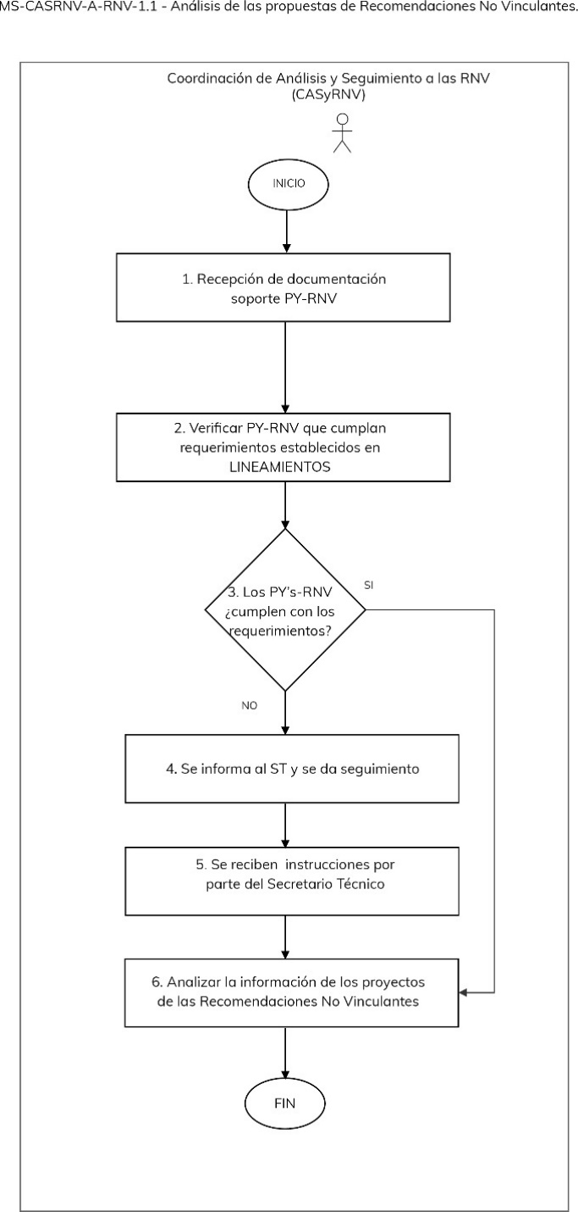
Elaboró: | Revisó: | Autorizó:
Lic. Víctor Hugo López Álvarez Coordinación de Análisis y Seguimiento a Recomendaciones No Vinculantes | Mtra. Florentina Rodríguez Ortega  Coordinadora de Planeación Institucional | Dr. Erik G. Ramírez Serafín  Secretario Técnico
 |  | Nombre de Procedimiento:  Validación de las propuestas de Recomendaciones No Vinculantes. |  | Código: |  | MS-CASRNV-A-RNV-1.2
 |  |  |  | Fecha de elaboración: |  | 03.08.23
 |  |  |  | Revisión Núm.: |  | 0
I. INFORMACIÓN GENERAL DEL PROCEDIMIENTO
Unidad Administrativa: |  | Coordinación de Análisis y Seguimiento a Recomendaciones No Vinculantes. |  | ID Proceso: |  | MS-CASRNV-A-RNV-1
Objetivo: |  | Emitir el Dictamen técnico sobre los proyectos de las recomendaciones no vinculantes.
Responsable: |  | Coordinador(a) de Análisis y Seguimiento a Recomendaciones No Vinculantes
Inicia: |  | Análisis concluido sobre la propuesta de los proyectos de Recomendaciones No Vinculantes. | Termina: |  | Emisión del Dictamen técnico sobre los proyectos de las Recomendaciones No Vinculantes.
Usuarios: |  | Secretario Técnico de la Secretaría Ejecutiva del Sistema Estatal Anticorrupción de Guanajuato. | Participantes: |  | Coordinación de Análisis y Seguimiento a Recomendaciones No Vinculantes.
Normatividad: |  | - Estatuto Orgánico de la Secretaría Ejecutiva del Sistema Estatal Anticorrupción de Guanajuato.  - Lineamientos para la Elaboración, Seguimiento y Sistematización de las Recomendaciones No Vinculantes.
Insumos: |  | Análisis de los proyectos de las Recomendaciones No Vinculantes.  Formato 1 Propuestas de Proyectos de Recomendaciones.  Documentación soporte de los proyectos de Recomendaciones No Vinculantes. | Productos: |  | Dictamen técnico sobre los proyectos de las Recomendaciones No Vinculantes.
II. DESCRIPCIÓN DE ACTIVIDADES
Núm. | Actividad |  |  | Responsable |  | Documentos
1 | Verificar conforme al resultado del análisis de los proyectos de las Recomendaciones No Vinculantes que se cumple con los siguientes elementos:  - Que los proyectos de las recomendaciones deriven del Informe Anual del Comité Coordinador, por parte de la Presidencia del Comité Coordinador o por parte del Comité de Participación Ciudadana a través de su participación en la Comisión Ejecutiva.  - Verificar que los proyectos de las Recomendaciones No Vinculantes sean de carácter institucional y estén enfocados al fortalecimiento de los procesos, mecanismos, organización y normas, así como a acciones u omisiones relacionadas con las funciones y atribuciones de las autoridades a las que se dirigen dichas recomendaciones. |  |  | Coordinador(a) de Análisis y Seguimiento a Recomendaciones No Vinculantes, en adelante CASRNV. |  | Formato 1: Propuestas de Proyectos de Recomendaciones  Documentación soporte.
2 | Elaborar, en atención a la instrucción del Secretario Técnico de la Secretaría Ejecutiva del Sistema Estatal Anticorrupción de Guanajuato, el Dictamen técnico de los proyectos de las recomendaciones no vinculantes basándose en el resultado del análisis de éstos, conforme al cumplimiento de los términos establecidos en Lineamientos para la Elaboración, Seguimiento y Sistematización de las Recomendaciones No Vinculantes. |  |  | CASRNV. |  | Dictamen técnico de las recomendaciones no vinculantes.
3 | Comunicar al Secretario Técnico de la Secretaría Ejecutiva del Sistema Estatal Anticorrupción de Guanajuato el Dictamen técnico de las Recomendaciones No Vinculantes. |  |  | CASRNV |  | Dictamen técnico de las recomendaciones no vinculantes.
4 | Fin del procedimiento.

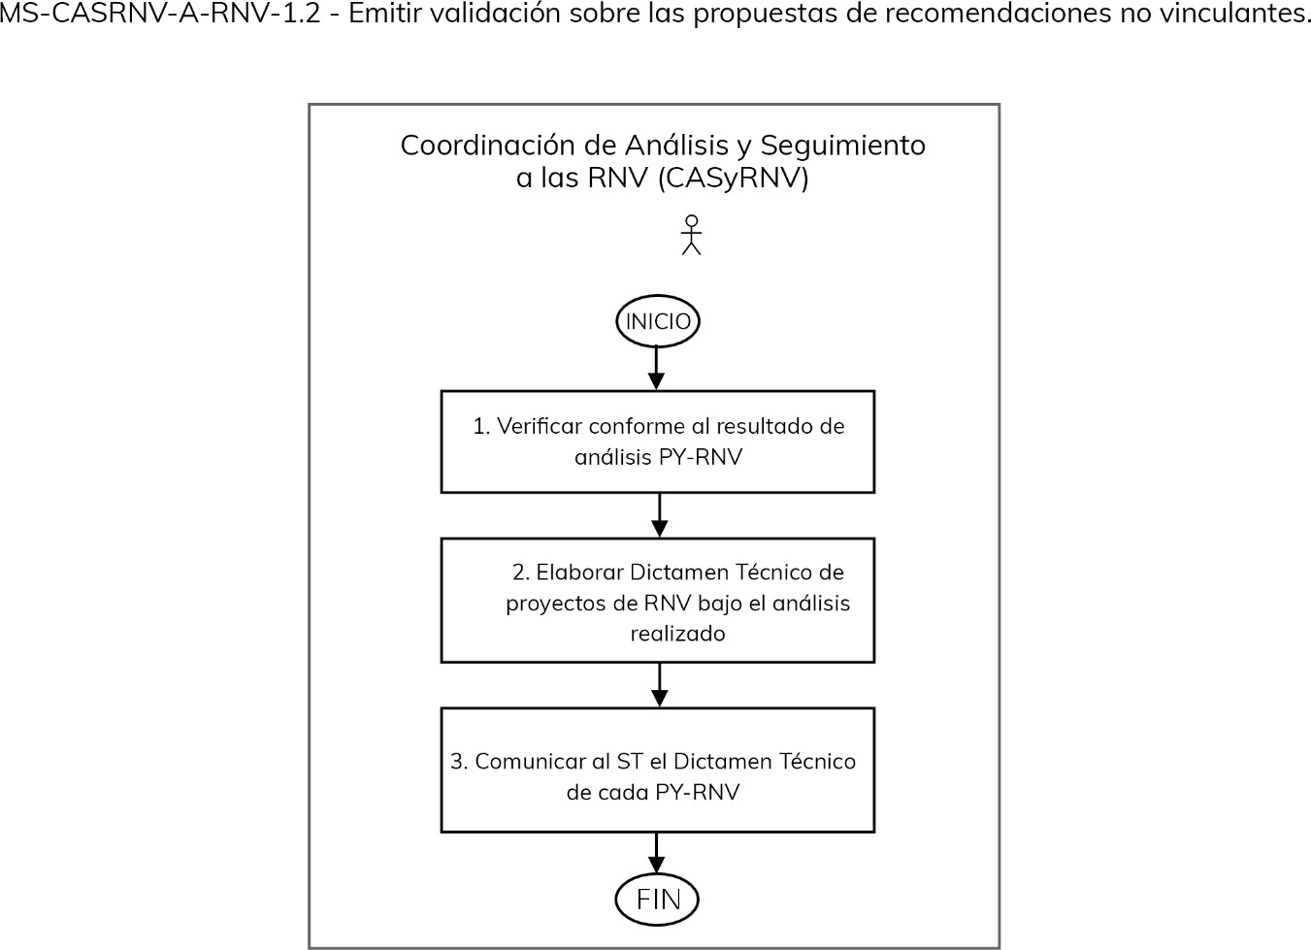

Elaboró: | Revisó: | Autorizó:
Lic. Víctor Hugo López Álvarez Coordinación de Análisis y Seguimiento a Recomendaciones No Vinculantes | Mtra. Florentina Rodríguez Ortega  Coordinadora de Planeación Institucional | Dr. Erik G. Ramírez Serafín  Secretario Técnico

 | Ficha descriptiva del proceso. | ID proceso: | MS-CASRNV-S-RNV-2
 | Ficha descriptiva del proceso. | Fecha: | 03.08.23
 | Ficha descriptiva del proceso. | Revisión Núm.: | 0
Nombre: | Seguimiento a Recomendaciones No Vinculantes.
Tipología: | Misional.
Responsable: | Coordinación de Análisis y Seguimiento a Recomendaciones No Vinculantes.
Objetivo: | Realizar el seguimiento a las Recomendaciones No Vinculantes con cada uno de los entes públicos a los que fueron dirigidas.
Alcance: | Inicia con la notificación de la Recomendación No Vinculante, continua con el pronunciamiento de cada ente público al que fue dirigida, después con el seguimiento a cada ente público sobre las acciones comprometidas a realizar para cumplir con la Recomendación No Vinculante y termina con el Informe final.
Procedimientos: | - Dar seguimiento a las Recomendaciones No Vinculantes.  - Realizar los reportes sobre la atención de las Recomendaciones No Vinculantes.
Procesos con los que se relaciona: | - Dirigir los trabajos de la Secretaría Ejecutiva.  - Análisis de Recomendaciones No Vinculantes.
Áreas involucradas: | - Secretaría Técnica.  - Coordinación de Asuntos Jurídicos.
Normatividad interna: | - Estatuto Orgánico de la Secretaría Ejecutiva del Sistema Estatal Anticorrupción de Guanajuato.  - Lineamientos para la Elaboración, Seguimiento y Sistematización de las Recomendaciones No Vinculantes.
Normatividad externa: | Ley del Sistema Estatal Anticorrupción.
Entradas: | - Publicación en el Periódico Oficial del Gobierno del Estado de Guanajuato de los acuerdos de las Recomendaciones No Vinculantes aprobadas por el Comité Coordinador.  - Notificación a los entes públicos.
Proveedores: | Coordinación de Asuntos Jurídicos.
Salidas: | Reporte sobre la atención a Recomendaciones No Vinculantes.
Usuarios: | - Entes públicos a los que se dirige la Recomendación No Vinculante.  - Publicación en la página institucional del seguimiento.

Elaboró: | Revisó: | Autorizó:
Lic. Víctor Hugo López Álvarez Coordinación de Análisis y Seguimiento a Recomendaciones No Vinculantes | Mtra. Florentina Rodríguez Ortega  Coordinadora de Planeación Institucional | Dr. Erik G. Ramírez Serafín  Secretario Técnico

 |  | Nombre de Procedimiento:  Dar seguimiento a las Recomendaciones No Vinculantes. |  | Código: |  | MS-CASRNV-S-RNV-2.1
 |  |  |  | Fecha de elaboración: |  | 03.08.23
 |  |  |  | Revisión Núm.: |  | 0
I. INFORMACIÓN GENERAL DEL PROCEDIMIENTO
Unidad Administrativa: |  | Coordinación de Análisis y Seguimiento a Recomendaciones No Vinculantes. |  | ID Proceso: |  | MS-CASRNV-S-RNV-1
Objetivo: |  | Realizar el seguimiento a las Recomendaciones No Vinculantes considerando el proceso de notificación a los entes públicos a los que están dirigidas, la atención de las aclaraciones o precisiones que se presenten y la elaboración de los registros y expedientes de seguimiento.
Responsable: |  | Coordinación de Análisis y Seguimiento a Recomendaciones No Vinculantes.
Inicia: |  | Publicación en el Periódico Oficial del Gobierno del Estado de Guanajuato de los Acuerdos de Recomendaciones No Vinculantes. | Termina: |  | Integración de los expedientes de seguimiento a las notificaciones de las Recomendaciones No Vinculantes, considerando la incorporación del Formato 2, 3, 4, 5 y 6 establecidos para estos efectos por los Lineamientos para la Elaboración, Seguimiento y Sistematización a las Recomendaciones No Vinculantes.
Usuarios: |  | Entes Públicos a los que están dirigidas las Recomendaciones No Vinculantes. | Participantes: |  | - Secretaría Técnica.  - Coordinación de Análisis y Seguimiento a Recomendaciones No Vinculantes.
Normatividad: |  | - Ley del Sistema Estatal Anticorrupción de Guanajuato.  - Estatuto Orgánico de la Secretaría Ejecutiva del Sistema Estatal Anticorrupción de Guanajuato.  - Lineamientos para la Elaboración, Seguimiento y Sistematización a las Recomendaciones No Vinculantes.
Insumos: |  | - Publicación de las Recomendaciones No Vinculantes.  - Oficios de notificación a los entes públicos, y formatos 2, 3, 4, 5 y 6 establecidos para estos efectos. | Productos: |  | Expediente integrado con oficios de notificación y de seguimiento a implementación de acciones; formatos 2, 3, 4, 5 y 6, y las impresiones de los correos electrónicos relacionados con este proceso.
II. DESCRIPCIÓN DE ACTIVIDADES
Núm. | Actividad |  |  | Responsable |  | Documentos
1 | Recibir comunicado de parte de la Secretaría Técnica del Sistema Estatal Anticorrupción de Guanajuato sobre la publicación de los acuerdos de las Recomendaciones No Vinculantes en el Periódico Oficial de Gobierno del Estado de Guanajuato. |  |  | Coordinación de Análisis y Seguimiento a las Recomendaciones No Vinculantes, en adelante, CASRNV. |  | Publicación de los acuerdos de las Recomendaciones No Vinculantes.
2 | Elaboración de oficios de notificación de las Recomendaciones No Vinculantes dirigidos a entes públicos y gestionar la firma del Secretario(a) Técnico(a). |  |  | CASRNV. |  | Oficio de Notificación;  Publicación de Recomendaciones No Vinculantes.  Anexos.
3 | Firma de Oficios de notificación a entes públicos. |  |  | Secretario(a) Técnico(a). |  | Oficios firmados.
4 | Enviar el oficio de notificación la notificación a los entes públicos de la Recomendación No Vinculante. |  |  | CASRNV. |  | Evidencia de oficio enviado.
5 | Confirmación la recepción del oficio de notificación por parte del ente público. |  |  | CASRNV. |  | Bitácora de recepción de oficio.
6 | Decisión: El ente público requiere aclaración o precisión:  Si: continúa actividad 7.  No: continúa actividad 8. |  |  | CASRNV.
7 | Brindar asesoría al ente público. Recibir en el plazo establecido, en su caso, las solicitudes de aclaraciones o precisiones sobre las Recomendaciones No Vinculantes y comunicar el desahogo de éstas según lo que corresponda. |  |  | CASRNV. |  | Formato 2.  Formato 3.
8 | Decisión: El ente público emite pronunciamiento:  Si: continúa actividad 9.  No: continúa actividad 10. |  |  | CASRNV.
9 | Recibir respuesta sobre la notificación de las Recomendaciones No Vinculantes mediante los formatos definidos para este proceso. Continúa la actividad 11. |  |  | CASRNV. |  | Oficio.  Formato 4, o;  Formato 5.
10 | Enviar oficio de seguimiento o comunicaciones vía correo electrónico dirigidas a los entes públicos que no se han pronunciado, para requerir la atención a la notificación de las Recomendaciones No Vinculantes. Continúa actividad 8. |  |  | CASRNV. |  | Oficio de seguimiento;  Correos electrónicos de seguimiento.
11 | Registrar las respuestas e integrar el expediente de seguimiento de las Recomendaciones No Vinculantes. |  |  | CASRNV. |  | Bitácora de seguimiento;  Expedientes de seguimiento.
12 | Decisión: El ente público acepta la Recomendación No Vinculante:  Si: Continua actividad 14.  No: Continua actividad 13. |  |  | CASRNV.
13 | Incorporar el oficio y formato 5 al expediente de seguimiento de las Recomendaciones No Vinculantes. |  |  | CASRNV |  | Expedientes de seguimiento
14 | Solicitar a los entes públicos que aceptaron las Recomendaciones No Vinculantes, en periodos trimestrales, el avance en la implementación de las acciones concretas comprometidas, hasta el cumplimiento de éstas, según el formato 6. |  |  | CASRNV. |  | Oficio de solicitud de cumplimiento de acciones concretas.
15 | Recibir las respuestas de los entes públicos sobre el avance en la implementación de las acciones concretas, e integrar el expediente de seguimiento de las Recomendaciones No Vinculantes, hasta el cumplimiento de éstas. |  |  | CASRNV |  | Oficio;  Formato 6;  Expedientes de seguimiento
16 | Fin del procedimiento.

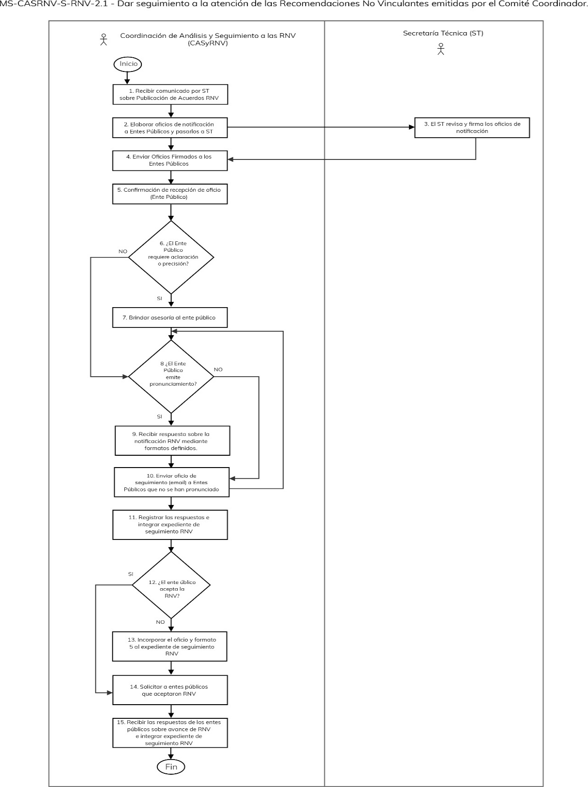
Elaboró: | Revisó: | Autorizó:
Lic. Víctor Hugo López Álvarez Coordinación de Análisis y Seguimiento a Recomendaciones No Vinculantes | Mtra. Florentina Rodríguez Ortega  Coordinadora de Planeación Institucional | Dr. Erik G. Ramírez Serafín  Secretario Técnico
 |  | Nombre de Procedimiento:  Realizar los reportes sobre la atención de las Recomendaciones No Vinculantes. |  | Código: |  | MS-CASRNV-S-RNV-2.2
 |  |  |  | Fecha de elaboración: |  | 03.08.23
 |  |  |  | Revisión Núm.: |  | 0
I. INFORMACIÓN GENERAL DEL PROCEDIMIENTO
Unidad Administrativa: |  | Coordinación de Análisis y Seguimiento a Recomendaciones No Vinculantes. |  | ID Proceso: |  | MS-CASRNV-S-RNV-1
Objetivo: |  | Integrar los informes de seguimiento a las Recomendaciones No Vinculantes que contenga los resultados de cada una y la atención dada por las autoridades que fueron notificadas.
Responsable: |  | Coordinación de Análisis y Seguimiento a Recomendaciones No Vinculantes.
Inicia: |  | Cierre del periodo mensual, semestral a reportar y cierre del periodo anual a incorporar en el Informe Anual del Comité Coordinador. | Termina: |  | Con la entrega de los informes de seguimiento a las Recomendaciones No Vinculantes.
Usuarios: |  | - Secretario Técnico.  - Comité Coordinador. | Participantes: |  | - Coordinación de Análisis y Seguimiento a Recomendaciones No Vinculantes.  - Dirección de Gestión e Innovación Tecnológica.  - Coordinación de Planeación Institucional.
Normatividad: |  | - Estatuto Orgánico de la Secretaría Ejecutiva del Sistema Estatal Anticorrupción de Guanajuato.  - Lineamientos para la Elaboración, Seguimiento y Sistematización a las Recomendaciones No Vinculantes.
Insumos: |  | Expediente de seguimiento de las Recomendaciones No Vinculantes integrado con oficios de notificación y de seguimiento a implementación de acciones; formatos 2, 3, 4, 5 y 6, y las impresiones de los correos electrónicos relacionados con este proceso. | Productos: |  | Reportes mensuales, trimestrales y anual de seguimiento a las Recomendaciones No Vinculantes y de la atención dada por las autoridades a las Recomendaciones No Vinculantes.
II. DESCRIPCIÓN DE ACTIVIDADES
Núm. | Actividad |  |  | Responsable |  | Documentos
1 | Analizar e integrar la información de seguimiento de las Recomendaciones No Vinculantes una vez que concluya el periodo mensual, semestral o anual a reportar o informar, según corresponda. |  |  | Coordinación de Análisis y Seguimiento a las Recomendaciones No Vinculantes, en adelante, CASRNV.
2 | Generar una propuesta de Reporte semestral de seguimiento a las Recomendaciones No Vinculantes, o una propuesta de Informe de seguimiento anual que contenga los resultados sistematizados de la atención dada por las autoridades a las Recomendaciones No Vinculantes. |  |  | CASRNV. |  | Propuesta de Informes de seguimiento elaboradas.
3 | Solicitar el visto bueno al Secretario(a) Técnico(a) sobre la propuesta de Informe de seguimiento a las recomendaciones no vinculantes, y atención otorgada por las autoridades a las mismas. |  |  | CASRNV. |  | Correo electrónico.
4 | Recibe la propuesta de Informes y los revisa. |  |  | Secretario(a) Técnico(a).
5 | Decisión: Otorga el visto bueno:  Si: continúa actividad 7.  No: continúa actividad 6. |  |  | CASRNV.
6 | Realizar las adecuaciones solicitadas por el Secretario(a) Técnico(a) a la propuesta de Informes. Regresa actividad 4. |  |  | CASRNV |  | Propuesta con las adecuaciones solicitadas.
7 | Concluir y enviar al Secretario(a) Técnico(a) el Informe validado para que sea publicado en los diferentes medios de la Secretaría Ejecutiva. |  |  | CASRNV. |  | Informe trimestral o anual publicado.
8 | Decisión: El informe validado:  Mensual: Continuar en la actividad 9.  Trimestral: Pasa a la actividad 11.  Anual: Pasa a la actividad 12. |  |  | CASRNV.
9 | Solicitar a la Dirección de Gestión e Innovación Tecnológica la actualización del Portal Institucional en el apartado de Recomendaciones No Vinculantes. |  |  | CASRNV. |  | Correo electrónico de solicitud realizada.
10 | Actualiza el Portal institucional del Sistema Estatal Anticorrupción el apartado de Recomendaciones No Vinculantes. |  |  | Dirección de Gestión e Innovación Tecnológica. |  | Portal actualizado.
11 | Entregar informe de situación que guardan las Recomendaciones No Vinculantes a la Coordinación de Planeación Institucional, para que sea integrado al Informe trimestral sobre la función del Secretario(a) Técnico(a). |  |  | CASRNV. |  | Correo electrónico con el envío del Informe trimestral.
12 | Entregar informe a la Coordinación de Planeación Institucional para que sea integrado al Informe Anual del Comité Coordinador del Sistema Estatal Anticorrupción. |  |  | CASRNV. |  | Correo electrónico con el envío del informe anual.
13 | Integrar el informe del estatus de las Recomendaciones No Vinculantes al Informe Anual del Comité Coordinador del Sistema Estatal Anticorrupción. |  |  | Coordinación de Planeación Institucional. |  | Informe Anual con el apartado de seguimiento a las Recomendaciones No Vinculantes.
14 | Fin del procedimiento.

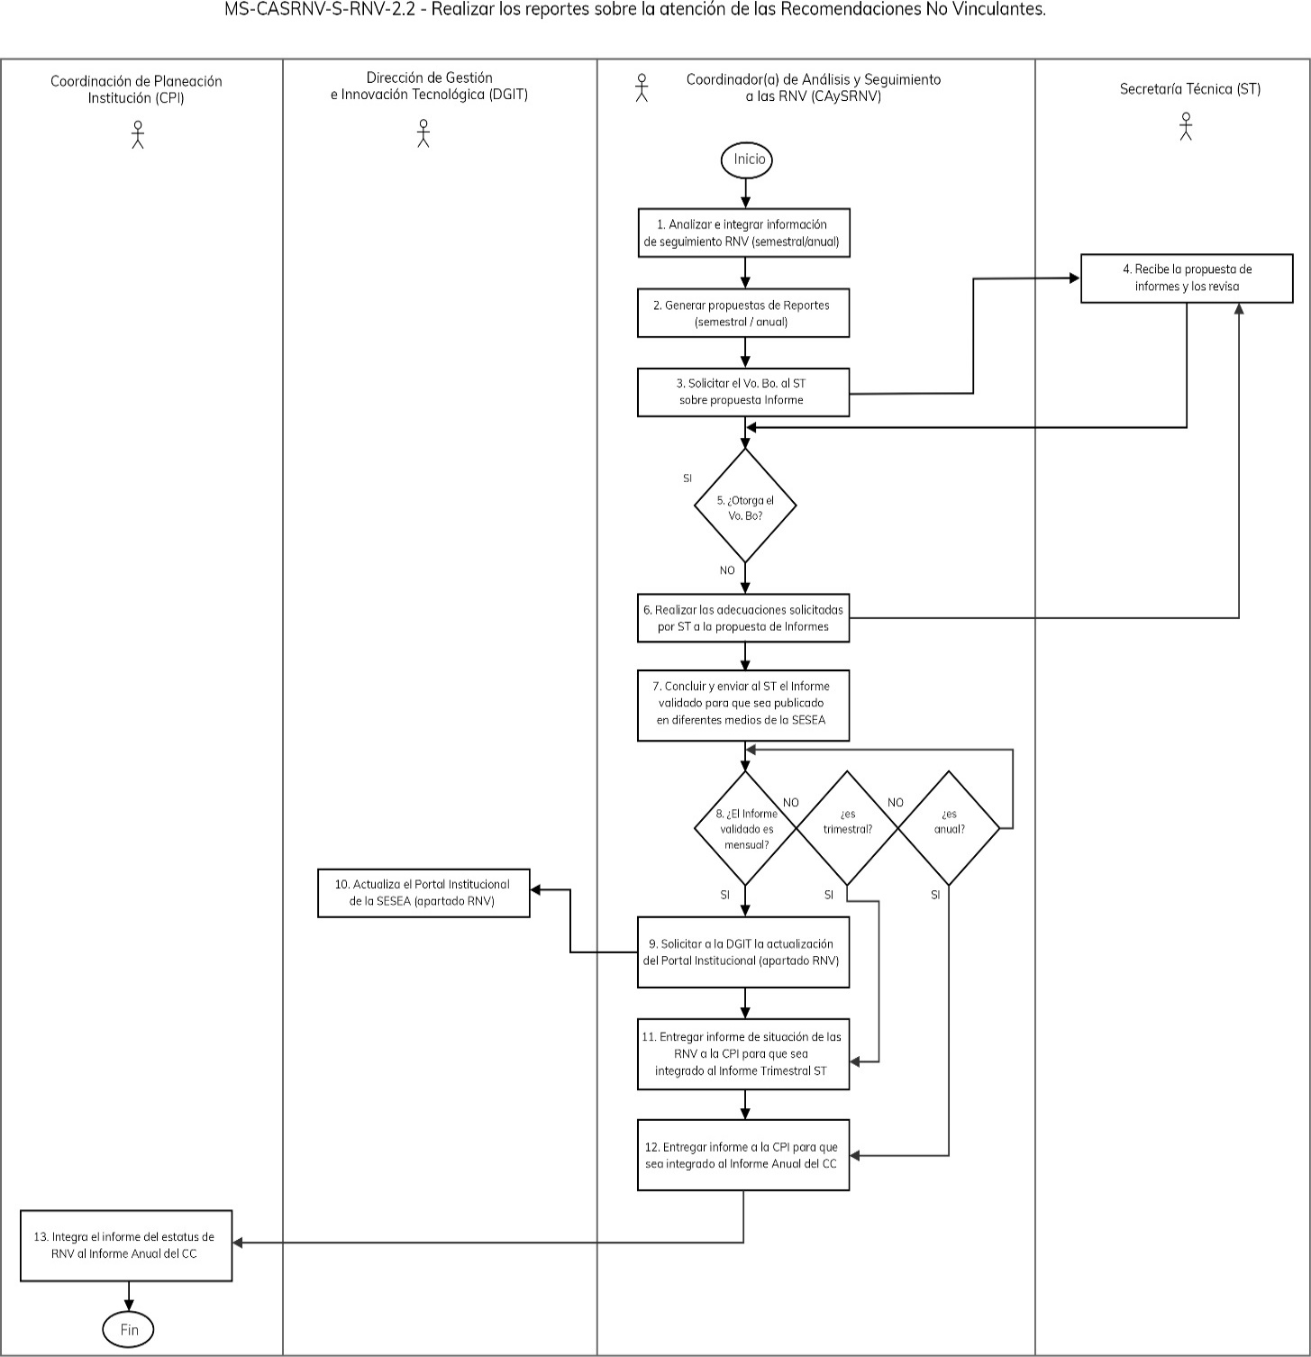
Elaboró: | Revisó: | Autorizó:
Lic. Víctor Hugo López Álvarez Coordinación de Análisis y Seguimiento a Recomendaciones No Vinculantes | Mtra. Florentina Rodríguez Ortega  Coordinadora de Planeación Institucional | Dr. Erik G. Ramírez Serafín  Secretario Técnico

VI.9 Unidad de Transparencia

 | Ficha descriptiva del proceso. | ID proceso: | AP-UT-TRANS-1
 | Ficha descriptiva del proceso. | Fecha: | 04.08.23
 | Ficha descriptiva del proceso. | Revisión Núm.: | 0
Nombre: | Transparencia y acceso a la información.
Tipología: | De apoyo.
Responsable: | Titular de la Unidad de Transparencia.
Objetivo: | Administrar y operar los procesos de acceso a la información pública y cumplimiento a las obligaciones de transparencia de la Secretaría Ejecutiva del Sistema Estatal Anticorrupción de Guanajuato, así como asesorar al personal de ésta, en temas de transparencia, acceso a información pública y protección de datos personales.
Alcance: | Generación y autorización de la programación anual de la Unidad de Transparencia y finaliza con el informe de entregables y estadísticas relacionadas con la gestión institucional.
Procedimientos: | - Atención a las solicitudes de acceso a la información.  - Atención a las obligaciones de transparencia.  - Atención y seguimiento a las sesiones del Comité de Transparencia de la Secretaría Ejecutiva del Sistema Estatal Anticorrupción.  - Asesoría en materia de transparencia, acceso a la información pública, protección de datos personales y gobierno abierto.
Procesos con los que se relaciona: | - Dirigir los trabajos de la Secretaría Ejecutiva.  - Apoyo técnico en la gestión de servicios de Tecnología de Información y Comunicación.  - Coordinación de archivo institucional.  - Planificación operativa.  - Control interno (Supervisión del Control Interno).
Áreas involucradas: | - Unidades administrativas de la Secretaría Ejecutiva del Sistema Estatal Anticorrupción.
Normatividad interna: | - Ley del Sistema Estatal Anticorrupción.  - Estatuto Orgánico de la Secretaría del Sistema Estatal Anticorrupción.  - Reglamento de Transparencia y Acceso a la Información Pública de la Secretaría Ejecutiva del Sistema Estatal Anticorrupción.
Normatividad externa: | - Ley de Transparencia y Acceso a la Información Pública para el Estado de Guanajuato.  - Ley de Protección de datos personales en Posesión de Sujetos Obligados para el Estado de Guanajuato.
Entradas: | - Carga de obligaciones de transparencia.  - Solicitudes de acceso a la información.
Proveedores: | - Ciudadanía.  - Instituto de Acceso a la Información Pública para el Estado de Guanajuato.
Salidas: | - Respuestas a solicitudes de información.  - Recurso de revisión.  - Informes de carga de obligaciones de transparencia.  - Asesorías y capacitaciones realizadas.
Usuarios: | - Secretaría Técnica.  - Titulares de las unidades administrativas de la Secretaría Ejecutiva del Sistema Estatal Anticorrupción.  - Comité de Participación Ciudadana del Sistema Estatal Anticorrupción de Guanajuato.

Elaboró: | Revisó: | Autorizó:
Lic. Giovanni Gabriel Carmona Durán  Unidad de Transparencia | Mtra. Florentina Rodríguez Ortega  Coordinadora de Planeación Institucional | Dr. Erik G. Ramírez Serafín  Secretario Técnico

 |  | Nombre de Procedimiento:  Atención a las solicitudes de acceso a la información. |  | Código: |  | AP-UT-TRANS-1.1
 |  |  |  | Fecha de elaboración: |  | 04.08.23
 |  |  |  | Revisión Núm.: |  | 0
I. INFORMACIÓN GENERAL DEL PROCEDIMIENTO
Unidad Administrativa: |  | Unidad de Transparencia |  | ID Proceso: |  | AP-UT-TRANS-1
Objetivo: |  | Otorgar respuesta a las solicitudes de información realizadas por la ciudadanía a la Secretaría Ejecutiva del Sistema Estatal Anticorrupción de Guanajuato, en cumplimiento a la normatividad aplicable en la materia.
Responsable: |  | Titular de la Unidad de Transparencia.
Inicia: |  | Solicitud de información de la ciudadanía a través de: Plataforma Nacional de Transparencia, correo electrónico o por escrito entregado de forma presencial en la Secretaría Ejecutiva. | Termina: |  | Respuesta al solicitante.
Usuarios: |  | Ciudadanía (Personas físicas o morales). | Participantes: |  | - Secretaría Técnica.  - Unidades administrativas de la Secretaría Ejecutiva.  - Comité de Participación Ciudadana del Sistema Estatal Anticorrupción de Guanajuato.
Normatividad: |  | - Ley de Transparencia y Acceso a la Información Pública para el Estado de Guanajuato  - Estatuto Orgánico de la Secretaría Ejecutiva del Sistema Estatal Anticorrupción de Guanajuato.  - Reglamento de Transparencia y Acceso a la Información Pública de la Secretaría Ejecutiva del Sistema Estatal Anticorrupción.
Insumos: |  | Solicitudes presentadas | Productos: |  | Respuestas a las solicitudes
II. DESCRIPCIÓN DE ACTIVIDADES
Núm. | Actividad |  |  | Responsable |  | Documentos
1 | Recepción de la solicitud de información y registro de ésta. |  |  | Unidad de Transparencia. |  | Solicitud de información en formato PDF y registro en formato Excel.
2 | Análisis de información solicitada para identificar si es competencia de la Secretaría Ejecutiva, de las unidades administrativas que la integran o del Comité de Participación Ciudadana del Sistema Estatal Anticorrupción de Guanajuato. |  |  | Unidad de Transparencia.
3 | Decisión: Es competencia de la Secretaría Ejecutiva o del Comité de Participación Ciudadana.  Si: Continuar en actividad 5.  No: Continuar en actividad 4. |  |  | Unidad de Transparencia.
4 | Elaborar respuesta para orientar al solicitante y notificar en la Plataforma Nacional de Transparencia y por correo electrónico del solicitante cuando se cuente con éste.  Se Termina el procedimiento. |  |  | Unidad de Transparencia. |  | Oficio de respuesta en formato pdf, evidencia de notificación por correo electrónico y Plataforma Nacional de Transparencia.
5 | Elaborar oficio para turnar a la unidad administrativa competente y enviarlo por correo electrónico institucional. |  |  | Unidad de Transparencia. |  | Oficio en formato pdf dirigido a la Unidad competente y correo electrónico de notificación.
6 | Decisión: La información solicitada tiene datos sujetos a clasificación o por circunstancias fundadas y motivadas no puede generarse la respuesta en el término establecido:  Si: Continuar en la Actividad 7.  No: Continuar en la Actividad 9. |  |  | Unidad de Transparencia.
7 | Solicitar a la unidad administrativa la clasificación de la información o la ampliación de plazo. |  |  | Unidad administrativa. |  | Correo electrónico con la solicitud.
8 | Realizar sesión con el Comité de Transparencia para resolver la ampliación del plazo y/o la clasificación de la información. |  |  | Comité de Transparencia. |  | Convocatoria y acta de la sesión del Comité de Transparencia, y versión pública del documento.
9 | Preparar la información solicitada. |  |  | Unidad administrativa o Comité de Participación Ciudadana.
10 | Remitir mediante correo electrónico a la Unidad de Transparencia, la respuesta a la solicitud de información. |  |  | Unidad administrativa. |  | Información requerida y oficio de respuesta, correo electrónico de notificación.
11 | Verificar la información que remite la unidad administrativa |  |  | Unidad de Transparencia.
12 | Generar y notificar la respuesta al solicitante, enviándola por la Plataforma Nacional de Transparencia y correo electrónico institucional. |  |  | Unidad de Transparencia. |  | Oficio de respuesta, información y correo electrónico.
13 | Decisión: El solicitante acepta la respuesta otorgada:  Si: Fin del procedimiento.  No: Continuar en la actividad 14. |  |  | Unidad de Transparencia.
14 | Recepción de recurso de revisión: El solicitante considera que no es la respuesta solicitada, o falta información o le es negada. |  |  | Unidad de Transparencia. |  | Notificación del recurso de revisión a través de la PNT.
15 | Analizar y generar alegatos y ofrecimiento de pruebas. |  |  | Unidad de Transparencia. |  | Escrito de alegatos y ofrecimiento de pruebas
16 | Revisión por parte del El Instituto de Acceso a la Información Pública para el Estado de Guanajuato y emitir resolución. |  |  | Instituto de Acceso a la Información Pública para el Estado de Guanajuato. |  | Resolución del Instituto de Acceso a la Información Pública para el Estado de Guanajuato.
17 | Decisión: La resolución es favorable a la Secretaría Ejecutiva:  Si: Continuar en Actividad 22.  No: Continuar en la actividad 18. |  |  | Instituto de Acceso a la Información Pública para el Estado de Guanajuato.
18 | Cumplimentar la resolución a través de la nueva respuesta con información requerida la cual se notifica a través de la PNT. |  |  | Unidad de Transparencia. |  | Oficio de nueva respuesta.
19 | Decisión: La información proporcionada cumple con lo resuelto por el Instituto de Acceso a la Información Pública para el Estado de Guanajuato:  Si: Instituto de Acceso a la Información Pública para el Estado de Guanajuato ordena archivar el asunto y termina el procedimiento.  No: Continuar en la actividad 20. |  |  | Unidad de Transparencia. |  | Resolución de archivo o sanción.
20 | Emitir resolución con sanción para ser cumplimentada. |  |  | Instituto de Acceso a la Información Pública para el Estado de Guanajuato. |  | Sanción.
21 | Recibe la resolución de la sanción y se cumplimenta. |  |  | Unidad de Transparencia y Unidad Administrativa responsable de la información.
22 | Fin del procedimiento

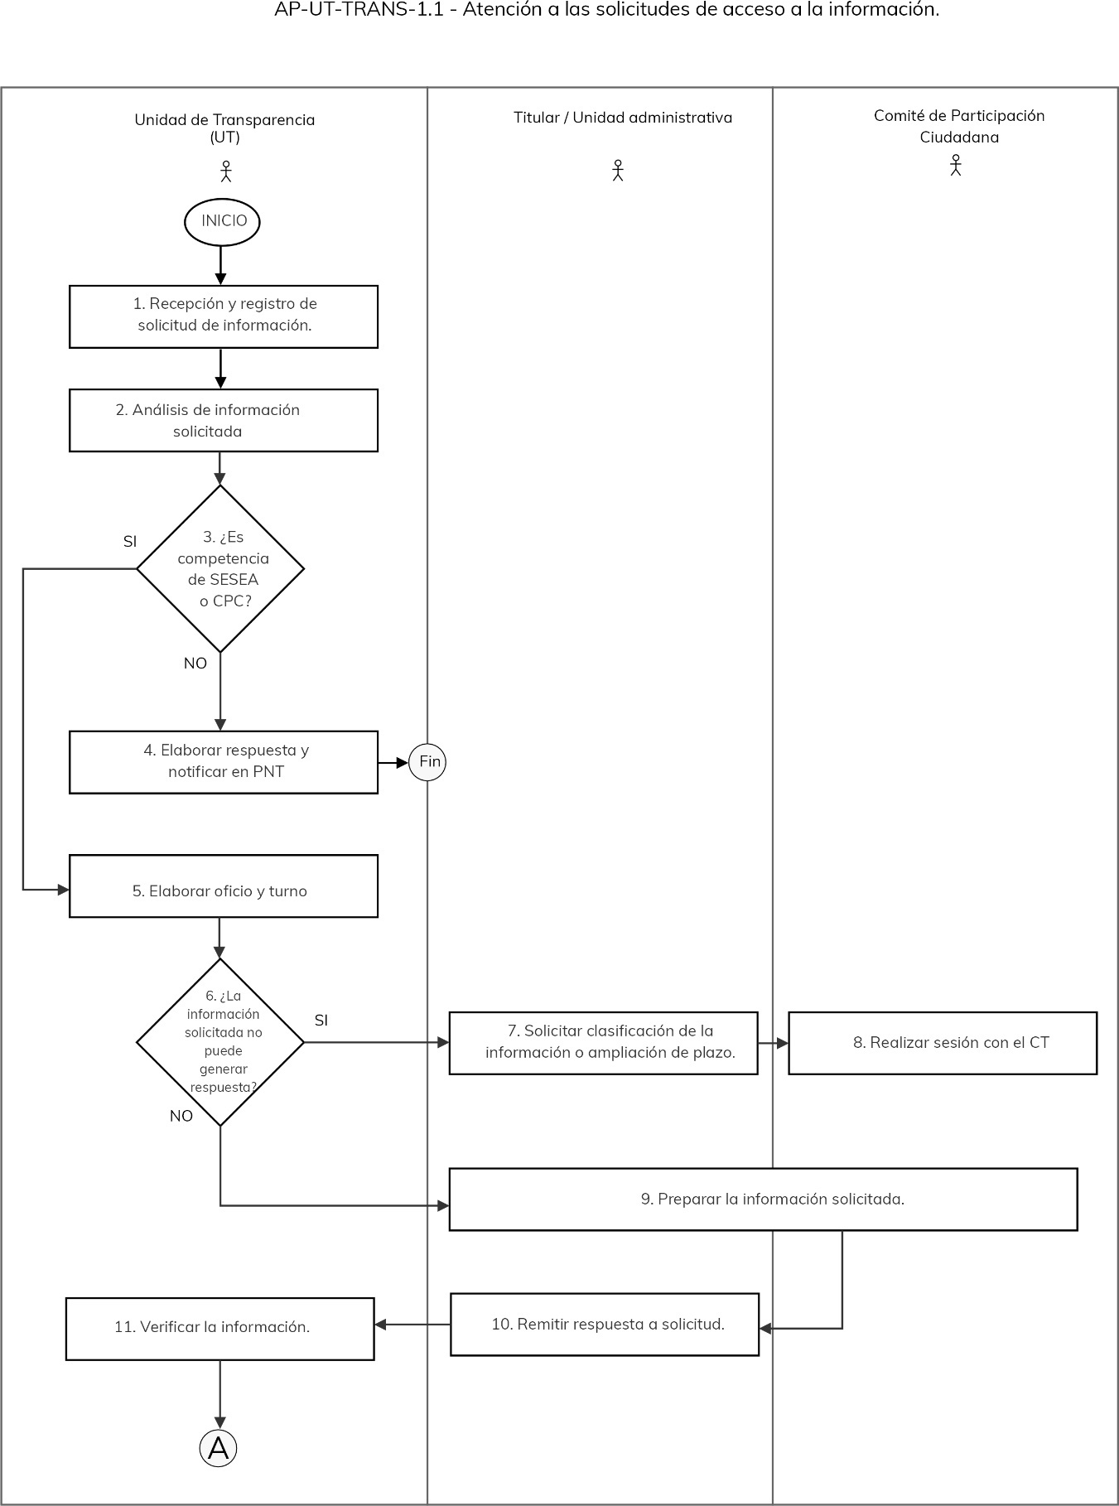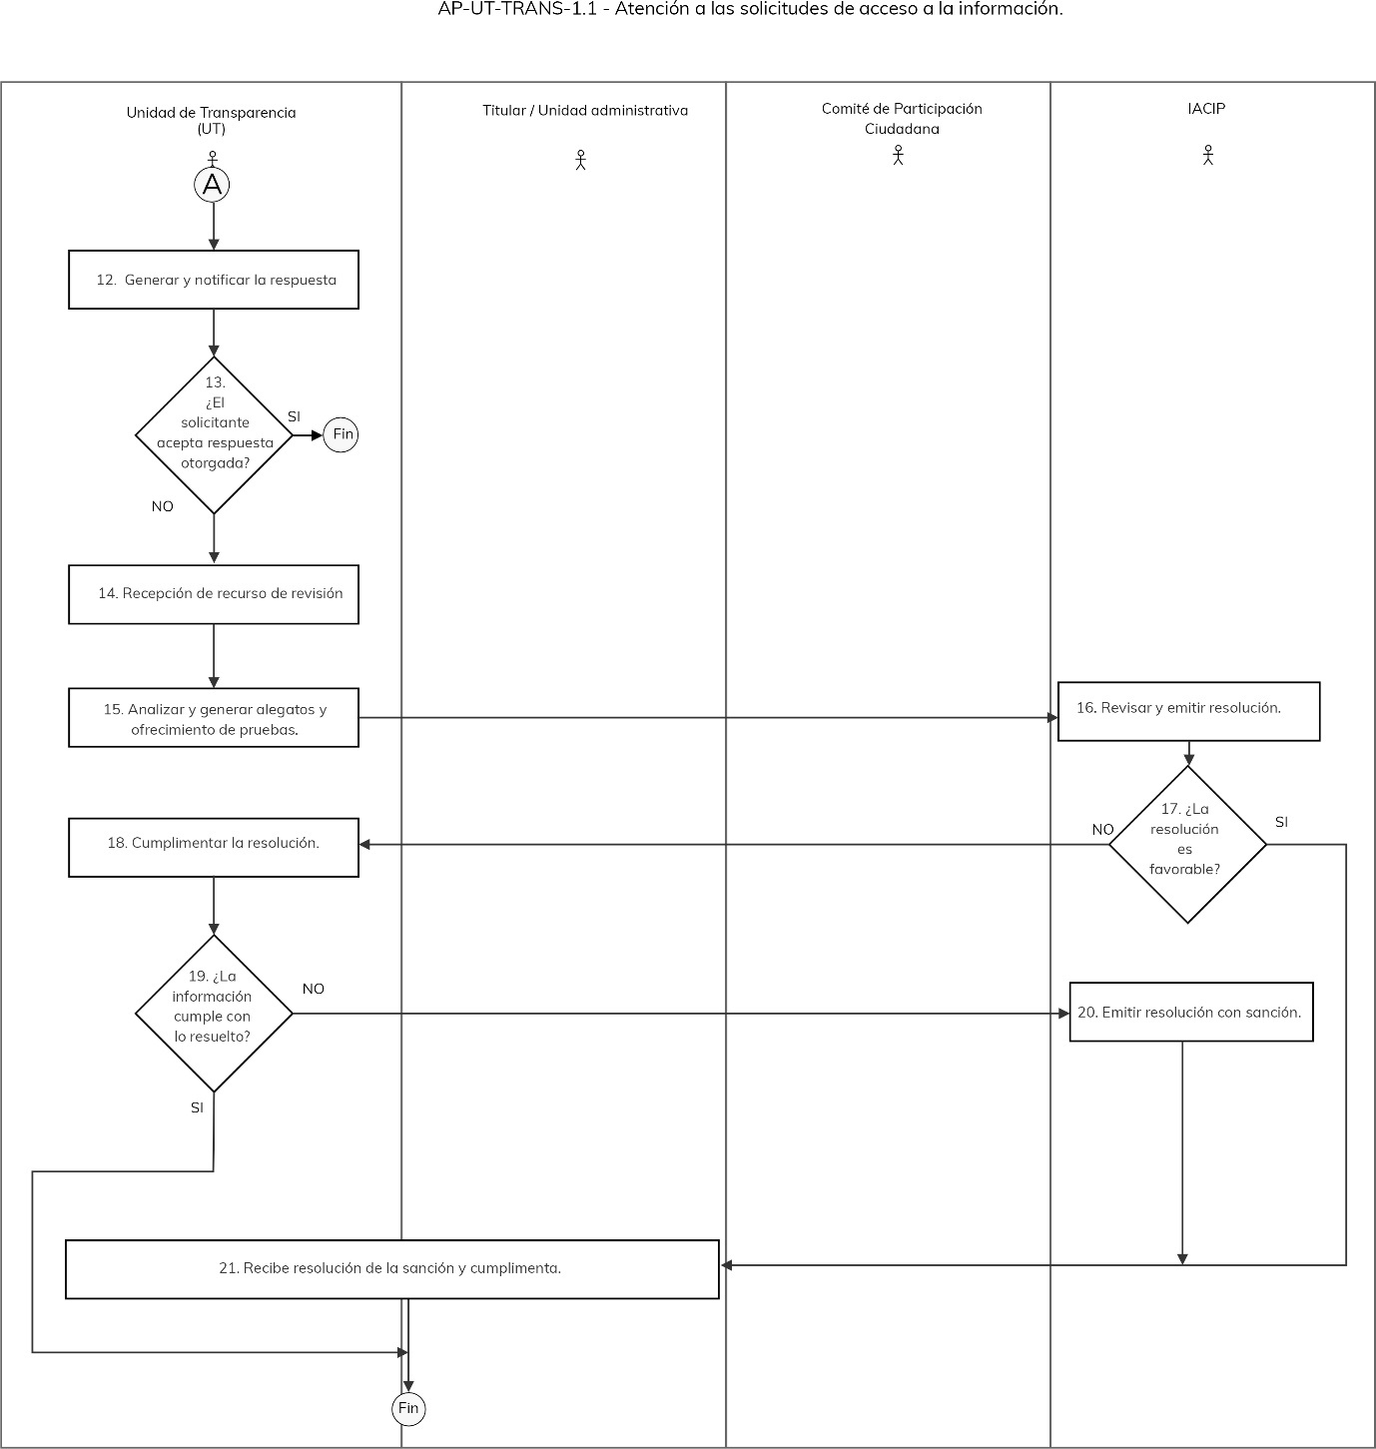

Elaboró: | Revisó: | Autorizó:
Lic. Giovanni Gabriel Carmona Durán  Unidad de Transparencia | Mtra. Florentina Rodríguez Ortega  Coordinadora de Planeación Institucional | Dr. Erik G. Ramírez Serafín  Secretario Técnico
 |  | Nombre de Procedimiento:  Atención a las obligaciones de transparencia. |  | Código: |  | AP-UT-TRANS-1.2
 |  |  |  | Fecha de elaboración: |  | 04.08.23
 |  |  |  | Revisión Núm.: |  | 0
I. INFORMACIÓN GENERAL DEL PROCEDIMIENTO
Unidad Administrativa: |  | Unidad de Transparencia. |  | ID Proceso: |  | AP-UT-TRANS-1
Objetivo: |  | Mantener actualizada la información correspondiente a las obligaciones de transparencia establecidas en la Ley de Transparencia y Acceso a la Información Pública, en la Plataforma Nacional de Transparencia y en el Portal de Transparencia de la Secretaría Ejecutiva a efecto de evitar denuncias por incumplimiento.
Responsable: |  | Unidad de Transparencia
Inicia: |  | Requerimiento de carga de información de obligaciones de transparencia por parte de la Unidad de Transparencia. | Termina: |  | Dictamen de cumplimiento de obligaciones emitido por el Instituto de Acceso a la Información Pública para el Estado de Guanajuato.
Usuarios: |  | Ciudadanía. | Participantes: |  | Secretario Técnico y unidades administrativas de la Secretaría Ejecutiva; y Comité de Participación Ciudadana del Sistema Estatal Anticorrupción de Guanajuato.
Normatividad: |  | - Ley de Transparencia y Acceso a la Información Pública para el Estado de Guanajuato.  - Ley de Protección de datos personales en Posesión de Sujetos Obligados para el Estado de Guanajuato.  - Estatuto Orgánico de la Secretaría Ejecutiva del Sistema Estatal Anticorrupción de Guanajuato.  - Reglamento de Transparencia y Acceso a la Información Pública de la Secretaría Ejecutiva del Sistema Estatal Anticorrupción.
Insumos: |  | Información generada por las unidades administrativas de la Secretaría Ejecutiva y el Comité de Participación Ciudadana del Sistema Estatal Anticorrupción de Guanajuato | Productos: |  | Formatos de carga de la información. Portal de Transparencia de la Secretaría Ejecutiva y Plataforma Nacional de Transparencia actualizados.
II. DESCRIPCIÓN DE ACTIVIDADES
Núm. | Actividad |  |  | Responsable |  | Documentos
1 | Se solicita a los Titulares de unidades administrativas y a la presidencia del Comité de Participación Ciudadana del Sistema Estatal Anticorrupción de Guanajuato, la carga de información de obligaciones de transparencia. |  |  | Unidad de Transparencia. |  | Oficio de solicitud de carga de las obligaciones de transparencia y correo de notificación.
2 | Se analiza la solicitud e integra la información correspondiente a las obligaciones de transparencia e integra la información en los formatos. |  |  | Titular de unidad administrativa y la presidencia del Comité de Participación Ciudadana del Sistema Estatal Anticorrupción de Guanajuato. |  | Formatos de Excel actualizados con la información de las obligaciones de transparencia.
3 | Carga en la Plataforma Nacional de Transparencia los formatos elaborados que contienen la información de las obligaciones de transparencia. Hecha la carga exitosa deberán enviar los acuses a la Unidad de Transparencia. |  |  | Titular de unidad administrativa y la presidencia del Comité de Participación Ciudadana del Sistema Estatal Anticorrupción de Guanajuato. |  | Acuses de carga de formatos en la Plataforma Nacional de Transparencia.
4 | Se informa a la Unidad de Transparencia de la Secretaría Ejecutiva que se ha cargado la información de Obligaciones de Transparencia en la Plataforma Nacional de Transparencia, y los acuses de carga en la carpeta del drive asignado. |  |  | Las unidades administrativas de la Secretaría Ejecutiva y el Comité de Participación Ciudadana del Sistema Estatal Anticorrupción de Guanajuato. |  | Correo electrónico.
5 | Se revisa que esté completa y correcta la información cargada en la Plataforma Nacional de Transparencia. |  |  | Unidad de Transparencia.
6 | Decisión: La información se encuentra completa y correcta.  Si: Pasa a la actividad 10.  No: Continuar en la Actividad 7. |  |  | Unidad de Transparencia.
7 | Se requiere a la unidad administrativa correspondiente, la corrección en la información cargada. |  |  | Unidad de Transparencia. |  | Oficio de requerimiento de información, enviado por correo electrónico.
8 | Analiza solicitud recibida y atiende las observaciones. |  |  | Unidad administrativa y/o el Comité de Participación Ciudadana del Sistema Estatal Anticorrupción de Guanajuato requerida. |  | Información actualizada de las obligaciones de transparencia.
9 | Decisión: Se atiende el requerimiento  Si: Continúa en la actividad 10.  No: Retorna a la actividad 5. |  |  | Unidad de Transparencia.
10 | Se solicita a la Dirección de Gestión e Innovación Tecnológica realice la carga de las obligaciones de transparencia correspondiente en el Portal de Transparencia de la Secretaría Ejecutiva del Sistema Estatal Anticorrupción de Guanajuato. |  |  | Unidad de Transparencia / unidad administrativa. |  | Oficio de apoyo y correo electrónico.
11 | Realiza la carga de las obligaciones de transparencia correspondiente en el Portal de Transparencia de la Secretaría Ejecutiva del Sistema Estatal Anticorrupción de Guanajuato |  |  | Dirección de Gestión e Innovación Tecnológica. |  | Página institucional actualizada con la información de obligaciones de transparencia.
12 | La Dirección de Gestión e Innovación Tecnológica informa el cumplimiento a la solicitud de actualización del Portal de Transparencia de la Secretaría Ejecutiva. |  |  | Dirección de Gestión e Innovación Tecnológica. |  | Correo electrónico.
13 | Recepción del dictamen con acuerdo de cumplimiento/incumplimiento emitido por el Instituto de Acceso a la Información Pública para el Estado de Guanajuato. |  |  | Unidad de Transparencia. |  | Dictamen de verificación.
14 | Decisión: El dictamen recibido es de cumplimiento:  SI: Continuar en actividad 27.  NO: Continuar en actividad 15. |  |  | Unidad de Transparencia.
15 | Notifica el dictamen de incumplimiento a la unidad o unidades administrativas de la Secretaría Ejecutiva y/o a la presidencia del Comité de Participación Ciudadana del Sistema Estatal Anticorrupción de Guanajuato, según corresponda; y el tiempo de atención a las observaciones. |  |  | Unidad de Transparencia. |  | Correo electrónico de notificación de Dictamen.
16 | Atención de las inconsistencias observadas y entrega de informe a la Unidad de Transparencia de la Secretaría Ejecutiva. |  |  | Unidades administrativas de la Secretaría Ejecutiva y presidencia del Comité de Participación Ciudadana del Sistema Estatal Anticorrupción de Guanajuato. |  | Informe complementario propuesto.
17 | Revisión y envío de informe complementario al Instituto de Acceso a la Información Pública para el Estado de Guanajuato, en adelante, IACIP. |  |  | Unidad de Transparencia. |  | Informe complementario validado y enviado.
18 | Analiza el informe complementario recibido y emite dictamen. |  |  | IACIP.
19 | Decisión: Se subsanan las inconsistencias definidas en el dictamen.  Si: Continuar en la actividad 20.  No: Continuar en la actividad 21. |  |  | Unidad de Transparencia.
20 | El IACIP emite acuerdo de cumplimiento. Continuar en actividad 27. |  |  | IACIP. |  | Acuerdo de cumplimiento.
21 | Se recibe notificación de la determinación de incumplimiento. |  |  | Unidad de Transparencia. |  | Dictamen de incumplimiento.
22 | La Unidad de Transparencia notifica al titular de la unidad administrativa dar cumplimiento, otorgando un plazo de un término de 5 días hábiles para que atienda el requerimiento. |  |  | Unidad de Transparencia. |  | Oficio de notificación, correo electrónico.
23 | Atención al requerimiento de incumplimiento dentro del tiempo establecido. |  |  | Unidades administrativas de la Secretaría Ejecutiva y presidencia del Comité de Participación Ciudadana del Sistema Estatal Anticorrupción de Guanajuato. |  | Informe de atención al incumplimiento.
24 | Decisión: Vencido el plazo subsiste el incumplimiento  SI: Continúa en actividad 25  NO: Continúa en actividad 20
25 | El IACIP impone medidas de apremio o sanciones conforme a la Ley. |  |  | IACIP. |  | Acuerdo con determinación de medidas de apremio o sanción.
26 | Se recibe notificación de la aplicación de las medidas de apremio o sanciones conforme a la Ley y se cumplimenta.  Continúa en actividad 39. |  |  | Unidad de Transparencia, unidad o unidades administrativas de la Secretaría Ejecutiva y/o presidencia del Comité de Participación Ciudadana del Sistema Estatal Anticorrupción de Guanajuato. |  | Notificación vía correo electrónico.
27 | Decisión: Se recibe notificación de incumplimiento de las obligaciones de transparencia:  SI: Continuar en actividad 28.  NO: Continuar en actividad 39. |  |  | Unidad de Transparencia.
28 | Notifica la denuncia y requerimiento de informe a la unidad o unidades administrativas de la Secretaría Ejecutiva y/o presidencia del Comité de Participación Ciudadana del Sistema Estatal Anticorrupción de Guanajuato. |  |  | Unidad de Transparencia. |  | Correo electrónico con requerimiento de informe.
29 | Se genera informe con justificación dentro de los tres días hábiles siguientes al de la notificación y los informes complementarios que se requieran para atender lo denunciado respecto al incumplimiento de información. |  |  | Unidad o unidades administrativas de la Secretaría Ejecutiva y/o presidencia del Comité de Participación Ciudadana del Sistema Estatal Anticorrupción de Guanajuato. |  | Informe justificado e informes complementarios.
30 | Remite al IACIP informe con justificación y complementario para atender incumplimiento de información. |  |  | Unidad de Transparencia. |  | Oficio, correo electrónico.
31 | El IACIP resuelve sobre el cumplimiento de la publicación de la información por parte de la Secretaría Ejecutiva. |  |  | IACIP. |  | Resolución.
32 | Recepción de la Resolución emitida por el IACIP. |  |  | Unidad de Transparencia. |  | Resolución recibida.
33 | Decisión. La Resolución emitida por el IACIP es favorable:  Si: Continuar en la actividad 39.  NO: Continuar en la actividad 34. |  |  | Unidad de Transparencia.
34 | Notifica a la unidad o unidades administrativas de la Secretaría Ejecutiva y/o la presidencia del Comité de Participación Ciudadana, la resolución la cual debe cumplimentarse dentro de los 15 días hábiles siguientes al de su notificación. |  |  | Unidad de Transparencia. |  | Notificación de Resolución.
35 | Se genera la respuesta con la información requerida para atender la resolución. |  |  | Unidad de Transparencia, unidad o unidades administrativas de la Secretaría Ejecutiva y/o presidencia del Comité de Participación Ciudadana del Sistema Estatal Anticorrupción de Guanajuato. |  | Respuesta para atención a la resolución.
36 | Remite al IACIP la respuesta a la resolución. |  |  | Unidad de Transparencia. |  | Oficio, correo electrónico.
37 | Emite dictamen de la respuesta a la resolución recibida. |  |  | IACIP. |  | Dictamen a resolución.
38 | Decisión: Se subsanan las inconsistencias denunciadas.  Si: Continuar en actividad 39.  No: Pasa a la actividad 21. |  |  | Unidad de Transparencia. |  | Acuerdo de cumplimiento.
39 | Fin del procedimiento.

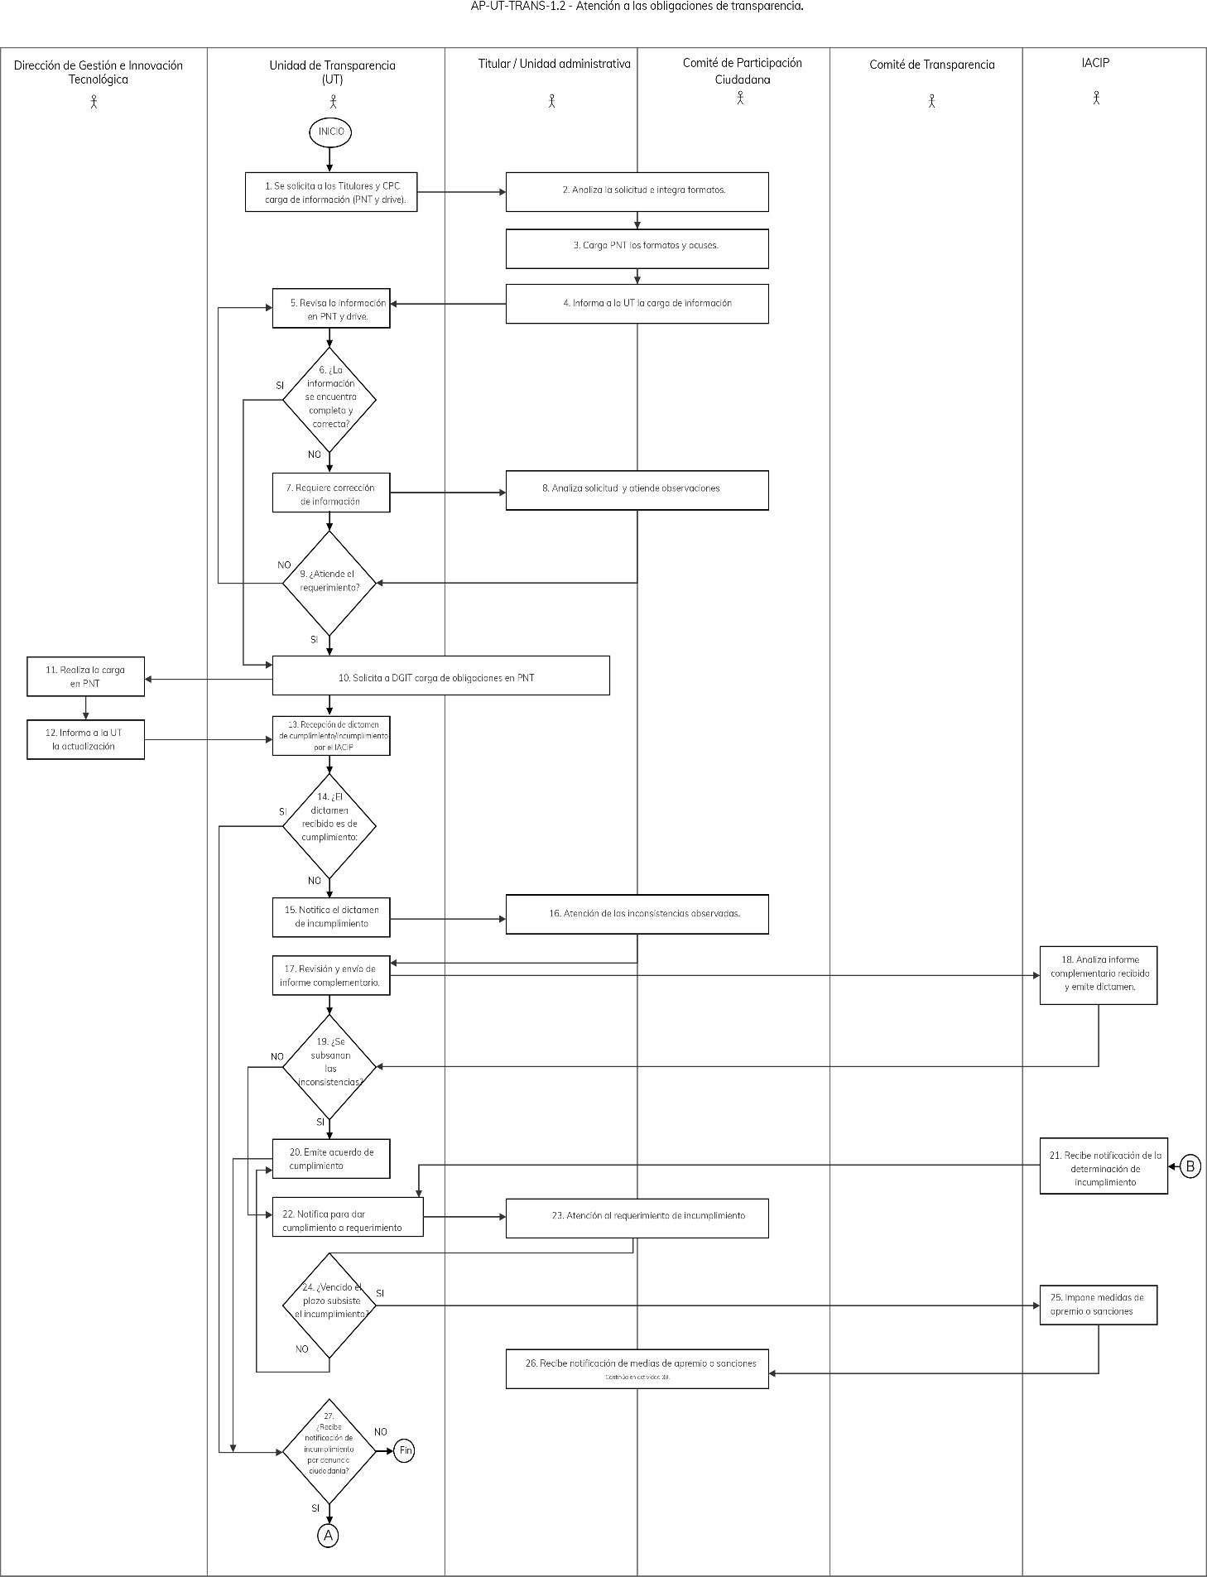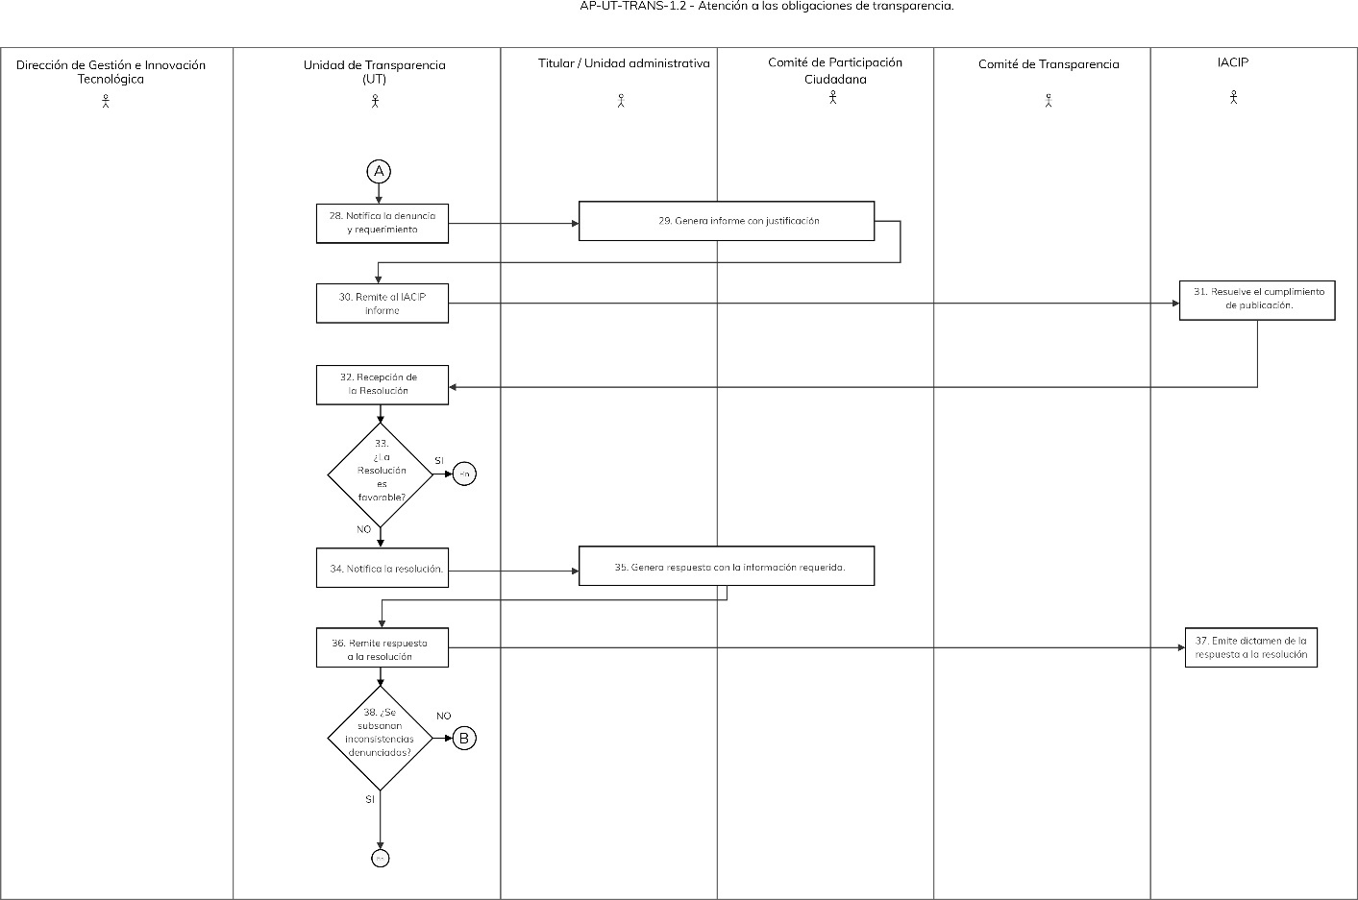

Elaboró: | Revisó: | Autorizó:
Lic. Giovanni Gabriel Carmona Durán  Unidad de Transparencia | Mtra. Florentina Rodríguez Ortega  Coordinadora de Planeación Institucional | Dr. Erik G. Ramírez Serafín  Secretario Técnico

 |  | Nombre de Procedimiento:  Atención y seguimiento a las sesiones del Comité de Transparencia de la Secretaría Ejecutiva del Sistema Estatal Anticorrupción. |  | Código: |  | AP-UT-TRANS-1.3
 |  |  |  | Fecha de elaboración: |  | 04.08.23
 |  |  |  | Revisión Núm.: |  | 0
I. INFORMACIÓN GENERAL DEL PROCEDIMIENTO
Unidad Administrativa: |  | Unidad de Transparencia. |  | ID Proceso: |  | AP-UT-TRANS-1
Objetivo: |  | Generar los insumos para el cumplimiento de las atribuciones que corresponden al Comité de Transparencia de la Secretaría Ejecutiva del Sistema Estatal Anticorrupción, establecidas en los ordenamientos legales aplicables.
Responsable: |  | Unidad de Transparencia.
Inicia: |  | Calendario de sesiones ordinarias, así como con la solicitud que realizan las unidades administrativas de la Secretaría Ejecutiva y la presidencia del Comité de Participación Ciudadana, respecto a la clasificación de información o ampliación de plazo, respecto de las solicitudes de acceso a la información. | Termina: |  | Acta de sesión ordinaria o extraordinaria y oficio de notificación al área requirente.
Usuarios: |  | Unidades administrativas de la Secretaría Ejecutiva y presidencia del Comité de Participación Ciudadana del Sistema Estatal Anticorrupción de Guanajuato. | Participantes: |  | Unidades administrativas de la Secretaría Ejecutiva y presidencia del Comité de Participación Ciudadana del Sistema Estatal Anticorrupción de Guanajuato.
Normatividad: |  | - Ley de Transparencia y Acceso a la Información Pública para el Estado de Guanajuato.  - Ley de Protección de Datos personales en posesión de Sujetos Obligados para el Estado de Guanajuato.  - Estatuto Orgánico de la Secretaría Ejecutiva del Sistema Estatal Anticorrupción de Guanajuato.  - Reglamento de Transparencia y Acceso a la Información Pública de la Secretaría Ejecutiva del Sistema Estatal Anticorrupción.
Insumos: |  | La calendarización de las sesiones ordinarias y las solicitudes de información de la ciudadanía, cuya información requerida debe ser clasificada por el Comité de Transparencia. | Productos: |  | Convocatorias y actas de sesiones ordinarias y extraordinarias.
II. DESCRIPCIÓN DE ACTIVIDADES
Núm. | Actividad |  |  | Responsable |  | Documentos
1 | Recepción del calendario de sesiones ordinarias y/o solicitud de sesión extraordinaria. |  |  | Unidad de Transparencia.
2 | Elaboración de la convocatoria, orden del día e insumos para la sesión ordinaria y los remite por correo electrónico a los integrantes del Comité de Transparencia. |  |  | Unidad de Transparencia. |  | Convocatoria y correo de envío.
3 | Notificación a los integrantes del Comité de Transparencia de la Secretaría Ejecutiva del Sistema Estatal Anticorrupción de Guanajuato de la convocatoria con los insumos para realizar la sesión ordinaria. |  |  | Unidad de Transparencia. |  | Convocatoria.
4 | Se desarrolla la sesión ordinaria y se generan los acuerdos correspondientes respecto a los temas definidos en el orden del día establecido en la convocatoria. |  |  | Comité de Transparencia. |  | Acta de sesión.
5 | Se realiza seguimiento a los acuerdos generados y registrados en el acta de sesión ordinaria. |  |  | Unidad de Transparencia. |  | Reporte de seguimiento.
6 | Decisión: Se tiene solicitud de las unidades administrativas o presidencia del Comité de Participación Ciudadana, respecto a la clasificación de información o ampliación del plazo y se genera el acuerdo conducente:  SI: Continuar en actividad 7.  NO: Continuar en actividad 12. |  |  | Unidad de Transparencia.
7 | Elabora convocatoria, orden del día e insumos para la sesión extraordinaria y los remite por correo electrónico a los integrantes del Comité de Transparencia. |  |  | Unidad de Transparencia. |  | Convocatoria y correo electrónico.
8 | Se desarrolla la sesión extraordinaria con la solicitud que realizan las unidades administrativas de la Secretaría Ejecutiva o presidencia del Comité de Participación Ciudadana, respecto a la clasificación de información o ampliación del plazo y se genera el acuerdo conducente. |  |  | Comité de Transparencia. |  | Acta de sesión.
9 | Se informa a la unidad administrativa o presidencia del Comité de Participación Ciudadana el acuerdo realizado por Comité de Transparencia sobre la solicitud. |  |  | Unidad de Transparencia. |  | Respuesta por correo electrónico.
10 | Recibe el acuerdo realizado por el Comité de Transparencia y se integra la información y remite ésta a la Unidad de Transparencia para la atención a la solicitud ciudadana. |  |  | Unidad administrativa |  | Información requerida y correo electrónico.
11 | Recibe la información y genera la respuesta al ciudadano. |  |  | Unidad de Transparencia |  | Oficio de respuesta se notifica por correo electrónico o PNT.
11 | Fin del procedimiento.

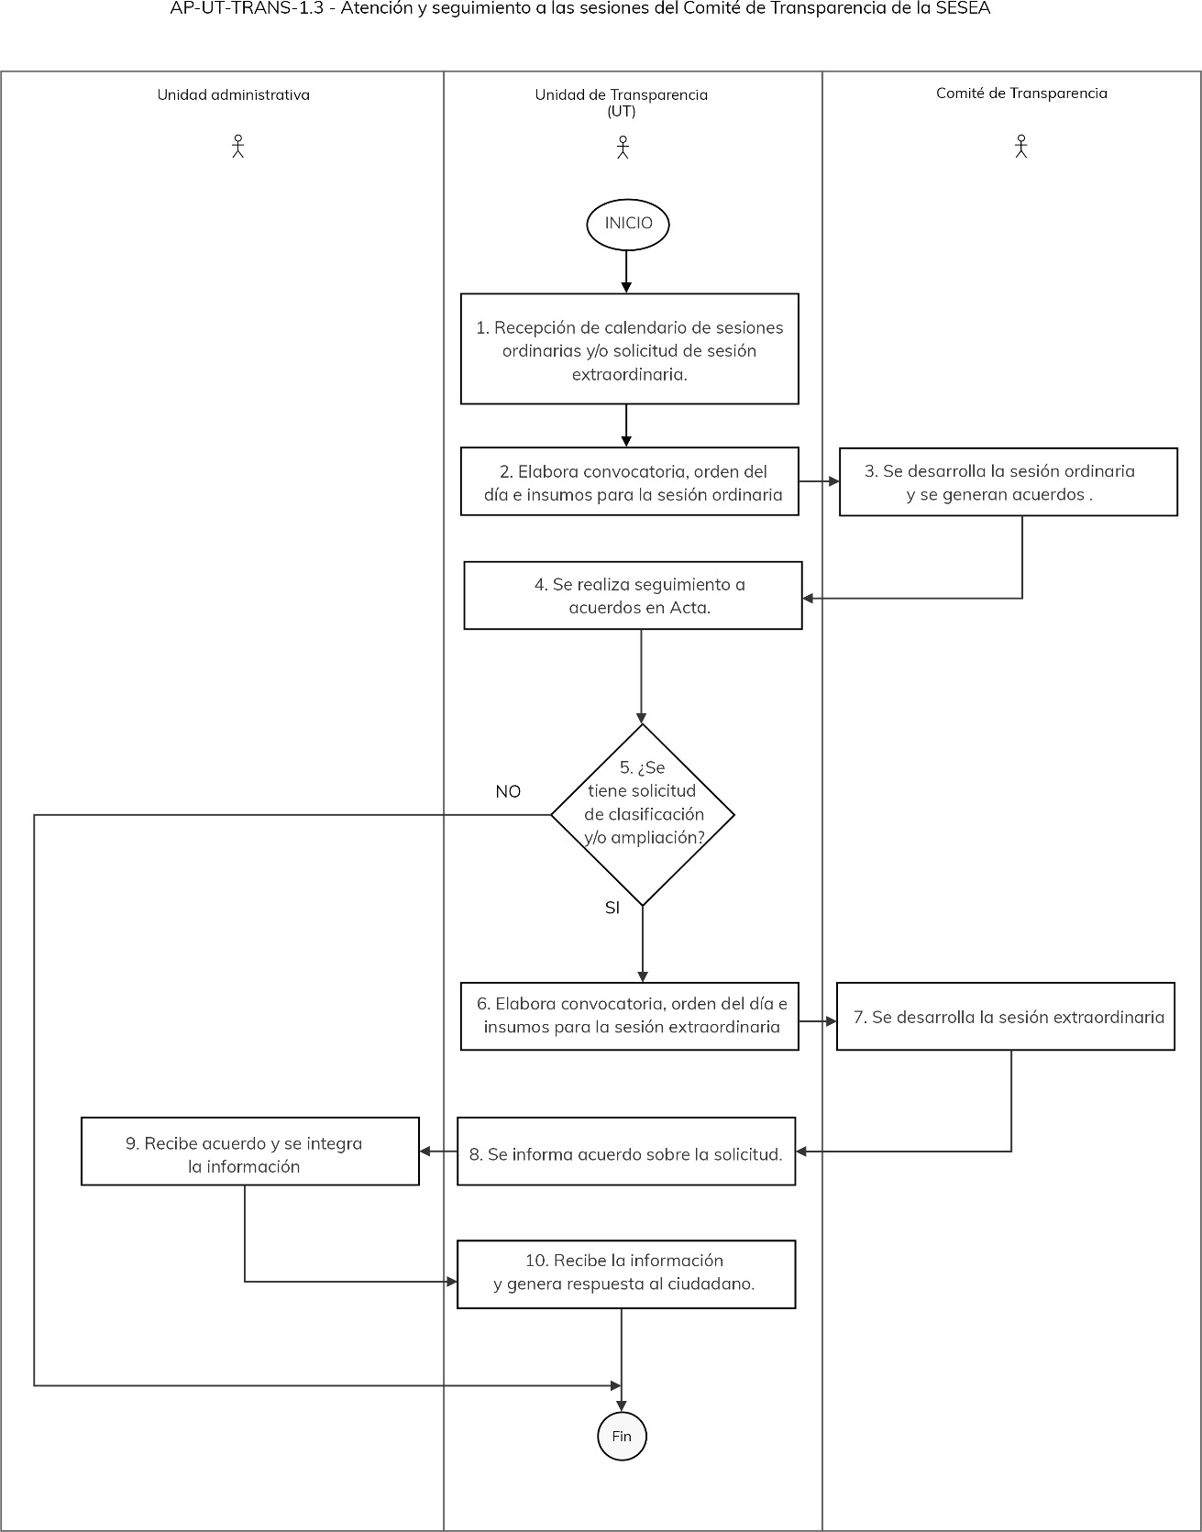
Elaboró: | Revisó: | Autorizó:
Lic. Giovanni Gabriel Carmona Durán  Unidad de Transparencia | Mtra. Florentina Rodríguez Ortega  Coordinadora de Planeación Institucional | Dr. Erik G. Ramírez Serafín  Secretario Técnico

 |  | Nombre de Procedimiento:  Asesoría en materia de transparencia, acceso a la información pública, protección de datos personales y gobierno abierto. |  | Código: |  | AP-UT-TRANS-1.4
 |  |  |  | Fecha de elaboración: |  | 04.08.23
 |  |  |  | Revisión Núm.: |  | 0
I. INFORMACIÓN GENERAL DEL PROCEDIMIENTO
Unidad Administrativa: |  | Unidad de Transparencia. |  | ID Proceso: |  | AP-UT-TRANS-1
Objetivo: |  | Asesorar y capacitar al personal de la Secretaría Ejecutiva del Sistema Estatal Anticorrupción de Guanajuato, en temas de transparencia, acceso a la información pública, protección de datos personales y gobierno abierto, con el apoyo del Instituto de Acceso a la Información Pública para el Estado de Guanajuato.
Responsable: |  | Unidad de Transparencia.
Inicia: |  | Calendario de asesorías y capacitación calendarizadas. | Termina: |  | Evaluación a la asesoría y capacitación otorgada.
Usuarios: |  | Unidades administrativas de la Secretaría Ejecutiva del Sistema Estatal Anticorrupción de Guanajuato. | Participantes: |  | Unidades administrativas de la Secretaría Ejecutiva del Sistema Estatal Anticorrupción de Guanajuato y el Instituto de Acceso a la Información Pública para el Estado de Guanajuato.
Normatividad: |  | - Ley de Transparencia y Acceso a la Información Pública para el Estado de Guanajuato.  - Ley de Protección de Datos personales en posesión de Sujetos Obligados para el Estado de Guanajuato.  - Estatuto Orgánico de la Secretaría Ejecutiva del Sistema Estatal Anticorrupción de Guanajuato.  - Reglamento de Transparencia y Acceso a la Información Pública de la Secretaría Ejecutiva del Sistema Estatal Anticorrupción.
Insumos: |  | Calendario de asesorías, solicitudes de asesoría en la materia realizadas por las Unidades Administrativas de la Secretaría Ejecutiva del Sistema Estatal Anticorrupción de Guanajuato. | Productos: |  | Presentaciones, evaluaciones, evidencia de atención y seguimiento.
II. DESCRIPCIÓN DE ACTIVIDADES
Núm. | Actividad |  |  | Responsable |  | Documentos
1 | Recepción del calendario de asesorías y capacitación, o de solicitud de las Unidades Administrativas, en temas de transparencia, acceso a la información pública, protección de datos personales y gobierno abierto. |  |  | Unidad de Transparencia. |  | Solicitud de información de la unidad administrativa, Calendario anual de asesorías.
2 | Decisión: La asesoría o la capacitación se encuentra establecida en el calendario anual.  Si: Continúa en la actividad 3.  No: Continúa en la actividad 13. |  |  | Unidad de Transparencia.
3 | Decisión: La asesoría o la capacitación establecida en el calendario se realiza.  Si: Continúa en la actividad 4.  No: Continúa en la actividad 13. |  |  | Unidad de Transparencia.
4 | Se solicita el apoyo para la impartición de la asesoría o capacitación en el tema determinado en el calendario. |  |  | Unidad de Transparencia. |  | Oficio o correo electrónico de requerimiento de apoyo.
5 | Recepción de la respuesta de IACIP a la solicitud de apoyo. |  |  | Unidad de Transparencia. |  | Oficio o correo electrónico con respuesta.
6 | Decisión: Si el IACIP confirma el apoyo en cuanto a la impartición de asesoría o capacitación.  Si: Continúa en la actividad 7.  No: Continúa en la actividad 13. |  |  | Unidad de Transparencia.
7 | Se realiza la logística para la realización de la capacitación. |  |  | Unidad de Transparencia.
8 | Se informa a la Coordinación Administrativa de la Secretaría Ejecutiva del Sistema Estatal Anticorrupción de Guanajuato con al menos 5 días hábiles de anticipación la realización de asesorías o capacitaciones. |  |  | Unidad de Transparencia. |  | Oficio notificado por correo electrónico.
9 | Se informa al personal de la Secretaría Ejecutiva del Sistema Estatal Anticorrupción de Guanajuato la realización de la asesoría o capacitación. |  |  | Coordinación Administrativa. |  | Correo electrónico donde se informa de la asesoría o capacitación.
10 | Se lleva a cabo la reunión de asesoría o capacitación de forma presencial o virtual según como se establezca. |  |  | IACIP, unidades administrativas de la Secretaría Ejecutiva del Sistema Estatal Anticorrupción de Guanajuato.
11 | Se comparte la información utilizada para proporcionar la asesoría o capacitación a los participantes y se genera la evaluación. |  |  | Unidad de Transparencia. |  | Presentación y cualquier material utilizado en la exposición que pueda ser compartido.
12 | Se informa a la Coordinación Administrativa de la realización de la asesoría o capacitación y se remite la evidencia de ello. |  |  | Unidad de Transparencia. |  | Oficio notificado por correo electrónico
13 | Genera la información para la impartición de la asesoría o capacitación en el tema determinado en el calendario.  Retornar a la actividad 7. |  |  | Unidad de Transparencia. |  | Información que se expondrá, listas de asistencia, presentación.
14 | Si las unidades administrativas de la de la Secretaría Ejecutiva del Sistema Estatal Anticorrupción de Guanajuato, requieren asesoría específica o capacitación sobre los temas de transparencia, acceso a la información pública, protección de datos personales y gobierno abierto:  SI: Continuar en actividad 14.  NO: Continuar en actividad 17. |  |  | Unidad de Transparencia. |  | Correo electrónico.
15 | Se analiza la petición, se prepara el tema y se brinda la asesoría o capacitación sobre el tema de forma presencial o virtual. |  |  | Unidad de Transparencia. |  | Correo electrónico.
16 | Se genera reporte de atención a las unidades administrativas de la Secretaría Ejecutiva del Sistema Estatal Anticorrupción de Guanajuato, que contiene evaluación de la atención otorgada. |  |  | Unidad de Transparencia. |  | Correo electrónico, Reporte de atención y evaluación.
17 | Se confirma y evalúa la atención. |  |  | Unidades administrativas.
18 | Fin del procedimiento.

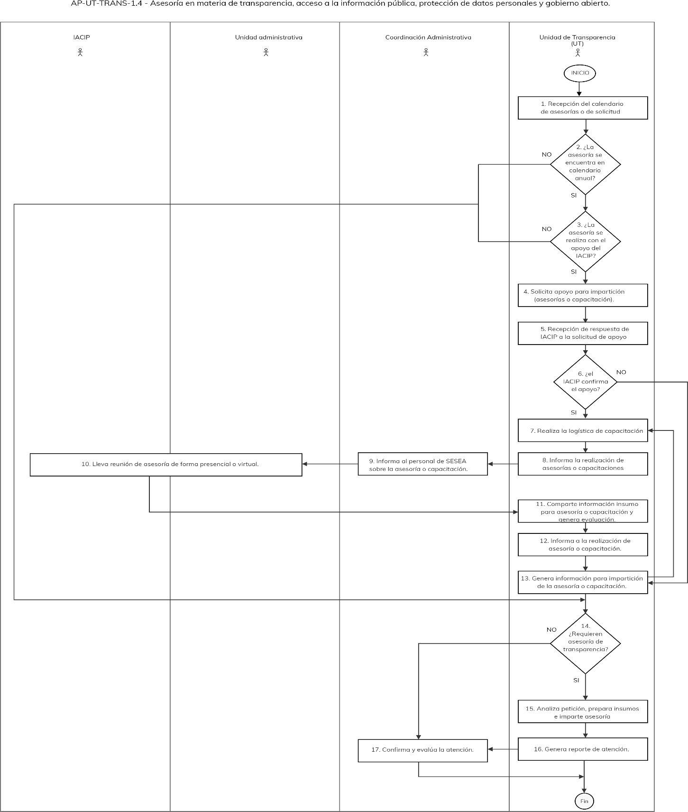
Elaboró: | Revisó: | Autorizó:
Lic. Giovanni Gabriel Carmona Durán  Unidad de Transparencia | Mtra. Florentina Rodríguez Ortega  Coordinadora de Planeación Institucional | Dr. Erik G. Ramírez Serafín  Secretario Técnico de la Secretaría Ejecutiva

VI.10 Órgano Interno de Control.

 | Ficha descriptiva del proceso. | ID proceso: | EC-OIC-CI-1
 | Ficha descriptiva del proceso. | Fecha: | 04.08.23
 | Ficha descriptiva del proceso. | Revisión Núm.: | 0
Nombre: | Control Interno (Supervisión del Control Interno).
Tipología: | Evaluación y Control.
Responsable: | Titular del Órgano Interno de Control.
Objetivo: | Vigilar, supervisar, evaluar, inspeccionar y revisar el uso de los recursos materiales, financieros y humanos en los procesos implementados por la Secretaría Ejecutiva del Sistema Estatal Anticorrupción, bajo los principios y directrices que rigen el servicio público para el logro de los objetivos y metas institucionales.
Alcance: | Elaboración del Plan Anual de Trabajo y finaliza con la rendición de informes de cumplimiento.
Procedimientos: | - Plan Anual de Trabajo.  - Revisión del cumplimiento de Lineamientos de Control Interno.  - Verificación de cumplimiento de obligaciones en materia de transparencia.  - Supervisión de procesos de entrega – recepción del personal de la Secretaría Ejecutiva y de los integrantes del Comité de Participación Ciudadana del Sistema Estatal Anticorrupción.  - Recepción de declaraciones patrimoniales, de intereses y constancia de presentación de la declaración fiscal de los sujetos obligados de la Secretaría Ejecutiva.  - Instauración de procesos de verificación de la evolución patrimonial de los servidores públicos de la Secretaría Ejecutiva.  - Verificación del cumplimiento de los Códigos de Ética y de Conducta.  - Revisión del desempeño institucional.  - Revisión financiera.
Procesos con los que se relaciona: | - Dirigir los trabajos de la Secretaría Ejecutiva.  - Administración de riesgos de la corrupción.  - Políticas públicas para la prevención y el combate a la corrupción.  - Recursos humanos.  - Recursos financieros.  - Recursos materiales.  - Coordinación de Control interno.  - Procesos normativos.  - Coordinación de Archivo Institucional.  - Transparencia y Acceso a la información.  - Investigación.
Áreas involucradas: | - Unidades administrativas.
Normatividad interna: | - Estatuto Orgánico de la Secretaría Ejecutiva del Sistema Estatal Anticorrupción de Guanajuato.  - Código de Ética de la Secretaría Ejecutiva del Sistema Estatal Anticorrupción de Guanajuato.  - Código de Conducta de la Secretaría Ejecutiva del Sistema Estatal Anticorrupción de Guanajuato.  - Manual de Organización de la Secretaría Ejecutiva del Sistema Estatal Anticorrupción de Guanajuato.  - Manual de Procesos y Procedimientos de la Secretaría Ejecutiva del Sistema Estatal Anticorrupción.  - Lineamientos para la Organización y el Funcionamiento del Comité Coordinador del Sistema Estatal Anticorrupción de Guanajuato.  - Lineamientos para el Funcionamiento y Organización de la Comisión Ejecutiva de la Secretaría Ejecutiva del Sistema Estatal Anticorrupción de Guanajuato.  - Lineamientos para la Elaboración, Seguimiento y Sistematización de las Recomendaciones No Vinculantes.  - Bases para el Funcionamiento de la Plataforma Digital Estatal.  - Reglamento de Transparencia y Acceso a la Información Pública de la Secretaría Ejecutiva del Sistema Estatal Anticorrupción de Guanajuato.  - Reglamento de Contrataciones Públicas de la Secretaría Ejecutiva del Sistema Estatal Anticorrupción de Guanajuato.  - Lineamientos de Tecnologías de la Información y Comunicaciones de la Secretaría Ejecutiva del Sistema Estatal Anticorrupción de Guanajuato.
Normatividad externa: | - Ley del Sistema Estatal Anticorrupción de Guanajuato.  - Ley de Contrataciones Públicas para el Estado de Guanajuato.  - Ley del Presupuesto General de Egresos del Estado de Guanajuato para el ejercicio fiscal (correspondiente).  - Ley de Archivos del Estado de Guanajuato.  - Ley de Protección de Datos Personales en Posesión de Sujetos Obligados para el Estado de Guanajuato.  - Ley de Transparencia y Acceso a la Información Pública para el Estado de Guanajuato.  - Ley para el Ejercicio y Control de los Recursos Públicos para el Estado y los Municipios de Guanajuato.  - Lineamientos Generales de Control Interno para el Poder Ejecutivo del Estado de Guanajuato.  - Demás aplicables.
Entradas: | - Plan Anual de Trabajo del Órgano Interno de Control  - Programa Anual de Trabajo del Comité de Ética.
Proveedores: | Unidades administrativas.
Salidas: | Informes trimestrales, informes de revisiones, dictámenes, observaciones, recomendaciones, reportes y en su caso denuncias.
Usuarios: | Ciudadanía y servidores públicos de la Secretaría Ejecutiva del Sistema Estatal Anticorrupción.

Elaboró: | Revisó: | Autorizó:
Lic. Lorena Torres Guerra  Titular del Órgano Interno de Control | Mtra. Florentina Rodríguez Ortega  Coordinadora de Planeación Institucional | Dr. Erik G. Ramírez Serafín  Secretario Técnico de la Secretaría Ejecutiva

 |  | Nombre de Procedimiento:  Plan Anual de Trabajo. |  | Código: |  | EC-OIC-CI-1.1
 |  |  |  | Fecha de elaboración: |  | 04.08.23
 |  |  |  | Revisión Núm.: |  | 0
I. INFORMACIÓN GENERAL DEL PROCEDIMIENTO
Unidad Administrativa: |  | Órgano Interno de Control. |  | ID Proceso: |  | EC-OIC-CI-1
Objetivo: |  | Definir las líneas de acción, objetivos, metas y estrategias del Órgano Interno de Control para garantizar un trabajo apegado al principio de legalidad y documentar su cumplimiento a través de la presentación de informes.
Responsable: |  | Titular del Órgano Interno de Control.
Inicia: |  | Disposición normativa en el Estatuto Orgánico de la Secretaría Ejecutiva. | Termina: |  | Presentación de Informe de avances a la Secretaría Técnica y su recepción.
Usuarios: |  | Secretaría Técnica. | Participantes: |  | Órgano Interno de Control.
Normatividad: |  | Estatuto Orgánico de la Secretaría Ejecutiva del Sistema Estatal Anticorrupción de Guanajuato.
Insumos: |  | Procesos, procedimientos, objetivos y metas. | Productos: |  | Plan Anual de Trabajo e Informe de avances.
II. DESCRIPCIÓN DE ACTIVIDADES
Núm. | Actividad |  |  | Responsable |  | Documentos
1 | Recepción del requerimiento de información para presentar el Plan Anual de Trabajo. |  |  | Titular del Órgano Interno de Control, en adelante, OIC. |  | Correos electrónicos.
2 | Revisión del diagnóstico de los resultados del control interno del ejercicio inmediato anterior. |  |  | OIC. |  | Diagnóstico del control interno.
3 | Revisión y análisis de las metas institucionales de la Secretaría Ejecutiva del Sistema Estatal Anticorrupción. |  |  | OIC.
4 | Articulación del diagnóstico con las metas institucionales para generar estrategias y líneas de trabajo que formarán parte del Plan Anual de Trabajo. |  |  | OIC.
5 | Elaboración del Plan Anual de Trabajo del ejercicio siguiente. |  |  | OIC. |  | Plan Anual de Trabajo.
6 | Presentación del Plan Anual de Trabajo, al titular de la Secretaría Ejecutiva. |  |  | OIC. |  | Oficios y Plan Anual de Trabajo.
7 | Recepción del Plan Anual de Trabajo para su aprobación. |  |  | Secretaría Técnica. |  | Oficios y Plan Anual de Trabajo aprobado.
8 | Elaboración de acuerdo con el titular de la Secretaría Ejecutiva para formalizar la presentación de los avances del Plan Anual de Trabajo. |  |  | OIC. |  | Acuerdo.
9 | Suscripción de acuerdo con el titular de la Secretaría Ejecutiva para formalizar la presentación de los avances del Plan Anual de Trabajo. |  |  | Secretaría Técnica y OIC. |  | Acuerdo.
10 | Ejecución del Plan Anual de Trabajo. |  |  | OIC. |  | Oficios, papeles de trabajo, informes.
11 | Elaboración de informe de los avances de cumplimiento del Plan Anual de Trabajo. |  |  | OIC. |  | Informe sobre los avances de cumplimiento del Plan Anual de Trabajo.
12 | Entrega del informe sobre los avances de cumplimiento del Plan Anual de Trabajo al titular de la Secretaría Ejecutiva, en su versión física. |  |  | OIC. |  | Oficios.
13 | Recepción de la versión física del informe sobre los avances de cumplimiento del Plan Anual de Trabajo. |  |  | Secretaría Técnica. |  | Acuse del informe sobre los avances de cumplimiento del Plan Anual de Trabajo.
14 | Escaneo del acuse de recibido del informe sobre los avances de cumplimiento del Plan Anual de Trabajo. |  |  | OIC. |  | Acuse del informe sobre los avances de cumplimiento del Plan Anual de Trabajo.
15 | Envío del informe y del oficio en su versión digital, por correo electrónico institucional al titular de la Secretaría Ejecutiva. |  |  | OIC. |  | Impresión de pantalla.
16 | Recepción de la versión digital del informe sobre los avances de cumplimiento del Plan Anual de Trabajo, |  |  | Secretaría Técnica. |  | Correos electrónicos.
17 | Fin del procedimiento.

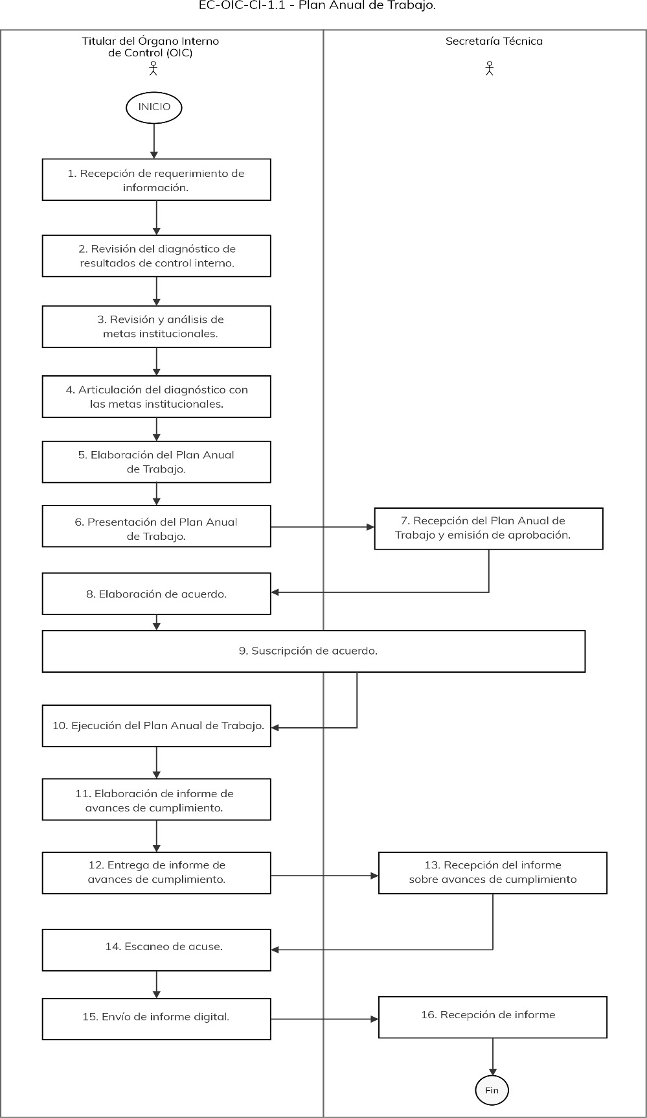
Elaboró: | Revisó: | Autorizó:
Lic. Lorena Torres Guerra  Titular del Órgano Interno de Control | Mtra. Florentina Rodríguez Ortega  Coordinadora de Planeación Institucional | Dr. Erik G. Ramírez Serafín  Secretario Técnico de la Secretaría Ejecutiva
 |  | Nombre de Procedimiento:  Revisión del cumplimiento de Lineamientos de Control Interno. |  | Código: |  | EC-OIC-CI-1.2
 |  |  |  | Fecha de elaboración: |  | 04.08.23
 |  |  |  | Revisión Núm.: |  | 0
I. INFORMACIÓN GENERAL DEL PROCEDIMIENTO
Unidad Administrativa: |  | Órgano Interno de Control. |  | ID Proceso: |  | EC-OIC-CI-1
Objetivo: |  | Supervisar los procesos llevados a cabo por las personas servidoras públicas de la Secretaría Ejecutiva del Sistema Estatal Anticorrupción, implementados para el logro de objetivos y metas institucionales, obtención de información y cumplimiento al marco jurídico aplicable.
Responsable: |  | Titular del Órgano Interno de Control.
Inicia: |  | Requerimiento de información. | Termina: |  | Emisión y recepción de un resultado.
Usuarios: |  | Unidades administrativas de la Secretaría Ejecutiva del Sistema Estatal Anticorrupción. | Participantes: |  | Órgano Interno de Control y Comité de Control Interno.
Normatividad: |  | Estatuto Orgánico de la Secretaría Ejecutiva del Sistema Estatal Anticorrupción de Guanajuato.  Lineamientos Generales de Control Interno para el Poder Ejecutivo del Estado de Guanajuato.  Lineamientos Generales de Control Interno del Sistema Estatal de Fiscalización.
Insumos: |  | Procesos, procedimientos, objetivos y metas. | Productos: |  | Informe de resultados, oficios de seguimiento y requerimientos de información.
II. DESCRIPCIÓN DE ACTIVIDADES
Núm. | Actividad |  |  | Responsable |  | Documentos
1 | Se hace un requerimiento de información del cumplimiento de la implementación del control interno a la Coordinadora de Control Interno (Coordinación Administrativa). |  |  | Órgano Interno de Control, en adelante, OIC. |  | Oficios.
2 | Atención al requerimiento de información del cumplimiento de la implementación del control interno por parte de la Coordinadora de Control Interno. |  |  | Coordinador(a) de Control Interno. |  | Oficios.
3 | Decisión. Se solicita prórroga para la entrega de la información  Si: Continuar en actividad 4.  No: Continuar en actividad 5. |  |  | OIC. |  | Oficios.
4 | Se notifica por escrito al solicitante la procedencia de la prórroga. |  |  | OIC. |  | Oficios.
5 | Decisión. Recepción de la información en el plazo establecido:  Si: Continuar en actividad 6.  No: Se emite apercibimiento y continúa en actividad 6. |  |  | OIC. |  | Oficios.
6 | Se realiza la revisión de la información recibida para confirmar si reúne los requisitos en características y cantidad solicitada. |  |  | OIC.
7 | Decisión. La información reúne los requisitos en características y cantidad solicitada:  Si: Continuar en actividad 9.  No: Se realiza la aclaración o solicitud de ampliación de información. Continuar en actividad 8. |  |  | OIC.
8 | Revisión de la información recibida y se contrasta con la información registrada en el Sistema de Control Interno del Estado de Guanajuato. |  |  | OIC.
9 | Emisión del resultado de la revisión al estado que guarda la implementación y funcionamiento del Control Interno en la Secretaría Ejecutiva del Sistema Estatal Anticorrupción de Guanajuato. |  |  | OIC. |  | Informe de resultados.
10 | Recepción del resultado de la revisión. |  |  | Coordinador(a) de Control Interno. |  | Oficios.
11 | Fin del procedimiento.

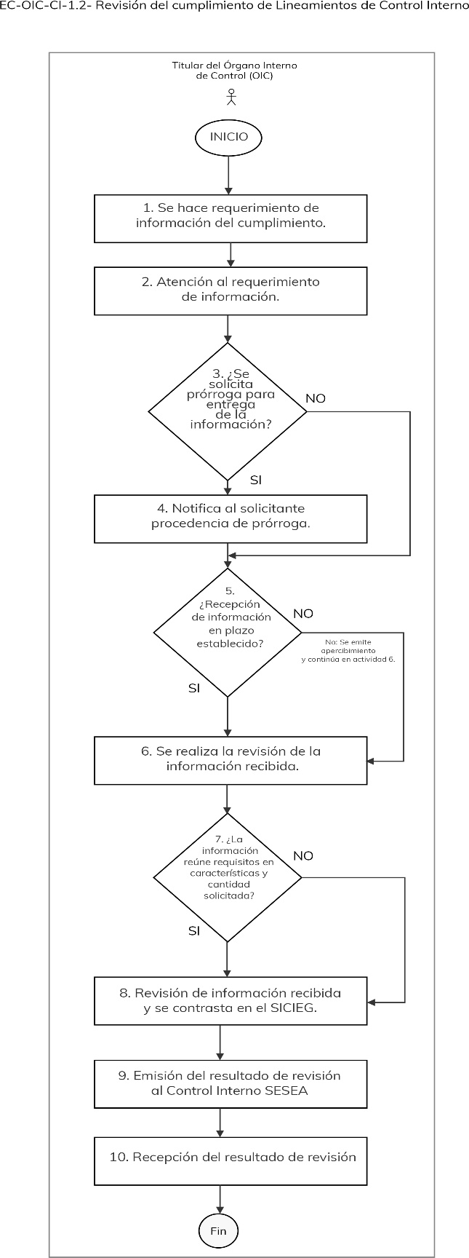
Elaboró: | Revisó: | Autorizó:
Lic. Lorena Torres Guerra  Titular del Órgano Interno de Control | Mtra. Florentina Rodríguez Ortega  Coordinadora de Planeación Institucional | Dr. Erik G. Ramírez Serafín  Secretario Técnico de la Secretaría Ejecutiva
 |  | Nombre de Procedimiento:  Verificación de cumplimiento de obligaciones en materia de transparencia. |  | Código: |  | EC-OIC-CI-1.3
 |  |  |  | Fecha de elaboración: |  | 04.08.23
 |  |  |  | Revisión Núm.: |  | 0
I. INFORMACIÓN GENERAL DEL PROCEDIMIENTO
Unidad Administrativa: |  | Órgano Interno de Control |  | ID Proceso: |  | EC-OIC-CI-1
Objetivo: |  | Revisar el cumplimiento de las obligaciones en materia de transparencia para garantizar el derecho de acceso a la información pública en posesión de la Secretaría Ejecutiva del Sistema Estatal Anticorrupción.
Responsable: |  | Titular del Órgano Interno de Control.
Inicia: |  | Fracción V del artículo 29 de la Ley del Sistema Estatal Anticorrupción de Guanajuato. | Termina: |  | Emisión del resultado y su atención.
Usuarios: |  | Unidad de Transparencia. | Participantes: |  | Todas las unidades administrativas de la Secretaría Ejecutiva del Sistema Estatal Anticorrupción.
Normatividad: |  | - Ley del Sistema Estatal Anticorrupción de Guanajuato.  - Ley de Transparencia y Acceso a la Información Pública para el Estado de Guanajuato.  - Estatuto Orgánico de la Secretaría Ejecutiva del Sistema Estatal Anticorrupción de Guanajuato.  - Reglamento de Transparencia y Acceso a la Información Pública de la Secretaría Ejecutiva del Sistema Estatal Anticorrupción de Guanajuato.
Insumos: |  | Plataforma Nacional de Transparencia, Sitio oficial de internet de la Secretaría Ejecutiva del Sistema Estatal Anticorrupción de Guanajuato, oficios. | Productos: |  | Informe de resultados, oficios de seguimiento y requerimientos de información.
II. DESCRIPCIÓN DE ACTIVIDADES
Núm. | Actividad |  |  | Responsable |  | Documentos
1 | Se hace el requerimiento de información a la Unidad de Transparencia sobre el cumplimiento por parte de las unidades administrativas respecto de su obligación trimestral. |  |  | Titular del Órgano Interno de Control, en adelante, OIC. |  | Oficios.
2 | Respuesta al requerimiento de información por parte de la Unidad de Transparencia con indicaciones de cumplimiento trimestral. |  |  | Unidad de Transparencia |  | Oficios.
3 | Ingresa al sitio oficial de internet de la Secretaría Ejecutiva del Sistema Estatal Anticorrupción, en el apartado Obligaciones de Transparencia. |  |  | OIC.
4 | En el apartado Obligaciones de Transparencia se revisa la tabla de aplicabilidad. |  |  | OIC.
5 | Revisa el cumplimiento de las obligaciones en materia de transparencia, por cada una de las fracciones, según la tabla de aplicabilidad. |  |  | OIC.
6 | Emite resultado de la revisión sobre el estado que guarda el cumplimiento de las obligaciones en materia de transparencia a la Unidad de Transparencia. |  |  | OIC. |  | Resultado de la revisión.
7 | Entrega resultado de la revisión sobre el estado que guarda el cumplimiento de las obligaciones en materia de transparencia a la Unidad de Transparencia. |  |  | OIC. |  | Informe de revisión
8 | Notificar a la Secretaría Técnica el resultado de la revisión de las obligaciones en materia de Transparencia. |  |  | OIC. |  | Oficios.
9 | Se notifica a la Unidad de Transparencia el resultado de la revisión. |  |  | OIC. |  | Oficios.
10 | Decisión. Existen observaciones y/o recomendaciones:  Si: Continuar en actividad 11.  No: Termina el procedimiento. |  |  | OIC.
11 | Atiende observaciones y/o recomendaciones emitidas por el Órgano Interno de Control. |  |  | Unidad de Transparencia. |  | Oficios.
12 | Fin del procedimiento.

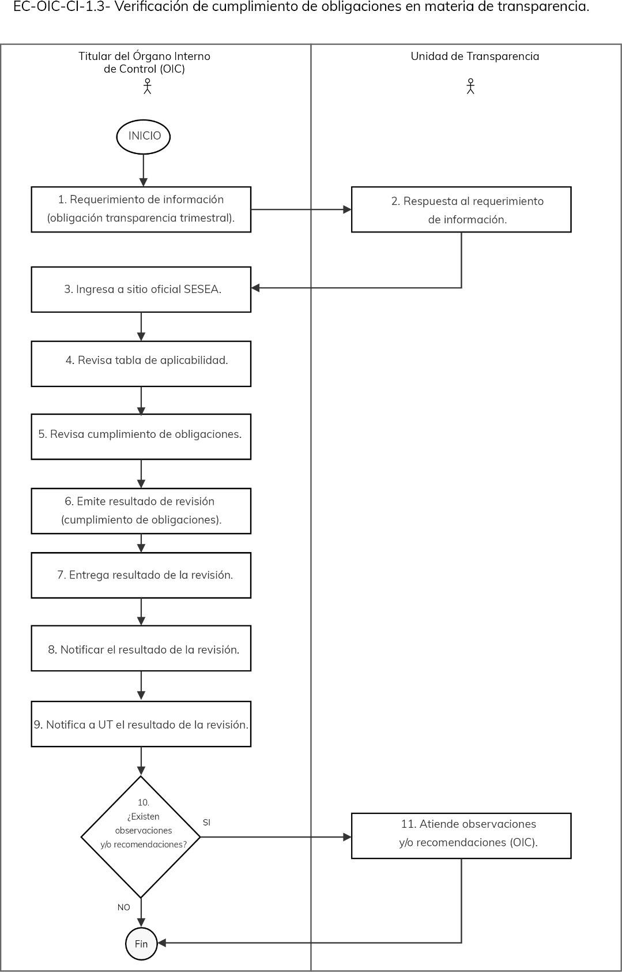
Elaboró: | Revisó: | Autorizó:
Lic. Lorena Torres Guerra  Titular del Órgano Interno de Control | Mtra. Florentina Rodríguez Ortega  Coordinadora de Planeación Institucional | Dr. Erik G. Ramírez Serafín  Secretario Técnico de la Secretaría Ejecutiva
 |  | Nombre de Procedimiento:  Supervisión de procesos de entrega – recepción del personal de la Secretaría Ejecutiva y de los integrantes del Comité de Participación Ciudadana del Sistema Estatal Anticorrupción. |  | Código: |  | EC-OIC-CI-1.4
 |  |  |  | Fecha de elaboración: |  | 04.08.23
 |  |  |  | Revisión Núm.: |  | 0
I. INFORMACIÓN GENERAL DEL PROCEDIMIENTO
Unidad Administrativa: |  | Órgano Interno de Control. |  | ID Proceso: |  | EC-OIC-CI-1
Objetivo: |  | Participar en los procesos de entrega - recepción según los niveles que corresponda con la finalidad de supervisar que se apeguen a lo establecido en la normativa en la materia, así como prevenir posibles responsabilidades administrativas.
Responsable: |  | Titular de Órgano Interno de Control.
Inicia: |  | Notificación de movimiento de personal. | Termina: |  | Acta entrega – recepción y en su caso aclaraciones.
Usuarios: |  | - Unidades administrativas de la Secretaría Ejecutiva del Sistema Estatal Anticorrupción.  - Integrantes del Comité de Participación Ciudadana. | Participantes: |  | - Órgano Interno de Control.  - Coordinación Administrativa.  - Personal de las unidades administrativas de la SESEA.  - Integrantes del Comité de Participación Ciudadana.
Normatividad: |  | Estatuto Orgánico de la Secretaría Ejecutiva del Sistema Estatal Anticorrupción de Guanajuato y Reglamento de Entrega – Recepción para la Administración Pública Estatal.
Insumos: |  | Notificación de movimiento de personal, formato de acta de entrega – recepción con anexos, copias simples de las credenciales para votar de los participantes, copias simples de resguardos. | Productos: |  | Acta de entrega – recepción con anexos.  Oficios.
II. DESCRIPCIÓN DE ACTIVIDADES
Núm. | Actividad |  |  | Responsable |  | Documentos
1 | Recepción de la notificación de movimiento y fecha para acto de entrega – recepción. |  |  | Órgano Interno de Control, en adelante, OIC |  | Oficios.
2 | Designar testigo para el acto de entrega-recepción. |  |  | OIC.
3 | Acudir al acto de entrega – recepción en la fecha notificada y lugar señalado para el efecto. |  |  | OIC. |  | Oficios.
4 | Supervisar el acto de entrega – recepción, realizado entre sujetos obligados, a fin de garantizar que sea apegado a la normativa. |  |  | OIC.
5 | Informar sobre la obligación de presentar la declaración de situación patrimonial en la modalidad que corresponda, en su caso. |  |  | OIC.
6 | Revisión del acta de entrega - recepción. |  |  | OIC. |  | Acta de entrega – recepción revisada.
7 | Firma del acta de entrega - recepción. |  |  | OIC. |  | Acta de entrega – recepción firmada
8 | Entrega actas firmadas y revisadas a la Coordinación Administrativa. |  |  | OIC. |  | Acta de entrega – recepción.
9 | Recepción de un tanto del acta de entrega – recepción firmada. |  |  | OIC. |  | Acta de entrega – recepción.
10 | Decisión. Solicitud de aclaraciones:  Si: Continuar en actividad 11.  No: Termina procedimiento. |  |  | OIC.
11 | Tramitar aclaraciones. |  |  | OIC. |  | Oficios.
12 | Fin de procedimiento.

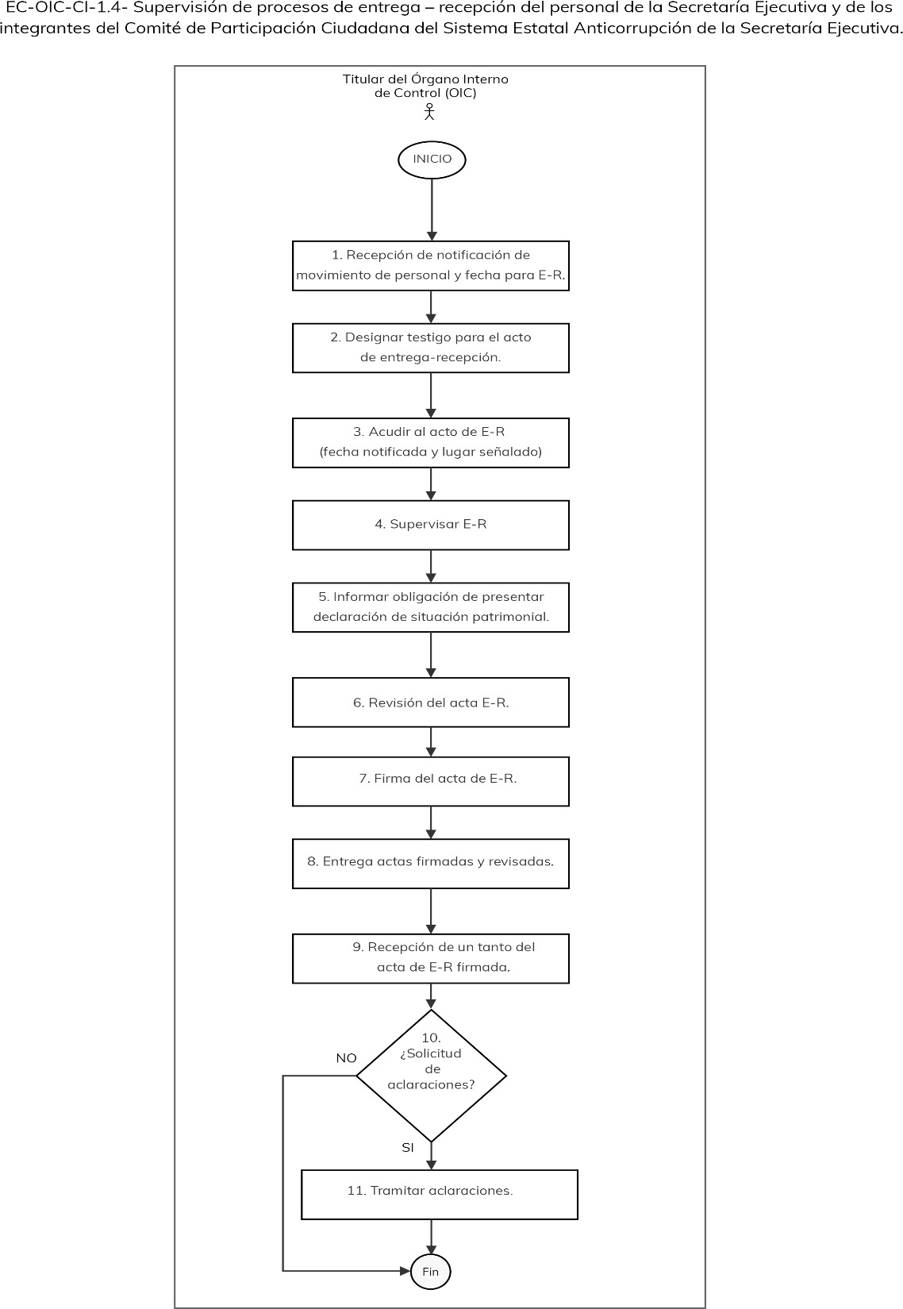
Elaboró: | Revisó: | Autorizó:
Lic. Lorena Torres Guerra  Titular del Órgano Interno de Control | Mtra. Florentina Rodríguez Ortega  Coordinadora de Planeación Institucional | Dr. Erik G. Ramírez Serafín  Secretario Técnico de la Secretaría Ejecutiva

 |  | Nombre de Procedimiento:  Recepción de declaraciones patrimoniales, de intereses y constancia de presentación de la declaración fiscal de los sujetos obligados de la Secretaría Ejecutiva. |  | Código: |  | EC-OIC-CI-1.5
 |  |  |  | Fecha de elaboración: |  | 04.08.23
 |  |  |  | Revisión Núm.: |  | 0
I. INFORMACIÓN GENERAL DEL PROCEDIMIENTO
Unidad Administrativa: |  | Órgano Interno de Control. |  | ID Proceso: |  | EC-OIC-CI-1
Objetivo: |  | Requerir y facilitar a los sujetos obligados el cumplimiento de la obligación de la presentación de la declaración de situación patrimonial, fiscal y de intereses a través de los medios electrónicos y en los formatos aprobados.
Responsable: |  | Titular del Órgano Interno de Control.
Inicia: |  | Atribución en disposición normativa. | Termina: |  | Acuse de la presentación de la declaración de situación patrimonial en la modalidad que corresponda.
Usuarios: |  | Sujetos obligados de la Secretaría Ejecutiva del Sistema Estatal Anticorrupción. | Participantes: |  | - Órgano Interno de Control.  - Personal de las unidades administrativas de la SESEA.  - Integrantes del Comité de Participación Ciudadana.
Normatividad: |  | Ley de Responsabilidades Administrativas para el Estado de Guanajuato y Estatuto Orgánico de la Secretaría Ejecutiva del Sistema Estatal Anticorrupción de Guanajuato.
Insumos: |  | Obligación establecida en la normativa, o notificación de movimiento de personal. | Productos: |  | Declaración de situación patrimonial en la modalidad correspondiente, acuses.
II. DESCRIPCIÓN DE ACTIVIDADES
Núm. | Actividad |  |  | Responsable |  | Documentos
1 | Ingreso al portal DeclaraNet SESEA. |  |  | Titular del Órgano Interno de Control, en adelante, OIC.
2 | Ajustes en el portal DeclaraNet SESEA para habilitar la modalidad de la declaración que corresponda. |  |  | OIC. |  | Sistema DeclaraNet actualizado.
3 | Invitación por diversos medios a cumplir con la obligación de rendir la declaración de situación patrimonial en la modalidad que corresponda. |  |  | OIC. |  | Oficios, correos electrónicos, productos de campaña.
4 | Recepción de invitación. |  |  | Sujetos obligados. |  | Correos electrónicos, oficios
5 | Emitir recomendaciones para uso, resguardo y cuidado de usuario y contraseña. |  |  | OIC. |  | Correos electrónicos, oficios.
6 | Recepción de recomendaciones para uso, resguardo y cuidado de usuario y contraseña. |  |  | Sujetos obligados. |  | Correos electrónicos, oficios.
7 | Presentación de la declaración de situación patrimonial en la modalidad que corresponda. |  |  | Sujetos obligados. |  | Sistema DeclaraNet.
8 | Decisión. Existe notificación de personal de nuevo ingreso:  Si: Ir a actividad 3.  No: Continuar en actividad 9. |  |  | OIC.
9 | Decisión. Existe notificación de baja de personal:  Si: Ir a la actividad 3.  No: Continuar en actividad 10. |  |  | OIC.
10 | Ingresa al portal DeclaraNet SESEA, con usuario y contraseña asignados al OIC. |  |  | OIC.
11 | Ingresar al portal DeclaraNet SESEA para conocer el cumplimiento de los sujetos obligados. |  |  | OIC.
12 | Decisión. El servidor público cumplió con la obligación:  Si: Continuar en actividad 16.  No: Continuar en actividad 13. |  |  | OIC.
13 | Hace recordatorio para cumplimiento por escrito y presenta denuncia ante la autoridad investigadora. |  |  | OIC. |  | Correos electrónicos, oficios.
14 | Recibe nueva invitación para el cumplimiento. |  |  | Sujetos obligados pendiente de cumplimiento. |  | Correos electrónicos, oficios.
15 | Cumplimiento ante recordatorio. |  |  | Sujetos obligados pendiente de cumplimiento. |  | Acuses.
16 | Recepción de acuses de la presentación de la declaración de situación patrimonial por parte de los sujetos obligados. |  |  | OIC. |  | Acuses y Sistema DeclaraNet.
17 | Revisar nuevamente en el portal DeclaraNet SESEA, el grado de cumplimiento de los sujetos obligados. |  |  | OIC. |  | Sistema DeclaraNet.
19 | Fin del procedimiento.

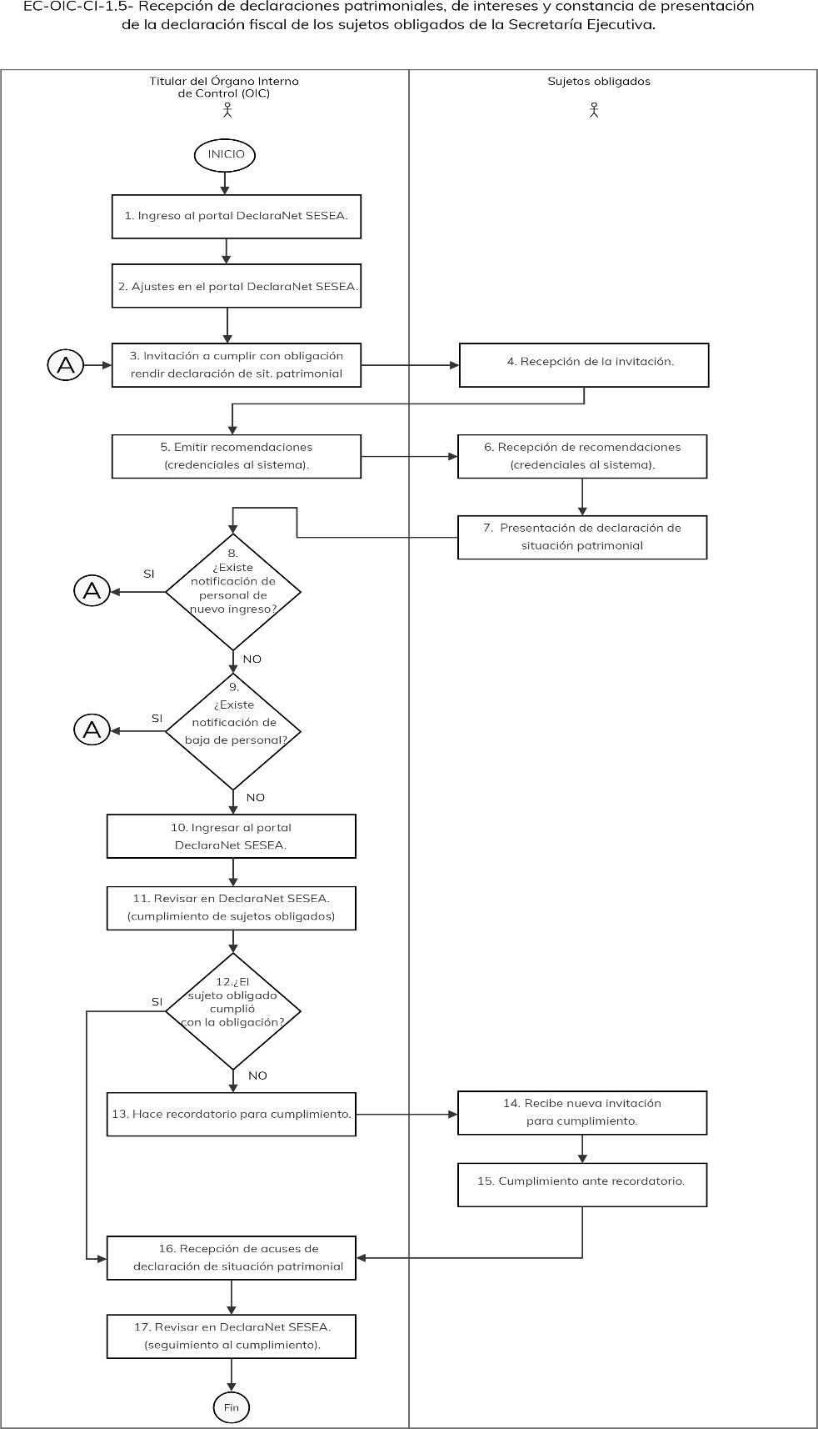
Elaboró: | Revisó: | Autorizó:
Lic. Lorena Torres Guerra  Titular del Órgano Interno de Control | Mtra. Florentina Rodríguez Ortega  Coordinadora de Planeación Institucional | Dr. Erik G. Ramírez Serafín  Secretario Técnico de la Secretaría Ejecutiva
 |  | Nombre de Procedimiento:  Instauración de procesos de verificación de la evolución patrimonial de los servidores públicos de la Secretaría Ejecutiva. |  | Código: |  | EC-OIC-CI-1.6
 |  |  |  | Fecha de elaboración: |  | 04.08.23
 |  |  |  | Revisión Núm.: |  | 0
I. INFORMACIÓN GENERAL DEL PROCEDIMIENTO
Unidad Administrativa: |  | Órgano Interno de Control. |  | ID Proceso: |  | EC-OIC-CI-1
Objetivo: |  | Verificar la evolución del patrimonio de los declarantes, con base en la información presentada en la declaración de situación patrimonial, para drevisar que el incremento en su patrimonio sea explicable o justificable en virtud de su remuneración como servidor público.
Responsable: |  | Titular del Órgano Interno de Control.
Inicia: |  | Cumplimiento a la disposición normativa. | Termina: |  | Certificación o denuncia.
Usuarios: |  | Servidores públicos verificados. | Participantes: |  | - Órgano Interno de Control.  - Personal de las unidades administrativas de la Secretaría Ejecutiva del Sistema Estatal Anticorrupción.  - Instituciones a las que se les requiere información.
Normatividad: |  | - Ley de Responsabilidades Administrativas para el Estado de Guanajuato.  - Estatuto Orgánico de la Secretaría Ejecutiva del Sistema Estatal Anticorrupción de Guanajuato.
Insumos: |  | Declaraciones de situación patrimonial existentes en el portal DeclaraNet SESEA. | Productos: |  | Oficios de certificación y en su caso acuse de la denuncia.
II. DESCRIPCIÓN DE ACTIVIDADES
Núm. | Actividad |  |  | Responsable |  | Documentos
1 | Elaboración de acuerdo para establecer los términos de la verificación de la evolución patrimonial a los servidores públicos de la Secretaría Ejecutiva del Sistema Estatal Anticorrupción de Guanajuato. |  |  | Titular del Órgano Interno de Control, en adelante, OIC. / Autoridad investigadora, en adelante, AI. |  | Acuerdo.
2 | Notificación de acuerdo sobre los términos de la verificación, a todos los servidores públicos de la Secretaría Ejecutiva del Sistema Estatal Anticorrupción e integrantes del Comité de Participación Ciudadana (En su caso). |  |  | AI. |  | Correos electrónicos.
3 | Recepción de la notificación del Acuerdo para la verificación de la evolución patrimonial. |  |  | Sujetos obligados. |  | Correos electrónicos.
4 | Invitación a la Coordinación Administrativa para estar presente en la realización del sorteo para la revisión aleatoria de la declaración de situación patrimonial, de intereses y fiscal de los servidores públicos de la Secretaría Ejecutiva del Sistema Estatal Anticorrupción. |  |  | AI. |  | Oficio.
5 | Recepción de la notificación para participar en el sorteo para la revisión aleatoria de la declaración de situación patrimonial, de intereses y fiscal de los servidores públicos de la Secretaría Ejecutiva del Sistema Estatal Anticorrupción, por parte de la Coordinación Administrativa. |  |  | Coordinador(a) Administrativo(a). |  | Acuse.
6 | Aceptación de la invitación para asistir a la realización del sorteo para la revisión aleatoria de la declaración de situación patrimonial, de intereses y fiscal de los servidores públicos de la Secretaría Ejecutiva del Sistema Estatal Anticorrupción. |  |  | Coordinador(a) Administrativo(a). |  | Oficio y/o correo electrónico.
7 | Realización de sorteo para seleccionar a los servidores públicos que serán verificados en su declaración de situación patrimonial, de intereses y fiscal, presentada a través del portal DeclaraNet. |  |  | OIC / AI /  Coordinador(a) Administrativo(a). |  | Fotografías.
8 | Elaboración de acta del sorteo realizado para seleccionar a los servidores públicos que serán verificados en su declaración de situación patrimonial, de intereses y fiscal, presentada a través del portal DeclaraNet. |  |  | OIC / AI. |  | Acta.
9 | Firma del acta del sorteo realizado para seleccionar a los servidores públicos que serán verificados en su declaración de situación patrimonial, de intereses y fiscal, presentada a través del portal DeclaraNet. |  |  | OIC/ AI.  Coordinador(a) Administrativo(a). |  | Acta firmada.
10 | Notificación de resultados del sorteo para la verificación. |  |  | AI. |  | Correos electrónicos.
11 | Recepción de resultados del sorteo informando los términos en que se llevará a cabo la verificación. |  |  | Sujetos obligados. |  | Correos electrónicos.
12 | Requerimiento de información a los servidores públicos que resultaron seleccionados para la verificación aleatoria. |  |  | AI. |  | Oficios.
13 | Atención al requerimiento de información por parte de los servidores públicos que resultaron seleccionados para la verificación aleatoria |  |  | Sujetos obligados seleccionados. |  | Oficios y/o correos electrónicos.
14 | Recepción de la información entregada por parte de los servidores públicos que resultaron seleccionados para la verificación aleatoria |  |  | AI. |  | Oficios y/o correos electrónicos.
15 | Verificación de la evolución patrimonial, de conformidad con lo establecido por la Ley de Responsabilidades Administrativas para el Estado de Guanajuato y demás aplicables. |  |  | AI.
16 | Decisión. La información proporcionada permite completar la verificación:  Si: Continuar en actividad 25.  No: Continuar en actividad 17. |  |  | AI.
17 | Requerimiento de ampliación de información. |  |  | AI. |  | Oficios y/o correos electrónicos.
18 | Atención al requerimiento de ampliación de información. |  |  | Sujeto obligado. |  | Oficios y/o correos electrónicos.
19 | Decisión. Se requiere aclaración por parte del sujeto obligado:  Si: Continuar en la actividad 20.  No: Continuar en actividad 25. |  |  | AI.
20 | Solicitud de aclaraciones cuando se refleje un incremento en el patrimonio del servidor público que no sea justificable o explicable en virtud de su remuneración como servidor público, en su caso. |  |  | AI. |  | Oficios y/o correos electrónicos.
21 | Atención al requerimiento de aclaración, en caso de que se refleje un incremento de su patrimonio que no sea justificable o explicable en virtud de su remuneración como servidor público, en su caso. |  |  | Sujeto obligado. |  | Oficios y/o correos electrónicos.
22 | Revisión de la información complementaria. |  |  | AI. |  | Papeles de trabajo.
23 | Decisión. El resultado de la revisión justifica la evolución patrimonial:  Si: Continuar en actividad 25.  No: Continuar en actividad 24. |  |  | AI
24 | Presentación de denuncia ante la Autoridad competente y/o inicio de la investigación. |  |  | OIC/ AI. |  | Denuncia.
25 | Elaboración de Acuerdo de certificación. |  |  | OIC/ AI |  | Oficios.
26 | Ingreso al Sistema electrónico I de Evolución patrimonial, de declaración de intereses y constancia de presentación de declaración fiscal de la Plataforma Digital Estatal. |  |  | OIC. |  | Captura de pantallas.
27 | Verificación del Sistema electrónico I de Evolución patrimonial, de declaración de intereses y constancia de presentación de declaración fiscal de la Plataforma Digital Estatal. |  |  | Sujetos obligados. |  | Capturas de pantallas.
28 | Fin del procedimiento.

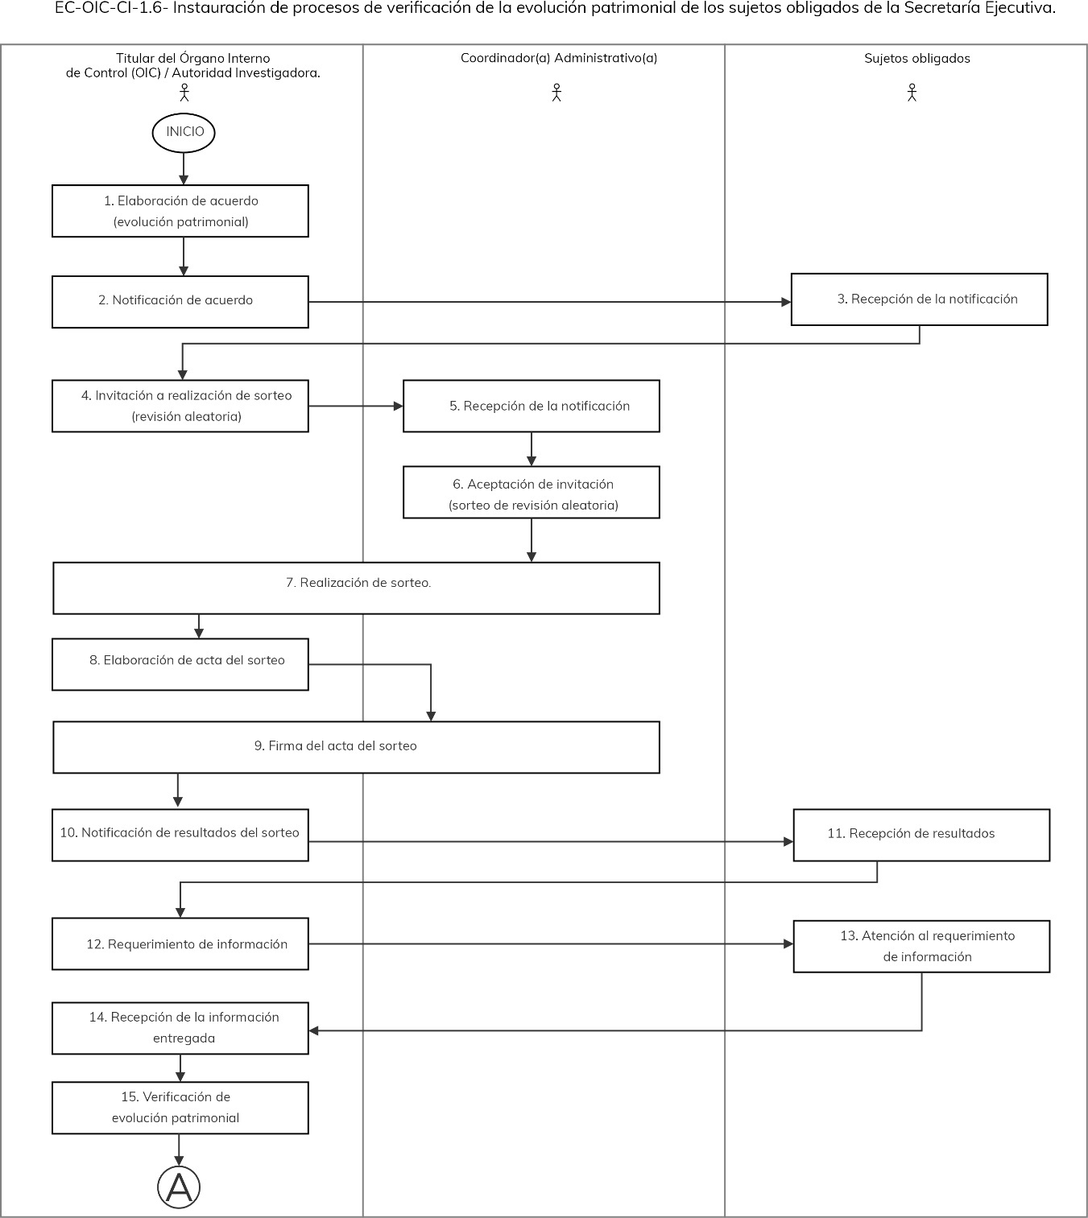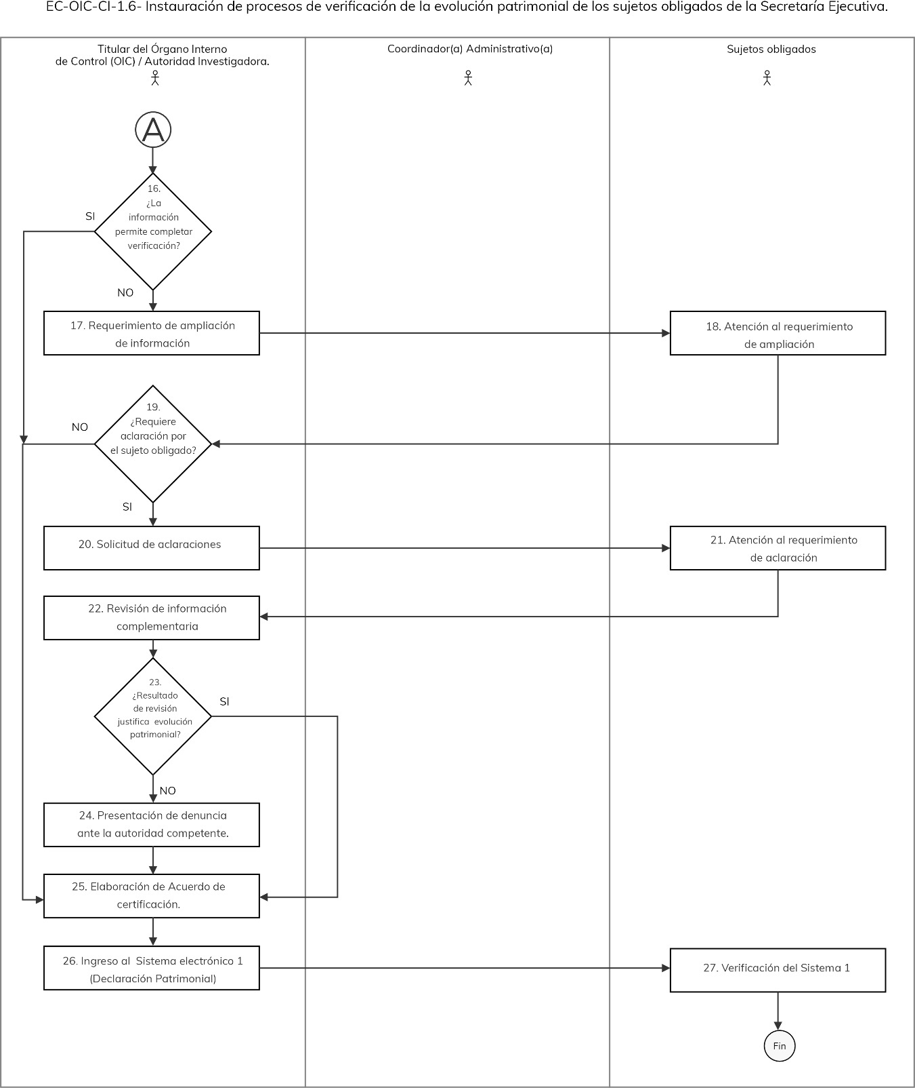
Elaboró: | Revisó: | Autorizó:
Lic. Lorena Torres Guerra  Titular del Órgano Interno de Control | Mtra. Florentina Rodríguez Ortega  Coordinadora de Planeación Institucional | Dr. Erik G. Ramírez Serafín  Secretario Técnico de la Secretaría Ejecutiva

 |  | Nombre de Procedimiento:  Verificación del cumplimiento de los Códigos de Ética y de Conducta. |  | Código: |  | EC-OIC-CI-1.7
 |  |  |  | Fecha de elaboración: |  | 04.08.23
 |  |  |  | Revisión Núm.: |  | 0
I. INFORMACIÓN GENERAL DEL PROCEDIMIENTO
Unidad Administrativa: |  | Órgano Interno de Control. |  | ID Proceso: |  | EC-OIC-CI-1
Objetivo: |  | Supervisar que los servidores públicos de la Secretaría Ejecutiva del Sistema Estatal Anticorrupción, observen los Códigos de Ética y de Conducta, para prevenir acciones u omisiones que pudieran constituir responsabilidades administrativas.
Responsable: |  | Titular del Órgano Interno de Control.
Inicia: |  | Disposición normativa. | Termina: |  | Informe de resultados del cumplimiento.
Usuarios: |  | Unidades administrativas y Comité de Ética de la Secretaría Ejecutiva del Sistema Estatal Anticorrupción, en adelante, SESEA. | Participantes: |  | - Órgano Interno de Control.  - Personal de las unidades administrativas de la SESEA.
Normatividad: |  | - Ley de Responsabilidades Administrativas para el Estado de Guanajuato.  - Estatuto Orgánico de la Secretaría Ejecutiva del Sistema Estatal Anticorrupción de Guanajuato.  - Códigos de Ética y de Conducta de la Secretaría Ejecutiva del Sistema Estatal Anticorrupción de Guanajuato.  - Manual de Organización de la Secretaría Ejecutiva del Sistema Estatal Anticorrupción.  - Manual de Procesos y Procedimientos de la Secretaría Ejecutiva del Sistema Estatal Anticorrupción.
Insumos: |  | Códigos de Ética y de Conducta de la SESEA. | Productos: |  | Informe de resultados, observaciones y/o recomendaciones.
II. DESCRIPCIÓN DE ACTIVIDADES
Etapa | Actividad (Descripción) |  |  | Responsable |  | Documentos
1 | Definición del tipo y alcance de la verificación del cumplimiento de los Códigos de Ética y de Conducta. |  |  | Titular del Órgano Interno de Control, en adelante, OIC. |  | Oficios.
2 | Requerimiento de información a las unidades administrativas de la Secretaría Ejecutiva del Sistema Estatal Anticorrupción sujetas a verificación. |  |  | OIC. |  | Oficios.
3 | Atención a requerimiento de información para la verificación del cumplimiento de los Códigos de Ética y de Conducta. |  |  | Unidades administrativas sujetas a verificación. |  | Oficios.
4 | Revisa información proporcionada. |  |  | OIC. |  | Oficios.
5 | Notificación de visita, señalando circunstancias de modo, tiempo y lugar para desahogarla, en su caso. |  |  | OIC. |  | Oficios.
6 | Recepción de notificación de visita, quedando enteradas de fecha, lugar y términos de la revisión, en su caso. |  |  | Unidades administrativas sujetas a verificación. |  | Oficios.
7 | Se realiza la visita de revisión al personal de las unidades administrativas sujetas a verificación, en su caso. |  |  | OIC. |  | Ficha de revisión.
8 | Atención a visita de revisión, en su caso. |  |  | Unidades administrativa sujetas a verificación. |  | Ficha de revisión.
9 | Reunión para emitir conclusiones de la revisión realizada al personal de las Unidades administrativas sujetas a verificación, en su caso. |  |  | OIC. |  | Ficha de revisión.
10 | Emisión de observaciones y/o recomendaciones derivadas de la visita de revisión, en su caso. |  |  | OIC. |  | Oficios.
11 | Recepción y atención de observaciones y/o recomendaciones derivadas de la visita de revisión, en su caso. |  |  | Unidades administrativas. |  | Oficios.
12 | Notificación de atención brindada a observaciones y/o recomendaciones derivadas de la visita de revisión. |  |  | OIC. |  | Oficios.
13 | Recibe información sobre atención a observaciones y/o recomendaciones derivadas de la visita de revisión. |  |  | OIC.
14 | Elaborar y firmar la Ficha de revisión y conclusiones. |  |  | OIC. |  | Ficha de revisión.
15 | Emisión de resultados de la revisión a la Secretaría Técnica. |  |  | OIC. |  | Oficios.
16 | Recepción de resultados de la revisión. |  |  | Secretaría Técnica. |  | Oficios.
17 | Fin del procedimiento.

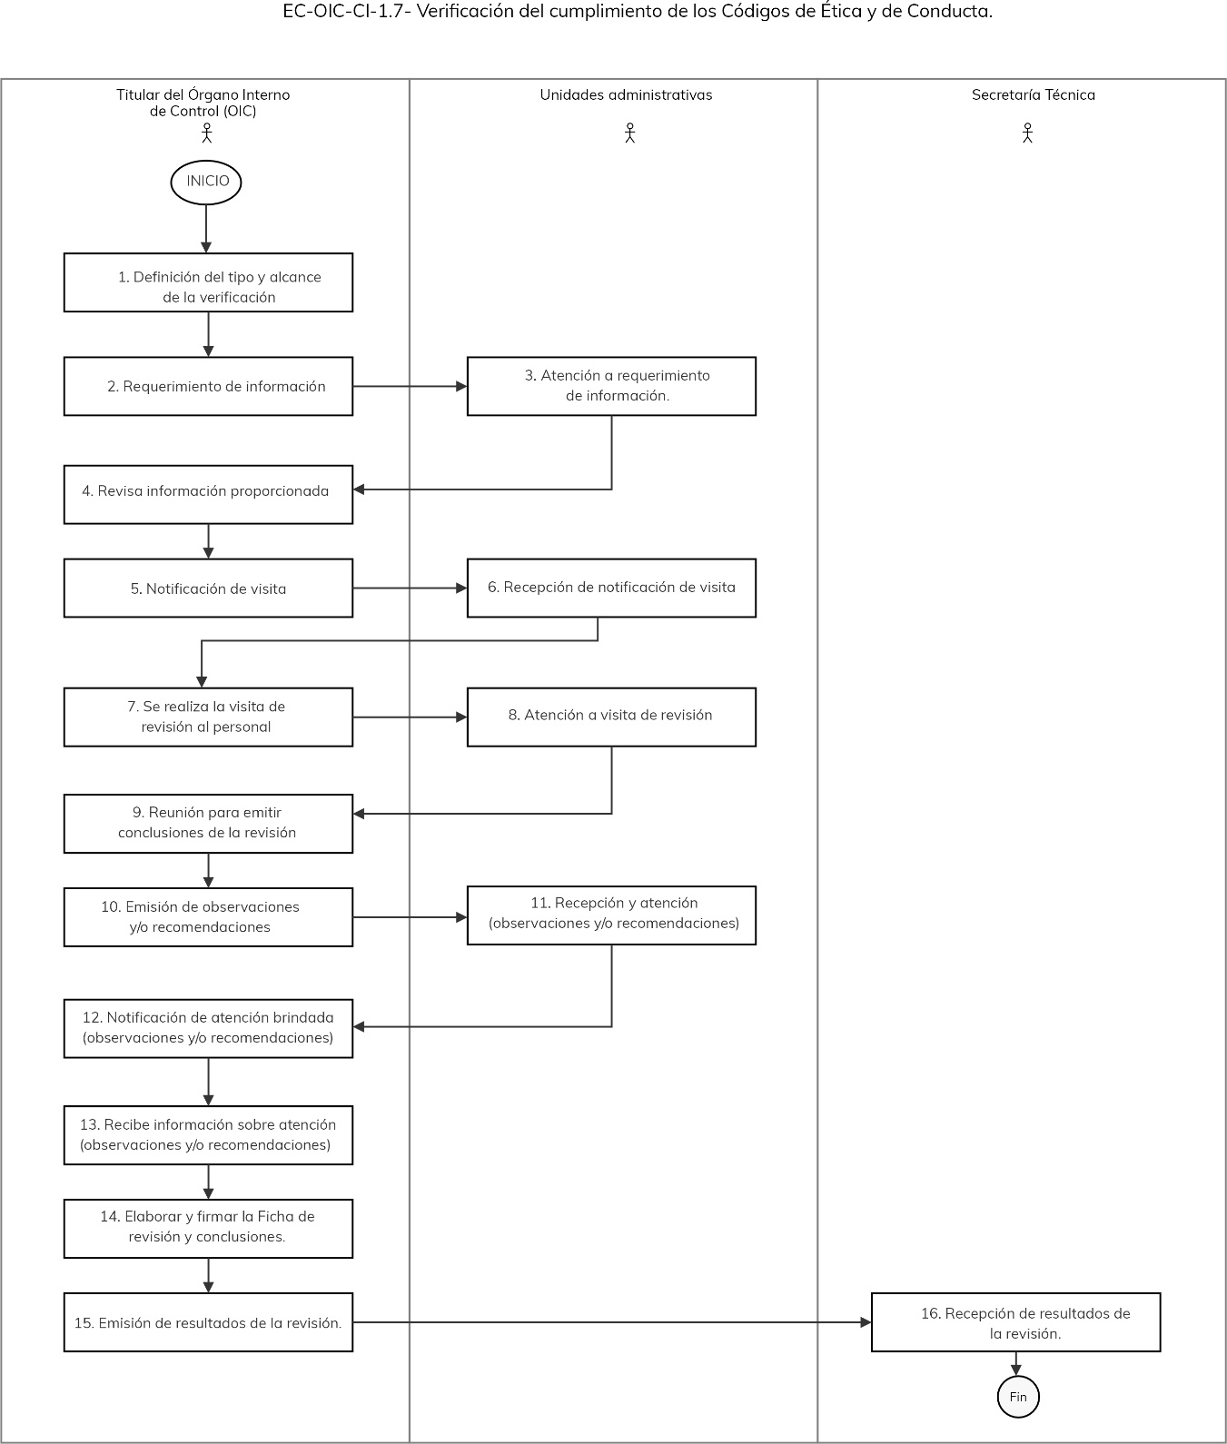
Elaboró: | Revisó: | Autorizó:
Lic. Lorena Torres Guerra  Titular del Órgano Interno de Control | Mtra. Florentina Rodríguez Ortega  Coordinadora de Planeación Institucional | Dr. Erik G. Ramírez Serafín  Secretario Técnico de la Secretaría Ejecutiva
 |  | Nombre de Procedimiento:  Revisión del desempeño institucional. |  | Código: |  | EC-OIC-CI-1.8
 |  |  |  | Fecha de elaboración: |  | 04.08.23
 |  |  |  | Revisión Núm.: |  | 0
I. INFORMACIÓN GENERAL DEL PROCEDIMIENTO
Unidad Administrativa: |  | Órgano Interno de Control. |  | ID Proceso: |  | EC-OIC-CI-1
Objetivo: |  | Evaluar los resultados del cumplimiento de metas e indicadores institucionales, para proponer acciones de mejora que contribuyan al óptimo desempeño y rendición de cuentas.
Responsable: |  | Titular del Órgano Interno de Control.
Inicia: |  | Plan Anual de Trabajo aprobado. | Termina: |  | Informe de revisión.
Usuarios: |  | Secretaría Técnica y Coordinación de Planeación Institucional. | Participantes: |  | Órgano Interno de Control, unidades administrativas de la Secretaría Ejecutiva del Sistema Estatal Anticorrupción.
Normatividad: |  | Estatuto Orgánico de la Secretaría Ejecutiva del Sistema Estatal Anticorrupción de Guanajuato.
Insumos: |  | Registro de avances de cumplimiento en el SED que integra la Coordinación de Planeación Institucional. | Productos: |  | Informe final.
II. DESCRIPCIÓN DE ACTIVIDADES
Núm. | Actividad |  |  | Responsable |  | Documentos
1 | Requerimiento de información trimestral a la Coordinación de Planeación Institucional. |  |  | Titular del Órgano Interno de Control, en adelante, OIC. |  | Oficios.
2 | Atención a requerimiento de información trimestral de los avances registrados en el Sistema de Evaluación al Desempeño, SED. |  |  | Coordinador(a) de Planeación Institucional. |  | Oficios.
3 | Revisión de la información trimestral proporcionada por la Coordinación de Planeación Institucional. |  |  | OIC. |  | Oficios.
4 | Documentación de hallazgos de la revisión de la información trimestral. |  |  | OIC. |  | Oficios.
5 | Emisión de observaciones y/o recomendaciones, en su caso. |  |  | OIC. |  | Oficios.
6 | Recepción y atención de observaciones y/o recomendaciones, en su caso. |  |  | Coordinador(a) de Planeación Institucional. |  | Oficios.
7 | Notificación de atención brindada a observaciones y/o recomendaciones. |  |  | Coordinador(a) de Planeación Institucional. |  | Oficios.
8 | Elaboración de informe final. |  |  | OIC.
9 | Notificación de informe final a la Secretaría Técnica y a la Coordinación de Planeación Institucional. |  |  | OIC. |  | Oficios e informe.
10 | Recepción de notificación del Informe final. |  |  | Secretaría Técnica y Coordinación de Planeación Institucional. |  | Acuses de recepción.
11 | Atención y seguimiento a lo señalado en el Informe, en su caso. |  |  | Coordinador(a) de Planeación Institucional.
12 | Emite respuesta sobre atención y seguimiento a Informe, en su caso. |  |  | Coordinador(a) de Planeación Institucional. |  | Oficios.
13 | Recibe información sobre atención y seguimiento. |  |  | OIC. |  | Oficios.
14 | Fin del procedimiento.

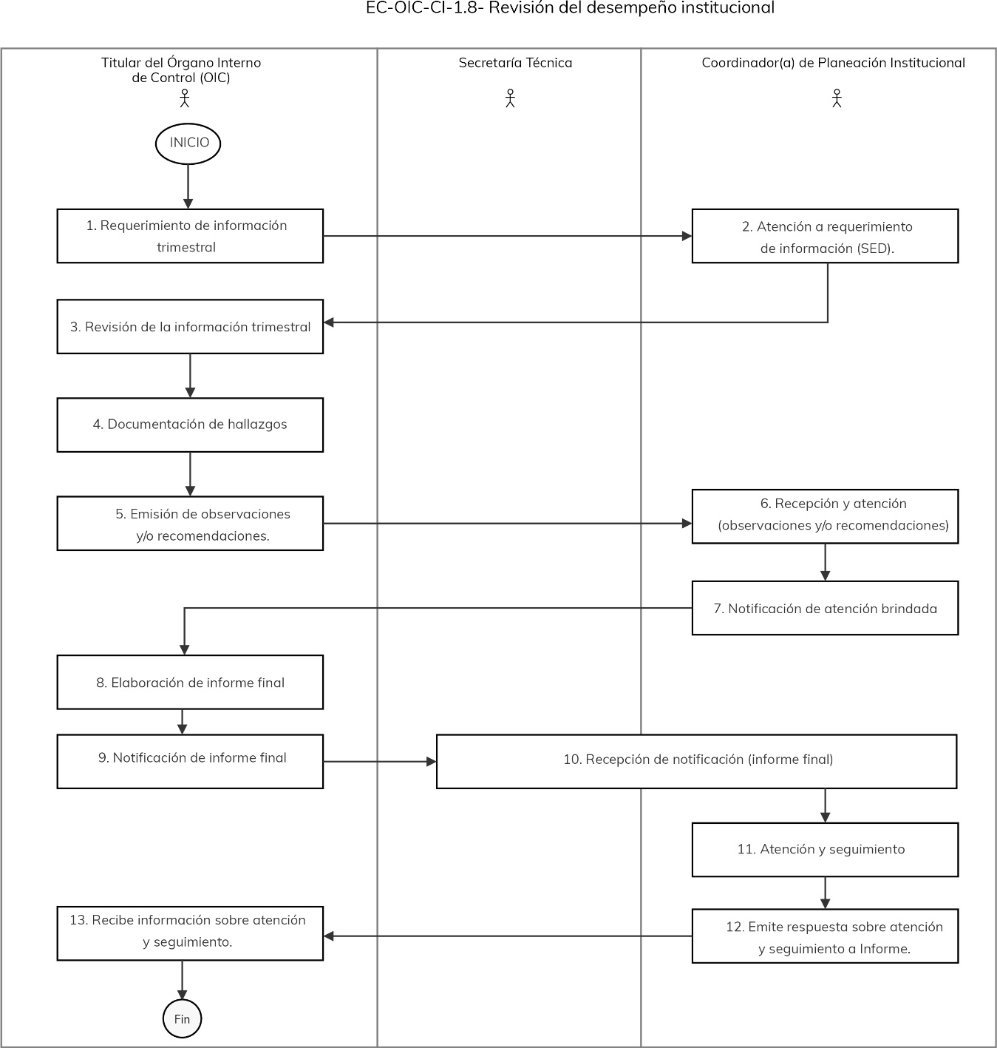
Elaboró: | Revisó: | Autorizó:
Lic. Lorena Torres Guerra  Titular del Órgano Interno de Control | Mtra. Florentina Rodríguez Ortega  Coordinadora de Planeación Institucional | Dr. Erik G. Ramírez Serafín  Secretario Técnico de la Secretaría Ejecutiva
 |  | Nombre de Procedimiento:  Revisión financiera. |  | Código: |  | EC-OIC-CI-1.9
 |  |  |  | Fecha de elaboración: |  | 04.08.23
 |  |  |  | Revisión Núm.: |  | 0
- INFORMACIÓN GENERAL DEL PROCEDIMIENTO
Unidad Administrativa: |  | Órgano Interno de Control. |  | ID Proceso: |  | EC-OIC-CI-1
Objetivo: |  | Fiscalizar el ejercicio del gasto para evaluar el uso de los recursos financieros, así como el cumplimiento del marco legal, a fin de lograr finanzas sanas y facilitar la rendición de cuentas.
Responsable: |  | Titular del Órgano Interno de Control.
Inicia: |  | Plan Anual de Trabajo aprobado. | Termina: |  | Informe de revisión.
Usuarios: |  | Secretaría Técnica y Coordinación Administrativa. | Participantes: |  | Coordinación Administrativa, Órgano Interno de Control.
Normatividad: |  | - Ley del Sistema Estatal Anticorrupción de Guanajuato.  - Estatuto Orgánico de la Secretaría Ejecutiva del Sistema Estatal Anticorrupción de Guanajuato.
Insumos: |  | Información financiera. | Productos: |  | Informe final.
II. DESCRIPCIÓN DE ACTIVIDADES
Núm. | Actividad |  |  | Responsable |  | Documentos
1 | Requerimiento de información financiera a la Coordinación Administrativa. |  |  | Titular del Órgano Interno de Control, en adelante, OIC |  | Oficios.
2 | Atención a requerimiento de información financiera. |  |  | Coordinador(a) Administrativo(a) |  | Oficios.
3 | Revisión de la información proporcionada por la Coordinación Administrativa. |  |  | OIC. |  | Oficios.
4 | Decisión. La información financiera proporcionada es suficiente para completar la revisión:  Si: Continuar en la actividad 7.  No: Continuar en la actividad 5. |  |  | OIC.
5 | Solicitud de ampliación de información financiera. |  |  | OIC. |  | Oficios.
6 | Atención a la solicitud de ampliación de información financiera. |  |  | Coordinador(a) Administrativo(a). |  | Oficios.
7 | Documentación de hallazgos de la revisión. |  |  | OIC. |  | Oficios.
8 | Emisión de observaciones y/o recomendaciones derivadas de la revisión a la información financiera, en su caso. |  |  | OIC. |  | Oficios.
9 | Recepción y atención de observaciones y/o recomendaciones derivadas de la revisión, en su caso. |  |  | Coordinador(a) Administrativo(a). |  | Oficios.
10 | Notificación de atención brindada a observaciones y/o recomendaciones derivadas de la revisión. |  |  | Coordinador(a) Administrativo(a). |  | Oficios.
11 | Elaboración de informe. |  |  | OIC. |  | Oficios.
12 | Notificación de informe a la Secretaría Técnica y Coordinación Administrativa. |  |  | OIC. |  | Oficios e informe.
13 | Recepción de notificación por parte de la Secretaría Técnica y Coordinación Administrativa. |  |  | Secretaría Técnica y Coordinación Administrativa. |  | Oficios.
14 | Atención y seguimiento a lo señalado en el informe. |  |  | Coordinador(a) Administrativo(a). |  | Oficios, papeles de trabajo.
15 | Informa sobre atención y seguimiento a informe. |  |  | Coordinador(a) Administrativo(a). |  | Oficios.
16 | Recibe información sobre atención y seguimiento. |  |  | OIC. |  | Oficios.
17 | Fin del procedimiento.
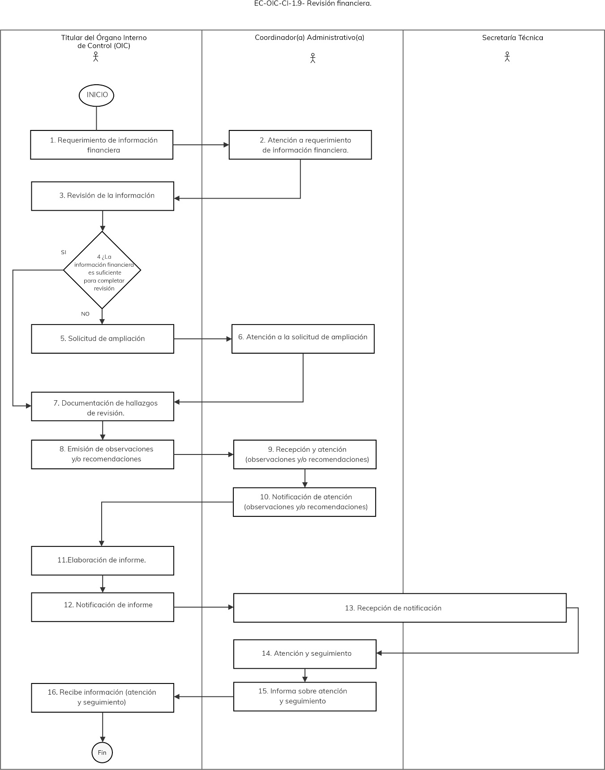
Elaboró: | Revisó: | Autorizó:
Lic. Lorena Torres Guerra  Titular del Órgano Interno de Control | Mtra. Florentina Rodríguez Ortega  Coordinadora de Planeación Institucional | Dr. Erik G. Ramírez Serafín  Secretario Técnico de la Secretaría Ejecutiva
 | Ficha descriptiva del proceso. | ID proceso: | EC-OIC-INV-2
 | Ficha descriptiva del proceso. | Fecha: | 04.08.23
 | Ficha descriptiva del proceso. | Revisión núm: | 0
Nombre: | Investigación.
Tipología: | Evaluación y Control.
Responsable: | Autoridad investigadora del Órgano Interno de Control.
Objetivo: | Investigar las posibles faltas administrativas cometidas por acción u omisión por las personas servidoras públicas de la Secretaría Ejecutiva del Sistema Estatal Anticorrupción de Guanajuato.
Alcance: | Inicia de oficio, derivado de auditoría o por denuncia y termina en la elaboración y presentación del Informe de Presunta Responsabilidad Administrativa ante la autoridad substanciadora.
Procedimientos: | - Integración y determinación de expedientes de presunta responsabilidad administrativa de los servidores públicos de la Secretaría Ejecutiva.
Procesos con los que se relaciona: | - Dirigir los trabajos de la Secretaría Ejecutiva.  - Control Interno (Supervisión del Control Interno).  - Substanciación.  - Resolución.
Áreas involucradas: | - Unidades administrativas de la Secretaría Ejecutiva del Sistema Estatal Anticorrupción de Guanajuato.  - Cualquier institución pública o persona física o moral que pudiera estar relacionada.
Normatividad interna: | - Estatuto Orgánico de la Secretaría Ejecutiva del Sistema Estatal Anticorrupción de Guanajuato.  - Código de Ética de la Secretaría Ejecutiva del Sistema Estatal Anticorrupción de Guanajuato.  - Código de Conducta de la Secretaría Ejecutiva del Sistema Estatal Anticorrupción de Guanajuato.  - Manual de Organización de la Secretaría Ejecutiva del Sistema Estatal Anticorrupción de Guanajuato.  - Protocolo para la recepción y atención de quejas y/o denuncias derivadas de presuntos incumplimientos al Código de Ética.  - Manual de Procesos y Procedimientos de la Secretaría Ejecutiva del Sistema Estatal Anticorrupción.
Normatividad externa: | - Constitución Política de los Estados Unidos Mexicanos.  - Ley General de Responsabilidades Administrativas.  - Código Nacional de Procedimientos Penales.  - Constitución Política para el Estado de Guanajuato.  - Ley del Sistema Estatal Anticorrupción de Guanajuato.  - Ley de Responsabilidades Administrativas para el Estado de Guanajuato.  - Ley de Protección de Datos Personales en Posesión de Sujetos Obligados para el Estado de Guanajuato.  - Ley de Transparencia y Acceso a la Información Pública para el Estado de Guanajuato.  - Código de Procedimiento y Justicia Administrativa para el Estado y los Municipios de Guanajuato.  - Ley de Archivos del Estado de Guanajuato.  - Código Penal del Estado de Guanajuato.  - Lineamientos para la Investigación de Faltas Administrativas y su seguimiento del Sistema Estatal de Fiscalización.  - Demás aplicables.
Entradas: | Denuncia, informe de auditoría o conocimiento de indicios que hagan presumir de una falta administrativa.
Proveedores: | Órganos fiscalizadores y cualquier interesado en presentar una denuncia por presuntas faltas administrativas.
Salidas: | Informe de Presunta Responsabilidad Administrativa.
Usuarios: | Autoridad substanciadora.

Elaboró: | Revisó: | Autorizó:
Lic. Lorena Torres Guerra  Titular del Órgano Interno de Control | Mtra. Florentina Rodríguez Ortega  Coordinadora de Planeación Institucional | Dr. Erik G. Ramírez Serafín  Secretario Técnico de la Secretaría Ejecutiva

 |  | Nombre de Procedimiento:  Integración y determinación de expedientes de presunta responsabilidad administrativa de los servidores públicos de la Secretaría Ejecutiva. |  | Código: |  | EC-OIC-INV-2.1
 |  |  |  | Fecha de elaboración: |  | 04.08.23
 |  |  |  | Revisión Núm.: |  | 0
I. INFORMACIÓN GENERAL DEL PROCEDIMIENTO
Unidad Administrativa: |  | Órgano Interno de Control. |  | ID Proceso: |  | EC-OIC-INV-2
-Objetivo: |  | Investigar y determinar las presuntas faltas administrativas cometidas por acción u omisión por las personas servidoras públicas de la Secretaría Ejecutiva del Sistema Estatal Anticorrupción de Guanajuato y particulares para el posible fincamiento de responsabilidades administrativas.
Responsable: |  | Autoridad Investigadora.
Inicia: |  | - Denuncia.  - De oficio.  - Derivado de auditoría. | Termina: |  | - Desechamiento.  - Conclusión y archivo.  - Informe de Presunta Responsabilidad Administrativa.
Usuarios: |  | - Autoridad Substanciadora y Resolutora.  - Denunciante. | Participantes: |  | Autoridad Investigadora.  Instituciones públicas y privadas, así como particulares a quienes se les requiere información.
Normatividad: |  | - Constitución Política de los Estados Unidos Mexicanos.  - Ley General de Responsabilidades Administrativas.  - Código Nacional de Procedimientos Penales.  - Constitución Política para el Estado Guanajuato.  - Ley del Sistema Estatal Anticorrupción de Guanajuato.  - Ley de Responsabilidades Administrativas para el Estado de Guanajuato.  - Ley de Protección de Datos Personales en Posesión de Sujetos Obligados para el Estado de Guanajuato.  - Ley de Transparencia y Acceso a la Información Pública para el Estado de Guanajuato.  - Código de Procedimiento y Justicia Administrativa para el Estado y los Municipios de Guanajuato.  - Ley de Archivos del Estado de Guanajuato.  - Código Penal del Estado de Guanajuato.  - Estatuto Orgánico de la Secretaría Ejecutiva del Sistema Estatal Anticorrupción de Guanajuato.  - Código de Ética de la Secretaría Ejecutiva del Sistema Estatal Anticorrupción de Guanajuato.  - Código de Conducta de la Secretaría Ejecutiva del Sistema Estatal Anticorrupción de Guanajuato.  - Manual de Organización de la Secretaría Ejecutiva del Sistema Estatal Anticorrupción de Guanajuato.  - Protocolo para la recepción y atención de quejas y/o denuncias derivadas de presuntos incumplimientos al Código de Ética.  - Manual de Procesos y Procedimientos de la Secretaría Ejecutiva del Sistema Estatal Anticorrupción.  - Lineamientos para la Investigación de Faltas Administrativas y su seguimiento del Sistema Estatal de Fiscalización.  - Demás aplicables.
Insumos: |  | - Denuncia.  - Conocimiento de indicios.  - Informe de auditoría. | Productos: |  | - Acuerdo de desechamiento.  - Acuerdo de conclusión y archivo.  - Informe de Presunta Responsabilidad Administrativa.
II. DESCRIPCIÓN DE ACTIVIDADES
Núm. | Actividad |  |  | Responsable |  | Documentos
1 | Se recibe denuncia, se tiene conocimiento de oficio o se recibe informe de auditoría con indicios que pudieran ser constitutivos de una falta administrativa. |  |  | Autoridad Investigadora, en adelante, AI. |  | Denuncia o informe de auditoría.
2 | Análisis de la información y datos para determinar si reúne los requisitos establecidos en la normativa en la materia y si se cuenta con indicios de los que se pudiera desprender una responsabilidad administrativa. |  |  | AI.
3 | Decisión: Se cuenta con indicios que hagan presumir una falta administrativa.  Sí: Continúa en actividad 4.  No: Continúa en actividad 5. |  |  | AI.
4 | Se dicta acuerdo de admisión, se radica y se notifica. |  |  | AI. |  | Acuerdo de admisión y radicación.
5 | Se emite acuerdo de desechamiento y se notifica, en su caso. |  |  | AI. |  | Acuerdo de desechamiento.
6 | Decisión: Hay lugar a dudas y el denunciante es localizable.  Sí: Continúa en actividad 7.  No: Continúa en actividad 4. |  |  | AI.
7 | Requerir al denunciante ampliación, en su caso. |  |  | AI. |  | Requerimiento.
8 | Decisión: Denunciante acude o presenta ampliación.  Sí: Continúa en actividad 4.  No: Continúa en actividad 5. |  |  | AI.
9 | Inicia la investigación por presunción de faltas administrativas que la Ley establece como graves y no graves. |  |  | AI. |  | Expediente de Presunta Responsabilidad Administrativa.
10 | Dictar Acuerdo para ordenar aquellas actuaciones tendentes a requerir información y documentación, así como todas aquellas diligencias que sean necesarias desahogar como parte de la investigación en los términos de la normativa aplicable. |  |  | AI. |  | Expediente de Presunta Responsabilidad Administrativa.
11 | Requerimiento a las instituciones públicas, privadas o todos aquellos particulares que se considere necesario para el esclarecimiento de los hechos, en los términos de la normativa aplicable. |  |  | AI. |  | Expediente de Presunta Responsabilidad Administrativa.
12 | Decisión: Las instituciones públicas, privadas o particulares reciben notificación.  Sí: Continúa en actividad 13.  No: Continúa en actividad 14. |  |  | AI. |  | Expediente de Presunta Responsabilidad Administrativa.
13 | Registrar el término en que deben emitir su respuesta. |  |  | AI. |  | Expediente de Presunta Responsabilidad Administrativa.
14 | Requerir nuevamente y notificar en los términos de la normativa aplicable. |  |  | AI. |  | Expediente de Presunta Responsabilidad Administrativa.
15 | Se recibe respuesta a requerimiento. |  |  | AI. |  | Expediente de Presunta Responsabilidad Administrativa.
16 | Se emite acuerdo por el que se le tiene por dando cumplimiento a lo solicitado en el requerimiento. |  |  | AI. |  | Expediente de Presunta Responsabilidad Administrativa.
17 | Decisión: Se recibe solicitud de prórroga para atender requerimiento.  Sí: Continúa en la actividad 18.  No: Continúa en actividad 15. |  |  | AI. |  | Expediente de Presunta Responsabilidad Administrativa.
18 | Se analiza la procedencia de la solicitud de prórroga. |  |  | AI. |  | Expediente de Presunta Responsabilidad Administrativa.
19 | Decisión: La solicitud de prórroga es procedente, debido a que cuenta con causa justificada.  Sí: Continúa en actividad 20.  No: Ir a actividad 15. |  |  | AI. |  | Expediente de Presunta Responsabilidad Administrativa.
20 | Se concede prórroga al solicitante. |  |  | AI. |  | Expediente de Presunta Responsabilidad Administrativa.
21 | Se registra término en que debe atender el requerimiento con prórroga. |  |  | AI. |  | Expediente de Presunta Responsabilidad Administrativa.
22 | Decisión: Se incumple atención a requerimiento.  Sí: Continúa en actividad 23.  No: Continúa en actividad 16. |  |  | AI. |  | Expediente de Presunta Responsabilidad Administrativa.
23 | Se hace uso de medida establecida en la Ley en la materia para hacer cumplir la determinación. |  |  | AI |  | Expediente de Presunta Responsabilidad Administrativa
24 | Decisión: Se requiere recabar una entrevista.  Sí: Continuar en actividad 11.  No: Continuar en actividad 25 |  |  | AI. |  | Expediente de Presunta Responsabilidad Administrativa.
25 | Se procede al análisis de los hechos, así como de la información recabada a efecto de determinar la existencia o inexistencia de actos u omisiones que la Ley señale como falta administrativa. |  |  | AI. |  | Expediente de Presunta Responsabilidad Administrativa.
26 | Decisión: Del análisis se desprende la existencia de actos u omisiones que la Ley señala como falta administrativa.  Sí: Continuar en actividad 27.  No: Continuar en actividad 29. |  |  | AI. |  | Expediente de Presunta Responsabilidad Administrativa
27 | Calificar la falta administrativa como falta grave o no grave. |  |  | AI. |  | Expediente de Presunta Responsabilidad Administrativa.
28 | Elaborar el Informe de Presunta Responsabilidad Administrativa. |  |  | AI. |  | Expediente de Presunta Responsabilidad Administrativa.
29 | Elaborar acuerdo de conclusión y archivo, y notificarlo a los servidores públicos y particulares sujetos a investigación, así como a los denunciantes cuando sean identificables. |  |  | AI. |  | Expediente de Presunta Responsabilidad Administrativa.
30 | Decisión: La falta administrativa es no grave.  Sí: Continuar en actividad 31.  No: Continuar en actividad 28. |  |  | AI. |  | Expediente de Presunta Responsabilidad Administrativa.
31 | Notificar al denunciante cuando es identificable. |  |  | AI. |  | Expediente de Presunta Responsabilidad Administrativa.
32 | Decisión: El denunciante impugna la calificación de la falta no grave presentando el recurso de inconformidad.  Sí: Continuar en actividad 33.  No: Continuar en actividad 34. |  |  | AI |  | Expediente de Presunta Responsabilidad Administrativa.
33 | Se envía al Tribunal de Justicia Administrativa y no se inicia el Procedimiento de Responsabilidad Administrativa hasta en tanto el recurso sea resuelto. |  |  | AI. |  | Expediente de Presunta Responsabilidad Administrativa.
34 | Presentación del Informe de Presunta Responsabilidad Administrativa ante la autoridad substanciadora. |  |  | AI. |  | Expediente de Presunta Responsabilidad Administrativa.
35 | Decisión. La Autoridad Investigadora recibe prevención de la Autoridad Substanciadora para que subsane omisiones o aclare hechos:  SI: Continuar en la actividad 36.  NO: Continuar en la actividad 37. |  |  | AI.
36 | La Autoridad Investigadora subsana y presenta el IPRA. |  |  | AI.
37 | Se dicta acuerdo de admisión. |  |  | Autoridad substanciadora. |  | Expediente de Presunta Responsabilidad Administrativa.
38 | Inicia el Procedimiento de Responsabilidad Administrativa. |  |  | Autoridad Substanciadora. |  | Expediente de Presunta Responsabilidad Administrativa.
39 | Decisión: La autoridad substanciadora se abstiene de iniciar el Procedimiento de Responsabilidad Administrativa.  Sí: Continuar en actividad 40.  No: Continuar en actividad 37. |  |  | Autoridad Substanciadora. |  | Expediente de Presunta Responsabilidad Administrativa.
40 | Se impugna la abstención de la autoridad substanciadora. |  |  | Autoridad Investigadora. |  | Expediente de Presunta Responsabilidad Administrativa.
41 | Decisión: Se presenta recurso de inconformidad.  Sí: Continuar en actividad 42.  No: Continúa en actividad 37. |  |  | Autoridad Investigadora. |  | Expediente de Presunta Responsabilidad Administrativa
42 | Se envía al Tribunal de Justicia Administrativa y no se inicia el Procedimiento de Responsabilidad Administrativa hasta en tanto el recurso sea resuelto. |  |  | Autoridad Substanciadora. |  | Expediente de Presunta Responsabilidad Administrativa.
43 | Decisión: Posterior a la admisión del Informe de Presunta Responsabilidad Administrativa se advierte la probable comisión de cualquier otra falta administrativa imputable a la misma persona señalada como presunto responsable.  Sí: Continuar en actividad 44.  No: Continuar en actividad 45. |  |  | Autoridad Investigadora. |  | Expediente de Presunta Responsabilidad Administrativa.
44 | Se elabora un diverso Informe de Presunta Responsabilidad Administrativa y se promueve el respectivo Procedimiento de Responsabilidad Administrativa por separado, sin perjuicio de que, en el momento procesal oportuno puedan solicitar la acumulación. |  |  | Autoridad Investigadora. |  | Expediente de Presunta Responsabilidad Administrativa.
45 | Continúa la tramitación del Procedimiento de Responsabilidad Administrativa. |  |  | Autoridad Substanciadora. |  | Expediente de Presunta Responsabilidad Administrativa.
46 | Fin del procedimiento.

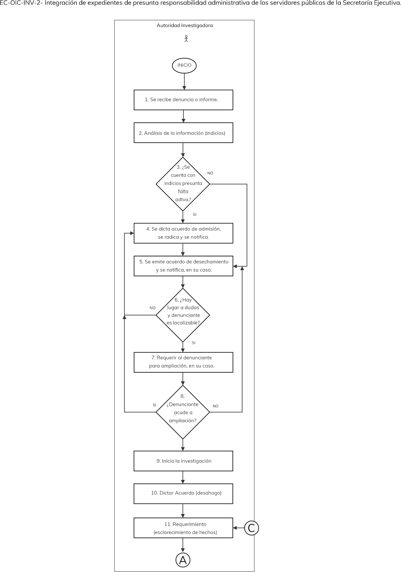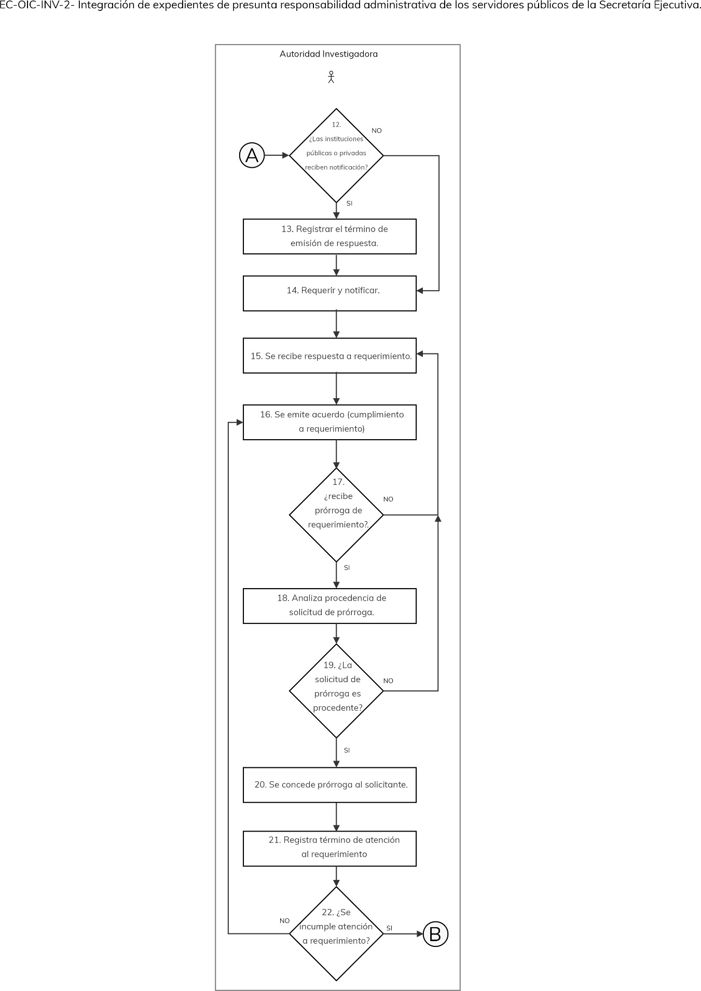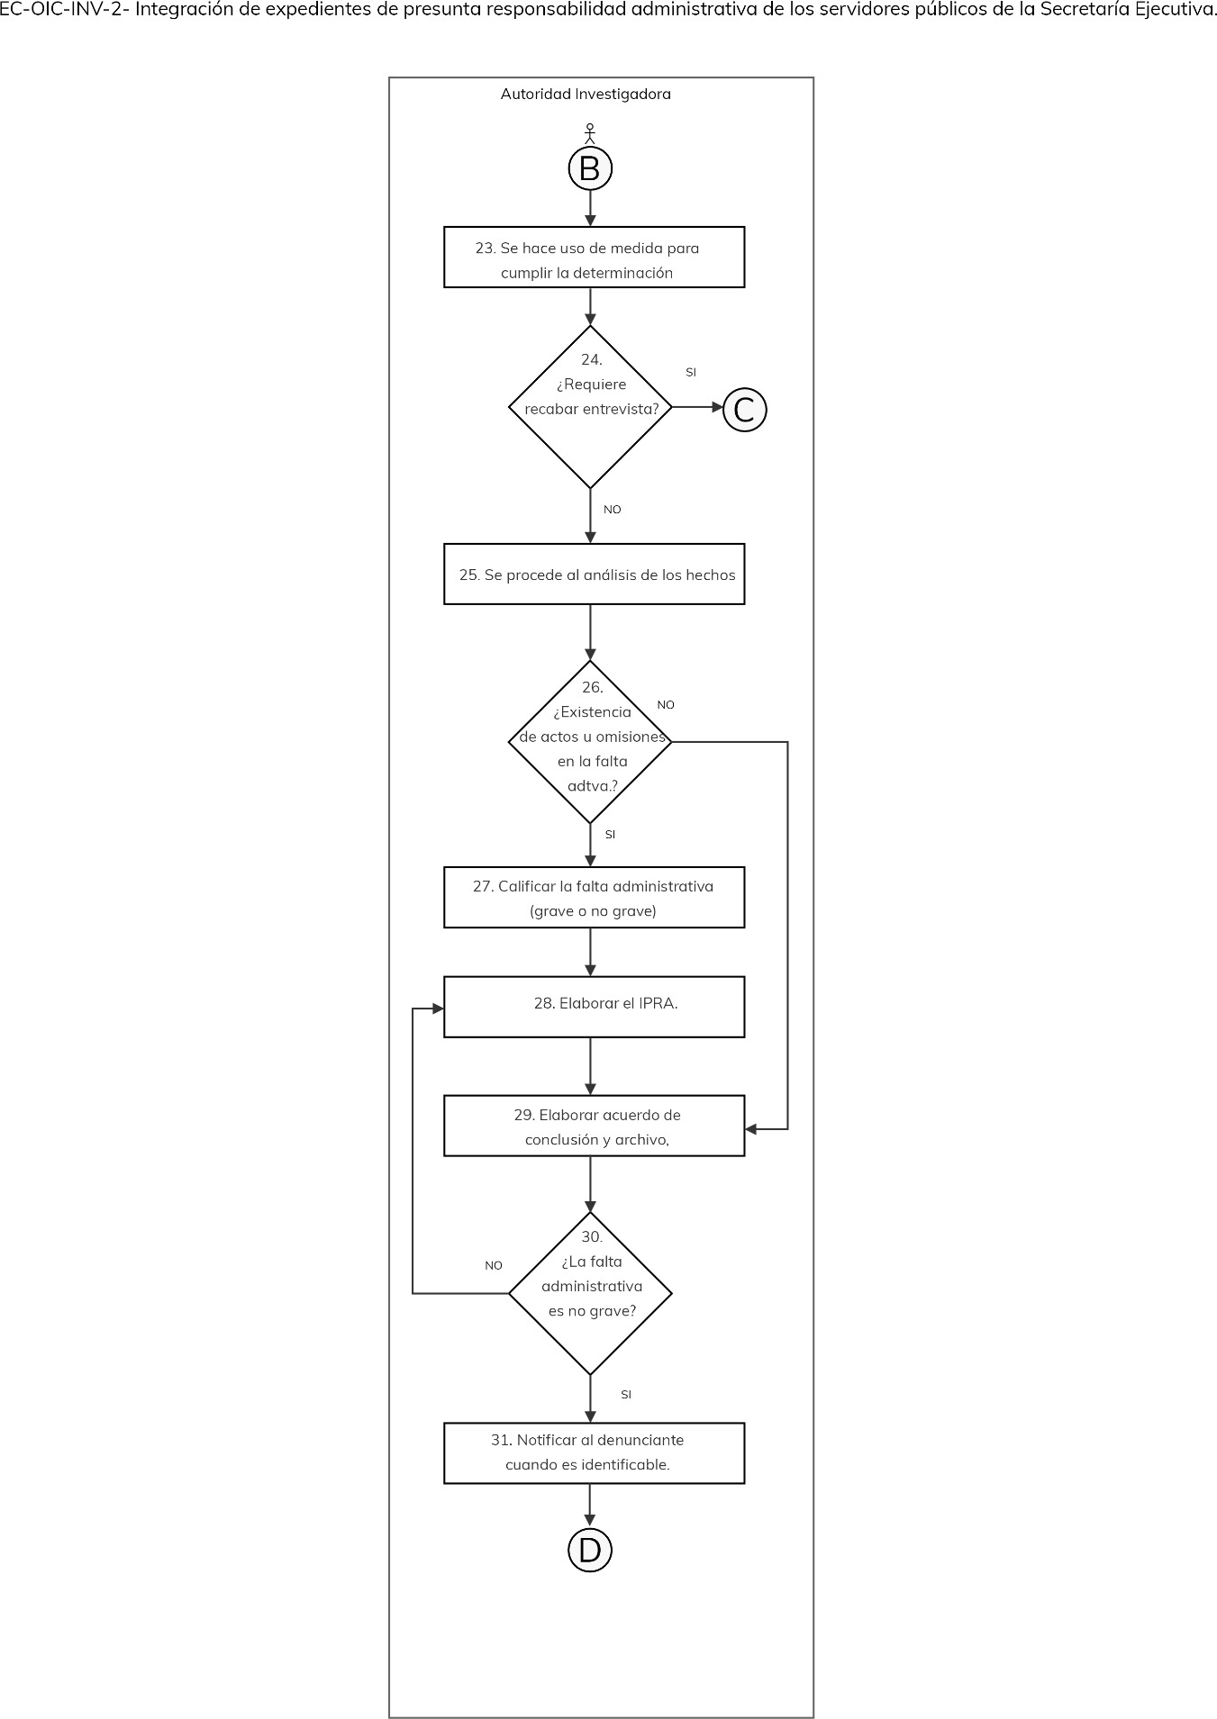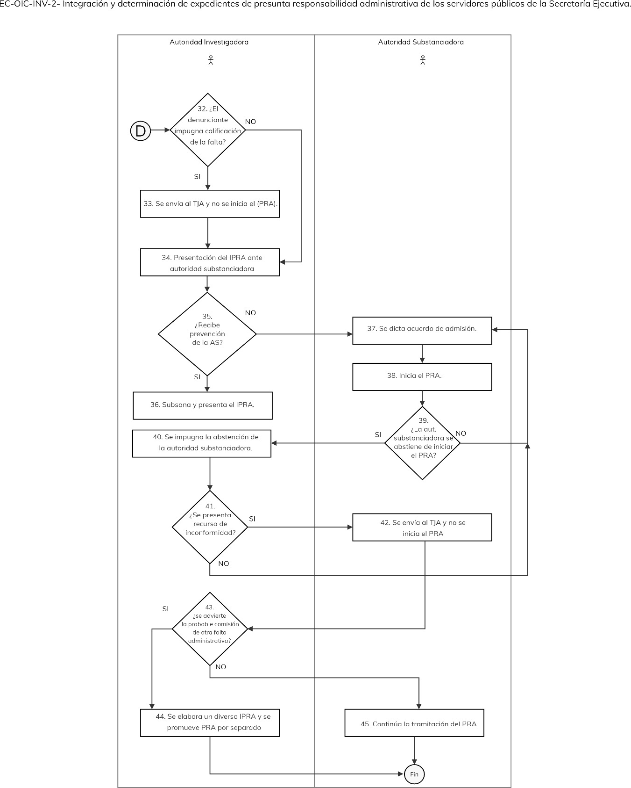
Elaboró: | Revisó: | Autorizó:
Lic. Lorena Torres Guerra  Titular del Órgano Interno de Control | Mtra. Florentina Rodríguez Ortega  Coordinadora de Planeación Institucional | Dr. Erik G. Ramírez Serafín  Secretario Técnico de la Secretaría Ejecutiva
 | Ficha descriptiva del proceso. | ID proceso: | EC-OIC-SUBS-3
 | Ficha descriptiva del proceso. | Fecha: | 04.08.23
 | Ficha descriptiva del proceso. | Revisión Núm.: | 0
Nombre: | Substanciación.
Tipología: | Evaluación y Control.
Responsable: | Autoridad Substanciadora.
Objetivo: | Dirigir y conducir el Procedimiento de Responsabilidad Administrativa para el posible fincamiento de responsabilidades administrativas por acciones u omisiones a cargo de los servidores públicos de la Secretaría Ejecutiva del Sistema Estatal Anticorrupción.
Alcance: | Inicia desde la admisión del Informe de Presunta Responsabilidad Administrativa presentado por la Autoridad Investigadora y finaliza hasta que la autoridad substanciadora declara abierto el periodo de alegatos, en su caso.
Procedimientos: | - Conducción del Procedimiento de Responsabilidad Administrativa.  - Resolver los incidentes del Procedimiento de Responsabilidad Administrativa.  - Desahogo del Procedimiento de Responsabilidad Administrativa.
Procesos con los que se relaciona: | - Dirigir los trabajos de la Secretaría Ejecutiva.  - Investigación  - Resolución.
Áreas involucradas: | - Autoridad Investigadora.  - Servidor público señalado como presunto responsable de la falta administrativa;  - El particular, sea persona física o moral, señalado como presunto responsable en la comisión de faltas de particulares, y  - Los terceros, que son todos aquellos a quienes pueda afectar la resolución que se dicte en el Procedimiento de Responsabilidad Administrativa, incluido el denunciante.
Normatividad interna: | - Estatuto Orgánico de la Secretaría Ejecutiva del Sistema Estatal Anticorrupción de Guanajuato.  - Código de Ética de la Secretaría Ejecutiva del Sistema Estatal Anticorrupción de Guanajuato.  - Código de Conducta de la Secretaría Ejecutiva del Sistema Estatal Anticorrupción de Guanajuato.  - Manual de Organización de la Secretaría Ejecutiva del Sistema Estatal Anticorrupción de Guanajuato.  - Manual de Procesos y Procedimientos de la Secretaría Ejecutiva del Sistema Anticorrupción.
Normatividad externa: | - Constitución Política de los Estados Unidos Mexicanos.  - Ley General de Responsabilidades Administrativas.  - Constitución Política del Estado Libre y Soberano de Guanajuato.  - Ley del Sistema Estatal Anticorrupción de Guanajuato.  - Ley de Responsabilidades Administrativas para el Estado de Guanajuato.  - Ley de Protección de Datos Personales en Posesión de Sujetos Obligados para el Estado de Guanajuato.  - Ley de Transparencia y Acceso a la Información Pública para el Estado de Guanajuato.  - Código de Procedimiento y Justicia Administrativa para el Estado y los Municipios de Guanajuato.  - Ley de Archivos del Estado de Guanajuato.
Entradas: | Informe de Presunta Responsabilidad Administrativa.
Proveedores: | Autoridad Investigadora.
Salidas: | Expediente del Procedimiento de Responsabilidad Administrativa.
Usuarios: | Autoridad Resolutora.

Elaboró: | Revisó: | Autorizó:
Lic. Lorena Torres Guerra  Titular del Órgano Interno de Control | Mtra. Florentina Rodríguez Ortega  Coordinadora de Planeación Institucional | Dr. Erik G. Ramírez Serafín  Secretario Técnico de la Secretaría Ejecutiva

 |  | Nombre de Procedimiento:  Conducción del Procedimiento de Responsabilidad Administrativa. |  | Código: |  | EC-OIC-SUBS-3.1
 |  |  |  | Fecha de elaboración: |  | 04.08.23
 |  |  |  | Revisión Núm.: |  | 0
I. INFORMACIÓN GENERAL DEL PROCEDIMIENTO
Unidad Administrativa: |  | Órgano Interno de Control. |  | ID Proceso: |  | EC-OIC-SUBS-3
Objetivo: |  | Dirigir y conducir el Procedimiento de Responsabilidad Administrativa relacionado con faltas administrativas graves o faltas de particulares cuya resolución corresponde al Tribunal de Justicia Administrativa, para el posible fincamiento de responsabilidades administrativas.
Responsable: |  | Autoridad Substanciadora.
Inicia: |  | Presentación del Informe de Presunta Responsabilidad Administrativa. | Termina: |  | Notificación a las partes del envío del expediente al Tribunal de Justicia Administrativa.
Usuarios: |  | Autoridad Resolutora. | Participantes: |  | Autoridad Investigadora.  Servidor público señalado como presunto responsable de la falta administrativa.  El particular, sea persona física o moral, señalado como presunto responsable en la comisión de faltas de particulares.  Terceros, que son todos aquellos a quienes pueda afectar la resolución que se dicte en el Procedimiento de Responsabilidad Administrativa, incluido el denunciante.
Normatividad: |  | - Constitución Política de los Estados Unidos Mexicanos.  - Ley General de Responsabilidades Administrativas.  - Constitución Política para el Estado de Guanajuato.  - Ley del Sistema Estatal Anticorrupción de Guanajuato.  - Ley de Responsabilidades Administrativas para el Estado de Guanajuato.  - Ley de Protección de Datos Personales en Posesión de Sujetos Obligados para el Estado de Guanajuato.  - Ley de Transparencia y Acceso a la Información Pública para el Estado de Guanajuato.  - Código de Procedimiento y Justicia Administrativa para el Estado y los Municipios de Guanajuato.  - Ley de Archivos del Estado de Guanajuato.  - Estatuto Orgánico de la Secretaría Ejecutiva del Sistema Estatal Anticorrupción de Guanajuato.  - Código de Ética de la Secretaría Ejecutiva del Sistema Estatal Anticorrupción de Guanajuato.  - Código de Conducta de la Secretaría Ejecutiva del Sistema Estatal Anticorrupción de Guanajuato.  - Manual de Organización de la Secretaría Ejecutiva del Sistema Estatal Anticorrupción de Guanajuato.  - Manual de Procesos y Procedimientos de la Secretaría Ejecutiva del Sistema Estatal Anticorrupción.  - Demás aplicables.
Insumos: |  | Informe de Presunta Responsabilidad Administrativa. | Productos: |  | Expediente del Procedimiento de Responsabilidad Administrativa.
II. DESCRIPCIÓN DE ACTIVIDADES
Núm. | Actividad |  |  | Responsable |  | Documentos
1 | Recepción del Informe de Presunta Responsabilidad Administrativa presentado por la Autoridad Investigadora del Órgano Interno de Control. |  |  | Autoridad Substanciadora, en adelante, AS. |  | Informe de Presunta Responsabilidad Administrativa
2 | Decisión: Pronunciamiento de la Autoridad Substanciadora sobre la admisión del Informe de Presunta Responsabilidad Administrativa, pudiendo prevenir a la Autoridad investigadora para que subsane omisiones o aclare los hechos.  Sí: Continuar en actividad 3.  No: Continuar en actividad 4. |  |  | AS. |  | Acuerdo.
3 | Autoridad Investigadora del Órgano Interno de Control subsana omisiones o aclara los hechos y presenta Informe de Presunta Responsabilidad Administrativa. |  |  | Autoridad Investigadora, en adelante, AI. |  | Informe de Presunta Responsabilidad Administrativa.
4 | Admisión del Informe de Presunta Responsabilidad Administrativa. |  |  | AS. |  | Acuerdo de admisión.
5 | Ordenar el emplazamiento del Presunto Responsable. |  |  | AS. |  | Expediente.
6 | Citar al Presunto Responsable para que comparezca personalmente a la celebración de la audiencia inicial en los términos establecidos en la normativa aplicable. |  |  | AS. |  | Expediente.
7 | Citar a las demás partes que deban concurrir al procedimiento en los términos establecidos en la normativa aplicable. |  |  | AS. |  | Expediente.
8 | Celebración de la Audiencia Inicial. |  |  | AS. |  | Expediente.
9 | Decisión: El Presunto Responsable puede defenderse por sí mismo o cuenta con un defensor perito en la materia que le asista.  Sí: Continuar en actividad 14.  No: Continuar en actividad 10. |  |  | AS.
10 | Realizar el diferimiento de la audiencia inicial. |  |  | AS. |  | Expediente.
11 | Gestionar el apoyo de la Unidad de Defensoría Administrativa del Servidor Público para que le sea nombrado un defensor de oficio. |  |  | AS. |  | Expediente.
12 | Recepción de la respuesta a la gestión ante la Defensoría de Oficio para la designación de un defensor de oficio, en la fecha y hora señaladas. |  |  | AS. |  | Oficio, expediente.
13 | Citación a las partes para la celebración de la audiencia inicial en los términos establecidos en la normativa aplicable. |  |  | AS. |  | Expediente.
14 | En la celebración de la audiencia inicial recibir la declaración del presunto responsable y las pruebas que ofrezca para su defensa, en los términos establecidos en la normativa aplicable. |  |  | AS. |  | Expediente.
15 | De los terceros llamados al Procedimiento de Responsabilidad Administrativa recibir las manifestaciones y pruebas que ofrezcan en los términos establecidos en la normativa aplicable. |  |  | AS. |  | Expediente.
16 | Se declara cerrada la audiencia inicial. |  |  | AS. |  | Expediente.
17 | Se envían al Tribunal de Justicia Administrativa los autos originales del expediente de Procedimiento de Responsabilidad Administrativa. |  |  | AS |  | Acuerdo, oficio.
18 | Se notifica a las partes de la fecha de su envío, indicando el domicilio del Tribunal de Justicia Administrativa. |  |  | AS. |  | Oficios.
19 | Decisión: El Tribunal de Justicia Administrativa advierte que la falta descrita en el Informe de Presunta Responsabilidad Administrativa es de las consideradas como graves.  Sí: Continuar en actividad 23.  No: Continuar en actividad 20. |  |  | Tribunal de Justicia Administrativa.
20 | El Tribunal de Justicia Administrativa resuelve y regresa el expediente de Presunta Responsabilidad Administrativa a la Autoridad Substanciadora para que continúe con el Procedimiento en los términos establecidos en la normativa aplicable para una falta no grave. |  |  | AS. |  | Expediente.
21 | Recepción del expediente del Procedimiento de Responsabilidad Administrativa. |  |  | AS. |  | Expediente.
22 | Trámite del Procedimiento de Responsabilidad Administrativa correspondiente a una falta no grave. |  |  | AS. |  | Expediente.
23 | Continúa el Procedimiento a cargo del Tribunal de Justicia Administrativa. |  |  | Tribunal de Justicia Administrativa.
24 | Fin del procedimiento.

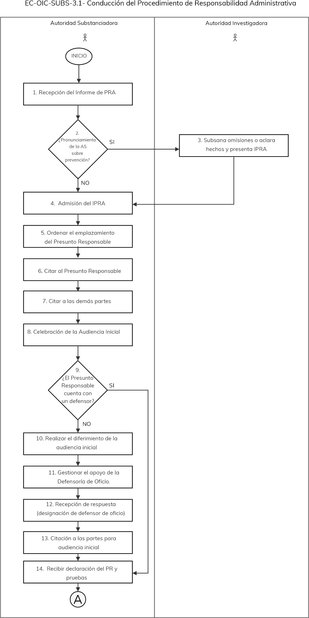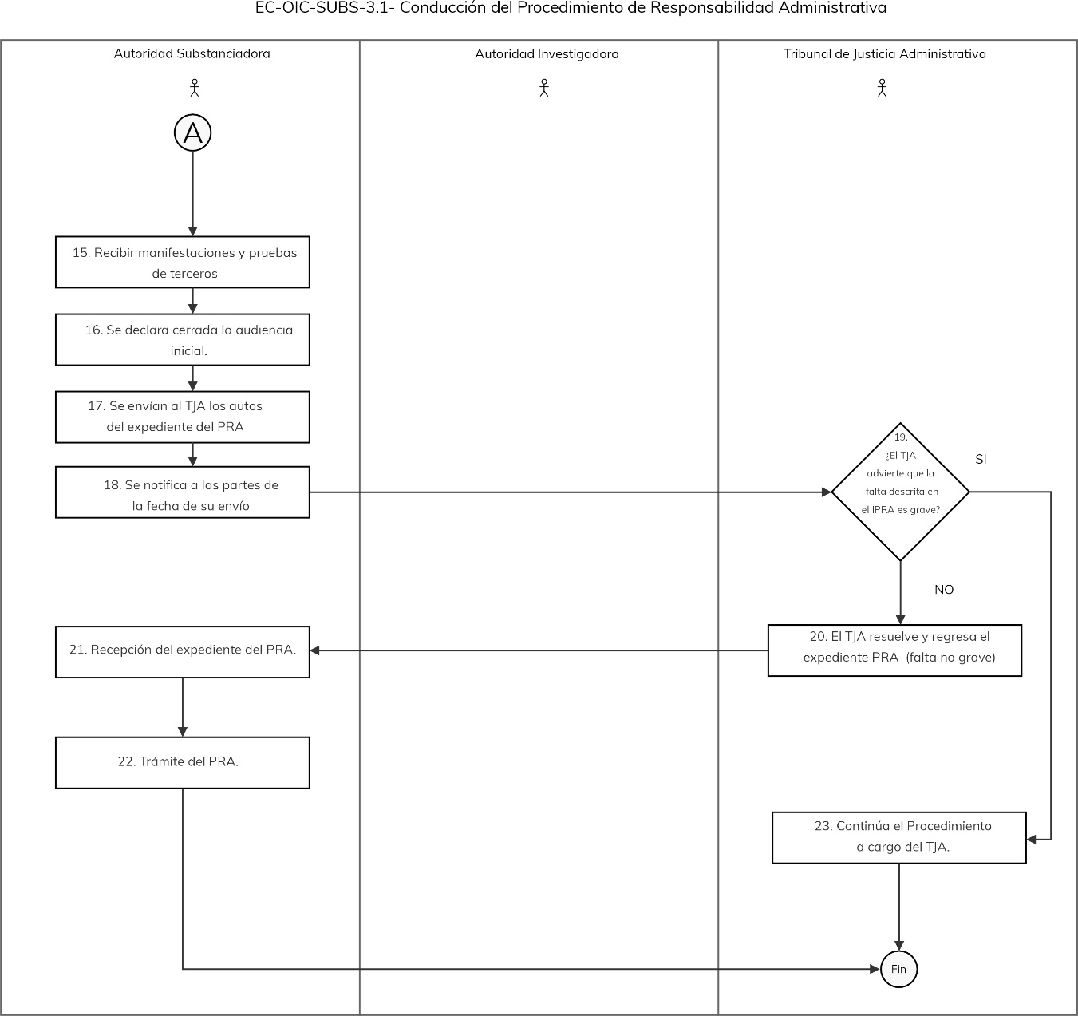

Elaboró: | Revisó: | Autorizó:
Lic. Lorena Torres Guerra  Titular del Órgano Interno de Control | Mtra. Florentina Rodríguez Ortega  Coordinadora de Planeación Institucional | Dr. Erik G. Ramírez Serafín  Secretario Técnico de la Secretaría Ejecutiva
 |  | Nombre de Procedimiento:  Resolución de los incidentes del Procedimiento de Responsabilidad Administrativa. |  | Código: |  | EC-OIC-SUBS-3.2
 |  |  |  | Fecha de elaboración: |  | 04.08.23
 |  |  |  | Revisión Núm.: |  | 0
I. INFORMACIÓN GENERAL DEL PROCEDIMIENTO
Unidad Administrativa: |  | Órgano Interno de Control. |  | ID Proceso: |  | EC-OIC-SUBS-3
Objetivo: |  | Resolver, a través de una sentencia interlocutoria, los incidentes que se promuevan de manera accesoria por guardar relación con el Procedimiento de Responsabilidad Administrativa, para garantizar y proteger los derechos de las partes.
Responsable: |  | Autoridad Substanciadora/Resolutora.
Inicia: |  | Promoción del incidente mediante escrito de cada parte. | Termina: |  | Sentencia interlocutoria.
Usuarios: |  | Las partes en el Procedimiento de Responsabilidad Administrativa. | Participantes: |  | Autoridad Substanciadora.  Autoridad Resolutora.  Partes en el Procedimiento de Responsabilidad Administrativa, de conformidad con la Ley en la materia.
Normatividad: |  | - Constitución Política de los Estados Unidos Mexicanos.  - Ley General de Responsabilidades Administrativas.  - Constitución Política para el Estado de Guanajuato.  - Ley del Sistema Estatal Anticorrupción de Guanajuato.  - Ley de Responsabilidades Administrativas para el Estado de Guanajuato.  - Ley de Protección de Datos Personales en Posesión de Sujetos Obligados para el Estado de Guanajuato.  - Ley de Transparencia y Acceso a la Información Pública para el Estado de Guanajuato.  - Código de Procedimiento y Justicia Administrativa para el Estado y los Municipios de Guanajuato.  - Ley de Archivos del Estado de Guanajuato.  - Estatuto Orgánico de la Secretaría Ejecutiva del Sistema Estatal Anticorrupción de Guanajuato.  - Código de Ética de la Secretaría Ejecutiva del Sistema Estatal Anticorrupción de Guanajuato.  - Código de Conducta de la Secretaría Ejecutiva del Sistema Estatal Anticorrupción de Guanajuato.  - Manual de Organización de la Secretaría Ejecutiva del Sistema Estatal Anticorrupción de Guanajuato.  - Manual de Procesos y Procedimiento de la Secretaría Ejecutiva del Sistema Estatal Anticorrupción.  - Demás aplicables.
Insumos: |  | Escrito de cada parte  Expediente del Procedimiento de Responsabilidad Administrativa. | Productos: |  | Sentencia interlocutoria.
II. DESCRIPCIÓN DE ACTIVIDADES
Núm. | Actividad |  |  | Responsable |  | Documentos
1 | Presentación del incidente mediante un escrito de parte, acompañado de las pruebas, en caso de contar con ellas. |  |  | Promovente.
2 | Recepción de la promoción del incidente mediante la presentación de un escrito de parte, acompañado de las pruebas en caso de haberse ofrecido. |  |  | Autoridad Substanciadora/Resolutora. |  | Escrito  Pruebas.
3 | Decisión: Las pruebas tienen relación con los hechos controvertidos en el incidente.  Sí: Continúa en actividad 7.  No: Continúa en actividad 6. |  |  | Autoridad Substanciadora/Resolutora.
4 | Decisión: La materia del incidente sólo versa sobre puntos de derecho.  Sí: Continuar en actividad 6.  No: Continuar en actividad 7. |  |  | Autoridad Substanciadora/Resolutora.
5 | Decisión: El incidente tiene por objeto tachar testigos, objetar pruebas en cuanto a su alcance y valor probatorio y señala con precisión las razones para ello y cuenta con las pruebas que sustentan sus afirmaciones.  Sí: Continúa en actividad 7.  No: Continúa en actividad 6. |  |  | Autoridad Substanciadora/Resolutora.
6 | Se desechan. |  |  | Autoridad Substanciadora/Resolutora. |  | Expediente.
7 | Se dicta acuerdo mediante el cual se admite el incidente y las pruebas ofrecidas. |  |  | Autoridad Substanciadora/Resolutora. |  | Expediente.
8 | Se fija audiencia posterior a la admisión del incidente dentro del término establecido por la normativa en la materia. |  |  | Autoridad Substanciadora/Resolutora. |  | Expediente.
9 | Se notifica con las formalidades de Ley la celebración de la audiencia. |  |  | Autoridad Substanciadora/Resolutora. |  | Expediente.
10 | Celebración de la audiencia para recibir pruebas, escuchar los alegatos de las partes y citarlas para oír la resolución que corresponda. |  |  | Autoridad Substanciadora/Resolutora. |  | Expediente.
11 | Emitir la sentencia interlocutoria que corresponda al incidente. |  |  | Autoridad Substanciadora/Resolutora |  | Expediente
12 | Notificar la resolución a las partes. |  |  | Autoridad Substanciadora/Resolutora. |  | Expediente.
13 | Fin el procedimiento.

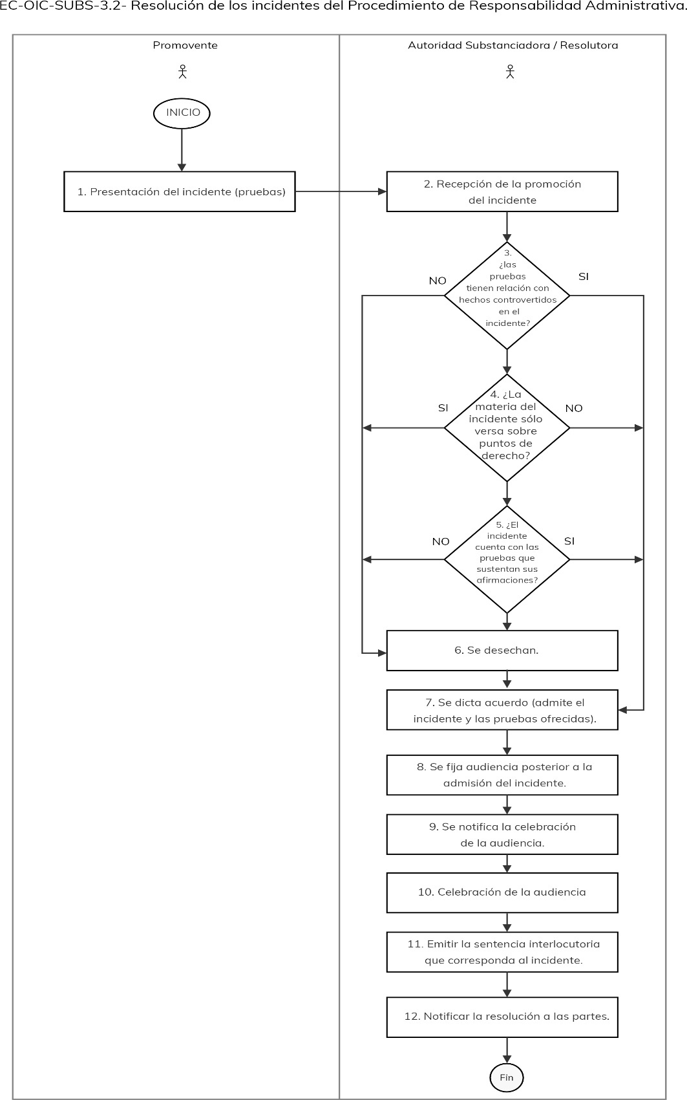
Elaboró: | Revisó: | Autorizó:
Lic. Lorena Torres Guerra  Titular del Órgano Interno de Control | Mtra. Florentina Rodríguez Ortega  Coordinador de Planeación Institucional | Dr. Erik G. Ramírez Serafín  Secretario Técnico de la Secretaría Ejecutiva
 |  | Nombre de Procedimiento:  Desahogo del Procedimiento de Responsabilidad Administrativa. |  | Código: |  | EC-OIC-SUBS-3.3
 |  |  |  | Fecha de elaboración: |  | 04.08.23
 |  |  |  | Revisión Núm.: |  | 0
I. INFORMACIÓN GENERAL DEL PROCEDIMIENTO
Unidad Administrativa: |  | Órgano Interno de Control. |  | ID Proceso: |  | EC-OIC-SUBS-3
Objetivo: |  | Desahogar el Procedimiento de Responsabilidad Administrativa relacionado con faltas administrativas no graves cuya resolución corresponde al Órgano Interno de Control, para el posible fincamiento de responsabilidades administrativas.
Responsable: |  | Autoridad Substanciadora.
Inicia: |  | Recepción del Informe de Presunta Responsabilidad Administrativa. | Termina: |  | Periodo de alegatos.
Usuarios: |  | Autoridad Resolutora. | Participantes: |  | Autoridad Investigadora.  Servidor público señalado como presunto responsable de la falta administrativa.  Terceros, que son todos aquellos a quienes pueda afectar la resolución que se dicte en el Procedimiento de Responsabilidad Administrativa, incluido el denunciante.
Normatividad: |  | - Constitución Política de los Estados Unidos Mexicanos.  - Ley General de Responsabilidades Administrativas.  - Constitución Política para el Estado de Guanajuato.  - Ley del Sistema Estatal Anticorrupción de Guanajuato.  - Ley de Responsabilidades Administrativas para el Estado de Guanajuato.  - Ley de Protección de Datos Personales en Posesión de Sujetos Obligados para el Estado de Guanajuato.  - Ley de Transparencia y Acceso a la Información Pública para el Estado de Guanajuato.  - Código de Procedimiento y Justicia Administrativa para el Estado y los Municipios de Guanajuato.  - Ley de Archivos del Estado de Guanajuato.  - Estatuto Orgánico de la Secretaría Ejecutiva del Sistema Estatal Anticorrupción de Guanajuato.  - Código de Ética de la Secretaría Ejecutiva del Sistema Estatal Anticorrupción de Guanajuato.  - Código de Conducta de la Secretaría Ejecutiva del Sistema Estatal Anticorrupción de Guanajuato.  - Manual de Organización de la Secretaría Ejecutiva del Sistema Estatal Anticorrupción de Guanajuato.  - Manual de Procesos y Procedimientos de la Secretaría Ejecutiva del Sistema Estatal Anticorrupción.  - Reglamento de Transparencia y Acceso a la Información Pública de la Secretaría Ejecutiva del Sistema Estatal Anticorrupción de Guanajuato.  - Reglamento de Contrataciones Públicas de la Secretaría Ejecutiva del Sistema Estatal Anticorrupción de Guanajuato.  - Lineamientos de Tecnologías de la Información y Comunicaciones de la Secretaría Ejecutiva del Sistema Estatal Anticorrupción de Guanajuato.  - Demás aplicables.
Insumos: |  | Presentación del Informe de Presunta Responsabilidad Administrativa. | Productos: |  | Expediente del Procedimiento de Responsabilidad Administrativa.
II. DESCRIPCIÓN DE ACTIVIDADES
Núm. | Actividad |  |  | Responsable |  | Documentos
1 | Recepción del Informe de Presunta Responsabilidad Administrativa presentado por la Autoridad Investigadora del Órgano Interno de Control. |  |  | Autoridad Substanciadora. |  | Informe de Presunta Responsabilidad Administrativa.
2 | Decisión: Pronunciamiento de la Autoridad Substanciadora sobre la admisión del Informe de Presunta Responsabilidad Administrativa, pudiendo prevenir a la Autoridad Investigadora para que subsane omisiones o aclare los hechos.  Sí: Continuar en actividad 3.  No: Continuar en actividad 4. |  |  | Autoridad Substanciadora. |  | Acuerdo.
3 | Autoridad Investigadora del Órgano Interno de Control subsana omisiones o aclara los hechos y presenta Informe de Presunta Responsabilidad Administrativa. |  |  | Autoridad Investigadora. |  | Informe de Presunta Responsabiliad Administrativa.
4 | Admisión del Informe de Presunta Responsabilidad Administrativa. |  |  | Autoridad Substanciadora. |  | Acuerdo de admisión.
5 | Ordenar el emplazamiento del Presunto Responsable. |  |  | Autoridad Substanciadora. |  | Expediente.
6 | Citar al Presunto Responsable para que comparezca personalmente a la celebración de la audiencia inicial en los términos establecidos en la normativa aplicable. |  |  | Autoridad Substanciadora. |  | Expediente.
7 | Citar a las demás partes que deban concurrir al procedimiento en los términos establecidos en la normativa aplicable. |  |  | Autoridad Substanciadora. |  | Expediente.
8 | Celebración de la Audiencia Inicial. |  |  | Autoridad Substanciadora. |  | Expediente.
9 | Decisión: El Presunto Responsable puede defenderse por sí mismo o cuenta con un defensor perito en la materia que le asista.  Sí: Continuar en actividad 14.  No: Continuar en actividad 10. |  |  | Autoridad Substanciadora.
10 | Realizar el diferimiento de la audiencia inicial. |  |  | Autoridad Substanciadora. |  | Expediente.
11 | Gestionar el apoyo de la Unidad de Defensoría Administrativa del Servidor Público para que le sea nombrado un defensor de oficio. |  |  | Autoridad Substanciadora. |  | Expediente.
12 | Recepción de la respuesta a la gestión ante la Defensoría de Oficio para la designación de un defensor de oficio, en la fecha y hora señaladas. |  |  | Autoridad Substanciadora. |  | Oficio, expediente.
13 | Citación a las partes para la celebración de la audiencia inicial en los términos establecidos en la normativa aplicable. |  |  | Autoridad Substanciadora. |  | Expediente.
14 | En la celebración de la audiencia inicial recibir la declaración del presunto responsable y las pruebas que ofrezca para su defensa, en los términos establecidos en la normativa aplicable. |  |  | Autoridad Substanciadora. |  | Expediente.
15 | De los terceros llamados al Procedimiento de Responsabilidad Administrativa recibir las manifestaciones y pruebas que ofrezcan en los términos establecidos en la normativa aplicable. |  |  | Autoridad Substanciadora. |  | Expediente.
16 | Se declara cerrada la audiencia inicial. |  |  | Autoridad Substanciadora. |  | Expediente.
17 | Se emite el Acuerdo de Admisión de pruebas, en los términos establecidos en la normativa aplicable, ordenando las diligencias necesarias para la preparación y desahogo de pruebas. |  |  | Autoridad Substanciadora. |  | Autos preparatorios.  Expediente.
18 | Se desahogan las pruebas ofrecidas por las partes en los términos establecidos en la normativa aplicable en la materia. |  |  | Autoridad Substanciadora. |  | Expediente
19 | Decisión: Existen diligencias pendientes para mejor proveer o más pruebas que desahogar.  Sí: Continuar en actividad 20.  No: Continuar en actividad 21. |  |  | Autoridad Substanciadora.
20 | Desahogar las pruebas pendientes o diligencias para mejor proveer. |  |  | Autoridad Substanciadora. |  | Expediente.
21 | Se declara abierto el periodo de alegatos por el término establecido en la normativa aplicable, común para las partes. |  |  | Autoridad Substanciadora. |  | Expediente.
22 | Transcurre el periodo de alegatos por el término establecido en la normativa aplicable, común para las partes.
23 | Fin del Procedimiento.

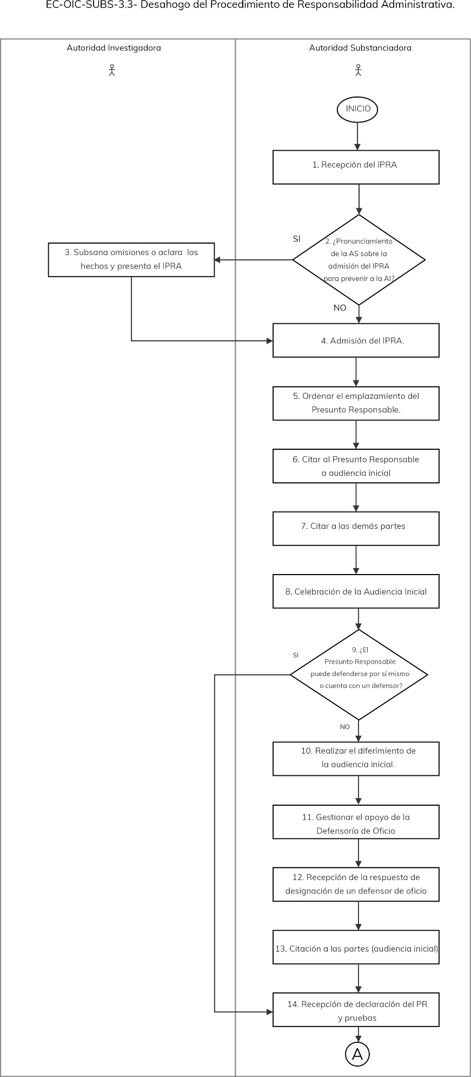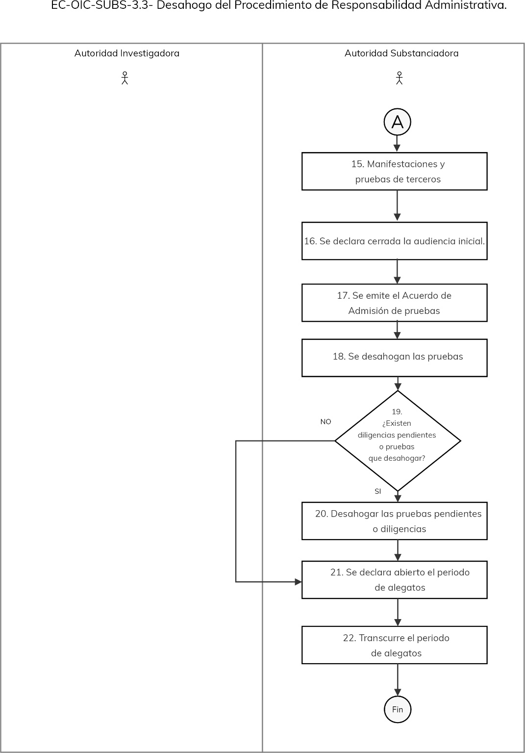
Elaboró: | Revisó: | Autorizó:
Lic. Lorena Torres Guerra  Titular del Órgano Interno de Control | Mtra. Florentina Rodríguez Ortega  Coordinadora de Planeación Institucional | Dr. Erik G. Ramírez Serafín  Secretario Técnico de la Secretaría Ejecutiva
 | Ficha descriptiva del proceso. | ID proceso: | EC-OIC-RESOL-4
 | Ficha descriptiva del proceso. | Fecha: | 04.08.23
 | Ficha descriptiva del proceso. | Revisión Núm.: | 0
Nombre: | Resolución.
Tipología: | Evaluación y Control.
Responsable: | Autoridad Resolutora.
Objetivo: | Resolver sobre las faltas administrativas no graves presuntamente cometidas por los servidores públicos de la Secretaría Ejecutiva del Sistema Estatal Anticorrupción de Guanajuato, por acción u omisión, y que son constitutivas de responsabilidades administrativas.
Alcance: | Inicia con la declaración del cierre de la instrucción, una vez transcurrido el periodo de alegatos y concluye con la notificación personal de la resolución al presunto responsable y en su caso, a los denunciantes para su conocimiento, así como al jefe inmediato o al titular de la dependencia o entidad para su ejecución.
Procedimientos: | - Resolver el Procedimiento de Responsabilidad Administrativa en caso de faltas no graves.
Procesos con los que se relaciona: | - Dirigir los trabajos de la Secretaría Ejecutiva.  - Investigación.  - Substanciación.
Áreas involucradas: | - Autoridad Investigadora.  - Autoridad Substanciadora.  - Servidor público señalado como presunto responsable de la falta administrativa no grave.  - Terceros, que son todos aquellos a quienes pueda afectar la resolución que se dicte en el Procedimiento de Responsabilidad Administrativa, incluido el denunciante.
Normatividad interna: | - Estatuto Orgánico de la Secretaría Ejecutiva del Sistema Estatal Anticorrupción de Guanajuato.  - Código de Ética de la Secretaría Ejecutiva del Sistema Estatal Anticorrupción de Guanajuato.  - Código de Conducta de la Secretaría Ejecutiva del Sistema Estatal Anticorrupción de Guanajuato.  - Manual de Organización de la Secretaría Ejecutiva del Sistema Estatal Anticorrupción de Guanajuato.  - Manual de Procesos y Procedimientos de la Secretaría Ejecutiva del Sistema Estatal Anticorrupción.  - Reglamento de Transparencia y Acceso a la Información Pública de la Secretaría Ejecutiva del Sistema Estatal Anticorrupción de Guanajuato.  - Reglamento de Contrataciones Públicas de la Secretaría Ejecutiva del Sistema Estatal Anticorrupción de Guanajuato.  - Lineamientos de Tecnologías de la Información y Comunicaciones de la Secretaría Ejecutiva del Sistema Estatal Anticorrupción de Guanajuato.
Normatividad externa: | - Constitución Política de los Estados Unidos Mexicanos.  - Ley General de Responsabilidades Administrativas.  - Constitución Política del Estado Libre y Soberano de Guanajuato.  - Ley del Sistema Estatal Anticorrupción de Guanajuato.  - Ley de Responsabilidades Administrativas para el Estado de Guanajuato.  - Ley de Protección de Datos Personales en Posesión de Sujetos Obligados para el Estado de Guanajuato.  - Ley de Transparencia y Acceso a la Información Pública para el Estado de Guanajuato.  - Código de Procedimiento y Justicia Administrativa para el Estado y los Municipios de Guanajuato.  - Ley de Archivos del Estado de Guanajuato.  - Demás aplicables.
Entradas: | Expediente de Presunta Responsabilidad Administrativa.
Proveedores: | Autoridad Substanciadora.
Salidas: | Sentencia definitiva.
Usuarios: | Autoridad Investigadora, Autoridad Substanciadora, el servidor público señalado como presunto responsable de la falta administrativa no grave; los terceros, que son todos aquellos a quienes pueda afectar la resolución que se dicte en el Procedimiento de Responsabilidad Administrativa, incluido el denunciante.

Elaboró: | Revisó: | Autorizó:
Lic. Lorena Torres Guerra  Titular del Órgano Interno de Control | Mtra. Florentina Rodríguez Ortega  Coordinadora de Planeación Institucional | Dr. Erik G. Ramírez Serafín  Secretario Técnico de la Secretaría Ejecutiva

 |  | Nombre de Procedimiento:  Resolución del Procedimiento de Responsabilidad Administrativa en caso de faltas no graves. |  | Código: |  | EC-OIC-RESOL-4.1
 |  |  |  | Fecha de elaboración: |  | 04.08.23
 |  |  |  | Revisión Núm.: |  | 0
I. INFORMACIÓN GENERAL DEL PROCEDIMIENTO
Unidad Administrativa: |  | Órgano Interno de Control. |  | ID Proceso: |  | EC-OIC-RESOL-4
Objetivo: |  | Resolver el Procedimiento de Responsabilidad Administrativa en caso de faltas no graves cometidas por acción u omisión por parte de los servidores públicos de la Secretaría Ejecutiva del Sistema Estatal Anticorrupción para el fincamiento de responsabilidades administrativas.
Responsable: |  | Autoridad Resolutora.
Inicia: |  | Declaración del cierre de la instrucción, una vez transcurrido el periodo de alegatos. | Termina: |  | La resolución queda firme.
Usuarios: |  | Autoridad Investigadora, Autoridad Substanciadora, el servidor público señalado como presunto responsable de la falta administrativa no grave; los terceros, que son todos aquellos a quienes pueda afectar la resolución que se dicte en el Procedimiento de Responsabilidad Administrativa, incluido el denunciante. | Participantes: |  | Autoridad Investigadora.  Autoridad Substanciadora.  Servidor público señalado como presunto responsable de la falta administrativa no grave.  Terceros, que son todos aquellos a quienes pueda afectar la resolución que se dicte en el Procedimiento de Responsabilidad Administrativa, incluido el denunciante.
Normatividad: |  | - Constitución Política de los Estados Unidos Mexicanos.  - Ley General de Responsabilidades Administrativas.  - Constitución Política para el Estado de Guanajuato.  - Ley del Sistema Estatal Anticorrupción de Guanajuato.  - Ley de Responsabilidades Administrativas para el Estado de Guanajuato.  - Ley de Protección de Datos Personales en Posesión de Sujetos Obligados para el Estado de Guanajuato.  - Ley de Transparencia y Acceso a la Información Pública para el Estado de Guanajuato.  - Código de Procedimiento y Justicia Administrativa para el Estado y los Municipios de Guanajuato.  - Ley de Archivos del Estado de Guanajuato.  - Estatuto Orgánico de la Secretaría Ejecutiva del Sistema Estatal Anticorrupción de Guanajuato.  - Código de Ética de la Secretaría Ejecutiva del Sistema Estatal Anticorrupción de Guanajuato.  - Código de Conducta de la Secretaría Ejecutiva del Sistema Estatal Anticorrupción de Guanajuato.  - Manual de Organización de la Secretaría Ejecutiva del Sistema Estatal Anticorrupción de Guanajuato.  - Manual de Procesos y Procedimientos de la Secretaría Ejecutiva del Sistema Estatal Anticorrupción.  - Demás aplicables.
Insumos: |  | Expediente de Presunta Responsabilidad Administrativa. | Productos: |  | Sentencia definitiva.
II. DESCRIPCIÓN DE ACTIVIDADES
Núm. | Actividad |  |  | Responsable |  | Documentos
1 | Una vez transcurrido el periodo de alegatos, de oficio, declarará cerrada la instrucción y citará a las partes para oír la resolución que corresponda. |  |  | Autoridad Resolutora. |  | Expediente.
2 | Decisión: Se requiere ampliar el plazo para dictar resolución.  Sí: Continúa en actividad 3.  No: Continúa en actividad 4. |  |  | Autoridad Resolutora.
3 | Ampliar el plazo por treinta días hábiles más y por una sola vez, cuando la complejidad del asunto lo requiera, expresando los motivos para ello. |  |  | Autoridad Resolutora. |  | Expediente.
4 | Pronunciar resolución. |  |  | Autoridad Resolutora.
5 | Notificar resolución personalmente al presunto responsable. |  |  | Autoridad Resolutora. |  | Resolución.
6 | Decisión: Está identificado el denunciante.  Sí: Continuar en actividad 7.  No: Continuar en actividad 8. |  |  | Autoridad Resolutora.
7 | Notificar al denunciante para su conocimiento. |  |  | Autoridad Resolutora. |  | Resolución.
8 | Notificar al jefe inmediato o al titular de la dependencia o entidad, para los efectos de su ejecución. |  |  | Autoridad Resolutora. |  | Resolución.
9 | Decisión: Se interpuso recurso en contra de la resolución.  Sí: Continúa en actividad 10.  No: Continúa en actividad 11. |  |  | Autoridad Resolutora.
10 | Tramitación de recurso y resolución del recurso. |  |  | OIC / Autoridad Resolutora. |  | Recurso interpuesto.
11 | Queda firme la resolución. |  |  | Autoridad Resolutora |  | Sentencia definitiva.
12 | Fin del procedimiento.

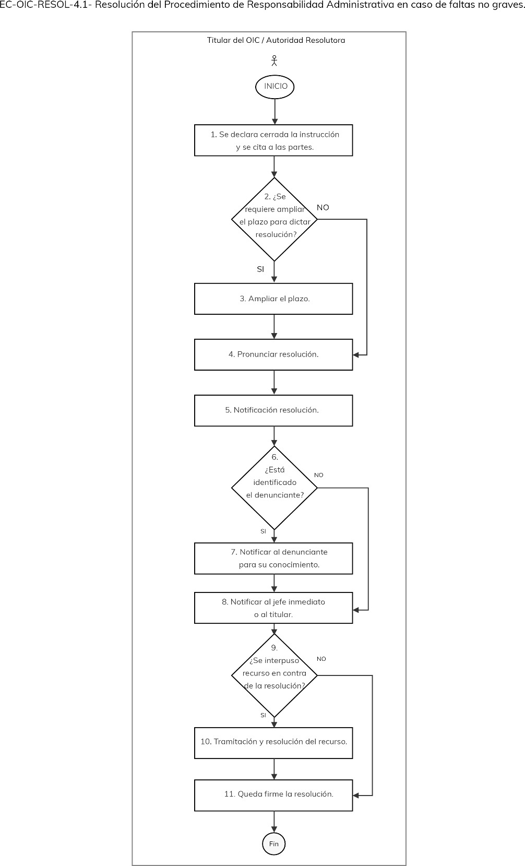
Elaboró: | Revisó: | Autorizó:
Lic. Lorena Torres Guerra  Titular del Órgano Interno de Control | Mtra. Florentina Rodríguez Ortega  Coordinadora de Planeación Institucional | Dr. Erik G. Ramírez Serafín  Secretario Técnico de la Secretaría Ejecutiva

